《生成式人工智能结构化表达与应用教程》

前言

一、编写背景
当前，以大语言模型为核心的生成式人工智能正在深刻改变人类的工作方式与内容生产模式。ChatGPT、文心一言、通义千问、Kimi等大模型的广泛普及，使“人机协作”从概念走向日常。然而，在这场技术变革中，一个根本性的问题逐渐浮现：如何让人工智能真正听懂人的意图？如何让人工智能稳定地输出人所需要的结果？
答案的核心只有两个字：结构化。
也就是所谓的结构化表达，它不仅是人与人之间高效沟通的基础，更是人与人工智能之间协作的“共同语言”。生成式人工智能偏爱结构化的输入，也善于生成结构化的输出；反之，模糊零散的输入往往只能换来质量参差不齐的输出。因此，掌握结构化表达能力，已成为AI时代每一位职场人的核心数字素养。
与此同时，高等职业教育的信息技术类课程正面临深刻的转型压力。传统的计算机基础课程以Office操作为核心，但随着AI工具的普及，单纯的文字处理、电子表格操作已难以满足企业对“数字化复合型人才”的需求。高职院校迫切需要一批面向AI时代、对接真实岗位需求、融合结构化思维与数字技术应用的新型教材。
正是在这样的背景下，本书应运而生。

二、本书定位
本书面向高等职业院校专科及职业本科层次的学生，重点服务于财经商贸大类专业，同时适用于管理类、信息类等各专业学生及对AI协作感兴趣的职场人士。
本书不是一本编程教材，不要求读者具备任何编程基础。本书所涉及的全部技术——Markdown、JSON、YAML、Mermaid、SVG、ECharts、HTML/CSS、提示词工程、多维表格与智能仪表盘——均属于轻量级数字技术，语法简洁、工具免费、上手门槛低，学生只需具备基本的计算机操作能力即可学习。
本书的核心定位可以概括为：
以“结构化表达”为主线，以“生成式AI协作”为驱动，以“轻量级数字技术”为载体，以“真实任务实训”为路径，培养学生在AI时代的数字表达能力、可视化呈现能力和智能工具应用能力。

三、本书内容体系
全书共分七篇十二章，总计64课时，遵循“认知—文档—可视化—发布—AI协作—低代码—综合”的逻辑递进关系，形成完整的学习闭环。
第一篇 认知篇（第1章）
建立学习框架。介绍生成式AI的基本概念、结构化表达的内涵与意义、本书技术体系的总体架构，以及学习环境的搭建。帮助学生在开课之初建立完整的认知地图。
第二篇 结构化文档篇（第2—3章）
掌握结构化写作与数据表达的基础工具。第2章系统讲解Markdown的全部语法，包括文档写作、数学公式（LaTeX）和AI协作；第3章讲解JSON、YAML、CSV等结构化数据格式，为后续AI输入输出控制打下基础。
第三篇 可视化表达篇（第4—6章）
学会“用文字画图、用数据说话”。第4章以Mermaid为核心，覆盖流程图、序列图、甘特图、ER图等多种图表类型；第5章讲解SVG矢量图形的创作；第6章以ECharts为工具，深入数据可视化图表的设计与制作。
第四篇 网页与信息发布篇（第7—8章）
学会将结构化内容转化为可发布的专业页面。第7章讲解HTML与CSS的核心知识，涵盖文档结构、表格、表单、Flexbox/Grid布局等；第8章打通从Markdown文档、Mermaid图表、SVG图形、ECharts图表到HTML网页发布的完整链路。
第五篇 生成式AI协作篇（第9—10章）
掌握与AI高效协作的核心方法。第9章系统讲解结构化提示词工程，覆盖Markdown格式提示词、YAML格式提示词模板、输出格式控制及高级策略；第10章以实战为主，完成AI驱动的文档、图表、网页、演示文稿的多模态内容生成。
第六篇 低代码与数据看板篇（第11章）
掌握无需编程即可搭建数据管理系统的能力。讲解多维表格的数据建模、视图设计、自动化工作流，以及数据仪表盘的设计与搭建，帮助学生将前面学到的可视化知识落地到真实业务场景。
第七篇 综合实训篇（第12章）
整合全书知识与技能，完成两个跨章节的综合实训项目——“企业年度经营分析报告”和“个人数字作品集”，实现从单项技能到综合应用的跨越。

四、本书特色
特色一：以“结构化表达”为统一主线
本书不是多种工具的简单拼凑，而是以“结构化表达”为贯穿全书的统一逻辑主线。从Markdown写文档、JSON组织数据、Mermaid画流程图、ECharts做可视化，到HTML发布网页、提示词与AI协作，每一个技术模块都是“结构化表达”在不同维度的具体实现。学生学习的不只是技术操作，更是一种结构化的思维方式。
特色二：生成式AI深度融合，贯穿全书每一章
本书不将AI作为独立章节孤立讲解，而是在每一章的教学内容中深度融合AI协作环节——用AI生成Markdown文档、用AI生成Mermaid图表、用AI生成ECharts配置、用AI生成HTML页面……真正实现“AI原生”的学习体验，让学生在学习技术的同时，同步掌握与AI高效协作的能力。
特色三：全部工具免费、开源、零安装门槛
本书涉及的所有技术工具均为免费或开源工具，大多数可直接在浏览器中使用，无需购买软件、无需复杂安装配置。这既降低了学习门槛，也确保了教学内容不因商业软件版本更迭而失效。
特色四：理实一体，任务驱动
全书64课时中实训课时占38课时（约60%），充分体现高职教育“做中学”的教学理念。每章配有明确的章节实训任务，第12章设置跨章节综合实训项目，所有实训均来源于真实职场场景，任务描述清晰、操作步骤完整、评价标准明确。
特色五：适用面广，可作通识教材
本书虽重点面向财经商贸专业，但所有案例和实训均保持通用性设计，不依赖特定行业背景知识，各专业学生均可无障碍学习。本书既可作为专业课程教材，也可作为全校通识选修课“AI时代数字素养”的教材使用。

五、使用建议
对于教师：
建议按照全书章节顺序组织教学，各章之间存在知识依赖关系，不宜随意调换顺序。第1章是全书的认知框架，建议充分讲透，帮助学生建立完整的学习地图。各章实训任务可根据课时灵活裁剪，但建议至少保留每章一个完整实训。第12章综合实训建议安排在全书教学接近尾声时启动，以小组协作方式完成，可结合期末考核使用。
建议教师在授课过程中同步使用AI助手进行实时演示，鼓励学生在课堂上边学边用AI工具验证和扩展所学内容，营造真实的“人机协作”学习氛围。
对于学生：
本书的学习核心在于“动手实践”。建议每学习一个知识点后，立即在编辑器或在线平台中亲手敲出对应的代码或配置，而不是仅仅阅读内容。每章实训任务是检验学习成果的最重要环节，建议认真对待。
此外，强烈建议学生在学习过程中积累一本“个人提示词模板库”——将每章学到的有效AI指令记录下来，到课程结束时，这本提示词模板库将成为极具价值的职场工具。
表0-1 课时分配建议
使用场景 | 建议课时安排
标准教学（一学期） | 64课时，每周4课时，共16周
压缩教学（重点章节） | 优先保留第1、2、4、6、7、9、11章，约48课时
通识选修课 | 选取第1、2、4、9、10、11章，约32课时
短期培训/工作坊 | 选取第1、2、4、9章，约16课时

六、配套资源
本书配有以下数字化教学资源，读者可通过扫描各章二维码或访问配套平台获取：
- 微课视频：每章核心知识点与操作演示视频
- 实训素材包：各章实训所需的数据文件、模板文件、示例代码
- 提示词模板库：全书涉及的结构化提示词模板集合
- 在线练习平台：各章配套的在线练习与自测题
- 教学PPT：供教师使用的课堂演示文稿

七、致谢
本书的编写得到了石家庄邮电职业技术学院的大力支持，学院领导和同仁在教材立项、资源保障和教学实践等方面给予了持续的鼓励与帮助，在此深表感谢。
感谢多年来选修本课程的同学们。正是他们在课堂上的反馈、在实训中的探索和在实习岗位上的实践，让本书的内容不断贴近真实的学习需求和职场场景。
感谢所有在教材编写过程中提供意见和建议的同行专家，以及为本书提供审稿意见的各位老师。
由于生成式人工智能技术迭代迅速，书中涉及的部分工具与平台功能可能随版本更新而有所变化，敬请读者以实际使用版本为准。书中不足之处，恳请广大读者和同仁批评指正。
编 者
2026年05月于石家庄

编写说明

一、关于技术工具选型
本书涉及多种技术工具，选型原则为：免费优先、开源优先、浏览器可用优先、社区活跃优先。基于这一原则，本书涉及的所有工具均可免费获取，大多数无需安装即可在浏览器中直接使用，学习过程中不会产生任何软件授权费用。
本书不强制要求使用某一款特定工具。在每类工具中，读者可以根据自身的操作系统、网络环境和使用习惯自由选择同类产品。后续章节凡涉及操作步骤，均以工具类别（如”代码编辑器”“Mermaid在线编辑器”）描述，而不指定具体产品。
各技术模块对应的工具类别与具体配置方法，详见第1章1.4节”学习环境搭建与工具准备”。

二、关于AI工具的使用说明
本书中涉及的AI操作均以国内主流大模型平台为主要演示对象，包括文心一言、通义千问、Kimi等，所有平台均提供免费使用版本。书中展示的AI输出结果仅供参考，由于大模型的随机性，读者实际操作时的输出结果可能与书中示例存在差异，这是正常现象，学生应学会根据实际输出进行调整优化，而非追求与书中结果完全一致。

三、关于代码规范
本书所有代码示例均遵循以下规范：
- Markdown文件使用UTF-8编码
- JSON使用2空格缩进
- HTML/CSS代码使用2空格缩进
- 代码示例均经过测试验证，可直接复制运行

四、关于知识产权声明
本书所有示例数据均为虚构数据，仅用于教学目的，不代表任何真实企业或机构的财务状况。书中引用的工具截图、图表样式等均在合理使用范围内，具体工具的商标和版权归各自所有方所有。

第一篇 认知篇

第1章 生成式人工智能与结构化表达概述

学习目标
知识目标
- 了解生成式人工智能的发展历程与核心技术特征
- 理解大语言模型的基本工作原理与能力边界
- 理解结构化表达的内涵、外延与三维度模型
- 掌握本书六大技术模块的整体架构与相互关系
- 了解AI时代数字伦理与信息安全的基本原则
技能目标
- 能独立完成本课程学习环境的搭建与配置
- 能访问并基本使用至少一个国内主流AI助手平台
- 能将一段非结构化文字改写为结构化文档
- 能根据不同场景需求判断应选用哪类结构化表达工具
素养目标
- 建立“结构化思维”的基本意识，养成有条理地组织信息的习惯
- 树立负责任使用AI工具的职业素养与数字伦理意识
- 培养主动拥抱技术变革、持续学习的成长心态

章节导图
本章共包含五个小节，涵盖范式转变、结构化表达、技术地图、环境搭建和数字伦理五大主题，各小节之间的逻辑关系与主要内容见图1-1。建议读者在开始学习前先浏览图1-1，形成整体印象，再逐节深入学习。
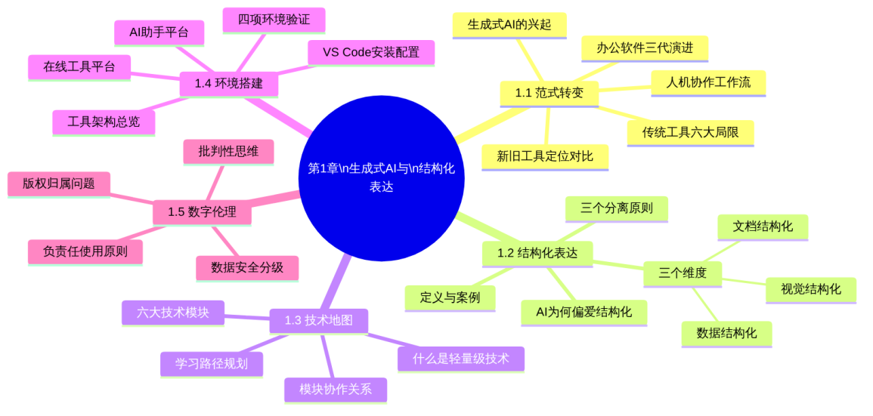
图1-1 第1章章节导图

1.1 从Office到生成式AI：职场表达工具的范式转变

1.1.1 办公软件的三个发展阶段
人类使用计算机进行内容创作与信息处理的历史，大致可以划分为三个阶段。理解这三个阶段的演进逻辑，有助于认清当前所处的历史节点。三个发展阶段的对比情况见表1-1。
表1-1 办公软件三个发展阶段对比
阶段 | 时间跨度 | 代表工具 | 核心使用场景 | 内容的服务对象
命令行时代 | 1970s—1990s初 | WordStar、Lotus 1-2-3 | 专业人员文字处理 | 人类阅读
Office时代 | 1990s—2010s | Word、Excel、PowerPoint | 职场通用办公 | 人类阅读与打印
AI协作时代 | 2020s至今 | Markdown、JSON、大模型 | 人机协作内容生产 | 人类阅读+机器处理+AI协作
第一阶段：命令行与早期文字处理（1970年代—1990年代初）
计算机诞生之初，用户需要通过键入命令行指令来操作计算机，内容创作极为不便。1979年，WordStar的发布标志着现代文字处理软件的诞生。此后，WordPerfect、Lotus 1-2-3等软件相继出现，专业人员开始用计算机处理文字和数据，但这些工具上手门槛高，普通用户难以驾驭。
第二阶段：图形界面与Office时代（1990年代—2010年代）
1990年，Microsoft Office的发布彻底改变了职场的内容生产方式。“所见即所得”（WYSIWYG）的图形界面大幅降低了使用门槛，Word、Excel、PowerPoint三件套迅速成为全球职场的标准配置。在这一阶段，“会用Office”是衡量一个人计算机能力的核心标准。这一阶段的核心特征是：内容为人服务，格式为打印服务，文档的最终形态是打印在纸上的，因此样式、排版、字体是核心关注点。
第三阶段：生成式AI与人机协作时代（2020年代至今）
2017年，Google发布了划时代的论文《Attention Is All You Need》，提出了Transformer架构，奠定了现代大语言模型的技术基础。2022年11月，OpenAI发布ChatGPT，用户数在两个月内突破1亿，成为人类历史上增长最快的消费类应用。此后，国内的文心一言、通义千问、Kimi、讯飞星火等大模型相继发布，生成式AI迅速从技术圈走向普通大众的日常工作。这一阶段的核心特征是：内容既为人服务，也为机器服务；格式既为展示服务，也为AI处理服务。这一根本性的变化，催生了对“结构化表达”能力的全新需求。

1.1.2 传统Office工具的六大局限
Office工具在过去三十年里极大地提升了职场生产力，这一点毋庸置疑。然而，在AI协作时代，它的局限性也日益凸显。传统Office工具存在六大局限，这些局限与对应的解决方向见图1-2。
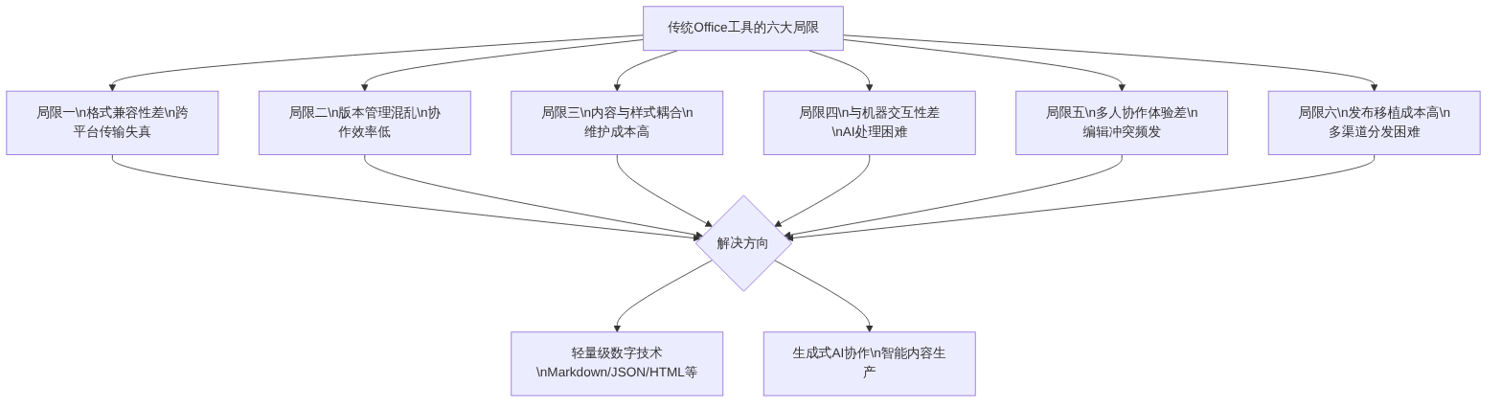
图1-2 传统Office工具六大局限与解决方向
局限一：格式兼容性问题。Word文档在不同版本、不同操作系统之间传输时，经常出现排版错乱、字体丢失、图片偏移等问题。一份在Windows上精心排版的报告，在macOS上打开后可能面目全非；在老版本Word上制作的文件，新版本打开后样式可能发生变化。
局限二：版本管理混乱。传统Office文件的多人协作依赖邮件附件传输，版本管理极为混乱。“项目报告_最终版.docx”“项目报告_最最终版.docx”“项目报告_绝对最终版_20240315.docx”……这种文件命名现象在几乎所有职场中普遍存在。纯文本格式（如Markdown）天然支持Git等版本控制工具，可以精确记录每一次修改的人员与内容。
局限三：内容与样式高度耦合。在Word中修改一处标题的字体，可能引发全文排版的连锁变化；调整一个段落的间距，可能导致后续页面的图片位置全部错位。内容创作者不得不花费大量时间在样式调整上，而非内容创作本身。
局限四：与机器的交互性差。Word文档和Excel表格本质上是为“人类阅读”设计的，其底层格式复杂而臃肿，计算机程序难以直接解析和处理其中的内容。当我们希望让AI帮助处理文档时，AI需要先将复杂格式转化为纯文本再进行处理，这个转化过程往往会丢失重要的结构信息。
局限五：协作效率低下。虽然微软365等云办公套件已经大幅改善了协作体验，但传统Office工具在多人实时协作方面仍有明显局限，评论、修订、版本合并等功能使用起来复杂，对于非技术背景的用户尤其不友好。
局限六：移植与发布成本高。将一份Word文档发布为网页，需要经历“导出→格式调整→上传”等多个步骤，且最终效果往往不尽如人意。在信息快速流动的今天，内容的快速发布与多渠道分发能力变得越来越重要，而传统Office格式在这方面先天不足。

1.1.3 什么是生成式人工智能
定义与基本原理
生成式人工智能（Generative Artificial Intelligence，简称GenAI）是指能够根据用户输入（提示词/Prompt）自动生成文本、图像、代码、音频、视频等内容的人工智能技术。与传统的判别式AI（如人脸识别、垃圾邮件分类）不同，生成式AI的核心能力在于“创造”——它能够理解复杂的自然语言指令，并据此生成原创内容。
当前主流的生成式AI大语言模型（Large Language Model，LLM）基于Transformer架构，通过在海量文本数据上进行预训练，学习人类语言的统计规律，从而获得理解语言、生成语言的能力。其基本工作流程见图1-3。
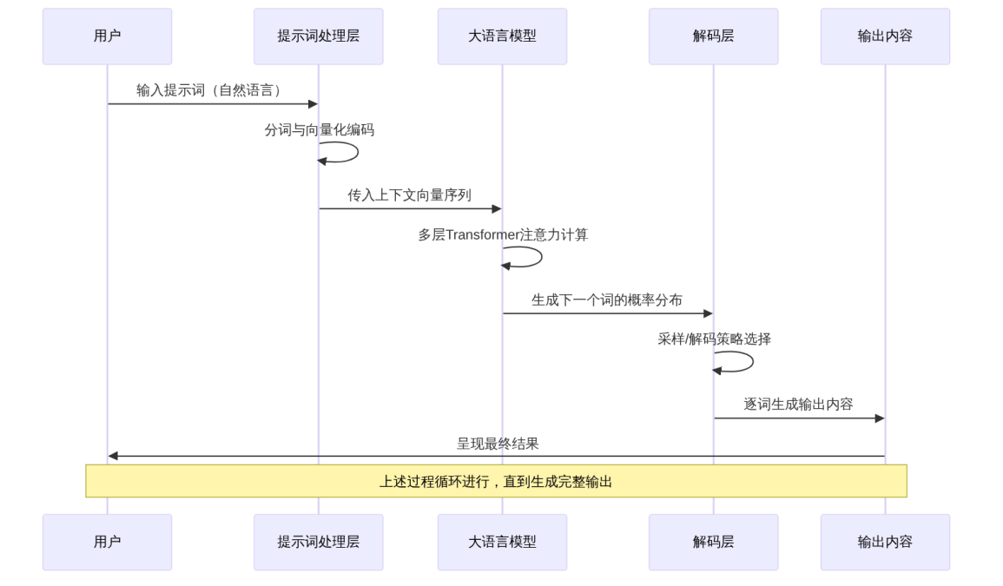
图1-3 大语言模型基本工作流程
当前主流大语言模型已经具备相当广泛的能力，涵盖内容生成、理解分析和交互协作三大方向，生成式AI的主要能力类型见表1-2。
表1-2 生成式AI主要能力类型
能力类型 | 代表能力 | 典型应用场景
文本生成 | 创作、写作、续写 | 撰写报告、分析文章、邮件、方案
代码生成 | 编程、调试、注释 | 编写程序、生成配置文件、调试代码
数据处理 | 分析、转换、清洗 | 数据分析、格式转换、信息提取
图表生成 | 绘制结构化图表 | 生成Mermaid流程图、ECharts图表配置
问答推理 | 知识问答、逻辑推断 | 知识问答、逻辑推断、问题求解
内容优化 | 润色、翻译、摘要 | 润色文章、多语言翻译、摘要提炼
格式转换 | 不同格式间转换 | Markdown转JSON、文字转表格
这些能力之间存在相互支撑、协同增强的关系，具体见图1-4。
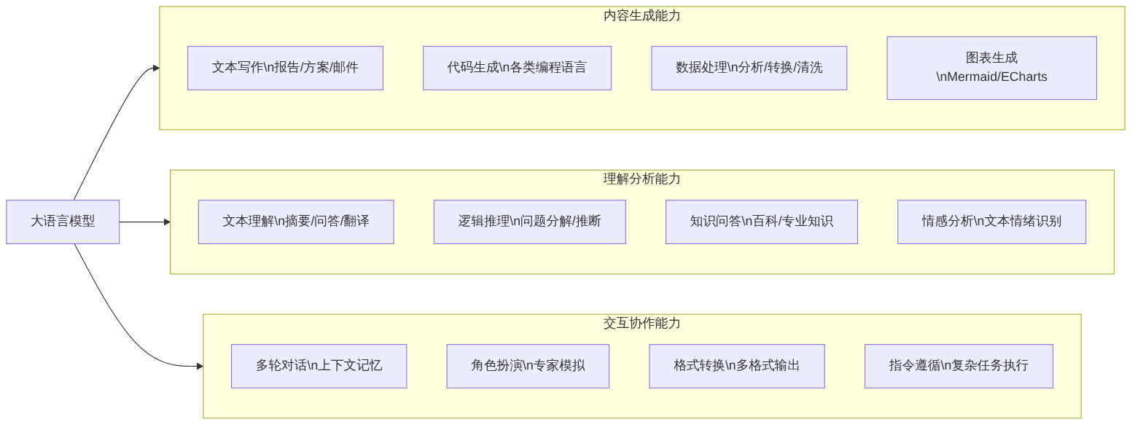
图1-4 生成式AI三大能力方向
📖 小知识：什么是“幻觉”（Hallucination）？
大语言模型有时会以极其自信的语气生成错误甚至虚构的信息，这种现象被称为“幻觉”。例如，AI可能会虚构一篇不存在的论文的标题和作者，或者给出错误的数学计算结果。这是目前大模型技术尚未完全解决的核心挑战之一。因此，AI生成的所有内容都需要经过人工审核验证，在涉及数字、事实、引用等关键信息时更应格外谨慎。
国内主流大模型发展历程
国内生成式AI大模型从2023年开始进入集中发布期，并迅速迭代升级。国内主流生成式AI大模型的主要发展节点见图1-5。
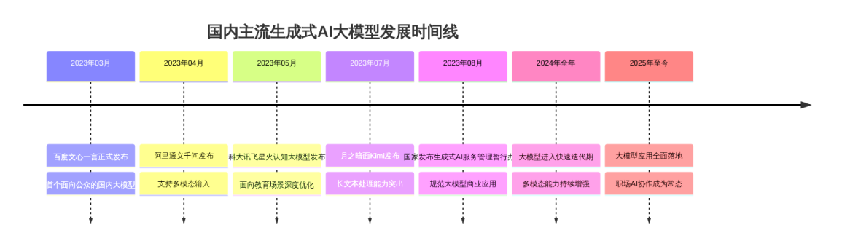
图1-5 国内主流生成式AI大模型发展时间线

1.1.4 新旧工具的定位对比
理解新旧工具的定位，有助于明确本书的学习价值。需要特别说明的是：本书所介绍的工具并不是要“取代”Office，而是在不同场景下与Office形成互补，共同构成完整的职场数字技能体系。不同职场数字工具在“人类可读性”与“机器交互性”两个维度上的定位见图1-6。
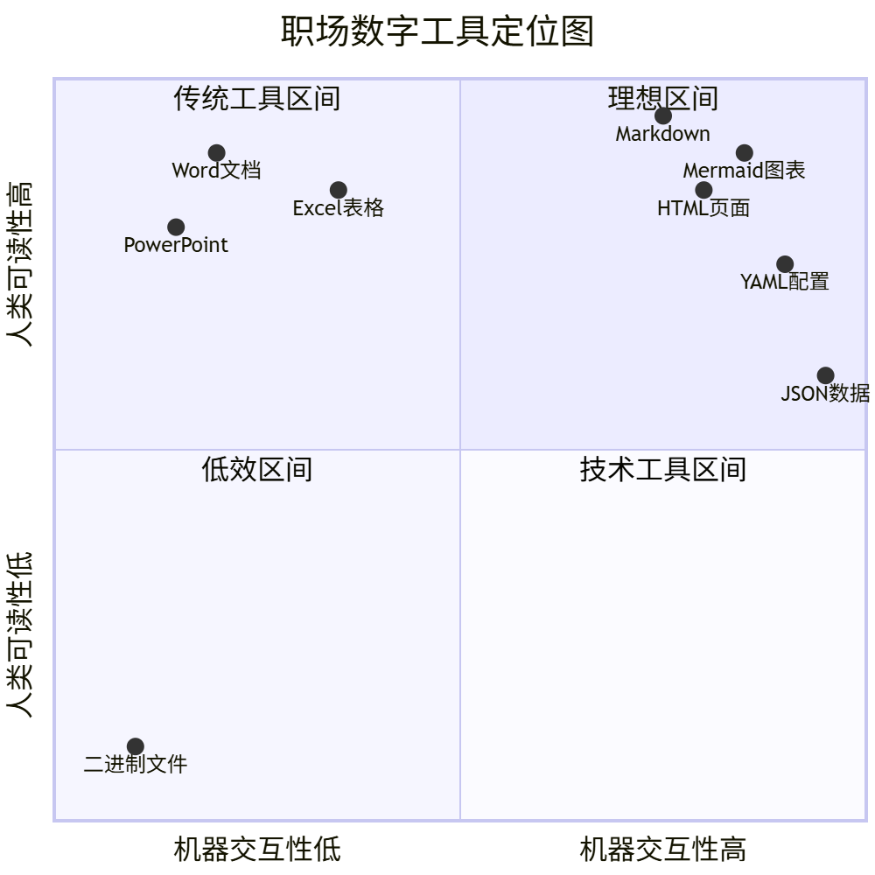
图1-6 职场数字工具定位图
从图1-6可以看出，Markdown、Mermaid、HTML等轻量级工具位于“理想区间”——既具有较高的人类可读性，又具有较强的机器交互性，是AI协作时代最具价值的内容载体。传统Office工具虽然人类可读性较高，但机器交互性较弱，在人机协作场景下存在先天局限。两类工具的多维度对比见表1-3。
表1-3 传统Office工具与本书轻量级工具多维度对比
对比维度 | 传统Office工具 | 本书轻量级工具 | 核心差异说明
核心设计目标 | 人类阅读与打印 | 人机协作与多端发布 | 设计理念的根本差异
底层格式 | 二进制/复杂XML | 纯文本/轻量标记 | 影响可移植性与AI处理能力
上手成本 | 中等（图形界面直观但功能复杂） | 低（语法简洁，数小时可入门） | —
版本控制 | 困难（需借助专门功能） | 天然支持（纯文本可用Git管理） | —
AI交互性 | 差（格式复杂，转换有损） | 极佳（AI的“母语”） | 最核心差异
跨平台兼容 | 一般（不同版本间存在差异） | 极佳（任何设备任何浏览器） | —
协作效率 | 一般（云版本有改善但仍有限） | 高（纯文本便于合并与对比） | —
发布便捷性 | 低（发布为网页需额外步骤） | 高（可直接转为HTML发布） | —
软件成本 | 较高（商业授权） | 零（全部免费开源） | —
最适合场景 | 复杂排版、正式文件、打印交付 | 内容创作、数据交换、AI协作、网页发布 | 各有所长，互补使用
💡 最佳实践建议
在实际工作中，最高效的工作流往往是：用轻量级工具（Markdown/JSON等）进行内容创作，借助AI协作提升效率，再根据交付需求导出为Word/PDF/Excel等传统格式。这种“轻量级创作→AI协作→传统格式交付”的工作流，正是本书希望帮助学生建立的核心工作习惯。

1.1.5 生成式AI与结构化表达的关系
生成式AI的普及对职场表达能力提出了全新的要求，这种要求体现在输入和输出两个方向：一方面，要让AI产出高质量的内容，输入的提示词必须足够结构化；另一方面，AI生成的内容通常以Markdown、JSON等结构化格式呈现，使用者需要能够读懂、修改和进一步应用这些内容。人、AI与结构化内容之间的协作关系见图1-7。
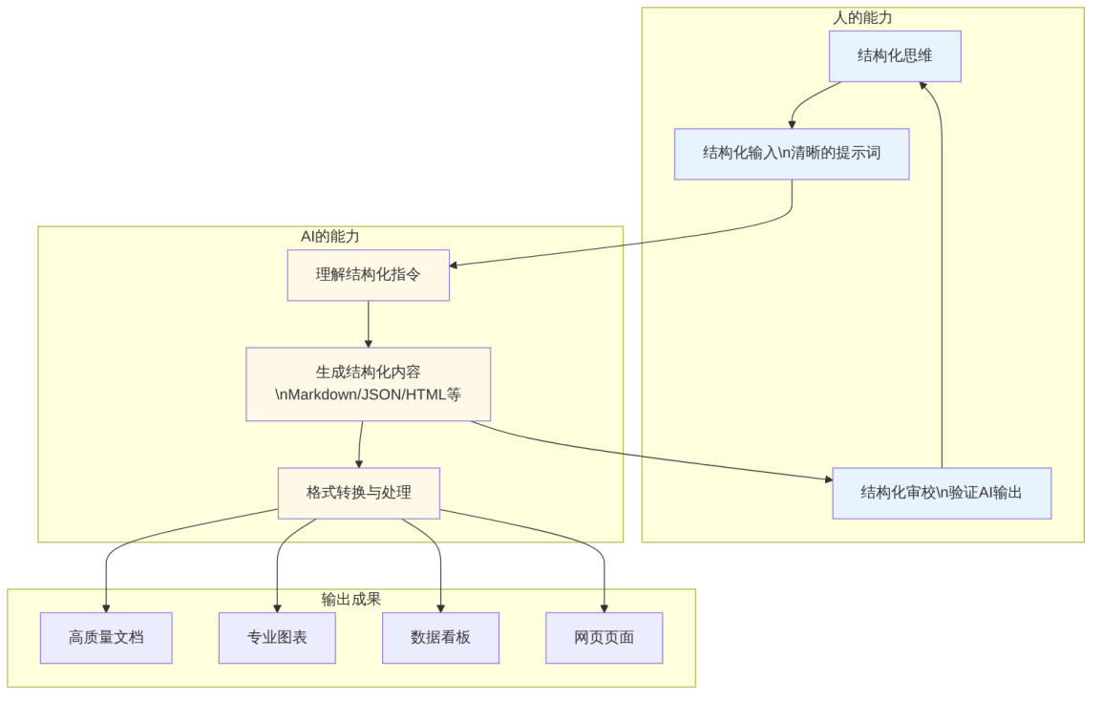
图1-7 人、AI与结构化内容的协作关系
由图1-7可以看出，结构化思维贯穿人机协作的全过程——结构化的提示词输入决定了AI理解的准确性，AI生成的结构化内容又需要人进行结构化审校，整个过程形成一个不断优化的闭环。这一关系共同说明了一个核心结论：在AI时代，结构化表达能力是人机协作效率的决定性因素。

1.2 什么是结构化表达

1.2.1 从一个对比案例开始
在正式给出定义之前，先通过一个具体的案例来直观感受“结构化”与“非结构化”的差异。
场景：某企业财务专员小李需要向部门经理汇报本月的财务状况。
【版本一：非结构化汇报】
本月公司的整体财务情况还不错，收入大概是380万，比上个月多了一些，大概涨了将近15%，主要原因是新推出的那款产品卖得比较好，华东地区的销售额特别突出。成本方面变化不是很大，控制得比较好，总体来说比上个月稍微低了一点。利润这边自然也跟着好起来了，大概在85万左右，比上个月涨了差不多20%几，管理层对这个数字还挺满意的。有一点需要注意的是应收账款，有几个客户还没付款，加起来大概有60万吧，需要催一下。
【版本二：结构化汇报（Markdown格式）】
# 本月财务状况汇报
**汇报日期：** 2024年X月X日 **汇报人：** 财务专员 李××
***
## 一、收入分析
| 指标 | 本月数据 | 环比变动 | 变动幅度 |
|------|---------|---------|---------|
| 营业收入 | 380万元 | +50万元 | **↑14.8%** |
**增长驱动因素：**
1. 新产品线销售额提升，贡献主要增量
2. 华东区域表现突出，为全国最高增速区域
***
## 二、成本分析
- 本月总成本较上月**小幅下降**，成本管控效果良好
- 主要成本结构稳定，无异常波动项目
***
## 三、利润分析
| 指标 | 本月数据 | 环比变动 |
|------|---------|---------|
| 净利润 | 约85万元 | **↑20%+** |
> 管理层对本月利润表现**满意**。
***
## 四、风险提示
⚠️ **应收账款预警**
- 当前待收账款金额：**约60万元**
- 涉及客户：多家，需逐一核实账期
- **建议措施：** 本周内启动催收，重点跟进逾期账款
***
## 五、下月工作重点
- [ ] 跟进华东区域增长态势，评估可持续性
- [ ] 推进应收账款催收工作
- [ ] 启动下月成本预算编制
两个版本在信息传递效果上的差异是显而易见的。非结构化版本存在四个突出问题，而结构化版本在同样四个维度上均有显著改善，两种表达方式的优劣对比见图1-8。
图1-8 结构化与非结构化表达的对比

1.2.2 结构化表达的定义
结构化表达，是指运用有组织、有层次、有规范的语言与格式，将思想、信息、数据清晰地组织、呈现和传递的能力与过程。
这一定义包含三个核心要素：
- 有组织： 信息不是随意堆砌的，而是经过分类、归纳、排序的
- 有层次： 内容具有清晰的主从关系，总分结构、并列结构等逻辑关系明确
- 有规范： 遵循一定的格式标准（如Markdown语法、JSON规范等），保证一致性和可处理性

1.2.3 结构化表达的三个维度
本书将结构化表达的能力分解为三个相互关联、逐层深入的维度：文档结构化、数据结构化和视觉结构化。三个维度的构成关系与对应技术工具见图1-9。
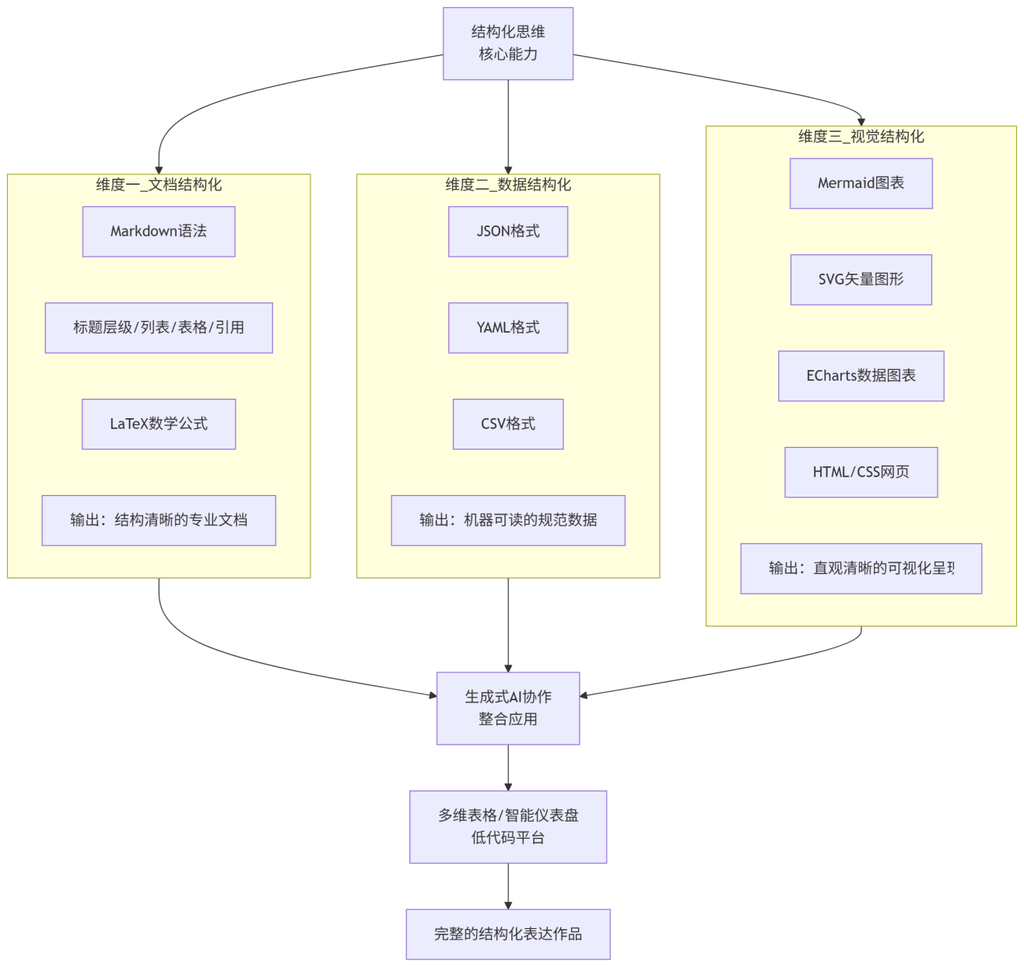图1-9 结构化表达三维度模型
维度一：文档结构化
文档结构化是指运用标题层级、列表、表格、引用等标记工具，将文字内容组织为层次清晰、逻辑严谨的结构化文档。Markdown是实现文档结构化的核心工具，其核心设计哲学是”关注点分离”——将内容（写什么）与样式（怎么显示）彻底分离，写作者只需专注于用简洁的标记符号表达内容的逻辑结构，样式的渲染由工具自动完成。文档结构化解决的核心问题是：让文档的逻辑结构对人和机器都清晰可见。
维度二：数据结构化
数据结构化是指运用JSON、YAML、CSV等标准数据格式，将原始信息组织为计算机可直接处理的规范数据结构。如果说文档结构化是“为了让人读清楚”，那么数据结构化则更多地是“为了让机器处理方便”——让数据可以在不同系统、不同工具、不同平台之间无损传输和高效处理。数据结构化解决的核心问题是：让信息在人类世界与机器世界之间自由流动。
维度三：视觉结构化
视觉结构化是指运用Mermaid、SVG、ECharts、HTML/CSS等工具，将抽象的逻辑关系、数量关系转化为直观的图形、图表和可视化页面。“一图胜千言”——复杂的流程关系、数量对比、时间趋势，用文字描述往往冗长且难以理解，而恰当的图表可以让受众在几秒内完成信息接收。视觉结构化解决的核心问题是：让信息以最直观的方式被人类理解和记忆。
三个维度在实际工作中的应用场景对比见表1-4。
表1-4 结构化表达三维度应用场景对比
应用场景 | 非结构化处理方式 | 结构化处理方式 | 所用维度 | 核心工具
写一份财务分析报告 | 自由格式Word文档 | Markdown结构化文档 | 文档结构化 | Markdown
描述一组商品销售数据 | Excel表格（含合并单元格） | 标准JSON/CSV数据 | 数据结构化 | JSON/CSV
说明一个业务审批流程 | 纯文字描述步骤 | 可视化流程图 | 视觉结构化 | Mermaid
呈现月度销售趋势 | 截图贴入PPT | 交互式折线图 | 视觉结构化 | ECharts
发布一份工作简报 | 打印PDF发邮件 | 发布为可访问的网页 | 视觉结构化 | HTML/CSS
向AI提交任务指令 | 随意输入自然语言 | 结构化提示词 | 文档+数据结构化 | Markdown/YAML

1.2.4 结构化表达的底层逻辑：三个“分离”
深入理解结构化表达，需要掌握三个核心的“分离”思想：
第一个分离：内容与样式分离
在Markdown中，写作者只需用#标记标题、用-标记列表项，内容的视觉样式（字体、颜色、大小）由渲染工具自动处理。这种设计让写作者可以100%专注于内容本身，而不被格式细节分心。
第二个分离：结构与数据分离
在JSON和YAML中，数据的结构（字段名、层级关系）与数据的值（具体内容）是分开定义的。这使得同一结构可以承载不同的数据，极大地提升了数据模板的复用效率。
第三个分离：逻辑与呈现分离
在ECharts等数据可视化工具中，数据（逻辑层）和图表（呈现层）是分离的——修改数据不需要重绘图表，更换图表类型不需要重新整理数据。这种分离让数据可视化变得高度灵活。

1.2.5 为什么生成式AI偏爱结构化
理解这一点，是理解本书全部内容的出发点。结构化输入对AI输出质量的影响体现在输入和输出两个方向。
从输入侧来看：当输入的提示词结构清晰时，AI能够准确区分不同部分的语义——哪些是角色设定，哪些是任务指令，哪些是约束条件，哪些是输出格式要求。下面通过两个提示词的对比来直观说明这一点：
模糊提示词：
帮我写一个财务报告
结构化提示词：
## 任务
请生成一份月度财务分析报告的Markdown格式初稿
## 背景信息
- 所属公司：XX贸易有限公司
- 报告周期：2024年10月
- 目标读者：部门经理级别
## 数据
- 本月收入：380万元（环比+14.8%）
- 本月成本：295万元（环比-0.5%）
- 本月净利润：85万元（环比+22%）
- 应收账款：60万元（逾期部分：20万元）
## 输出要求
- 格式：标准Markdown
- 结构：包含收入分析、成本分析、利润分析、风险提示四个章节
- 语气：专业、简洁
- 长度：500字以内
提示词质量对AI输出效果的影响见图1-10。
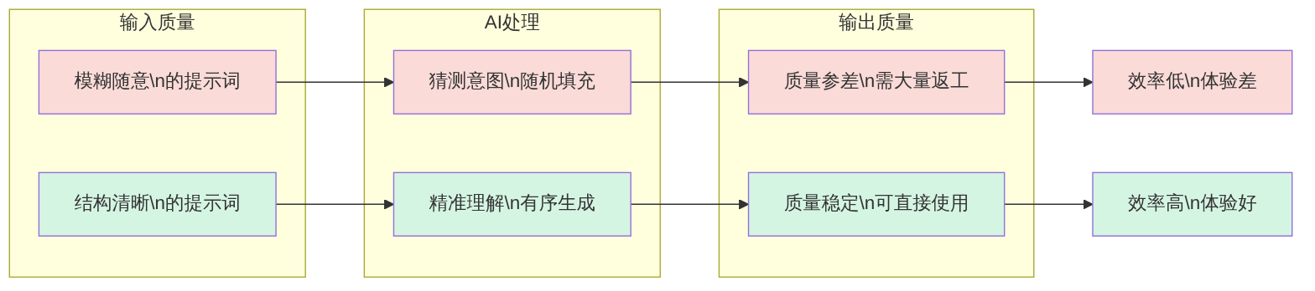
图1-10 提示词结构化程度对AI输出质量的影响
从输出侧来看：当明确要求AI以Markdown、JSON、Mermaid等结构化格式输出时，AI的输出结果可以直接被其他工具读取和使用；而如果AI输出的是一段自由格式的文字，还需要花时间手动整理格式，大大降低了效率。
💡 一个形象的比喻
与AI协作就像向一位能力极强但只能执行明确指令的助手布置工作。你说“帮我做一份报告”，他不知道从哪里下手；你说“请按以下Markdown结构生成一份月度财务分析报告，包含收入、成本、利润三个章节，每章节包含数据表格和分析要点，总字数控制在500字以内”，他就能高效、准确地完成任务。结构化，就是你与AI之间的“共同语言”。

1.3 本书技术地图：轻量级数字技术体系总览

1.3.1 什么是轻量级数字技术
“轻量级”是相对于“重量级”企业级软件而言的。传统的大型企业软件（如SAP ERP、Oracle数据库系统）属于“重量级”——功能强大但部署复杂、学习成本极高、需要专业IT人员维护，普通职场人员几乎没有机会深度参与。本书所涉及的技术被统称为“轻量级数字技术”，它们的共同特征见表1-5。
表1-5 轻量级数字技术的共同特征
特征 | 说明 | 实际体现
语法简洁 | 核心语法规则少，学习曲线平缓 | Markdown核心语法一页纸即可概括
纯文本形式 | 所有内容均为可读的纯文本 | 用记事本即可查看和编辑
免费开源 | 无需购买任何软件授权 | 全书工具零成本
浏览器可用 | 大多数工具直接在浏览器中运行 | 无需安装任何软件即可上手
AI友好 | 格式简洁，AI可直接生成和解析 | 是AI的“输入/输出首选格式”
跨平台 | Windows、macOS、Linux均可使用 | 不受操作系统限制

1.3.2 六大技术模块及其定位
本书涉及的技术可以归纳为六大模块，六大模块的组成与相互依赖关系见图1-11。
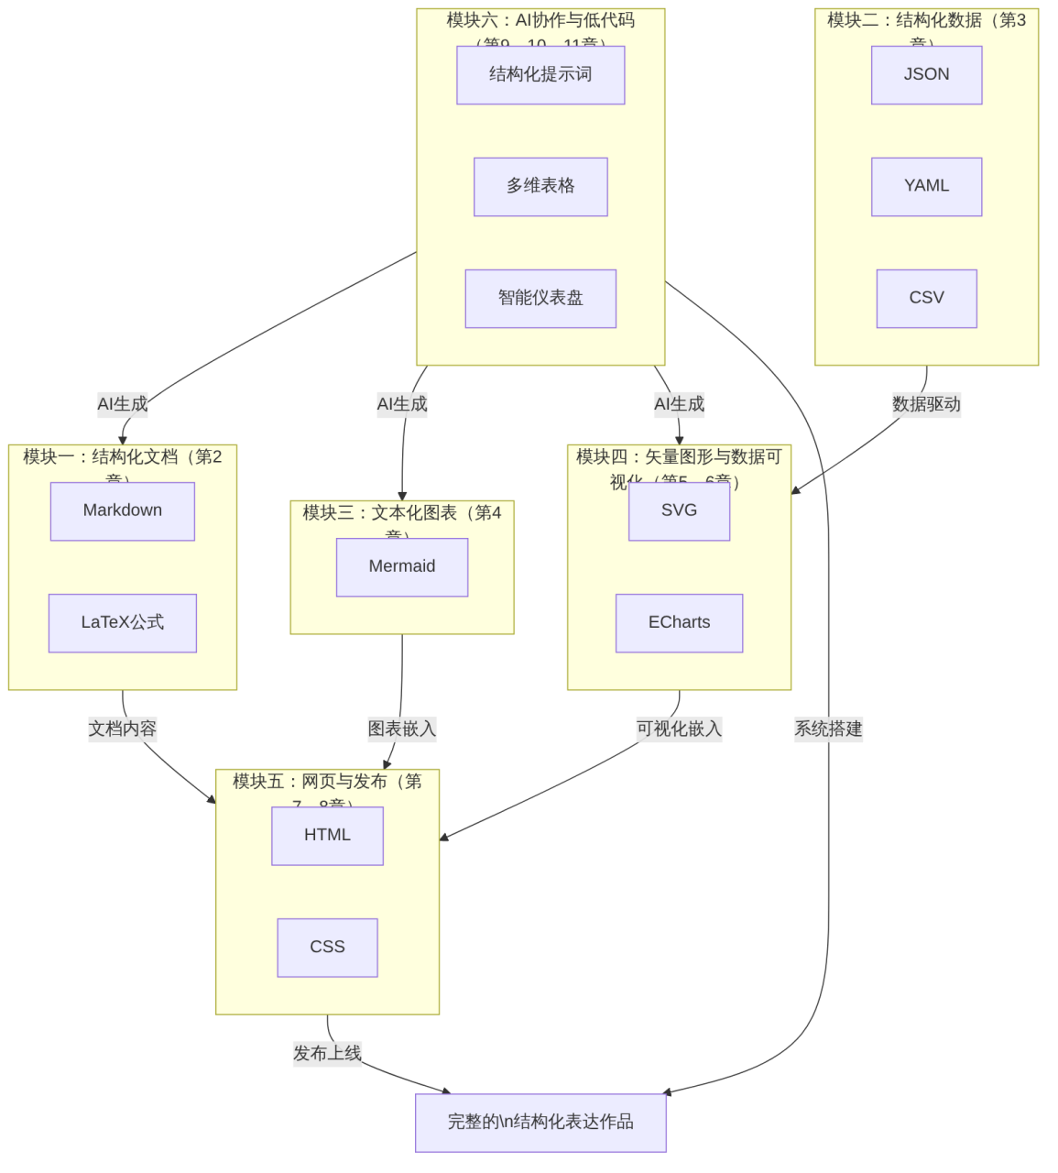
图1-11 六大技术模块组成与相互依赖关系
六大模块的定位与功能说明见表1-6。
表1-6 六大技术模块定位与功能说明
模块编号 | 模块名称 | 解决的核心问题 | 主要工具 | 典型输出成果 | 对应章节
模块一 | 结构化文档 | 如何写出结构清晰、AI可读的专业文档 | Markdown、LaTeX | 报告、文档、知识库文章 | 第2章
模块二 | 结构化数据 | 如何以规范格式组织和交换数据 | JSON、YAML、CSV | 数据文件、配置文件、提示词模板 | 第3章
模块三 | 文本化图表 | 如何用文字“画”出专业图表 | Mermaid | 流程图、甘特图、ER图、思维导图 | 第4章
模块四 | 矢量图形与数据可视化 | 如何将数据转化为直观的可视化内容 | SVG、ECharts | 信息图、数据图表、可视化看板 | 第5、6章
模块五 | 网页与发布 | 如何将内容整合并发布为可访问的网页 | HTML、CSS | 展示页、数据看板、作品集网站 | 第7、8章
模块六 | AI协作与低代码 | 如何高效与AI协作并搭建低代码业务系统 | 提示词、多维表格、仪表盘 | 提示词模板库、业务系统、数据看板 | 第9—11章

1.3.3 本书的学习路径
六大模块之间存在严格的知识依赖关系，建议按照图1-12所示的路径依次学习，不宜随意调换顺序。
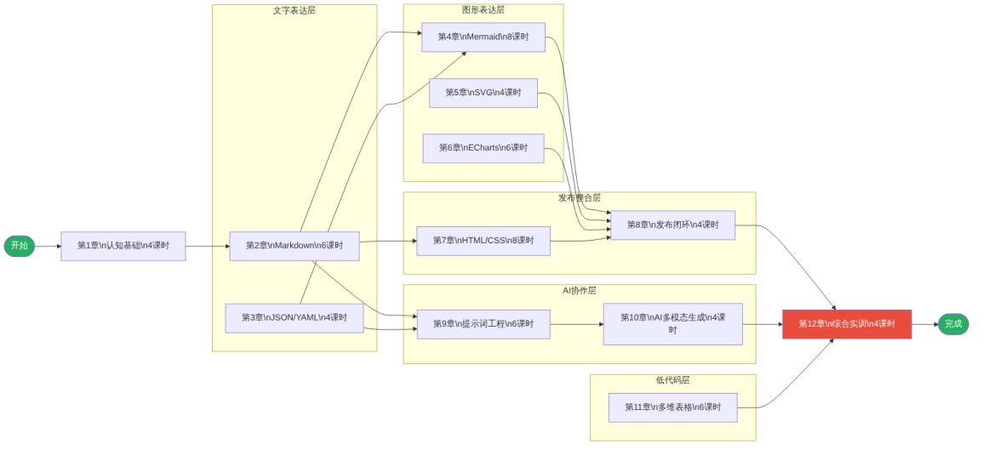
图1-12 本书推荐学习路径

1.3.4 各技术模块的数据流向
理解各模块之间的“数据流向”，有助于从整体上把握本书的知识体系。从原始信息到最终成果的完整数据流向见图1-13。
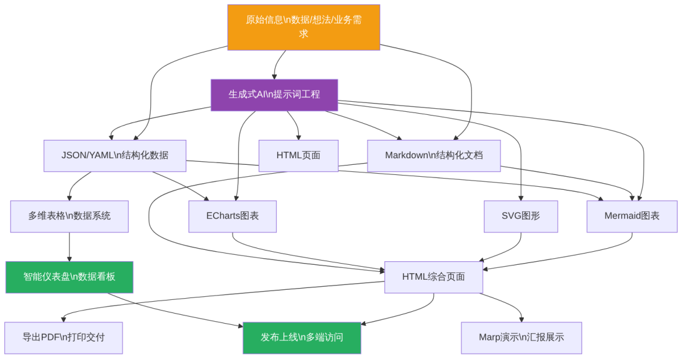
图1-13 各技术模块数据流向图
由图1-13可以看出，原始信息经过不同技术模块的处理，最终汇聚为三种交付形式：发布上线的网页、导出打印的PDF以及演示汇报的文稿，形成了完整的内容生产与交付闭环。

1.4 学习环境搭建与工具准备

1.4.1 整体工具架构
在开始学习之前，需要搭建一套完整的学习环境。本课程的工具架构由四大类工具构成，各类工具的组成与作用见图1-14。
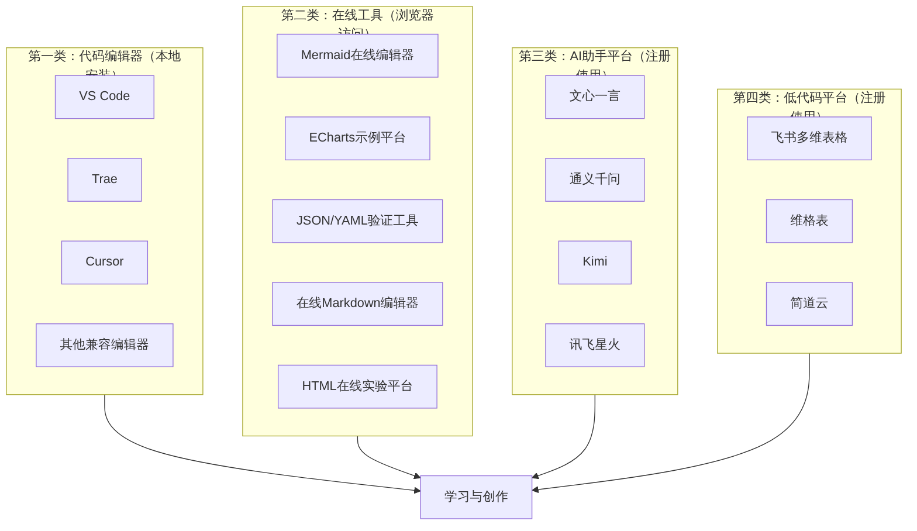
图1-14 本课程学习工具整体架构
💡 关于工具选择的说明
本书不强制要求使用某一款特定工具。在每类工具中，读者可以根据自身情况自由选择。本书后续章节中凡涉及操作步骤，均以工具类别（如“代码编辑器”“AI助手”）来描述，而不指定具体产品，读者用任意同类工具均可完成相应操作。

1.4.2 第一类：代码编辑器
代码编辑器是本书使用频率最高的本地工具，贯穿全书的Markdown编写、HTML/CSS开发、JSON/YAML编辑等核心操作均在其中完成。
目前市面上主流的代码编辑器可以分为通用型编辑器和AI原生编辑器两大类。通用型编辑器功能全面、插件丰富、生态成熟，需要自行安装AI插件；AI原生编辑器则将AI功能深度内置，开箱即用，更适合与生成式AI协作的学习场景。主流代码编辑器的对比情况见表1-7。
表1-7 主流代码编辑器综合对比
编辑器 | 类型 | AI集成方式 | 价格 | 中文支持 | 学习门槛 | 适合人群
VS Code | 通用型 | 插件式（需配置） | 免费 | 可汉化 | 低 | 所有人，生态最完整
Trae | AI原生型 | 深度内置，开箱即用 | 完全免费 | 原生中文 | 极低 | 中文用户，AI协作初学者
Cursor | AI增强型 | 深度内置 | 免费试用/付费 | 一般 | 中 | 有一定基础的学习者
Windsurf | AI原生型 | 深度内置 | 免费试用/付费 | 一般 | 中 | 有一定基础的学习者
Typora | Markdown专用 | 无 | 收费 | 良好 | 极低 | 仅用于Markdown写作
建议选用原则：
如果追求工具生态最完整、插件支持最全面，选择VS Code；如果希望开箱即用、与AI协作更顺畅且全程免费，选择Trae；如果只需要处理Markdown文档且不涉及其他格式，可以选择Typora。以上三种工具均可完成本书的全部实训任务，读者按需选择即可。
无论选择哪款编辑器，本书后续均统一以“代码编辑器”称之，操作逻辑完全一致。
代码编辑器的必要功能配置：
选定编辑器后，需要确保以下功能可用，各功能的实现方式因工具不同而有所差异，具体配置请参考各工具官方文档，所需功能及用途见表1-8。
表1-8 代码编辑器必要功能配置清单
所需功能 | 用途说明 | VS Code实现方式 | Trae实现方式
Markdown实时预览 | 编写Markdown时同步查看渲染效果 | 安装Markdown Preview Enhanced插件 | 内置支持，无需配置
Mermaid图表预览 | 在编辑器内预览Mermaid图表 | Markdown Preview Enhanced插件支持 | 内置支持，无需配置
HTML实时预览 | 编写HTML时浏览器同步刷新 | 安装Live Server插件 | 内置预览功能
代码格式化 | 自动整理代码缩进与格式 | 安装Prettier插件 | 内置AI代码整理
中文界面 | 编辑器界面显示为中文 | 安装Chinese Language Pack插件 | 原生中文，无需配置
LaTeX公式预览 | 在Markdown中预览数学公式 | Markdown Preview Enhanced插件支持 | 需安装对应插件

1.4.3 第二类：在线工具
在线工具无需安装，直接在浏览器中访问即可使用，适合快速验证和实验。本书涉及的在线工具按功能分类见表1-9。
表1-9 必备在线工具分类清单
工具类别 | 功能说明 | 可选工具举例 | 主要用于哪些章节
Mermaid在线编辑器 | Mermaid图表在线编辑与实时预览，支持导出PNG/SVG | Mermaid Live Editor(mermaid.live) | 第4章
ECharts图表平台 | ECharts图表在线编辑，提供大量可直接修改的示例 | ECharts官方示例平台 | 第6章
JSON验证工具 | JSON格式在线验证与美化，实时检测语法错误 | JSONLint、JSON Formatter | 第3章
YAML验证工具 | YAML格式在线验证，检测缩进与语法错误 | YAML Lint | 第3章
HTML在线实验平台 | HTML/CSS在线编辑与实时预览，无需本地环境 | CodePen、JSFiddle | 第7章
在线Markdown编辑器 | 浏览器内Markdown编写与预览，无需安装任何工具 | StackEdit、Dillinger | 第2章
SVG在线编辑器 | SVG图形在线编辑与预览 | SVG-Edit | 第5章
说明
上表中每个类别均列出了代表性工具，但同类工具之间功能基本相同，读者可以根据访问速度和使用习惯自行选择。本书后续章节凡涉及在线工具操作，均以工具类别（如“Mermaid在线编辑器”“JSON验证工具”）描述，不限定具体产品。

1.4.4 第三类：AI助手平台
本书的AI协作操作全部基于国内主流大模型平台，以下平台均提供免费版本，注册即可使用。各平台的特点与适合场景见表1-10。
表1-10 国内主流AI助手平台对比
平台名称 | 出品方 | 核心优势 | 本书最适合的应用场景
文心一言 | 百度 | 中文理解与写作能力强 | Markdown写作、报告生成、内容优化
通义千问 | 阿里 | 代码生成与数据处理能力强 | JSON/YAML生成、ECharts配置、HTML生成
Kimi | 月之暗面 | 长文本处理能力突出 | 长文档分析、多文件处理、报告撰写
讯飞星火 | 科大讯飞 | 教育场景优化 | 流程图生成、知识问答、文档写作
DeepSeek | 深度求索 | 逻辑推理与代码能力强 | 结构化数据生成、代码类任务
建议注册2～3个平台账号，对比不同平台对同一提示词的输出差异，这种多平台横向对比本身就是极有价值的学习方式。本书后续章节凡涉及AI操作，均以“AI助手”统称，不限定具体平台。

1.4.5 第四类：低代码平台
低代码平台主要在第11章使用，用于多维表格与智能仪表盘的搭建。各平台均提供免费版本，主要选项见表1-11。
表1-11 主流低代码与多维表格平台对比
平台名称 | 出品方 | 核心特点 | 免费版限制
飞书多维表格 | 字节跳动 | 功能全面，与飞书生态深度集成，AI能力强 | 免费版基本功能完整
维格表（Vika） | 维格科技 | 界面友好，适合初学者，文档丰富 | 免费版有一定行数限制
简道云 | 帆软 | 表单与流程自动化能力强 | 免费版功能基本够用
本书后续章节凡涉及多维表格操作，均以“多维表格平台”统称，不限定具体产品。

1.4.6 环境搭建验证
完成上述工具的选择与安装后，依次完成以下四项验证测试，确认学习环境可以正常使用。四项验证的具体要求与通过标准见表1-12。
表1-12 环境验证四项测试汇总
验证项目 | 操作步骤 | 通过标准 | 结果记录
Markdown预览 | 在代码编辑器中新建.md文件，输入Markdown内容并打开预览 | 预览窗口正确显示格式化效果 | □ 通过 □ 未通过
Mermaid图表 | 在Mermaid在线编辑器中输入流程图代码 | 右侧正确渲染流程图 | □ 通过 □ 未通过
HTML预览 | 在代码编辑器中新建.html文件并启动实时预览 | 浏览器正确显示HTML页面 | □ 通过 □ 未通过
AI助手 | 向AI助手提交一条结构化提示词 | AI返回Markdown格式的文档 | □ 通过 □ 未通过
【验证一】Markdown预览
在代码编辑器中新建文件test.md，输入以下内容并打开Markdown预览功能：
# 学习环境验证
## 基本信息
| 项目 | 内容 |
|------|------|
| 姓名 | 请填写你的姓名 |
| 专业 | 请填写你的专业 |
| 日期 | 请填写今天日期 |
## 学习目标
1. 掌握结构化表达的核心方法
2. 学会与生成式AI高效协作
3. 能独立完成综合数字化作品
> 这是我学习《生成式人工智能结构化表达与应用教程》的第一步。
预览窗口若正确显示带格式的文档效果，则验证通过。
【验证二】Mermaid图表渲染
在Mermaid在线编辑器中输入以下代码，右侧应自动渲染出对应流程图：
graph TD
A[开始学习本课程] --> B[搭建学习环境]
B --> C{环境验证是否通过?}
C -->|全部通过| D[开始第2章学习]
C -->|未通过| E[重新检查配置]
E --> B
【验证三】HTML实时预览
在代码编辑器中新建test.html文件，输入以下内容并启动实时预览功能：
<!DOCTYPE html>
<html lang="zh-CN">
<head>
<meta charset="UTF-8">
<title>环境验证</title>
<style>
body { font-family: "Microsoft YaHei", sans-serif;
max-width: 500px; margin: 50px auto; }
.box { background: #f0f9ff; border-radius: 8px;
padding: 20px; border-left: 4px solid #3b82f6; }
</style>
</head>
<body>
<div class="box">
<h2>✅ HTML预览验证成功</h2>
<p>代码编辑器的实时预览功能工作正常。</p>
</div>
</body>
</html>
浏览器中若正确显示带样式的蓝色卡片页面，则验证通过。
【验证四】AI助手对话测试
登录任意AI助手平台，提交以下结构化提示词：
## 任务
请用Markdown格式，帮我生成一个简短的自我介绍模板
## 要求
- 包含：姓名、专业、学校、技能特长、学习目标五个部分
- 每个部分用二级标题分隔
- 语气：简洁专业
- 长度：150字以内
AI若返回格式规范的Markdown文档，则验证通过。

1.5 数字伦理与信息安全基础

1.5.1 AI生成内容的版权问题
随着生成式AI的广泛应用，AI生成内容（AIGC）的版权归属问题日益引发各界关注。在学习和使用本书技术的过程中，需要对以下几点有基本认知。
版权归属的复杂性
目前，国内外法律对AI生成内容的著作权归属仍处于探讨阶段，尚无定论。不同国家和地区的态度有所差异：部分观点认为完全由AI生成的内容不受著作权保护；部分观点认为著作权应归属于使用AI工具的人；还有观点认为应视人类创作参与程度而定。在法律尚未明朗的情况下，应保持审慎态度。
学术使用的诚信原则
在课业作业、毕业论文、学术报告中使用AI生成内容时，必须严格遵循所在学校的相关规定。在涉及学业任务时，AI辅助使用的决策流程见图1-15。
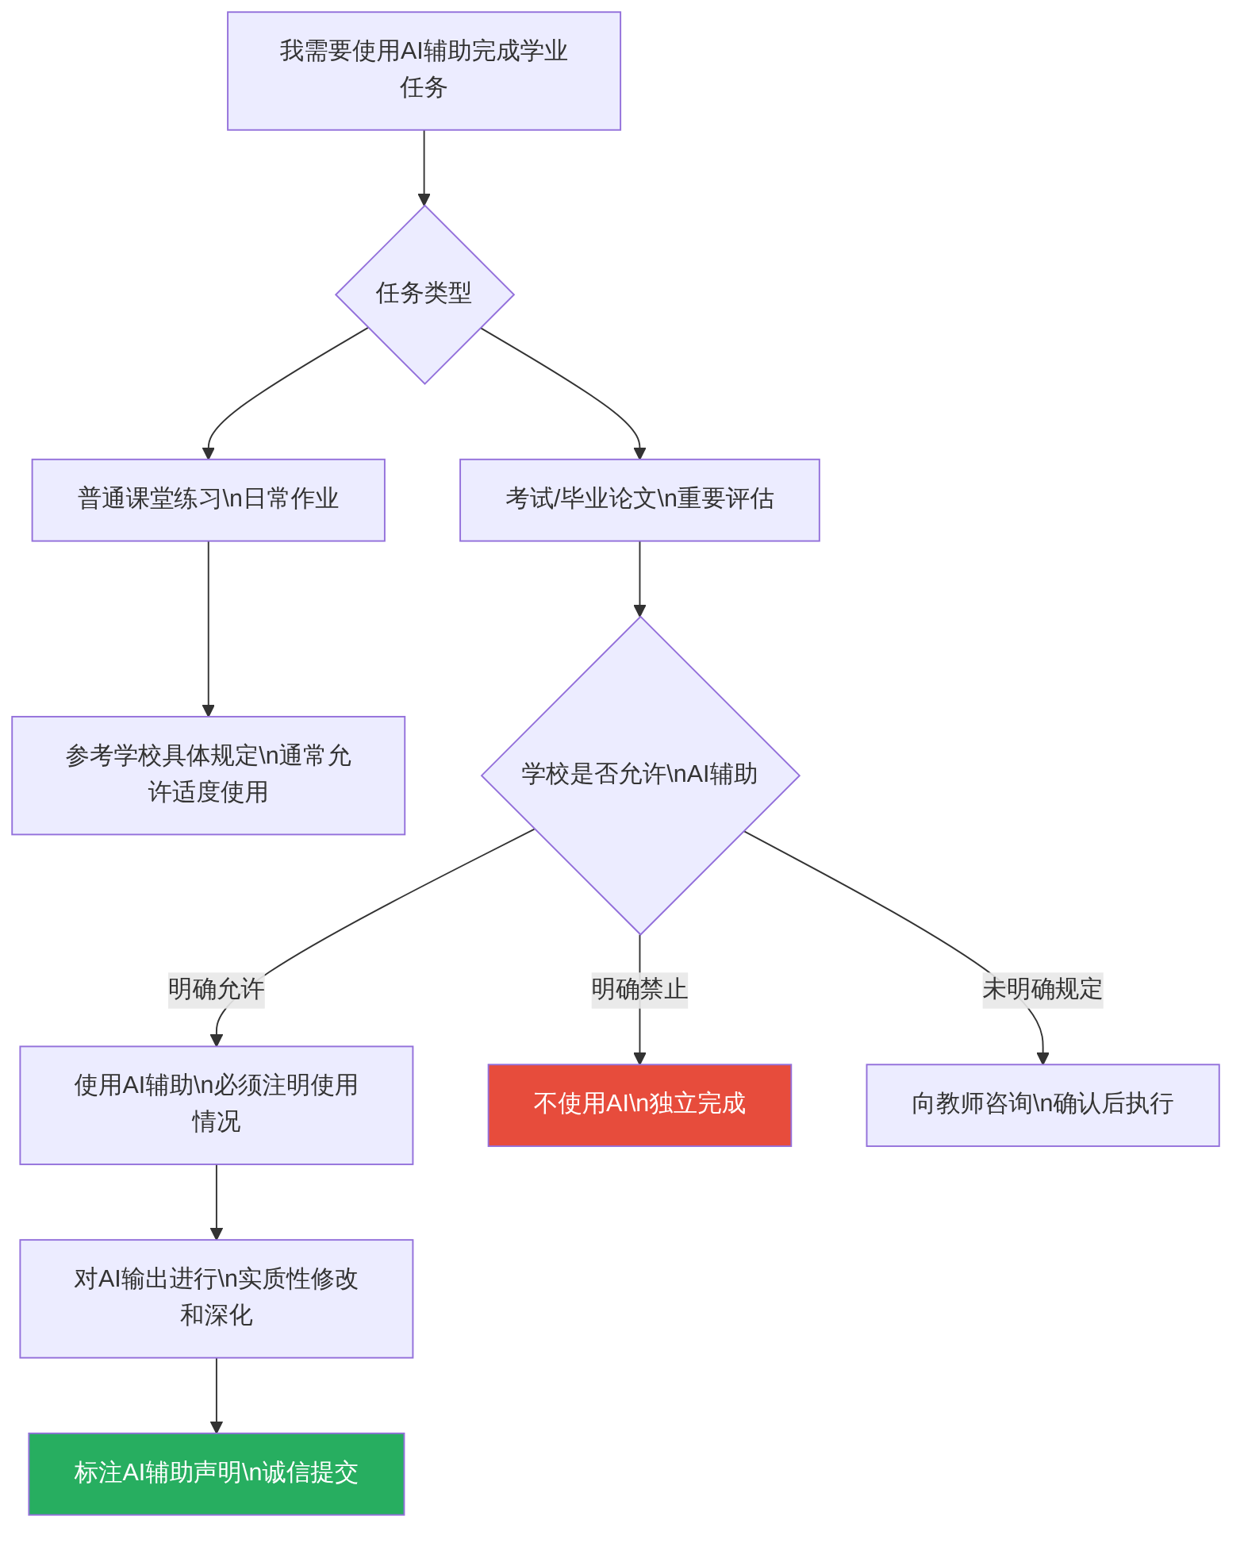
图1-15 学业任务中AI辅助使用决策流程

1.5.2 数据安全与隐私保护
在使用AI工具处理数据时，需要建立清晰的数据安全意识。不同类型数据的安全级别与处理要求见表1-12。
表1-12 数据安全分级管理原则
数据级别 | 数据类型示例 | 能否输入公共AI平台 | 处理建议
公开信息 | 行业报告、公开数据、教学案例 | ✅ 可以 | 可直接使用
一般内部信息 | 工作流程描述、非涉密报告 | ⚠️ 谨慎 | 去除标识信息后可用
个人隐私信息 | 客户姓名、身份证号、联系方式 | ❌ 禁止 | 必须本地处理或匿名化
企业敏感信息 | 商业秘密、财务核心数据、人事薪资 | ❌ 禁止 | 使用企业私有化部署方案
国家秘密 | 涉密文件、保密项目信息 | ❌ 严禁 | 绝对不得使用任何AI工具
本书教学数据规范
在本书的所有实训任务中，统一使用以下数据规范：
- 所有人名使用“××“或虚构姓名（如“张三”“李四”）
- 所有公司名称使用“××公司”“某贸易有限公司”等虚构名称
- 所有财务数据均为虚构数字，不代表任何真实企业
- 所有地址、联系方式均为虚构信息

1.5.3 批判性思维：如何正确看待AI的输出
AI“幻觉”的常见类型
大语言模型存在“幻觉”（Hallucination）现象——AI会以极其自信的语气生成不正确甚至完全虚构的信息。AI幻觉的主要类型及应对策略见图1-16。
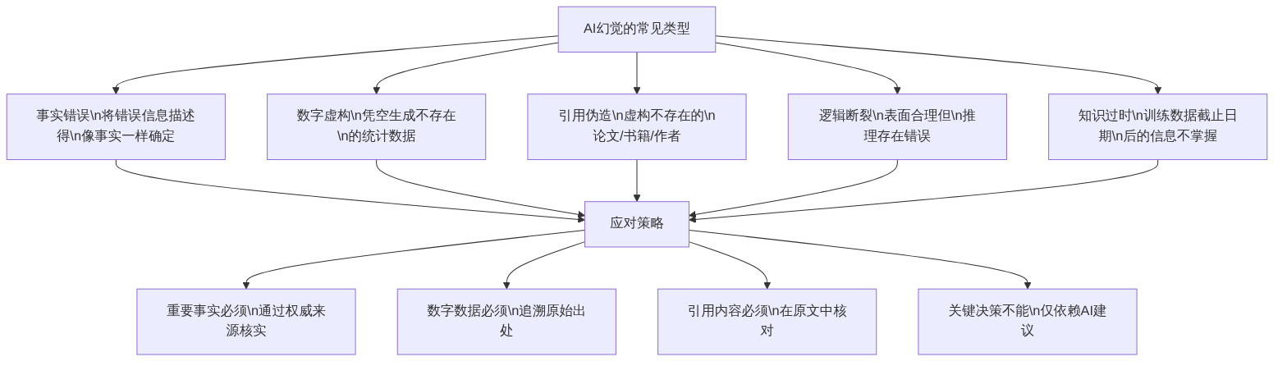
图1-16 AI幻觉的常见类型与应对策略
建立AI输出质量检查习惯
在使用AI生成内容时，建议养成系统性的质量检查习惯。AI输出内容的质量检查要点及重要程度见表1-13。
表1-13 AI输出内容质量检查要点
检查项目 | 检查方法 | 重要程度
关键数字是否准确 | 与原始数据源核对 | ⭐⭐⭐⭐⭐
引用来源是否真实 | 在数据库中检索验证 | ⭐⭐⭐⭐⭐
逻辑链条是否自洽 | 逐步推演，检查论证过程 | ⭐⭐⭐⭐
内容是否符合实际场景 | 结合业务背景常识判断 | ⭐⭐⭐⭐
格式是否符合要求 | 按本书语法规范核对 | ⭐⭐⭐
是否存在前后矛盾 | 通读全文，交叉比对 | ⭐⭐⭐

1.5.4 负责任地使用AI工具：职业素养的新维度
在AI工具日益普及的今天，“负责任地使用AI”正在成为一项重要的职业素养。以下四个原则值得牢记：
原则一：AI是助手，不是决策者。AI可以辅助更高效地完成信息处理和内容生产，但判断力、决策权和最终责任始终在人。不可将AI的建议不加甄别地直接执行。
原则二：透明度原则。在与他人协作时，应如实说明内容是否经过AI辅助生成。隐瞒AI介入情况、将AI生成内容冒充纯手工原创，是一种不诚信的行为。
原则三：质量把关原则。使用AI不是降低输出质量的借口。AI生成的初稿需要经过认真的人工审校、补充和优化，最终交付内容的质量由使用者负责。
原则四：持续学习原则。生成式AI技术迭代极快，今天的最优工具可能明年就会被更好的工具取代。本书希望培养的不仅是对具体工具的操作技能，更是一种与AI高效协作的思维方式和持续学习的能力——这种能力不会因为工具更新而过时。

本章小结
本章从宏观视角构建了学习本书的完整认知框架。本章核心收获与后续章节的关联见图1-17。
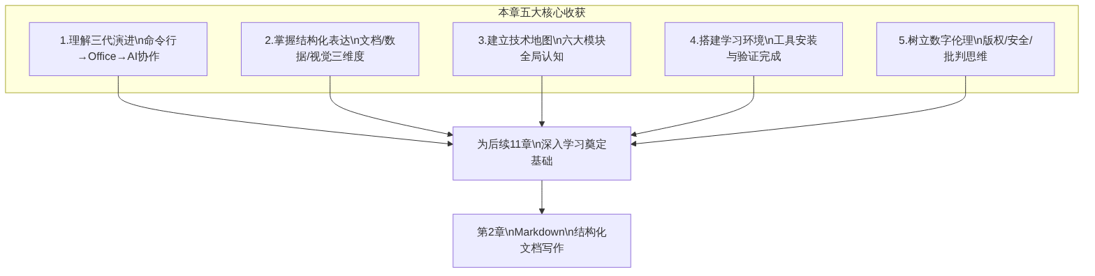
图1-17 本章核心收获与后续章节关联
本章主要知识点回顾：
- 职场工具三代演进：从命令行时代→Office时代→AI协作时代，核心驱动力是内容服务对象的扩展：从“只服务于人”到“同时服务于人和机器”（见表1-1）。
- 传统Office的六大局限：格式兼容性差、版本管理混乱、内容样式耦合、机器交互性差、协作效率低、发布成本高（见图1-2）。本书工具的出现并非替代Office，而是在特定场景下提供更高效的补充方案（见表1-3）。
- 结构化表达的三维度：文档结构化（Markdown）、数据结构化（JSON/YAML）、视觉结构化（Mermaid/SVG/ECharts/HTML），三者共同构成完整的结构化表达能力体系（见图1-9、表1-4）。
- AI与结构化的关系：结构化的提示词输入带来更高质量的AI输出（见图1-10）；AI可以直接生成结构化格式的内容。结构化表达能力是人机协作效率的决定性因素（见图1-7）。
- 六大技术模块：结构化文档、结构化数据、文本化图表、矢量图形与数据可视化、网页与发布、AI协作与低代码，六大模块形成完整的“内容生产与发布”生态系统，按图1-12所示的路径依次学习（见图1-11、表1-6）。
- 数字伦理三原则：版权意识（谨慎使用AI生成内容，见图1-17）、数据安全（严禁将敏感信息输入公共AI平台，见表1-12）、批判性思维（AI输出需经人工审核验证，见图1-18、表1-13）。

思考与练习
思考题
- 在你所学的专业中，日常工作场景里哪些任务最适合用“结构化表达”来提升效率？请举出至少三个具体例子，说明选用哪类轻量级工具最合适，并解释理由。
- 结合表1-3的对比内容，谈谈在哪些场景下传统Office工具仍然是最优选择？在哪些场景下本书的轻量级工具更具优势？两类工具应如何配合使用？
- 你认为在AI时代，哪些能力是AI无法替代的？结合图1-7的人机协作关系图，谈谈人在这种协作中应扮演什么角色。
- 假设你是一家中型企业的财务专员，你的领导要求你用AI辅助生成一份季度财务分析报告。在整个过程中，需要注意哪些数字伦理与数据安全问题（参考表1-12）？请设计一套简单的“AI使用规范清单”。
判断题
请判断下列说法是否正确，并说明理由：
- 本书介绍的轻量级工具可以完全替代Microsoft Office，学了本书就不需要再学Office了。（ ）
- 只要向AI输入的提示词足够长，AI的输出质量就一定好。（ ）
- AI经过大量数据训练，其生成的数字和引用内容一般是准确可靠的，不需要专门核查。（ ）
- JSON和YAML等结构化数据格式只有程序员才需要掌握，财经专业学生无需学习。（ ）
- 在公共AI平台上处理企业财务数据时，只要将公司名称替换掉就可以保证数据安全。（ ）
填空题
- 结构化表达包含____结构化、____结构化和____结构化三个维度，分别对应的核心工具是______、______和______（每空填写一个代表性工具即可）。
- 本书的学习工具架构由三类工具构成：（本地编辑器）、（在线工具平台）和______（AI助手平台）。
- 大语言模型以自信语气生成不正确信息的现象，被称为AI的“___”问题，主要包含___、___、___、____、____五种类型（参考图1-16）。
- 本书轻量级数字技术与传统Office工具相比，在____和____两个维度上具有最突出的优势（参考表1-3）。
- 根据数据安全分级管理原则（参考表1-12），____、____两类数据严禁输入公共AI平台进行处理。

本章实训

实训任务：认识结构化表达，搭建学习环境
实训目标
- 成功搭建本课程的完整学习环境（代码编辑器 + 插件 + 在线工具 + AI平台）
- 通过动手练习，直观感受“结构化”与“非结构化”表达的质量差异
- 初步体验“向AI提交结构化提示词”与“随意提问”的输出差异
实训课时：1课时（45分钟）
任务一（15分钟）：环境搭建与验证
按照1.4节的步骤完成学习环境搭建，并完成表1-11中的四项验证测试，将通过结果截图依次保存，整理为task1_screenshots文件夹。
任务二（15分钟）：结构化改写练习
将以下非结构化文字改写为规范的Markdown格式文档task2_rewrite.md，要求包含：至少三级标题、至少一个数据表格、至少一个有序列表、至少一处加粗强调、至少一处引用块。
原始非结构化文本：
这学期我参加了学院组织的大学生创新创业大赛，我们团队一共有五个人，我担任的是财务负责人，整体来说这次参赛体验还不错，我们在初赛阶段获得了二等奖的成绩，在这个过程中我学到了很多东西，比如说怎么做商业计划书，怎么做财务预测，还有怎么跟团队沟通协作，当然也遇到了一些困难，主要是团队成员时间协调比较麻烦，还有就是对市场调研的方法不太熟悉，下次如果再参加类似的比赛，我打算提前两个月开始准备，而且要找专业老师提前辅导一下财务预测部分。
任务三（15分钟）：AI提示词质量对比实验
分别向任意一个AI平台提交以下两个提示词，将输出结果记录在task3_comparison.md文件中，并撰写不少于100字的对比分析。
提示词A（模糊版）：
帮我写一个财务学习计划
提示词B（结构化版）：
## 任务
请为我生成一份个人财务专业学习计划，格式为Markdown
## 背景
- 身份：财经类高职大二学生
- 目标：毕业后从事企业财务岗位
- 当前技能：掌握基础会计、Excel基本操作
- 时间：距离毕业还有1.5年
## 输出要求
- 结构：按季度划分，共6个季度
- 每个季度包含：学习重点（3项）、目标成果（1项）
- 特别标注：需要AI技术辅助的学习内容
- 格式：Markdown表格形式
- 语气：积极、具体、可执行
评分标准
本次实训的评分标准见表1-14。
表1-14 本章实训评分标准
评分项目 | 分值 | 评分要点
环境搭建完整性 | 25分 | 表1-11四项验证全部通过，截图完整清晰
Markdown语法正确性 | 20分 | 标题层级、表格、列表、引用等语法无误
结构改写合理性 | 25分 | 信息分类清晰，层次逻辑合理，无信息遗漏或失真
AI对比实验质量 | 20分 | 两个提示词输出结果记录完整，对比分析有见地
实训报告完整性 | 10分 | 文档整洁，文件命名规范，按时提交
合计 | 100分
提交要求
将以下内容整理为一个文件夹后提交：
- task1_screenshots/（环境搭建验证截图文件夹，对应表1-11）
- task2_rewrite.md（结构化改写练习结果）
- task3_comparison.md（AI提示词对比实验记录与分析）

第二篇 结构化文档篇

第2章 Markdown：结构化文档写作

学习目标
知识目标
- 了解Markdown的起源、设计哲学与应用生态
- 掌握Markdown的全部基础语法与常用扩展语法
- 理解Markdown与生成式AI协作的基本原理与方式
- 了解LaTeX数学公式在Markdown中的使用方法
技能目标
- 能用Markdown独立撰写格式规范的专业文档
- 能在代码编辑器中配置并使用Markdown预览功能
- 能用结构化提示词让AI生成高质量Markdown文档
- 能将Markdown文档导出为PDF、Word等常用格式
素养目标
- 建立”内容与样式分离”的写作思维习惯
- 培养用结构化方式组织和表达信息的能力
- 养成规范使用标记语言的职业写作习惯

章节导图
本章内容涵盖Markdown的概述、基础语法、扩展语法、生态工具和AI协作五个部分，各部分的内容构成与逻辑关系见图2-1。建议读者在开始学习前先浏览图2-1，把握全章脉络，做到”先见森林，再见树木”。
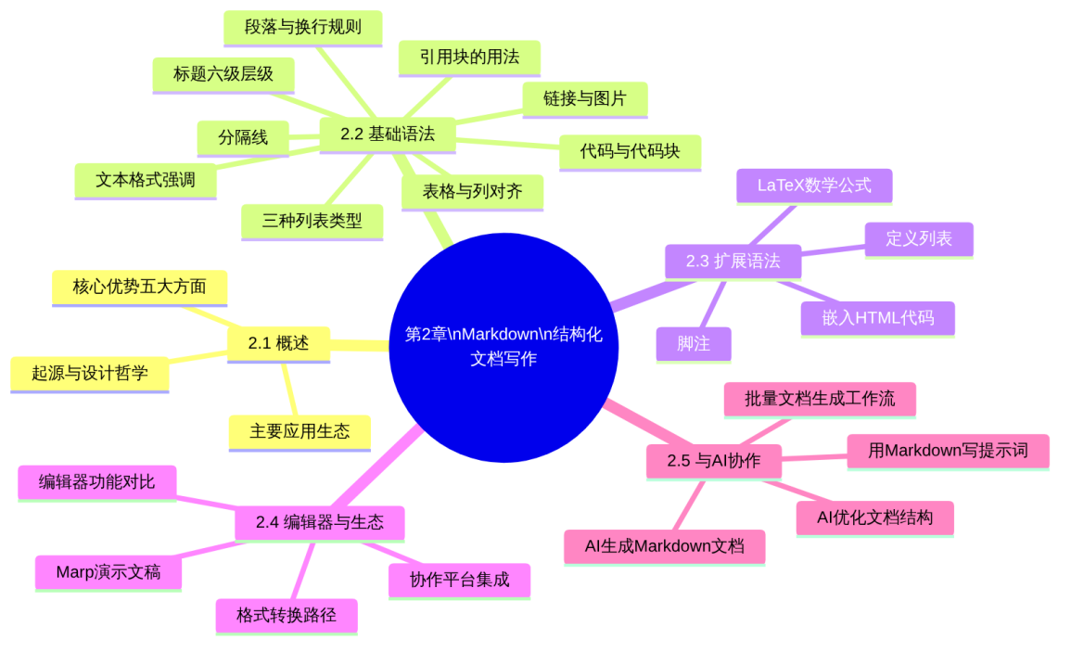
图2-1 第2章章节导图

2.1 Markdown概述

2.1.1 Markdown的起源与设计哲学
Markdown由美国程序员John Gruber与Aaron Swartz于2004年共同设计，发布于Gruber的个人网站Daring Fireball。它最初的目标非常纯粹：创造一种可以”直接阅读”的纯文本标记语言，让人们可以用易读易写的纯文本格式撰写文档，并能自动转换成有效的HTML页面，同时这份纯文本本身也具有良好的可读性。
“Markdown”这个名字本身就传达了清晰的设计哲学——相对于HTML（HyperText Markup Language，超文本标记语言）的“Markup（标记向上）”，Markdown就是“Mark Down（往下缩减）”，去掉繁复的标签，只保留最核心的结构表达能力，让标记语言回归简单与朴素。
Markdown语法的设计遵循一个核心原则：标记符号必须直观，即使不经过任何渲染，纯文本本身也应该是可读的。举例来说，用#标记标题，即使没有渲染，读者也能一眼看出这是一个标题；用**文字**表示加粗，即使没有渲染，那两个星号也明确地传达了”这里是重要内容”的意图；用-表示列表项，即使没有渲染，这些横线也自然地呈现出列举的视觉效果。
这种”无渲染也可读”的设计理念，使得Markdown文件在任何场景下——无论是显示为格式化文档、发送为纯文本邮件、存储在代码仓库中还是被AI模型处理——都能保持良好的可用性。这一特性，在今天的AI协作时代显得尤为珍贵。
为了直观感受Markdown设计的简洁性，可以将同样的内容分别用HTML和Markdown来表达进行对比。将两种标记语言在表达相同内容时的语法对比情况列于表2-1，从中可以清楚看到Markdown在写作效率和可读性方面的显著优势。
表2-1 HTML与Markdown的语法表达对比
内容 | HTML写法 | Markdown写法
一级标题 | <h1>财务分析报告</h1> | # 财务分析报告
加粗文字 | <strong>重要数据</strong> | **重要数据**
无序列表项 | <ul><li>收入分析</li></ul> | - 收入分析
超链接 | <a href="url">点击这里</a> | [点击这里](url)
普通段落 | <p>这是一段说明文字。</p> | 这是一段说明文字。
斜体文字 | <em>术语解释</em> | *术语解释*
代码片段 | <code>print()</code> | `print()`
分隔线 | <hr> | ---
从表2-1可以直观看出，Markdown写法不仅更简洁，而且即使不经过任何渲染，纯文本本身也完全可读——这正是Markdown“人类友好”的核心体现。一份用HTML写成的文档，充斥着大量尖括号和标签，普通读者很难直接阅读；而一份用Markdown写成的文档，即使原样显示为纯文本，也几乎和正式排版后的效果一样清晰易读。
值得一提的是，Markdown发布之后迅速在程序员和技术写作圈子中传播开来，随后逐渐渗透到更广泛的内容创作领域。GitHub、Stack Overflow、Reddit等影响力极大的技术平台相继采用Markdown作为默认的文档格式，使其用户群体急剧扩大。与此同时，各平台在标准Markdown语法的基础上添加了各自的扩展，形成了如GitHub Flavored Markdown（GFM）等变体。今天，Markdown已经成为事实上的通用轻量级文档标准，从个人笔记到企业文档，从学术写作到AI提示词设计，无处不在。

2.1.2 Markdown的核心优势
Markdown之所以在AI时代获得广泛应用，并被选为本书结构化文档写作的核心工具，源于其五大核心优势。这五大优势与对应实际价值的关系见图2-2。
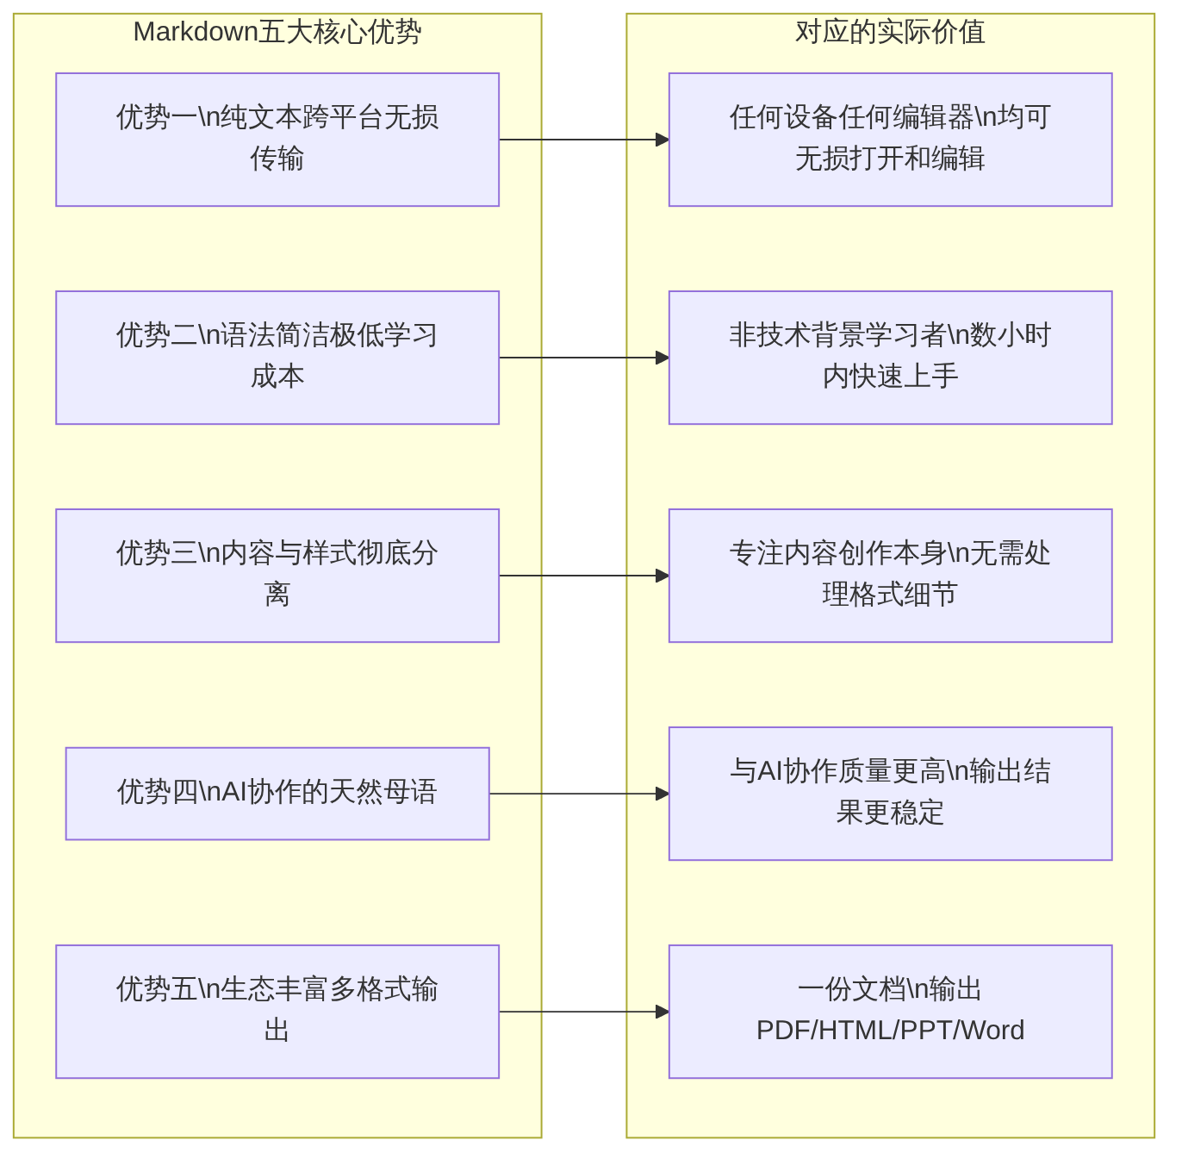
图2-2 Markdown五大核心优势与对应价值
优势一：纯文本格式，跨平台无损传输
Markdown文件本质上是扩展名为.md的纯文本文件，这意味着任何操作系统（Windows/macOS/Linux）、任何文本编辑器（包括最简单的系统记事本）都可以打开和编辑它，不存在版本不兼容或格式错乱的问题。相比之下，Word文档（.docx格式）在不同版本的Office软件之间传输时，经常出现字体丢失、排版错乱、图片偏移等“格式污染”问题，这在跨部门、跨机构协作时造成了大量不必要的返工。
纯文本格式还意味着Markdown文件天然适合版本控制系统（如Git）的管理。对于需要追踪文档修改历史、对比不同版本差异的场景，Markdown比Word具有无可比拟的优势。一行文字的修改在Git中可以精确显示”删除了什么、添加了什么”，而在Word的修订模式下，类似的功能使用起来往往繁琐得多。
优势二：语法简洁，极低学习成本
Markdown的全部核心语法只有不到20条规则，而且每条规则都直观易记。一个完全没有技术背景的人，通常在一到两个小时内就能掌握日常写作所需的全部语法。这种极低的学习成本，使得Markdown成为最适合在非技术专业学生中推广的文档格式之一。
相比之下，掌握LaTeX的完整排版语法可能需要数周甚至数月；掌握Word的全部高级功能（样式管理、目录自动化、交叉引用、邮件合并等）可能需要数年的积累；而Markdown，从入门到能够熟练撰写专业文档，通常只需要认真学习本章的内容并配合适量练习即可。
优势三：内容与样式彻底分离
这是Markdown最重要的设计思想，也是第1章提到的”第一个分离原则”在文档写作层面的具体体现。在Markdown中，写作者只需关注内容的逻辑结构（这是标题、这是列表、这是表格、这是重要内容），完全无需关注任何视觉样式（字体大小、颜色、行距、边距）——这些全部交给渲染工具自动处理。
这种”分离”给写作效率带来了实质性的提升。使用Word写报告时，一个常见的困境是：明明已经完成了全部内容，却还要花费大量时间在调整标题格式、对齐表格、处理图片位置等样式问题上，有时候甚至因为不小心改动了某处样式而导致全文格式混乱，不得不从头整理。而在Markdown中，这类问题根本不会发生——内容就是内容，样式就是样式，两者互不干扰。
优势四：AI协作的“母语”
生成式AI大模型在预训练过程中接触了来自GitHub、技术论坛、文档网站等大量Markdown格式的文本，因此Markdown是AI最擅长生成和处理的文档格式。当向AI要求生成报告、文档、方案时，指定Markdown格式往往能获得结构最清晰、层次最分明、质量最稳定的输出。这一点将在本章2.5节深入讲解。
更重要的是，当我们编写提示词（Prompt）时，使用Markdown格式来组织提示词的各个部分，可以让AI更准确地理解每个部分的语义和权重，从而显著提升AI响应的质量和针对性。Markdown，不仅是AI”写给人看”的格式，也是人”写给AI看”的最优格式。
优势五：生态丰富，一份文档多种输出
Markdown文档可以方便地转换为HTML、PDF、Word、PPT等多种格式，实现”一次写作，多端发布”。这种灵活性在实际工作中极为实用：同一份分析报告，可以导出为PDF提交给领导，可以转换为网页发布到内网，可以导出为Word供需要在Office环境中编辑的同事使用，还可以转换为演示文稿用于会议汇报——全部基于同一份Markdown源文件，无需重复排版。

2.1.3 Markdown的应用生态
经过二十年的发展，Markdown已经形成了极为广泛的应用生态，渗透到内容创作、技术文档、知识管理、协作办公、AI协作等众多领域。Markdown的主要应用场景见表2-2。
表2-2 Markdown的主要应用场景
应用领域 | 具体场景 | 代表平台/工具
技术文档 | 软件说明书、API文档、项目README | GitHub、GitLab
知识管理 | 个人知识库、笔记系统、团队Wiki | Obsidian、语雀、Notion
内容创作 | 博客写作、技术文章、学术写作 | 简书、掘金、CSDN
协作办公 | 工作报告、会议纪要、项目文档 | 飞书文档、语雀、钉钉文档
AI协作 | 提示词编写、AI输出格式指定 | 所有主流大模型平台
演示文稿 | Markdown驱动的幻灯片制作 | Marp、reveal.js
数据科学 | Jupyter Notebook中的文档说明 | Jupyter、Colab
教育写作 | 课程讲义、教学文档、作业模板 | 各类教育平台
对于财经商贸专业的学生而言，Markdown在以下具体工作场景中均有直接的实用价值：工作汇报与总结的撰写、财务分析报告的起草、业务流程与操作规范的说明、项目方案与可行性报告的编写，以及与AI助手协作时提示词的设计。可以说，掌握Markdown是当代财经商贸专业学生数字素养的重要组成部分。
在开始学习Markdown语法之前，需要先在代码编辑器中完成Markdown预览功能的配置。打开代码编辑器，新建一个扩展名为.md的文件，随便输入几行文字，然后启动Markdown预览功能（不同编辑器的启动方式略有不同，请参考第1章1.4节的说明）。确认预览功能正常工作后，即可开始本章的语法学习。

2.2 Markdown基础语法
Markdown的基础语法是所有进阶功能的根基，也是日常写作中使用最频繁的部分。本节将按照从简单到复杂、从常用到偶用的顺序，系统讲解Markdown的全部基础语法。每一个语法点都配有具体的代码示例，建议读者一边阅读一边在代码编辑器中亲手输入并查看预览效果，通过”做中学”的方式加深理解和记忆。

2.2.1 标题语法
标题是文档结构化的最基础要素，它不仅在视觉上区分了不同层级的内容，更在语义上建立了文档的逻辑骨架。Markdown使用#符号来标记标题，#的数量对应标题的层级，最多支持六级标题。标题语法的完整规则见表2-3。
表2-3 Markdown标题语法规则
语法 | 渲染效果 | HTML对应标签 | 说明
# 一级标题 | 最大号标题 | <h1> | 一个#，后跟一个空格
## 二级标题 | 次大号标题 | <h2> | 两个#，后跟一个空格
### 三级标题 | 三级标题 | <h3> | 三个#，后跟一个空格
#### 四级标题 | 四级标题 | <h4> | 四个#，后跟一个空格
##### 五级标题 | 五级标题 | <h5> | 五个#，后跟一个空格
###### 六级标题 | 最小号标题 | <h6> | 六个#，后跟一个空格
在实际写作中，六级标题并不需要全部使用。对于本书范围内的财经类文档，通常使用前三级就已经足够。一级标题用于文档的总标题，每篇文档通常只有一个；二级标题用于文档的主要章节或模块；三级标题用于章节内的小节或子话题；如遇特别复杂的文档，可以酌情使用四级标题。标题层级与文档结构的对应关系见图2-3。
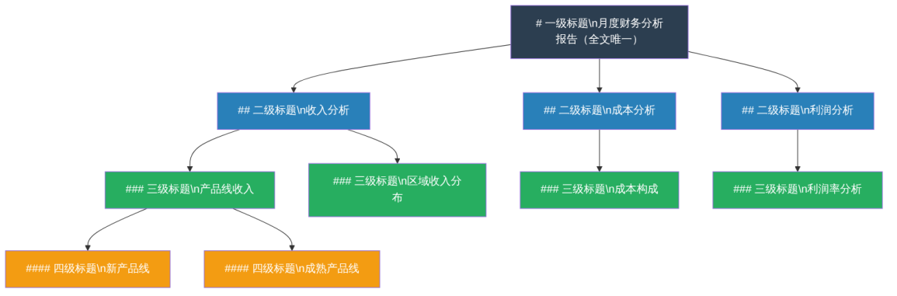
图2-3 Markdown标题层级与文档结构对应关系
语法示例：
# 月度财务分析报告
## 一、收入分析
### 1.1 产品线收入
#### 1.1.1 新产品线
本月新产品线销售额为150万元……
#### 1.1.2 成熟产品线
本月成熟产品线销售额为230万元……
### 1.2 区域收入分布
华东区域本月贡献了全国收入的38%……
## 二、成本分析
### 2.1 成本构成
本月总成本为295万元……
在代码编辑器中输入以上内容并打开Markdown预览，可以看到清晰的标题层级效果——不同级别的标题以不同大小和粗细呈现，文档的逻辑结构一目了然。
⚠️ 注意事项
#符号与标题文字之间必须有一个空格，否则不会被识别为标题。例如，#财务报告是错误写法，# 财务报告才是正确写法。此外，标题行的前后通常各空一行，这样可以避免部分Markdown解析器因版本差异而产生的渲染歧义问题。

2.2.2 段落与换行
在开始学习段落规则之前，需要先理解一个重要概念：Markdown的换行逻辑与Word有着本质的不同。在Word中，按下回车键就会产生一个新段落，这符合大多数人的直觉；但在Markdown中，段落的划分有其独特的规则，初学者往往会在这里遇到第一个困惑。
段落的创建：在Markdown中，连续的文字被认为是同一个段落的组成部分，无论中间有多少次普通换行（单个回车）。两个段落之间必须有至少一个空行（即两次回车，中间有一行空白行）作为分隔。如果只有一次回车，在渲染后两段文字仍会连续显示，不会产生视觉上的换行。
下面通过对比来说明段落的正确写法：
这是第一个段落的第一行文字。
这是第一个段落的第二行文字。
这两行文字虽然在源文件中换行了，但由于中间没有空行，
渲染后仍属于同一个段落，会连续显示在一起。
这是第二个段落，与第一个段落之间有一个空行，
所以渲染后这两个段落之间会有明显的间距分隔。
这是第三个段落。
段落内强制换行：如果需要在同一个段落内部强制产生换行（而不是开始新段落），可以在需要换行的那一行行尾添加两个或两个以上的空格，然后再按回车键。这种换行称为”软换行”（Soft Break），渲染后会产生换行但不会产生段落间距。
第一行文字，行尾有两个空格
第二行文字，与第一行在同一段落内换行显示
第三行文字，注意与新段落写法的区别
💡 实践建议
在实际写作中，建议尽量使用空行来分隔内容块，而不要依赖行尾空格来强制换行。这样可以让源文件更清晰易读，也避免了”行尾有没有空格”这类肉眼难以分辨的细节问题。如果发现两段内容在渲染后”粘”在一起，第一个排查方向就是检查两段之间是否有空行。

2.2.3 文本格式
在结构化的Markdown文档中，适度使用文本格式标记可以突出关键信息，引导读者注意力，提升文档的信息传递效率。但需要注意的是，文本格式应该服务于内容的表达，不应滥用——过度使用加粗、斜体等格式，反而会让读者失去判断”什么是真正重要的”的参照。常用文本格式语法及其适用场景见表2-4。
表2-4 Markdown常用文本格式语法
格式类型 | 语法 | 渲染效果 | 最佳使用场景
加粗 | **文字** 或 __文字__ | 文字 | 强调关键数据、重要结论、核心术语
斜体 | *文字* 或 _文字_ | 文字 | 书名、术语首次出现、轻度强调
删除线 | ~~文字~~ | 文字 | 标注已修正或作废的内容
行内代码 | `文字` | 文字 | 文件名、命令、变量名、格式名称
加粗斜体 | ***文字*** | 文字 | 最高优先级的强调，应极少使用
加粗的正确用法：
在财经类文档中，加粗最常用于突出关键数字和重要结论。例如：
本月营业收入为380万元，较上月增长 **14.8%**，**超额完成**季度预定目标。
本次成本上升的**核心原因**是原材料采购价格上涨，
涨幅约为 **8.5%**，预计下季度仍将维持高位。
斜体的正确用法：
斜体常用于书名、专有术语或外来词汇的初次引入：
在 *资产负债表*（Balance Sheet）中，资产总额等于负债总额与所有者权益之和。
本次分析采用了 *杜邦分析法*（DuPont Analysis），将净资产收益率分解为三个驱动因子。
删除线的正确用法：
删除线适合在文档修订过程中标注被更正的内容，让修改痕迹清晰可见：
经过重新核算，本月净利润为 ~~70万元~~ **85万元**（原数据有误，已更正）。
行内代码的正确用法：
在介绍操作步骤或引用技术名词时，使用行内代码格式可以与普通文字明确区分：
请将文件保存为 `report_2024_10.md` 格式，然后使用 `Pandoc` 工具转换为PDF文件。
本例使用的数据格式为 `JSON`，文件编码为 `UTF-8`。
💡 格式使用原则
一份文档中，加粗文字的比例建议不超过全文的5%～10%。如果超过这个比例，读者会产生”到处都重要，等于什么都不重要”的感觉，加粗的强调效果反而消失了。斜体和删除线同理，应该是文档中的”稀缺资源”。

2.2.4 列表
列表是Markdown中使用频率最高的结构化元素之一。在财经类文档中，工作条目、分析要点、操作步骤、待办事项等大量内容都适合用列表形式呈现，不仅比散文叙述更清晰，也更便于读者快速扫读和提取关键信息。Markdown支持三种类型的列表，三种列表的语法与使用场景对比见表2-5。
表2-5 Markdown三种列表类型对比
列表类型 | 触发语法 | 渲染效果描述 | 最佳使用场景
无序列表 | -、*或+后跟空格 | 带实心圆点的列表项 | 并列的条目，无顺序要求
有序列表 | 数字.后跟空格（如1.） | 带数字编号的列表项 | 有步骤顺序、有优先级排序的内容
任务列表 | - [ ]（未完成）或- [x]（已完成） | 带复选框的列表项 | 待办事项清单、工作完成情况记录
无序列表详解：
无序列表用于表达并列关系、归纳要点、列举项目，是最通用的列表形式。语法上，每个列表项以-（推荐）、*或+开头，后面跟一个空格，然后是列表项的内容。
本次财务审查发现以下主要问题：
- 应收账款账龄管理不规范，存在部分超期账款未及时催收
- 费用报销凭证不完整，有3笔报销单缺少原始发票
- 固定资产台账与实物盘点结果存在差异，需进一步核实
- 预算执行进度偏慢，第三季度累计执行率仅为67%
无序列表支持多层嵌套，子列表相对父列表缩进2个空格（部分工具要求4个空格，建议保持一致性）。利用嵌套列表可以清晰地呈现层次化的信息结构。Markdown无序列表的嵌套层级关系见图2-4。
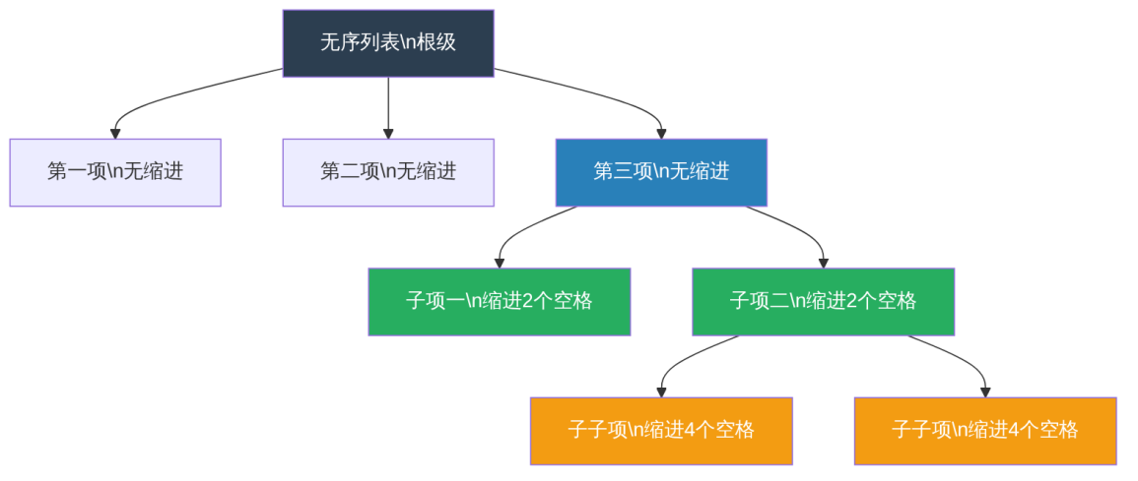
图2-4 Markdown无序列表嵌套层级结构
嵌套列表示例：
本月工作重点：
- 财务报表相关工作
- 完成月度利润表初稿
- 核对应收账款明细
- 准备季度合并报表所需数据
- 预算管理工作
- 跟进各部门预算执行情况
- 汇总第三季度预算差异分析
- 审计配合工作
- 整理审计底稿资料
- 回复审计师函询
有序列表详解：
有序列表用于描述步骤、流程、排名等有明确顺序的内容。语法上，每个列表项以数字.（如1.、2.）开头，后面跟一个空格。
费用报销的标准操作步骤：
1. 收集并整理所有费用票据，确认票据的真实性和合规性
2. 登录企业费用管理系统，点击"新建报销申请"
3. 按票据类型分类填写报销明细，上传票据扫描件
4. 填写费用说明和业务用途，选择对应的成本中心
5. 保存并提交报销申请，等待直属主管审核
6. 主管审核通过后，申请进入财务审核环节
7. 财务审核通过后，申请进入付款流程
8. 款项到账后，在系统中确认收款完成
有序列表有一个值得关注的特性：Markdown解析器在渲染有序列表时，只关心第一个列表项的数字（用来确定从几开始编号），后续列表项的数字会被忽略，统一按顺序递增。这意味着，即使将所有列表项都写成1.，渲染结果也是1、2、3……这给在已有列表中间插入或删除项目带来了极大便利，不需要手动重新编号。
💡 小技巧
有一个常见的困惑：在有序列表中间插入内容后，为什么原来的编号没有变？原因正是上面提到的——Markdown自动处理编号，源文件中写的数字不影响最终渲染结果。如果发现渲染后的编号不符合预期，检查第一个列表项的数字是否正确即可。
任务列表详解：
任务列表（Task List）是GitHub Flavored Markdown（GFM）引入的扩展语法，目前已被大多数主流Markdown编辑器和平台所支持。任务列表是工作管理场景中的利器，可以清晰地记录和展示工作完成状态。
本周工作清单：
- [x] 提交上月财务报表（已完成，2024-10-05）
- [x] 参加部门月度例会（已完成，2024-10-08）
- [x] 核对应收账款明细（已完成，2024-10-09）
- [ ] 完成第三季度预算差异分析报告（截止2024-10-15）
- [ ] 跟进固定资产盘点差异核实（截止2024-10-20）
- [ ] 整理年末审计准备资料（截止2024-10-31）
在上面的示例中，- [x]表示已完成项（方括号内填字母x），- [ ]表示未完成项（方括号内为一个空格）。渲染后，已完成项会显示为勾选状态的复选框，未完成项显示为空心复选框，直观地呈现出工作进度。
三种列表类型在实际文档中可以混合使用，但需要注意保持逻辑的一致性——同一个列表内的所有项目应属于同一性质（要么都是并列关系，要么都是步骤关系），不要随意混用有序和无序列表。

2.2.5 表格
表格是财经类文档中使用最频繁的元素之一。数据的对比、指标的汇总、项目的清单，几乎都离不开表格的呈现。Markdown表格的语法虽然比HTML复杂，但比Word表格操作方便得多，尤其在需要频繁修改数据时体验更为流畅。Markdown表格的基本语法构成见图2-5。
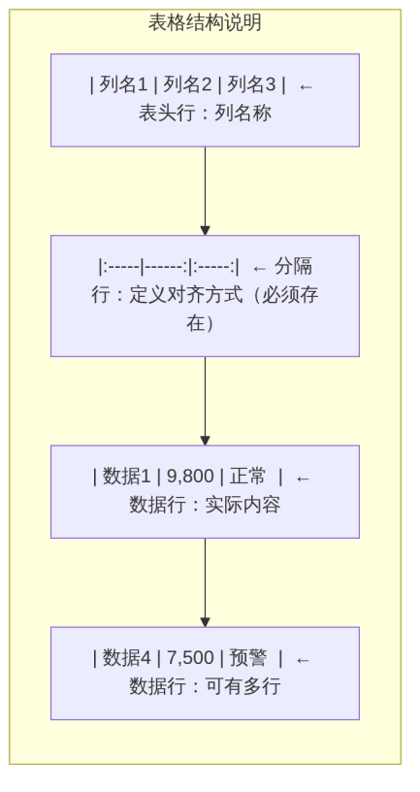
图2-5 Markdown表格基本语法构成
表格由三个部分构成：表头行（定义列名称）、分隔行（定义列对齐方式，必须存在）和数据行（实际数据内容）。每一行中，各列内容用竖线|分隔，行首和行尾也各有一个|。
基础表格示例：
| 科目 | 本月发生额（元） | 上月发生额（元） | 环比变动 |
|------|------------:|------------:|------:|
| 营业收入 | 3,800,000 | 3,310,000 | +14.8% |
| 营业成本 | 2,950,000 | 2,970,000 | -0.7% |
| 销售费用 | 285,000 | 260,000 | +9.6% |
| 管理费用 | 190,000 | 185,000 | +2.7% |
| 财务费用 | 45,000 | 52,000 | -13.5% |
| **净利润** | **330,000** | **290,000** | **+13.8%** |
Markdown表格支持三种列对齐方式，通过在分隔行的连字符前后添加冒号:来控制。三种对齐方式的语法规则及适用场景见表2-6。
表2-6 Markdown表格列对齐语法及适用场景
对齐方式 | 分隔行语法 | 渲染效果 | 最佳适用场景
左对齐（默认） | | :----- | 或 | ------ | | 内容靠左显示 | 文字内容列、名称列、说明列
右对齐 | | -----: | | 内容靠右显示 | 数字列、金额列、百分比列
居中对齐 | | :----: | | 内容居中显示 | 标题列、状态列、类别标识列
在财经类表格中，合理使用列对齐可以显著提升数据的可读性。特别是数字列使用右对齐，可以让各行数字的个位、十位、百位自然对齐，读者一眼就能看出数量级的差异，这与传统财务报表的排版规范是一致的。
带完整对齐设置的财务表格示例：
| 部门 | 年度预算（万元） | 实际支出（万元） | 执行率 | 执行状态 |
|:-----|-------------:|-------------:|------:|:-------:|
| 财务部 | 50.00 | 48.50 | 97.0% | 正常 |
| 市场部 | 80.00 | 75.20 | 94.0% | 正常 |
| 运营部 | 60.00 | 63.80 | 106.3% | **超支** |
| 人事部 | 35.00 | 28.60 | 81.7% | ⚠️偏低 |
| **合计** | **225.00** | **216.10** | **96.0%** | **正常** |
上面的示例中，部门名称列左对齐（文字性内容），数字列右对齐（金额与百分比），状态列居中对齐（分类标识）。同时，在表格中也可以使用加粗、斜体等文本格式，以及emoji符号来进一步增强信息表达。
⚠️ 注意事项
Markdown原生表格语法有两个重要限制：第一，不支持合并单元格（colspan和rowspan）；第二，不支持在表格内换行（每个单元格只能是单行内容）。如果确实需要复杂的合并单元格表格，可以在Markdown中直接嵌入HTML表格代码来实现，具体方法将在2.3.4节介绍。在日常写作中，建议优先使用Markdown原生表格，既简洁又通用；只有在必须使用合并单元格时，再考虑嵌入HTML。

2.2.6 引用
引用（Blockquote）使用>符号标记，在渲染后会呈现为左侧有竖线、内容整体缩进的视觉效果，与普通段落明显区分。引用语法在文档写作中有多种实用场景，不同用途与语法示例见表2-7。
表2-7 Markdown引用语法与常见用途
用途 | 语法示例 | 说明
引用外部文字 | > 引用的内容 | 标注来自其他来源的信息
重要说明或提示 | > 💡 说明：内容 | 用图标增强视觉辨识度
注意事项警告 | > ⚠️ 注意：内容 | 用警告图标提醒读者
多段引用 | 每段前都加> | 引用内容跨越多段时使用
嵌套引用 | >> 嵌套引用 | 表达”引用中的引用”
引用的实际应用示例：
## 关于应收账款管理的政策依据
根据公司《财务管理制度》第七章第三条的规定：
> 应收账款账龄超过90天的，财务部门应及时向销售部门发出催收提醒；
> 账龄超过180天的，应向主管副总经理报告，并启动专项催收程序；
> 账龄超过360天的，应计提坏账准备，计提比例不低于账款余额的50%。
根据上述规定，本月以下客户的应收账款需要重点关注：
> ⚠️ **警示：以下客户账款已超过180天，需立即启动专项催收**
>
> - 某客户A：应收款项45万元，账龄210天
> - 某客户B：应收款项18万元，账龄195天
> 💡 **建议：** 财务部门应在本周内联系销售部门，共同制定上述两个客户的催收方案。
在上面的示例中，引用块被用于三种不同的场景：引用制度文件原文、标注警示信息和呈现工作建议，每种场景都用不同的图标进行区分，读者可以一眼识别每个引用块的性质。这种”图标+引用块”的组合用法，是Markdown文档写作中一种非常实用的格式技巧。
多段落引用：
如果引用内容跨越多个段落，每一行都需要以>开头，段落之间的空行也需要以>开头：
> 这是引用的第一段，包含第一个核心观点。
> 这一行仍属于第一段。
>
> 这是引用的第二段，在源文件中与第一段之间有一个`> `的空行。
> 这一行仍属于第二段。
嵌套引用：
引用可以嵌套，即引用块内部还有引用块，语法上使用>>表示第二层，>>>表示第三层：
> 这是外层引用的内容，通常是主要引用文字。
>
>> 这是内层嵌套引用，通常用于表示"对引用内容的评注"
>> 或者"引用中的引用"这类场景。

2.2.7 代码块
代码块是展示程序代码、配置文件、命令行指令、数据格式等”需要原样保留格式”的内容的专用语法。与普通文字不同，代码块中的内容在渲染后会以等宽字体显示，所有空格和换行严格保留，不会被Markdown解析器做任何额外处理。Markdown支持两种代码标记方式，两者的使用场景对比见表2-8。
表2-8 Markdown代码标记方式对比
类型 | 语法格式 | 显示位置 | 最佳使用场景
行内代码 | `代码内容`（单个反引号包裹） | 嵌入在段落文字中 | 文件名、命令、变量名、技术术语
代码块 | ```语言名称（三个反引号包裹） | 独立成块，单独显示 | 多行代码、完整配置文件、数据格式示例
行内代码的用法比较简单，直接用反引号包裹即可。而代码块的完整语法格式如下：
```语言名称
第一行代码
第二行代码
第三行代码
```
在开始标记的三个反引号后指定语言名称，代码编辑器和各类渲染平台会根据语言类型自动进行语法高亮显示，使代码更易于阅读。本书中常用的代码语言标识见表2-9。
表2-9 代码块常用语言标识
语言或格式 | 语言标识符 | 本书主要用途
Markdown | markdown | 展示Markdown语法示例
JSON | json | 展示JSON数据结构
YAML | yaml | 展示YAML配置文件
HTML | html | 展示HTML页面代码
CSS | css | 展示CSS样式代码
JavaScript | javascript或js | 展示ECharts等JS配置
Mermaid | mermaid | 展示Mermaid图表代码
Bash/Shell | bash或shell | 展示命令行指令
纯文本 | text或不填写 | 不需要语法高亮的普通文本
代码块在财经文档中的实际应用：
在财经类文档中，代码块常用于展示数据格式示例、系统操作命令、公式脚本等内容。以下是几个典型示例：
展示JSON格式的财务数据：
以下是企业月度财务数据的JSON格式示例，可用于数据系统的接口传输：
```json
{
"company": "XX贸易有限公司",
"reportPeriod": "2024-10",
"financials": {
"revenue": 3800000,
"cost": 2950000,
"grossProfit": 850000,
"operatingExpense": 520000,
"netProfit": 330000
},
"accountsReceivable": {
"total": 600000,
"overdue": 200000,
"overdueRatio": "33.3%"
}
}
```
展示命令行操作指令：
使用Pandoc将Markdown报告转换为Word文档，在命令行中执行以下命令：
```bash
# 将Markdown文件转换为Word格式
pandoc report_2024_10.md -o report_2024_10.docx
# 同时指定参考文档样式（使用公司模板）
pandoc report_2024_10.md -o report_2024_10.docx --reference-doc=company_template.docx
```

2.2.8 链接与图片
链接和图片是丰富文档内容的重要元素，两者的语法结构非常相似，只有一个字符的差异。链接与图片的语法结构对比见图2-6。
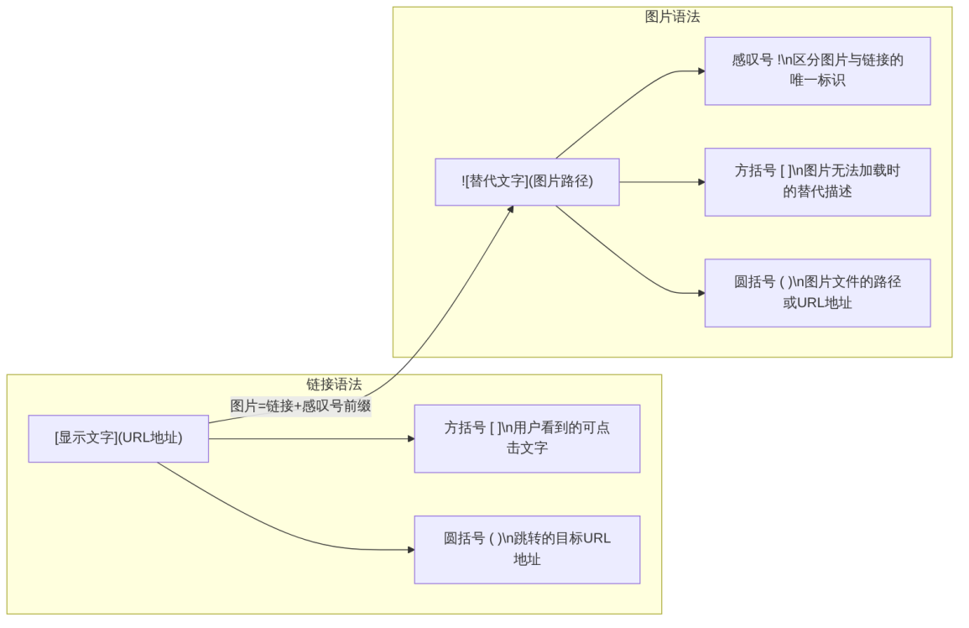
图2-6 Markdown链接与图片语法对比
链接的各种写法：
行内链接（最常用）：
访问[ECharts官方网站](https://echarts.apache.org)了解更多图表类型。
带标题提示的链接：
访问[ECharts官方网站](https://echarts.apache.org "点击访问官方文档")了解更多。
引用式链接（适合同一URL在文档中多次出现的情况）：
本章的Mermaid示例均可在[Mermaid Live编辑器][mermaid]中直接运行。
关于Mermaid的详细文档，请参考[Mermaid官方文档][mermaid]。
[mermaid]: https://mermaid.live "Mermaid在线编辑器"
引用式链接的好处在于，将所有URL统一管理在文档末尾，当URL需要修改时只需更改一处，而不需要在文档中逐一查找替换。这在URL可能变更的长文档中特别有用。
图片的插入方法：
插入本地图片（使用相对路径）：
![月度收入趋势图](4d209764-edf7-453d-a216-d69d952cd25b_input.processed.image-size.yaml-fixed_assets/missing_20e9f8d5607b8ad0.png) *（图片不可用：images/revenue_trend_2024.png（MISSING_RELATIVE_FILE））*
插入网络图片（使用完整URL）：
![ECharts官方示例](4d209764-edf7-453d-a216-d69d952cd25b_input.processed.image-size.yaml-fixed_assets/missing_3619bfb103e08b28.png) *（图片不可用：https://echarts.apache.org/examples/data/thumbnail/line-simple.jpg（REMOTE_404））*
带标题提示的图片：
![利润率趋势](4d209764-edf7-453d-a216-d69d952cd25b_input.processed.image-size.yaml-fixed_assets/missing_107a4d7436724820.png "2024年各月利润率变化趋势") *（图片不可用：images/profit_rate.png（MISSING_RELATIVE_FILE））*
图片的替代文字（方括号内的内容）虽然在图片能正常显示时不可见，但有以下重要作用：当网络故障或路径错误导致图片无法加载时，替代文字会显示在图片位置，告知读者该处原本是什么内容；对于使用屏幕阅读器的视觉障碍用户，替代文字是他们了解图片内容的唯一途径。因此，图片的替代文字应该描述清晰，而不是简单地写”图片”或者留空。

2.2.9 分隔线
在文档中，当两个主题区域之间需要视觉上的明确分隔时，可以使用分隔线。在Markdown中，在单独一行输入三个或更多的连字符---、星号***或下划线___，即可生成一条水平分隔线。
## 第一部分：本月业绩回顾
本月整体业绩超出预期……（正文内容）
***
## 第二部分：下月工作计划
根据本月情况，下月将重点推进以下工作……（正文内容）
分隔线的使用需要适度。在结构完善的Markdown文档中，标题本身已经提供了足够的视觉层次分隔，不需要在每两个章节之间都插入分隔线。分隔线更适合用于：同一章节内部不同性质内容模块之间的分隔、文档正文与附录之间的分隔，以及需要特别强调“以下为不同主题”的场合。

2.3 Markdown扩展语法
在掌握了2.2节的基础语法之后，本节将介绍几个在专业文档写作中极为实用的扩展语法。这些语法相比基础语法使用频率略低，但在特定场景下能够显著提升文档的专业性和可读性，财经商贸专业的学生尤其需要重点掌握LaTeX数学公式的写法。

2.3.1 脚注
脚注是学术写作和专业文档中的常见元素，用于为正文中的某个词语或观点提供补充说明、数据来源标注或术语解释，而不打断正文的阅读流畅性。在纸质文档中，脚注显示在页面底部；在网页或电子文档中，脚注通常显示在文档末尾（此时更准确的称呼是”尾注”）。
Markdown中的脚注由两个相互关联的部分构成，其对应关系见图2-7。

图2-7 Markdown脚注语法的双向对应关系
正文中，在需要添加注释的位置插入[^标识符]（方括号内的^是必须的，后面跟一个自定义标识符，可以是数字、字母或有意义的单词）；在文档末尾，以[^标识符]: 注释内容的格式定义脚注的具体内容。渲染时，脚注标记会显示为上标数字，点击后可跳转至脚注内容。
脚注在财经文档中的应用示例：
本报告中的所有财务数据均已经过独立审计[^audit]，
货币单位统一为人民币元[^currency]，
资产减值测试采用公允价值减去处置费用后的净额法[^impairment]。
本月净资产收益率（ROE）为18.5%[^roe_note]，
在同行业中处于中等偏上水平。
***
[^audit]: 审计工作由XX会计师事务所（特殊普通合伙）承担，
审计报告文号：XXXX审字〔2024〕第0123号。
[^currency]: 如报告中涉及外币业务，
外币折算汇率采用报告期末中国人民银行公布的基准汇率。
[^impairment]: 依据《企业会计准则第8号——资产减值》第十七条执行。
[^roe_note]: ROE计算公式为：净利润÷平均净资产×100%，
本期平均净资产=(期初净资产+期末净资产)÷2。
脚注的使用有助于保持正文的简洁性，同时为需要深入了解的读者提供充足的背景信息。在财经专业文档中，引用政策依据、标准、计算方法等内容时，脚注是最规范的处理方式。

2.3.2 定义列表
定义列表是一种特殊的列表格式，适合用于术语词汇表、参数说明等”词条+解释”结构的内容展示。并非所有Markdown解析器都支持定义列表，但包括Markdown Preview Enhanced在内的主流渲染工具均提供支持。
资产负债表
: 反映企业在某一特定日期（通常为各会计期末）财务状况的报表，
左侧列示资产，右侧列示负债和所有者权益，两侧合计数相等。
利润表
: 反映企业在一定会计期间（如月度、季度、年度）经营成果的报表，
也称为损益表或收益表，主要列示营业收入、营业成本及各项费用和净利润。
现金流量表
: 反映企业在一定会计期间现金和现金等价物流入和流出情况的报表，
分为经营活动、投资活动和筹资活动三个部分。
在实际应用中，如果不确定目标平台是否支持定义列表，也可以用二级标题+段落的组合来替代，效果类似且兼容性更好。

2.3.3 LaTeX数学公式
LaTeX（读作“拉泰赫”）是目前学术界和专业出版领域最广泛使用的数学公式排版系统，其排版质量远超Word的公式编辑器。在支持LaTeX的Markdown编辑器中，可以在文档中直接嵌入专业级别的数学公式，这对于需要写作财务分析报告、统计分析报告的财经专业学生非常实用。
Markdown中的LaTeX公式有两种显示形式，两者的语法格式与使用场景见表2-10。
表2-10 LaTeX公式两种形式对比
类型 | 语法格式 | 渲染位置 | 适用场景
行内公式 | $公式内容$（单美元符号包裹） | 嵌入段落文字中间 | 在叙述中引用简短公式
块级公式 | $$公式内容$$（双美元符号包裹） | 独立成行，居中显示 | 展示完整、复杂的主要公式
LaTeX基础语法速查：
LaTeX公式的完整语法极为丰富，但在财经专业文档写作中，掌握表2-11所示的常用语法已足以表达绝大多数财务和统计公式。
表2-11 财经专业常用LaTeX公式语法速查
数学表达 | LaTeX语法 | 简要说明
分数 | \frac{分子}{分母} | 如$\frac{净利润}{营业收入}$
上标（幂次） | x^{n} | 如复利公式中的${\left(1+r\right)}^{n}$
下标 | x_{i} | 如序列中的$x_{i}$
求和符号 | \sum_{i=1}^{n} x_i | 从i=1到n求和
乘号 | \times | 显示×号
除号 | \div | 显示÷号
约等于 | \approx | 显示≈号
大于等于 | \geq | 显示≥号
小于等于 | \leq | 显示≤号
百分号 | \% | 在公式中显示%号
文字（非斜体） | \text{文字} | 在公式中插入中文或英文文字
绝对值 | | x | 或 \|x\| | 显示绝对值符号
根号 | \sqrt{x} | 平方根；\sqrt[n]{x}为n次根
财经专业常用公式示例：
简单公式（行内使用）：
当期应收账款周转率为 $\frac{\text{营业收入}}{\text{平均应收账款余额}}$，
本月该指标为 $\frac{380}{60} \approx 6.33$（次），
即本月应收账款平均回款周期约为 $\frac{30}{6.33} \approx 4.7$（天）。
复利终值公式（块级使用）：
复利终值公式为：
$$
FV = PV \times (1 + r)^n
$$
其中，$FV$ 为终值（Future Value），$PV$ 为现值（Present Value），
$r$ 为每期利率，$n$ 为计息期数。
资产负债率公式：
资产负债率（Debt Ratio）是衡量企业财务风险的核心指标，
其计算公式如下：
$$
\text{资产负债率} = \frac{\text{负债总额}}{\text{资产总额}} \times 100\%
$$
一般认为，资产负债率在 $40\% \sim 60\%$ 之间较为合理；
超过 $70\%$ 则可能存在较高的财务风险。
杜邦分析公式（多行公式）：
净资产收益率（ROE）的杜邦三因素分解公式为：
$$
ROE = \frac{\text{净利润}}{\text{净资产}}
= \underbrace{\frac{\text{净利润}}{\text{营业收入}}}_{\text{净利润率}}
\times \underbrace{\frac{\text{营业收入}}{\text{总资产}}}_{\text{资产周转率}}
\times \underbrace{\frac{\text{总资产}}{\text{净资产}}}_{\text{权益乘数}}
$$
通过上述分解，可以清晰地看出影响ROE的三个驱动因子及其贡献。
在上面的杜邦公式中，\underbrace命令在公式下方添加了带标注的大括号，清晰地标识了每个因子的名称，这种排版方式在传统Word中很难实现，而在LaTeX中只需几行代码即可完成。
💡 工具说明
并非所有Markdown渲染环境都支持LaTeX公式。在代码编辑器中，需要确认已安装支持LaTeX的Markdown预览插件（VS Code中对应Markdown Preview Enhanced插件，Trae内置部分LaTeX支持）。在飞书文档、语雀、StackEdit等在线平台中，LaTeX公式通常也是原生支持的。在不支持LaTeX的环境下，公式会以原始代码形式显示。读者在使用前建议先测试一个简单公式，确认当前环境是否支持。

2.3.4 在Markdown中嵌入HTML
Markdown的一个重要且灵活的特性是：Markdown文件中可以直接嵌入HTML代码，HTML代码会被解析器原样传递并渲染，这使得Markdown可以实现原生语法无法完成的复杂排版需求。
这一特性弥补了Markdown在某些方面的局限性，最常见的使用场景包括：实现合并单元格的复杂表格、控制图片的显示尺寸和对齐方式，以及添加自定义样式等。
用HTML实现合并单元格表格：
在财务报表的呈现中，合并单元格的表格极为常见（如资产负债表的左右双栏布局，或多期对比表格中的跨行标题）。Markdown原生表格无法实现合并单元格，此时可以嵌入HTML的<table>标签来实现：
以下是含合并单元格的本季度财务数据对比表：
<table>
<thead>
<tr>
<th rowspan="2">财务指标</th>
<th colspan="3">2024年各季度</th>
</tr>
<tr>
<th>第一季度</th>
<th>第二季度</th>
<th>第三季度</th>
</tr>
</thead>
<tbody>
<tr>
<td>营业收入（万元）</td>
<td>310</td>
<td>345</td>
<td>380</td>
</tr>
<tr>
<td>净利润（万元）</td>
<td>62</td>
<td>78</td>
<td>85</td>
</tr>
<tr>
<td>净利润率</td>
<td>20.0%</td>
<td>22.6%</td>
<td>22.4%</td>
</tr>
</tbody>
</table>
上例中，rowspan="2"表示该单元格纵向跨越2行，colspan="3"表示该单元格横向跨越3列。这两个属性是实现合并单元格效果的核心。
用HTML控制图片显示：
Markdown原生图片语法无法控制图片的显示尺寸，嵌入HTML的<img>标签可以解决这个问题：
以下图表展示了本月销售区域分布：
![本月销售区域分布图](4d209764-edf7-453d-a216-d69d952cd25b_input.processed.image-size.yaml-fixed_assets/missing_c78963840b93d721.png){width=600px} *（图片不可用：./images/sales_map.png（MISSING_RELATIVE_FILE））*
⚠️ 注意事项
在Markdown中嵌入HTML代码块时，HTML标签与前后的Markdown内容之间必须各有一个空行，否则可能无法正确渲染。另外，在某些严格模式的Markdown解析器（如部分安全设置较高的平台）中，HTML嵌入功能可能被禁用，使用前建议先测试当前环境是否支持。

2.4 Markdown编辑器与生态工具
本节将从工具选择、格式转换和平台生态三个层面，帮助读者建立对Markdown工具体系的整体认知，从而在实际工作中能够灵活选用合适的工具组合。

2.4.1 编辑器功能要求
不同的Markdown编辑器在功能上存在一定差异，了解这些差异有助于根据自身需求做出合理选择。在选择编辑器时，核心考量的功能维度包括：是否支持实时预览、是否支持Mermaid图表渲染、是否支持LaTeX数学公式、导出格式是否丰富等。主流Markdown编辑工具的功能对比见表2-12。
表2-12 主流Markdown编辑工具功能对比
工具 | 预览方式 | Mermaid | LaTeX | 导出格式 | 是否需要安装 | 价格
代码编辑器（配插件） | 分屏预览 | ✅ | ✅ | PDF/HTML等 | 需要安装 | 免费
Typora | 所见即所得 | ✅ | ✅ | PDF/Word/HTML | 需要安装 | 收费
StackEdit（在线） | 分屏预览 | ✅ | ✅ | PDF/HTML/Word | 无需安装 | 免费
飞书文档 | 实时渲染 | ✅ | ✅ | PDF/Word | 无需安装 | 免费版可用
语雀 | 实时渲染 | ✅ | ✅ | PDF/Word | 无需安装 | 免费版可用
Obsidian | 分屏/实时 | ✅ | ✅ | PDF | 需要安装 | 免费
GitHub网页 | 渲染显示 | ✅ | 部分支持 | 无直接导出 | 无需安装 | 免费
从表2-12可以看出，各类工具各有侧重：代码编辑器功能最全面，适合需要同时处理多种格式文件的综合写作场景；Typora提供沉浸式的所见即所得写作体验，适合专注写作；StackEdit无需安装、随时可用，适合偶发性的快速文档写作；飞书文档和语雀则将Markdown与团队协作深度结合，适合需要多人协同编辑和分享的场景。
对于本书的学习者而言，由于后续各章还需要使用代码编辑器处理HTML、JSON等其他格式，建议以代码编辑器为主要工具，在熟悉Markdown语法后根据实际需要灵活选用其他工具。

2.4.2 Markdown文档的格式转换
Markdown“一次写作，多端输出”的优势，很大程度上依赖于其强大的格式转换能力。一份用Markdown写成的分析报告，可以根据不同的交付需求转换为不同格式。Markdown的主要格式转换路径见图2-8。
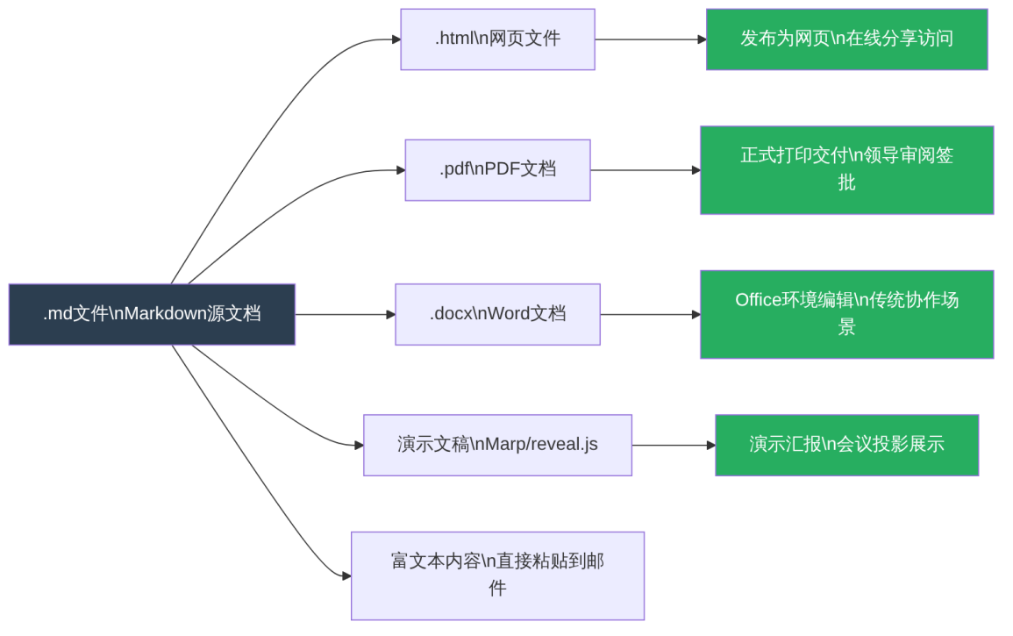
图2-8 Markdown文档主要格式转换路径
导出为PDF：
导出PDF是日常使用中最常见的转换需求，几乎所有Markdown编辑器都提供了这一功能，只是操作路径略有不同。使用代码编辑器时，通常通过Markdown预览插件的右键菜单选择“Export to PDF”；使用Typora时，可以通过“文件→导出→PDF”完成；使用飞书文档、语雀等在线平台时，通常有内置的“另存为PDF”或“导出”功能。导出PDF时需要注意：中文字体的嵌入问题（确保导出的PDF在没有安装对应字体的设备上也能正确显示中文）；图表和公式的渲染完整性（导出前先预览确认所有图表和公式都已正确渲染）；页面边距和排版的合理性（特别是包含大型表格时，注意检查是否有内容被截断）。
导出为Word：
将Markdown转换为Word格式（.docx），目前最可靠的工具是Pandoc。Pandoc是一款开源的“文档格式转换瑞士军刀”，支持几十种文档格式之间的互相转换，在官网可以免费下载安装。安装Pandoc后，在命令行中执行以下命令即可完成转换：
# 基本转换命令
pandoc report.md -o report.docx
# 使用公司Word模板（保留样式）
pandoc report.md -o report.docx --reference-doc=company_template.docx
使用公司Word模板（--reference-doc参数）时，Pandoc会将Markdown中的标题、正文等样式映射到Word模板中对应的样式，生成符合公司格式规范的Word文档。这一功能在需要将Markdown报告转换为符合标准格式的正式文件时极为实用。
制作Marp演示文稿：
Marp是一个将Markdown转换为演示文稿（幻灯片）的工具，其核心理念是“用文字描述幻灯片内容，让工具自动生成美观的演示效果”。在代码编辑器中安装Marp插件后即可使用。Marp演示文稿的制作流程见图2-9。
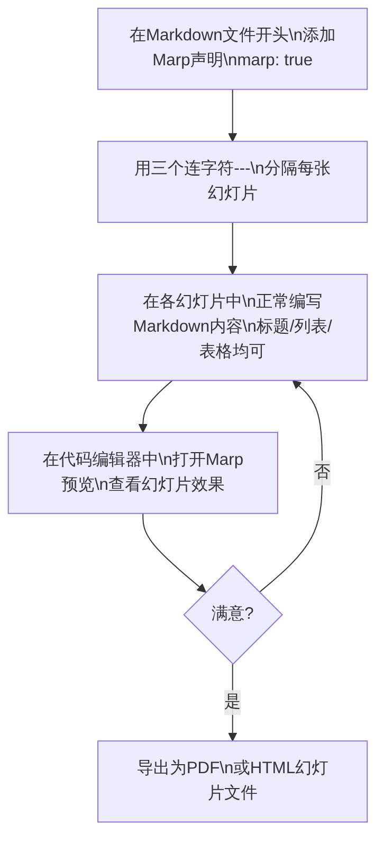
图2-9 Marp演示文稿制作流程
Marp演示文稿完整示例：
***
marp: true
theme: default
paginate: true
header: "XX贸易有限公司 | 月度财务汇报"
footer: "2024年10月"
***
# 月度财务分析报告
**汇报人：** 财务部 李××
**汇报日期：** 2024年11月5日
***
## 本月核心数据
| 关键指标 | 本月数值 | 环比变动 | 达标状态 |
|---------|---------|---------|:-------:|
| 营业收入 | 380万元 | +14.8% | ✅ 达标 |
| 净利润 | 85万元 | +21.4% | ✅ 达标 |
| 资产负债率 | 42.3% | -0.8pp | ✅ 正常 |
| 应收账款周转 | 6.33次 | +0.5次 | ⚠️ 待提升 |
***
## 收入增长驱动分析
本月营业收入增长的主要驱动因素：
1. **新产品线放量**：贡献增量收入约30万元
2. **华东区域提升**：华东区同比增长28%，领跑全国
3. **客户结构优化**：优质大客户占比提升至45%
***
## 主要风险与关注事项
> ⚠️ **重点关注：应收账款风险**
- 逾期应收账款余额：**20万元**
- 涉及客户：3家，最长账龄：210天
- **建议措施：** 本月内启动专项催收，评估是否计提坏账准备
***
## 下月重点工作
- [x] 提交本月财务报表（已完成）
- [ ] 完成第三季度合并报表
- [ ] 组织固定资产年度盘点
- [ ] 启动年度审计准备工作
- [ ] 完成明年年度预算草案
在代码编辑器中安装Marp插件后，打开以上文件的Marp预览，即可看到格式整洁的幻灯片效果。每个---分隔符将文档分成独立的幻灯片页面，Markdown的标题、列表、表格等语法在幻灯片中均能正确渲染。

2.4.3 Markdown在协作办公平台的应用
当前主流的协作办公平台大多原生支持Markdown语法输入，这意味着在这些平台上撰写文档时，可以直接使用Markdown语法进行快速排版，无需鼠标点击格式按钮。各主流协作平台的Markdown支持情况与功能特点见表2-13。
表2-13 主流协作平台Markdown支持情况
平台 | Markdown输入方式 | 特色功能 | 适合使用场景
飞书文档 | 直接输入即触发语法 | 支持Mermaid、数学公式，多人实时协作 | 团队文档协作、项目管理
语雀 | 源码模式或快捷输入 | 支持Mermaid、LaTeX，知识库管理功能强 | 个人知识库、团队Wiki
钉钉文档 | 快捷输入触发 | 与钉钉工作流深度集成 | 审批流程文档、工作汇报
Notion | 斜杠命令或直接输入 | 数据库与文档融合，自定义能力强 | 个人管理系统、团队知识库
腾讯文档 | 部分快捷输入支持 | 与微信/企业微信深度集成 | 微信生态中的文档协作
GitHub | 原生GFM语法支持 | 代码与文档一体，版本管理完善 | 技术文档、开源项目文档
对于财经商贸专业的学生而言，飞书文档和语雀是最值得掌握的两个平台。飞书文档在国内企业中应用极为广泛，很多企业将其作为内部协作的核心工具，掌握飞书文档中Markdown的使用方法具有直接的职场实用价值；语雀则是个人知识管理的优秀工具，适合用来建立个人的学习笔记体系和知识库。
飞书文档中的Markdown快捷输入：
在飞书文档中，直接输入Markdown语法标记会自动触发对应的格式：在行首输入#加空格，自动创建一级标题；输入-加空格，自动创建无序列表；输入1.加空格，自动创建有序列表；输入---后按回车，自动创建分隔线；输入```后按回车，自动创建代码块。这些快捷方式与标准Markdown语法完全一致，意味着掌握了本章的Markdown语法，在飞书文档中也能立即高效运用。

2.5 Markdown与生成式AI协作
生成式AI与Markdown的结合，是本书整个技术体系中最具实用价值的部分之一。一方面，AI可以根据结构化的提示词高效生成Markdown格式的专业文档；另一方面，用Markdown格式编写的提示词也能让AI更准确地理解任务要求，产出更高质量的结果。本节将从工作流程、提示词设计和应用场景三个维度，系统介绍Markdown与AI协作的方法。

2.5.1 AI生成Markdown文档
生成式AI是目前生成Markdown文档最高效的辅助工具之一。在实际工作中，使用AI生成Markdown文档的完整工作流程见图2-10。
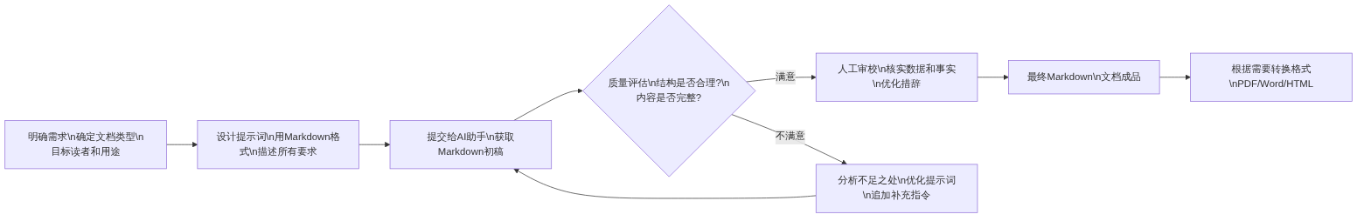
图2-10 AI生成Markdown文档的完整工作流程
从图2-10可以看出，AI生成文档的工作流程是一个迭代优化的闭环。第一次提交提示词后获得的初稿，往往需要经过评估和反馈，多次优化才能达到理想效果。初学者常见的误区是：将AI一次生成的内容直接使用，既不评估质量，也不进行人工审校。这种做法不仅可能导致文档中包含错误信息（如不准确的数字或虚构的引用），还无法体现写作者自身的专业判断。正确的做法是：将AI定位为高效的”初稿生成工具”，将人工审校和判断作为最终输出质量的保障。
示例：让AI生成月度财务分析报告
下面通过一个完整的示例，演示如何向AI助手提交结构化提示词，并获得高质量的Markdown格式财务分析报告。
第一步：设计结构化提示词
## 角色设定
你是一名有10年工作经验的企业财务分析师，
擅长撰写结构清晰、数据准确的财务分析报告。
## 任务描述
请生成一份企业月度财务分析报告，输出格式为标准Markdown。
## 数据信息
- **报告主体：** XX贸易有限公司
- **报告月份：** 2024年10月
- **营业收入：** 380万元（环比+14.8%）
- **营业成本：** 295万元（环比-0.7%）
- **毛利润：** 85万元（环比+55.6%）
- **期间费用合计：** 52万元（环比+4.0%）
- **净利润：** 33万元（环比+65.0%）
- **应收账款余额：** 60万元（其中逾期20万元，最长账龄210天）
- **收入增长主因：** 新产品线放量（贡献约30万元），华东区域同比增长28%
## 文档结构要求
文档需包含以下章节，顺序不变：
1. **执行摘要**（不超过100字，概括本月核心情况）
2. **收入分析**（含数据表格，分析增长驱动因素）
3. **成本与毛利分析**（含数据表格，分析成本变动原因）
4. **期间费用分析**（含数据表格）
5. **净利润分析**（含数据表格）
6. **风险提示**（重点标注应收账款问题，格式用引用块加警告图标）
7. **下月工作重点**（使用任务列表格式，列出5项）
## 格式规范
- 使用标准Markdown语法，一级标题为文档标题，各章节用二级标题
- 所有数字数据用表格呈现，数字列右对齐
- 关键数据和重要结论用**加粗**标注
- 环比正增长用绿色方向标记↑，负增长用↓（不使用HTML颜色代码）
- 语气专业、简洁，避免口语化表达
- 全文总字数控制在600～800字之间（不含表格）
## 注意事项
- 不要虚构任何数据，所有数字必须来自上方"数据信息"部分
- 不要添加任何我未要求的章节
- 如果某项数据不足以支撑分析，请明确说明"数据待补充"
第二步：评估AI输出并进行审校
获得AI初稿后，需要重点检查以下几个方面：数字的准确性（AI是否正确使用了提示词中提供的数据，有无计算错误）；结构的完整性（是否包含了要求的全部章节，顺序是否正确）；逻辑的合理性（分析结论是否与数据一致，有无逻辑矛盾）；格式的规范性（Markdown语法是否正确，表格是否对齐，加粗是否合理）。如有问题，可以通过追加提示词的方式要求AI进行针对性修改，而无需重新生成整篇文档。
第三步：追加修改指令的示例
如果AI的初稿中某个章节不满意，可以向AI发送以下类型的追加指令：
请对上文"风险提示"章节进行修改：
1. 将应收账款的描述改为引用块格式，并在开头加上"⚠️ **高风险预警**"
2. 将3家逾期客户的信息整理为一张小表格，
包含"客户编号"（用A/B/C代替）、"逾期金额"和"逾期天数"三列
3. 在章节末尾增加一句建议计提坏账准备的操作建议
其他章节内容保持不变。
通过这种“整体生成+局部修改”的方式，可以高效地将AI初稿打磨为满足要求的专业文档，同时避免了全文重新生成可能带来的内容变化风险。

2.5.2 用Markdown格式编写结构化提示词
在向AI提交复杂任务时，提示词本身也应该采用Markdown格式来组织。这一点乍看似乎是“用目标语言写指令”有些绕圈子，但实际上有非常充分的理由：Markdown的标题层级可以帮助AI准确识别提示词的不同功能区域（哪里是角色设定，哪里是任务要求，哪里是约束条件）；Markdown的列表格式可以使要求条目清晰可数，避免AI遗漏某条要求；Markdown的加粗格式可以向AI传递“这部分特别重要”的信号，引导AI重点关注。用Markdown格式组织结构化提示词的完整模板见图2-11。
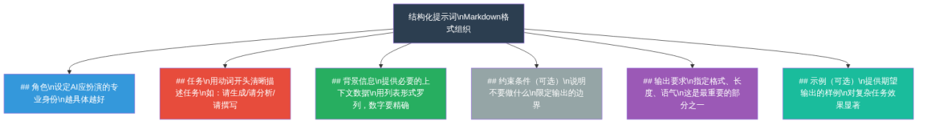
图2-11 结构化提示词的Markdown格式模板
提示词各组成部分的功能与编写要点见表2-14。
表2-14 结构化提示词各组成部分说明
部分 | 功能定位 | 编写要点 | 是否必须
角色 | 为AI设定专业身份和知识背景 | 越具体越好，如“有10年经验的企业财务总监，熟悉制造业财务管理” | 推荐
任务 | 明确需要AI完成的具体工作 | 用动词开头，描述清晰、无歧义，如“请生成……”“请分析……” | 必须
背景信息 | 为AI提供任务所需的上下文 | 用列表形式罗列，数字要精确，不要有歧义 | 推荐
约束条件 | 限定AI输出的边界和禁区 | 明确说明不要做什么，如“不要使用英文术语”“不要超过500字” | 可选
输出要求 | 指定输出的格式、风格和结构 | 格式（Markdown/JSON/表格等）、长度、语气、具体结构要求 | 必须
示例 | 通过样例直观传递期望的输出风格 | 适合风格要求难以用语言描述的任务 | 可选
提示词质量与AI输出质量的关系：
为了直观展示提示词质量对AI输出结果的影响，对比两种截然不同的提示词风格的效果差异见表2-15。
表2-15 不同质量提示词的AI输出效果对比
对比维度 | 低质量提示词（模糊） | 高质量提示词（结构化）
提示词示例 | “帮我写个财务报告” | 见2.5.1节完整示例
AI对任务的理解 | 不确定，只能猜测 | 精准，每个要求都有明确指向
输出的结构 | 随机，无法预测 | 可控，与要求高度一致
数据使用 | 无数据，AI自行编造 | 基于提供的真实数据
格式规范性 | 不确定 | 严格按要求执行
人工修改工作量 | 大（可能需要大幅重写） | 小（通常只需局部微调）
可重复使用性 | 差（每次结果不同） | 好（相同提示词可重复使用）

2.5.3 AI辅助优化文档结构
除了从零生成全新文档，AI还可以对已有的文档进行结构优化和格式改善。以下介绍三种最常用的AI辅助文档优化场景。
场景一：将非结构化文字转化为Markdown文档
这是AI最擅长的文档处理任务之一。当手头有一份内容完整但结构混乱的草稿时，可以向AI提交以下类型的提示词：
## 任务
请将以下非结构化的工作汇报文字，改写为结构规范的Markdown格式文档。
## 改写要求
1. 自动识别并提取主要主题，用二级标题组织
2. 将数字数据（金额、比例、数量）整理为Markdown表格
3. 将工作条目和事项清单整理为有序或无序列表
4. 用**加粗**标注关键数字和重要结论
5. 原文中的时间节点保持不变
6. **严格禁止**添加任何原文中未出现的信息或数据
## 原始文本
[在此处粘贴需要结构化改写的原始文字]
场景二：检查并完善已有Markdown文档
当已经有了一份Markdown草稿，但希望检查其结构是否规范、是否有可以优化的地方时，可以向AI提交以下指令：
## 任务
请对以下Markdown文档进行结构检查和完善，
按照下方的检查项目逐一处理：
## 检查与优化项目
1. 检查标题层级是否合理（是否有跳级、层级是否过多）
2. 检查是否所有数字数据都已整理为表格（如有散落在正文的数字组，请整理成表格）
3. 在文档开头添加一个"执行摘要"章节（不超过100字）
4. 在文档末尾添加"下步行动计划"章节（任务列表格式，3～5项）
5. 检查加粗标记是否合理（过少则补充关键数据的加粗，过多则删减不必要的加粗）
## 原始文档
[在此处粘贴需要优化的Markdown文档]
场景三：批量生成标准化文档
在实际工作中，经常需要生成格式相同但数据不同的系列文档，例如各部门的月报、各产品的分析报告等。这类任务非常适合使用”模板+数据填充”的AI批量生成模式。具体工作流程见图2-12。
图2-12 AI批量生成标准化Markdown文档工作流程
这种工作流程的核心价值在于：模板只需设计一次，此后每次生成新文档只需提交新的数据，AI会自动将数据填充到正确的位置，保持所有文档的格式完全一致，同时大幅减少重复性的排版工作。对于需要每月生成多份格式相同报告的财务工作来说，这种方式可以将文档生成的时间从数小时压缩到数分钟。
注意AI协作的边界：
在使用AI辅助文档写作时，有三点原则需要始终牢记：第一，AI是效率工具，不是质量保证。AI生成的内容需要人工审校，任何数字、引用和关键结论都必须人工核实，不能盲目信任AI的输出。第二，业务判断不能外包给AI。AI可以帮助生成文字和表格，但对数据的分析解读、对趋势的判断、对风险的评估，必须由有业务经验的人来完成。AI生成的分析只是参考，不能作为最终结论。第三，保护数据安全。如第1章所述，不要将敏感的财务数据直接输入公共AI平台。在实训练习中，应全程使用虚构数据。

本章小结
本章系统讲解了Markdown语法的全部核心内容，从起源哲学到基础语法，从扩展功能到工具生态，再到与生成式AI的深度协作，构建了完整的Markdown文档写作技能体系。本章核心知识与技能的完整体系见图2-13。
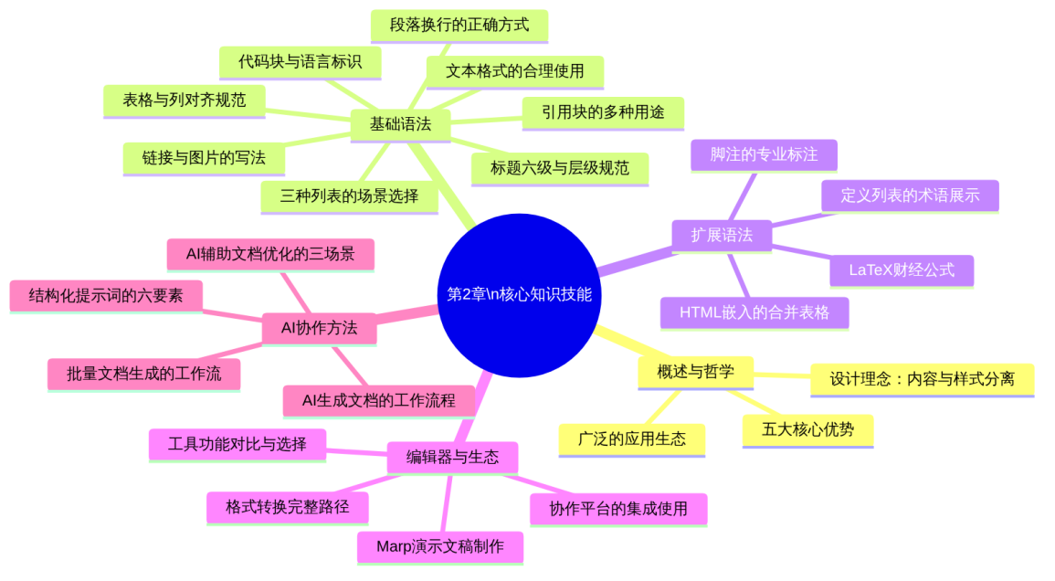
图2-13 第2章核心知识技能体系
本章要点回顾：
- Markdown的本质与优势：Markdown是以纯文本为载体的轻量级标记语言，核心设计哲学是”内容与样式分离”以及”无需渲染也应可读”。其五大优势（纯文本跨平台、极低学习成本、内容样式分离、AI协作母语、生态丰富多输出）使其成为AI时代最重要的文档写作工具（见图2-2）。
- 标题与列表：标题使用#符号定义层级，一篇文档中一级标题通常唯一（见表2-3、图2-3）；三种列表（无序-、有序1.、任务- [ ]）各有最佳适用场景（见表2-5、图2-4），可以嵌套使用。
- 表格与引用：表格用|和-构成（见图2-5），支持三种列对齐方式（见表2-6），数字列建议右对齐以提升可读性；引用块>不仅用于引用外部内容，更是注意事项、警示和建议的常用呈现方式（见表2-7）。
- 代码块与扩展语法：代码块通过三个反引号加语言标识符实现语法高亮（见表2-9）；脚注（见图2-7）是专业文档引用来源的规范方式；LaTeX公式（见表2-10、2-11）是财经专业文档写作的重要工具；嵌入HTML可以弥补Markdown原生语法的局限（如合并单元格）。
- 编辑器与格式转换：不同编辑器各有特点（见表2-12），Markdown文档可以便捷地转换为PDF、Word、HTML和演示文稿等多种格式（见图2-8、2-9）。
- AI协作：AI生成Markdown文档遵循”提交结构化提示词→获取初稿→评估→优化→人工审校”的完整工作流程（见图2-10）；用Markdown格式编写提示词可显著提升AI输出质量（见图2-11、表2-14、2-15）；AI可以用于非结构化文字改写、文档结构完善和批量文档生成等场景（见图2-12），但业务判断和数据审校的责任始终在人。

思考与练习
思考题
- 本章中，Markdown的”内容与样式分离”被多次强调。请结合你在日常学习或工作中使用Word的经历，举出至少两个因为”内容与样式耦合”而遇到麻烦的具体例子，并分析如果改用Markdown会如何改善这些问题。
- 观察表2-15中低质量提示词和高质量提示词的对比，思考：除了提示词本身的质量，还有哪些因素会影响AI输出文档的质量？从这个角度看，人在AI辅助写作中应该承担哪些不可替代的职责？
- 从表2-12可以看出，不同Markdown编辑工具各有优劣。假设你是一家中小企业的财务人员，需要为团队选择一款Markdown文档工具，你会综合考虑哪些因素？最终会推荐哪款工具，理由是什么？
- LaTeX数学公式的排版质量远高于Word公式编辑器，但在中国的实际职场中，很多企业仍然要求提交Word格式的报告。你认为在这种情况下，学习LaTeX是否仍然有价值？如何在”使用LaTeX写作”和”交付Word文档”之间找到最优的工作流？
判断题
请判断下列说法是否正确，并说明理由：
- 在Markdown中，直接按下回车键（换行）就可以在渲染后产生新的段落。（ ）
- Markdown原生表格语法可以通过特殊写法实现单元格合并。（ ）
- 在代码块中指定语言类型（如json或html）只影响语法高亮的显示效果，不改变代码本身的任何功能或内容。（ ）
- 在Markdown文件中嵌入HTML代码后，该文件就不再是纯Markdown文件，无法被标准Markdown解析器处理。（ ）
- 使用AI生成的Markdown文档，只要格式正确，可以不经过人工审校直接使用。（ ）
- 提示词中使用Markdown格式的标题层级，可以帮助AI区分不同部分指令的语义和优先级。（ ）
- LaTeX数学公式在所有Markdown编辑器中都能正确渲染，无需特别配置。（ ）
填空题
- Markdown中，三级标题的完整语法格式为_（包含#号、空格和示例文字），#号与标题文字之间需要____。
- Markdown有序列表的一个重要特性是：解析器只关注_的数字，后续项的编号会_，因此在列表中间插入或删除项目后___（需要/不需要）手动重新编号。
- 在Markdown表格中，要使某列数字右对齐，该列在分隔行中的语法格式为_；要使某列内容居中对齐，语法格式为____。
- 块级LaTeX公式使用_（填写符号）包裹，行内LaTeX公式使用_（填写符号）包裹；在LaTeX中，表示分数的命令为____，上标（幂次）的语法为____。
- Markdown任务列表中，已完成项的完整语法为____，未完成项的完整语法为_（注意方括号内的内容）。
- 使用Pandoc将Markdown文档转换为Word格式的基本命令为______（请写出命令行指令）。
- 结构化提示词的六个主要组成部分是_______、_______、______、______、______、______，其中必须包含的是____和____。
操作题
- 在代码编辑器中新建exercise2_1.md，完整实现以下内容：一级标题（“XX公司2024年第三季度运营简报”），三个二级标题（收入情况、成本情况、展望与计划），每个二级标题下至少包含一个三级标题；文档中至少包含2张数据表格（均带正确的列对齐）、1个有序列表、1个任务列表、1处脚注、1处引用块和1段以上行内代码。提交.md源文件及PDF导出文件各一份。
- 将以下非结构化文字，用手动改写的方式转化为规范的Markdown格式文档，然后设计一个结构化提示词让AI完成同样的改写任务，最后对比手动改写版和AI改写版的异同，记录你的观察结论：
- 我们部门这个月的整体情况还行，收入完成了任务的103%，算是超额完成了，主要是因为有几个大客户的订单来了，但成本方面有点压力，原材料涨价了大概7%，所以毛利率比上个月低了一点，从上个月的25%降到了23.5%，还有就是本月新增了两名员工，人力成本也增加了，下个月打算重点抓一下老客户的续约工作，另外也要开始筹备年终的客户答谢活动了，这部分预计要花8万左右。
- 用LaTeX语法编写以下三个公式并在Markdown文档中渲染验证：①流动比率公式（流动资产÷流动负债）；②销售净利润率公式（净利润÷营业收入×100%）；③复利现值公式（$PV=\frac{FV}{{\left(1+r\right)}^{n}}$）。将包含这三个公式的完整Markdown文件作为提交内容。

本章实训

实训任务一：Markdown综合文档撰写
任务描述
从以下两个主题中任选其一，独立撰写一份完整的Markdown格式文档，文档总字数（不含表格内容）不少于600字：
- 主题A：我的职业技能提升计划（以财经商贸专业为背景，规划未来两年的学习路径）
- 主题B：某企业（可虚构）的月度运营简报（包含收入、成本、利润、风险等模块）
文档中必须包含表2-15所列的全部语法元素。
表2-15 实训一文档必须包含的语法要素清单
序号 | 必须包含的语法元素 | 最低数量要求 | 评分权重
1 | 多级标题（一、二、三级均需出现） | 各至少1处 | 10分
2 | 有序列表 | 至少1处（不少于3项） | 8分
3 | 无序列表（包含至少一层嵌套） | 至少1处 | 8分
4 | 任务列表 | 至少1处（不少于3项） | 8分
5 | 数据表格（含正确的列对齐设置） | 至少2张 | 12分
6 | 引用块（含至少一处图标增强） | 至少1处 | 8分
7 | 代码块（含语言标识符） | 至少1处 | 8分
8 | 加粗/斜体/删除线（各自至少出现一次） | 各至少1处 | 6分
9 | 脚注（内容有实际意义） | 至少2处 | 8分
10 | LaTeX数学公式（行内或块级均可） | 至少1处 | 8分
11 | 嵌入HTML（至少实现一处合并单元格） | 至少1处 | 8分
12 | 图片链接（可使用占位图片URL） | 至少1处 | 6分
合计 |  |  | 100分
提交要求： 提交.md源文件和对应的PDF导出文件各一份，文件命名为task1_姓名_学号.md和task1_姓名_学号.pdf。

实训任务二：AI辅助Markdown文档生成全流程实验
任务描述
独立完成一次完整的”设计提示词→AI生成→评估→优化→审校”全流程实验，主题为：为某虚构企业设计一份季度财务总结报告（财务数据自行虚构，需合理且自洽）。
操作步骤与提交内容：
第一步，按照图2-11的六要素框架，设计一个完整的结构化提示词（必须包含角色、任务、背景信息、约束条件、输出要求五个部分），将提示词保存为prompt_v1.md。
第二步，将第一步的提示词提交给AI助手，将AI的完整输出复制保存为ai_output_v1.md。
第三步，对AI输出进行逐项评估，完成一份质量评估表（模板见表2-16），保存为evaluation.md。
表2-16 AI输出质量评估表（模板）
评估维度 | 满足要求？ | 具体问题描述（如有） | 改进方向
文档结构是否完整 | □是 □否
所有数字是否准确 | □是 □否
Markdown格式是否规范 | □是 □否
表格数据是否正确对齐 | □是 □否
语气是否专业规范 | □是 □否
是否有逻辑矛盾 | □是 □否
是否有虚构内容 | □是 □否
第四步，根据评估结果，修改和完善提示词，保存为prompt_v2.md，再次提交给AI，将输出保存为ai_output_v2.md。
第五步，撰写一份不少于200字的对比分析报告，比较两次AI输出的差异，说明优化提示词后具体改善了哪些方面，保存为comparison_report.md。
提交内容清单：
- prompt_v1.md（第一版提示词）
- ai_output_v1.md（第一次AI输出）
- evaluation.md（质量评估表）
- prompt_v2.md（优化后的第二版提示词）
- ai_output_v2.md（第二次AI输出）
- comparison_report.md（对比分析报告）
实训二评分标准见表2-17。
表2-17 实训二评分标准
评分项目 | 分值 | 评分要点
提示词设计质量（v1） | 20分 | 包含五个必要组成部分，描述具体清晰无歧义
质量评估的准确性 | 20分 | 问题识别准确，改进方向合理具体
提示词优化效果（v2） | 20分 | 针对评估问题有针对性地改进，而非随意修改
两次输出的改善程度 | 20分 | v2输出的质量明显优于v1，改善方向与评估一致
对比分析报告质量 | 15分 | 分析深入，观点有据，语言专业
提交规范 | 5分 | 文件命名规范，格式正确，按时提交
合计 | 100分

第3章 JSON与YAML：结构化数据的读写

学习目标
知识目标
- 理解结构化数据的概念与主流格式的分类
- 掌握JSON的完整语法规则与数据类型体系
- 掌握YAML的基本语法与配置应用场景
- 了解CSV与XML格式的特点及在财经领域的应用
- 理解结构化数据格式在生成式AI协作中的核心作用
技能目标
- 能独立手写正确的JSON与YAML数据
- 能阅读和理解复杂嵌套的JSON结构
- 能使用在线验证工具检测JSON与YAML的格式错误
- 能通过结构化提示词让AI生成指定格式的结构化数据
- 能实现JSON与YAML等格式之间的互相转换
素养目标
- 建立“数据结构化”的基本思维意识
- 养成规范编写数据格式、注重数据质量的职业习惯
- 理解数据格式标准化对信息系统互联互通的重要意义

章节导图
本章内容围绕“结构化数据的读写”这一核心主题展开，涵盖格式概述、JSON语法、YAML语法、CSV与XML，以及与生成式AI的协作应用五个部分。各部分的内容构成与逻辑关系见图3-1。建议读者在学习前先浏览图3-1，明确各小节之间的递进关系。
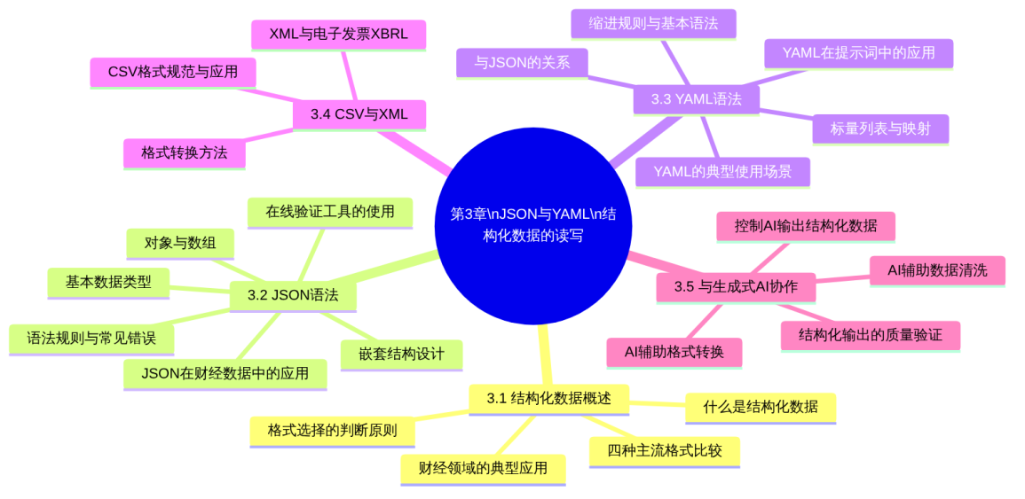
图3-1 第3章章节导图

3.1 结构化数据概述

3.1.1 什么是结构化数据
在第1章介绍“结构化表达的三个维度”时，我们提到了数据结构化的概念：数据结构化是指运用JSON、YAML、CSV等标准数据格式，将原始信息组织为计算机可直接处理的规范数据结构。本章将深入展开这一维度，系统讲解在AI协作时代最常用的几种结构化数据格式。
在信息技术领域，数据按照其组织方式通常被划分为三大类，三类数据的定义与典型示例见表3-1。
表3-1 数据的三种组织形式对比
数据类型 | 定义 | 典型示例 | 计算机处理难度
结构化数据 | 具有明确格式规范，可用二维表格或树形结构表示的数据 | 数据库表格、JSON文件、CSV文件、Excel规范数据 | 低，可直接处理
半结构化数据 | 有一定的组织规律，但不严格遵循固定格式的数据 | HTML页面、电子邮件、日志文件 | 中等，需一定解析
非结构化数据 | 没有固定格式规范，内容自由的数据 | 自然语言文本、图像、音频、视频 | 高，需AI等技术处理
从表3-1可以看出，结构化数据是计算机处理效率最高的数据形式。财经领域大量的业务数据——账务凭证、财务报表、预算数据、合同信息——如果能以结构化的格式存储和传输，就可以被各类信息系统直接读取、计算和分析，大幅提升数据处理的效率和准确性。
然而在现实工作中，大量的财经数据实际上是以“半结构化”甚至“非结构化”的形式存在的——散落在Word文档中的数字、格式不规范的Excel表格、口头描述的业务情况。将这些数据“结构化”，正是财经专业人员在数字化转型中需要掌握的核心能力之一。

3.1.2 四种主流结构化数据格式比较
目前在实际工作中最常见的结构化数据格式有四种：JSON、YAML、CSV和XML。这四种格式各有特点，适用于不同的场景，它们的核心特征对比见表3-2。
表3-2 四种主流结构化数据格式核心特征对比
对比维度 | JSON | YAML | CSV | XML
全称 | JavaScript Object Notation | YAML Ain’t Markup Language | Comma-Separated Values | eXtensible Markup Language
可读性 | 较好 | 最好 | 一般（仅适合表格） | 较差（标签冗长）
简洁程度 | 简洁 | 最简洁 | 极简洁（限表格数据） | 冗长
数据结构支持 | 嵌套对象/数组 | 嵌套对象/列表 | 仅二维表格 | 树形结构
注释支持 | ❌ 不支持 | ✅ 支持（#号） | ❌ 不支持 | ✅ 支持（<!-- -->）
AI生成能力 | ⭐⭐⭐⭐⭐ | ⭐⭐⭐⭐⭐ | ⭐⭐⭐⭐ | ⭐⭐⭐
典型使用场景 | API数据交换、配置文件、AI输出 | 配置文件、提示词模板、CI/CD | 数据导入导出、财务报表 | 电子发票、XBRL财务报告
本书对应章节 | 3.2节（重点） | 3.3节（重点） | 3.4节 | 3.4节
四种格式在实际工作中并不是相互替代的关系，而是各司其职，在不同的场景下发挥各自的优势。了解各格式的特点，在遇到具体任务时能够判断应该选用哪种格式，这种“格式选型”能力是数据结构化思维的重要体现。

3.1.3 结构化数据格式在财经领域的典型应用
对于财经商贸专业的学生而言，结构化数据格式并不遥远——它们已经渗透到财经领域的多个日常工作场景中。结构化数据格式在财经领域的主要应用场景见表3-3。
表3-3 结构化数据格式在财经领域的主要应用场景
应用场景 | 常用格式 | 具体说明
企业财务数据交换 | JSON | ERP系统与财务系统之间传输账务数据、报表数据
AI提示词模板 | YAML/JSON | 设计可复用的结构化提示词模板，控制AI输出格式
财务报表数据导出 | CSV | 从财务软件导出明细数据，导入Excel进行进一步分析
电子发票 | XML | 增值税电子发票采用XML格式存储和传输发票信息
XBRL财务报告 | XML/XBRL | 上市公司年度报告的结构化披露采用XBRL（可扩展商业报告语言）格式
银行对账单 | CSV/JSON | 银行API提供的对账单数据通常为CSV或JSON格式
大模型API调用 | JSON | 向AI大模型API发送请求和接收响应，均采用JSON格式
低代码平台配置 | JSON/YAML | 多维表格、仪表盘等低代码平台的配置文件
从表3-3可以看出，随着企业数字化程度的不断提升，财经人员与结构化数据打交道的机会越来越多。掌握JSON和YAML的基本读写能力，不仅是与AI高效协作的基础，也是在数字化财经工作环境中的重要职业素养。

3.1.4 格式选择的基本原则
在实际工作中，面对具体的任务，如何判断应该选用哪种格式？可以参考以下判断流程，格式选择的决策逻辑见图3-2。
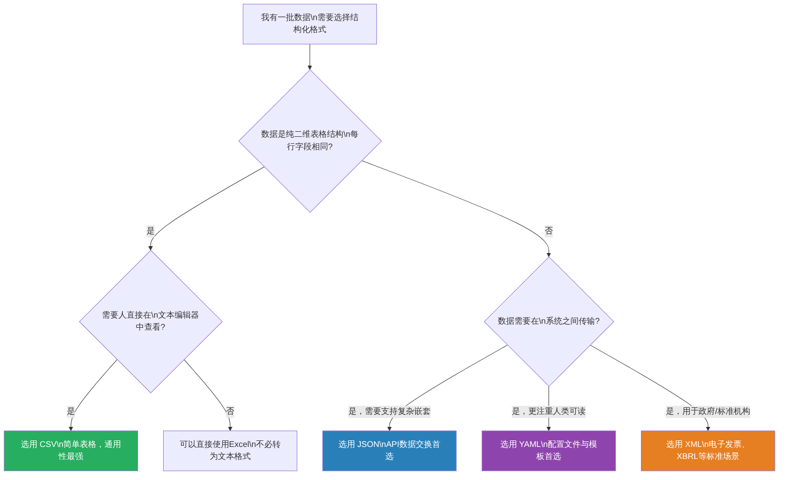
图3-2 结构化数据格式选择决策流程

3.2 JSON：通用数据交换格式

3.2.1 JSON的起源与地位
JSON（JavaScript Object Notation，JavaScript对象表示法）于2001年由程序员Douglas Crockford发现并推广，其核心语法源自JavaScript语言中对象字面量的写法。尽管名称中包含“JavaScript”，但JSON早已成为与编程语言无关的通用数据格式，被Python、Java、PHP、C#等几乎所有主流编程语言原生支持。
JSON之所以能够在众多数据格式中脱颖而出，成为当今互联网数据交换的事实标准，原因在于它完美地平衡了以下几对矛盾：既对人类可读，又对机器可解析；既支持简单的键值对，又支持复杂的嵌套结构；既足够简洁，又具有完整的数据类型体系。今天，无论是向天气预报API查询天气、向银行API查询账户余额，还是向大模型API发送提示词，几乎所有的网络数据交换都在使用JSON格式。
对于本书的学习者而言，理解并能够读写JSON，是后续学习ECharts数据可视化（第6章）、AI结构化输出（第9章）和低代码平台配置（第11章）的重要前提。

3.2.2 JSON的六种数据类型
JSON只支持六种数据类型，这使得JSON语法极为简洁，几乎没有学习负担。这六种数据类型的定义与示例见表3-4。
表3-4 JSON的六种数据类型
数据类型 | 类型名称 | 语法示例 | 说明
字符串 | String | "财务分析报告" | 必须用双引号包裹，不能用单引号
数字 | Number | 3800000 或 14.8 | 整数或浮点数，不需要引号
布尔值 | Boolean | true 或 false | 只有这两个值，全部小写
空值 | Null | null | 表示“无值”，全部小写
对象 | Object | { "key": "value" } | 键值对的集合，用花括号包裹
数组 | Array | [1, 2, 3] | 有序的值的列表，用方括号包裹
理解这六种类型是读写JSON的基础。在实际的JSON数据中，最复杂也最常用的是对象和数组，以及它们相互嵌套形成的复合结构。下面逐一深入讲解。

3.2.3 JSON对象：键值对的集合
JSON对象（Object）是JSON的核心结构，用一对花括号{}包裹，内部由若干个键值对（Key-Value Pair）组成。键值对的语法格式为"键名": 值，多个键值对之间用逗号,分隔。JSON对象的基本语法结构见图3-3。
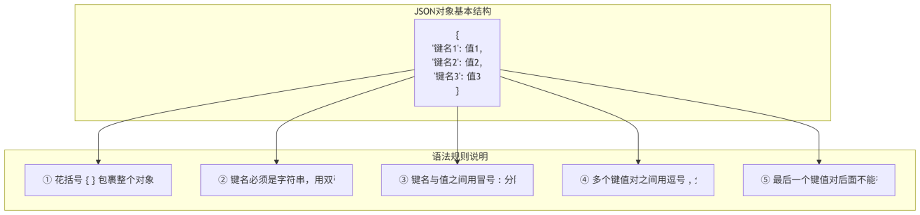图3-3 JSON对象基本语法结构与规则
一个简单的财务数据JSON对象示例：
{
"companyName": "XX贸易有限公司",
"reportPeriod": "2024-10",
"revenue": 3800000,
"cost": 2950000,
"netProfit": 330000,
"isAudited": true,
"auditFirm": null
}
在上面的示例中，companyName、reportPeriod等是键名（均为字符串），冒号后面是对应的值——有字符串类型（如"XX贸易有限公司"）、数字类型（如3800000）、布尔类型（如true）和空值类型（如null）。注意观察最后一个键值对"auditFirm": null后面没有逗号，这是一条重要的语法规则。
JSON键名的命名规范：
JSON的键名在技术上可以是任意字符串，但在实际工程实践中，通常遵循驼峰命名法（camelCase）：第一个单词全部小写，后续每个单词的首字母大写，如companyName、reportPeriod、netProfit。这种命名规范与JavaScript的变量命名习惯一致，在处理JSON数据的代码中最为通用。
在本书的实训练习中，也建议读者遵循驼峰命名法来编写JSON的键名，这是良好的数据规范意识的体现。

3.2.4 JSON数组：有序的值的列表
JSON数组（Array）用一对方括号[]包裹，内部可以包含任意数量的值，各值之间用逗号,分隔。数组中的值可以是任意JSON数据类型——字符串、数字、布尔值、对象，甚至是另一个数组。JSON数组的几种典型形式见图3-4。
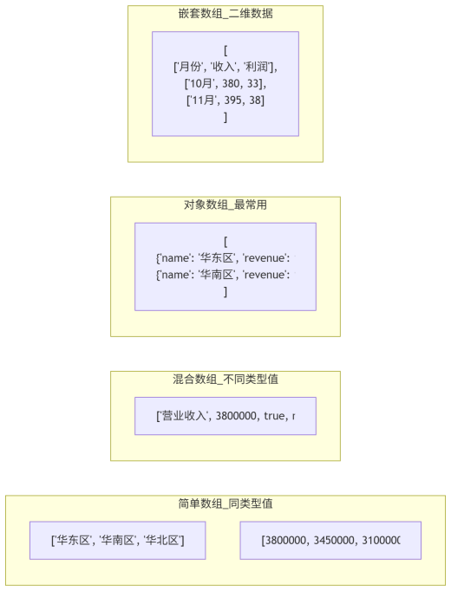
图3-4 JSON数组的几种典型形式
其中，对象数组（数组中的每个元素都是一个JSON对象）是实际工作中最常见、也最重要的数组形式。以下是一个用对象数组表示多月财务数据的示例：
{
"company": "XX贸易有限公司",
"year": 2024,
"monthlyData": [
{
"month": "2024-08",
"revenue": 3100000,
"cost": 2480000,
"netProfit": 280000
},
{
"month": "2024-09",
"revenue": 3450000,
"cost": 2760000,
"netProfit": 310000
},
{
"month": "2024-10",
"revenue": 3800000,
"cost": 2950000,
"netProfit": 330000
}
]
}
在这个示例中，monthlyData字段的值是一个对象数组，每个对象代表一个月的财务数据。这种结构非常清晰：外层对象存储公司基本信息，monthlyData数组存储随时间变化的数据序列。这种”固定信息+时间序列”的JSON结构模式，在财经数据的存储和传输中极为常见。

3.2.5 JSON的嵌套结构
JSON最强大的特性是支持任意深度的嵌套——对象可以嵌套对象，对象可以包含数组，数组可以包含对象，数组中也可以有数组。这种灵活的嵌套能力，使得JSON可以精确表达现实世界中几乎任意复杂度的数据关系。
以下是一个用JSON表示企业完整财务状况的嵌套结构示例，其层级关系见图3-5。
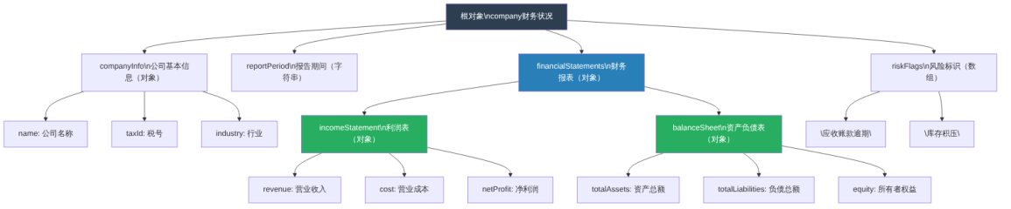
图3-5 企业财务状况JSON嵌套结构层级关系
对应的完整JSON代码如下：
{
"companyInfo": {
"name": "XX贸易有限公司",
"taxId": "91XXXXXXXXXXXXX",
"industry": "批发和零售业"
},
"reportPeriod": "2024-10",
"financialStatements": {
"incomeStatement": {
"revenue": 3800000,
"cost": 2950000,
"grossProfit": 850000,
"operatingExpense": {
"selling": 285000,
"administrative": 190000,
"financial": 45000,
"total": 520000
},
"netProfit": 330000,
"netProfitMargin": 0.0868
},
"balanceSheet": {
"totalAssets": 12500000,
"totalLiabilities": 5290000,
"equity": 7210000,
"debtRatio": 0.4232,
"accountsReceivable": {
"total": 600000,
"overdue": 200000,
"overdueRate": 0.3333
}
}
},
"riskFlags": ["应收账款逾期", "库存积压"],
"isAudited": false,
"lastUpdated": "2024-11-05"
}
通过仔细阅读上面的JSON，可以发现一些值得注意的设计细节：operatingExpense（期间费用）是一个嵌套对象，将三类费用和合计数组织在一起；accountsReceivable（应收账款）也是一个嵌套对象，同时记录了总额、逾期金额和逾期率；riskFlags是一个字符串数组，用简洁的列举方式标识当前的风险项目。这些设计选择体现了JSON在表达复杂财务数据时的灵活性。

3.2.6 JSON的语法规则与常见错误
JSON的语法规则非常严格，一个字符的错误就可能导致整个JSON文件无法被正确解析。在实际编写中，最容易出现的错误类型及其正确写法见表3-5。
表3-5 JSON常见语法错误及正确写法
错误类型 | 错误示例 | 正确写法 | 说明
最后一个键值对后有多余逗号 | {"a": 1, "b": 2,} | {"a": 1, "b": 2} | 这是最常见的错误，称为”尾部逗号”问题
键名使用单引号 | {'name': '张三'} | {"name": "张三"} | JSON只允许双引号，不接受单引号
字符串值使用单引号 | {"name": '张三'} | {"name": "张三"} | 同上，值中的字符串也必须用双引号
布尔值首字母大写 | {"active": True} | {"active": true} | JSON中true/false/null均为全小写
数字值加了引号 | {"revenue": "3800000"} | {"revenue": 3800000} | 数字不需要引号，加引号后变成字符串
使用了注释 | {"a": 1 /* 这是注释 */} | {"a": 1} | JSON不支持任何形式的注释
对象缺少花括号 | "name": "张三" | {"name": "张三"} | 独立的键值对必须包裹在花括号中
中文键名未加引号 | {公司名称: "XX公司"} | {"公司名称": "XX公司"} | 任何键名都必须用双引号包裹
表3-5中的错误类型可以归纳为以下几条核心记忆法则，JSON的四条核心语法原则见图3-6。

图3-6 JSON四条核心语法原则
使用在线验证工具检测JSON错误：
在编写完一段JSON代码后，建议立即将其粘贴到JSON在线验证工具中进行语法检测，这是发现和修复JSON错误最快捷的方式。常用的JSON在线验证工具（如JSONLint等）的使用非常简单：将JSON代码粘贴到输入框，点击”验证”按钮，工具会立即显示验证结果——如果语法正确，会显示”Valid JSON”（有效的JSON）；如果存在错误，会精确指出错误发生在哪一行哪一列，以及错误的具体原因。
养成“编写完JSON立即验证”的习惯，可以避免在后续使用中因JSON格式错误导致系统报错时，花费大量时间排查问题根源。

3.2.7 JSON在财经数据中的典型应用场景
掌握了JSON的基本语法后，需要了解JSON在财经工作中的具体应用场景，从而真正理解学习JSON的实用价值。JSON在财经领域的主要应用场景见表3-6。
表3-6 JSON在财经领域的主要应用场景
应用场景 | 场景描述 | JSON的作用
财务系统API接口 | ERP、财务软件、银行系统之间的数据交换 | 作为数据传输的标准格式，实现系统互联互通
大模型API调用 | 向AI大模型发送请求，接收结构化响应 | 请求体和响应体均为JSON格式
ECharts图表配置 | 为数据可视化图表提供数据和配置 | ECharts的option配置对象就是一个JSON结构
多维表格数据导出 | 从低代码平台导出业务数据 | 支持JSON格式导出，便于进一步处理
爬取公开财务数据 | 获取上市公司财务数据 | 许多财经数据API以JSON格式返回数据
AI提示词的结构化输出 | 要求AI以结构化格式输出分析结果 | 指定AI将分析结论输出为JSON，便于程序处理
一个实际应用示例——大模型API的JSON请求格式：
当通过API（应用程序接口）向大语言模型发送请求时，请求体就是一段JSON数据。了解这一格式，有助于理解AI系统的底层工作机制：
{
"model": "deepseek-chat",
"messages": [
{
"role": "system",
"content": "你是一名专业的企业财务分析师，擅长撰写清晰规范的财务报告。"
},
{
"role": "user",
"content": "请根据以下数据生成一份简短的月度利润分析：营业收入380万元，净利润33万元，净利润率8.68%。"
}
],
"temperature": 0.7,
"max_tokens": 500
}
从这段JSON可以清晰地看出AI请求的结构：model字段指定使用的AI模型，messages是一个对象数组，存储对话历史（包含系统角色和用户输入），temperature控制输出的创造性程度，max_tokens限制最大输出长度。理解了这个JSON结构，就理解了”向AI发送请求”在技术层面的实质。

3.3 YAML：人类友好的配置语言

3.3.1 YAML的设计理念与JSON的关系
YAML（全称“YAML Ain’t Markup Language”，YAML不是标记语言）于2001年首次发布，其设计目标是：创造一种比JSON更易于人类读写的数据序列化语言，同时保持与JSON完全兼容。
事实上，YAML是JSON的严格超集——所有合法的JSON都是合法的YAML，但合法的YAML不一定是合法的JSON。YAML在JSON的基础上做了以下几项关键改进：
第一，允许注释。YAML支持使用#符号添加注释，这在JSON中是完全不支持的。对于需要说明配置项用途的场景，注释的缺失是JSON的一大痛点，而YAML完美地解决了这个问题。
第二，用缩进代替括号。YAML使用缩进来表示层级关系，而不需要JSON那样的花括号和方括号，使代码看起来更加简洁清爽。
第三，字符串通常不需要引号。在YAML中，大多数字符串值不需要用引号包裹，只有在字符串中包含特殊字符（如冒号:、井号#等）时才需要加引号。
YAML与JSON在表达相同数据时的写法对比见表3-7。
表3-7 YAML与JSON表达相同数据的写法对比
特性 | JSON写法 | YAML写法
字符串键值对 | {"company": "XX公司"} | company: XX公司
数字 | {"revenue": 3800000} | revenue: 3800000
布尔值 | {"isAudited": false} | isAudited: false
空值 | {"auditFirm": null} | auditFirm: null 或 auditFirm: ~
嵌套对象 | {"a": {"b": 1}} | a:\n b: 1（用缩进表示嵌套）
数组 | ["华东", "华南", "华北"] | - 华东\n- 华南\n- 华北（用-表示列表项）
注释 | 不支持 | # 这是一条注释
从表3-7可以直观看出YAML的简洁性。同样的数据，YAML的写法通常比JSON少约30%～50%的字符数，而且读起来更接近自然语言。

3.3.2 YAML的基本语法规则
YAML的语法建立在几条核心规则之上，掌握这些规则就能覆盖绝大多数使用场景。YAML的核心语法规则与注意事项见表3-8。
表3-8 YAML核心语法规则与注意事项
语法规则 | 说明 | 示例
键值对 | 键名: 值，冒号后必须有至少一个空格 | company: XX公司
缩进表示层级 | 用空格缩进（通常2个或4个），禁止使用Tab | parent:\n child: value
列表项 | 每个列表项以-（连字符加空格）开头 | - 华东区\n- 华南区
注释 | #号开头，#之前有空格 | revenue: 3800000 # 单位：元
字符串引号 | 通常不加引号；含特殊字符时加单引号或双引号 | address: "北京市，朝阳区"
多行字符串 | |保留换行符；>折叠换行符 | 见下方示例
文档分隔符 | ---表示文档开始；...表示文档结束 | YAML文件可包含多个文档
布尔值写法 | true/false（小写，与JSON一致） | isActive: true
空值写法 | null或~均可 | auditFirm: ~
⚠️ 最重要的注意事项：YAML中严禁使用Tab缩进
YAML的缩进必须使用空格（Space），绝对不能使用Tab键。这是YAML初学者最常犯的错误之一，也是最难排查的错误——在大多数编辑器中，Tab和空格肉眼难以区分，但YAML解析器对两者严格区分。建议在代码编辑器中将Tab键的行为设置为“自动转换为空格”，避免混用。

3.3.3 YAML的标量、映射与序列
YAML有三种核心数据结构，分别对应三种不同的数据组织方式，三种数据结构的定义与示例见图3-7。
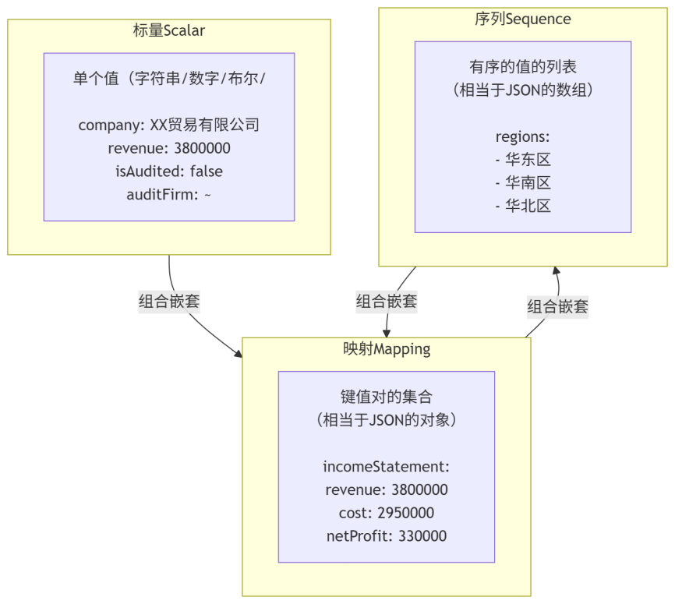
图3-7 YAML三种核心数据结构及其关系
映射（Mapping）详解：
映射是YAML中最基础的结构，直接用键名: 值的形式表达，多个键值对上下排列，通过相同的缩进级别表示并列关系：
# 公司基本信息（映射示例）
companyInfo:
name: XX贸易有限公司 # 公司名称
taxId: 91XXXXXXXXXXXXX # 统一社会信用代码
industry: 批发和零售业 # 所属行业
establishedYear: 2010 # 成立年份
isListed: false # 是否上市
序列（Sequence）详解：
序列用连字符-加空格标记每个列表项，可以包含简单值，也可以包含嵌套的映射：
# 简单序列（字符串列表）
salesRegions:
- 华东区
- 华南区
- 华北区
- 华中区
# 对象序列（映射列表，相当于JSON的对象数组）
monthlyData:
- month: "2024-08"
revenue: 3100000
netProfit: 280000
- month: "2024-09"
revenue: 3450000
netProfit: 310000
- month: "2024-10"
revenue: 3800000
netProfit: 330000
多层嵌套结构：
与JSON一样，YAML也支持多层嵌套。下面是一个与3.2.5节中JSON示例等价的YAML写法，通过对比可以直观感受两种格式的差异：
# 企业月度财务状况（YAML格式，与3.2.5节JSON示例等价）
companyInfo:
name: XX贸易有限公司
taxId: 91XXXXXXXXXXXXX
industry: 批发和零售业
reportPeriod: "2024-10" # 使用引号避免被解析为日期
financialStatements:
incomeStatement:
revenue: 3800000 # 营业收入
cost: 2950000 # 营业成本
grossProfit: 850000 # 毛利润
operatingExpense:
selling: 285000 # 销售费用
administrative: 190000 # 管理费用
financial: 45000 # 财务费用
total: 520000
netProfit: 330000
netProfitMargin: 0.0868
balanceSheet:
totalAssets: 12500000
totalLiabilities: 5290000
equity: 7210000
debtRatio: 0.4232
accountsReceivable:
total: 600000
overdue: 200000
overdueRate: 0.3333
riskFlags:
- 应收账款逾期
- 库存积压
isAudited: false
lastUpdated: "2024-11-05"
对比同一份数据的JSON和YAML写法，可以感受到YAML最显著的两个优势：注释（# 营业收入等）让每个字段的含义一目了然；缩进式的层级结构比JSON的花括号嵌套更加直观易读。这也是为什么YAML成为配置文件和提示词模板的首选格式。

3.3.4 YAML的特殊语法：多行字符串
在财经文档中，有时需要在YAML字段中存储较长的文本内容，如政策说明、分析备注等。YAML提供了两种多行字符串的写法，两种写法的语法与效果对比见表3-9。
表3-9 YAML多行字符串两种写法对比
写法 | 标识符 | 换行符处理 | 适用场景
字面块 | |（竖线） | 保留原文换行符 | 需要保留换行的文本，如代码、诗歌、列表
折叠块 | >（大于号） | 将换行折叠为空格 | 长段落文字，渲染时应连续显示
# 字面块示例（保留换行）
auditConclusion: |
经审计，本公司2024年10月财务报表
在所有重大方面均按照企业会计准则
的规定编制，公允地反映了公司财务状况。
审计意见类型：标准无保留意见
# 折叠块示例（折叠换行）
analysisNote: >
本月营业收入显著增长，
主要得益于新产品线的放量
以及华东区域的强劲表现，
建议持续关注该趋势的可持续性。

3.3.5 YAML在结构化提示词中的应用

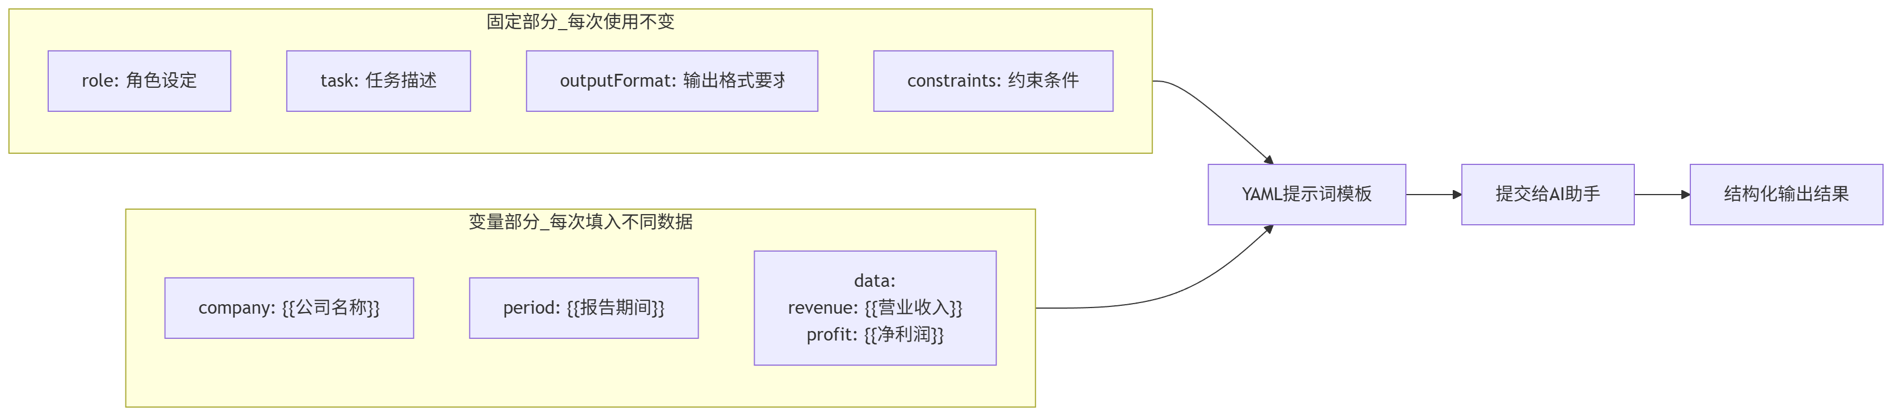
YAML在本书技术体系中的一个特别重要的应用场景，是编写结构化的提示词模板。相比Markdown格式的提示词，YAML格式的提示词具有更强的模板化能力——可以用占位符标记需要每次替换的变量，形成高度可复用的提示词模板。
YAML提示词模板的基本设计思路与结构见图3-8。
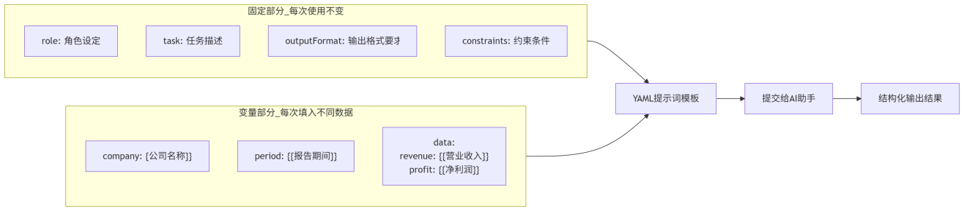
图3-8 YAML结构化提示词模板设计思路
一个完整的YAML提示词模板示例：
# 月度财务分析报告生成模板
# 使用时替换{{}}中的占位符为实际数据
role: |
你是一名有10年经验的企业财务分析师，
熟悉制造业和贸易行业的财务管理规范，
擅长撰写结构清晰、数据严谨的财务报告。
task: 根据下方提供的财务数据，生成一份月度财务分析报告
inputData:
company: "{{公司名称}}"
reportPeriod: "{{报告月份，如2024-10}}"
revenue: {{营业收入，单位万元}}
cost: {{营业成本，单位万元}}
netProfit: {{净利润，单位万元}}
revenueGrowth: "{{营业收入环比增长率，如+14.8%}}"
profitGrowth: "{{净利润环比增长率}}"
growthDrivers:
- "{{增长驱动因素1}}"
- "{{增长驱动因素2}}"
riskItems:
- item: "{{风险项目名称}}"
amount: {{金额}}
description: "{{风险描述}}"
outputRequirements:
format: Markdown # 输出格式
language: 中文 # 输出语言
sections: # 必须包含的章节
- 执行摘要
- 收入分析
- 成本与利润分析
- 风险提示
- 下月工作重点
tableStyle: right-aligned # 数字列右对齐
emphasis: bold # 关键数据加粗
wordCount: 500-700 # 总字数范围
constraints:
- 只使用inputData中提供的数据，不虚构任何数字
- 不添加outputRequirements之外的章节
- 风险提示使用引用块格式并加警告图标
- 下月工作重点使用任务列表格式
使用这个模板时，只需将{{}}中的占位符替换为实际数据，然后将整段YAML提交给AI助手，即可获得格式完全一致的月度财务报告。这种“一次设计模板，反复填充数据”的工作模式，可以大幅提升批量文档生产的效率，并确保所有文档的格式规范完全统一。

3.4 CSV与XML：其他常用结构化数据格式
除了JSON和YAML，CSV和XML也是财经领域中不可忽视的结构化数据格式。本节将简要介绍这两种格式的特点、语法规则和典型应用场景。

3.4.1 CSV：最简单的表格数据格式
CSV（Comma-Separated Values，逗号分隔值）是一种极为简单的纯文本表格格式：每行代表表格的一行数据，每行中的各列数值用逗号分隔，第一行通常是列名（表头）。CSV格式的基本结构见图3-9。

图3-9 CSV文件基本结构示意
CSV格式示例——费用报销明细：
报销日期,报销人,部门,费用类型,金额（元）,凭证编号,审核状态
2024-10-05,张三,财务部,差旅费,2850.00,FY-2024-1001,已通过
2024-10-08,李四,市场部,餐饮招待,680.00,FY-2024-1002,已通过
2024-10-10,王五,运营部,办公用品,425.50,FY-2024-1003,审核中
2024-10-12,赵六,市场部,差旅费,3200.00,FY-2024-1004,已通过
2024-10-15,张三,财务部,培训费,1500.00,FY-2024-1005,已退回
CSV格式的最大优势是极致的简单性和通用性：任何电子表格软件（Excel、WPS等）、数据库系统、编程语言都可以原生读写CSV文件，不需要任何特殊解析器。在财经工作中，CSV格式主要用于以下场景：从财务软件导出凭证明细数据、将数据导入Excel进行分析、在不同系统之间进行简单的数据迁移，以及向AI助手提供结构化的数据样本。
CSV的格式规范与注意事项：
CSV看似简单，但在实际使用中有几个容易出错的地方，常见问题与处理方法见表3-10。
表3-10 CSV格式常见问题与处理方法
问题 | 具体描述 | 处理方法
字段中含有逗号 | 如地址“北京市，朝阳区”中含有逗号 | 将该字段用双引号包裹："北京市，朝阳区"
字段中含有换行符 | 如备注字段中有多行文字 | 将该字段用双引号包裹
字段中含有双引号 | 如说明文字含有引号 | 用两个双引号""表示一个双引号
中文乱码问题 | 用Excel打开CSV时中文显示乱码 | 文件编码使用UTF-8 BOM（带BOM的UTF-8）
数字被解析为日期 | 如“2024-10”被Excel自动识别为日期 | 用双引号包裹或在导入时指定列格式为文本

3.4.2 XML与财经领域的标准化应用
XML（eXtensible Markup Language，可扩展标记语言）是一种基于标签的标记语言，语法上与HTML相似，但用途不同：HTML用于定义网页的展示效果，XML用于描述和存储结构化数据。XML的一个典型数据示例如下：
<?xml version="1.0" encoding="UTF-8"?>
<financialReport>
<company>
<name>XX贸易有限公司</name>
<taxId>91XXXXXXXXXXXXX</taxId>
</company>
<period>2024-10</period>
<incomeStatement>
<revenue currency="CNY">3800000</revenue>
<cost currency="CNY">2950000</cost>
<netProfit currency="CNY">330000</netProfit>
</incomeStatement>
</financialReport>
相比JSON和YAML，XML的语法更为冗长（每个数据都需要开闭标签），但XML在以下财经领域的标准化应用场景中仍不可或缺：
增值税电子发票：中国的增值税电子发票采用XML格式存储和传输发票信息，包括发票代码、发票号码、开票日期、购买方信息、销售方信息、商品明细、税额等内容全部按照国家税务总局规定的XML格式标准编码。财经专业人员在处理电子发票时，了解XML格式有助于理解发票数据的底层结构。
XBRL财务报告：XBRL（eXtensible Business Reporting Language，可扩展商业报告语言）是基于XML的财务报告标准格式，被中国证监会要求用于上市公司年报的结构化披露。XBRL的核心价值在于：它不仅记录了数字本身，还通过“分类标准”（Taxonomy）明确定义了每个数字的含义——哪些数字是“营业收入”、哪些是“净利润”——使得财务数据可以被计算机自动理解和比较分析，这是传统PDF格式年报无法实现的。
四种结构化数据格式的综合比较与选用建议见图3-10。
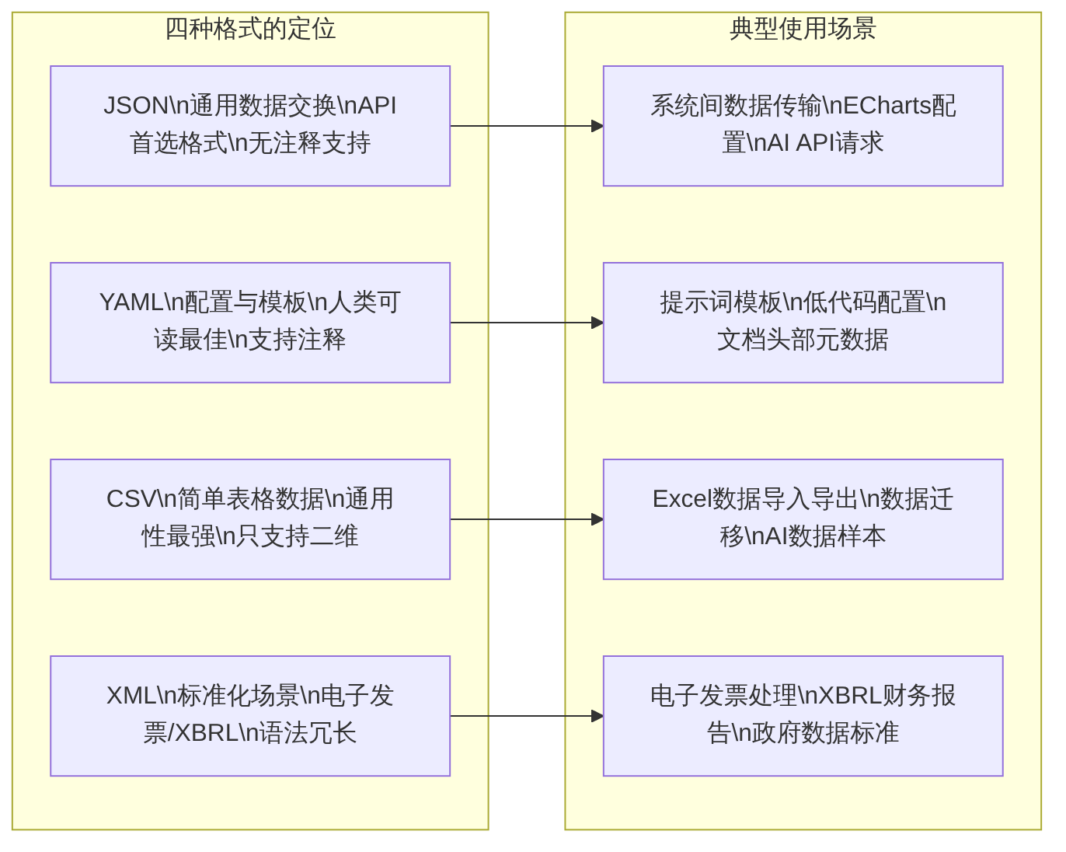
图3-10 四种结构化数据格式定位与使用场景对比

3.5 结构化数据与生成式AI的协作

3.5.1 控制AI输出结构化数据
生成式AI的一个重要特性是：通过提示词中明确的格式指令，可以精确控制AI的输出格式。当需要AI输出的是结构化数据（而非自由格式的文章）时，将格式要求清晰地写在提示词中，是获得高质量结构化输出的关键。
控制AI输出不同结构化数据格式的提示词模式见表3-11。
表3-11 控制AI输出不同结构化格式的提示词模式
目标格式 | 提示词中的关键描述 | 适用场景
JSON | “请以JSON格式输出，包含以下字段：……” | 需要程序处理的数据，如ECharts配置
YAML | “请以YAML格式输出，每个配置项附带注释” | 配置文件、提示词模板
CSV | “请以CSV格式输出，第一行为表头，字段包括：……” | 需要导入Excel的表格数据
Markdown表格 | “请以Markdown表格格式输出，数字列右对齐” | 文档中直接展示的数据表格
示例：让AI生成ECharts图表配置数据
ECharts图表的配置对象就是一个JSON结构（将在第6章详细讲解）。下面演示如何通过提示词让AI直接生成可用的ECharts配置：
向AI提交的提示词：
## 任务
请生成一段ECharts折线图的完整option配置JSON，
用于展示某公司2024年各月营业收入趋势。
## 数据
月份：1月至10月
收入（万元）：285, 310, 295, 340, 360, 330, 355, 380, 345, 380
## 配置要求
- 图表类型：折线图（line），带数据点标记
- X轴：月份（1月～10月）
- Y轴：收入（万元），范围从0开始
- 标题：2024年各月营业收入趋势
- 颜色：使用蓝色（#2980b9）
- 开启数据标签显示（label: {show: true}）
- 开启鼠标悬停提示（tooltip: {trigger: 'axis'}）
- 输出格式：标准JSON，不包含任何注释或说明文字，
直接输出可粘贴使用的JSON代码
AI输出的ECharts配置JSON（示例）：
{
"title": {
"text": "2024年各月营业收入趋势",
"left": "center"
},
"tooltip": {
"trigger": "axis"
},
"xAxis": {
"type": "category",
"data": ["1月","2月","3月","4月","5月","6月",
"7月","8月","9月","10月"]
},
"yAxis": {
"type": "value",
"name": "收入（万元）",
"min": 0
},
"series": [
{
"name": "营业收入",
"type": "line",
"data": [285, 310, 295, 340, 360, 330, 355, 380, 345, 380],
"itemStyle": {
"color": "#2980b9"
},
"label": {
"show": true,
"position": "top"
},
"symbol": "circle",
"symbolSize": 6
}
]
}
获得这段JSON后，可以直接将其粘贴到ECharts在线编辑器中运行，立即看到可视化图表效果。这种”自然语言描述需求→AI生成JSON配置→粘贴到工具中运行”的工作流，是AI协作在数据可视化场景中最典型的应用模式。

3.5.2 AI辅助数据格式转换
在实际工作中，经常需要在不同结构化格式之间进行转换：将Excel表格转为JSON、将JSON转为YAML、将YAML转为Markdown表格等。这类格式转换任务规律性强、工作量大，是AI最擅长处理的任务类型之一。AI辅助数据格式转换的完整工作流见图3-11。

图3-11 AI辅助数据格式转换工作流
示例一：将Markdown表格转换为JSON
向AI提交的提示词：
## 任务
请将以下Markdown格式的财务数据表格，
转换为JSON格式的对象数组。
## 转换要求
- 每行数据转换为一个JSON对象
- 字段名使用驼峰命名法（英文）
- 金额字段去掉"万元"单位，只保留数字（Number类型）
- 环比变动字段保留为字符串（如"+14.8%"）
- 输出格式：带2个空格缩进的标准JSON数组
## 原始Markdown表格
| 月份 | 营业收入（万元） | 净利润（万元） | 净利润率 | 环比变动 |
|------|------------:|----------:|:------:|------:|
| 2024-08 | 310 | 28 | 9.0% | +3.2% |
| 2024-09 | 345 | 31 | 9.0% | +11.3% |
| 2024-10 | 380 | 33 | 8.7% | +10.1% |
AI输出的JSON（示例）：
[
{
"month": "2024-08",
"revenue": 310,
"netProfit": 28,
"netProfitMargin": "9.0%",
"monthlyGrowth": "+3.2%"
},
{
"month": "2024-09",
"revenue": 345,
"netProfit": 31,
"netProfitMargin": "9.0%",
"monthlyGrowth": "+11.3%"
},
{
"month": "2024-10",
"revenue": 380,
"netProfit": 33,
"netProfitMargin": "8.7%",
"monthlyGrowth": "+10.1%"
}
]
示例二：将CSV数据转换为结构化JSON
## 任务
请将以下CSV格式的费用明细数据转换为JSON对象数组，
同时完成以下数据清洗和增强：
1. 金额字段转为Number类型（去掉"元"字）
2. 日期字段保持字符串格式（YYYY-MM-DD）
3. 新增一个"isOverdue"布尔字段：
若审核状态为"审核中"且日期距离今天超过5天，则为true，否则为false
（假设今天为2024-10-20）
4. 输出为标准JSON数组
## 原始CSV数据
报销日期,报销人,部门,费用类型,金额,审核状态
2024-10-05,张三,财务部,差旅费,2850,已通过
2024-10-08,李四,市场部,餐饮招待,680,已通过
2024-10-10,王五,运营部,办公用品,425.5,审核中
这类“格式转换+数据清洗”的组合任务，正是AI的优势所在。相比手动编写转换脚本，使用AI处理此类任务通常只需几十秒，且只要提示词描述清晰，输出质量非常稳定。

3.5.3 AI辅助数据清洗与结构化
在财经工作的实际场景中，接收到的数据往往格式不规范——数字和文字混用、日期格式不统一、空值处理方式不一致等。将这类“脏数据”处理为规范的结构化数据，是财务数据处理的常见痛点。AI在这类任务上表现出色，可以理解模糊的规则描述并执行复杂的清洗操作。
常见的数据清洗任务类型与AI处理方式见表3-12。
表3-12 常见数据清洗任务与AI处理方式
问题类型 | 脏数据示例 | 清洗目标 | AI提示词关键描述
数字格式不统一 | 380万、3,800,000元、380.0（万元） | 统一为整数（元为单位） | “将所有金额字段统一转换为以元为单位的整数”
日期格式不统一 | 2024.10.05、10/5/2024、2024年10月5日 | 统一为YYYY-MM-DD | “将所有日期统一格式化为YYYY-MM-DD”
空值表示不一致 | N/A、-、无、空白 | 统一为JSON的null | “将N/A、-、无等空值标记统一替换为null”
分类名称不统一 | 销售费用、营销费用、市场费用 | 统一为销售费用 | “将营销费用、市场费用统一归类为销售费用”
多余空格和特殊字符 | 张三 （含全角空格） | 去除前后空白字符 | “去除所有字段值的首尾空白字符”

3.5.4 结构化输出的质量验证
使用AI生成结构化数据后，在正式使用之前，必须对AI的输出进行质量验证。验证的核心流程见图3-12。
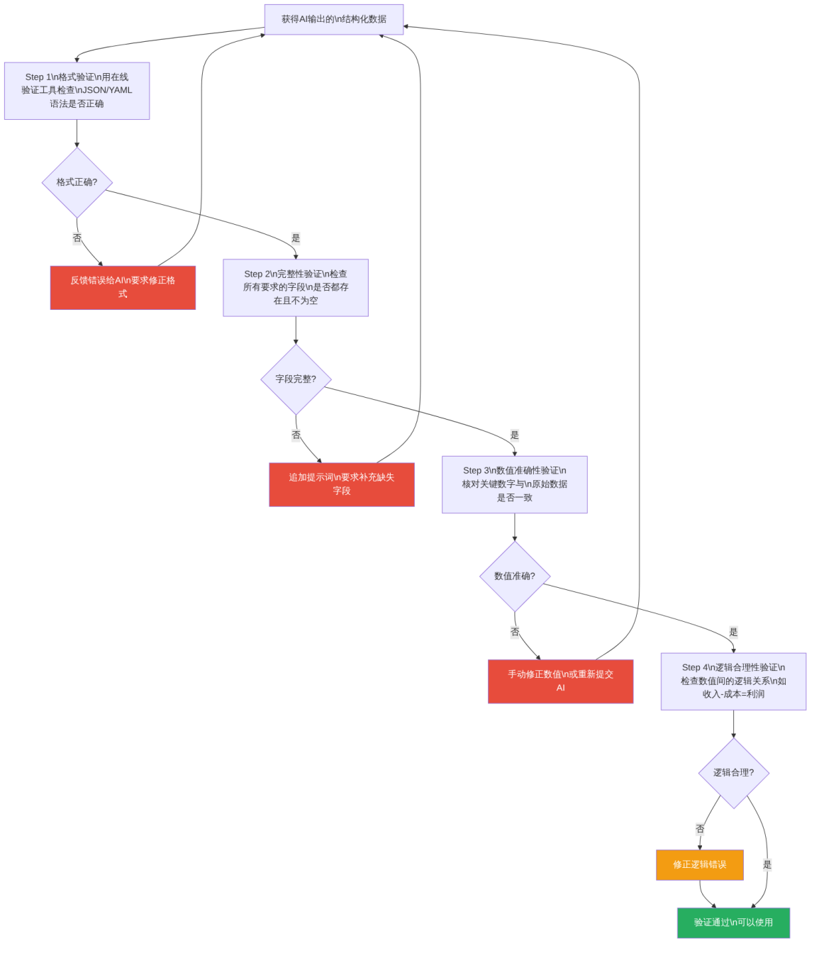
图3-12 AI生成结构化数据的四步质量验证流程
从图3-12可以看出，AI输出的结构化数据需要经过格式验证、完整性验证、数值准确性验证和逻辑合理性验证四个步骤，才能确保数据可以安全使用。其中，数值准确性验证是最容易被忽视但最重要的一步——AI可能会在保持格式正确的同时，悄悄地”调整”某个数值（比如将385万四舍五入为380万），这种错误从格式上完全看不出来，只有与原始数据核对才能发现。

本章小结
本章系统讲解了JSON、YAML、CSV、XML四种结构化数据格式的特点、语法和应用场景，以及与生成式AI协作处理结构化数据的完整方法。本章核心知识技能体系见图3-13。
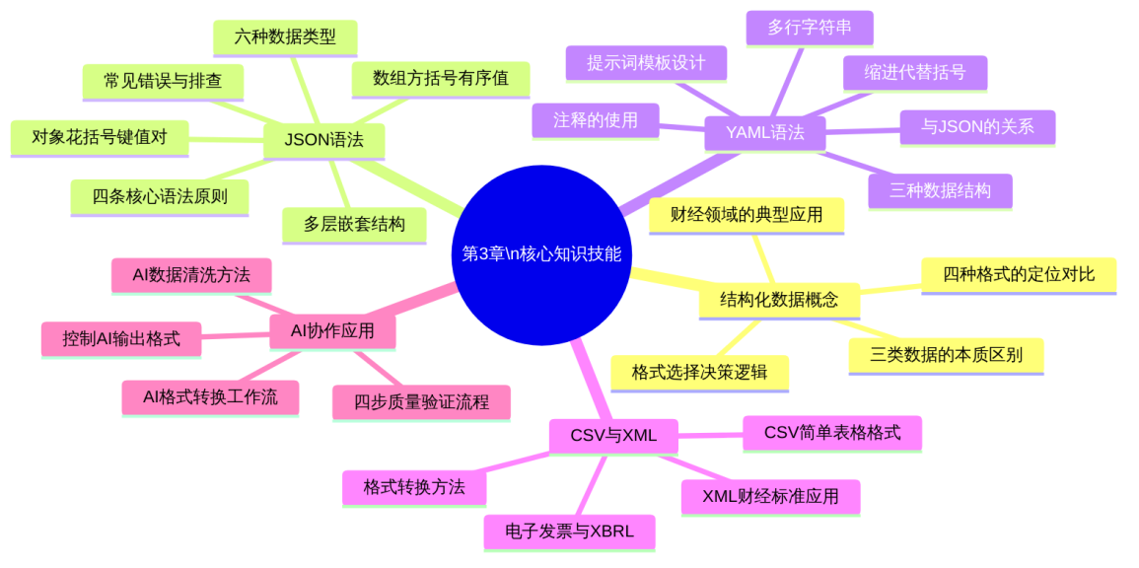
图3-13 第3章核心知识技能体系
本章要点回顾：
- 结构化数据的三个层次：结构化、半结构化和非结构化数据在计算机处理难度上差异显著（见表3-1）。四种主流结构化格式（JSON、YAML、CSV、XML）各有适用场景，了解格式选型逻辑（见图3-2）是数据结构化思维的重要体现。
- JSON的核心语法：JSON支持六种数据类型（见表3-4），以对象（见图3-3）和数组（见图3-4）为核心，支持任意深度嵌套（见图3-5）。编写JSON须遵守四条核心原则（见图3-6），常见错误类型见表3-5，编写后应立即用验证工具检查。
- YAML与JSON的关系：YAML是JSON的超集，核心优势是支持注释、更简洁的缩进语法（见表3-7）。YAML的三种数据结构（标量、映射、序列）见图3-7，核心语法规则见表3-8，YAML在结构化提示词模板设计中具有特殊价值（见图3-8）。
- CSV与XML的定位：CSV适合简单的二维表格数据的导入导出，注意几类常见格式问题（见表3-10）；XML在电子发票、XBRL等标准化财经场景中不可或缺。四种格式的整体定位见图3-10。
- 与AI协作处理结构化数据：通过提示词中的格式指令可以精确控制AI输出结构化数据（见表3-11）；AI可以高效完成格式转换（见图3-11）和数据清洗（见表3-12）任务；所有AI生成的结构化数据在使用前必须经过四步验证（见图3-12）。

思考与练习
思考题
- 结合本章内容，分析一个你熟悉的财经工作场景（如费用报销、资金管理、库存盘点等），说明其中哪些数据目前是以非结构化或半结构化形式存在的，如果将这些数据改为JSON或CSV格式进行管理，会带来哪些具体的改善？
- 比较JSON和YAML表达相同数据时的写法差异（见表3-7），结合实际工作场景，讨论在以下两种情况下应该分别选用哪种格式：①需要在两个系统之间通过API传输财务数据；②需要设计一个可反复使用的AI提示词模板。请分别说明选择理由。
- 本章介绍了AI辅助格式转换的工作流（见图3-11），并强调了“获得AI输出后必须进行四步验证”（见图3-12）。从这个角度思考：在什么情况下AI的格式转换输出可信度较高，什么情况下需要更严格的人工审核？
判断题
- JSON中的字符串值既可以用双引号包裹，也可以用单引号包裹，两种写法都是合法的。（ ）
- 在JSON数组中，所有元素必须是相同的数据类型，不能混合不同类型。（ ）
- YAML文件中可以用Tab键进行缩进，这与空格缩进的效果是完全等价的。（ ）
- 所有合法的JSON数据，同时也是合法的YAML数据。（ ）
- CSV格式支持嵌套结构，可以在一个CSV文件中表达类似JSON对象嵌套的复杂数据关系。（ ）
- 向AI提交要求生成JSON格式输出的提示词后，AI返回的结果一定是语法正确的JSON。（ ）
- XBRL是基于XML的财务报告语言，被中国证监会要求用于上市公司年报的结构化披露。（ ）
填空题
- JSON支持的六种数据类型分别是_、_、、、和。
- 在JSON中，键值对的键名必须用_包裹；最后一个键值对后面_（能/不能）有逗号；JSON___（支持/不支持）注释。
- YAML用_符号标记注释；YAML缩进必须使用_（空格/Tab），不能使用_（空格/Tab）；YAML序列中每个列表项以_加空格开头。
- JSON对象用_（符号）包裹，JSON数组用_（符号）包裹；YAML中嵌套层级通过___来表示，而不是括号。
- 四种结构化数据格式在财经领域的典型应用分别是：JSON主要用于_，YAML主要用于_，CSV主要用于_，XML主要用于_。
- 控制AI输出结构化数据的关键是在提示词中_；获得AI输出的结构化数据后，必须经过_、、、___四步验证才能安全使用（参考图3-12）。
操作题
- 用JSON格式表示以下财务数据，要求结构设计合理，字段名使用驼峰命名法，验证后截图保存：某公司（名称自拟）2024年第四季度三个月的财务数据，每月包含：营业收入、营业成本、净利润、资产总额四项指标；同时记录公司的基本信息（公司名称、行业类别、是否上市）和本季度存在的两项风险提示。
- 将第1题中的JSON数据转写为等价的YAML格式，并在每个字段后添加简短的中文注释，说明该字段的含义或单位。使用YAML在线验证工具验证后截图保存。
- 设计一个YAML格式的结构化提示词模板，用于批量生成”员工月度绩效简报”，模板中需包含角色、任务、变量数据（用占位符标记）、约束条件和输出要求五个部分。完成模板设计后，用虚构数据替换占位符，提交给AI助手验证模板是否可以正常工作，记录AI输出结果。

本章实训

实训任务一：JSON与YAML结构设计练习
任务描述
为某虚构企业的“费用管控系统”设计一套完整的结构化数据方案，具体要求如下：
第一步：设计费用报销记录的JSON数据结构
设计一个JSON文件，用于存储某部门本月的费用报销明细，必须满足以下要求：必须包含的字段见表3-13。
表3-13 费用报销JSON数据必须包含的字段
字段类别 | 必须包含的字段 | 数据类型要求
部门信息 | 部门名称、部门编码、负责人姓名 | 字符串
统计周期 | 年份、月份 | 数字或字符串
报销明细 | 至少5条记录，每条包含：报销编号、报销日期、报销人、费用类型、金额、凭证数量、审核状态 | 对象数组
汇总统计 | 总报销金额、已通过金额、审核中金额、已退回金额 | 数字
异常标记 | 超预算标志（布尔值）、风险备注（字符串或null） | 布尔+字符串
第二步：将JSON数据转写为YAML格式
将第一步设计的JSON数据转写为等价的YAML格式，并为每个主要字段添加中文注释。
第三步：设计YAML提示词模板
基于上述数据结构，设计一个YAML格式的提示词模板，用于让AI根据该JSON数据自动生成费用分析报告（Markdown格式输出）。
提交要求：
- task1_expense.json（费用报销JSON数据）
- task1_expense.yaml（等价的YAML格式）
- task1_prompt_template.yaml（AI分析报告生成提示词模板）
- 三份文件的在线验证截图

实训任务二：AI辅助结构化数据全流程实验
任务描述
完成一次完整的“AI生成结构化数据→验证→转换→应用”全流程实验。
操作步骤：
第一步，编写一个结构化提示词，要求AI生成一份包含12个月数据的年度销售区域分析JSON数据（数据自行设计合理性，包含月份、华东/华南/华北/西南四个区域的销售额，以及各月总销售额）。
第二步，将AI输出的JSON粘贴到JSON在线验证工具中验证，记录验证结果（通过或发现的错误）。
第三步，如有错误，追加提示词要求AI修正，直到验证通过为止，记录修正过程。
第四步，编写提示词要求AI将通过验证的JSON数据转换为CSV格式，并将转换结果保存。
第五步，再次编写提示词，要求AI根据这份JSON数据，生成一段ECharts柱状图的option配置（展示各月四个区域的销售额对比），输出为JSON格式。
提交内容与评分标准见表3-14。
表3-14 实训二提交内容与评分标准
提交文件 | 内容说明 | 分值
task2_prompt.md | 第一步的提示词 | 15分
task2_data.json | 验证通过的年度销售区域JSON数据 | 20分
task2_validation.png | 在线验证通过的截图 | 10分
task2_fix_record.md | 如有错误修正，记录修正过程；如一次通过，说明提示词设计的关键 | 15分
task2_data.csv | JSON转换后的CSV格式数据 | 15分
task2_echarts.json | ECharts柱状图option配置JSON | 20分
task2_summary.md | 不少于150字的实验总结，说明过程中遇到的问题和收获 | 5分
合计 |  | 100分

第4章 Mermaid：文本化图表设计

学习目标
知识目标
- 了解Mermaid的设计理念与核心优势
- 掌握流程图、序列图、甘特图等主要图表类型的语法规则
- 理解各类图表的适用场景与业务含义
- 了解Mermaid样式定制与主题切换的基本方法
- 理解AI与Mermaid结合使用的工作流程
技能目标
- 能在Mermaid在线编辑器和代码编辑器中编写并预览Mermaid图表
- 能用流程图绘制财经商贸领域的业务流程和审批流程
- 能用序列图描述多方系统交互过程
- 能用甘特图设计项目工作计划
- 能用AI助手根据自然语言描述生成Mermaid图表代码
- 能将Mermaid图表嵌入Markdown文档中使用
素养目标
- 建立“用图表代替文字描述”的可视化表达思维
- 培养用结构化方式思考和呈现业务流程的能力
- 养成图文并茂进行专业表达的职业写作习惯

章节导图
本章内容围绕Mermaid这一文本化图表工具展开，涵盖概述与环境、六种主要图表类型、样式定制以及与AI协作四大部分。各部分的内容构成与逻辑关系见图4-1。
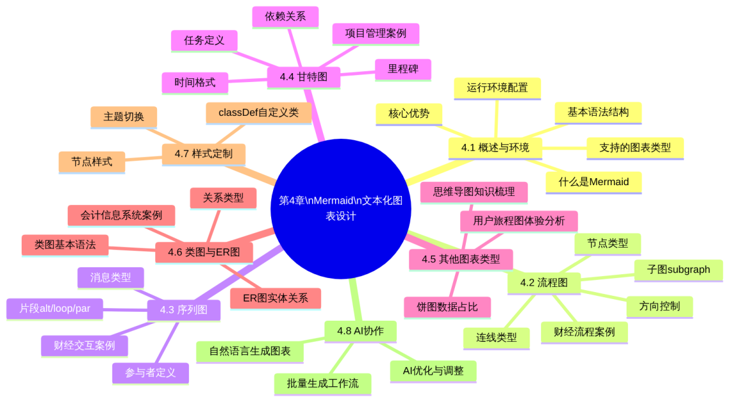
图4-1 第4章章节导图

4.1 Mermaid概述与运行环境

4.1.1 什么是Mermaid
Mermaid是一个基于JavaScript的开源图表绘制工具，由Knut Sveidqvist于2014年发布。它的核心设计理念可以用一句话概括：用文字描述图表，让工具自动渲染成图形。这种“以代码画图”的方式，与Markdown“以标记写文档”的理念高度一致，可以说Mermaid就是图表领域的Markdown。
传统的图表绘制方式（如Visio、draw.io、PPT中的SmartArt）都是基于图形界面的拖拽操作：用户手动选择形状、调整大小、连接箭头、输入文字、对齐布局……这些操作不仅耗费大量时间，而且当业务流程发生变化时，修改图表的工作量往往不亚于重新绘制。而使用Mermaid，绘制一张流程图只需要写几行描述性的文字代码，修改时只需更改对应的文字，图表会自动重新布局，整个过程可以专注于“流程本身的逻辑”，而不是“图形的摆放”。
Mermaid已经被GitHub、GitLab、飞书文档、语雀、Notion等主流协作平台原生支持，在代码编辑器中安装相应插件后也可以直接使用。对于非技术背景的用户而言，Mermaid的学习曲线非常平缓——掌握基本语法通常只需要一两个小时的练习。

4.1.2 Mermaid的核心优势
相比传统图形界面绘图工具，Mermaid具有五大核心优势，这五大优势与对应的实际价值见图4-2。
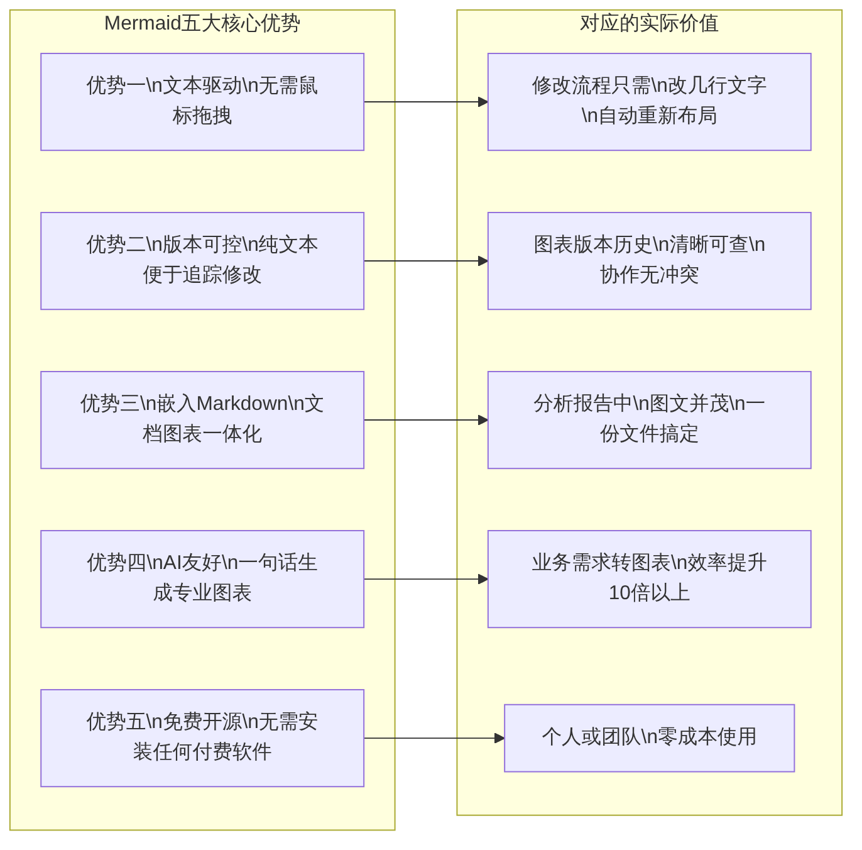
图4-2 Mermaid五大核心优势与对应价值
优势一：文本驱动，无需鼠标拖拽
在Mermaid中，绘制一张包含10个节点的业务流程图，只需要写约15行文本代码，整个过程不需要任何鼠标拖拽操作。当业务流程调整时，只需修改对应的文字描述，Mermaid自动完成图形的重新布局。这种效率优势在需要频繁修改流程图的工作场景中极为突出。
优势二：纯文本形式，天然支持版本控制
Mermaid图表代码是纯文本，可以像Markdown文档一样用版本控制系统（Git）管理。每次修改图表，都可以精确追踪“改了哪一个节点”“新增了哪条连线”，这在团队协作中尤为宝贵。
优势三：与Markdown无缝融合，文档图表一体
在Markdown文档中，可以直接嵌入Mermaid代码块（以```mermaid开头），文档渲染时Mermaid图表会自动显示为图形。这意味着一份分析报告可以同时包含文字说明和专业图表，无需在文档和绘图软件之间切换。
优势四：AI生成能力极强
Mermaid代码的结构简单、规律性强，是生成式AI最擅长生成的格式之一。向AI助手描述一个业务流程，AI可以在几秒内生成完整的Mermaid代码，这种“自然语言→图表代码”的转换能力，使得Mermaid+AI成为业务流程可视化最高效的工具组合。
优势五：免费开源，生态活跃
Mermaid完全免费开源，官方提供在线编辑器可以直接在浏览器中使用，无需安装任何软件。项目在GitHub上保持活跃更新，文档完善，社区庞大。

4.1.3 Mermaid支持的图表类型
Mermaid支持十余种图表类型，覆盖了业务文档写作中绝大多数的可视化需求。Mermaid主要图表类型及其在财经商贸领域的适用场景见表4-1。
表4-1 Mermaid主要图表类型及财经商贸适用场景
图表类型 | 关键字 | 核心用途 | 财经商贸典型应用场景
流程图 | flowchart | 描述业务流程、决策逻辑 | 费用报销流程、采购审批流程、月末结账流程
序列图 | sequenceDiagram | 描述多方之间的交互时序 | 付款流程、银行对账流程、系统间数据传输
甘特图 | gantt | 展示项目计划与时间安排 | 年度审计计划、项目里程碑、工作排期
饼图 | pie | 展示数据的比例构成 | 费用结构分析、收入来源占比、预算分配
思维导图 | mindmap | 梳理知识结构与关系 | 财务知识体系、报告框架、问题分析树
用户旅程图 | journey | 描述用户体验流程 | 客户办理业务的体验分析、服务流程优化
类图 | classDiagram | 描述对象的属性与关系 | 财务系统类设计、数据对象关系
ER图 | erDiagram | 描述数据库实体关系 | 会计信息系统数据库设计、业务数据建模
状态图 | stateDiagram | 描述对象的状态变化 | 发票状态流转、合同生命周期、订单状态
时间线 | timeline | 展示历史事件时间线 | 企业发展历程、项目进度回顾
本章将重点讲解流程图、序列图、甘特图、饼图、思维导图、类图和ER图七种最常用的图表类型，同时介绍样式定制和AI协作方法。

4.1.4 运行环境配置
使用Mermaid不需要安装任何特定软件，主要有以下三种运行方式，各方式的特点与适用场景见表4-2。
表4-2 Mermaid三种运行方式对比
运行方式 | 使用方法 | 优点 | 局限 | 适用场景
Mermaid在线编辑器 | 浏览器访问mermaid.live，直接粘贴代码 | 无需安装，即开即用，支持实时预览和导出 | 需要联网 | 快速验证语法、临时绘制图表
代码编辑器（配插件） | 安装支持Mermaid预览的插件，在Markdown文件中嵌入 | 本地运行，与Markdown无缝集成 | 需要配置 | 在文档中嵌入图表的日常写作
协作平台（飞书/语雀等） | 在文档中输入Mermaid代码块，平台自动渲染 | 团队协作共享，无需额外配置 | 受平台功能限制 | 团队共享的业务文档
Mermaid在线编辑器的基本使用：
打开Mermaid在线编辑器后，界面分为左右两栏：左侧是代码编辑区，右侧是图表预览区。在左侧输入Mermaid代码后，右侧会实时显示渲染后的图表。在预览区右键点击图表，可以选择将图表导出为PNG或SVG格式的图片文件。
在代码编辑器中嵌入Mermaid：
在Markdown文件中，将Mermaid代码放入以```mermaid开头、```结尾的代码块中，支持Mermaid渲染的编辑器或平台会自动将其渲染为图形：
![mermaid diagram](mermaid_b1c2b556-f9cd-41b4-9dda-88fc7c853d38_input_3_ddcd04f5.png){width=90%}
在代码编辑器中需要确认Markdown预览插件支持Mermaid渲染，配置方法参见第1章1.4节。

4.1.5 Mermaid的基本语法结构
所有Mermaid图表都遵循相同的基本结构：第一行声明图表类型，后续行描述图表内容。Mermaid的基本语法结构与各部分的功能说明见图4-3。
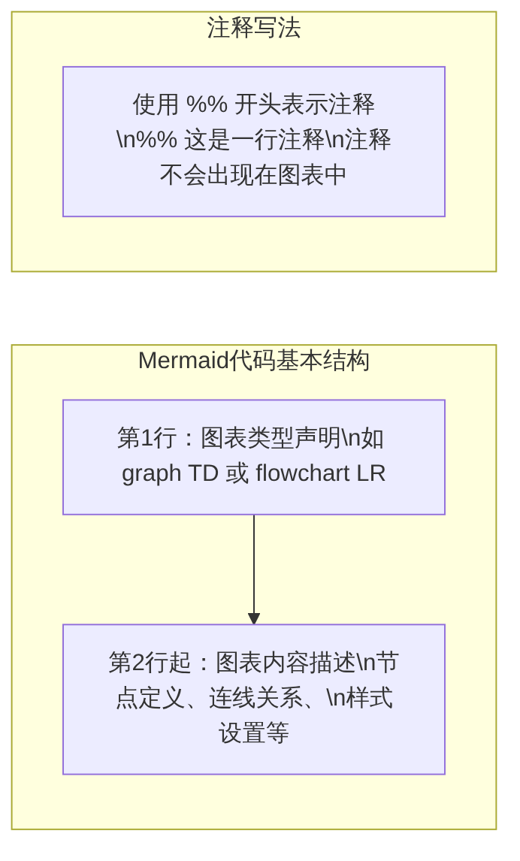
图4-3 Mermaid代码基本语法结构
Mermaid代码中的注释使用%%（双百分号）开头，注释行不会出现在渲染后的图表中，可以用来为复杂图表的各部分添加说明，提升代码的可读性：
%% 这是一张费用报销流程图
%% 最后更新：2024年10月
graph TD
A[员工提交报销申请] --> B[直属主管审核]

4.2 流程图：业务流程的可视化表达
流程图（Flowchart）是Mermaid中功能最丰富、使用频率最高的图表类型，几乎所有的业务流程描述、决策逻辑分析、操作步骤说明都可以用流程图来呈现。在财经商贸领域，费用报销、采购审批、资金收付、月末结账等业务流程，用流程图表达远比文字描述直观清晰得多。

4.2.1 流程图的方向控制
流程图的第一行声明图表类型和布局方向，语法为flowchart 方向（也可以写为graph 方向）。Mermaid流程图支持四种布局方向，各方向的语法与适用场景见表4-3。
表4-3 Mermaid流程图四种布局方向
方向代码 | 含义 | 说明 | 最佳适用场景
TD 或 TB | Top to Down / Top to Bottom | 从上到下排列 | 层级结构明确的流程，如审批流程
BT | Bottom to Top | 从下到上排列 | 较少使用，某些层级反转场景
LR | Left to Right | 从左到右排列 | 时序明确的线性流程，如操作步骤
RL | Right to Left | 从右到左排列 | 较少使用
在实际使用中，TD（从上到下）和LR（从左到右）是最常用的两种方向。审批流程、决策树等有层级关系的图表适合用TD；操作步骤、时间线等线性流程适合用LR。

4.2.2 节点类型
流程图中的节点（Node）是图表的基本元素，每个节点代表一个处理步骤、判断条件或起止点。Mermaid通过不同的括号类型来定义不同形状的节点，各节点类型的语法与含义见表4-4。
表4-4 Mermaid流程图节点类型速查表
节点形状 | 语法格式 | 渲染形状 | 语义含义 | 典型使用场景
矩形 | A[文字] | 直角矩形 | 普通处理步骤 | 操作动作、工作任务
圆角矩形 | A(文字) | 圆角矩形 | 开始/结束或子流程 | 流程的起点和终点
菱形 | A{文字} | 菱形 | 判断/决策 | 条件判断，有Yes/No分支
圆形 | A((文字)) | 正圆形 | 连接点或终止 | 流程中的汇聚点、页面连接符
平行四边形 | A[/文字/] | 平行四边形 | 输入/输出 | 数据输入、报表输出
梯形 | A[/文字\] | 梯形 | 特殊操作 | 手动操作步骤
六边形 | A{{文字}} | 六边形 | 准备/预处理 | 前置条件、准备工作
数据库 | A[(文字)] | 圆柱形 | 数据存储 | 数据库、文件存储
不同节点形状在流程图中所代表的业务含义及其适用场景的对应关系见图4-4。
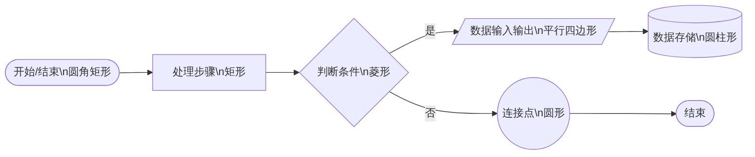
图4-4 Mermaid流程图节点形状与业务含义对应关系

4.2.3 连线类型
流程图中的连线（Edge）定义了节点之间的关系和数据流向。Mermaid提供了多种连线类型以表达不同的语义关系，常用连线类型的语法与含义见表4-5。
表4-5 Mermaid流程图常用连线类型
连线类型 | 语法格式 | 渲染效果 | 语义含义
带箭头实线 | A --> B | 实线箭头 | 普通流程方向，最常用
带文字的箭头 | A --> | 文字 | B | 实线箭头+标注 | 条件分支标注，如“审核通过”
无箭头实线 | A --- B | 实线无箭头 | 关联关系，无方向
虚线箭头 | A -.-> B | 虚线箭头 | 可选流程或异步操作
带文字的虚线 | A -. 文字 .-> B | 虚线箭头+标注 | 带说明的可选路径
粗线箭头 | A ==> B | 粗实线箭头 | 主流程或重要路径
双向箭头 | A <--> B | 双向箭头 | 双向数据流或相互关系

4.2.4 费用报销流程图完整示例
理解了节点和连线的基本语法后，通过一个完整的业务案例来综合应用这些知识。下面是一个标准的企业费用报销审批流程，对应的Mermaid代码和图表见图4-5。
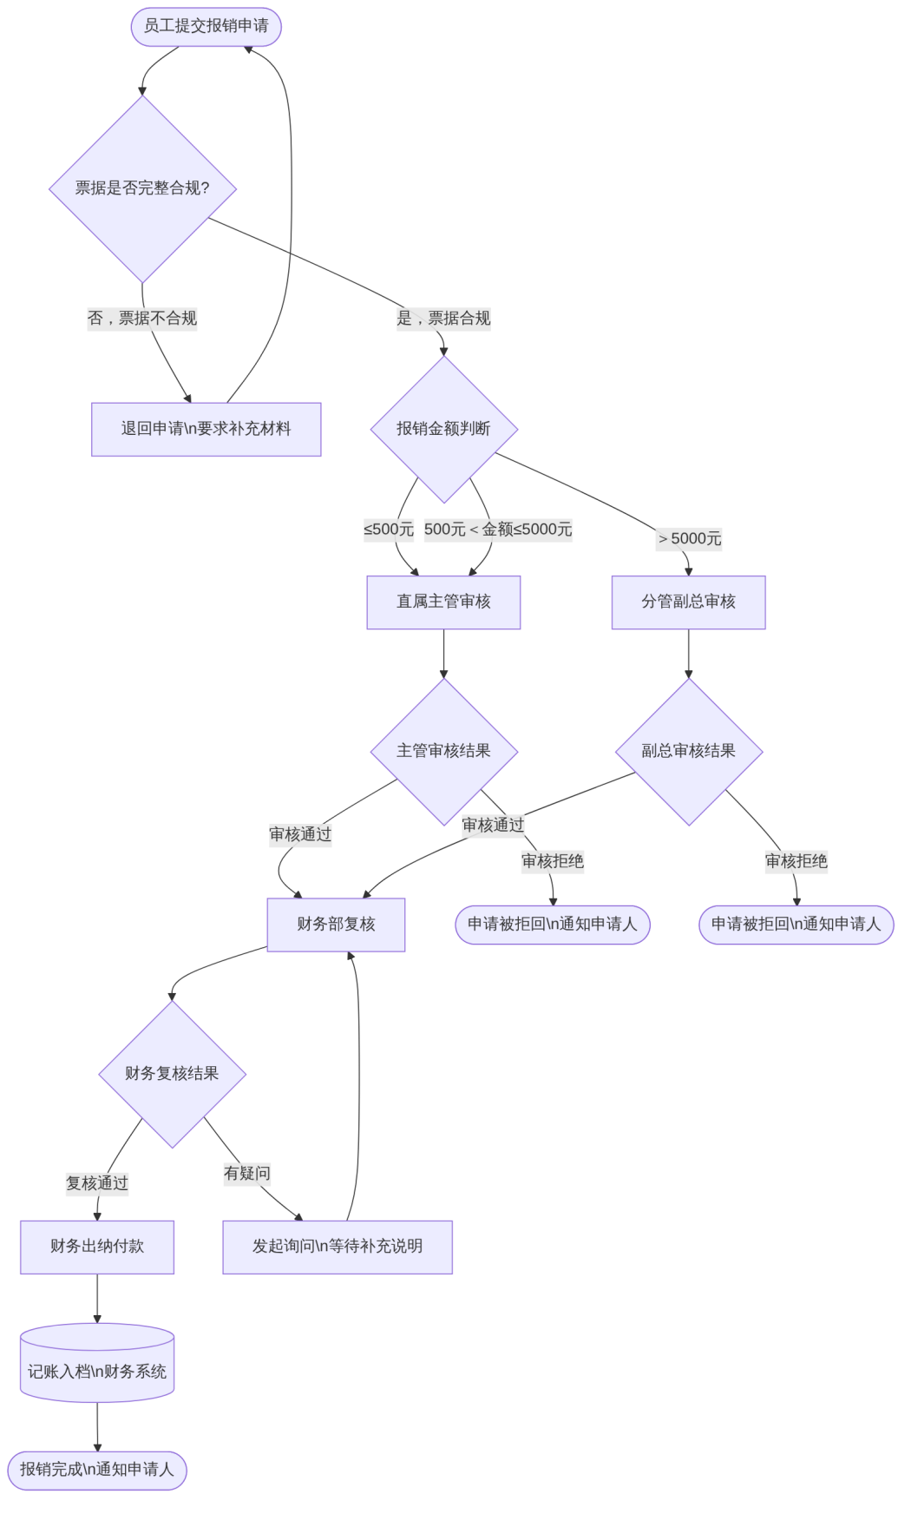
图4-5 企业费用报销审批流程图
图4-5所示流程图的Mermaid源代码如下：
flowchart TD
START([员工提交报销申请]) --> CHECK1{票据是否完整合规?}
CHECK1 -->|否，票据不合规| RETURN1[退回申请\n要求补充材料]
RETURN1 --> START
CHECK1 -->|是，票据合规| AMOUNT{报销金额判断}
AMOUNT -->|≤500元| MGRAPPROVE[直属主管审核]
AMOUNT -->|500元＜金额≤5000元| MGRAPPROVE
AMOUNT -->|＞5000元| VIPAPPROVE[分管副总审核]
MGRAPPROVE --> CHECK2{主管审核结果}
VIPAPPROVE --> CHECK3{副总审核结果}
CHECK2 -->|审核通过| FINANCE[财务部复核]
CHECK2 -->|审核拒绝| REJECT1([申请被拒回\n通知申请人])
CHECK3 -->|审核通过| FINANCE
CHECK3 -->|审核拒绝| REJECT2([申请被拒回\n通知申请人])
FINANCE --> CHECK4{财务复核结果}
CHECK4 -->|复核通过| PAY[财务出纳付款]
CHECK4 -->|有疑问| QUERY[发起询问\n等待补充说明]
QUERY --> FINANCE
PAY --> RECORD[(记账入档\n财务系统)]
RECORD --> DONE([报销完成\n通知申请人])
通过这个示例可以看到，Mermaid流程图代码的可读性很强——即使不进行渲染，直接阅读代码也能大致理解流程的走向。注意代码中节点ID（如START、CHECK1）的命名采用了有意义的英文单词，这是良好的Mermaid编写习惯，可以让代码更易维护。
💡 实践建议
绘制业务流程图时，建议遵循以下原则：第一，从“开始”节点出发，遵循实际业务流向逐步添加节点和连线；第二，判断节点（菱形）的每条出路都需要标注条件文字；第三，流程图中不应该有“孤立节点”（没有任何连线的节点）；第四，流程图的起点和终点建议使用圆角矩形，以便于识别。

4.2.5 子图（Subgraph）
当流程图比较复杂时，可以使用子图（Subgraph）将相关的节点分组，形成视觉上的分区，让图表的结构更清晰。子图的语法使用subgraph 标题和end关键字将一组节点括起来，子图在业务流程中的分组效果见图4-6。
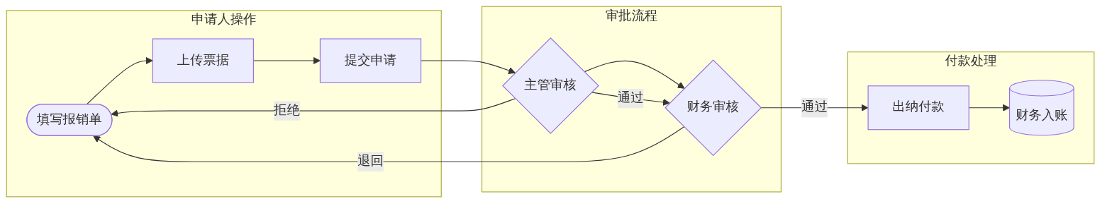
图4-6 使用子图对流程图进行分区的效果示例
子图在以下场景中特别有用：将复杂流程按照部门职责分区（申请人、审批部门、财务部门等）；区分系统内部操作和外部交互；在大型流程图中标识不同的业务阶段（如“准备阶段”“执行阶段”“收尾阶段”）。子图可以嵌套，即一个子图内部还可以有子图，但嵌套层数过多会影响可读性，建议不超过两层。

4.2.6 更多业务流程案例
流程图在财经商贸领域的应用场景非常丰富。采购申请与审批流程的Mermaid示例见图4-7。
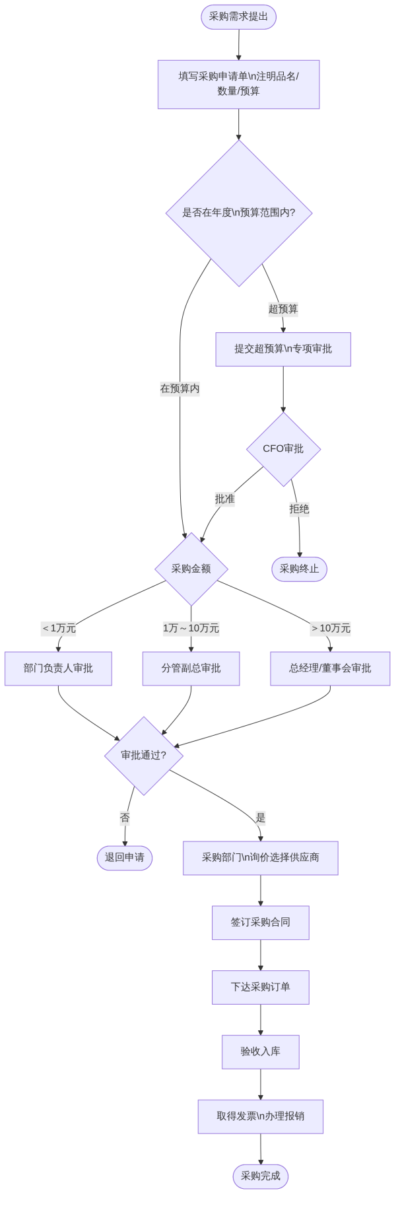
图4-7 企业采购申请与审批流程图

4.3 序列图：多方交互过程的时序描述
序列图（Sequence Diagram）用于描述多个参与者（系统、部门、人员）之间按时间顺序发生的交互过程，特别适合表达“谁在什么时候向谁发送了什么信息/请求”这类问题。在财经领域，资金支付流程、银行对账流程、系统接口调用等涉及多方交互的场景，都非常适合用序列图来呈现。

4.3.1 参与者的定义
序列图的第一步是定义参与者（Participant）。参与者代表流程中的各个角色，可以是人员（如财务人员、审批人）、系统（如ERP系统、银行系统）或组织机构（如财务部、供应商）。参与者的定义方式与显示形状见表4-6。
表4-6 序列图参与者定义方式与显示效果
定义语法 | 显示形状 | 适用场景
participant 财务人员 | 矩形框 | 系统、数据库、无人称实体
actor 财务人员 | 小人图标 | 有人称的参与者（人员/角色）
participant A as 财务人员 | 矩形框（别名） | 代码中用简短别名A，图中显示完整名称
sequenceDiagram
actor Employee as 报销申请人
actor Manager as 直属主管
participant System as 费用管理系统
participant Finance as 财务部
participant Bank as 企业银行账户
在上面的代码中，actor定义了两个人员参与者（显示为小人图标），participant定义了三个系统/机构参与者（显示为矩形）。as关键字用于设置别名，使代码中的引用更简洁。

4.3.2 消息类型
序列图中，参与者之间通过消息（Message）进行交互，不同类型的消息代表不同的交互语义，Mermaid序列图的主要消息类型见表4-7。
表4-7 Mermaid序列图主要消息类型
消息类型 | 语法格式 | 线型 | 箭头 | 语义说明
同步调用 | A->>B: 消息内容 | 实线 | 实心箭头 | 发送请求，等待响应
同步返回 | B-->>A: 响应内容 | 虚线 | 实心箭头 | 返回响应结果
异步消息 | A-)B: 消息内容 | 实线 | 开放箭头 | 发送后不等待响应
无箭头连线 | A-x B: 消息内容 | 实线 | ×号 | 表示消息被丢弃或失败
自调用 | A->>A: 处理内容 | 实线 | 指向自身 | 参与者内部处理

4.3.3 控制结构：alt、loop与par
序列图支持三种控制结构片段，用于描述条件分支、循环和并行交互，这三种结构的语法与使用场景见表4-8。
表4-8 序列图三种控制结构片段
控制结构 | 语法关键字 | 含义 | 使用场景
条件分支 | alt...else...end | 类似if-else，描述不同条件下的不同交互路径 | 审批通过/拒绝的不同处理流程
可选片段 | opt...end | 可选操作，在特定条件下才执行 | 超额审批、特殊处理等可选步骤
循环 | loop...end | 重复执行的交互 | 分批次处理、轮询等循环操作
并行 | par...and...end | 同时发生的交互 | 同时通知多个系统或人员

4.3.4 企业付款流程序列图完整示例
以下是一个企业向供应商付款的完整业务流程序列图，涉及财务人员、审批系统、银行系统和供应商四个参与者，付款流程序列图见图4-8。
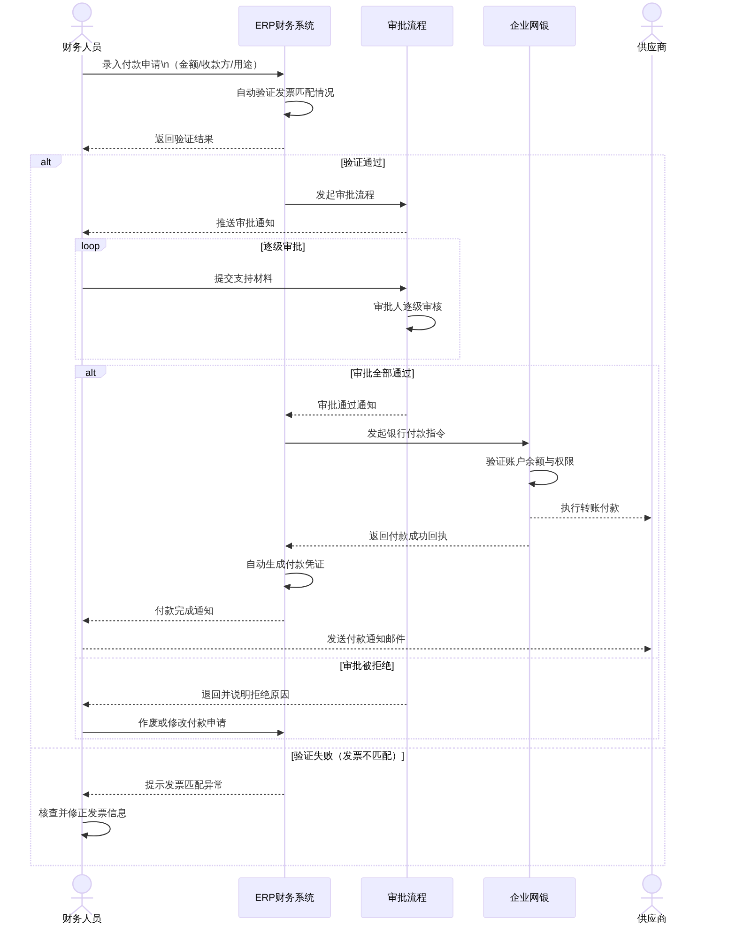
图4-8 企业向供应商付款完整业务流程序列图
通过图4-8可以清晰看出付款流程中各参与者的职责边界和交互时序：ERP系统负责数据验证和凭证生成，审批系统处理多级审批逻辑，银行系统负责实际资金转移，财务人员是整个流程的发起者和协调者。这种可视化呈现，比文字描述更直观，也更不容易遗漏关键步骤。

4.3.5 银行对账流程序列图
对账是财务工作中的重要日常工作。企业财务系统与银行系统之间的电子对账流程序列图见图4-9。
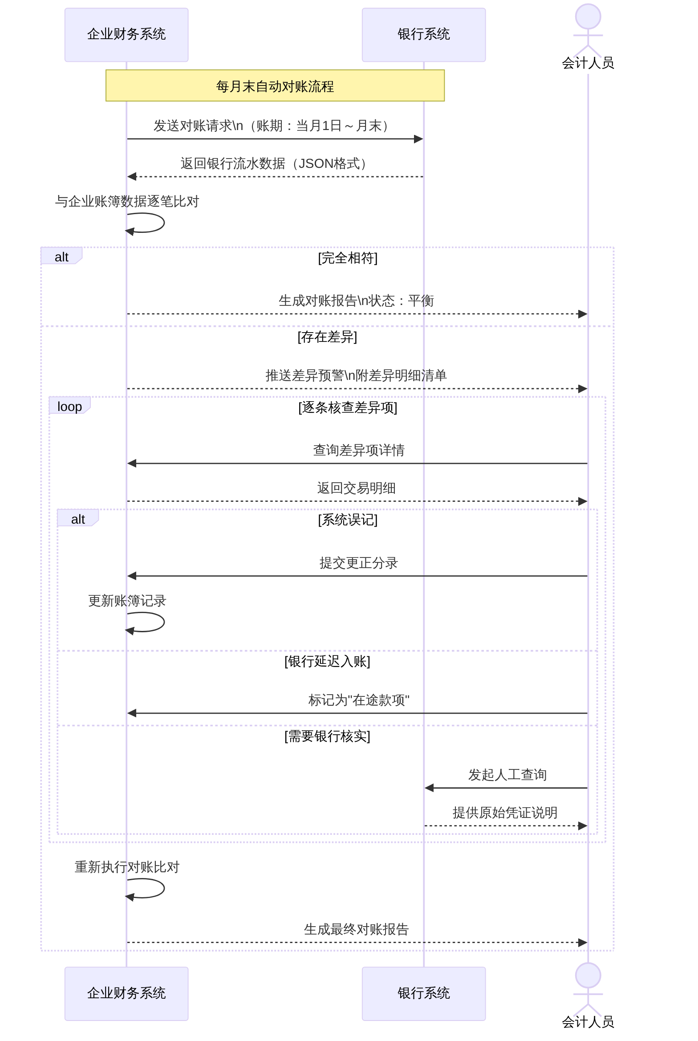
图4-9 企业财务系统与银行电子对账流程序列图

4.4 甘特图：项目计划与进度管理
甘特图（Gantt Chart）是项目管理领域最经典的可视化工具，用横轴表示时间跨度，用横条表示各任务的起止时间，从而直观地展示项目各任务的时间安排和并行/串行关系。在财经商贸领域，年度审计计划、财务报表编制进度、项目预算执行等场景都可以用甘特图进行可视化管理。

4.4.1 甘特图的基本语法
Mermaid甘特图的代码结构比流程图更有固定格式，主要由三部分组成：图表属性声明、分组（section）和任务定义。甘特图代码的基本结构与各部分说明见图4-10。

图4-10 Mermaid甘特图代码基本结构

4.4.2 任务定义的详细说明
甘特图中每个任务的完整定义语法为：
任务名称 : [状态,] [任务ID,] 起始时间或依赖, 持续时间
各参数的含义和可选值见表4-9。
表4-9 甘特图任务定义各参数说明
参数 | 是否必须 | 可选值/格式 | 说明
任务名称 | 必须 | 任意文字 | 显示在甘特条左侧的任务描述
状态 | 可选 | done/active/crit/milestone | done=已完成，active=进行中，crit=关键路径，milestone=里程碑
任务ID | 可选 | 任意英文标识符 | 用于其他任务通过after语法建立依赖关系
起始时间 | 必须 | YYYY-MM-DD或after 任务ID | 固定日期开始，或在某任务完成后开始
持续时间 | 必须 | Xd（X天）/Xw（X周）/Xh（X小时）或结束日期 | 任务的时长
日期格式与轴标签格式：
甘特图中日期格式（dateFormat）和轴标签格式（axisFormat）使用标准的日期格式符号，常用格式见表4-10。
表4-10 甘特图常用日期格式设置
设置项 | 常用格式 | 显示效果示例
dateFormat YYYY-MM-DD | 年-月-日 | 输入日期时用2024-11-01
axisFormat %m/%d | 月/日 | 轴标签显示为11/01
axisFormat %Y年%m月 | 年月 | 轴标签显示为2024年11月
axisFormat %m月%d日 | 月日 | 轴标签显示为11月01日

4.4.3 年度审计工作计划甘特图
以下是一个企业年度财务审计的工作计划甘特图，展示了从审计准备到报告发布的完整时间安排，年度财务审计工作计划甘特图见图4-11。
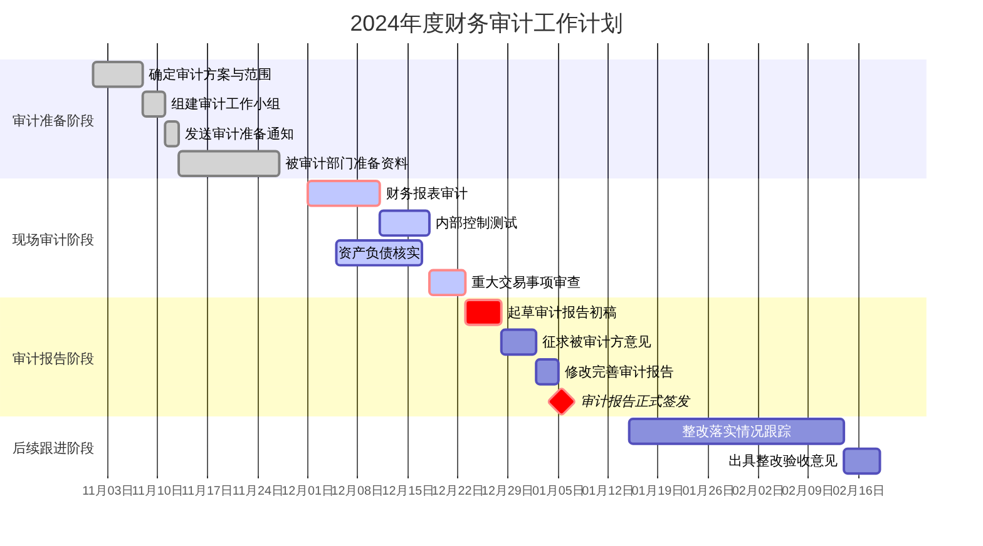
图4-11 2024年度财务审计工作计划甘特图
在图4-11中，可以观察到以下几个甘特图的实用技巧：done标记表示已完成的任务（通常显示为较深的颜色）；active标记表示正在进行中的任务；crit标记关键路径上的任务（通常显示为红色）；milestone配合1d时长用来表示里程碑节点，只显示为一个竖线标记而非横条；after 任务ID语法自动将当前任务的开始时间设置为依赖任务完成后，无需手动计算日期。

4.4.4 月末结账工作安排甘特图
月末结账是财务部门每月的核心工作，涉及多个步骤的顺序安排和并行处理，月末结账工作排期甘特图见图4-12。
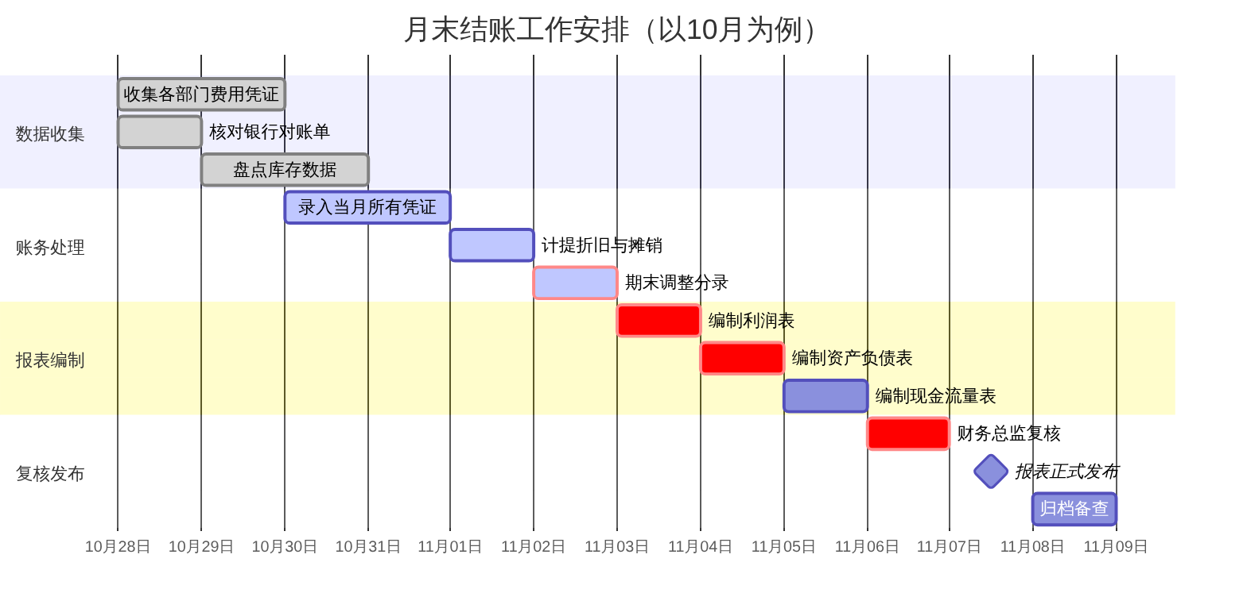
图4-12 月末结账工作排期甘特图

4.5 其他常用图表类型
除了流程图、序列图和甘特图，Mermaid还提供了饼图、思维导图、用户旅程图等多种图表类型，在特定的业务场景中各有其独特价值。

4.5.1 饼图：数据构成与占比分析
饼图（Pie Chart）是展示数据构成比例最直观的图表形式，在财经分析中常用于展示费用结构、收入来源、预算分配等需要表达”各部分与整体关系”的场景。Mermaid饼图的语法非常简洁，其基本结构与语法规则见图4-13。
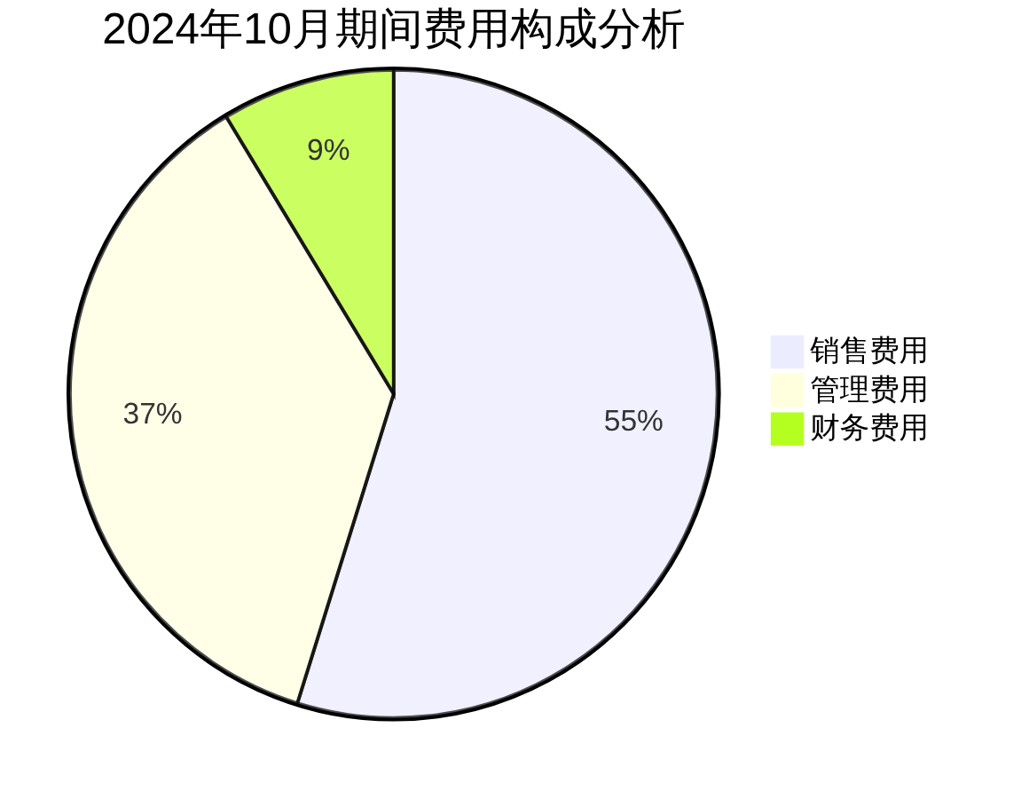
图4-13 2024年10月期间费用构成饼图
图4-13对应的Mermaid源代码如下：
pie title 2024年10月期间费用构成分析
"销售费用" : 285
"管理费用" : 190
"财务费用" : 45
饼图的语法非常直观：pie声明图表类型，title后跟图表标题，每一行用"标签" : 数值的格式定义一个扇区。Mermaid会自动计算各扇区的比例，不需要手动计算百分比。
更多饼图应用示例：
%% 收入来源结构分析
pie title 2024年第三季度收入来源构成
"华东区域" : 1520
"华南区域" : 1140
"华北区域" : 890
"华中区域" : 680
"其他区域" : 370
⚠️ 注意事项
Mermaid饼图目前不支持显示具体的数值标签（只显示百分比），也不支持交互功能。如果需要展示具体数值、支持交互操作或进行复杂的数据分析，建议使用第6章介绍的ECharts工具，其功能远比Mermaid饼图强大。Mermaid饼图更适合在Markdown文档中快速插入简单的构成比例示意。

4.5.2 思维导图：知识结构的梳理
思维导图（Mind Map）是一种以树状分支结构呈现知识体系、分析框架或问题结构的图表形式。与第三方思维导图工具相比，Mermaid的思维导图语法更简洁，且可以直接嵌入Markdown文档，非常适合在分析报告中展示分析框架或知识结构。
Mermaid思维导图使用缩进来表示层级关系，其语法结构与本书第2章Markdown的缩进逻辑高度一致，学习成本极低。财务风险分析思维导图的示例见图4-14。
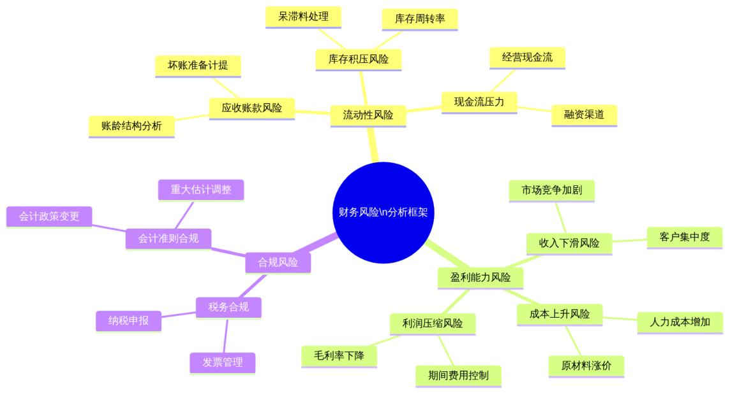
图4-14 财务风险分析思维导图
思维导图代码的核心规则是缩进层级：root关键字后跟(( ))定义根节点，后续各层级节点通过缩进表示其在树中的位置，相同缩进深度的节点是同级兄弟节点，缩进更深的节点是其父节点的子节点。

4.5.3 用户旅程图：服务体验的可视化分析
用户旅程图（User Journey）用于描述用户在完成某项任务过程中的各个步骤及其体验满意度，是服务设计和业务优化的重要工具。在财经商贸领域，可以用旅程图分析客户办理业务的体验、员工使用财务系统的感受、供应商参与采购流程的体验等。
用户旅程图的语法中，每个步骤的格式为步骤名称: 满意度分数: 参与角色，满意度分数通常用1～5的整数表示（1最差，5最好），客户办理报销的体验旅程图见图4-15。
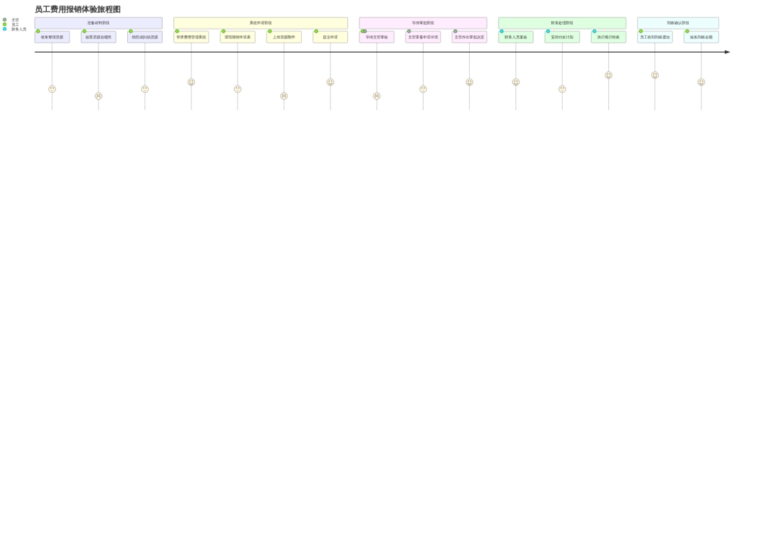
图4-15 员工费用报销体验旅程图
从图4-15可以直观看出，“核查票据合规性”和”上传票据附件”这两个步骤的满意度评分最低（2分），说明这两个环节是当前报销流程中用户体验最差的痛点，是流程优化应该优先关注的方向。用旅程图呈现这一结论，远比文字描述更有说服力。

4.6 类图与ER图：数据结构的可视化建模
类图（Class Diagram）和ER图（Entity Relationship Diagram，实体关系图）是软件工程和数据库设计中的基础工具，但对于财经商贸专业的学生而言，了解这两种图表类型同样具有实用价值：在设计会计信息系统、分析财务数据库结构或与IT部门沟通数据需求时，能够读懂和绘制基本的类图和ER图，是财务数字化工作中的重要能力。

4.6.1 类图的基本语法
类图（Class Diagram）用于描述数据对象（类）的属性、方法及其相互关系。在财经领域，类图可以用来描述财务凭证、账户、报表等数据对象的结构。
类图中，每个类的定义语法如下：
classDiagram
class 类名 {
+属性名: 类型
-私有属性: 类型
+方法名(): 返回类型
}
其中，+表示公开（public），-表示私有（private），#表示受保护（protected）。类与类之间的关系类型见表4-11。
表4-11 Mermaid类图主要关系类型
关系类型 | 语法格式 | 含义说明 | 财经领域示例
继承 | A < | -- B | B继承自A（B是A的子类） | 付款凭证继承自会计凭证
组合 | A *-- B | A由B组成（强依赖） | 财务报表由多张报表页组成
聚合 | A o-- B | A包含B（弱依赖） | 部门包含多名员工
关联 | A --> B | A依赖或使用B | 报销单关联到费用科目
实现 | A < | .. B | B实现了A的接口 | 电子发票实现了发票接口
依赖 | A ..> B | A使用B（临时关系） | 报表生成器依赖数据查询服务
财务凭证类图示例：
以下类图描述了企业会计信息系统中，会计凭证数据对象的类结构如图4-16所示。类图左侧为标准英文版本，符合实际软件开发中类名和属性名必须使用英文的编码规范；右侧为对应的中文说明版本，供读者对照理解各类与属性的业务含义。
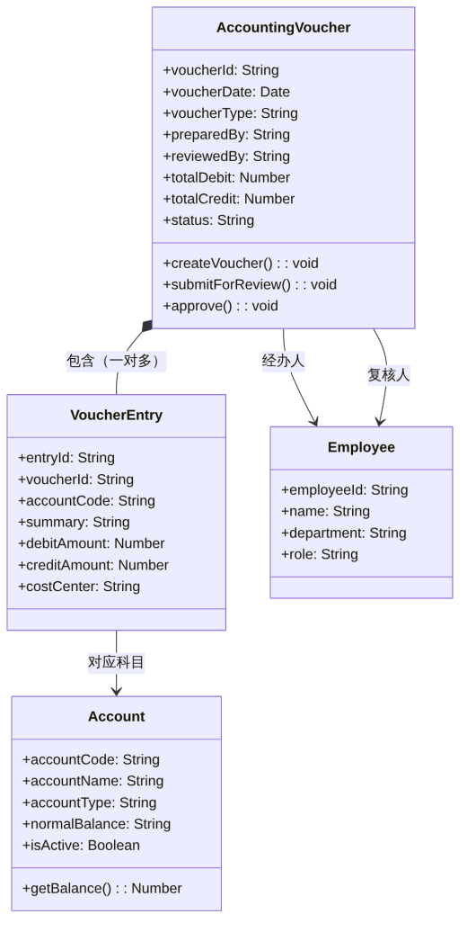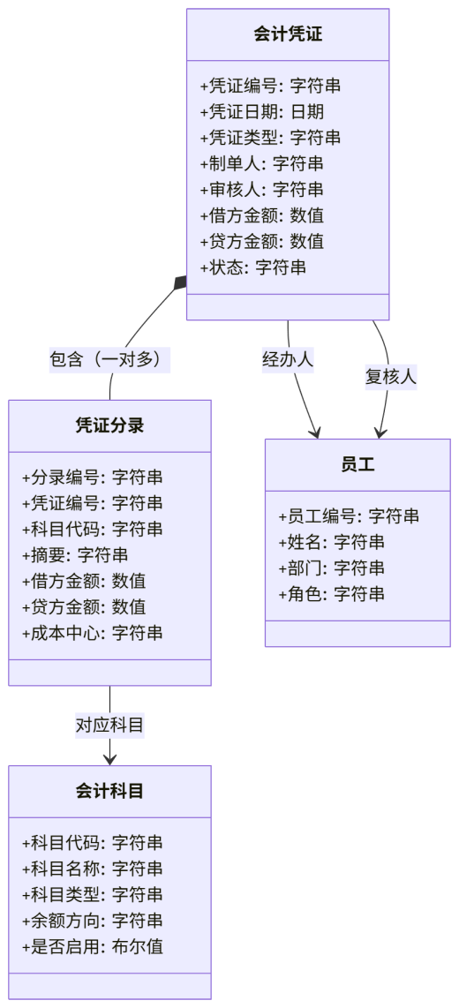
图4-16 会计凭证数据对象类图（左：英文标准版；右：中文对照版）
关于类名与属性名的命名规范：在面向对象程序设计和实际软件开发中，类名（Class Name）和属性名（Attribute Name）必须使用英文命名，这是所有主流编程语言（Java、Python、C#等）的语法要求，也是业界普遍遵循的编码规范。例如AccountingVoucher对应"会计凭证"，voucherId对应"凭证编号"。本书类图均提供英文标准版与中文对照版，读者可通过右侧中文版理解业务含义，在实际项目开发中则应严格遵循英文命名规范。

4.6.2 ER图：数据库实体关系设计
ER图（Entity Relationship Diagram）是数据库设计的基础工具，用于描述数据实体、实体的属性以及实体之间的关系（包括基数关系，即一对一、一对多、多对多）。Mermaid的ER图语法相对直观，掌握基本用法后可以用来描述财务数据库的核心结构。
ER图中实体关系的基数标记方式见表4-12。
表4-12 Mermaid ER图基数关系标记说明
基数关系 | 语法标记 | 含义说明 | 举例
一对一 | \|\|--\|\| | 两端各一个 | 员工——员工档案
一对多 | \|\|--o{ | 左边一个对应右边多个 | 部门——员工
多对多 | }o--o{ | 两端都可以多个 | 供应商——产品
零或一 | \|o-- | 可选的一个 | 员工——直属主管（最高层无主管）
一或多 | \|\|--\|{ | 至少一个 | 凭证——凭证分录（至少一条）
费用报销系统ER图示例：
以下ER图描述了一个企业费用报销系统的核心数据结构，费用报销系统的数据库实体关系如图4-17所示。左侧为标准ER图（实体名和字段名采用英文，符合数据库设计规范）；右侧为中文对照版，供读者理解各实体与字段的业务含义。
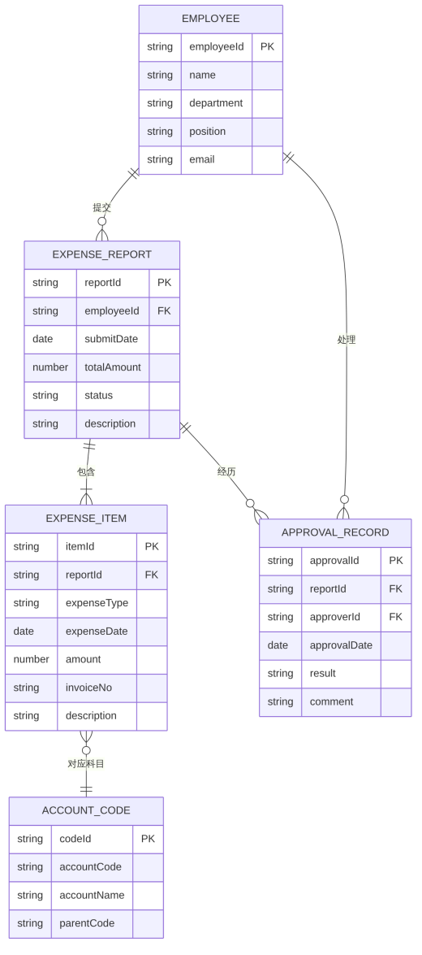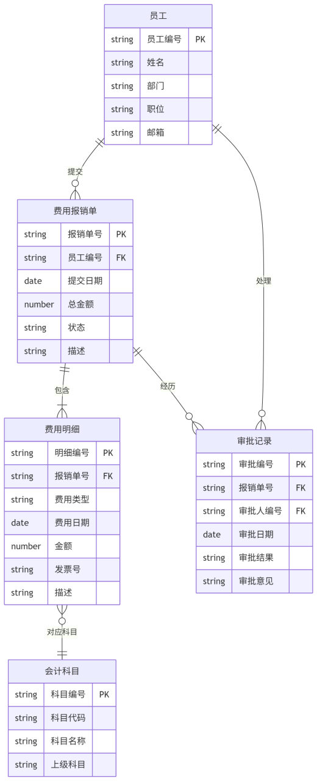
图4-17 费用报销系统数据库ER图（中英文对照）
关于数据库命名规范：在实际数据库设计中，表名和字段名通常约定使用英文（如EXPENSE_REPORT表示费用报销单，submitDate表示提交日期），以保证跨系统兼容性和SQL查询的规范性。读者可对照右侧中文版理解业务结构，实际开发中应遵循英文命名约定。
图4-17清晰地展示了费用报销系统中五个核心数据表之间的关系：一名员工可以提交多份报销单（一对多），每份报销单包含多条费用明细（一对多），每份报销单经历多条审批记录（一对多），每条费用明细对应一个会计科目（多对一）。这种数据关系的可视化，对于与IT部门沟通数据库设计需求、理解财务系统的数据架构都有重要帮助。

4.7 样式定制与主题
Mermaid的默认样式已经能够满足大多数文档写作需求，但在需要突出特定节点、区分不同类型的流程阶段，或是与企业视觉规范保持一致时，可以对图表的样式进行定制。

4.7.1 单节点样式定制
使用style关键字可以直接修改指定节点的样式，语法为style 节点ID CSS样式属性。常用的CSS样式属性见表4-13。
表4-13 Mermaid节点样式常用CSS属性
CSS属性 | 说明 | 示例值
fill | 节点背景填充色 | #e8f4fd（浅蓝）、#fff（白色）
stroke | 节点边框颜色 | #2980b9（蓝色）、#e74c3c（红色）
stroke-width | 节点边框粗细 | 2px、3px
color | 节点文字颜色 | #fff（白色）、#2c3e50（深色）
font-size | 节点文字大小 | 14px、12px
单节点样式示例：
flowchart TD
A[普通节点] --> B[重要节点]
B --> C[警告节点]
B --> D[完成节点]
style B fill:#2980b9,stroke:#1a5276,color:#fff
style C fill:#e74c3c,stroke:#c0392b,color:#fff
style D fill:#27ae60,stroke:#1e8449,color:#fff

4.7.2 classDef批量样式定义
当需要对多个节点应用相同的样式时，可以使用classDef定义样式类，然后用:::语法将样式类应用到节点上，批量样式定义可以大幅减少重复代码。使用classDef进行批量样式定义的示例见图4-18。
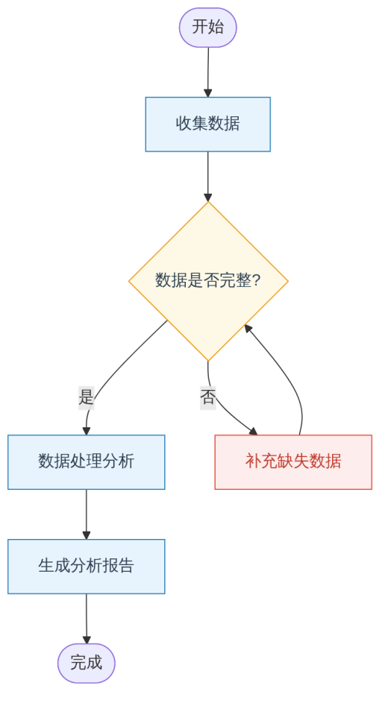
图4-18 使用classDef批量定义节点样式的示例
在图4-18中，通过classDef预先定义了三种节点样式（process处理节点、decision决策节点、warning警告节点），然后用:::样式类名的语法将样式应用到各个节点，避免了为每个节点单独编写样式代码，使代码更加整洁。

4.7.3 主题切换
Mermaid提供了多个内置主题，可以通过在代码开头添加%%{init: ...}%%指令来切换主题。各内置主题的特点与适用场景见表4-14。
表4-14 Mermaid内置主题对比
主题名称 | 主色调 | 视觉风格 | 适用场景
default | 蓝色 | 清晰，适合大多数文档 | 通用场景（默认）
forest | 绿色 | 自然清新 | 环保、可持续相关主题
dark | 深色背景 | 科技感强 | 深色背景的演示文稿
neutral | 灰色 | 简洁低调 | 正式报告，打印时效果好
base | 自定义 | 基础样式，可高度定制 | 需要完全自定义样式时
主题切换语法示例：
%%{init: {'theme': 'neutral'}}%%
flowchart TD
A[财务报表审计] --> B[收集底稿]
B --> C[实施测试]
C --> D[出具报告]

4.8 Mermaid与生成式AI的协作

4.8.1 AI生成Mermaid代码的工作流程
Mermaid代码结构规律性强、语法简洁，是生成式AI最擅长生成的格式之一。结合AI的自然语言理解能力和Mermaid的可视化能力，可以实现”描述业务流程→自动生成图表”的高效工作流。AI生成Mermaid图表的工作流程见图4-19。
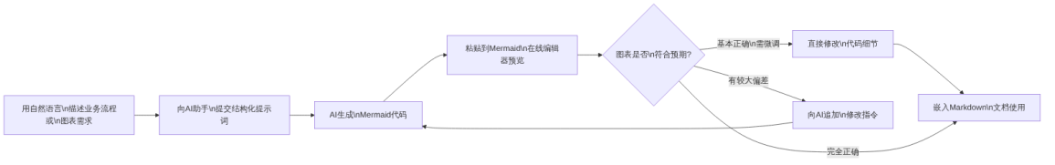
图4-19 AI生成Mermaid图表的工作流程
从图4-19可以看出，整个工作流的核心循环是”提交提示词→预览结果→反馈修改”。对于有经验的用户，通常1～2轮交互就能得到满意的图表；对于初学者，可能需要3～5轮才能精确表达所需的流程，但即便如此，这也比手动拖拽绘制节省了大量时间。

4.8.2 不同图表类型的提示词设计要点
不同类型的Mermaid图表对提示词的要求略有不同，各图表类型的提示词设计要点见表4-15。
表4-15 不同Mermaid图表类型的提示词设计要点
图表类型 | 提示词中需明确的关键信息 | 示例提示词片段
流程图 | 流程的起止点、主要步骤、判断条件、条件分支结果、布局方向 | “…包含以下步骤：①…②…，当条件X时走分支A，否则走分支B，从上到下布局”
序列图 | 参与者名称与类型（人/系统）、消息内容与方向、是否有条件分支或循环 | “…涉及3个参与者：财务人员(actor)、ERP系统、银行系统，流程为…”
甘特图 | 项目名称、各阶段名称、任务列表、每项任务的时长与依赖关系 | “…项目共分3个阶段：准备（2周）、实施（4周）、收尾（1周），其中…任务需在…任务完成后开始”
饼图 | 图表标题、各扇区名称与对应数值 | “…包含以下数据：A:350, B:280, C:190, D:80，标题为…”
思维导图 | 根节点主题、各级分支的层级关系与内容 | “…以X为根节点，第一层分支为A/B/C，其中A下有…B下有…”
ER图 | 实体名称、每个实体的主要属性（含主键/外键标记）、实体间的关系类型与基数 | “…包含3个实体：员工(主键employeeId)、报销单、审批记录，员工与报销单是一对多关系…”

4.8.3 生成流程图的完整提示词示例
以下是一个设计规范的提示词示例，用于让AI生成一张采购入库流程图：
## 角色
你是一名精通Mermaid语法的业务流程设计师，
擅长将文字描述的业务流程转化为清晰的Mermaid流程图代码。
## 任务
请根据以下业务流程描述，生成一张完整的Mermaid流程图代码。
## 业务流程描述
**采购入库流程**，涉及采购部门、仓库管理员和财务部门三个角色：
1. 采购部门凭采购订单将货物送至仓库
2. 仓库管理员核对到货数量与采购订单是否一致
- 若数量不符：填写差异报告，通知采购部门处理，流程暂停等待
- 若数量一致：进行下一步
3. 仓库管理员检验货物质量
- 若质量不合格：拒绝入库，通知供应商退换货，流程结束（本批次）
- 若质量合格：进行入库操作
4. 仓库管理员在系统中录入入库单（含品名、数量、批次、存放位置）
5. 财务部门收到入库单后，与采购订单和供应商发票进行三方核对
- 若三方一致：确认付款凭证，安排付款
- 若存在差异：发起差异调查，通知相关方处理
6. 付款完成后，归档所有凭证，流程结束
## 格式要求
- 使用 flowchart TD（从上到下布局）
- 开始和结束节点使用圆角矩形（圆括号）
- 判断条件使用菱形
- 使用 subgraph 将三个角色的操作分区
- 关键路径（正常流程）用粗线箭头（==>），异常处理用普通箭头
- 在代码中添加中文注释（%% 开头）标注各大阶段
- 直接输出Mermaid代码，不需要任何解释文字
将上述提示词提交给AI助手后，AI会生成完整的Mermaid流程图代码。将代码粘贴到Mermaid在线编辑器中，即可立即看到可视化效果。

4.8.4 AI追加修改指令的技巧
获得AI生成的初始图表后，往往需要进行一些调整。向AI追加修改指令时，应该尽量精确描述需要修改的具体内容，而不是笼统地说”修改一下”。有效的修改指令示例见表4-16。
表4-16 向AI追加Mermaid修改指令的有效写法
场景 | 低效写法 | 高效写法
添加节点 | “再加几个步骤” | “在‘仓库入库录入’节点之后增加一个节点：‘仓库主管确认签字’，然后才进入财务核对环节”
修改连线 | “箭头不对” | “将‘数量不符’分支的箭头改为虚线（-.->），表示这是异常流程”
调整样式 | “颜色不好看” | “将所有菱形判断节点的背景色改为浅黄色（#fef9e7），边框颜色改为橙色（#f39c12）”
增加分组 | “需要分区” | “用subgraph将流程分为‘收货验收’和‘财务处理’两个区域”
修改方向 | “方向换一下” | “将图表布局方向从TD（从上到下）改为LR（从左到右）”

4.8.5 批量生成系列图表的工作流
在需要为一份报告生成多张相关图表时（如为每个业务模块各绘制一张流程图），可以采用“模板+批量生成”的工作流，大幅提升效率。批量生成系列Mermaid图表的工作流见图4-20。
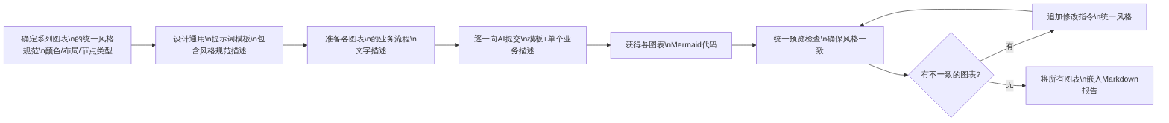
图4-20 批量生成系列Mermaid图表的工作流
批量生成系列图表的关键在于保持风格一致性。建议在提示词模板中明确规定：所有图表使用相同的布局方向（如都用TD）；相同类型的节点使用相同的颜色（如所有开始/结束节点用绿色，所有判断节点用黄色，所有操作节点用蓝色）；所有图表的字体大小和线条粗细保持统一。遵循这些规范，可以让报告中的所有图表呈现出统一的视觉风格。

本章小结
本章系统讲解了Mermaid文本化图表工具的核心用法，从基础概念到七种主要图表类型，从样式定制到AI协作生成，构建了完整的Mermaid图表绘制技能体系。本章核心知识技能体系见图4-21。
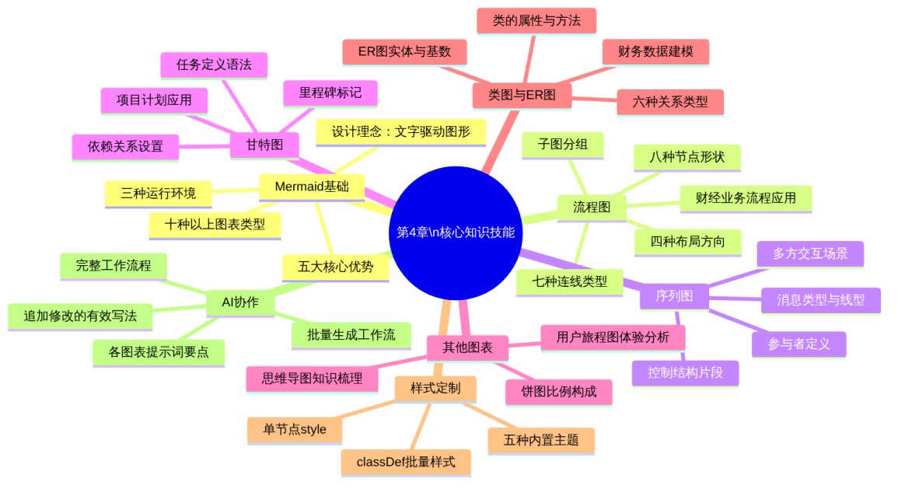
图4-21 第4章核心知识技能体系
本章要点回顾：
- Mermaid的本质与优势：Mermaid是“以文字描述图表”的轻量级图表工具，其五大核心优势（文本驱动、版本可控、嵌入Markdown、AI友好、免费开源）使其成为财经文档图表化的首选工具（见图4-2）。支持的主要图表类型及其财经应用场景见表4-1。
- 流程图：四种布局方向（见表4-3）、八种节点形状（见表4-4）、七种连线类型（见表4-5）构成流程图的完整语法体系。子图（subgraph）可以将复杂流程分区（见图4-6）。费用报销（见图4-5）和采购审批（见图4-7）是最典型的财经流程图应用场景。
- 序列图：用于描述多方交互的时序关系，参与者分为actor（人员）和participant（系统）（见表4-6），消息类型区分同步/异步（见表4-7），alt/loop/par片段处理条件分支和循环（见表4-8）。付款流程（见图4-8）和银行对账（见图4-9）是典型应用。
- 甘特图：任务定义的完整语法（见表4-9）、日期格式设置（见表4-10）是甘特图的核心。done/active/crit/milestone四种任务状态和after依赖语法是甘特图最实用的功能（见图4-11、图4-12）。
- 其他图表类型：饼图（见图4-13）用于数据构成比例展示；思维导图（见图4-14）用于知识结构梳理；用户旅程图（见图4-15）用于服务体验分析，满意度评分直观揭示流程痛点。
- 类图与ER图：类图六种关系类型（见表4-11）用于描述数据对象关系（见图4-16）；ER图基数标记（见表4-12）用于数据库实体关系设计（见图4-17），是财务数字化工作中的重要工具。
- 样式定制与AI协作：单节点style和批量classDef（见图4-18）以及五种内置主题（见表4-14）提供了灵活的样式定制能力；AI生成Mermaid的完整工作流（见图4-19）、各图表类型的提示词要点（见表4-15）、有效的修改指令写法（见表4-16）和批量生成工作流（见图4-20）构成了Mermaid+AI协作的完整方法体系。

思考与练习
思考题
- 本章介绍了流程图、序列图、甘特图、饼图、思维导图、用户旅程图、类图和ER图八种图表类型。请结合你的专业学习或实习经历，为每种图表类型各举出一个你认为最适合的财经商贸应用场景，并简要说明理由。
- 序列图适合表达“多方之间的交互时序”，流程图适合表达“单个流程的处理步骤”。有时候同一个业务场景既可以用流程图也可以用序列图来描述，以“企业向员工发放工资”这一场景为例，分析用这两种图表分别描述时各自的侧重点和优劣势。
- 观察图4-15（用户旅程图），其中最低满意度评分为2分的步骤是“核查票据合规性”和“上传票据附件”。请从财务数字化转型的角度，分析这两个痛点产生的根本原因，并提出至少两种利用数字化手段改善这两个步骤体验的方案。
- 本章4.8节多次强调“图表风格统一”的重要性。在实际工作中，如果一份报告中的多张流程图风格不统一（有的用TD布局，有的用LR；有的节点用蓝色，有的用绿色），会对读者产生什么影响？如何通过制定“图表规范”来避免这种问题？
判断题
请判断下列说法是否正确，并说明理由：
- 在Mermaid流程图中，菱形节点只能有两条出路，分别对应“是”和“否”。（ ）
- Mermaid序列图中，actor和participant定义的参与者在语义上没有任何区别，只是图标显示不同。（ ）
- 甘特图中，使用after 任务ID语法定义任务的开始时间时，如果依赖的任务延期完成，该任务的开始时间会自动顺延。（ ）
- Mermaid饼图需要手动计算每个扇区的百分比后才能正确绘制。（ ）
- Mermaid的classDef样式定义只能在流程图中使用，序列图和甘特图不支持。（ ）
- 向AI助手提交自然语言描述，AI一定能生成语法完全正确的Mermaid代码，不需要人工验证。（ ）
填空题
- Mermaid流程图中，从上到下布局的方向代码是_，从左到右布局的方向代码是_；矩形节点的语法为_，菱形判断节点的语法为_，圆角矩形的语法为___。
- 在Mermaid流程图连线中，带文字标注的箭头语法为_；虚线箭头的语法为_；表示关键路径的粗线箭头语法为___。
- 序列图中，actor关键字定义的参与者显示为_图标，participant关键字定义的参与者显示为_；同步调用消息的语法为_，同步返回消息的语法为_。
- 甘特图中，用于标记里程碑节点的任务状态关键字为_；用于设置任务依赖（在某任务完成后开始）的语法为_；标记关键路径任务的关键字为___。
- Mermaid饼图的类型声明关键字为_，其后跟_关键字和图表标题；ER图的类型声明关键字为_，表示一对多关系的基数标记语法为_。
- 使用classDef定义样式类后，将样式类应用到节点的语法为节点ID___样式类名（填写正确的连接符号）。
操作题
- 在Mermaid在线编辑器中，绘制你所在单位（或虚构的企业）的月末账务处理流程图，要求：包含至少8个处理步骤和2个判断节点；使用subgraph将流程分为“账务处理”和“报表编制”两个阶段；使用classDef对处理节点、判断节点、开始/结束节点分别应用不同的样式；导出为PNG图片后，嵌入一份Markdown文档中，并在图片前后各写一段说明文字。
- 绘制企业年终奖发放流程的序列图，要求涉及至少4个参与者（如员工、直属主管、HR部门、财务部门），包含至少一个alt条件分支（如绩效评定合格/不合格），包含至少一个loop循环结构（如多名员工逐一处理的批量操作）。
- 为你的期末考试备考计划绘制一张甘特图，要求：覆盖至少3门课程的复习安排；将任务分为“基础复习”“强化练习”“模拟考试”三个section；合理设置任务间的依赖关系（使用after语法）；标记至少1个里程碑节点；使用crit标注关键路径上的任务。

本章实训

实训任务一：财经业务流程图集绘制
任务描述
选择以下三个财经业务场景中的任意两个，分别绘制完整的业务流程图，并将两张图表嵌入同一份Markdown文档中，每张图表附有不少于150字的流程说明。
- 场景A：企业固定资产采购与登记流程（从申请到台账建立）
- 场景B：客户应收账款催收流程（从账龄预警到核销处理）
- 场景C：企业年度预算编制与审批流程（从各部门提报到董事会批准）
图表质量要求见表4-17。
表4-17 实训一流程图质量要求清单
评分维度 | 具体要求 | 分值
流程完整性 | 流程有明确的起止点，关键步骤无遗漏 | 20分
节点规范性 | 正确使用不同形状节点（处理/判断/起止等） | 15分
逻辑正确性 | 判断节点的条件分支完整，无逻辑矛盾 | 20分
子图使用 | 合理使用subgraph对流程分区 | 10分
样式美观度 | 使用classDef定义并应用了节点样式 | 15分
文档集成 | 正确嵌入Markdown文档，图文搭配合理 | 10分
流程说明 | 每张图附有不少于150字的说明文字 | 10分
合计 |  | 100分

实训任务二：AI辅助图表生成全流程实验
任务描述
完成一次完整的“提示词设计→AI生成→预览验证→追加修改→文档集成”全流程实验，主题为：为某虚构企业设计一套包含3张图表的业务分析可视化报告。
三张图表的具体要求：
第一张：采购-销售-库存业务流程图（flowchart）
描述企业从接收客户订单到完成发货的完整流程，需涉及销售部、仓库、采购部三个部门。
第二张：客户投诉处理序列图（sequenceDiagram）
描述客户、客服人员、技术部门、管理层在处理重大客户投诉时的交互时序，包含升级处理的条件分支。
第三张：年度重点项目推进甘特图（gantt）
为企业的某个重点项目（如“财务数字化转型项目”）设计一份覆盖半年的工作计划甘特图，包含至少4个阶段、12个任务。
提交内容清单与评分标准见表4-18。
表4-18 实训二提交内容与评分标准
提交文件 | 内容说明 | 分值
prompt1.md～prompt3.md | 三张图表的完整提示词（各一份） | 15分
chart1.md～chart3.md | 三张图表的最终Mermaid代码（各一份） | 20分
preview_screenshots/ | 三张图表在Mermaid在线编辑器中的预览截图 | 15分
revision_record.md | 记录至少一张图表的AI修改迭代过程（初稿→修改指令→终稿） | 20分
report.md | 将三张图表整合到一份完整的Markdown业务分析报告中，每张图附有说明文字 | 25分
summary.md | 不少于200字的实验总结 | 5分
合计 |  | 100分

第5章 SVG：矢量图形与信息图设计
本章课时：4课时（理论2课时 + 实训2课时）

学习目标
知识目标
- 理解SVG的基本概念、特点及其与位图的本质区别
- 掌握SVG的坐标系统、视口与视框的概念
- 掌握SVG基本图形元素的语法与属性
- 理解SVG文本、样式、渐变与滤镜的使用方法
- 了解SVG动画的基本原理与实现方式
- 理解AI生成SVG的工作流程与优化方法
技能目标
- 能在代码编辑器中创建并预览SVG文件
- 能用SVG基本图形元素绘制简单的信息图与图标
- 能为SVG图形添加文本标注、颜色渐变和基础动画效果
- 能将SVG嵌入Markdown文档和HTML页面
- 能通过AI助手生成SVG代码并进行人工调整优化
素养目标
- 建立“用代码描述图形”的矢量化设计思维
- 培养对视觉信息设计的基本审美意识
- 养成通过精确数学描述控制视觉呈现的严谨习惯

章节导图
本章内容围绕SVG矢量图形的设计与应用展开，涵盖基础概念、基本图形、文本与样式、高级特效、与其他技术的整合以及AI协作六大部分。各部分的内容构成与逻辑关系见图5-1。
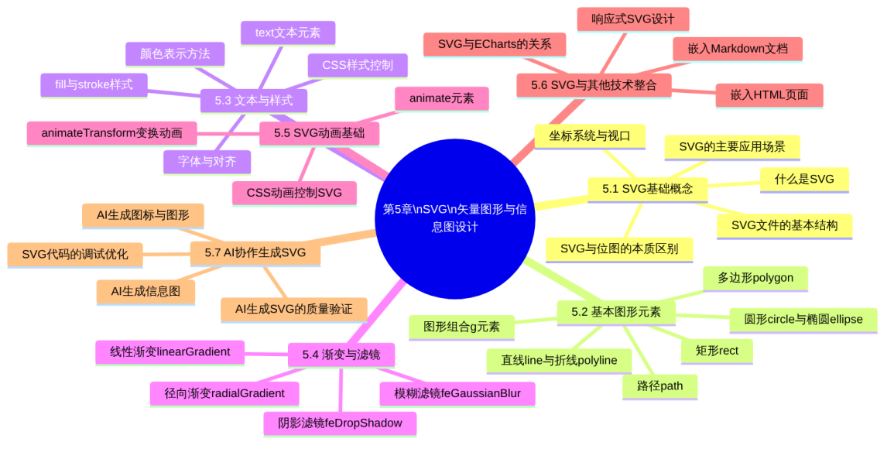
图5-1 第5章章节导图

5.1 SVG基础概念

5.1.1 什么是SVG
SVG（Scalable Vector Graphics，可缩放矢量图形）是由W3C（万维网联盟）制定的开放标准，用于在网页和文档中描述和显示二维矢量图形。SVG于1999年首次发布，2001年发布1.1版本，至今已成为互联网图形的重要标准之一。
SVG的本质是用XML格式的文本代码来描述图形。与第4章学习的Mermaid（用文字描述图表）和第2章学习的Markdown（用文字描述文档结构）一脉相承，SVG同样遵循“用文字精确描述视觉内容”的核心理念。一个简单的红色圆形，在SVG中只需要一行代码：
<circle cx="100" cy="100" r="50" fill="red" />
这行代码的含义是：在坐标（100, 100）处绘制一个半径为50像素的圆形，填充颜色为红色。SVG代码的可读性非常高，每个属性的含义几乎可以从字面上直接理解。

5.1.2 SVG与位图的本质区别
在计算机中，图形的存储方式主要有两大类：矢量图（Vector Graphics）和位图（Raster/Bitmap Graphics）。理解两者的本质区别，是理解SVG价值的前提。SVG与常见位图格式的核心特征对比见表5-1。
表5-1 SVG矢量图与常见位图格式核心特征对比
对比维度 | SVG（矢量图） | PNG/JPG（位图） | 说明
存储方式 | 数学公式与几何描述 | 像素点阵列 | SVG存储“如何绘制”，位图存储“每个点的颜色”
缩放效果 | 任意缩放不失真 | 放大后出现锯齿/模糊 | SVG的核心优势之一
文件大小 | 对简单图形较小，复杂图形可能较大 | 随分辨率增加而增大 | 简单图标SVG远小于位图
可编辑性 | 可用文本编辑器直接修改 | 需要图像处理软件 | SVG可像代码一样维护
颜色支持 | 无限精度 | 受限于颜色深度 | —
动画支持 | 原生支持 | 需借助GIF或视频 | SVG可以用代码定义动画
适合场景 | 图标、标志、图表、插画、信息图 | 照片、复杂纹理、截图 | 各有适用范围
浏览器支持 | 所有现代浏览器原生支持 | 所有浏览器均支持 | —
从表5-1可以看出，SVG与位图并不是互相替代的关系，而是各有适用场景。在财经商贸领域的文档设计中，企业标志（Logo）、数据图表、信息图、图标按钮、流程图示等内容，用SVG格式呈现比位图更专业、更清晰，在不同尺寸的屏幕（电脑、平板、手机、投影仪）上显示效果完全一致，不会因为屏幕分辨率不同而出现模糊或锯齿。
SVG与位图在视觉效果上的核心差异见图5-2。
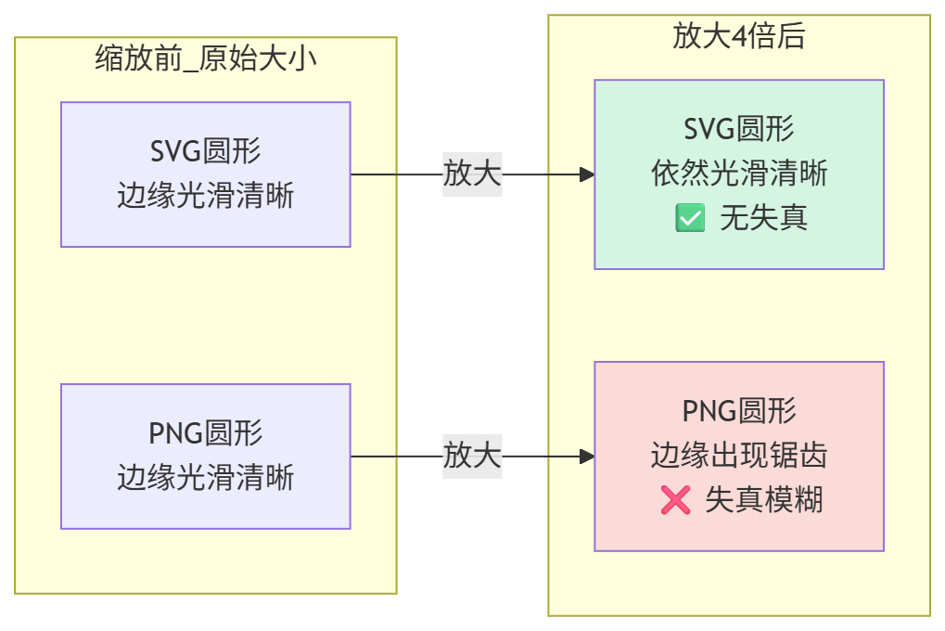
图5-2 SVG矢量图与PNG位图缩放效果对比示意

5.1.3 SVG的主要应用场景
SVG已经广泛应用于互联网内容创作的各个领域。在财经商贸专业的实际工作中，SVG的主要应用场景见表5-2。
表5-2 SVG在财经商贸专业工作中的主要应用场景
应用场景 | 具体内容 | SVG的价值
企业视觉标识 | 公司Logo、部门图标、品牌标识 | 任意缩放不失真，印刷、屏幕均清晰
数据信息图 | 财务指标卡片、数据对比图示、关键数字展示 | 精确控制视觉元素，专业美观
文档插图 | 分析报告中的图示、概念示意图、架构图 | 嵌入文档后保持清晰，文件体积小
网页界面元素 | 导航图标、按钮图标、仪表盘装饰元素 | 响应式设计友好，加载速度快
数据可视化辅助 | ECharts图表周边的装饰元素、坐标轴标注 | 与ECharts等可视化库无缝配合
AI生成图形 | 让AI助手生成各类图形、插画、信息图 | AI生成SVG代码质量高，可直接使用

5.1.4 SVG的坐标系统
理解SVG的坐标系统是读写SVG代码的基础。SVG使用屏幕坐标系：以SVG画布的左上角为原点（0, 0），X轴向右为正方向，Y轴向下为正方向。这与我们在数学课上学习的笛卡尔坐标系有所不同（数学坐标系Y轴向上为正），初学者需要特别注意这一差异。SVG坐标系的方向规则与常见误区见图5-3。
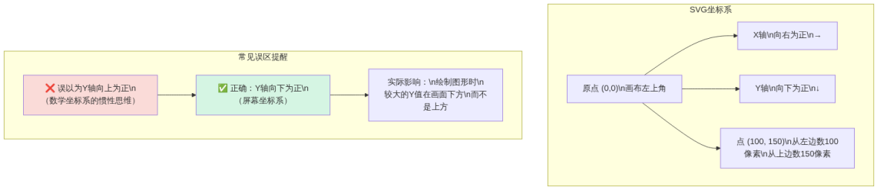
图5-3 SVG坐标系方向规则与常见误区说明

5.1.5 视口（viewport）与视框（viewBox）
SVG有两个重要的尺寸概念：视口（viewport）和视框（viewBox），两者共同决定了SVG图形在页面中的显示方式，两者的定义与区别见表5-3。
表5-3 SVG视口与视框的定义与区别
概念 | 属性 | 定义 | 作用
视口（viewport） | width、height | SVG在页面中占据的实际像素尺寸 | 决定SVG元素在页面上的物理大小
视框（viewBox） | viewBox="x y width height" | SVG内部坐标系的可见范围 | 决定SVG内部哪个区域被显示，实现缩放
视框的强大之处在于：当视口尺寸与视框尺寸不同时，SVG会自动缩放内部图形以适应视口，这正是SVG”可缩放”特性的技术实现。例如：
<!-- 视口200×200，视框也是200×200 → 正常1:1显示 -->
<svg width="200" height="200" viewBox="0 0 200 200">
<!-- 视口400×400，视框100×100 → SVG内部坐标被放大4倍显示 -->
<svg width="400" height="400" viewBox="0 0 100 100">
<!-- 视口100%宽度，响应式，通过viewBox保持比例 -->
<svg width="100%" viewBox="0 0 200 100">
在实际的SVG文件编写中，推荐的最佳实践是：始终设置viewBox属性，并根据显示需要灵活设置width和height。这样可以让SVG在不同大小的容器中保持正确的比例，实现响应式显示。

5.1.6 SVG文件的基本结构
一个完整的SVG文件由XML声明（可选）和SVG根元素两部分构成，SVG文件的完整结构与各部分说明见图5-4。
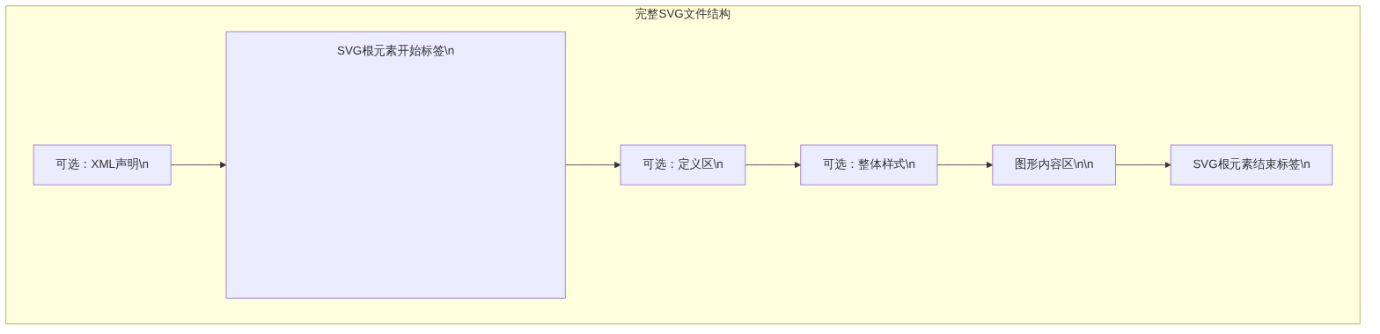
图5-4 SVG文件完整结构与各部分说明
在实际编写中，最简化的SVG文件只需要SVG根元素和其中的图形元素，XML声明、defs区和style区都是可选的。一个最简单的SVG示例：
<svg xmlns="http://www.w3.org/2000/svg" width="200" height="200" viewBox="0 0 200 200">
<rect x="10" y="10" width="180" height="180" fill="#e8f4fd" stroke="#2980b9" stroke-width="2"/>
<text x="100" y="110" text-anchor="middle" font-size="20" fill="#2c3e50">财务报告</text>
</svg>
将以上代码保存为.svg文件，或者直接嵌入HTML页面，浏览器会渲染出一个带蓝色边框的浅蓝色矩形，中间显示”财务报告”文字。

5.2 SVG基本图形元素
SVG提供了一组预定义的基本图形元素，通过这些元素的组合，可以绘制出几乎任意形状的图形。掌握这些基本元素，是SVG图形设计的基础。SVG的主要基本图形元素及其核心属性概览见表5-4。
表5-4 SVG基本图形元素及核心属性概览
元素标签 | 图形类型 | 核心定位属性 | 尺寸属性 | 主要应用
<rect> | 矩形 | x、y（左上角坐标） | width、height | 卡片背景、数据条、边框
<circle> | 圆形 | cx、cy（圆心坐标） | r（半径） | 图标装饰、数据点、徽章
<ellipse> | 椭圆 | cx、cy（圆心坐标） | rx、ry（横纵半径） | 装饰元素、特殊图标
<line> | 直线 | x1、y1（起点）；x2、y2（终点） | — | 分隔线、坐标轴
<polyline> | 折线 | points（点坐标列表） | — | 折线图、轮廓线
<polygon> | 多边形 | points（顶点坐标列表） | — | 箭头、徽章、星形
<path> | 路径（万能） | d（路径命令字符串） | — | 任意形状，最强大的图形元素
<text> | 文本 | x、y（基线起点） | font-size | 标签、数值、标题
<g> | 分组容器 | 通过transform整体变换 | — | 组合多个元素，统一操作
<image> | 嵌入图片 | x、y | width、height | 在SVG中嵌入位图

5.2.1 矩形（rect）
矩形是SVG中使用频率最高的图形元素，在信息图设计中几乎无处不在——数据卡片的背景、进度条、表格的单元格边框等都可以用矩形实现。矩形元素的完整属性说明见表5-5。
表5-5 SVG矩形（rect）元素属性说明
属性 | 含义 | 示例值 | 说明
x | 矩形左上角的X坐标 | 20 | 默认为0
y | 矩形左上角的Y坐标 | 30 | 默认为0
width | 矩形宽度 | 200 | 必须设置
height | 矩形高度 | 80 | 必须设置
rx | 圆角X半径 | 8 | 设置后变为圆角矩形
ry | 圆角Y半径 | 8 | 通常与rx相同
fill | 填充颜色 | #e8f4fd | 可以是颜色值或渐变引用
stroke | 边框颜色 | #2980b9 | 不设置则无边框
stroke-width | 边框粗细 | 2 | 默认为1
opacity | 整体透明度 | 0.8 | 0为全透明，1为不透明
fill-opacity | 填充透明度 | 0.5 | 仅影响填充颜色
矩形绘制示例：
<svg xmlns="http://www.w3.org/2000/svg" width="400" height="200" viewBox="0 0 400 200">
<!-- 基础矩形 -->
<rect x="20" y="20" width="100" height="60" fill="#2980b9"/>
<!-- 圆角矩形（数据卡片常用样式） -->
<rect x="140" y="20" width="100" height="60"
fill="#e8f4fd" stroke="#2980b9" stroke-width="2" rx="8" ry="8"/>
<!-- 半透明矩形（叠加效果） -->
<rect x="260" y="20" width="100" height="60"
fill="#e74c3c" opacity="0.6" rx="4"/>
<!-- 只有边框无填充的矩形 -->
<rect x="20" y="110" width="100" height="60"
fill="none" stroke="#27ae60" stroke-width="3" rx="4"/>
<!-- 渐变进度条效果（两个矩形叠加） -->
<rect x="140" y="125" width="220" height="20" fill="#ecf0f1" rx="10"/>
<rect x="140" y="125" width="154" height="20" fill="#27ae60" rx="10"/>
</svg>
在代码编辑器中创建上述SVG文件并在浏览器中预览，可以看到五种不同样式的矩形，以及一个模拟进度条的叠加效果。

5.2.2 圆形（circle）与椭圆（ellipse）
圆形在信息图设计中常用于图标装饰、数据点标记、徽章背景等场景。椭圆是圆形的扩展版本，允许水平方向和垂直方向的半径不同。
<svg xmlns="http://www.w3.org/2000/svg" width="400" height="200" viewBox="0 0 400 200">
<!-- 实心圆形 -->
<circle cx="60" cy="60" r="40" fill="#2980b9"/>
<!-- 空心圆形（只有边框） -->
<circle cx="160" cy="60" r="40" fill="none" stroke="#e74c3c" stroke-width="4"/>
<!-- 半透明圆形 -->
<circle cx="260" cy="60" r="40" fill="#27ae60" opacity="0.5"/>
<!-- 圆形内添加文字（数字徽章效果） -->
<circle cx="350" cy="60" r="40" fill="#f39c12"/>
<text x="350" y="68" text-anchor="middle"
font-size="28" font-weight="bold" fill="white">85</text>
<!-- 椭圆 -->
<ellipse cx="100" cy="150" rx="80" ry="30" fill="#9b59b6" opacity="0.7"/>
<!-- 带边框的椭圆 -->
<ellipse cx="280" cy="150" rx="80" ry="30"
fill="#fef9e7" stroke="#f39c12" stroke-width="2"/>
</svg>
圆形的一个典型财经应用——KPI指标徽章：
在财务仪表盘或报告封面设计中，常用圆形背景搭配数字和单位文字来展示关键绩效指标，这种“指标徽章”的设计效果见图5-5。
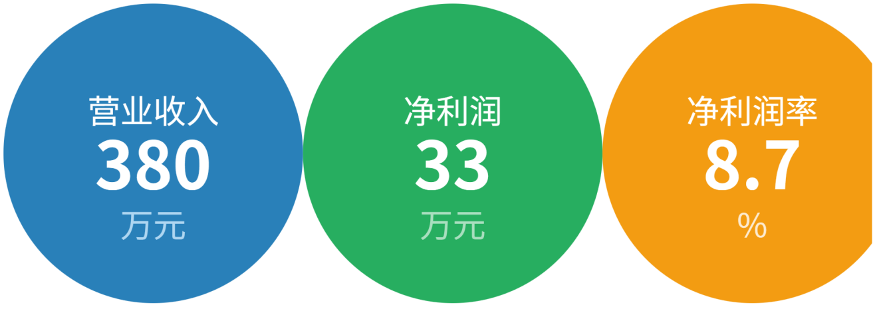
图5-5 用SVG圆形制作的财务KPI指标徽章

5.2.3 直线（line）与折线（polyline）
直线和折线是最简单的线型图形元素，在数据可视化和页面布局中用于绘制分隔线、坐标轴、连接线等。
<svg xmlns="http://www.w3.org/2000/svg" width="400" height="200" viewBox="0 0 400 200">
<!-- 普通水平分隔线 -->
<line x1="20" y1="50" x2="380" y2="50"
stroke="#bdc3c7" stroke-width="1"/>
<!-- 虚线分隔线（用stroke-dasharray实现） -->
<line x1="20" y1="100" x2="380" y2="100"
stroke="#7f8c8d" stroke-width="1" stroke-dasharray="8,4"/>
<!-- 粗线强调 -->
<line x1="20" y1="150" x2="200" y2="150"
stroke="#2980b9" stroke-width="4" stroke-linecap="round"/>
<!-- 折线（模拟简单的收入趋势） -->
<polyline
points="20,170 80,150 140,155 200,130 260,120 320,110 380,90"
fill="none" stroke="#e74c3c" stroke-width="2.5" stroke-linejoin="round"/>
</svg>
stroke-dasharray属性是绘制虚线的关键，其值为”线段长度,间隔长度”的组合，如stroke-dasharray="8,4"表示每段实线长8像素、间隔4像素。通过调整这两个数字，可以得到各种不同密度的虚线效果。

5.2.4 多边形（polygon）
多边形通过points属性定义一组顶点坐标来绘制任意多边形，SVG会自动将最后一个点与第一个点相连，形成封闭图形。多边形的典型应用是绘制箭头、星形、三角形等特殊形状。
<svg xmlns="http://www.w3.org/2000/svg" width="400" height="200" viewBox="0 0 400 200">
<!-- 三角形（向上箭头，表示增长） -->
<polygon points="60,160 30,200 90,200" fill="#27ae60"/>
<!-- 三角形（向下箭头，表示下降） -->
<polygon points="140,200 110,160 170,160" fill="#e74c3c"/>
<!-- 五角星 -->
<polygon points="260,120 270,150 300,150 277,168 285,198
260,182 235,198 243,168 220,150 250,150"
fill="#f39c12"/>
<!-- 向右的箭头形状 -->
<polygon points="320,150 360,150 360,140 390,160 360,180 360,170 320,170"
fill="#2980b9"/>
</svg>
在财务数据可视化中，向上的绿色三角形和向下的红色三角形是最常见的“涨跌指示”符号，这类符号用polygon只需几行代码即可实现，远比使用图片文件更灵活，也不存在模糊和缩放问题。

5.2.5 路径（path）：SVG的万能图形元素
路径（path）是SVG中功能最强大、也最复杂的图形元素，通过d属性（即“draw”的缩写）定义的路径命令字符串来描述任意形状的曲线和图形。理论上，所有其他图形元素都可以用路径来实现。
路径命令由字母和坐标参数组成，大写字母表示绝对坐标，小写字母表示相对坐标（相对于当前位置的偏移量）。路径的主要命令及含义见表5-6。
表5-6 SVG路径（path）主要命令速查表
命令字母 | 全称 | 含义 | 参数格式
M / m | Move to | 移动画笔到指定位置（不绘制） | M x,y
L / l | Line to | 从当前位置画直线到指定位置 | L x,y
H / h | Horizontal line | 画水平直线 | H x（仅指定X坐标）
V / v | Vertical line | 画垂直直线 | V y（仅指定Y坐标）
C / c | Cubic Bezier | 三次贝塞尔曲线 | C x1,y1 x2,y2 x,y
Q / q | Quadratic Bezier | 二次贝塞尔曲线 | Q cx,cy x,y
A / a | Arc | 圆弧 | A rx,ry rotation large-arc-flag,sweep-flag x,y
Z / z | Close path | 闭合路径（连回起点） | 无参数
路径绘制示例——圆角箭头：
<svg xmlns="http://www.w3.org/2000/svg" width="300" height="150" viewBox="0 0 300 150">
<!-- 用直线命令绘制简单箭头 -->
<path d="M 20,60 L 180,60 L 180,30 L 240,75 L 180,120 L 180,90 L 20,90 Z"
fill="#2980b9" opacity="0.8"/>
<!-- 用贝塞尔曲线绘制平滑波浪线 -->
<path d="M 20,120 C 60,90 100,150 140,120 C 180,90 220,150 260,120"
fill="none" stroke="#e74c3c" stroke-width="3"/>
</svg>
路径绘制示例——扇形（用于简单饼图）：
在不使用ECharts等图表库的情况下，可以用SVG路径绘制简单的扇形来制作饼图效果。绘制扇形需要用到A（圆弧）命令。以下是一个手动绘制的简单饼图示例，简单三段饼图SVG效果见图5-6。
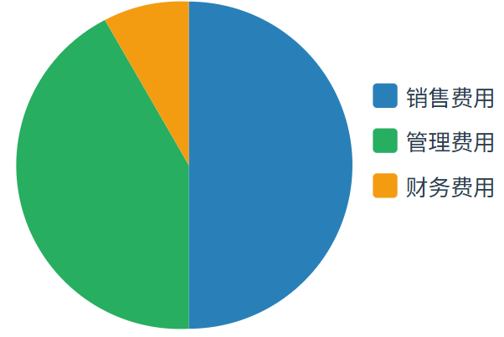
图5-6 用SVG路径手动绘制的简单扇形饼图
💡 说明
手动计算SVG圆弧路径的坐标是较为复杂的工作，涉及三角函数计算。在实际工作中，如果需要绘制精确的饼图，建议使用第6章介绍的ECharts工具，只需用JSON配置数据，ECharts会自动完成所有坐标计算，效果更专业，维护也更方便。SVG路径绘制饼图的主要价值在于理解底层原理，以及在不需要引入外部图表库的轻量级场景中使用。

5.2.6 分组元素（g）
<g>元素（group，分组）本身不显示任何图形，它的作用是将多个图形元素组合在一起，作为一个整体进行操作——对<g>元素应用的变换、样式或事件处理，会自动继承到其所有子元素。分组是组织复杂SVG图形的核心工具，在设计包含多个重复模块的信息图时尤为重要，分组元素的使用效果见图5-7。
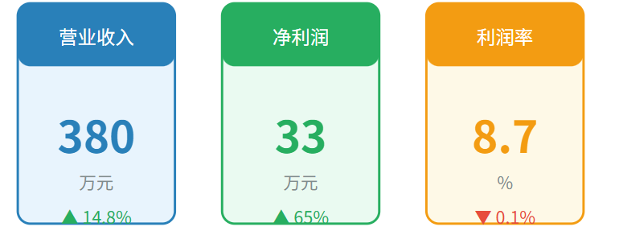
图5-7 使用g分组元素制作的财务数据卡片组
在上面的示例中，每张卡片都被包裹在一个<g>元素中，通过transform="translate(x, y)"属性整体平移到指定位置。这样，卡片内部所有元素的坐标都是相对于卡片自身的左上角计算的，修改卡片位置时只需更改translate的参数，而不需要逐一修改每个子元素的坐标。

5.3 SVG文本与样式

5.3.1 文本元素（text）
在SVG信息图设计中，文本是不可或缺的元素——数据标注、标题说明、图例文字、单位标记……所有这些都需要用到<text>元素。SVG文本与HTML文本有较大区别，其核心属性见表5-7。
表5-7 SVG文本元素（text）核心属性说明
属性 | 含义 | 常用值 | 说明
x | 文本锚点X坐标 | 数字 | 与text-anchor配合使用
y | 文本基线Y坐标 | 数字 | 注意是基线位置，不是顶部
text-anchor | 水平对齐方式 | start/middle/end | 决定x坐标对应文字的哪个位置
dominant-baseline | 垂直对齐方式 | auto/middle/hanging | 决定y坐标对应文字的垂直位置
font-size | 字体大小 | 数字（像素） | —
font-weight | 字体粗细 | normal/bold/数字 | —
font-family | 字体族 | "Microsoft YaHei" 等 | 中文建议指定中文字体
fill | 文字颜色 | 颜色值 | —
opacity | 透明度 | 0～1 | —
文本对齐的关键理解：
text-anchor属性是SVG文本定位的核心，它决定了x坐标对应文字的哪个位置，三种对齐方式的效果对比见图5-8。
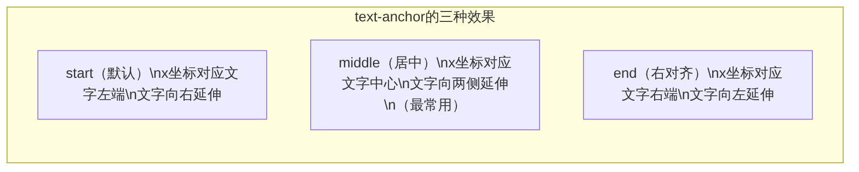
图5-8 SVG文本text-anchor属性三种对齐方式
在绘制居中标题时，通常将x设置为图形宽度的一半，然后设置text-anchor="middle"，这样文字会自动相对于图形水平居中，无需手动计算文字的像素宽度。
多行文本的实现：
SVG的<text>元素原生不支持自动换行。实现多行文本有两种方法：
<!-- 方法一：使用多个text元素，手动控制Y坐标 -->
<text x="100" y="60" text-anchor="middle" font-size="14" fill="#2c3e50">第一行文字</text>
<text x="100" y="82" text-anchor="middle" font-size="14" fill="#7f8c8d">第二行文字</text>
<!-- 方法二：在text元素内使用tspan子元素 -->
<text x="100" y="60" text-anchor="middle" font-size="14">
<tspan fill="#2c3e50" font-weight="bold">标题行文字</tspan>
<tspan x="100" dy="22" fill="#7f8c8d" font-size="12">副标题文字</tspan>
</text>
tspan中的dy属性表示相对于上一行基线的垂直偏移量，这是SVG中实现“段落行距”的标准方式。

5.3.2 颜色表示方法
SVG支持多种颜色表示方式，各种方式的语法与适用场景见表5-8。
表5-8 SVG颜色表示方式对比
表示方式 | 语法示例 | 说明 | 适用场景
十六进制 | #2980b9、#fff | 最常用，可以用简写形式 | 通用场景，推荐使用
RGB函数 | rgb(41, 128, 185) | 三个0～255的整数值 | 需要程序动态计算颜色时
RGBA函数 | rgba(41, 128, 185, 0.8) | 第四个参数为透明度0～1 | 需要半透明效果时
HSL函数 | hsl(204, 64%, 44%) | 色相/饱和度/亮度 | 需要系统性地调整色调时
颜色关键字 | red、blue、green | CSS颜色名称 | 快速原型，不推荐正式使用
透明色 | transparent 或 none | 完全透明 | 需要无填充效果时
在财经信息图的配色设计中，建议选用一套固定的颜色方案并在整个设计中保持一致。以下是一套适合财经数据可视化的推荐配色方案：
<!-- 财经信息图推荐配色 -->
<!-- 主色（信任、稳定）：#2980b9 -->
<!-- 成功/正增长：#27ae60 -->
<!-- 警示/负增长：#e74c3c -->
<!-- 强调/关注：#f39c12 -->
<!-- 背景色：#f8f9fa -->
<!-- 次要文字：#7f8c8d -->
<!-- 主要文字：#2c3e50 -->
<!-- 浅蓝背景：#e8f4fd -->
<!-- 浅绿背景：#eafaf1 -->
<!-- 浅红背景：#fdedec -->

5.3.3 fill与stroke样式属性
SVG中几乎所有图形元素都支持fill（填充）和stroke（描边）两类样式属性，这两类属性的详细说明见表5-9。
表5-9 SVG fill与stroke系列属性说明
属性类别 | 属性名 | 含义 | 示例值
填充 | fill | 图形内部的填充颜色 | #2980b9、none
填充 | fill-opacity | 填充颜色的透明度 | 0.8
描边 | stroke | 图形边框的颜色 | #1a5276
描边 | stroke-width | 边框的粗细（像素） | 2
描边 | stroke-opacity | 边框颜色的透明度 | 0.7
描边 | stroke-dasharray | 虚线的线段和间隔长度 | 8,4（线8间隔4）
描边 | stroke-dashoffset | 虚线起始点的偏移量 | 4
描边 | stroke-linecap | 线段端点的样式 | butt/round/square
描边 | stroke-linejoin | 线段连接处的样式 | miter/round/bevel

5.3.4 使用CSS控制SVG样式
SVG样式属性既可以直接写在元素标签中（如fill="#2980b9"），也可以通过CSS来控制。使用CSS控制SVG样式有以下优势：可以通过类名批量控制多个元素的样式，修改一处即可影响所有相关元素；可以在不同场景下（如浅色/深色主题）方便地切换整体样式；CSS支持伪类和动画，可以实现鼠标悬停变色等交互效果。
<svg xmlns="http://www.w3.org/2000/svg" width="400" height="150" viewBox="0 0 400 150">
<style>
/* 定义数据卡片的通用样式 */
.card-bg {
fill: #f8f9fa;
stroke: #dee2e6;
stroke-width: 1.5;
rx: 8;
}
.card-title {
font-size: 12px;
fill: #7f8c8d;
text-anchor: middle;
}
.card-value {
font-size: 26px;
font-weight: bold;
text-anchor: middle;
}
.positive { fill: #27ae60; }
.negative { fill: #e74c3c; }
.neutral { fill: #2980b9; }
</style>
<!-- 第一张卡片 -->
<rect x="20" y="20" width="110" height="110" rx="8" class="card-bg"/>
<text x="75" y="55" class="card-title">营业收入</text>
<text x="75" y="95" class="card-value neutral">380</text>
<text x="75" y="115" class="card-title">万元</text>
<!-- 第二张卡片 -->
<rect x="150" y="20" width="110" height="110" rx="8" class="card-bg"/>
<text x="205" y="55" class="card-title">净利润</text>
<text x="205" y="95" class="card-value positive">33</text>
<text x="205" y="115" class="card-title">万元</text>
<!-- 第三张卡片 -->
<rect x="280" y="20" width="110" height="110" rx="8" class="card-bg"/>
<text x="335" y="55" class="card-title">同比增长</text>
<text x="335" y="95" class="card-value negative">-2.1</text>
<text x="335" y="115" class="card-title">%</text>
</svg>

5.4 渐变与滤镜
渐变和滤镜是提升SVG图形视觉质量的重要工具，合理使用这两类特效，可以让简单的图形呈现出专业的视觉效果。这两类效果都需要在<defs>（definitions，定义区）中预先定义，然后在图形元素中通过url(#id)引用。

5.4.1 线性渐变（linearGradient）
线性渐变是沿直线方向的颜色过渡效果，在信息图设计中常用于背景色渐变、进度条填充、图表装饰等场景。线性渐变的语法结构与各部分功能见图5-9。
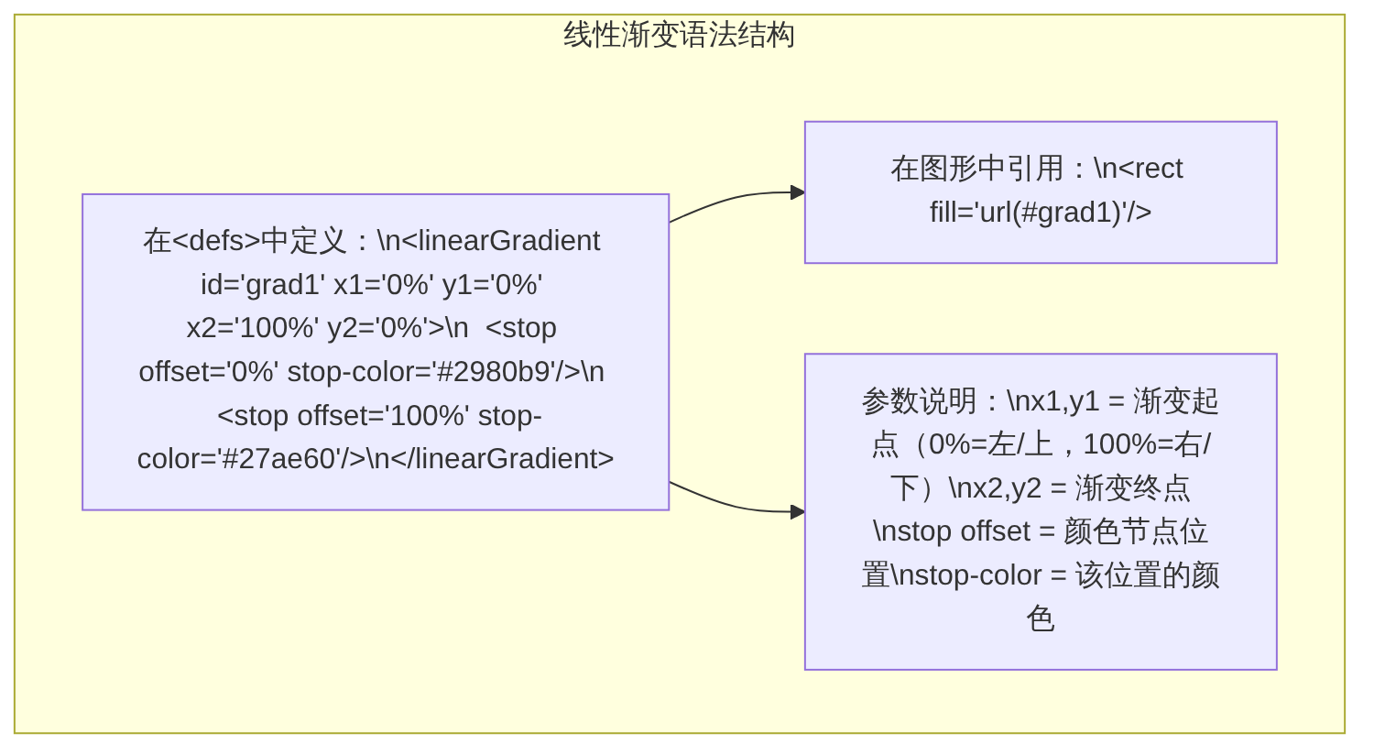
图5-9 SVG线性渐变语法结构说明
线性渐变完整示例：
<svg xmlns="http://www.w3.org/2000/svg" width="400" height="200" viewBox="0 0 400 200">
<defs>
<!-- 水平渐变：蓝色到绿色 -->
<linearGradient id="blueGreen" x1="0%" y1="0%" x2="100%" y2="0%">
<stop offset="0%" stop-color="#2980b9"/>
<stop offset="100%" stop-color="#27ae60"/>
</linearGradient>
<!-- 垂直渐变：深到浅（底部阴影效果） -->
<linearGradient id="shadow" x1="0%" y1="0%" x2="0%" y2="100%">
<stop offset="0%" stop-color="#2c3e50"/>
<stop offset="100%" stop-color="#7f8c8d" stop-opacity="0.3"/>
</linearGradient>
<!-- 三段渐变：绿→黄→红（预警色阶） -->
<linearGradient id="alertScale" x1="0%" y1="0%" x2="100%" y2="0%">
<stop offset="0%" stop-color="#27ae60"/>
<stop offset="50%" stop-color="#f39c12"/>
<stop offset="100%" stop-color="#e74c3c"/>
</linearGradient>
</defs>
<!-- 应用水平渐变的矩形（模拟渐变标题栏） -->
<rect x="20" y="20" width="360" height="50" rx="8" fill="url(#blueGreen)"/>
<text x="200" y="52" text-anchor="middle" font-size="18"
font-weight="bold" fill="white">月度财务概况报告</text>
<!-- 应用垂直渐变的矩形（图表背景） -->
<rect x="20" y="90" width="360" height="80" rx="4" fill="url(#shadow)"/>
<!-- 三段渐变进度条（预警色阶） -->
<rect x="20" y="185" width="360" height="10" rx="5" fill="url(#alertScale)"/>
</svg>

5.4.2 径向渐变（radialGradient）
径向渐变是从中心向外扩散的颜色过渡效果，常用于制作发光效果、圆形徽章的立体感，以及表示“中心焦点”的视觉强调。
<svg xmlns="http://www.w3.org/2000/svg" width="300" height="200" viewBox="0 0 300 200">
<defs>
<!-- 基础径向渐变：从亮蓝到深蓝 -->
<radialGradient id="radBlue" cx="50%" cy="50%" r="50%">
<stop offset="0%" stop-color="#5dade2"/>
<stop offset="100%" stop-color="#1a5276"/>
</radialGradient>
<!-- 高光效果渐变：中心白色半透明到透明 -->
<radialGradient id="highlight" cx="40%" cy="35%" r="50%">
<stop offset="0%" stop-color="white" stop-opacity="0.6"/>
<stop offset="100%" stop-color="white" stop-opacity="0"/>
</radialGradient>
</defs>
<!-- 带径向渐变的圆形（立体效果） -->
<circle cx="80" cy="100" r="70" fill="url(#radBlue)"/>
<!-- 叠加高光层 -->
<circle cx="80" cy="100" r="70" fill="url(#highlight)"/>
<!-- 指标数值 -->
<text x="80" y="95" text-anchor="middle"
font-size="12" fill="#aed6f1">净利润率</text>
<text x="80" y="118" text-anchor="middle"
font-size="28" font-weight="bold" fill="white">8.7%</text>
</svg>

5.4.3 投影滤镜（filter）
SVG滤镜可以为图形元素添加各种视觉特效，其中最常用的是投影阴影（drop shadow）和高斯模糊（blur）。合理使用投影滤镜可以让平面图形产生层次感，提升整体的视觉质量。SVG滤镜的使用方式见图5-10。
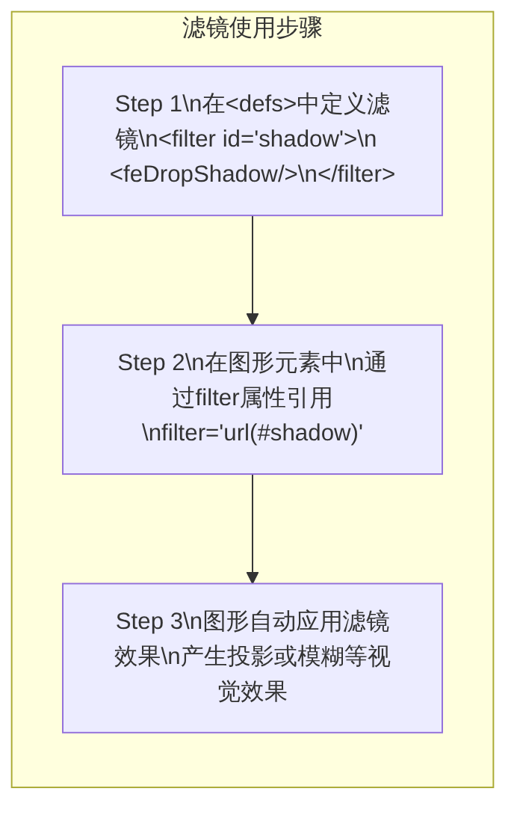
图5-10 SVG滤镜的定义与引用步骤
<svg xmlns="http://www.w3.org/2000/svg" width="360" height="160" viewBox="0 0 360 160">
<defs>
<!-- 标准卡片投影效果 -->
<filter id="cardShadow" x="-5%" y="-5%" width="110%" height="120%">
<feDropShadow dx="0" dy="3" stdDeviation="4"
flood-color="#000000" flood-opacity="0.15"/>
</filter>
<!-- 强烈阴影效果（用于突出强调的元素） -->
<filter id="strongShadow" x="-10%" y="-10%" width="120%" height="130%">
<feDropShadow dx="2" dy="4" stdDeviation="6"
flood-color="#2c3e50" flood-opacity="0.3"/>
</filter>
</defs>
<!-- 应用投影滤镜的数据卡片 -->
<g transform="translate(20, 20)" filter="url(#cardShadow)">
<rect width="140" height="120" rx="10" fill="white"/>
<rect width="140" height="42" rx="10" fill="#2980b9"/>
<!-- 修正圆角只在顶部显示 -->
<rect y="22" width="140" height="20" fill="#2980b9"/>
<text x="70" y="28" text-anchor="middle" font-size="13" fill="white">营业收入</text>
<text x="70" y="85" text-anchor="middle"
font-size="32" font-weight="bold" fill="#2980b9">380</text>
<text x="70" y="108" text-anchor="middle" font-size="12" fill="#7f8c8d">万元 ▲14.8%</text>
</g>
<!-- 应用强阴影的突出卡片 -->
<g transform="translate(200, 20)" filter="url(#strongShadow)">
<rect width="140" height="120" rx="10" fill="#2980b9"/>
<text x="70" y="45" text-anchor="middle" font-size="13" fill="#aed6f1">净利润</text>
<text x="70" y="85" text-anchor="middle"
font-size="32" font-weight="bold" fill="white">33</text>
<text x="70" y="108" text-anchor="middle" font-size="12" fill="#aed6f1">万元 ▲65%</text>
</g>
</svg>

5.5 SVG动画基础
SVG支持原生动画，无需JavaScript或CSS就可以实现基本的动画效果。虽然在静态文档中动画无法直接展示，但在网页和在线报告中，适度的动画效果可以吸引读者注意力、增强数据的表现力。

5.5.1 animate元素：属性值动画
<animate>元素是SVG最基础的动画方式，通过定义某个属性从初始值到结束值的变化过程来创建动画。animate元素的核心属性见表5-10。
表5-10 SVG animate元素核心属性说明
属性 | 含义 | 示例值
attributeName | 要动画化的属性名称 | r、fill、opacity、width
from | 属性的起始值 | 0
to | 属性的结束值 | 50
dur | 动画持续时间 | 2s、0.5s
repeatCount | 动画重复次数 | indefinite（无限循环）、3
begin | 动画开始时机 | 0s（立即）、click（点击时）
fill | 动画结束后的保持状态 | freeze（保持结束状态）、remove
动画示例——数据加载动画：
<svg xmlns="http://www.w3.org/2000/svg" width="300" height="100" viewBox="0 0 300 100">
<!-- 进度条背景 -->
<rect x="20" y="40" width="260" height="20" rx="10" fill="#ecf0f1"/>
<!-- 动态进度条：宽度从0增长到182（70%） -->
<rect x="20" y="40" width="0" height="20" rx="10" fill="#2980b9">
<animate attributeName="width"
from="0" to="182"
dur="2s" fill="freeze" begin="0s"/>
</rect>
<!-- 进度百分比文字 -->
<text x="150" y="85" text-anchor="middle" font-size="12" fill="#7f8c8d">
预算执行率 70%
</text>
<!-- 圆形脉冲动画（数据更新提示） -->
<circle cx="260" cy="20" r="8" fill="#27ae60">
<animate attributeName="r"
from="8" to="12"
dur="1s" repeatCount="indefinite"/>
<animate attributeName="opacity"
from="1" to="0.4"
dur="1s" repeatCount="indefinite"/>
</circle>
</svg>

5.5.2 animateTransform：变换动画
<animateTransform>元素专门用于动画化SVG的几何变换，支持translate（平移）、rotate（旋转）、scale（缩放）、skewX/skewY（倾斜）四种变换类型。
<svg xmlns="http://www.w3.org/2000/svg" width="200" height="200" viewBox="0 0 200 200">
<!-- 旋转动画（加载指示器） -->
<g transform="translate(100,100)">
<!-- 外圆弧 -->
<path d="M 0,-50 A 50,50 0 1,1 -0.1,-50"
fill="none" stroke="#2980b9" stroke-width="6"
stroke-linecap="round">
<animateTransform
attributeName="transform"
type="rotate"
from="0" to="360"
dur="1.5s"
repeatCount="indefinite"/>
</path>
</g>
<!-- 居中文字 -->
<text x="100" y="108" text-anchor="middle"
font-size="12" fill="#7f8c8d">数据加载中</text>
</svg>

5.6 SVG与其他技术的整合

5.6.1 在HTML页面中嵌入SVG
SVG与HTML的整合有三种主要方式，各方式的特点与使用场景见表5-11。
表5-11 SVG嵌入HTML页面的三种方式对比
嵌入方式 | 语法形式 | 优点 | 缺点 | 适用场景
内联SVG | 直接将<svg>标签写入HTML | 可用CSS和JS操控，性能最好 | 代码混在HTML中，维护较复杂 | 需要动态交互的SVG
img标签引用 | ![](2d5a5120-ebda-429a-83b5-0852dadfaf77_input.processed.image-size.yaml-fixed_assets/missing_58fb527265f892be.png) *（图片不可用：图形.svg（MISSING_RELATIVE_FILE））* | 语法简单，像普通图片一样使用 | 无法用CSS/JS操控SVG内部 | 静态展示、无需交互的SVG
CSS背景图 | background-image: url(图形.svg) | 灵活的布局控制 | 无法直接操控SVG内部元素 | 装饰性背景图形
内联SVG的典型使用方式：
<!DOCTYPE html>
<html lang="zh-CN">
<head>
<meta charset="UTF-8">
<title>财务数据看板</title>
<style>
.dashboard { display: flex; gap: 20px; padding: 20px; background: #f8f9fa; }
.kpi-card svg { display: block; }
/* 使用CSS控制内联SVG的样式 */
.kpi-card:hover .card-bg { stroke: #2980b9; stroke-width: 2; }
</style>
</head>
<body>
<div class="dashboard">
<div class="kpi-card">
<!-- 内联SVG，可直接用CSS和JS操控 -->
<svg xmlns="http://www.w3.org/2000/svg" width="160" height="120"
viewBox="0 0 160 120">
<rect class="card-bg" x="2" y="2" width="156" height="116"
rx="8" fill="white" stroke="#dee2e6" stroke-width="1"/>
<text x="80" y="40" text-anchor="middle"
font-size="13" fill="#7f8c8d">营业收入</text>
<text x="80" y="80" text-anchor="middle"
font-size="30" font-weight="bold" fill="#2980b9">380</text>
<text x="80" y="105" text-anchor="middle"
font-size="11" fill="#27ae60">▲ 14.8% 万元</text>
</svg>
</div>
</div>
</body>
</html>

5.6.2 在Markdown文档中嵌入SVG
在Markdown文档中使用SVG图形，主要有两种方式：
方式一：将SVG保存为独立文件后用图片语法引用
![财务KPI指标图](2d5a5120-ebda-429a-83b5-0852dadfaf77_input.processed.image-size.yaml-fixed_assets/missing_15b67e223504b82a.png) *（图片不可用：images/kpi_cards.svg（MISSING_RELATIVE_FILE））*
这种方式的优点是Markdown源文件保持简洁，SVG文件独立管理方便复用；缺点是需要额外管理SVG文件，在部分不支持SVG图片的平台上可能无法正常显示。
方式二：在支持HTML嵌入的Markdown中直接写SVG代码
以下是本月关键财务指标概览：
<svg xmlns="http://www.w3.org/2000/svg" width="100%" viewBox="0 0 400 120">
<!-- SVG图形代码 -->
</svg>
从上图可以看出，本月营业收入达到380万元……
这种方式适合使用2.3.4节介绍的”Markdown中嵌入HTML”功能，在支持HTML的Markdown渲染环境（如代码编辑器预览、飞书文档等）中，SVG会直接渲染显示。

5.6.3 响应式SVG设计
为了让SVG在不同尺寸的屏幕和容器中都能正确显示，推荐使用以下响应式设计技巧：
<!-- 响应式SVG的关键：不设置固定width/height，只设置viewBox和preserveAspectRatio -->
<svg xmlns="http://www.w3.org/2000/svg"
viewBox="0 0 400 200"
preserveAspectRatio="xMidYMid meet"
style="width: 100%; max-width: 600px; height: auto;">
<!-- 图形内容 -->
</svg>
在CSS中，通过width: 100%让SVG自适应容器宽度，通过height: auto保持原始宽高比，通过max-width限制最大显示宽度防止过大。这种设置可以让SVG在电脑、平板、手机等不同设备上都保持清晰、比例正确的显示效果。

5.7 SVG与生成式AI的协作

5.7.1 AI生成SVG的工作流程
AI生成SVG代码的工作流程与第4章介绍的AI生成Mermaid代码高度相似，但有一个重要区别：SVG的坐标计算和视觉效果较Mermaid更复杂，AI生成的SVG代码需要更仔细地预览和验证。AI生成SVG图形的完整工作流程见图5-11。
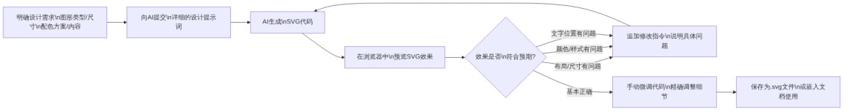
图5-11 AI生成SVG图形的完整工作流程

5.7.2 不同SVG设计任务的提示词策略
不同类型的SVG图形设计对提示词的侧重点有所不同，各类SVG设计任务的提示词策略见表5-12。
表5-12 不同SVG设计任务的提示词策略
设计任务 | 提示词必须明确的信息 | 建议的额外说明
数据卡片 | 卡片数量、每张卡片的标题/数值/单位/趋势标注、整体尺寸、配色方案 | 说明是否需要圆角、阴影、渐变等效果
图标设计 | 图标表达的含义、风格（线框/实心/渐变）、尺寸（如24×24）、颜色 | 说明使用场景（导航栏/按钮/说明文字旁）
信息图 | 要呈现的核心信息、信息的层级关系、整体尺寸比例、主色调 | 提供参考设计风格描述
进度/状态图 | 当前值/目标值、进度条样式、颜色含义（绿色=好/红色=警告） | 是否需要百分比标注
图表装饰 | 装饰的目的（背景/分隔线/强调框）、与主图表的尺寸关系 | 说明与周围内容的视觉协调需求

5.7.3 财务信息图的AI生成示例
以下演示如何通过提示词让AI生成一张财务摘要信息图：
## 角色
你是一名专业的数据可视化设计师，
擅长用SVG代码设计清晰美观的财务信息图。
## 任务
请生成一张SVG格式的月度财务摘要信息图，
用于嵌入企业月报的封面页。
## 设计规格
- 整体尺寸：600×200，viewBox="0 0 600 200"
- 背景：深蓝色渐变背景（#1a3a5c 到 #2980b9，垂直方向）
- 布局：四张横排的白色半透明指标卡片
## 四张卡片的内容（从左到右）
1. 营业收入：380万元，环比+14.8%（绿色↑）
2. 净利润：33万元，环比+65.0%（绿色↑）
3. 毛利润率：22.4%，环比-0.5pp（红色↓）
4. 资产负债率：42.3%，环比-0.8pp（绿色↑，因为下降是好事）
## 每张卡片的样式要求
- 白色背景，圆角（rx=10），轻微透明（opacity=0.9）
- 卡片顶部有与主题色相配的细横线（高度6px）
- 指标名称：小字，灰色
- 指标数值：大字加粗，深色
- 环比变动：最小字，正值绿色+向上箭头，负值红色+向下箭头
（注意资产负债率下降是正面信号，应显示绿色）
## 技术要求
- 使用linearGradient定义背景渐变
- 使用feDropShadow为卡片添加轻微投影
- 所有文字必须在SVG中正确对齐（使用text-anchor）
- 直接输出完整的SVG代码，不包含任何说明文字

5.7.4 AI生成SVG代码的常见问题与修正策略
AI生成SVG时，有几类典型的问题需要在预览后针对性地修正，常见问题类型与修正策略见表5-13。
表5-13 AI生成SVG代码常见问题与修正策略
问题类型 | 具体表现 | 修正策略
文字位置偏移 | 文字没有对齐到期望位置，常见于复杂布局 | 追加指令：“请调整第X个卡片中’xxx’文字的y坐标，向下移动约10个单位”
元素超出边界 | 部分元素渲染在SVG画布之外 | 追加指令：“整体尺寸不变，将所有元素的X/Y坐标整体向右/下偏移XX个单位”
颜色不符合要求 | AI使用了自己选择的颜色而非指定颜色 | 在提示词中更明确地指定颜色：“严格使用以下颜色：正值绿色为#27ae60，负值红色为#e74c3c，不要使用其他颜色”
字体渲染问题 | 中文字体显示异常或使用了不合适的字体 | 追加指令：“为所有文本元素添加font-family属性，值为‘Microsoft YaHei, 微软雅黑, Arial, sans-serif’”
滤镜效果过度 | 阴影或模糊效果过强，影响可读性 | 追加指令：“将feDropShadow的stdDeviation值从X减小到3，flood-opacity从X减小到0.1”
圆角矩形显示异常 | 圆角矩形的圆角只出现在部分角 | 这通常是多个矩形叠加时的遮盖问题，追加指令说明期望的层叠关系

5.7.5 SVG代码的基本调试方法
当AI生成的SVG效果不理想时，除了追加提示词，有时候直接手动修改代码更高效。SVG代码的基本调试思路见图5-12。
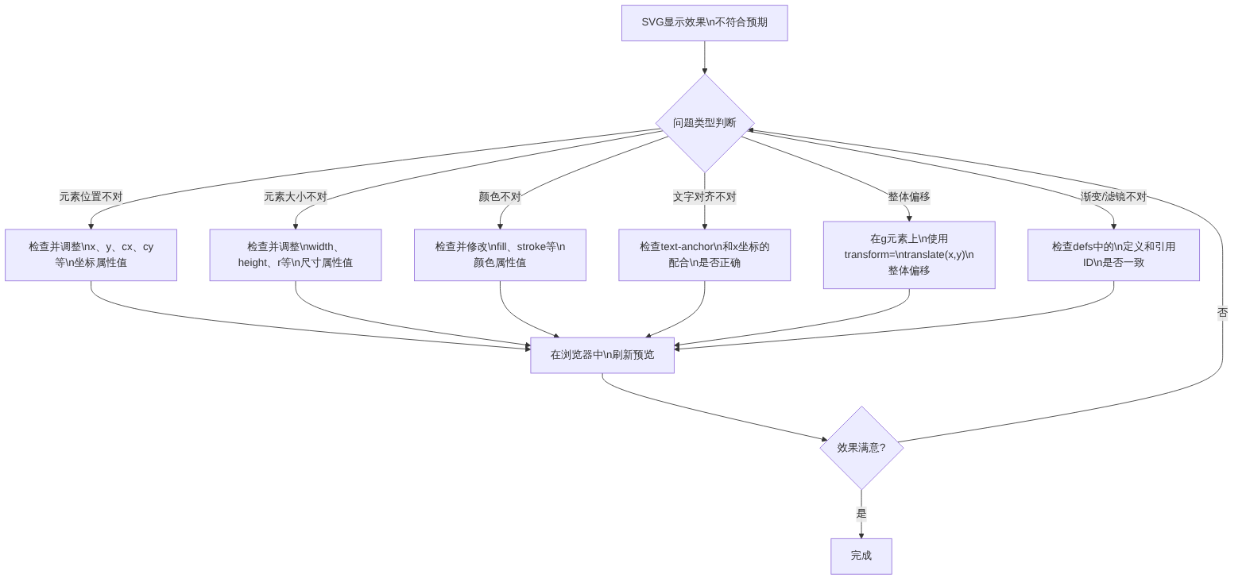
图5-12 SVG代码基本调试流程
在实际调试中，最高效的方式是：用代码编辑器打开SVG文件，打开浏览器预览，每次修改一个参数，保存后立即在浏览器中查看效果变化。通过这种“单步修改验证”的方式，可以快速定位和修正问题。

本章小结
本章系统讲解了SVG矢量图形的基础知识与实际应用，从基本概念到图形元素，从文本样式到渐变滤镜，从动画效果到与其他技术的整合，最终落脚到与生成式AI的协作方法，构建了完整的SVG图形设计技能体系。本章核心知识技能体系见图5-13。
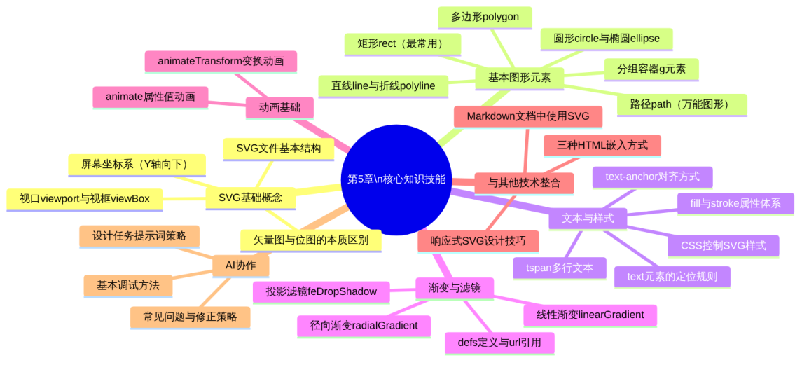
图5-13 第5章核心知识技能体系
本章要点回顾：
- SVG的本质与优势：SVG是用XML文本代码描述图形的矢量格式，核心优势是任意缩放不失真、文件可用文本编辑器维护、支持原生动画（见表5-1、图5-2）。SVG与位图的选用原则：图标、图表、信息图用SVG；照片、复杂纹理用位图。
- 坐标系统：SVG使用屏幕坐标系，原点在画布左上角，Y轴向下为正（见图5-3）。viewBox属性通过定义内部坐标范围实现图形的自动缩放（见表5-3）。
- 基本图形元素：rect（见表5-5）、circle/ellipse、line/polyline、polygon（见5.2.4节）、path（见表5-6）五类基本图形，以及用于组合和统一操作的<g>分组元素（见图5-7），构成SVG图形设计的完整工具集（见表5-4）。
- 文本与样式：text-anchor是SVG文本对齐的核心属性（见图5-8、表5-7）；fill和stroke系列属性控制图形的填充和描边效果（见表5-9）；CSS类名方式管理SVG样式可以显著提升代码可维护性。
- 渐变与滤镜：线性渐变（linearGradient，见图5-9）和径向渐变（radialGradient）提供颜色过渡效果；投影滤镜（filter/feDropShadow，见图5-10）为图形增加立体层次感。两者都需要在<defs>中定义后通过url(#id)引用。
- 与其他技术整合：SVG嵌入HTML有内联、img引用、CSS背景三种方式（见表5-11）；在Markdown文档中可以保存为SVG文件后引用，也可以直接在HTML块中内联SVG代码（见5.6.2节）；响应式SVG通过width:100%和viewBox配合实现（见5.6.3节）。
- AI协作：AI生成SVG的工作流程（见图5-11）与Mermaid类似；不同类型设计任务的提示词侧重点不同（见表5-12）；AI生成SVG的常见问题有规律可循，掌握修正策略可快速得到满意效果（见表5-13、图5-12）。

思考与练习
思考题
- 本章介绍了SVG和位图的核心区别。假设你正在为企业制作一套演示文稿，其中包含：公司Logo、月度财务数据柱状图、产品照片。请逐一分析这三类内容应该选用SVG还是位图，并说明理由。
- 对比SVG（第5章）和Mermaid（第4章）这两种”用代码创建图形”的方式：Mermaid适合绘制什么类型的内容？SVG适合绘制什么类型的内容？在什么情况下你会优先选择Mermaid，在什么情况下会优先选择SVG？
- 本章5.2.5节提到，用SVG路径手动绘制饼图需要进行三角函数计算，比较复杂；而使用ECharts（第6章）则只需配置JSON数据。从这个角度思考：学习SVG路径语法的意义是什么？掌握了SVG底层知识后，学习ECharts等上层工具会有哪些优势？
判断题
- SVG文件是一种图片文件，无法用文本编辑器打开和编辑。（ ）
- 在SVG坐标系中，Y坐标值越大，对应的点在画布上的位置越靠下。（ ）
- SVG的fill属性只能设置纯色，不能设置渐变色或透明色。（ ）
- 在SVG中，<g>元素本身会渲染为一个矩形容器，可以设置背景颜色。（ ）
- SVG的text-anchor="middle"表示文本元素的中心点与x坐标对齐，文字向两侧延伸。（ ）
- 使用<defs>中定义的线性渐变，必须通过fill="url(#渐变ID)"的方式引用，直接写颜色值无法使用渐变。（ ）
填空题
- SVG坐标系的原点位于_，X轴向_为正方向，Y轴向_为正方向，这与数学课上的笛卡尔坐标系的Y轴方向_（相同/相反）。
- 矩形元素<rect>定位左上角的属性是_和_；圆形元素<circle>定位圆心的属性是_和_，定义半径的属性是___。
- SVG路径命令中，M表示_，L表示_，H表示_，A表示_，Z表示___。
- SVG文本元素的text-anchor属性有三个可选值：start表示_，middle表示_，end表示___。
- SVG虚线通过_属性实现，该属性的值格式为”线段长度,_“，例如值8,4表示每段实线长_像素、间隔_像素。
- SVG渐变和滤镜都需要在_元素中预先定义，然后通过_语法在图形元素中引用（填写语法格式）。
操作题
- 在代码编辑器中创建一个SVG文件exercise5_1.svg，绘制一张包含以下元素的”财务状况速览”信息图（整体尺寸600×200）：
  - 深蓝色渐变背景（使用linearGradient）
  - 三张横排的白色圆角卡片，分别显示营业收入、净利润、资产负债率三个指标（数据自拟）
  - 每张卡片包含指标名称（小字）、指标数值（大字加粗）、趋势标注（含颜色区分的正负箭头）
  - 卡片带有轻微投影效果（使用feDropShadow）
  - 在浏览器中预览并截图
- 在代码编辑器中创建一个SVG文件exercise5_2.svg，设计一套财务状态图标（整体尺寸300×80，三个图标横排）：
  - 第一个图标：向上绿色箭头（表示收入增长，使用polygon）
  - 第二个图标：预警红色圆圈+感叹号（使用circle和text）
  - 第三个图标：蓝色盾牌形状（使用path绘制盾牌轮廓）
  - 使用<g>分组，每个图标及其文字标注作为一组
  - 将SVG文件嵌入一个Markdown文档中，并在图片前后各写一句说明

本章实训

实训任务一：SVG财务信息图设计
任务描述
为某虚构企业设计一张完整的”季度财务概况”SVG信息图，要求能够作为正式报告的封面配图使用。
设计内容要求：
信息图必须包含的视觉元素见表5-14。
表5-14 实训一SVG信息图必须包含的视觉元素
序号 | 必须包含的元素 | 要求说明
1 | 渐变背景 | 使用linearGradient或radialGradient
2 | 信息图标题 | 如“2024年第三季度财务概况”
3 | 至少4张KPI指标卡片 | 各含指标名称、数值、单位、趋势标注
4 | 至少一个圆形元素 | 可作为图标背景或装饰元素
5 | 至少一条分隔线 | 区分不同视觉区块
6 | 投影滤镜效果 | 应用于卡片或核心元素
7 | 颜色编码规范 | 正值用绿色，负值用红色，中性用蓝色
8 | 使用g元素分组 | 卡片组件必须用g元素封装
9 | 整体响应式设置 | 使用viewBox，width设为100%
10 | 中文字体声明 | 所有文本包含font-family中文字体声明
提交要求：提交.svg源文件和在浏览器中预览的截图，并将SVG嵌入一份Markdown文档中，文档中对设计思路进行不少于100字的说明。

实训任务二：AI辅助SVG图形生成全流程实验
任务描述
完成一次“提示词设计→AI生成→预览验证→追加修改→最终成品”的完整SVG生成实验，生成以下三类SVG图形，每类图形一张。
三类图形的具体要求：
第一类：数据进度图
设计一张SVG格式的年度目标达成率仪表，展示5个部门的预算执行率（数据自拟，在60%～110%之间），用水平进度条表示，颜色根据达成率自动区分（<80%红色，80%~100%绿色，>100%橙色预警）。
第二类：关系示意图
设计一张SVG格式的财务三张报表关联关系示意图，用图形（矩形/圆角矩形）表示资产负债表、利润表、现金流量表三张报表，用带箭头的连线和文字说明三者之间的数据勾稽关系。
第三类：图标套件
设计一套包含6个统一风格的财务功能图标的SVG文件（如：收入、支出、利润、资产、负债、现金），每个图标24×24，整体排列为一行。
提交内容与评分标准见表5-15。
表5-15 实训二提交内容与评分标准
提交文件 | 内容说明 | 分值
prompt1.md～prompt3.md | 三类图形各自的完整提示词 | 18分
progress_chart.svg | 数据进度图SVG文件 | 20分
report_relation.svg | 三张报表关联关系示意图SVG文件 | 20分
icon_set.svg | 财务图标套件SVG文件 | 20分
preview_screenshots/ | 三张图形在浏览器中的预览截图 | 12分
revision_record.md | 至少一张图形的AI迭代修改过程记录 | 5分
summary.md | 不少于150字的实验总结 | 5分
合计 |  | 100分

第6章 ECharts：数据可视化图表

学习目标
知识目标
- 了解数据可视化的基本原则与图表类型选择逻辑
- 理解ECharts的架构设计与option配置对象的核心结构
- 掌握柱状图、折线图、饼图等常用图表类型的配置方法
- 理解ECharts的交互组件（tooltip、legend、dataZoom等）的作用
- 了解多图表组合布局的设计方法
- 理解AI与ECharts协作生成图表的工作流程
技能目标
- 能在ECharts在线编辑器中快速创建和预览图表
- 能编写JSON格式的ECharts option配置，独立制作至少6种常用图表
- 能配置图表的标题、图例、坐标轴、提示框等基础组件
- 能为图表配置交互功能（缩放、联动、数据标签）
- 能设计包含多种图表的数据看板页面布局
- 能通过AI助手生成ECharts配置并进行调整优化
素养目标
- 建立”让数据说话”的可视化思维，选择最适合的图表类型表达数据
- 培养从数据中发现规律、提炼洞见的数据分析意识
- 养成以受众为中心设计图表的专业可视化习惯

关于本章代码示例与图表的说明
在阅读本章之前，需要理解一个重要的区别：本章涉及的ECharts图表与第4章的Mermaid图表在使用方式上有本质不同，两者的区别见表6-1。
表6-1 Mermaid图表与ECharts图表的本质区别
对比维度 | Mermaid（第4章） | ECharts（本章）
代码形式 | Markdown代码块（```mermaid） | JSON格式的option配置对象
渲染方式 | Markdown渲染器直接渲染，文档内即可显示 | 必须在浏览器中运行JavaScript才能渲染
代码与图的关系 | 代码即图，文档中直接可见渲染效果 | 代码与渲染效果是两个独立的东西
文档中的表示方式 | 代码块直接作为“图”嵌入文档 | 代码块用“代码X-X”编号，渲染截图用“图X-X”编号
基于以上区别，本章采用以下规范：
- 代码示例：用“代码6-X”独立编号，在正文中以代码块形式展示，读者需要将其复制到ECharts环境中才能看到渲染效果
- 图表截图：用“图6-X”编号，展示对应代码在ECharts在线编辑器或浏览器中渲染后的实际效果截图
- 操作提示：每段代码示例后附有“操作提示”框，说明如何预览该代码的图表效果

章节导图
本章内容围绕ECharts数据可视化工具展开，涵盖可视化设计基础、ECharts架构、常用图表类型、交互组件、多图组合以及AI协作六大部分。各部分的内容构成与逻辑关系见图6-1。
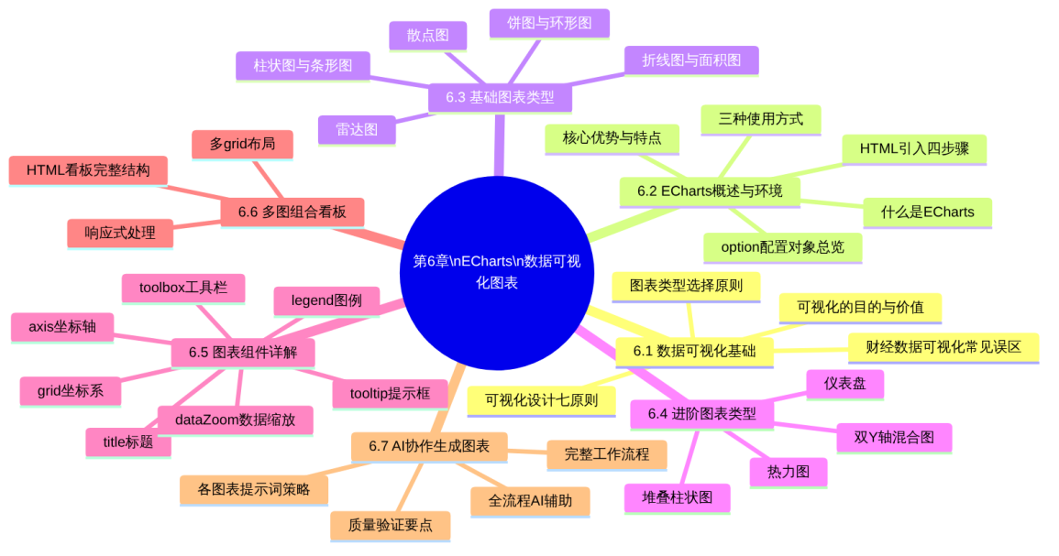
图6-1 第6章章节导图

6.1 数据可视化基础

6.1.1 数据可视化的目的与价值
数据可视化（Data Visualization）是将数据以图形、图表的形式呈现，帮助人们更直观、更快速地理解数据中蕴含的信息和规律的方法与技术。
在财经商贸领域，数据可视化的价值尤为突出。一张格式规范的财务报表可以精确记录每一个财务数字，但面对满页数字，即便是专业的财务人员也需要花费时间才能看出趋势和问题；而一张设计良好的可视化图表，可以让受众在几秒内抓住核心信息——本月收入增长、某区域销售下滑、应收账款占比过高……数据可视化在财经工作中的三大核心价值见表6-2。
表6-2 数据可视化在财经工作中的三大核心价值
价值维度 | 具体体现 | 典型应用场景
加速信息传递 | 将数字转化为视觉信号，利用人类视觉系统的快速处理能力，大幅压缩信息理解时间 | 管理层汇报、董事会演示、投资者展示
揭示数据规律 | 通过趋势线、散点分布、热力区域等视觉手段，发现在数字表格中难以察觉的规律和异常 | 销售趋势分析、成本结构异常预警、客户行为模式分析
支持决策判断 | 将多维度数据可视化整合，为管理者提供全景式的业务视图，降低决策所需的认知负荷 | 财务数据看板、经营分析仪表盘、预算执行监控

6.1.2 图表类型选择原则
选择合适的图表类型是数据可视化设计最重要的决策之一。错误的图表类型不仅无法有效传递信息，甚至可能造成误导。图表类型的选择应首先明确“我想表达什么类型的数据关系”，不同数据关系类型与最佳图表的匹配原则见表6-3。
表6-3 数据关系类型与最佳图表类型匹配原则
数据关系类型 | 核心问题 | 推荐图表类型 | 财经典型场景
比较关系 | 不同类别之间谁大谁小？ | 柱状图、条形图 | 各部门费用对比、各区域销售额比较
趋势关系 | 数据随时间如何变化？ | 折线图、面积图 | 月度收入趋势、利润率变化
构成关系 | 各部分占整体的比例？ | 饼图、环形图、堆叠柱状图 | 费用构成、收入来源占比、预算分配
分布关系 | 数据如何分布？集中在哪里？ | 散点图、直方图 | 客单价分布、费用离散度
关联关系 | 两个变量之间是否相关？ | 散点图 | 销售额与利润率的相关性
多维比较 | 多个维度的综合评价？ | 雷达图 | 企业综合竞争力评估、KPI多维达成率
进度/完成度 | 当前值相对目标的位置？ | 仪表盘、进度条 | 预算执行率、目标达成率
矩阵热度 | 两个分类维度交叉的数据强度？ | 热力图 | 部门×月份的费用热力分布
图表类型的核心选择决策逻辑见图6-2。
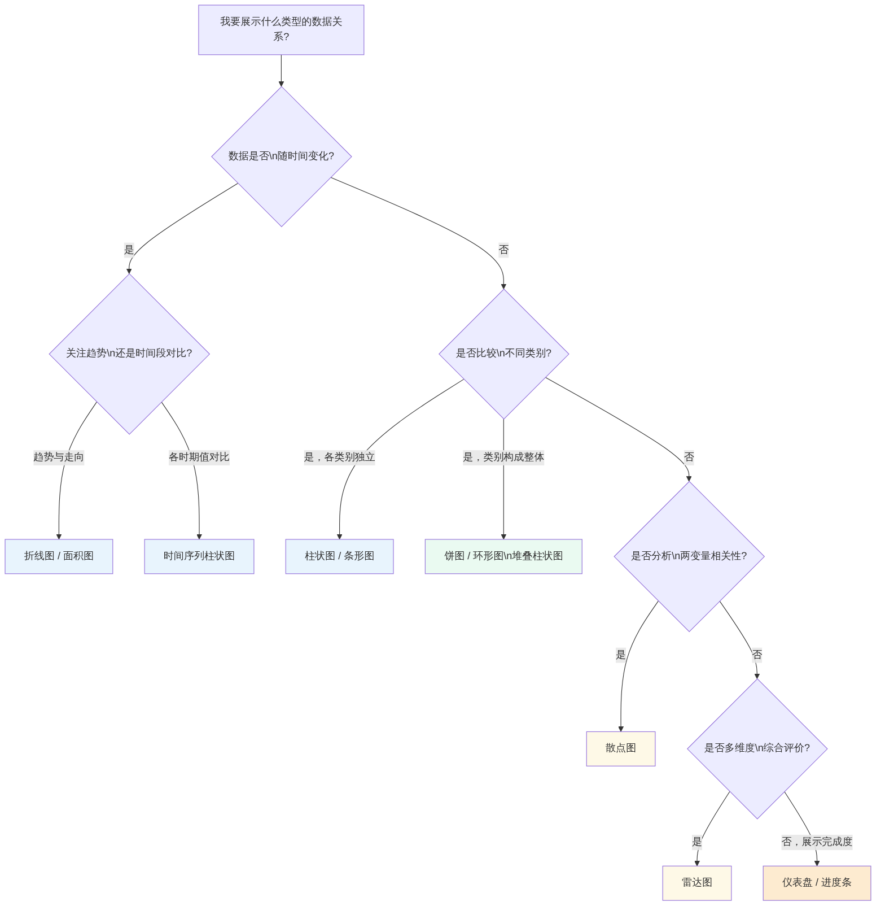
图6-2 图表类型选择核心决策流程

6.1.3 数据可视化设计七原则
好的数据可视化不仅要“能看懂”，更要“看了有收获”。财经数据可视化的七条核心设计原则见表6-4。
表6-4 财经数据可视化七条核心设计原则
原则 | 核心要求 | 反面案例
数据优先 | 图表服务于数据，而不是用数据装点图表；避免为了美观牺牲数据准确性 | 使用3D饼图导致扇区面积比例失真
图表简洁 | 删除所有不必要的视觉元素，让数据本身成为焦点 | 过多的网格线、过重的背景色分散注意力
坐标轴诚实 | Y轴通常应从0开始；如截断Y轴必须明确标注 | Y轴从80%开始，使5%的差异看起来像50%
颜色有意义 | 颜色应传递信息（绿=正、红=负），而不仅仅是装饰 | 用彩虹色随机着色，没有颜色逻辑
受众优先 | 图表的复杂程度应匹配目标受众的专业背景 | 给管理层看专业术语密集的技术图表
突出重点 | 用颜色对比、大小差异、注释等手段引导注意力 | 所有数据用相同颜色，没有视觉焦点
注重细节 | 单位、数据来源、时间范围应清晰标注 | 图表无单位标注，读者无法判断数值规模

6.1.4 常见的财经数据可视化误区
在实际工作中，财经数据可视化存在一些典型的误区，这些误区及正确做法见表6-5。
表6-5 财经数据可视化常见误区与正确做法
误区 | 描述 | 正确做法
滥用饼图 | 当类别超过5个、各类别比例接近时使用饼图，难以比较 | 类别多时改用条形图
折线图用于离散数据 | 将无时间逻辑的分类数据用折线图连接，制造虚假趋势感 | 分类对比用柱状图，只有连续时间序列才用折线图
Y轴截断误导 | Y轴不从0开始，使小幅波动看起来像剧烈变化 | 明确标注截断，或在图表说明中说明Y轴范围的原因
过度3D效果 | 3D图表会导致视觉透视变形，使数据比例产生误差 | 坚持使用2D图表
图例位置不当 | 图例与图表相距太远，读者需要来回查找 | 将图例放置在图表附近
颜色区分度不足 | 用相近颜色区分不同系列，色盲用户无法区分 | 使用高对比度颜色方案，同时用形状、线型辅助区分

6.2 ECharts概述与运行环境

6.2.1 什么是ECharts
ECharts（Enterprise Charts，企业图表）是百度开发并于2018年捐赠给Apache基金会的开源数据可视化图表库，目前已成为国内最广泛使用的前端可视化工具之一。
ECharts的核心特点是：通过配置JSON格式的option对象来声明式地定义图表。使用者不需要掌握复杂的绘图算法，只需要按照ECharts的规范填写数据和配置项，ECharts会根据配置自动完成所有图形渲染工作。这种”配置驱动”的设计理念，与本书一贯强调的”结构化表达”思想高度一致——用结构化的JSON数据来驱动可视化图形的生成。
ECharts的主要特点与优势见表6-6。
表6-6 ECharts主要特点与优势
特点/优势 | 具体说明
图表类型丰富 | 支持折线图、柱状图、饼图、散点图、雷达图、热力图、仪表盘等30余种图表类型
交互功能完善 | 内置缩放、拖拽、数据过滤、提示框等交互功能，无需额外开发
移动端友好 | 针对移动端做了专门优化，在手机和平板上同样流畅运行
大数据量支持 | 采用Canvas渲染，可以流畅展示数十万甚至百万级数据点
免费开源 | Apache 2.0许可证，完全免费，可用于商业项目
中文文档完善 | 官方提供完整的中文文档和在线示例，学习成本低
AI友好 | option配置是标准JSON结构，AI大模型可以精确生成

6.2.2 ECharts的三种使用方式
使用ECharts不需要安装任何额外软件，主要有三种使用方式，各方式的特点与适用场景见表6-7。
表6-7 ECharts三种使用方式对比
使用方式 | 具体方法 | 优点 | 适用场景
ECharts官方示例平台 | 访问echarts.apache.org/examples，选择示例后直接修改代码，实时预览 | 无需安装，内置大量示例模板，即开即用 | 学习阶段首选，快速验证配置效果
嵌入HTML文件 | 在HTML文件中引入ECharts库，编写option配置 | 可发布为网页，支持与页面其他元素联动 | 制作数据看板网页，实际项目部署
代码编辑器开发 | 在代码编辑器中编写HTML+ECharts代码，用实时预览功能查看效果 | 完整开发环境，便于管理项目文件 | 开发完整的数据可视化应用
ECharts官方示例平台的使用方法：
打开ECharts官方示例平台后，左侧展示了按类别组织的图表示例缩略图，点击任意示例进入编辑页面：左侧是代码编辑区（显示完整的option配置），右侧是图表预览区。直接修改左侧的代码，右侧会立即更新显示效果。本章所有代码示例都可以通过复制粘贴到此平台的编辑区来预览实际效果。
ECharts官方示例平台的基本使用流程见图6-3。
图6-3 ECharts官方示例平台基本使用流程

6.2.3 ECharts在HTML文件中的引入步骤
将ECharts嵌入HTML页面时，需要按照固定的四个步骤操作，完整引入步骤见图6-4。
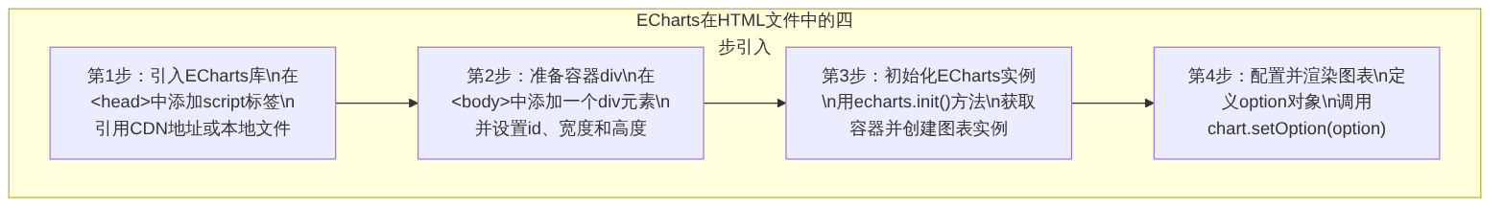
图6-4 ECharts在HTML文件中的四步引入流程
按照图6-4所示步骤，一个包含ECharts图表的最简HTML页面的代码结构见代码6-1。
代码6-1 ECharts最简HTML页面结构
<!DOCTYPE html>
<html lang="zh-CN">
<head>
<meta charset="UTF-8">
<title>ECharts示例</title>
<!-- 第1步：通过CDN引入ECharts库 -->
<script src="https://cdn.jsdelivr.net/npm/echarts@5/dist/echarts.min.js"></script>
</head>
<body>
<!-- 第2步：图表容器，必须设置宽高 -->
<div id="myChart" style="width: 600px; height: 400px;"></div>
<script>
// 第3步：初始化ECharts实例
var chart = echarts.init(document.getElementById('myChart'));
// 第4步：配置option并渲染
var option = {
title: { text: '月度营业收入' },
xAxis: {
type: 'category',
data: ['1月','2月','3月','4月','5月','6月']
},
yAxis: { type: 'value', name: '万元' },
series: [{
type: 'bar',
data: [285, 310, 295, 340, 360, 380]
}]
};
chart.setOption(option);
</script>
</body>
</html>
💡 操作提示：如何预览代码6-1的效果
将代码6-1完整复制，在代码编辑器中新建一个.html文件并粘贴，保存后通过实时预览功能在浏览器中打开（需要联网以加载CDN资源）。浏览器中将显示一张蓝色柱状图，这就是ECharts最基础的渲染效果。

6.2.4 ECharts option配置对象总览
ECharts图表的所有配置都集中在一个名为option的JSON对象中。理解option的结构是掌握ECharts的核心。option的主要顶层配置项及其功能见表6-8。
表6-8 ECharts option主要顶层配置项说明
配置项 | 类型 | 功能说明 | 是否必填
title | 对象 | 图表标题和副标题 | 否
legend | 对象/数组 | 图例，用于区分不同数据系列 | 否
grid | 对象/数组 | 直角坐标系的布局区域（边距设置） | 否
xAxis | 对象/数组 | X轴配置（类目轴或数值轴） | 直角坐标系图表必填
yAxis | 对象/数组 | Y轴配置 | 直角坐标系图表必填
series | 数组 | 数据系列，定义图表类型和数据 | 必填
tooltip | 对象 | 鼠标悬停时的提示框配置 | 否
color | 数组 | 自定义颜色列表 | 否
backgroundColor | 字符串 | 图表背景颜色 | 否
dataZoom | 数组 | 数据缩放和过滤组件 | 否
toolbox | 对象 | 工具栏（下载图片/数据视图等） | 否
visualMap | 对象/数组 | 视觉映射组件（将数值映射为颜色/大小） | 否
从表6-8可以看出，series是唯一的必填配置项，所有其他配置项都是可选的扩展功能。option配置对象的整体层次结构见图6-5。
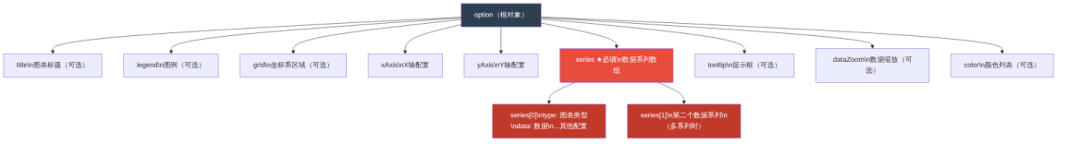
图6-5 ECharts option配置对象层次结构

6.3 基础图表类型
本节介绍在财经数据分析中最常用的五种基础图表类型。每种图表都给出完整的配置代码示例，并附有操作提示说明预览方法。

6.3.1 柱状图（bar）
柱状图是财经数据分析中使用频率最高的图表类型之一，适合表达分类数据之间的大小对比关系。月度收入对比、各部门费用比较、季度业绩对比等场景均适合使用柱状图。
柱状图最重要的配置项及说明见表6-9。
表6-9 ECharts柱状图核心配置项说明
配置路径 | 说明 | 常用值示例
series[].type | 图表类型声明 | "bar"
series[].data | 数据数组 | [285, 310, 295]
series[].name | 系列名称（图例和提示框中显示） | "营业收入"
series[].itemStyle.color | 柱子颜色 | "#2980b9"
series[].label.show | 是否显示数据标签 | true
series[].label.position | 数据标签位置 | "top" / "inside"
series[].barWidth | 柱子宽度 | "60%" 或像素值
series[].stack | 堆叠分组名（相同名称的系列堆叠） | "total"
xAxis.data | X轴类目数组 | ["1月","2月",...]
yAxis.name | Y轴名称标注 | "万元"
grid.containLabel | grid区域是否包含轴标签（防止截断） | true
一张展示全年各月营业收入与净利润对比的双系列柱状图，配置代码见代码6-2。
代码6-2 双系列分组柱状图option配置
option = {
"title": {
"text": "2025年各月营业收入与净利润",
"subtext": "单位：万元",
"left": "center"
},
"tooltip": {
"trigger": "axis",
"axisPointer": { "type": "shadow" }
},
"legend": {
"data": ["营业收入", "净利润"],
"top": "8%"
},
"grid": {
"left": "3%", "right": "4%",
"bottom": "3%", "containLabel": true
},
"xAxis": {
"type": "category",
"data": ["1月","2月","3月","4月","5月","6月",
"7月","8月","9月","10月","11月","12月"]
},
"yAxis": {
"type": "value",
"name": "万元"
},
"series": [
{
"name": "营业收入",
"type": "bar",
"data": [285,310,295,340,360,330,355,310,345,380,395,420],
"itemStyle": { "color": "#2980b9" },
"label": { "show": true, "position": "top", "fontSize": 10 }
},
{
"name": "净利润",
"type": "bar",
"data": [25,28,24,32,35,30,34,28,31,33,38,45],
"itemStyle": { "color": "#27ae60" },
"label": { "show": true, "position": "top", "fontSize": 10 }
}
]
}
💡 操作提示：如何预览代码6-2的效果
打开ECharts官方示例平台，在左侧图表列表中选择任意柱状图示例，进入编辑器页面后，将左侧代码区的内容全部清空，然后将代码6-2完整粘贴进去，右侧预览区会立即显示双系列分组柱状图。也可以将代码6-2中的JSON对象赋值给代码6-1中HTML文件的option变量，在浏览器中打开HTML文件查看效果。
代码6-2渲染后的图表效果见图6-6。
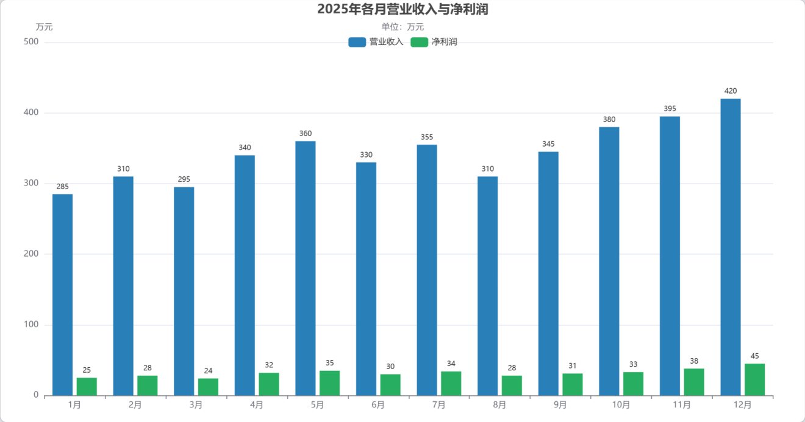
图6-6 双系列分组柱状图渲染效果截图
条形图（横向柱状图）：
将xAxis和yAxis的type互换，即可得到横向条形图。条形图特别适合类目名称较长的场景（如多个部门名称的对比）。各部门预算执行率横向条形图的配置代码见代码6-3。
代码6-3 各部门预算执行率横向条形图option配置
option = {
"title": { "text": "各部门预算执行率", "left": "center" },
"tooltip": { "trigger": "axis" },
"grid": { "left": "15%", "right": "8%", "containLabel": true },
"xAxis": {
"type": "value",
"name": "预算执行率（%）",
"max": 120,
"axisLabel": { "formatter": "{value}%" }
},
"yAxis": {
"type": "category",
"data": ["财务部","市场部","运营部","人事部","技术部"]
},
"series": [{
"type": "bar",
"data": [97.0, 94.0, 106.3, 81.7, 88.5],
"itemStyle": {
"color": {
"type": "linear", "x": 0, "y": 0, "x2": 1, "y2": 0,
"colorStops": [
{ "offset": 0, "color": "#2980b9" },
{ "offset": 1, "color": "#27ae60" }
]
}
},
"label": {
"show": true, "position": "right",
"formatter": "{c}%"
}
}]
}
💡 操作提示：如何预览代码6-3的效果
在ECharts官方示例平台中，将代码6-3粘贴到编辑区，右侧预览区将显示一张横向的渐变蓝绿色条形图，各条末端标注了执行率百分比。注意Y轴显示的是部门名称，X轴显示的是百分比数值，这正是条形图（横向柱状图）的特征。
代码6-3渲染后的横向条形图效果见图6-7。
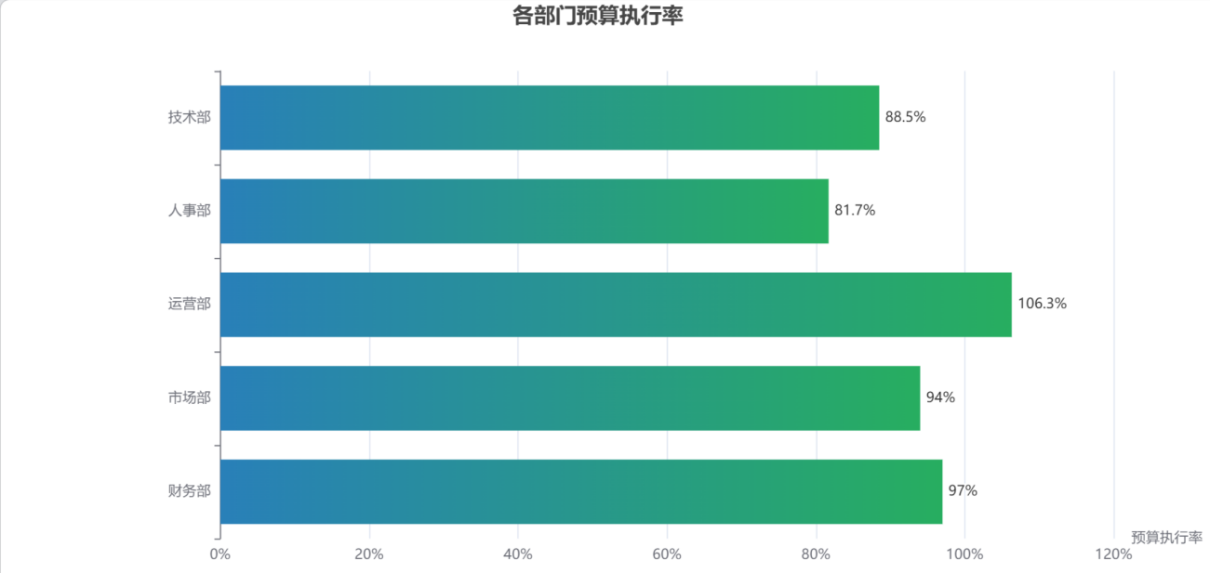
图6-7 各部门预算执行率横向条形图渲染效果截图

6.3.2 折线图（line）
折线图最适合表达数据随时间变化的趋势，是展示收入趋势、利润率变化、费用走势等时间序列数据的首选图表类型。在ECharts中，折线图通过type: 'line'定义。
折线图的关键配置项及说明见表6-10。
表6-10 ECharts折线图关键配置项说明
配置路径 | 说明 | 常用值
series[].smooth | 是否平滑曲线 | true（平滑）/ false（折线）
series[].symbol | 数据点的标记形状 | "circle" / "rect" / "none"
series[].symbolSize | 数据点标记大小 | 数字，如8
series[].lineStyle.width | 折线粗细 | 数字，如2.5
series[].lineStyle.type | 折线线型 | "solid" / "dashed" / "dotted"
series[].areaStyle | 面积图效果（折线下方填充） | 空对象{}或含opacity的配置
xAxis.boundaryGap | X轴两端是否留白 | false（折线图通常设为false）
yAxis.min / yAxis.max | Y轴的最小/最大值 | 数字
展示净利润率月度趋势的折线图，并与行业平均水平进行对比，配置代码见代码6-4。
代码6-4 净利润率月度趋势对比折线图option配置
option = {
"title": { "text": "2025年净利润率月度趋势", "left": "center" },
"tooltip": { "trigger": "axis" },
"legend": {
"data": ["本企业净利润率", "行业平均水平"],
"top": "8%"
},
"grid": { "left": "3%", "right": "4%", "bottom": "3%", "containLabel": true },
"xAxis": {
"type": "category",
"boundaryGap": false,
"data": ["1月","2月","3月","4月","5月","6月",
"7月","8月","9月","10月"]
},
"yAxis": {
"type": "value",
"name": "%",
"min": 5, "max": 15,
"axisLabel": { "formatter": "{value}%" }
},
"series": [
{
"name": "本企业净利润率",
"type": "line",
"data": [8.8, 9.0, 8.1, 9.4, 9.7, 9.1, 9.6, 9.0, 9.0, 8.7],
"smooth": true,
"symbol": "circle",
"symbolSize": 8,
"itemStyle": { "color": "#2980b9" },
"lineStyle": { "width": 2.5 },
"label": { "show": true, "formatter": "{c}%" }
},
{
"name": "行业平均水平",
"type": "line",
"data": [7.5, 7.5, 7.8, 8.0, 8.2, 8.0, 8.1, 8.3, 8.2, 8.4],
"smooth": true,
"lineStyle": { "type": "dashed", "color": "#bdc3c7", "width": 1.5 },
"symbol": "none",
"itemStyle": { "color": "#bdc3c7" }
}
]
}
💡 操作提示：如何预览代码6-4的效果
在ECharts官方示例平台中粘贴代码6-4，预览区将显示两条折线：蓝色实线为本企业净利润率（平滑曲线，带圆形数据点和数值标签），灰色虚线为行业平均水平（无数据点）。通过两条线的对比，可以直观看出本企业净利润率整体高于行业平均水平。
代码6-4渲染后的折线图效果见图6-8。
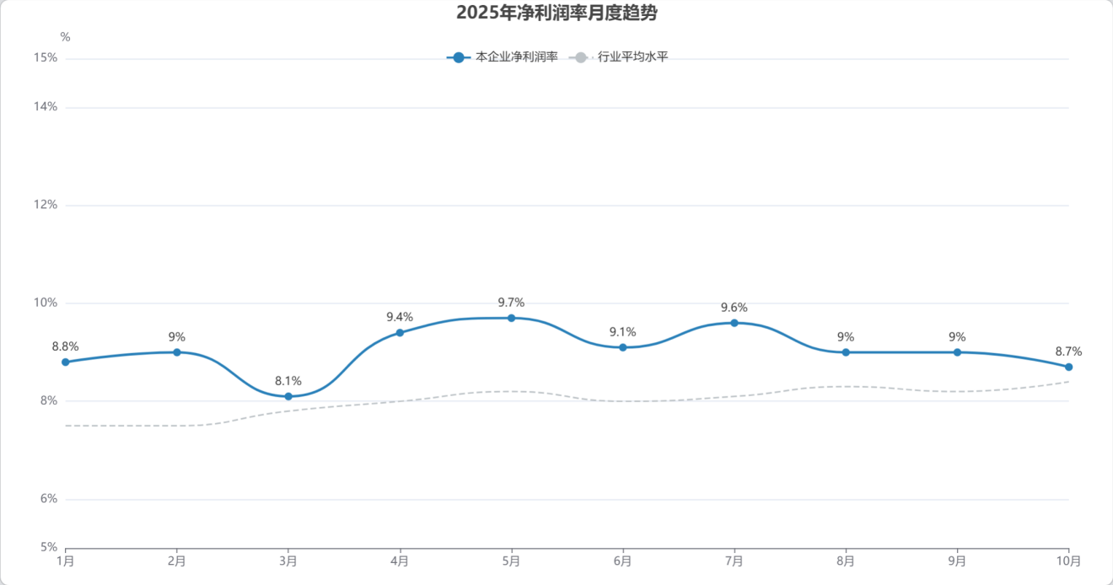
图6-8 净利润率月度趋势对比折线图渲染效果截图
带渐变面积填充的面积图：
面积图是折线图的变体，在折线与X轴之间填充颜色，更直观地展示数据的量感。只需在折线图的series中添加areaStyle配置即可。带渐变面积填充的月度收入面积图配置代码见代码6-5。
代码6-5 带渐变面积填充的月度收入面积图option配置
option = {
"title": { "text": "月度营业收入趋势", "left": "center" },
"tooltip": { "trigger": "axis" },
"grid": { "left": "3%", "right": "4%", "bottom": "3%", "containLabel": true },
"xAxis": {
"type": "category",
"boundaryGap": false,
"data": ["1月","2月","3月","4月","5月","6月",
"7月","8月","9月","10月"]
},
"yAxis": { "type": "value", "name": "万元", "min": 250 },
"series": [{
"name": "营业收入",
"type": "line",
"data": [285, 310, 295, 340, 360, 330, 355, 310, 345, 380],
"smooth": true,
"symbol": "circle",
"symbolSize": 6,
"lineStyle": { "color": "#2980b9", "width": 2 },
"itemStyle": { "color": "#2980b9" },
"areaStyle": {
"color": {
"type": "linear",
"x": 0, "y": 0, "x2": 0, "y2": 1,
"colorStops": [
{ "offset": 0, "color": "rgba(41, 128, 185, 0.6)" },
{ "offset": 1, "color": "rgba(41, 128, 185, 0.0)" }
]
}
}
}]
}
💡 操作提示：如何预览代码6-5的效果
在ECharts官方示例平台中粘贴代码6-5，预览区将显示一张带蓝色渐变面积填充的折线图。面积颜色从折线位置的半透明蓝色向下渐变为透明，形成自然的渐隐效果，这是财经仪表盘中最常见的面积图视觉风格之一。
代码6-5渲染后的面积图效果见图6-9。
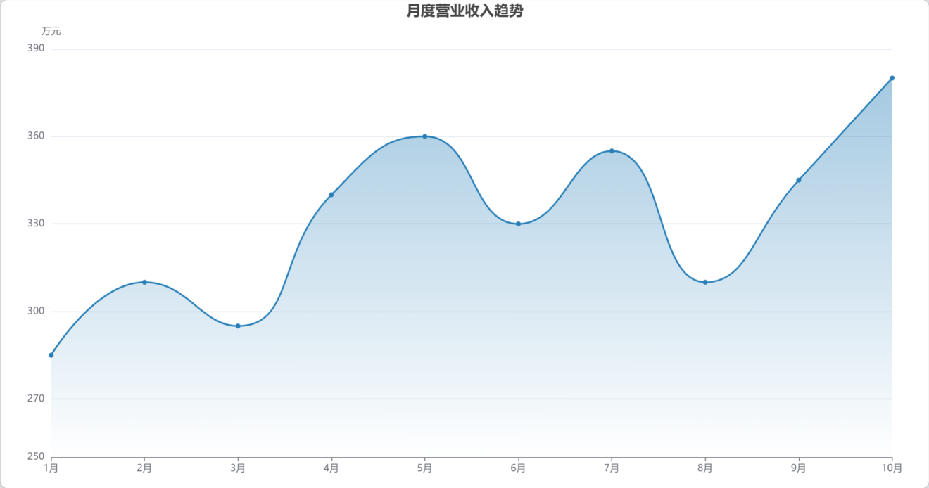图6-9 带渐变面积填充的月度收入面积图渲染效果截图

6.3.3 饼图与环形图（pie）
饼图用于展示各部分占整体的比例关系，是展示费用构成、收入来源占比等”构成关系”数据的经典图表。ECharts中饼图和环形图使用相同的type: 'pie'，区别在于是否设置radius的内圆半径。
饼图的重要配置项见表6-11。
表6-11 ECharts饼图重要配置项说明
配置路径 | 说明 | 示例值
series[].radius | 饼图半径；单值为实心饼图，数组为环形图 | "65%" 或 ["40%","70%"]
series[].center | 饼图圆心位置 | ["50%","50%"]
series[].data[].value | 数据项的数值 | 数字
series[].data[].name | 数据项的名称 | 字符串
series[].label.formatter | 标签格式模板 | "{b}: {d}%"
tooltip.formatter | 提示框格式（{b}=名称，{c}=数值，{d}=百分比） | "{b}：{c}万元（{d}%）"
期间费用构成饼图的配置代码见代码6-6。
代码6-6 期间费用构成饼图option配置
option = {
"title": {
"text": "2025年10月期间费用构成",
"subtext": "合计：52万元",
"left": "center"
},
"tooltip": {
"trigger": "item",
"formatter": "{b}：{c}万元（{d}%）"
},
"legend": {
"orient": "vertical",
"left": "left",
"top": "middle"
},
"series": [{
"name": "费用构成",
"type": "pie",
"radius": "65%",
"center": ["55%", "55%"],
"data": [
{ "value": 28.5, "name": "销售费用",
"itemStyle": { "color": "#2980b9" } },
{ "value": 19.0, "name": "管理费用",
"itemStyle": { "color": "#27ae60" } },
{ "value": 4.5, "name": "财务费用",
"itemStyle": { "color": "#f39c12" } }
],
"emphasis": {
"itemStyle": {
"shadowBlur": 10,
"shadowColor": "rgba(0, 0, 0, 0.5)"
}
},
"label": { "formatter": "{b}\n{d}%" }
}]
}
💡 操作提示：如何预览代码6-6的效果
在ECharts官方示例平台中粘贴代码6-6，预览区将显示一张饼图，鼠标悬停在各扇区上会弹出提示框显示具体金额和百分比。将鼠标悬停在某个扇区时，该扇区会放大突出显示（emphasis效果）。
代码6-6渲染后的饼图效果见图6-10。
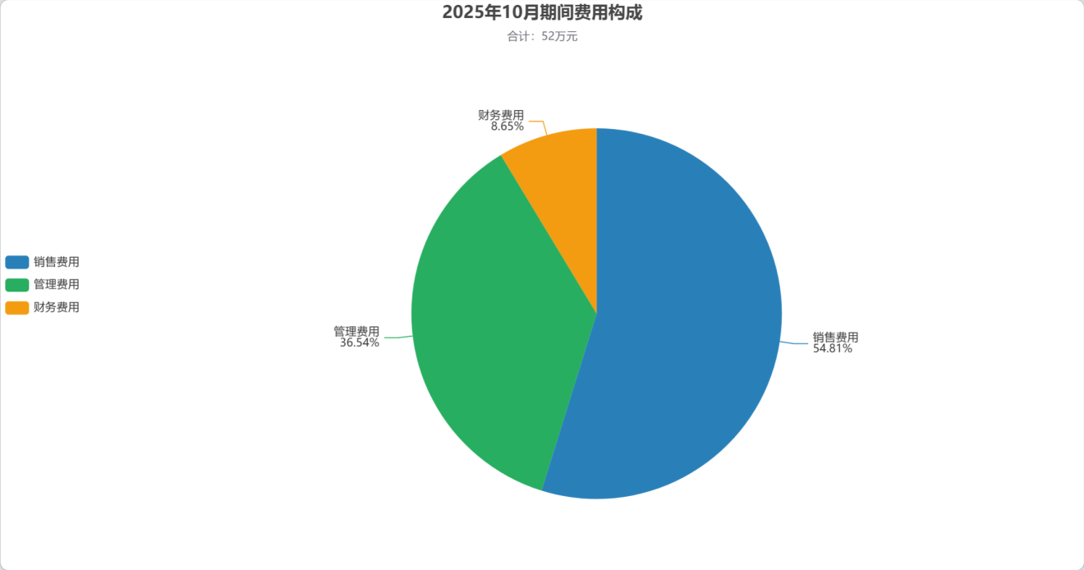图6-10 期间费用构成饼图渲染效果截图
环形图（Donut Chart）：
将radius从单个值改为包含内外半径的数组即可得到环形图。环形图的中空区域可以用于显示核心数据，是目前财经仪表盘中非常流行的图表形式。环形图的配置与饼图的唯一区别在于radius的写法，如将代码6-6中的"radius": "65%"改为"radius": ["45%", "70%"]，即可将饼图变为环形图。

6.3.4 散点图（scatter）
散点图用于分析两个数值变量之间的相关关系。在财经分析中，散点图可以用来研究销售额与利润率的关系、客单价与购买频次的关系等。各区域销售额与客户满意度关系散点图的配置代码见代码6-7。
代码6-7 各区域销售额与客户满意度散点图option配置
option = {
"title": { "text": "各区域销售额与客户满意度关系分析" },
"tooltip": {
"trigger": "item",
"formatter": "{a}<br/>销售额：{c[0]}万元<br/>满意度：{c[1]}分"
},
"xAxis": {
"type": "value",
"name": "销售额（万元）",
"nameLocation": "end"
},
"yAxis": {
"type": "value",
"name": "客户满意度（分）",
"min": 60, "max": 100
},
"series": [{
"name": "区域数据",
"type": "scatter",
"symbolSize": 20,
"data": [
[1520, 88], [1140, 82], [890, 91],
[680, 79], [540, 85], [320, 76]
],
"itemStyle": { "color": "#2980b9", "opacity": 0.8 },
"label": {
"show": true,
"formatter": ["华东区","华南区","华北区",
"华中区","西南区","西北区"],
"position": "right",
"fontSize": 11
}
}]
}
操作提示：如何预览代码6-7的效果
在ECharts官方示例平台中粘贴代码6-7，预览区将显示6个散点，分布在”销售额×满意度”的坐标空间中。注意观察散点的分布规律，可以直观判断销售额与满意度之间是否存在相关性。

6.3.5 雷达图（radar）
雷达图（也称蜘蛛图）适合在多个维度上对一个或多个对象进行综合评价，在财经领域常用于企业财务健康度评估、供应商多维评分等场景。企业财务健康度多维评估雷达图的配置代码见代码6-8。
代码6-8 企业财务健康度多维评估雷达图option配置
option = {
"title": { "text": "企业财务健康度多维评估" },
"tooltip": {},
"legend": { "data": ["本企业", "行业标杆"] },
"radar": {
"indicator": [
{ "name": "盈利能力", "max": 100 },
{ "name": "偿债能力", "max": 100 },
{ "name": "营运能力", "max": 100 },
{ "name": "成长能力", "max": 100 },
{ "name": "现金流量", "max": 100 },
{ "name": "抗风险能力", "max": 100 }
],
"shape": "polygon",
"splitNumber": 4,
"axisName": { "fontSize": 12, "color": "#2c3e50" }
},
"series": [{
"type": "radar",
"data": [
{
"value": [72, 65, 81, 68, 74, 70],
"name": "本企业",
"areaStyle": { "color": "rgba(41,128,185,0.3)" },
"lineStyle": { "color": "#2980b9" },
"itemStyle": { "color": "#2980b9" }
},
{
"value": [85, 78, 76, 80, 82, 79],
"name": "行业标杆",
"areaStyle": { "color": "rgba(39,174,96,0.2)" },
"lineStyle": { "color": "#27ae60", "type": "dashed" },
"itemStyle": { "color": "#27ae60" }
}
]
}]
}
💡 操作提示：如何预览代码6-8的效果
在ECharts官方示例平台中粘贴代码6-8，预览区将显示一张六边形雷达图，蓝色实线区域为本企业，绿色虚线区域为行业标杆。通过两个区域的对比，可以直观看出本企业在各维度上的优势与短板。

6.4 进阶图表类型

6.4.1 堆叠柱状图
堆叠图将多个系列的值叠加显示，既能看出各部分大小，又能看出整体总量变化。实现堆叠效果只需在各系列中设置相同的stack属性值。各季度收入构成堆叠柱状图的配置代码见代码6-9。
代码6-9 各季度收入构成堆叠柱状图option配置
option = {
"title": { "text": "2024年各季度收入构成（万元）" },
"tooltip": {
"trigger": "axis",
"axisPointer": { "type": "shadow" }
},
"legend": { "data": ["新客户收入","老客户续费","产品升级收入"] },
"xAxis": {
"type": "category",
"data": ["Q1", "Q2", "Q3", "Q4（预测）"]
},
"yAxis": { "type": "value", "name": "万元" },
"series": [
{
"name": "新客户收入",
"type": "bar",
"stack": "revenue",
"data": [120, 145, 168, 190],
"itemStyle": { "color": "#2980b9" },
"label": { "show": true, "position": "inside" }
},
{
"name": "老客户续费",
"type": "bar",
"stack": "revenue",
"data": [580, 620, 680, 720],
"itemStyle": { "color": "#27ae60" },
"label": { "show": true, "position": "inside" }
},
{
"name": "产品升级收入",
"type": "bar",
"stack": "revenue",
"data": [85, 95, 115, 130],
"itemStyle": { "color": "#f39c12" },
"label": { "show": true, "position": "inside" }
}
]
}
💡 操作提示：如何预览代码6-9的效果
在ECharts官方示例平台中粘贴代码6-9，预览区将显示堆叠柱状图，每根柱子由三种颜色的分段组成，分别代表三类收入来源。鼠标悬停在柱子上，tooltip会同时显示该季度三个系列的数值。这是展示收入结构变化的经典图表形式。

6.4.2 双Y轴混合图（柱状图+折线图）
在一张图中同时展示柱状图和折线图，是财经报告中非常经典的可视化方式——用柱状图展示绝对量（如收入），用折线图展示比率类指标（如利润率），共享X轴但使用双Y轴，实现“量”与“率”的同步可视化。
实现双Y轴混合图表的关键在于：在yAxis中配置两个坐标轴对象，然后在各series中通过yAxisIndex属性指定每个系列绑定哪条Y轴。双Y轴混合图表的结构设计见图6-11。
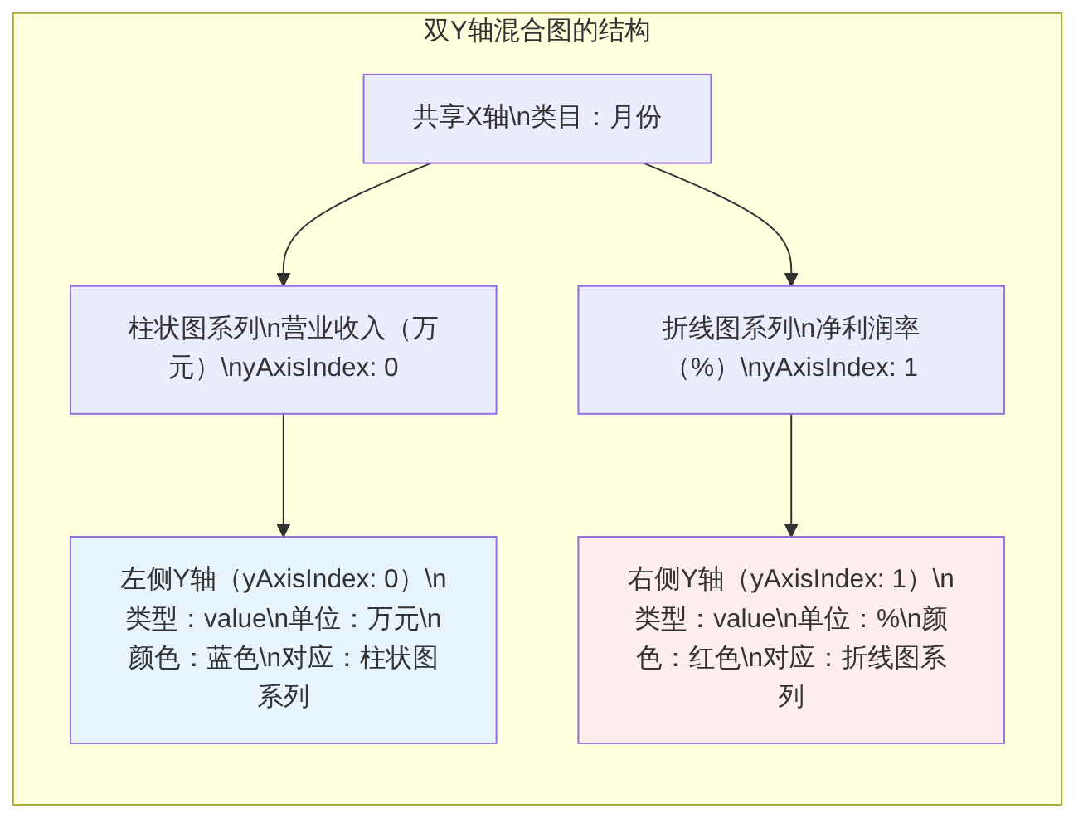
图6-11 双Y轴混合图的结构设计示意
月度营业收入与净利润率双Y轴混合图的配置代码见代码6-10。
代码6-10 月度营业收入与净利润率双Y轴混合图option配置
option = {
"title": {
"text": "月度营业收入与净利润率",
"left": "center"
},
"tooltip": { "trigger": "axis" },
"legend": {
"data": ["营业收入（万元）", "净利润率（%）"],
"top": "8%"
},
"grid": {
"left": "3%", "right": "5%",
"bottom": "3%", "containLabel": true
},
"xAxis": {
"type": "category",
"data": ["1月","2月","3月","4月","5月","6月",
"7月","8月","9月","10月"]
},
"yAxis": [
{
"type": "value",
"name": "收入（万元）",
"position": "left",
"axisLine": {
"show": true,
"lineStyle": { "color": "#2980b9" }
}
},
{
"type": "value",
"name": "利润率（%）",
"position": "right",
"axisLabel": { "formatter": "{value}%" },
"axisLine": {
"show": true,
"lineStyle": { "color": "#e74c3c" }
}
}
],
"series": [
{
"name": "营业收入（万元）",
"type": "bar",
"yAxisIndex": 0,
"data": [285,310,295,340,360,330,355,310,345,380],
"itemStyle": { "color": "#2980b9", "opacity": 0.8 }
},
{
"name": "净利润率（%）",
"type": "line",
"yAxisIndex": 1,
"data": [8.8,9.0,8.1,9.4,9.7,9.1,9.6,9.0,9.0,8.7],
"smooth": true,
"lineStyle": { "color": "#e74c3c", "width": 2.5 },
"itemStyle": { "color": "#e74c3c" },
"symbol": "circle",
"symbolSize": 7
}
]
}
💡 操作提示：如何预览代码6-10的效果
在ECharts官方示例平台中，将代码6-10完整粘贴到编辑区，右侧预览区将显示：蓝色柱状图对应左侧Y轴（营业收入，万元），红色折线对应右侧Y轴（净利润率，%），两条Y轴的颜色分别与各自的图表元素颜色对应，便于读者区分。注意观察yAxisIndex值为0的系列使用左轴，值为1的系列使用右轴，这是双Y轴配置的核心。
代码6-10渲染后的双Y轴混合图效果见图6-12。
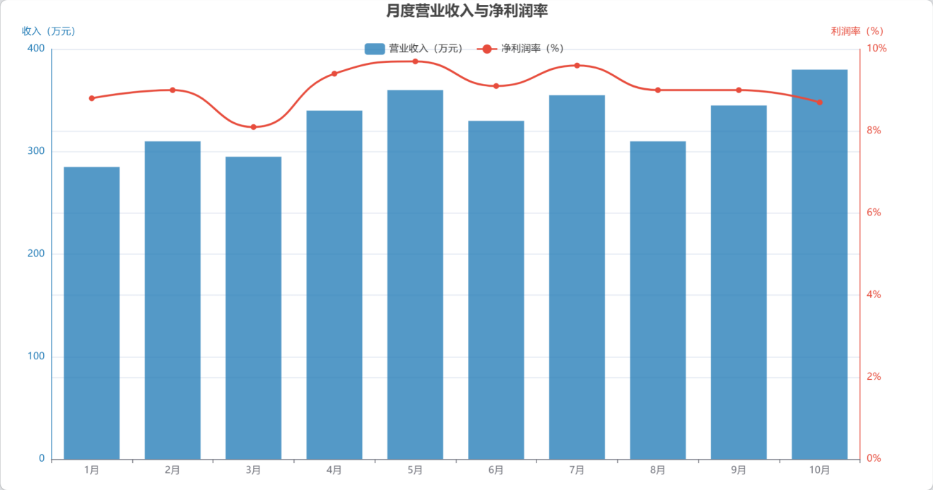图6-12 月度营业收入与净利润率双Y轴混合图渲染效果截图

6.4.3 仪表盘图（gauge）
仪表盘图用于展示某个指标相对于目标或区间范围的位置，常用于展示预算执行率、目标达成率等“当前值相对于目标区间”的数据。预算执行率仪表盘的配置代码见代码6-11。
代码6-11 预算执行率仪表盘option配置
option = {
"series": [{
"type": "gauge",
"center": ["50%", "60%"],
"radius": "75%",
"startAngle": 210,
"endAngle": -30,
"min": 0,
"max": 120,
"splitNumber": 6,
"axisLine": {
"lineStyle": {
"width": 20,
"color": [
[0.67, "#e74c3c"],
[0.83, "#f39c12"],
[1.0, "#27ae60"]
]
}
},
"pointer": { "itemStyle": { "color": "auto" } },
"axisTick": { "distance": -25, "splitNumber": 5 },
"splitLine": { "distance": -30, "length": 10 },
"axisLabel": {
"color": "inherit",
"distance": 40,
"fontSize": 12
},
"detail": {
"valueAnimation": true,
"formatter": "{value}%",
"color": "inherit",
"fontSize": 24,
"fontWeight": "bold",
"offsetCenter": [0, "70%"]
},
"title": {
"text": "预算执行率",
"offsetCenter": [0, "95%"],
"fontSize": 13,
"color": "#7f8c8d"
},
"data": [{ "value": 97 }]
}]
}
操作提示：如何预览代码6-11的效果
在ECharts官方示例平台中粘贴代码6-11，预览区将显示一个仪表盘，指针指向97%位置，表盘颜色按区间分为红色（0～80%）、黄色（80%～100%）、绿色（100%～120%）三段，指针颜色跟随所在区间颜色。修改data中的value值（如改为65或110），观察指针位置和颜色的变化。
代码6-11渲染后的仪表盘效果见图6-13。
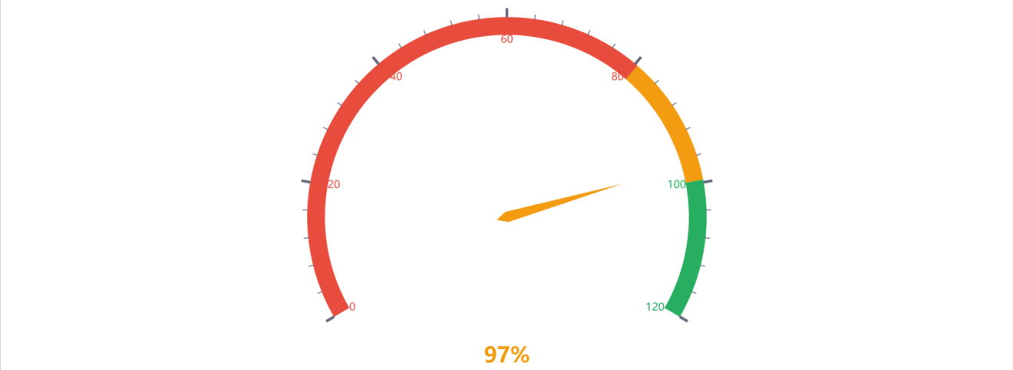图6-13 预算执行率仪表盘渲染效果截图

6.4.4 热力图（heatmap）
热力图通过颜色深浅表达数据在二维空间中的分布强度，适合展示两个分类维度交叉的数据矩阵。在财经分析中可用于展示各部门各月费用热力分布等。热力图需要配合visualMap组件使用，visualMap负责将数值映射为颜色。各部门月度费用热力图的配置代码见代码6-12。
代码6-12 各部门月度费用热力图option配置
option = {
"title": { "text": "各部门月度费用热力分布（万元）" },
"tooltip": { "position": "top" },
"grid": { "top": "15%", "height": "55%", "left": "12%" },
"xAxis": {
"type": "category",
"data": ["财务部","市场部","运营部","人事部","技术部"],
"splitArea": { "show": true }
},
"yAxis": {
"type": "category",
"data": ["1月","2月","3月","4月","5月","6月"],
"splitArea": { "show": true }
},
"visualMap": {
"min": 5,
"max": 80,
"calculable": true,
"orient": "horizontal",
"left": "center",
"bottom": "5%",
"inRange": {
"color": ["#eafaf1", "#27ae60", "#1a5276"]
}
},
"series": [{
"type": "heatmap",
"data": [
[0,0,18],[0,1,16],[0,2,19],[0,3,17],[0,4,20],[0,5,18],
[1,0,45],[1,1,38],[1,2,52],[1,3,48],[1,4,68],[1,5,42],
[2,0,32],[2,1,29],[2,2,35],[2,3,31],[2,4,38],[2,5,33],
[3,0,12],[3,1,11],[3,2,13],[3,3,12],[3,4,14],[3,5,12],
[4,0,28],[4,1,31],[4,2,25],[4,3,30],[4,4,35],[4,5,27]
],
"label": { "show": true },
"emphasis": {
"itemStyle": { "shadowBlur": 10, "shadowColor": "rgba(0,0,0,0.5)" }
}
}]
}
💡 操作提示：如何预览代码6-12的效果
在ECharts官方示例平台中粘贴代码6-12，预览区将显示一张5列（部门）×6行（月份）的热力图矩阵，颜色越深（蓝色）表示费用越高，颜色越浅（绿色）表示费用越低。市场部各月份的单元格颜色明显深于其他部门，直观揭示了市场部费用支出在各部门中最高的信息。

6.5 图表组件详解
ECharts的强大之处不仅在于丰富的图表类型，更在于一套完善的组件系统。合理配置这些组件，可以大幅提升图表的交互体验和信息表达能力。主要图表组件的分类见图6-14。
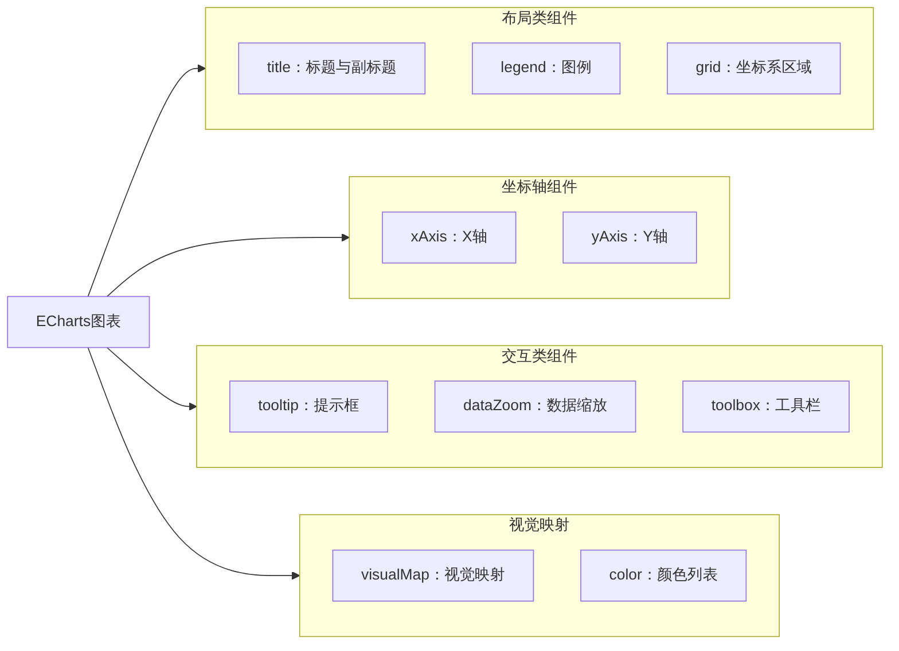
图6-14 ECharts主要图表组件分类

6.5.1 title：标题组件
标题组件支持设置主标题和副标题，以及对标题位置、样式进行精细控制。title组件的常用配置项见表6-12。
表6-12 ECharts title标题组件常用配置项
配置项 | 说明 | 示例值
text | 主标题文字 | "月度财务分析"
subtext | 副标题文字 | "数据来源：财务系统"
left | 标题水平位置 | "left" / "center" / "right"
top | 标题垂直位置 | "top" / 像素值
textStyle.fontSize | 主标题字体大小 | 18
textStyle.color | 主标题颜色 | "#2c3e50"
subtextStyle.color | 副标题颜色 | "#7f8c8d"

6.5.2 legend：图例组件
当图表中包含多个数据系列时，图例是帮助读者区分各系列的重要导航元素。legend组件的常用配置项见表6-13。
表6-13 ECharts legend图例组件常用配置项
配置项 | 说明 | 示例值
data | 图例项名称数组（需与series的name对应） | ["收入","利润"]
orient | 图例排列方向 | "horizontal"（横排）/ "vertical"（竖排）
left / right / top / bottom | 图例位置 | "center" / 像素值
selected | 图例初始选中状态 | {"收入": true, "利润": false}
icon | 图例标记的图形 | "circle" / "rect" / "line"
textStyle.fontSize | 图例文字大小 | 12

6.5.3 tooltip：提示框组件
提示框是鼠标悬停时显示详细数据的交互组件，是提升图表用户体验最重要的组件之一。tooltip组件的常用配置项见表6-14。
表6-14 ECharts tooltip提示框组件常用配置项
配置项 | 说明 | 示例值
trigger | 触发类型 | "axis"（坐标轴触发）/ "item"（数据项触发）
axisPointer.type | 坐标轴指示器类型 | "line" / "shadow" / "cross"
formatter | 自定义内容格式（字符串模板） | "{b}: {c}万元"
backgroundColor | 提示框背景颜色 | "rgba(50,50,50,0.8)"
borderColor | 提示框边框颜色 | "#ccc"
textStyle.color | 提示框文字颜色 | "#fff"
formatter常用模板变量说明：
在tooltip的formatter字符串中，可以使用以下占位符：{a}表示系列名称，{b}表示类目名称（X轴标签），{c}表示数据值，{d}表示百分比（饼图专用）。例如"{b}月：{c}万元"会显示为“10月：380万元”。

6.5.4 dataZoom：数据缩放组件
当数据量较大（如全年365天的数据），图表显示会非常拥挤时，dataZoom组件允许用户通过拖拽或滚轮来缩放和平移查看范围，是处理长时间序列数据的必备组件。dataZoom的两种类型见表6-15。
表6-15 ECharts dataZoom两种类型对比
类型 | type值 | 外观 | 特点
滑动条 | "slider" | 图表下方/右侧的滑动条 | 可视化显示当前范围，操作直观
内部缩放 | "inside" | 在图表内部直接操作 | 不占额外空间，通过鼠标滚轮或拖拽操作
配合使用两种类型可以同时支持拖拽滑块和鼠标滚轮两种操作方式，dataZoom配置示例见代码6-13。
代码6-13 dataZoom数据缩放组件配置示例
{
"dataZoom": [
{
"type": "slider",
"start": 0,
"end": 50,
"bottom": "3%",
"height": 20
},
{
"type": "inside",
"start": 0,
"end": 50
}
]
}
💡 操作提示：如何测试代码6-13的效果
将代码6-13的dataZoom配置与代码6-4（折线图）合并，在ECharts在线编辑器中预览。效果是：图表底部会出现一个滑动条，拖动滑块可以调整X轴的显示范围；同时鼠标在图表内部滚轮也可以缩放范围。start和end控制初始显示范围（0～50表示显示前50%的数据）。

6.5.5 toolbox：工具栏组件
工具栏组件为用户提供一组实用操作按钮，通常显示在图表右上角，常用工具项及其功能见代码6-14。
代码6-14 toolbox工具栏组件配置示例
{
"toolbox": {
"feature": {
"saveAsImage": {
"title": "下载图片",
"name": "财务分析图表"
},
"dataView": {
"title": "查看数据",
"readOnly": true
},
"restore": { "title": "重置" },
"dataZoom": {
"title": { "zoom": "区域缩放", "back": "还原" }
}
},
"right": "3%",
"top": "3%"
}
}
💡 操作提示：如何测试代码6-14的效果
将代码6-14的toolbox配置加入代码6-2（柱状图）的option中，在浏览器中打开HTML页面（需要完整HTML环境，ECharts在线编辑器对toolbox支持有限）。图表右上角会出现一排小图标：相机图标可将图表下载为PNG图片；表格图标可查看原始数据；放大镜图标可进行框选缩放；刷新图标可重置视图。

6.6 多图组合看板设计
真实的财务数据看板往往需要在同一页面展示多张图表，形成完整的数据全景图。本节介绍将多张ECharts图表整合到HTML数据看板页面的完整方案。

6.6.1 多图看板的页面结构规划
在HTML中实现多图看板，通常的做法是：为每张图表创建一个独立的div容器，通过CSS布局（Grid或Flexbox）安排各图表的位置和大小，然后为每个容器各自初始化一个ECharts实例。多图看板的整体页面布局规划见图6-15。
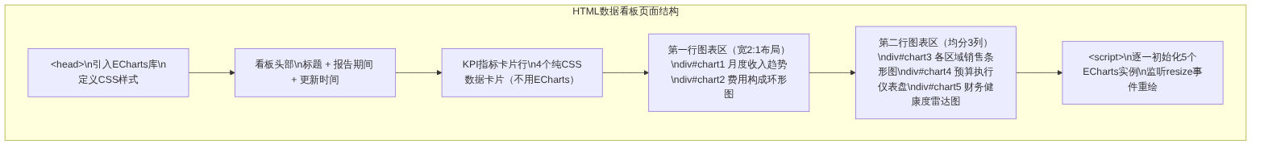
图6-15 财务数据看板HTML页面整体结构规划

6.6.2 财务数据看板完整代码
以下是一个可以直接在浏览器中运行的完整财务数据看板HTML页面代码，包含KPI指标卡片、5张ECharts图表和完整的CSS样式，代码见代码6-15。
代码6-15 财务数据看板完整HTML页面代码
<!DOCTYPE html>
<html lang="zh-CN">
<head>
<meta charset="UTF-8">
<meta name="viewport" content="width=device-width, initial-scale=1.0">
<title>财务数据看板</title>
<script src="https://cdn.jsdelivr.net/npm/echarts@5/dist/echarts.min.js"></script>
<style>
* { margin: 0; padding: 0; box-sizing: border-box; }
body {
background: #f0f2f5;
font-family: "Microsoft YaHei", "微软雅黑", sans-serif;
}
.dashboard { padding: 16px; }
/* ── 看板头部 ── */
.db-header {
background: linear-gradient(135deg, #1a3a5c, #2980b9);
color: white;
padding: 18px 24px;
border-radius: 8px;
margin-bottom: 16px;
display: flex;
justify-content: space-between;
align-items: center;
}
.db-header h1 { font-size: 20px; font-weight: bold; }
.db-header .subtitle { font-size: 12px; opacity: 0.8; margin-top: 4px; }
.db-header .update { font-size: 11px; opacity: 0.7; }
/* ── KPI卡片行 ── */
.kpi-row {
display: grid;
grid-template-columns: repeat(4, 1fr);
gap: 12px;
margin-bottom: 16px;
}
.kpi-card {
background: white;
border-radius: 8px;
padding: 16px 20px;
box-shadow: 0 2px 8px rgba(0,0,0,0.06);
border-top: 4px solid #2980b9;
}
.kpi-card .label {
font-size: 12px; color: #7f8c8d; margin-bottom: 6px;
}
.kpi-card .value {
font-size: 26px; font-weight: bold; color: #2c3e50;
}
.kpi-card .unit {
font-size: 12px; color: #7f8c8d; margin-left: 3px;
}
.kpi-card .trend {
font-size: 11px; margin-top: 6px;
}
.kpi-card .trend.up { color: #27ae60; }
.kpi-card .trend.down { color: #e74c3c; }
/* ── 图表行 ── */
.chart-row-2 {
display: grid;
grid-template-columns: 2fr 1fr;
gap: 12px;
margin-bottom: 12px;
}
.chart-row-3 {
display: grid;
grid-template-columns: 1fr 1fr 1fr;
gap: 12px;
}
.chart-card {
background: white;
border-radius: 8px;
padding: 14px 16px;
box-shadow: 0 2px 8px rgba(0,0,0,0.06);
}
.chart-title {
font-size: 13px;
font-weight: bold;
color: #2c3e50;
margin-bottom: 10px;
padding-bottom: 8px;
border-bottom: 1px solid #ecf0f1;
}
.ec-lg { height: 280px; }
.ec-sm { height: 220px; }
</style>
</head>
<body>
<div class="dashboard">
<!-- 看板头部 -->
<div class="db-header">
<div>
<h1>月度财务数据看板</h1>
<div class="subtitle">XX贸易有限公司 | 2024年10月报告</div>
</div>
<div class="update">数据更新：2024-11-05 09:00</div>
</div>
<!-- KPI指标卡片 -->
<div class="kpi-row">
<div class="kpi-card" style="border-top-color:#2980b9">
<div class="label">营业收入</div>
<div><span class="value">380</span><span class="unit">万元</span></div>
<div class="trend up">▲ 环比 +14.8%</div>
</div>
<div class="kpi-card" style="border-top-color:#27ae60">
<div class="label">净利润</div>
<div><span class="value">33</span><span class="unit">万元</span></div>
<div class="trend up">▲ 环比 +65.0%</div>
</div>
<div class="kpi-card" style="border-top-color:#f39c12">
<div class="label">净利润率</div>
<div><span class="value">8.7</span><span class="unit">%</span></div>
<div class="trend down">▼ 环比 -0.1pp</div>
</div>
<div class="kpi-card" style="border-top-color:#9b59b6">
<div class="label">资产负债率</div>
<div><span class="value">42.3</span><span class="unit">%</span></div>
<div class="trend up">↓ 较上月改善 0.8pp</div>
</div>
</div>
<!-- 第一行图表：收入趋势（宽） + 费用构成（窄） -->
<div class="chart-row-2">
<div class="chart-card">
<div class="chart-title">月度营业收入趋势</div>
<div id="chart1" class="ec-lg"></div>
</div>
<div class="chart-card">
<div class="chart-title">期间费用构成</div>
<div id="chart2" class="ec-lg"></div>
</div>
</div>
<!-- 第二行图表：条形图 + 仪表盘 + 雷达图 -->
<div class="chart-row-3">
<div class="chart-card">
<div class="chart-title">各区域销售额</div>
<div id="chart3" class="ec-sm"></div>
</div>
<div class="chart-card">
<div class="chart-title">预算执行率</div>
<div id="chart4" class="ec-sm"></div>
</div>
<div class="chart-card">
<div class="chart-title">财务健康度评估</div>
<div id="chart5" class="ec-sm"></div>
</div>
</div>
</div><!-- /dashboard -->
<script>
// ── 初始化各图表实例 ──
var c1 = echarts.init(document.getElementById('chart1'));
var c2 = echarts.init(document.getElementById('chart2'));
var c3 = echarts.init(document.getElementById('chart3'));
var c4 = echarts.init(document.getElementById('chart4'));
var c5 = echarts.init(document.getElementById('chart5'));
// ── 图表1：月度营业收入趋势（带面积折线图） ──
c1.setOption({
tooltip: { trigger: 'axis' },
grid: { left: '3%', right: '3%', bottom: '3%', containLabel: true },
xAxis: {
type: 'category',
boundaryGap: false,
data: ['1月','2月','3月','4月','5月','6月',
'7月','8月','9月','10月']
},
yAxis: { type: 'value', name: '万元', min: 250 },
series: [{
type: 'line', smooth: true, symbol: 'circle', symbolSize: 6,
data: [285,310,295,340,360,330,355,310,345,380],
lineStyle: { color: '#2980b9', width: 2.5 },
itemStyle: { color: '#2980b9' },
areaStyle: {
color: {
type: 'linear', x: 0, y: 0, x2: 0, y2: 1,
colorStops: [
{ offset: 0, color: 'rgba(41,128,185,0.5)' },
{ offset: 1, color: 'rgba(41,128,185,0.0)' }
]
}
}
}]
});
// ── 图表2：期间费用构成（环形图） ──
c2.setOption({
tooltip: { trigger: 'item', formatter: '{b}：{c}万元（{d}%）' },
legend: { orient: 'vertical', left: 'left', top: 'middle' },
series: [{
type: 'pie',
radius: ['45%', '70%'],
center: ['62%', '50%'],
data: [
{ value: 28.5, name: '销售费用', itemStyle: { color: '#2980b9' } },
{ value: 19.0, name: '管理费用', itemStyle: { color: '#27ae60' } },
{ value: 4.5, name: '财务费用', itemStyle: { color: '#f39c12' } }
],
label: { formatter: '{b}\n{d}%', fontSize: 11 }
}]
});
// ── 图表3：各区域销售额（横向条形图） ──
c3.setOption({
tooltip: { trigger: 'axis' },
grid: { left: '18%', right: '8%', bottom: '5%', containLabel: true },
xAxis: { type: 'value', name: '万元' },
yAxis: {
type: 'category',
data: ['西北区','西南区','华中区','华北区','华南区','华东区']
},
series: [{
type: 'bar',
data: [320,540,680,890,1140,1520],
itemStyle: { color: '#2980b9' },
label: { show: true, position: 'right', fontSize: 10 }
}]
});
// ── 图表4：预算执行率（仪表盘） ──
c4.setOption({
series: [{
type: 'gauge',
radius: '85%',
center: ['50%', '58%'],
startAngle: 210, endAngle: -30,
min: 0, max: 120,
axisLine: {
lineStyle: {
width: 16,
color: [[0.67,'#e74c3c'],[0.83,'#f39c12'],[1,'#27ae60']]
}
},
pointer: { itemStyle: { color: 'auto' } },
axisTick: { distance: -20, splitNumber: 5 },
splitLine: { distance: -25, length: 8 },
axisLabel: { color: 'inherit', distance: 32, fontSize: 10 },
detail: {
valueAnimation: true,
formatter: '{value}%',
color: 'inherit',
fontSize: 20,
fontWeight: 'bold',
offsetCenter: [0, '70%']
},
title: {
text: '预算执行率',
offsetCenter: [0, '92%'],
fontSize: 11, color: '#7f8c8d'
},
data: [{ value: 97 }]
}]
});
// ── 图表5：财务健康度（雷达图） ──
c5.setOption({
tooltip: {},
radar: {
indicator: [
{ name: '盈利能力', max: 100 },
{ name: '偿债能力', max: 100 },
{ name: '营运能力', max: 100 },
{ name: '成长能力', max: 100 },
{ name: '现金流量', max: 100 }
],
radius: '65%'
},
series: [{
type: 'radar',
data: [{
value: [72, 65, 81, 68, 74],
name: '本月',
areaStyle: { color: 'rgba(41,128,185,0.3)' },
lineStyle: { color: '#2980b9' },
itemStyle: { color: '#2980b9' }
}]
}]
});
// ── 响应式：窗口尺寸变化时重绘所有图表 ──
window.addEventListener('resize', function() {
[c1, c2, c3, c4, c5].forEach(function(c) { c.resize(); });
});
</script>
</body>
</html>
💡 操作提示：如何预览代码6-15的效果
将代码6-15完整复制，在代码编辑器中新建一个.html文件并粘贴全部内容，保存后启动实时预览功能（需要联网以加载CDN上的ECharts库）。浏览器中将显示完整的财务数据看板页面，包含看板头部、4张KPI卡片以及5张ECharts图表。尝试调整浏览器窗口宽度，观察图表的响应式自适应效果。
代码6-15渲染后的财务数据看板整体效果见图6-16。
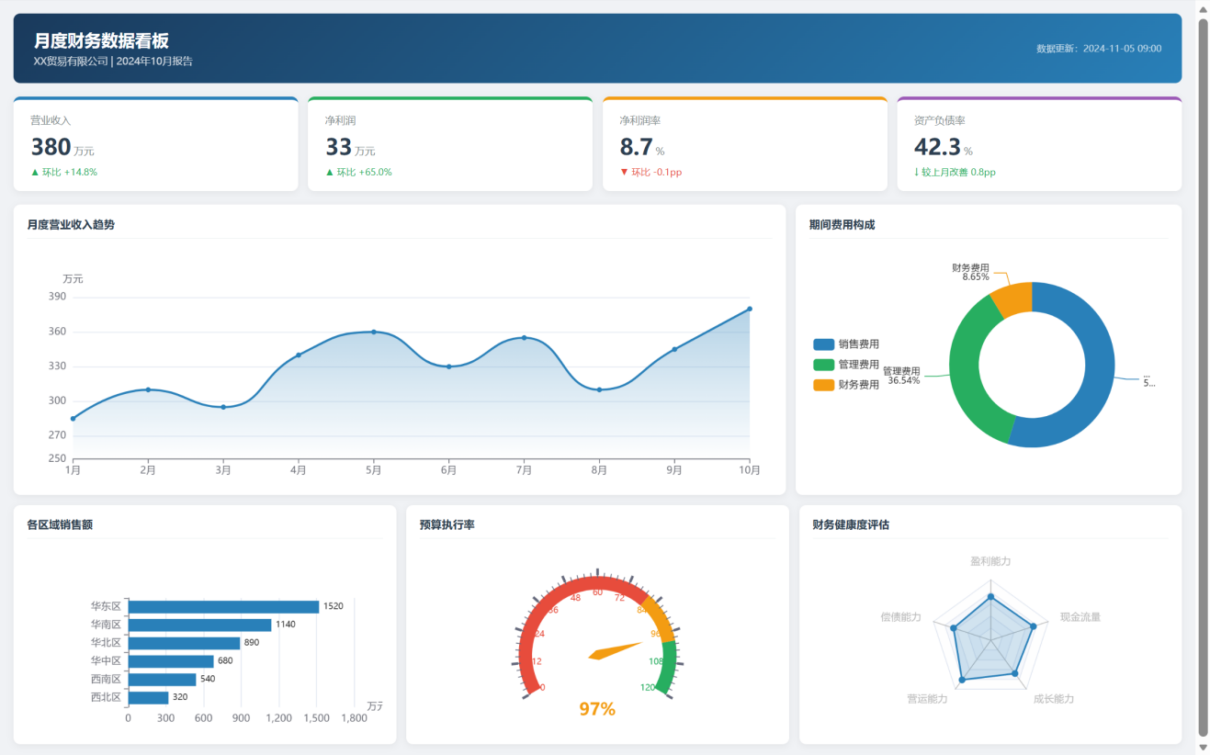图6-16 财务数据看板完整页面渲染效果截图

6.7 ECharts与生成式AI的协作

6.7.1 AI生成ECharts配置的工作流程
ECharts的option是标准JSON结构，与第3章学习的JSON知识体系完全一致，这使得生成式AI在生成ECharts配置方面具有极强的能力。AI生成ECharts图表的完整工作流程见图6-17。
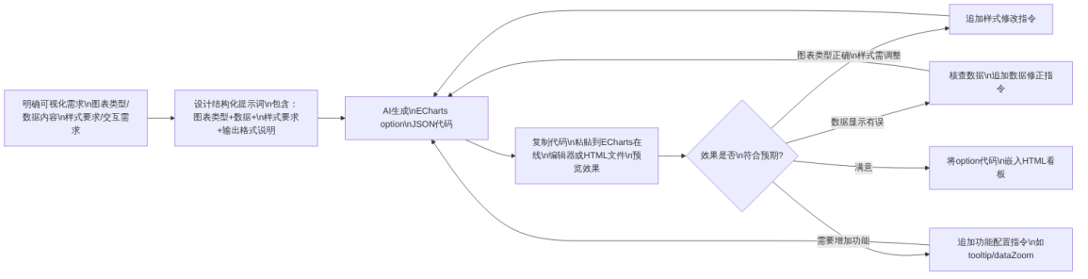
图6-17 AI生成ECharts图表完整工作流程

6.7.2 各图表类型的AI提示词策略
不同图表类型对提示词的要求有所侧重，各图表类型生成ECharts配置的提示词策略见表6-16。
表6-16 各ECharts图表类型的AI提示词策略
图表类型 | 提示词必须包含的信息 | 容易遗漏的关键要求
柱状图 | 类目数组、数值数组、是否多系列、Y轴单位 | 是否显示数据标签、标签位置、是否堆叠
折线图 | 类目数组、数值数组、是否平滑、是否面积 | boundaryGap: false、多Y轴配置
饼图/环形图 | 名称+数值对数组、是否为环形图 | 图例位置、标签格式、是否显示百分比
双Y轴混合图 | 两种图表类型、各自数据、是否需要双Y轴 | yAxisIndex绑定关系、两轴颜色区分
雷达图 | 各维度名称和最大值、数据值数组 | 是否面积填充、多对象对比时的配色
热力图 | [x,y,value]三维数据数组、X/Y轴类目、visualMap颜色区间 | 标签显示、颜色区间含义说明
仪表盘 | 当前值、最大值、颜色分区阈值和颜色 | 中心文字格式、指针颜色设置

6.7.3 完整的AI生成ECharts提示词示例
以下是一个设计完善的提示词示例，用于让AI生成一张双Y轴混合图（对应本章代码6-10）：
## 角色
你是一名精通ECharts的数据可视化工程师，
擅长编写规范、高质量的ECharts option配置代码。
## 任务
请生成一个ECharts双Y轴混合图表的完整option配置，
用于同时展示某公司10个月的营业收入（柱状图）和净利润率（折线图）。
## 数据
月份（X轴，共10个）：1月、2月、3月、4月、5月、6月、7月、8月、9月、10月
营业收入（万元，柱状图用左Y轴）：
285, 310, 295, 340, 360, 330, 355, 310, 345, 380
净利润率（%，折线图用右Y轴）：
8.8, 9.0, 8.1, 9.4, 9.7, 9.1, 9.6, 9.0, 9.0, 8.7
## 图表样式要求
1. 图表类型：柱状图+折线图混合，共享X轴，使用双Y轴
2. 柱状图颜色：#2980b9，半透明（opacity: 0.8）
3. 折线图颜色：#e74c3c，平滑曲线，圆形数据点（大小7）
4. 左侧Y轴（收入）：名称"收入（万元）"，轴线颜色#2980b9
5. 右侧Y轴（利润率）：名称"利润率（%）"，标签格式加%，轴线颜色#e74c3c
6. 图例：显示两个系列名称，位于顶部8%位置
7. Tooltip：axis触发模式
8. 图表标题：居中显示"月度营业收入与净利润率"
9. Grid：设置containLabel: true防止标签截断
## 输出格式要求
- 输出纯JSON格式的option对象
- 所有键名使用双引号
- 不包含任何JavaScript函数（formatter等用字符串模板）
- 不包含任何注释或说明文字，只输出可直接使用的JSON代码
上述提示词中，“不包含任何JavaScript函数”这一要求非常重要：ECharts的部分配置项支持JavaScript回调函数，但纯JSON格式不支持函数语法。在ECharts在线编辑器中虽然可以使用函数，但如果需要生成纯JSON用于验证或传输，必须限制AI只使用字符串模板格式。

6.7.4 AI生成ECharts配置的质量验证
AI生成的ECharts option代码在正式使用前，需要经过系统性的质量验证，验证要点与检查方法见表6-17。
表6-17 AI生成ECharts配置的质量验证要点
验证维度 | 检查内容 | 验证方法
JSON语法 | option是否为合法JSON格式，无语法错误 | 粘贴到JSON在线验证工具检查
图表类型 | series中的type是否与需求一致 | 在ECharts在线编辑器预览
数据完整性 | 数据数组的长度是否与X轴类目数量一致 | 手动数一数数组元素个数
数据准确性 | 数值是否与原始数据完全一致，无篡改 | 与原始数据逐一核对
坐标轴配置 | 轴的type（category/value）是否正确 | 预览图表查看轴的显示效果
多系列绑定 | 多Y轴时yAxisIndex是否正确绑定 | 预览图表查看各系列使用的Y轴
视觉效果 | 颜色、字体大小、标签位置是否符合要求 | 预览并与设计要求对照
交互功能 | tooltip、dataZoom等组件是否正常工作 | 在浏览器中实际操作测试
AI生成ECharts配置时的常见问题及处理建议见表6-18。
表6-18 AI生成ECharts配置常见问题与处理建议
问题类型 | 具体表现 | 处理建议
数据顺序错乱 | AI生成的data数组与提示词中的数据顺序不一致 | 追加指令：“请检查data数组，确保与我提供的数据顺序完全一致”
Y轴绑定错误 | 双Y轴图表中某系列绑错了Y轴 | 追加指令：“请确认’xxx’系列的yAxisIndex值为1（右侧Y轴）”
颜色不符合要求 | AI使用了自选颜色而非指定颜色 | 在提示词中更明确地指定颜色：“严格使用以下颜色，不要使用其他颜色”
坐标轴类型错误 | 数值轴用了category，或类目轴用了value | 追加指令：“请将xAxis的type改为category，yAxis的type改为value”
数据标签位置不当 | 标签被截断或与其他元素重叠 | 追加指令：“将数据标签的position改为inside或调整fontSize为10”
混入JavaScript函数 | AI在formatter中使用了JS函数语法，导致JSON无效 | 追加指令：“请将所有formatter改为字符串模板格式，不要使用函数”

6.7.5 从原始数据到完整看板的AI辅助全流程
利用AI辅助，可以大幅提升从原始数据到完整数据看板的生产效率。这一全流程中各阶段的工作内容与AI/人工分工见图6-18。
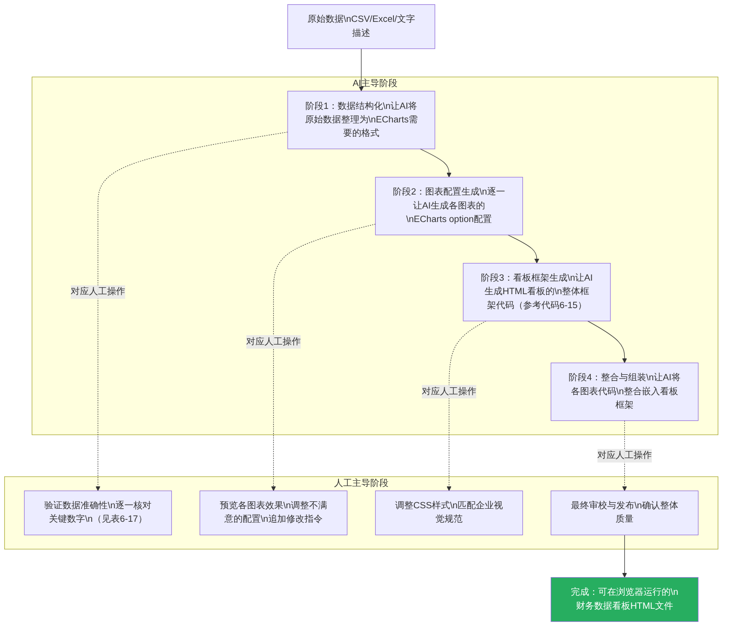
图6-18 从原始数据到完整数据看板的AI辅助全流程
从图6-18可以看出，在AI辅助的工作流中，人工操作的核心价值集中在数据验证、视觉审美判断和质量把关三个环节，而代码编写、格式转换、配置生成等重复性工作交由AI完成。这种”AI负责生产，人负责审核”的协作模式，可以将数据看板的制作效率提升数倍。

本章小结
本章系统讲解了ECharts数据可视化图表的核心知识与实际应用，从可视化设计原则到ECharts架构，从基础图表到进阶图表，从组件配置到多图看板，再到AI协作生成，构建了完整的ECharts数据可视化技能体系。本章核心知识技能体系见图6-19。
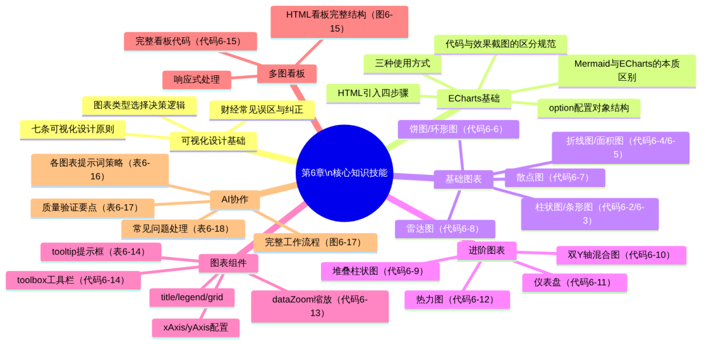
图6-19 第6章核心知识技能体系
本章要点回顾：
- ECharts与Mermaid的本质区别：Mermaid代码在文档中直接渲染，而ECharts代码必须在浏览器环境中运行才能看到效果（见表6-1）。本章采用”代码6-X”编号代码示例、“图6-X”编号渲染截图、每段代码后附操作提示的三层规范。
- 可视化设计基础：图表类型选择基于数据关系类型（见表6-3、图6-2）；七条设计原则（见表6-4）和常见误区（见表6-5）是保证图表质量的基础规范。
- ECharts架构：option是核心配置对象，series是唯一必填项（见表6-8、图6-5）；HTML引入分四步完成（见图6-4）；三种使用方式各有适用场景（见表6-7）。
- 基础图表：柱状图（代码6-2/6-3，见表6-9）、折线图/面积图（代码6-4/6-5，见表6-10）、饼图/环形图（代码6-6，见表6-11）、散点图（代码6-7）、雷达图（代码6-8）是财经数据可视化最常用的五种基础图表。
- 进阶图表：堆叠柱状图通过相同stack值实现（代码6-9）；双Y轴混合图通过yAxisIndex绑定（代码6-10，见图6-11）；仪表盘通过颜色分区传递状态（代码6-11）；热力图配合visualMap使用（代码6-12）。
- 图表组件：tooltip的trigger和formatter（见表6-14）、dataZoom的两种类型（代码6-13，见表6-15）、toolbox工具栏（代码6-14）是提升图表交互体验的核心组件。
- 多图看板： HTML数据看板通过CSS布局排列多个独立ECharts实例（见图6-15），代码6-15提供了可直接运行的完整看板示例。
- AI协作： AI生成ECharts配置的完整工作流（见图6-17）；各图表类型的提示词要点（见表6-16）；严格的质量验证（见表6-17）和常见问题处理（见表6-18）；从数据到看板的全流程AI辅助（见图6-18）。

思考与练习
思考题
- 本章表6-5列出了财经数据可视化的常见误区，其中“Y轴截断误导”是存在争议的问题——有时候数据变化范围确实很小，Y轴不截断图表会变成“一条水平直线”。你认为如何在“准确性”和“可读性”之间找到合理的平衡？请给出你认为合适的处理原则。
- 对比第6章的ECharts图表与第4章的Mermaid图表：两者都是用代码生成可视化内容，但在文档中的使用方式和教材写作方式上有根本性的不同（见表6-1）。在实际工作中，你会如何决定对某个可视化需求选用Mermaid还是ECharts？
- 代码6-15展示了一个可运行的完整财务数据看板，其中KPI指标卡片用纯CSS实现，而不是用ECharts。为什么对于这类”只显示数字”的指标卡片，不必要使用ECharts？这体现了什么样的工具选择原则？
判断题
- ECharts图表代码可以像Mermaid代码一样，直接嵌入Markdown文档的代码块中渲染显示。（ ）
- ECharts的option中，series是唯一必须配置的顶层属性，其他属性都是可选的。（ ）
- 在ECharts折线图中，设置xAxis.boundaryGap: false会使折线从坐标系的最左端开始，而不是从第一个类目的中间开始。（ ）
- ECharts饼图的radius设置为["40%","70%"]时，第一个值为内圆半径，第二个值为外圆半径，形成环形图效果。（ ）
- 在ECharts双Y轴混合图中，若将某系列的yAxisIndex设为1，该系列将使用yAxis数组中索引为1的第二个Y轴。（ ）
- AI生成的ECharts option代码，只要能在ECharts在线编辑器中显示图表，就可以不经验证直接用于正式项目。（ ）
填空题
- Mermaid图表在Markdown文档中可以_渲染显示；而ECharts图表必须在_中运行才能看到渲染效果，因此本章中代码示例用_编号，渲染截图用_编号。
- ECharts option中，图表类型由每个series对象的_属性指定；数据由_属性提供；系列名称（在图例和tooltip中显示）由___属性指定。
- 实现堆叠柱状图，需要在多个系列中设置相同的_属性值；实现双Y轴，需要在yAxis中定义_个轴对象，并在series中通过___属性指定使用哪个轴。
- 折线图中，要使折线平滑，设置series[].___: true；要添加面积填充，配置series[].___属性；要使用虚线样式，设置series[].lineStyle.type: ___。
- 饼图的tooltip中，{b}代表_，{c}代表_，{d}代表_。将饼图改为环形图，只需将radius从单值改为_格式（内圆半径在前，外圆半径在后）。
- dataZoom组件中，type为"slider"表示_，type为"inside"表示_。当浏览器窗口尺寸变化时，应在window.resize事件中调用每个图表实例的___方法，以重绘图表适应新的容器尺寸。
操作题
- 在ECharts官方示例平台中，将代码6-2（双系列柱状图）修改为堆叠柱状图：在两个系列中各添加"stack": "total"属性，观察图表从分组模式变为堆叠模式的效果变化。然后再将图表类型改为百分比堆叠柱状图：修改两个系列的数据，使每个月份的两个值之和都等于100（自行设计各月份的分配比例），并将Y轴最大值设为100、轴标签格式加%。截图保存操作前后的三种状态。
- 在代码编辑器中，基于代码6-15的HTML看板框架，将其中的图表3（各区域销售额横向条形图）替换为一张热力图：使用代码6-12中的热力图配置，但将X轴改为季度（Q1～Q4），Y轴改为4个部门（财务部、市场部、运营部、技术部），数据自行设计合理的虚构数值（共16个数据点）。保存为HTML文件并在浏览器中预览截图。

本章实训

实训任务一：ECharts图表集制作
任务描述
为某虚构企业（全年财务数据自行合理设计）制作一套包含5张图表的财务数据可视化图表集，全部图表嵌入一份HTML文件中，用CSS Grid布局排列。
5张图表的具体要求见表6-19。
表6-19 实训一五张图表的具体要求
图表编号 | 图表类型 | 展示内容 | 必须配置的功能
图表1 | 折线图（带面积） | 全年12个月营业收入趋势 | 渐变面积填充、数据点标记、tooltip、Y轴最小值设置
图表2 | 分组柱状图 | 前三季度各月收入与净利润对比 | 双系列、数据标签（柱顶）、图例、tooltip
图表3 | 环形图 | 年度费用构成（≥4个费用类别） | 环形样式（内外半径）、图例、tooltip显示百分比
图表4 | 双Y轴混合图 | 月度收入（柱）+ 净利润率（线） | 双Y轴、两轴颜色与对应系列颜色匹配、两系列图例
图表5 | 雷达图 | 本企业与行业标杆财务多维对比（≥5维度） | 双数据系列、面积填充、图例、各维度max值合理
提交要求：提交HTML文件和在浏览器中的整体预览截图（需同时显示5张图表）。

实训任务二：AI辅助财务数据看板设计全流程实验
任务描述
完成一次从“设计数据”到“发布完整看板”的全流程实验，最终成果为一个可在浏览器中完整运行的财务数据看板HTML页面。
看板内容要求：
看板主题为“某公司季度经营分析看板”，必须包含：
- 看板头部：企业名称（虚构）、报告期间、数据更新时间
- KPI指标行：至少4个关键指标卡片（纯CSS实现）
- 图表区域：至少4张ECharts图表，覆盖至少3种不同图表类型
提交内容与评分标准见表6-20。
表6-20 实训二提交内容与评分标准
提交文件 | 内容说明 | 分值
data_design.md | 数据设计文档，说明所用虚构数据的结构和合理性依据 | 10分
prompt1.md～prompt4.md | 4张图表各自的完整AI提示词 | 20分
validation.md | 至少2张图表的AI输出验证记录（参照表6-17），含问题发现与修正过程 | 15分
dashboard.html | 完整的财务数据看板HTML文件（可在浏览器直接运行） | 40分
preview.png | 看板在浏览器中的完整截图 | 5分
summary.md | 不少于200字的实验总结 | 10分
合计 |  | 100分
dashboard.html评分细则（40分）：
评分维度 | 分值
看板整体布局规范，KPI卡片样式美观 | 8分
4张ECharts图表均能正确渲染 | 12分
图表类型选择合理，符合数据关系特征（参照表6-3） | 8分
图表配置完整（标题/图例/tooltip等基础组件） | 8分
响应式处理（窗口resize时调用resize()重绘图表） | 4分

第7章 HTML与CSS：网页设计基础

学习目标
知识目标
- 理解HTML与CSS的分工关系及其在网页构建中的核心作用
- 掌握HTML文档的基本结构与常用语义化标签的含义
- 掌握HTML表格、表单等财经文档常用元素的完整语法
- 理解CSS的三种引入方式、选择器体系与盒模型概念
- 掌握Flexbox弹性布局与Grid网格布局的基本原理和用法
- 了解响应式设计的基本原理与媒体查询的用法
- 理解AI辅助生成HTML/CSS代码的工作流程与质量验证方法
技能目标
- 能创建结构完整、语义规范的HTML文档
- 能用HTML表格呈现财务报表等复杂数据表格（含合并单元格）
- 能用HTML表单设计数据采集页面
- 能用CSS控制页面元素的样式、布局和视觉效果
- 能用Flexbox或Grid布局实现常见的页面结构
- 能将第5章的SVG和第6章的ECharts图表嵌入HTML页面
- 能通过AI助手生成HTML/CSS代码并进行调整优化
素养目标
- 建立“内容（HTML）与样式（CSS）分离”的前端开发思维
- 培养语义化编写HTML的规范意识
- 养成通过浏览器开发者工具调试页面的问题排查习惯

关于本章代码示例与效果预览的说明
与第6章的ECharts代码示例类似，本章的HTML与CSS代码同样需要在浏览器中运行才能看到效果。本章遵循以下规范：
- 代码示例：用“代码7-X”独立编号，展示可复制运行的完整代码
- 效果截图：用“图7-X”编号，展示代码在浏览器中的渲染效果截图
- 操作提示：每段代码后附有“操作提示”框，说明如何在代码编辑器中预览效果

章节导图
本章内容围绕HTML与CSS网页设计基础展开，涵盖HTML基础、常用元素、CSS基础、布局技术、财经页面实战以及AI协作六大部分。各部分的内容构成与逻辑关系见图7-1。
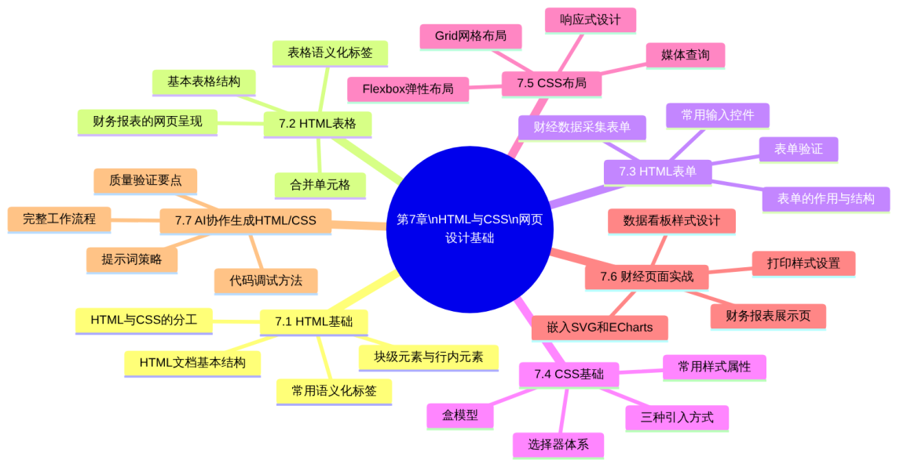
图7-1 第7章章节导图

7.1 HTML基础

7.1.1 HTML、CSS与JavaScript的分工
在深入学习HTML之前，需要先理解构成现代网页的三种核心技术及其各自的职责，三者的分工关系见表7-1。
表7-1 网页三大核心技术的分工
技术 | 全称 | 职责 | 类比
HTML | HyperText Markup Language（超文本标记语言） | 定义网页的结构和内容：这里有一个标题、这里是一段文字、这里有一张表格 | 建筑的钢筋混凝土结构
CSS | Cascading Style Sheets（层叠样式表） | 控制网页的视觉样式：字体颜色、背景色、元素大小、排列方式 | 建筑的装修和外观
JavaScript | — | 实现网页的动态行为：用户交互响应、数据动态加载、动画效果 | 建筑的水电暖系统
本章重点学习HTML和CSS，JavaScript只在必要时（如嵌入ECharts图表）少量使用。HTML与CSS的关系可以用图7-2来直观说明：
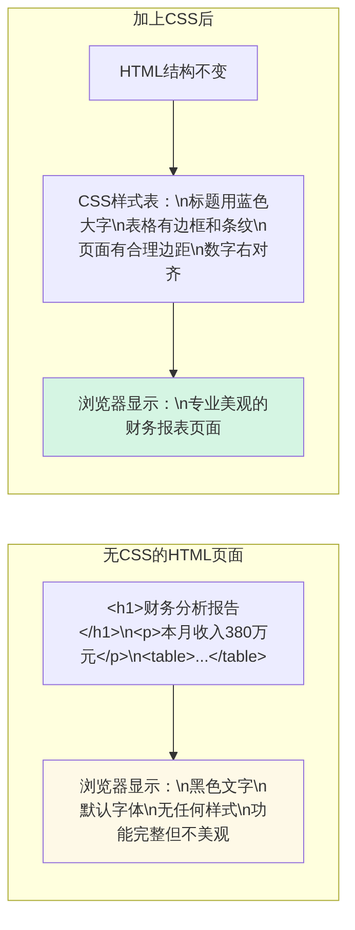
图7-2 HTML与CSS协作效果对比示意

7.1.2 HTML文档的基本结构
一个标准的HTML文档由固定的层级结构组成，这个结构对所有网页都是一致的。HTML文档的完整基本结构及各部分的功能说明见图7-3。
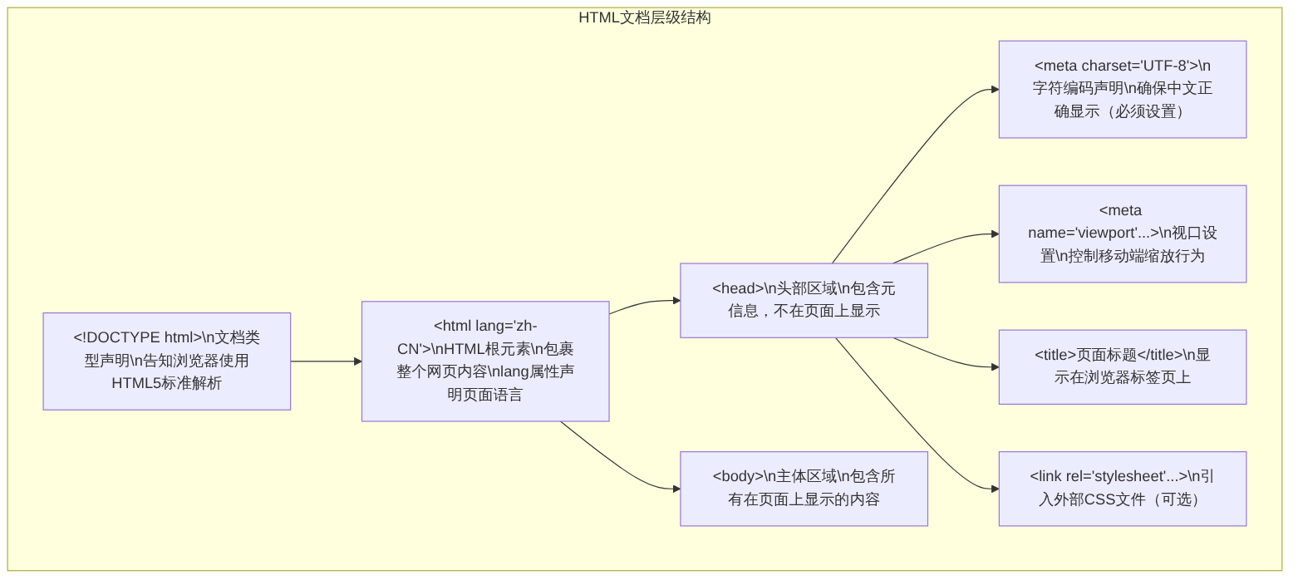
图7-3 HTML文档层级结构与各部分功能说明
一个完整规范的HTML文档最小模板见代码7-1。
代码7-1 HTML文档最小规范模板
<!DOCTYPE html>
<html lang="zh-CN">
<head>
<!-- 字符编码：必须是第一个meta标签，确保中文正确显示 -->
<meta charset="UTF-8">
<!-- 视口设置：确保在移动端正确缩放 -->
<meta name="viewport" content="width=device-width, initial-scale=1.0">
<!-- 页面标题：显示在浏览器标签页和搜索结果中 -->
<title>财务分析报告</title>
<!-- 可选：引入外部CSS文件 -->
<link rel="stylesheet" href="style.css">
</head>
<body>
<!-- 这里是页面的可见内容 -->
<h1>月度财务分析报告</h1>
<p>本月营业收入为380万元，环比增长14.8%。</p>
</body>
</html>
💡 操作提示：如何预览代码7-1的效果
在代码编辑器中新建文件index.html，将代码7-1完整粘贴后保存，通过实时预览功能在浏览器中打开。浏览器标签页会显示”财务分析报告”，页面正文显示一个大标题和一段文字。这是后续所有HTML页面的基础结构，建议将其保存为模板备用。
代码7-1在浏览器中的渲染效果见图7-4。
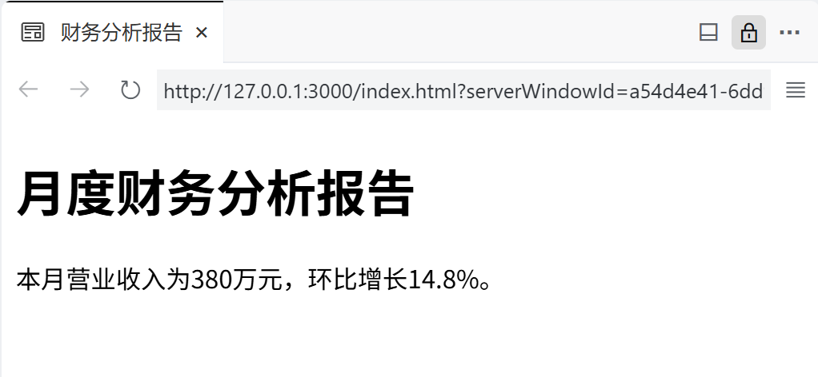图7-4 HTML文档最小模板在浏览器中的渲染效果截图

7.1.3 HTML注释
在HTML代码中，可以使用<!-- 注释内容 -->语法添加注释。注释不会在浏览器页面中显示，主要用于标注代码说明、区域分隔等，是良好的代码规范习惯：
<!-- 这是一条注释，浏览器不会显示它 -->
<!-- ============ 页面头部区域 开始 ============ -->
<header>...</header>
<!-- ============ 页面头部区域 结束 ============ -->

7.1.4 常用语义化标签
HTML5引入了大量具有明确语义含义的标签，使用语义化标签的好处是：代码可读性更强，搜索引擎能更好地理解页面结构，无障碍辅助技术可以为视障用户提供更好的体验。HTML常用标签按功能分类见表7-2。
表7-2 HTML常用标签分类速查
分类 | 标签 | 语义含义 | 财经页面典型用途
页面结构 | <header> | 页眉/顶部区域 | 看板头部、报告标题区
页面结构 | <nav> | 导航区域 | 报告目录、章节导航
页面结构 | <main> | 页面主要内容 | 报告正文主体区域
页面结构 | <section> | 独立的内容区块 | 报告各章节
页面结构 | <article> | 独立完整的内容 | 一篇完整的分析报告
页面结构 | <aside> | 侧边栏/辅助内容 | 图例说明、补充数据
页面结构 | <footer> | 页脚区域 | 数据来源、版权说明
标题 | <h1>～<h6> | 六级标题 | 报告标题、章节标题
文本 | <p> | 段落 | 分析说明文字
文本 | <strong> | 重要文本（加粗） | 关键数据强调
文本 | <em> | 强调文本（斜体） | 术语、注意事项
文本 | <span> | 行内容器（无语义） | 对文字局部应用样式
容器 | <div> | 块级容器（无语义） | 布局分区、卡片容器
列表 | <ul> / <li> | 无序列表 | 要点罗列、注意事项
列表 | <ol> / <li> | 有序列表 | 步骤说明、排名
媒体 | <img> | 图片 | 图标、图表截图
链接 | <a> | 超链接 | 附件下载、跳转引用
块级元素与行内元素的区别：
HTML元素分为两大类，这一区别对CSS布局非常重要，两类元素的特征对比见表7-3。
表7-3 HTML块级元素与行内元素特征对比
特征 | 块级元素（Block） | 行内元素（Inline）
占行方式 | 独占一行，前后自动换行 | 与其他行内元素排在同一行
宽度默认值 | 默认撑满父容器宽度 | 由内容决定宽度
高度/宽度设置 | 可以设置width和height | 不能直接设置width和height
典型标签 | <div>、<p>、<h1>～<h6>、<section>、<ul> | <span>、<a>、<strong>、<em>、<img>
布局用途 | 页面区域划分、内容分块 | 段落内的局部样式控制

7.2 HTML表格
HTML表格是财经网页中使用频率最高的元素之一，资产负债表、利润表、数据对比表等都需要用表格来呈现。HTML表格的语法比Markdown表格（第2章）复杂，但功能也更强大——支持合并单元格、表头与表体分区、打印样式优化等。

7.2.1 表格的基本结构
HTML表格由若干核心标签组成，各标签的功能与嵌套关系见图7-5。
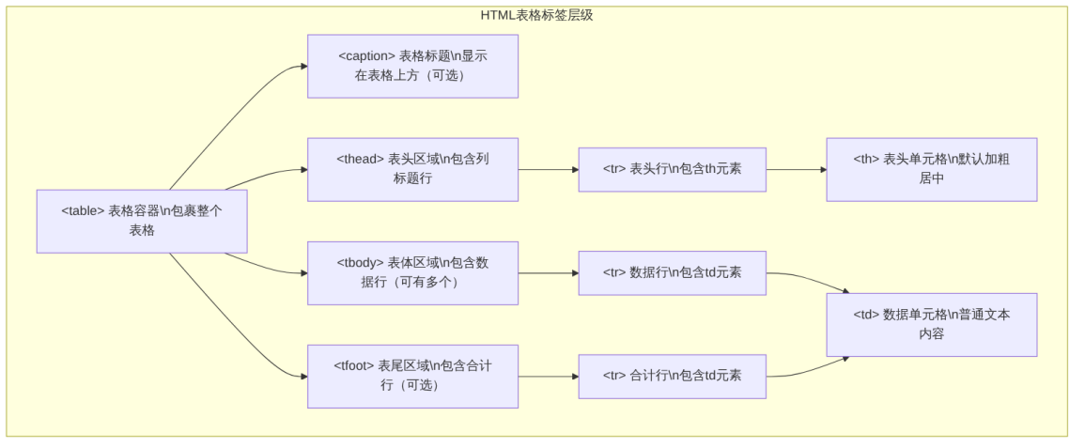
图7-5 HTML表格标签层级结构
一张规范的财务数据基础表格代码见代码7-2。
代码7-2 带语义化结构的财务数据基础表格
<!DOCTYPE html>
<html lang="zh-CN">
<head>
<meta charset="UTF-8">
<title>财务数据表格示例</title>
<style>
body { font-family: "Microsoft YaHei", sans-serif; padding: 24px; }
table {
width: 100%;
border-collapse: collapse; /* 合并相邻单元格边框 */
font-size: 14px;
}
caption {
font-size: 16px;
font-weight: bold;
color: #2c3e50;
margin-bottom: 10px;
text-align: left;
}
th, td {
border: 1px solid #dee2e6;
padding: 10px 14px;
}
th {
background-color: #2980b9;
color: white;
text-align: center;
font-weight: bold;
}
td { text-align: right; } /* 数字列右对齐 */
td:first-child { text-align: left; } /* 第一列（科目名）左对齐 */
/* 斑马纹效果：偶数行浅蓝色背景 */
tbody tr:nth-child(even) { background-color: #f0f7ff; }
tbody tr:hover { background-color: #d6eaf8; } /* 鼠标悬停高亮 */
tfoot td {
background-color: #eaf4fb;
font-weight: bold;
border-top: 2px solid #2980b9;
}
</style>
</head>
<body>
<table>
<caption>XX贸易有限公司 2024年10月利润表摘要（单位：万元）</caption>
<!-- 表头区域 -->
<thead>
<tr>
<th>科目</th>
<th>本月发生额</th>
<th>本年累计</th>
<th>上年同期</th>
<th>同比变动</th>
</tr>
</thead>
<!-- 表体区域 -->
<tbody>
<tr>
<td>营业收入</td>
<td>380.00</td>
<td>3,425.00</td>
<td>2,987.50</td>
<td>+14.6%</td>
</tr>
<tr>
<td>营业成本</td>
<td>295.00</td>
<td>2,658.00</td>
<td>2,312.00</td>
<td>+15.0%</td>
</tr>
<tr>
<td>毛利润</td>
<td>85.00</td>
<td>767.00</td>
<td>675.50</td>
<td>+13.5%</td>
</tr>
<tr>
<td>期间费用合计</td>
<td>52.00</td>
<td>468.00</td>
<td>425.00</td>
<td>+10.1%</td>
</tr>
<tr>
<td>营业利润</td>
<td>33.00</td>
<td>299.00</td>
<td>250.50</td>
<td>+19.4%</td>
</tr>
</tbody>
<!-- 表尾区域（合计/净利润） -->
<tfoot>
<tr>
<td>净利润</td>
<td>33.00</td>
<td>299.00</td>
<td>250.50</td>
<td>+19.4%</td>
</tr>
</tfoot>
</table>
</body>
</html>
💡 操作提示：如何预览代码7-2的效果
将代码7-2保存为.html文件，通过代码编辑器的实时预览功能在浏览器中打开。可以看到一张具有蓝色表头、斑马纹数据行、鼠标悬停高亮和加粗表尾合计行的专业财务数据表格。border-collapse: collapse是表格CSS中最重要的属性之一，去掉它后观察边框变化，理解其作用。
代码7-2渲染后的财务数据表格效果见图7-6。
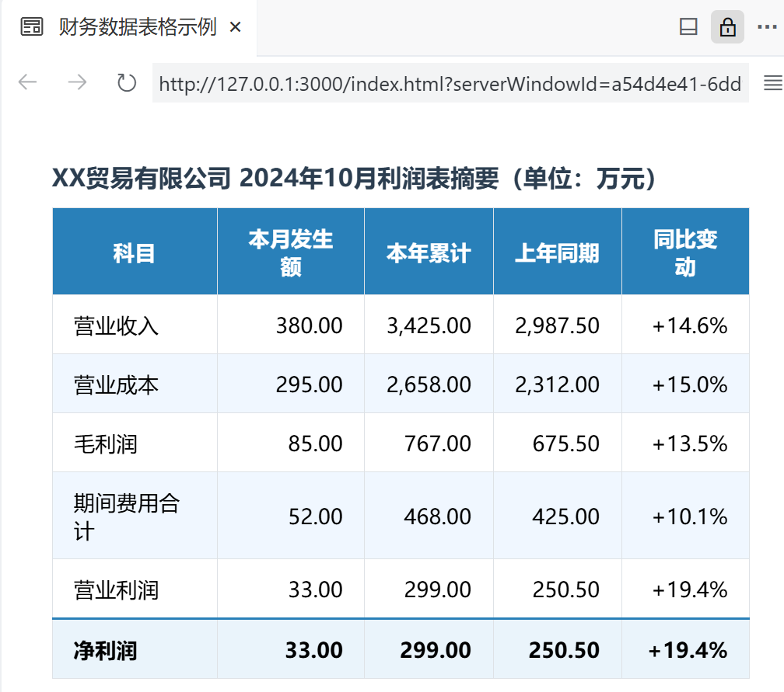图7-6 带语义化结构的财务数据表格渲染效果截图

7.2.2 合并单元格
财务报表中经常需要合并单元格，如资产负债表的”资产”总标题横跨多列，或多期数据的行标题纵跨多行。HTML通过colspan（横向合并）和rowspan（纵向合并）属性实现合并单元格，合并单元格属性的工作原理见图7-7。
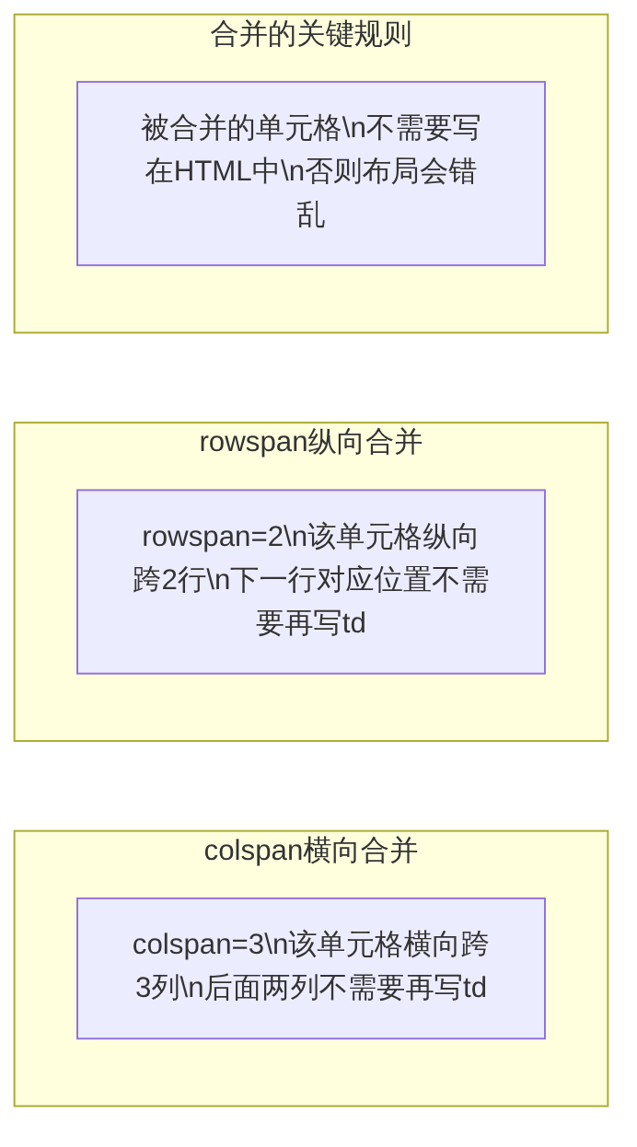
图7-7 HTML合并单元格属性工作原理说明
一张包含横向和纵向合并单元格的多期财务对比表格见代码7-3。
代码7-3 含合并单元格的多期财务数据对比表格
<!DOCTYPE html>
<html lang="zh-CN">
<head>
<meta charset="UTF-8">
<title>合并单元格表格示例</title>
<style>
body { font-family: "Microsoft YaHei", sans-serif; padding: 24px; }
table { border-collapse: collapse; width: 100%; font-size: 14px; }
th, td { border: 1px solid #dee2e6; padding: 10px 14px; }
th { background-color: #2980b9; color: white; text-align: center; }
.th-sub { background-color: #5dade2; } /* 次级表头颜色 */
td { text-align: right; }
td:first-child, td:nth-child(2) { text-align: left; }
.section-header {
background-color: #eaf4fb;
font-weight: bold;
text-align: left !important;
}
tfoot td { font-weight: bold; background-color: #fef9e7; }
</style>
</head>
<body>
<table>
<caption style="font-weight:bold;font-size:15px;margin-bottom:10px;text-align:left">
XX贸易有限公司 资产负债简表（单位：万元）
</caption>
<thead>
<tr>
<!-- rowspan=2：此单元格纵向跨2行 -->
<th rowspan="2">资产项目</th>
<!-- colspan=3：此单元格横向跨3列 -->
<th colspan="3">各期末余额</th>
<th rowspan="2">负债及所有者权益项目</th>
<th colspan="3">各期末余额</th>
</tr>
<tr>
<!-- 上一行的colspan=3已占据3列，这里补充3个子表头 -->
<th class="th-sub">2024年10月</th>
<th class="th-sub">2024年7月</th>
<th class="th-sub">2023年末</th>
<th class="th-sub">2024年10月</th>
<th class="th-sub">2024年7月</th>
<th class="th-sub">2023年末</th>
</tr>
</thead>
<tbody>
<tr>
<td class="section-header" colspan="4">流动资产</td>
<td class="section-header" colspan="4">流动负债</td>
</tr>
<tr>
<td>货币资金</td>
<td>285.00</td><td>312.00</td><td>256.00</td>
<td>短期借款</td>
<td>200.00</td><td>250.00</td><td>180.00</td>
</tr>
<tr>
<td>应收账款</td>
<td>600.00</td><td>540.00</td><td>480.00</td>
<td>应付账款</td>
<td>380.00</td><td>350.00</td><td>295.00</td>
</tr>
<tr>
<td>存货</td>
<td>1,250.00</td><td>1,180.00</td><td>1,320.00</td>
<td>预收款项</td>
<td>120.00</td><td>95.00</td><td>85.00</td>
</tr>
<tr>
<td class="section-header" colspan="4">非流动资产</td>
<td class="section-header" colspan="4">所有者权益</td>
</tr>
<tr>
<td>固定资产</td>
<td>8,650.00</td><td>8,720.00</td><td>8,900.00</td>
<td>实收资本</td>
<td>5,000.00</td><td>5,000.00</td><td>5,000.00</td>
</tr>
<tr>
<td>无形资产</td>
<td>315.00</td><td>330.00</td><td>360.00</td>
<td>未分配利润</td>
<td>2,210.00</td><td>1,987.00</td><td>1,756.00</td>
</tr>
</tbody>
<tfoot>
<tr>
<td>资产合计</td>
<td>11,100.00</td><td>11,082.00</td><td>11,316.00</td>
<td>负债及权益合计</td>
<td>11,100.00</td><td>11,082.00</td><td>11,316.00</td>
</tr>
</tfoot>
</table>
</body>
</html>
💡 操作提示：如何预览代码7-3的效果
将代码7-3保存为.html文件并在浏览器中打开。注意观察：第一行表头中，“资产项目”和”负债及所有者权益项目”各自通过rowspan=2纵向跨越两行；“各期末余额”通过colspan=3横向跨越三列；“流动资产”等分类标题通过colspan=4跨越整个区块。这种合并单元格的布局方式是财务报表网页化的标准做法。

7.3 HTML表单
HTML表单（Form）用于收集用户输入的数据，是网页交互的重要机制。在财经商贸领域，费用报销申请、预算申报、客户信息登记等场景都可以用HTML表单来实现数据采集界面。

7.3.1 表单的基本结构
表单由<form>元素包裹，内部包含各种表单控件（输入框、下拉菜单、按钮等）。<form>元素的重要属性见表7-4。
表7-4 HTML表单<form>元素重要属性说明
属性 | 说明 | 常用值
action | 表单数据提交的目标URL | 服务器端处理脚本的地址
method | 数据提交方式 | "get"（数据附在URL后）/ "post"（数据放在请求体中）
id | 表单的唯一标识符 | 字符串，如"expense-form"
novalidate | 禁用浏览器内置验证 | 无值，存在即生效

7.3.2 常用表单控件
HTML提供了多种类型的表单控件，常用控件的语法与功能见表7-5。
表7-5 HTML常用表单控件速查
控件类型 | HTML语法 | 功能说明 | 财经表单典型用途
单行文本输入 | <input type="text"> | 输入单行文本 | 姓名、单位名称
数字输入 | <input type="number"> | 输入数字，可设置范围 | 金额、数量
日期选择 | <input type="date"> | 日期选择器 | 报销日期、发票日期
邮箱输入 | <input type="email"> | 输入并验证邮箱格式 | 联系邮箱
密码输入 | <input type="password"> | 输入内容显示为圆点 | 登录密码
文件上传 | <input type="file"> | 选择并上传文件 | 上传发票扫描件
单选按钮 | <input type="radio"> | 多选一 | 费用类型选择
复选框 | <input type="checkbox"> | 多选多 | 确认条款勾选
下拉选择 | <select> + <option> | 从列表中选择 | 部门、科目选择
多行文本 | <textarea> | 输入多行文本 | 事由说明、备注
提交按钮 | <input type="submit"> 或 <button> | 提交表单 | 提交申请
表单的关联：label与id的配合
<label>标签用于为表单控件添加说明文字，通过for属性与控件的id关联。正确使用<label>的好处是：点击说明文字时，对应控件会自动获得焦点（文本框聚焦、复选框切换状态），提升操作体验。
<!-- 正确的label用法 -->
<label for="amount">报销金额（元）：</label>
<input type="number" id="amount" name="amount" min="0" step="0.01">
<!-- 点击"报销金额（元）："文字，数字输入框会自动获得焦点 -->

7.3.3 费用报销申请表单完整示例
一个完整的费用报销申请HTML表单，涵盖常用控件类型和基础验证，代码见代码7-4。
代码7-4 费用报销申请表单完整代码
<!DOCTYPE html>
<html lang="zh-CN">
<head>
<meta charset="UTF-8">
<title>费用报销申请表</title>
<style>
* { box-sizing: border-box; margin: 0; padding: 0; }
body {
font-family: "Microsoft YaHei", sans-serif;
background: #f0f2f5;
padding: 30px 20px;
}
.form-container {
max-width: 680px;
margin: 0 auto;
background: white;
border-radius: 8px;
box-shadow: 0 2px 12px rgba(0,0,0,0.1);
overflow: hidden;
}
.form-header {
background: linear-gradient(135deg, #1a3a5c, #2980b9);
color: white;
padding: 20px 28px;
}
.form-header h2 { font-size: 18px; }
.form-header p { font-size: 12px; opacity: 0.8; margin-top: 4px; }
.form-body { padding: 28px; }
/* 表单分组 */
.form-section {
margin-bottom: 24px;
padding-bottom: 20px;
border-bottom: 1px dashed #dee2e6;
}
.form-section:last-of-type { border-bottom: none; }
.section-title {
font-size: 13px;
font-weight: bold;
color: #2980b9;
margin-bottom: 16px;
padding-left: 8px;
border-left: 3px solid #2980b9;
}
/* 表单行 */
.form-row {
display: grid;
grid-template-columns: 1fr 1fr;
gap: 16px;
margin-bottom: 16px;
}
.form-row.single { grid-template-columns: 1fr; }
.form-group { display: flex; flex-direction: column; gap: 5px; }
label {
font-size: 13px;
color: #555;
font-weight: 500;
}
label .required { color: #e74c3c; margin-left: 2px; }
/* 输入控件通用样式 */
input[type="text"],
input[type="number"],
input[type="date"],
input[type="email"],
select,
textarea {
width: 100%;
padding: 9px 12px;
border: 1px solid #ced4da;
border-radius: 5px;
font-size: 14px;
font-family: inherit;
color: #2c3e50;
transition: border-color 0.2s;
background: #fafafa;
}
input:focus, select:focus, textarea:focus {
outline: none;
border-color: #2980b9;
background: white;
box-shadow: 0 0 0 3px rgba(41,128,185,0.1);
}
textarea { resize: vertical; min-height: 90px; }
/* 单选/复选组 */
.radio-group, .check-group {
display: flex;
gap: 20px;
flex-wrap: wrap;
padding-top: 4px;
}
.radio-group label, .check-group label {
display: flex;
align-items: center;
gap: 6px;
font-weight: normal;
cursor: pointer;
color: #2c3e50;
}
input[type="radio"], input[type="checkbox"] {
width: 16px; height: 16px;
accent-color: #2980b9;
cursor: pointer;
}
/* 文件上传 */
.file-upload-area {
border: 2px dashed #ced4da;
border-radius: 5px;
padding: 20px;
text-align: center;
color: #7f8c8d;
font-size: 13px;
cursor: pointer;
transition: border-color 0.2s;
}
.file-upload-area:hover { border-color: #2980b9; color: #2980b9; }
input[type="file"] { display: none; }
/* 提交区域 */
.form-actions {
padding: 20px 28px;
background: #f8f9fa;
border-top: 1px solid #dee2e6;
display: flex;
gap: 12px;
justify-content: flex-end;
}
.btn {
padding: 10px 28px;
border: none;
border-radius: 5px;
font-size: 14px;
cursor: pointer;
font-family: inherit;
transition: opacity 0.2s;
}
.btn:hover { opacity: 0.85; }
.btn-primary { background: #2980b9; color: white; }
.btn-secondary {
background: white;
color: #555;
border: 1px solid #ced4da;
}
/* 必填项提示 */
.form-tip {
font-size: 12px;
color: #7f8c8d;
margin-bottom: 20px;
}
</style>
</head>
<body>
<div class="form-container">
<!-- 表单头部 -->
<div class="form-header">
<h2>费用报销申请表</h2>
<p>XX贸易有限公司 | 财务部门内部系统</p>
</div>
<!-- 表单主体 -->
<div class="form-body">
<p class="form-tip">标有 <span style="color:#e74c3c">*</span> 的为必填项</p>
<form id="expenseForm" action="#" method="post">
<!-- 第一节：申请人信息 -->
<div class="form-section">
<div class="section-title">申请人信息</div>
<div class="form-row">
<div class="form-group">
<label for="applicantName">
申请人姓名<span class="required">*</span>
</label>
<input type="text" id="applicantName" name="applicantName"
placeholder="请输入姓名" required>
</div>
<div class="form-group">
<label for="department">
所属部门<span class="required">*</span>
</label>
<select id="department" name="department" required>
<option value="">请选择部门</option>
<option value="finance">财务部</option>
<option value="sales">市场部</option>
<option value="operation">运营部</option>
<option value="hr">人事部</option>
<option value="tech">技术部</option>
</select>
</div>
</div>
<div class="form-row">
<div class="form-group">
<label for="applyDate">
申请日期<span class="required">*</span>
</label>
<input type="date" id="applyDate" name="applyDate" required>
</div>
<div class="form-group">
<label for="email">联系邮箱</label>
<input type="email" id="email" name="email"
placeholder="用于接收审核结果通知">
</div>
</div>
</div>
<!-- 第二节：报销信息 -->
<div class="form-section">
<div class="section-title">报销信息</div>
<div class="form-row">
<div class="form-group">
<label>
费用类型<span class="required">*</span>
</label>
<div class="radio-group">
<label>
<input type="radio" name="expenseType" value="travel" required>
差旅费
</label>
<label>
<input type="radio" name="expenseType" value="meal">
餐饮招待
</label>
<label>
<input type="radio" name="expenseType" value="office">
办公用品
</label>
<label>
<input type="radio" name="expenseType" value="training">
培训费
</label>
<label>
<input type="radio" name="expenseType" value="other">
其他
</label>
</div>
</div>
</div>
<div class="form-row">
<div class="form-group">
<label for="expenseDate">
费用发生日期<span class="required">*</span>
</label>
<input type="date" id="expenseDate" name="expenseDate" required>
</div>
<div class="form-group">
<label for="amount">
报销金额（元）<span class="required">*</span>
</label>
<input type="number" id="amount" name="amount"
placeholder="请输入金额" min="0.01" step="0.01" required>
</div>
</div>
<div class="form-row single">
<div class="form-group">
<label for="purpose">
费用事由<span class="required">*</span>
</label>
<textarea id="purpose" name="purpose"
placeholder="请简要说明报销事项及与工作的关联性（50字以内）"
maxlength="200" required></textarea>
</div>
</div>
</div>
<!-- 第三节：凭证上传 -->
<div class="form-section">
<div class="section-title">凭证上传</div>
<div class="form-row single">
<div class="form-group">
<label>发票及凭证扫描件</label>
<label class="file-upload-area" for="invoiceFile">
<div style="font-size:24px;margin-bottom:6px">📎</div>
<div>点击选择文件或拖拽文件到此处</div>
<div style="font-size:11px;margin-top:4px">
支持 PDF、JPG、PNG 格式，单文件不超过10MB
</div>
</label>
<input type="file" id="invoiceFile" name="invoiceFile"
accept=".pdf,.jpg,.jpeg,.png" multiple>
</div>
</div>
</div>
<!-- 第四节：确认 -->
<div class="form-section">
<div class="section-title">申请确认</div>
<div class="check-group">
<label>
<input type="checkbox" name="confirm" value="1" required>
本人确认以上报销信息真实准确，发票及凭证均为真实有效原件，
且符合公司费用报销管理制度规定。
</label>
</div>
</div>
</form>
</div><!-- /form-body -->
<!-- 提交区域 -->
<div class="form-actions">
<button type="button" class="btn btn-secondary"
onclick="document.getElementById('expenseForm').reset()">
重置
</button>
<button type="submit" form="expenseForm" class="btn btn-primary">
提交申请
</button>
</div>
</div>
</body>
</html>
💡 操作提示：如何预览代码7-4的效果
将代码7-4保存为.html文件并在浏览器中打开，可以看到一张完整的费用报销申请表单，包含文本输入、下拉选择、单选按钮、日期选择、文件上传和复选框等多种控件。尝试直接点击”提交申请”按钮（不填写任何内容），浏览器会自动提示必填项未填写——这是HTML表单内置的基础验证功能，无需JavaScript即可实现。
代码7-4渲染后的费用报销申请表单效果见图7-8。
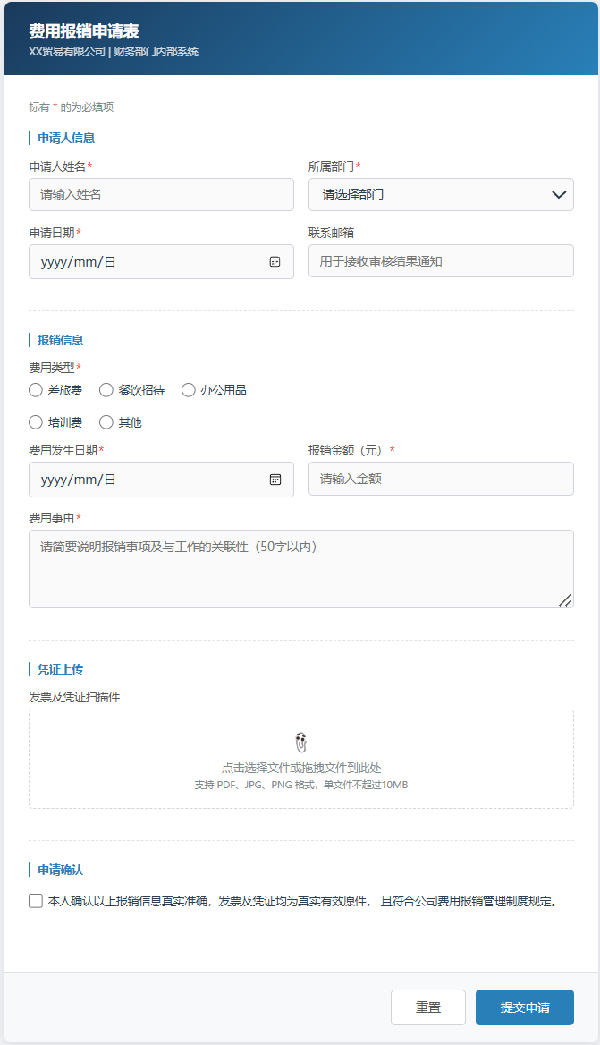
图7-8 费用报销申请表单渲染效果截图
（出版时替换为实际截图）

7.4 CSS基础
CSS（Cascading Style Sheets，层叠样式表）负责控制HTML元素的视觉呈现。在前面的代码示例中，已经多次看到CSS的使用，本节将系统讲解CSS的核心概念与基础语法。

7.4.1 CSS的三种引入方式
CSS样式可以通过三种不同的方式引入到HTML页面中，三种方式的语法与适用场景见表7-6。
表7-6 CSS三种引入方式对比
引入方式 | 语法位置 | 语法示例 | 适用场景
行内样式 | HTML标签的style属性 | <p style="color:red"> | 调试时临时使用，正式代码不推荐
内嵌样式表 | <head>中的<style>标签 | <style> p{color:red} </style> | 单页面样式，本章代码示例均采用此方式
外链样式表 | <head>中的<link>标签 | <link rel="stylesheet" href="style.css"> | 多页面共享样式，实际项目首选
三种方式的优先级关系（当同一元素同时受多种方式控制时）见图7-9。
图7-9 CSS三种引入方式的优先级关系

7.4.2 CSS规则的基本语法
一条CSS规则由选择器和声明块两部分组成，声明块中包含若干条声明，每条声明由属性和值构成。CSS规则的基本语法结构见图7-10。

图7-10 CSS规则基本语法结构
/* 示例：为财务数据卡片应用样式 */
.kpi-card { /* 选择器：class为kpi-card的元素 */
background: white; /* 声明：背景色为白色 */
border-radius: 8px; /* 声明：圆角半径8像素 */
padding: 20px; /* 声明：内边距20像素 */
font-size: 14px; /* 声明：字体大小14像素 */
} /* 声明块结束 */

7.4.3 CSS选择器体系
CSS选择器决定了样式规则作用于哪些HTML元素，掌握不同类型的选择器是灵活控制页面样式的基础。常用选择器类型及其语法见表7-7。
表7-7 CSS常用选择器类型速查
选择器类型 | 语法示例 | 匹配目标 | 使用频率
元素选择器 | p、h1、table | 所有对应HTML标签 | 高
类选择器 | .kpi-card、.btn-primary | 所有class含该值的元素 | 最高
ID选择器 | #myChart、#header | id等于该值的唯一元素 | 中
后代选择器 | .card p | .card内部所有<p>元素 | 高
直接子选择器 | .nav > li | .nav的直接子<li>元素 | 中
相邻兄弟选择器 | h2 + p | 紧接在<h2>后面的<p> | 低
属性选择器 | input[type="text"] | 含指定属性的元素 | 中
伪类选择器 | :hover、:nth-child(2n) | 元素的特定状态或位置 | 高
伪元素选择器 | ::before、::after | 元素的特定位置 | 中
通配选择器 | * | 所有元素 | 低（谨慎使用）
群组选择器 | h1, h2, h3 | 多个选择器共用同一声明 | 高
最常用的伪类选择器：
伪类选择器用于匹配元素的特定状态，在交互效果和表格样式设计中极为常用。财经页面中最常用的伪类选择器见表7-8。
表7-8 财经页面常用CSS伪类选择器
伪类 | 含义 | 典型用途
:hover | 鼠标悬停时 | 按钮和卡片的悬停效果
:focus | 元素获得焦点时 | 输入框聚焦时的边框高亮
:nth-child(2n) | 偶数子元素 | 表格斑马纹（偶数行背景色）
:nth-child(2n+1) | 奇数子元素 | 表格斑马纹（奇数行背景色）
:first-child | 第一个子元素 | 第一行/列的特殊样式
:last-child | 最后一个子元素 | 最后一行/列去除边框
:not(.class) | 非指定类的元素 | 排除特定元素应用样式

7.4.4 CSS盒模型
CSS盒模型（Box Model）是理解页面布局最重要的基础概念。在CSS中，每个HTML元素都被看作一个矩形的”盒子”，这个盒子由四个部分组成，CSS盒模型的四层结构见图7-11。
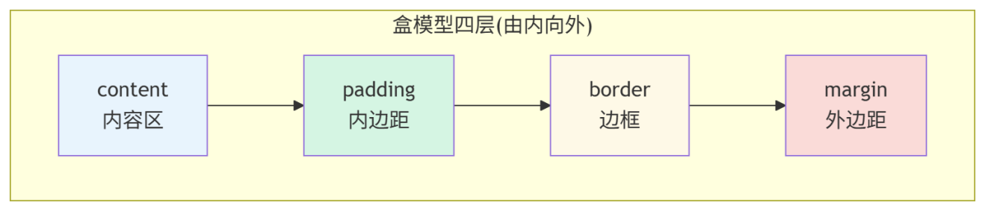图7-11 CSS盒模型四层结构（由内向外）
box-sizing属性：
默认情况下（box-sizing: content-box），width和height只定义内容区的尺寸，元素实际占用的宽度 = width + padding×2 + border×2，这经常导致布局计算复杂。通过设置box-sizing: border-box，可以让width和height包含padding和border，使尺寸计算更直观。本书所有代码示例都在<style>中添加了* { box-sizing: border-box; }，这是现代前端开发的标准做法。
padding和margin的简写：
padding和margin都支持1～4个值的简写形式，简写规则见表7-9。
表7-9 CSS padding/margin简写规则
值的数量 | 语法示例 | 含义
1个值 | padding: 10px | 四个方向均为10px
2个值 | padding: 10px 20px | 上下10px，左右20px
3个值 | padding: 10px 20px 5px | 上10px，左右20px，下5px
4个值 | padding: 10px 20px 5px 15px | 上→右→下→左（顺时针）

7.4.5 常用CSS样式属性
财经页面设计中最常用的CSS样式属性见表7-10。
表7-10 财经页面设计常用CSS样式属性速查
属性类别 | 属性名 | 常用值示例 | 说明
字体 | font-size | 14px、1rem | 字体大小
字体 | font-weight | normal、bold、600 | 字体粗细
字体 | font-family | "Microsoft YaHei", sans-serif | 字体族（中文先写中文字体）
文本 | color | #2c3e50、rgba(0,0,0,0.7) | 文字颜色
文本 | text-align | left、center、right | 文本对齐（数字列用right）
文本 | line-height | 1.6、24px | 行高
文本 | text-decoration | none、underline | 文字装饰（链接去下划线用none）
背景 | background | #f0f2f5、url(bg.png) | 背景色或背景图
背景 | background | linear-gradient(...) | CSS渐变背景
边框 | border | 1px solid #dee2e6 | 边框（粗细 样式 颜色）
边框 | border-radius | 8px、50% | 圆角（50%为圆形）
尺寸 | width / height | 100%、320px | 宽度和高度
尺寸 | max-width | 1200px | 最大宽度
间距 | padding | 16px 24px | 内边距
间距 | margin | 0 auto | 外边距（0 auto水平居中）
阴影 | box-shadow | 0 2px 8px rgba(0,0,0,0.1) | 盒子投影
透明度 | opacity | 0.8 | 元素整体透明度
溢出 | overflow | hidden、auto、scroll | 内容溢出时的处理方式
显示 | display | block、inline、flex、grid、none | 元素的显示类型

7.5 CSS布局
布局是CSS中最核心也最实用的部分，决定了页面中各元素的排列方式和位置关系。本节重点讲解现代CSS布局中最重要的两种技术：Flexbox弹性布局和Grid网格布局，以及响应式设计的基本方法。

7.5.1 Flexbox弹性布局
Flexbox（Flexible Box，弹性盒）是一种一维布局方式，用于在一个方向上（水平或垂直）排列子元素，并灵活控制它们的大小、间距和对齐方式。Flexbox特别适合：导航栏、KPI卡片行、按钮组等需要在一个方向上灵活排列的场景。
Flexbox的工作方式：
将一个元素设置为display: flex后，它就成为”flex容器”，其直接子元素自动成为”flex项目”，项目默认沿主轴（水平方向）排列。Flexbox的核心概念与轴向见图7-12。
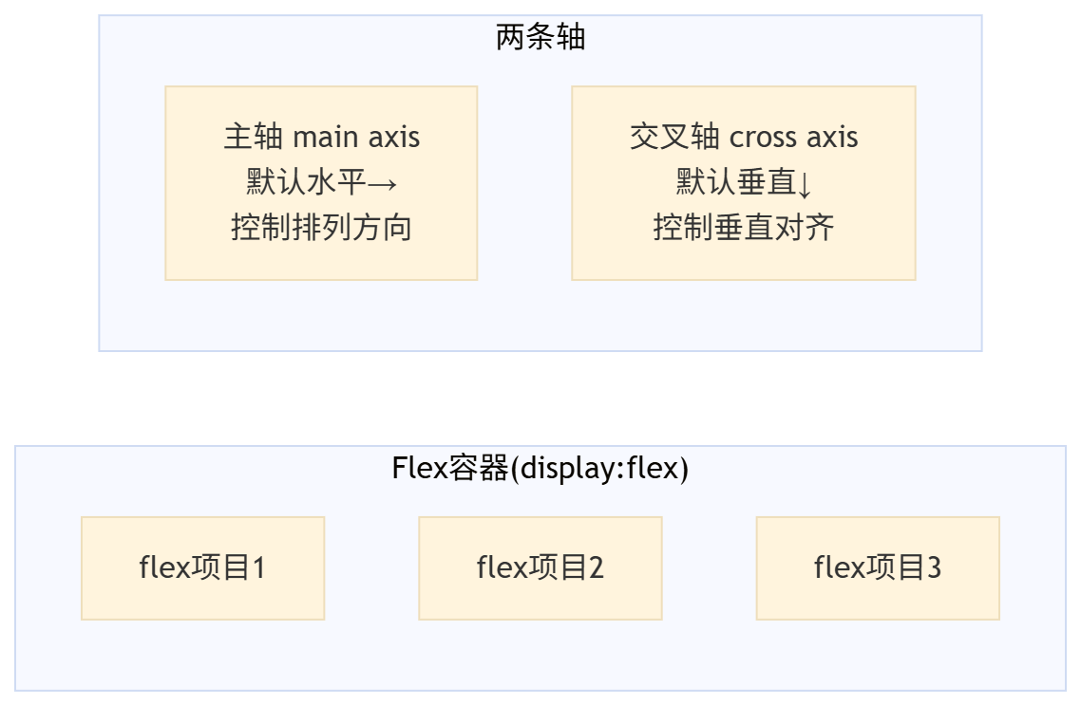
图7-12 Flexbox容器的主轴与交叉轴概念
Flexbox最常用的容器属性见表7-11，项目属性见表7-12。
表7-11 Flexbox容器常用属性说明
属性 | 作用 | 常用值
display: flex | 将元素设为flex容器 | —
flex-direction | 主轴方向 | row（水平，默认）/ column（垂直）
justify-content | 项目在主轴上的对齐与间距 | flex-start、flex-end、center、space-between、space-around
align-items | 项目在交叉轴上的对齐 | flex-start、flex-end、center、stretch（默认）
flex-wrap | 是否允许换行 | nowrap（默认）/ wrap
gap | 项目之间的间距 | 16px、12px 20px（行间距 列间距）
表7-12 Flexbox项目常用属性说明
属性 | 作用 | 常用值
flex | 简写属性，控制项目的缩放比例 | 1（等分剩余空间）、0 0 200px（固定宽度不缩放）
flex-grow | 剩余空间的分配比例 | 数字，如1（参与分配）、0（不参与）
flex-shrink | 空间不足时的收缩比例 | 数字，如1（允许收缩）、0（不允许收缩）
flex-basis | 项目的初始尺寸 | auto、200px、30%
align-self | 单个项目在交叉轴上的对齐（覆盖容器的align-items） | 同align-items的值
order | 项目的排列顺序 | 整数，默认0，小的在前
Flexbox实战示例——KPI卡片行：
使用Flexbox实现均等分配的KPI指标卡片横向排列，代码见代码7-5。
代码7-5 Flexbox实现KPI卡片横向均等排列
<!DOCTYPE html>
<html lang="zh-CN">
<head>
<meta charset="UTF-8">
<title>Flexbox KPI卡片示例</title>
<style>
* { box-sizing: border-box; margin: 0; padding: 0; }
body {
font-family: "Microsoft YaHei", sans-serif;
background: #f0f2f5;
padding: 24px;
}
/* Flex容器：KPI卡片行 */
.kpi-row {
display: flex; /* 启用Flexbox */
gap: 16px; /* 卡片之间的间距 */
flex-wrap: wrap; /* 允许换行（窗口太窄时自动换行） */
}
/* Flex项目：每张KPI卡片 */
.kpi-card {
flex: 1; /* 等比分配剩余空间，四张卡片等宽 */
min-width: 160px; /* 最小宽度，防止过窄 */
background: white;
border-radius: 8px;
padding: 20px;
box-shadow: 0 2px 8px rgba(0,0,0,0.08);
border-top: 4px solid #2980b9;
}
.kpi-card:nth-child(2) { border-top-color: #27ae60; }
.kpi-card:nth-child(3) { border-top-color: #f39c12; }
.kpi-card:nth-child(4) { border-top-color: #9b59b6; }
/* 卡片内部：用Flexbox实现标签和数值的布局 */
.kpi-label {
font-size: 12px;
color: #7f8c8d;
margin-bottom: 8px;
}
.kpi-value-row {
display: flex; /* 数值和单位并排 */
align-items: baseline; /* 基线对齐（数值大字，单位小字）*/
gap: 4px;
}
.kpi-value {
font-size: 28px;
font-weight: bold;
color: #2c3e50;
}
.kpi-unit {
font-size: 12px;
color: #7f8c8d;
}
.kpi-trend {
font-size: 12px;
margin-top: 8px;
}
.kpi-trend.up { color: #27ae60; }
.kpi-trend.down { color: #e74c3c; }
</style>
</head>
<body>
<div class="kpi-row">
<div class="kpi-card">
<div class="kpi-label">营业收入</div>
<div class="kpi-value-row">
<span class="kpi-value">380</span>
<span class="kpi-unit">万元</span>
</div>
<div class="kpi-trend up">▲ 环比 +14.8%</div>
</div>
<div class="kpi-card">
<div class="kpi-label">净利润</div>
<div class="kpi-value-row">
<span class="kpi-value">33</span>
<span class="kpi-unit">万元</span>
</div>
<div class="kpi-trend up">▲ 环比 +65.0%</div>
</div>
<div class="kpi-card">
<div class="kpi-label">净利润率</div>
<div class="kpi-value-row">
<span class="kpi-value">8.7</span>
<span class="kpi-unit">%</span>
</div>
<div class="kpi-trend down">▼ 环比 -0.1pp</div>
</div>
<div class="kpi-card">
<div class="kpi-label">资产负债率</div>
<div class="kpi-value-row">
<span class="kpi-value">42.3</span>
<span class="kpi-unit">%</span>
</div>
<div class="kpi-trend up">↓ 较上月改善 0.8pp</div>
</div>
</div>
</body>
</html>
💡 操作提示：如何预览代码7-5的效果
将代码7-5保存为.html文件并在浏览器中打开，可以看到四张KPI卡片横向均等排列，每张卡片顶部有不同颜色的细线。尝试逐步缩小浏览器窗口宽度，观察卡片如何在宽度不足时自动换行（由flex-wrap: wrap实现）。这种响应式的自适应效果是Flexbox布局的一大优势。
代码7-5渲染后的KPI卡片行效果见图7-13。
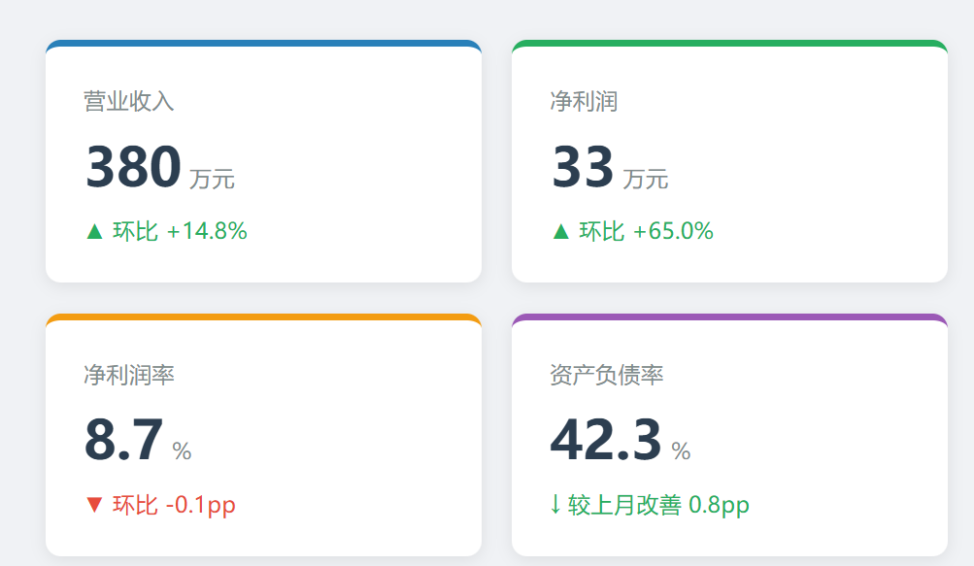图7-13 Flexbox实现的KPI指标卡片横向排列渲染效果截图

7.5.2 Grid网格布局
CSS Grid（网格布局）是一种二维布局系统，可以同时控制行和列的排列，是实现复杂页面布局（如仪表盘、报告版式）的最强大工具。Flexbox适合一维排列（一行或一列），而Grid适合二维布局（同时控制行列）。
Grid的基本概念：
将元素设置为display: grid后，通过grid-template-columns和grid-template-rows定义列和行的数量与尺寸，Grid的核心概念见图7-14。
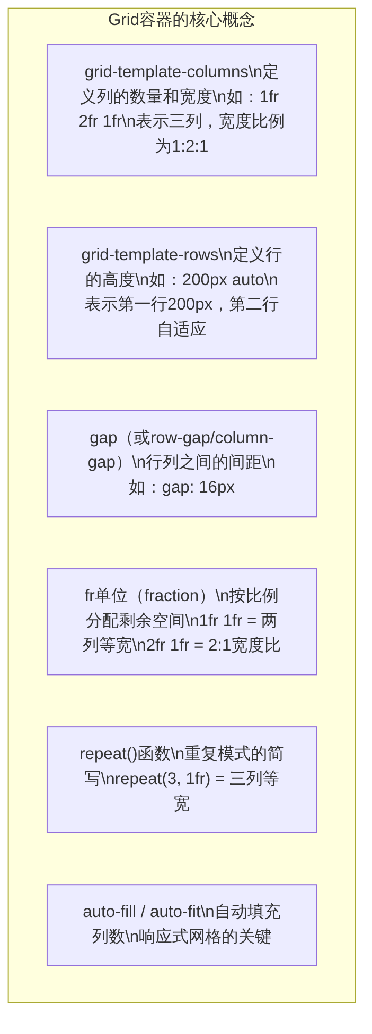
图7-14 CSS Grid布局核心概念说明
Grid实战示例——财务看板多区域布局：
使用Grid实现财务看板的典型多区域布局（上方宽窄两栏，下方三等分），代码见代码7-6。
代码7-6 CSS Grid实现财务看板多区域布局
<!DOCTYPE html>
<html lang="zh-CN">
<head>
<meta charset="UTF-8">
<title>CSS Grid看板布局示例</title>
<style>
* { box-sizing: border-box; margin: 0; padding: 0; }
body {
font-family: "Microsoft YaHei", sans-serif;
background: #f0f2f5;
padding: 16px;
}
.card {
background: white;
border-radius: 8px;
padding: 16px;
box-shadow: 0 2px 8px rgba(0,0,0,0.06);
}
.card-title {
font-size: 13px;
font-weight: bold;
color: #2c3e50;
margin-bottom: 12px;
padding-bottom: 8px;
border-bottom: 1px solid #ecf0f1;
}
.chart-placeholder {
background: linear-gradient(135deg, #e8f4fd, #d6eaf8);
border-radius: 4px;
display: flex;
align-items: center;
justify-content: center;
color: #7f8c8d;
font-size: 12px;
}
/* ── 看板整体Grid布局 ── */
.dashboard {
display: grid;
/* 第一行：KPI卡片区 */
/* 第二行：图表区（宽2:1） */
/* 第三行：三等分图表区 */
grid-template-rows: auto auto auto;
gap: 12px;
}
/* KPI卡片行：4列等宽 */
.kpi-row {
display: grid;
grid-template-columns: repeat(4, 1fr);
gap: 12px;
}
.kpi-card {
background: white;
border-radius: 8px;
padding: 16px 20px;
box-shadow: 0 2px 8px rgba(0,0,0,0.06);
border-top: 3px solid;
}
.kpi-card:nth-child(1) { border-top-color: #2980b9; }
.kpi-card:nth-child(2) { border-top-color: #27ae60; }
.kpi-card:nth-child(3) { border-top-color: #f39c12; }
.kpi-card:nth-child(4) { border-top-color: #9b59b6; }
.kpi-label { font-size: 12px; color: #7f8c8d; }
.kpi-value { font-size: 24px; font-weight: bold; color: #2c3e50; margin: 4px 0; }
.kpi-trend-up { font-size: 11px; color: #27ae60; }
.kpi-trend-down { font-size: 11px; color: #e74c3c; }
/* 第一行图表：左侧宽（2份），右侧窄（1份） */
.chart-row-2 {
display: grid;
grid-template-columns: 2fr 1fr;
gap: 12px;
}
/* 第二行图表：三等分 */
.chart-row-3 {
display: grid;
grid-template-columns: repeat(3, 1fr);
gap: 12px;
}
</style>
</head>
<body>
<div class="dashboard">
<!-- KPI指标卡片行 -->
<div class="kpi-row">
<div class="kpi-card">
<div class="kpi-label">营业收入</div>
<div class="kpi-value">380<span style="font-size:12px;color:#7f8c8d;font-weight:normal">万元</span></div>
<div class="kpi-trend-up">▲ 环比 +14.8%</div>
</div>
<div class="kpi-card">
<div class="kpi-label">净利润</div>
<div class="kpi-value">33<span style="font-size:12px;color:#7f8c8d;font-weight:normal">万元</span></div>
<div class="kpi-trend-up">▲ 环比 +65.0%</div>
</div>
<div class="kpi-card">
<div class="kpi-label">净利润率</div>
<div class="kpi-value">8.7<span style="font-size:12px;color:#7f8c8d;font-weight:normal">%</span></div>
<div class="kpi-trend-down">▼ 环比 -0.1pp</div>
</div>
<div class="kpi-card">
<div class="kpi-label">资产负债率</div>
<div class="kpi-value">42.3<span style="font-size:12px;color:#7f8c8d;font-weight:normal">%</span></div>
<div class="kpi-trend-up">↓ 改善 0.8pp</div>
</div>
</div>
<!-- 第一行图表（宽2:1） -->
<div class="chart-row-2">
<div class="card">
<div class="card-title">月度营业收入趋势（折线图区域）</div>
<div class="chart-placeholder" style="height:240px">
此处放置 ECharts 折线图（参见第6章代码6-5）
</div>
</div>
<div class="card">
<div class="card-title">期间费用构成（环形图区域）</div>
<div class="chart-placeholder" style="height:240px">
此处放置 ECharts 环形图（参见第6章代码6-6）
</div>
</div>
</div>
<!-- 第二行图表（三等分） -->
<div class="chart-row-3">
<div class="card">
<div class="card-title">各区域销售额（条形图区域）</div>
<div class="chart-placeholder" style="height:180px">
此处放置 ECharts 条形图（参见第6章代码6-3）
</div>
</div>
<div class="card">
<div class="card-title">预算执行率（仪表盘区域）</div>
<div class="chart-placeholder" style="height:180px">
此处放置 ECharts 仪表盘（参见第6章代码6-11）
</div>
</div>
<div class="card">
<div class="card-title">财务健康度（雷达图区域）</div>
<div class="chart-placeholder" style="height:180px">
此处放置 ECharts 雷达图（参见第6章代码6-8）
</div>
</div>
</div>
</div>
</body>
</html>
💡 操作提示：如何预览代码7-6的效果
将代码7-6保存为.html文件并在浏览器中打开。可以看到完整的多区域看板布局框架：顶部四列KPI卡片、中间2:1宽度的图表区域、底部三等分的图表区域。图表占位区域显示提示文字，说明此处应嵌入对应的ECharts实例（参见第7.6节的嵌入方法）。
代码7-6渲染后的Grid看板布局效果见图7-15。
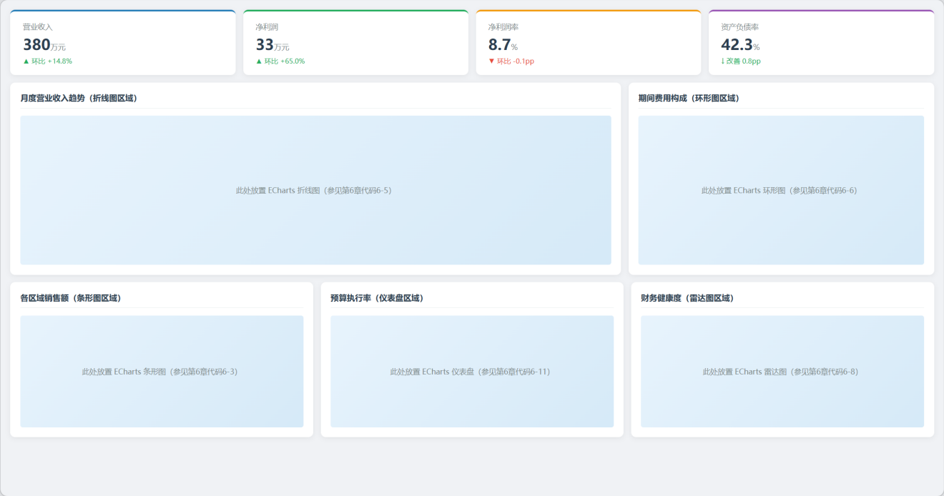图7-15 CSS Grid实现的财务看板多区域布局渲染效果截图

7.5.3 响应式设计与媒体查询
响应式设计（Responsive Design）是指网页能够根据访问设备的屏幕尺寸自动调整布局和样式，使内容在手机、平板、电脑等不同设备上都能良好显示。
媒体查询（Media Query）是实现响应式设计的核心CSS技术，语法如下：
/* 当屏幕宽度小于等于768px时应用的样式（平板和手机） */
@media (max-width: 768px) {
/* 将四列布局改为两列 */
.kpi-row {
grid-template-columns: repeat(2, 1fr);
}
/* 将2:1布局改为单列 */
.chart-row-2 {
grid-template-columns: 1fr;
}
/* 将三列布局改为单列 */
.chart-row-3 {
grid-template-columns: 1fr;
}
}
/* 当屏幕宽度小于等于480px时应用的样式（手机） */
@media (max-width: 480px) {
/* 四列改为单列 */
.kpi-row {
grid-template-columns: 1fr;
}
/* 减小内边距 */
.kpi-card { padding: 12px; }
}
常用断点（Breakpoint）尺寸见表7-13。
表7-13 响应式设计常用断点尺寸参考
设备类型 | 屏幕宽度范围 | 常用媒体查询断点
大屏显示器 | ≥1400px | @media (min-width: 1400px)
桌面电脑 | 1200px～1399px | —
笔记本电脑 | 992px～1199px | —
平板（横屏） | 768px～991px | @media (max-width: 991px)
平板（竖屏）/大手机 | 576px～767px | @media (max-width: 768px)
手机 | ＜576px | @media (max-width: 576px)

7.6 财经页面实战

7.6.1 将财务报表嵌入完整HTML页面
综合运用本章所学的HTML和CSS技术，可以将财务报表呈现为专业的网页形式。以下是一个将利润表嵌入完整财务报告页面的综合示例，代码见代码7-7。
代码7-7 财务分析报告完整HTML页面
<!DOCTYPE html>
<html lang="zh-CN">
<head>
<meta charset="UTF-8">
<meta name="viewport" content="width=device-width, initial-scale=1.0">
<title>月度财务分析报告 - XX贸易有限公司</title>
<style>
* { box-sizing: border-box; margin: 0; padding: 0; }
body {
font-family: "Microsoft YaHei", "微软雅黑", sans-serif;
background: #f0f2f5;
color: #2c3e50;
line-height: 1.7;
}
/* ── 页面容器 ── */
.page-container {
max-width: 960px;
margin: 30px auto;
background: white;
border-radius: 10px;
box-shadow: 0 4px 20px rgba(0,0,0,0.1);
overflow: hidden;
}
/* ── 报告头部 ── */
.report-header {
background: linear-gradient(135deg, #1a3a5c 0%, #2980b9 100%);
color: white;
padding: 32px 40px;
}
.report-header h1 { font-size: 22px; font-weight: bold; }
.report-header .meta {
margin-top: 8px;
font-size: 13px;
opacity: 0.85;
display: flex;
gap: 24px;
}
/* ── 报告正文 ── */
.report-body { padding: 36px 40px; }
/* 章节标题 */
.section-title {
font-size: 16px;
font-weight: bold;
color: #1a3a5c;
margin: 28px 0 14px;
padding-bottom: 8px;
border-bottom: 2px solid #2980b9;
display: flex;
align-items: center;
gap: 8px;
}
.section-title::before {
content: '';
display: inline-block;
width: 4px;
height: 18px;
background: #2980b9;
border-radius: 2px;
}
.report-body > .section-title:first-child { margin-top: 0; }
/* 摘要文字 */
.summary-box {
background: #f0f7ff;
border-left: 4px solid #2980b9;
padding: 14px 18px;
border-radius: 0 6px 6px 0;
font-size: 14px;
margin-bottom: 24px;
}
.summary-box strong { color: #1a3a5c; }
/* KPI指标卡片 */
.kpi-grid {
display: grid;
grid-template-columns: repeat(4, 1fr);
gap: 14px;
margin-bottom: 28px;
}
.kpi-card {
border: 1px solid #e0e7ef;
border-radius: 8px;
padding: 14px 16px;
border-top: 3px solid #2980b9;
background: #fafcff;
}
.kpi-card:nth-child(2) { border-top-color: #27ae60; background: #f0faf4; }
.kpi-card:nth-child(3) { border-top-color: #f39c12; background: #fffbf0; }
.kpi-card:nth-child(4) { border-top-color: #9b59b6; background: #faf0ff; }
.kpi-card .kl { font-size: 11px; color: #7f8c8d; margin-bottom: 4px; }
.kpi-card .kv {
font-size: 22px; font-weight: bold; color: #1a3a5c;
}
.kpi-card .kv span { font-size: 11px; color: #7f8c8d; font-weight: normal; margin-left: 2px; }
.kpi-card .kt { font-size: 11px; margin-top: 4px; }
.kt-up { color: #27ae60; }
.kt-down { color: #e74c3c; }
/* 分析段落 */
.analysis-para {
font-size: 14px;
margin-bottom: 14px;
text-indent: 2em;
}
/* 数据表格 */
.data-table {
width: 100%;
border-collapse: collapse;
font-size: 13px;
margin: 16px 0 24px;
}
.data-table caption {
text-align: left;
font-size: 13px;
font-weight: bold;
color: #555;
margin-bottom: 8px;
}
.data-table th {
background: #2980b9;
color: white;
padding: 9px 14px;
text-align: center;
font-weight: normal;
}
.data-table td {
padding: 8px 14px;
border-bottom: 1px solid #eee;
text-align: right;
}
.data-table td:first-child { text-align: left; }
.data-table tbody tr:hover { background: #f0f7ff; }
.data-table tfoot td {
font-weight: bold;
background: #f0f7ff;
border-top: 2px solid #2980b9;
}
.text-up { color: #27ae60; }
.text-down { color: #e74c3c; }
/* 风险提示框 */
.alert-box {
background: #fff9f0;
border: 1px solid #f39c12;
border-left: 4px solid #f39c12;
border-radius: 0 6px 6px 0;
padding: 14px 18px;
font-size: 13px;
margin: 16px 0;
}
.alert-box .alert-title {
font-weight: bold;
color: #d68910;
margin-bottom: 8px;
}
.alert-box ul { padding-left: 18px; color: #555; }
.alert-box li { margin-bottom: 4px; }
/* 工作重点列表 */
.task-list {
list-style: none;
padding: 0;
font-size: 14px;
}
.task-list li {
padding: 8px 12px;
border-radius: 5px;
margin-bottom: 6px;
background: #f8f9fa;
display: flex;
align-items: center;
gap: 10px;
}
.task-list li::before {
content: '▸';
color: #2980b9;
font-size: 16px;
flex-shrink: 0;
}
/* 报告页脚 */
.report-footer {
background: #f8f9fa;
border-top: 1px solid #dee2e6;
padding: 16px 40px;
font-size: 12px;
color: #7f8c8d;
display: flex;
justify-content: space-between;
}
/* 打印样式 */
@media print {
body { background: white; }
.page-container {
box-shadow: none;
border-radius: 0;
margin: 0;
max-width: none;
}
.report-header {
background: #1a3a5c !important;
-webkit-print-color-adjust: exact;
print-color-adjust: exact;
}
}
/* 响应式：平板和手机 */
@media (max-width: 768px) {
.report-header { padding: 20px 20px; }
.report-body { padding: 20px 20px; }
.kpi-grid { grid-template-columns: repeat(2, 1fr); }
.report-header .meta { flex-direction: column; gap: 4px; }
.report-footer { flex-direction: column; gap: 4px; }
}
</style>
</head>
<body>
<div class="page-container">
<!-- 报告头部 -->
<div class="report-header">
<h1>月度财务分析报告</h1>
<div class="meta">
<span>📊 XX贸易有限公司</span>
<span>📅 报告期间：2024年10月</span>
<span>✍️ 财务部出具</span>
<span>🕐 2024-11-05</span>
</div>
</div>
<!-- 报告正文 -->
<div class="report-body">
<!-- 一、执行摘要 -->
<div class="section-title">一、执行摘要</div>
<div class="summary-box">
2024年10月，本公司营业收入达<strong>380万元</strong>，环比增长
<strong style="color:#27ae60">14.8%</strong>；净利润<strong>33万元</strong>，
环比增长<strong style="color:#27ae60">65.0%</strong>，业绩整体超出预期。
增长主要来自新产品线放量及华东区域表现突出。
需关注<strong style="color:#e74c3c">应收账款逾期风险</strong>，
逾期金额约20万元，建议本月内启动专项催收。
</div>
<!-- KPI指标卡片 -->
<div class="kpi-grid">
<div class="kpi-card">
<div class="kl">营业收入</div>
<div class="kv">380<span>万元</span></div>
<div class="kt kt-up">▲ 环比 +14.8%</div>
</div>
<div class="kpi-card">
<div class="kl">净利润</div>
<div class="kv">33<span>万元</span></div>
<div class="kt kt-up">▲ 环比 +65.0%</div>
</div>
<div class="kpi-card">
<div class="kl">净利润率</div>
<div class="kv">8.7<span>%</span></div>
<div class="kt kt-down">▼ 环比 -0.1pp</div>
</div>
<div class="kpi-card">
<div class="kl">资产负债率</div>
<div class="kv">42.3<span>%</span></div>
<div class="kt kt-up">↓ 改善 0.8pp</div>
</div>
</div>
<!-- 二、收入分析 -->
<div class="section-title">二、收入分析</div>
<p class="analysis-para">
本月营业收入为380万元，较上月331万元增长49万元，增幅14.8%，
为近六个月最高单月收入。增长主要来源于两个方面：一是新产品线
本月贡献销售额约120万元，占总收入的31.6%，环比增长35%；
二是华东区域本月销售额达152万元，同比增长28%，
在各区域中表现最为突出。
</p>
<table class="data-table">
<caption>表1 本月收入构成明细（万元）</caption>
<thead>
<tr>
<th>收入来源</th>
<th>本月收入</th>
<th>上月收入</th>
<th>环比变动</th>
<th>占本月总收入</th>
</tr>
</thead>
<tbody>
<tr>
<td>华东区域</td>
<td>152.0</td><td>118.7</td>
<td class="text-up">+28.1%</td><td>40.0%</td>
</tr>
<tr>
<td>华南区域</td>
<td>114.0</td><td>102.3</td>
<td class="text-up">+11.4%</td><td>30.0%</td>
</tr>
<tr>
<td>华北区域</td>
<td>89.0</td><td>82.5</td>
<td class="text-up">+7.9%</td><td>23.4%</td>
</tr>
<tr>
<td>其他区域</td>
<td>25.0</td><td>27.5</td>
<td class="text-down">-9.1%</td><td>6.6%</td>
</tr>
</tbody>
<tfoot>
<tr>
<td>合计</td>
<td>380.0</td><td>331.0</td>
<td class="text-up">+14.8%</td><td>100.0%</td>
</tr>
</tfoot>
</table>
<!-- 三、成本与利润分析 -->
<div class="section-title">三、成本与利润分析</div>
<p class="analysis-para">
本月营业成本为295万元，较上月增加21万元，增幅7.7%，
成本增速低于收入增速，毛利润率较上月提升2.5个百分点至22.4%，
成本管控效果显著。期间费用合计52万元，其中销售费用28.5万元、
管理费用19万元、财务费用4.5万元，费用结构合理，整体可控。
</p>
<!-- 四、风险提示 -->
<div class="section-title">四、风险提示</div>
<div class="alert-box">
<div class="alert-title">⚠️ 应收账款逾期风险预警</div>
<ul>
<li>当前应收账款余额：<strong>60万元</strong></li>
<li>逾期账款（账龄＞90天）：<strong style="color:#e74c3c">20万元</strong>，
占应收账款余额33.3%</li>
<li>涉及客户：3家，最长账龄：210天</li>
<li><strong>建议措施：</strong>本月内财务部门会同销售部门联合发起催收，
评估是否计提坏账准备（按公司制度，逾期180天以上应计提比例不低于50%）</li>
</ul>
</div>
<!-- 五、下月工作重点 -->
<div class="section-title">五、下月工作重点</div>
<ul class="task-list">
<li>跟进华东区域增长势头，与销售部门共同评估可持续性</li>
<li>推进逾期应收账款专项催收，目标回款不低于15万元</li>
<li>完成第三季度财务报表合并及年度预算草案编制</li>
<li>组织固定资产年度盘点，确保账实相符</li>
<li>配合外部审计准备，整理归档相关底稿资料</li>
</ul>
</div><!-- /report-body -->
<!-- 报告页脚 -->
<div class="report-footer">
<span>数据来源：财务管理系统 | 本报告仅供内部参考，请勿对外传播</span>
<span>财务部 2024年11月5日出具</span>
</div>
</div><!-- /page-container -->
</body>
</html>
💡 操作提示：如何预览代码7-7的效果
将代码7-7保存为.html文件并在浏览器中打开，可以看到一份完整的专业财务分析报告页面，包含渐变头部、执行摘要、KPI卡片、数据表格（含斑马纹、悬停效果）、风险提示框和工作重点列表。尝试使用浏览器的打印功能（Ctrl+P），观察打印预览中@media print样式的效果——背景色会自动适配打印。
代码7-7渲染后的财务分析报告页面效果见图7-16。
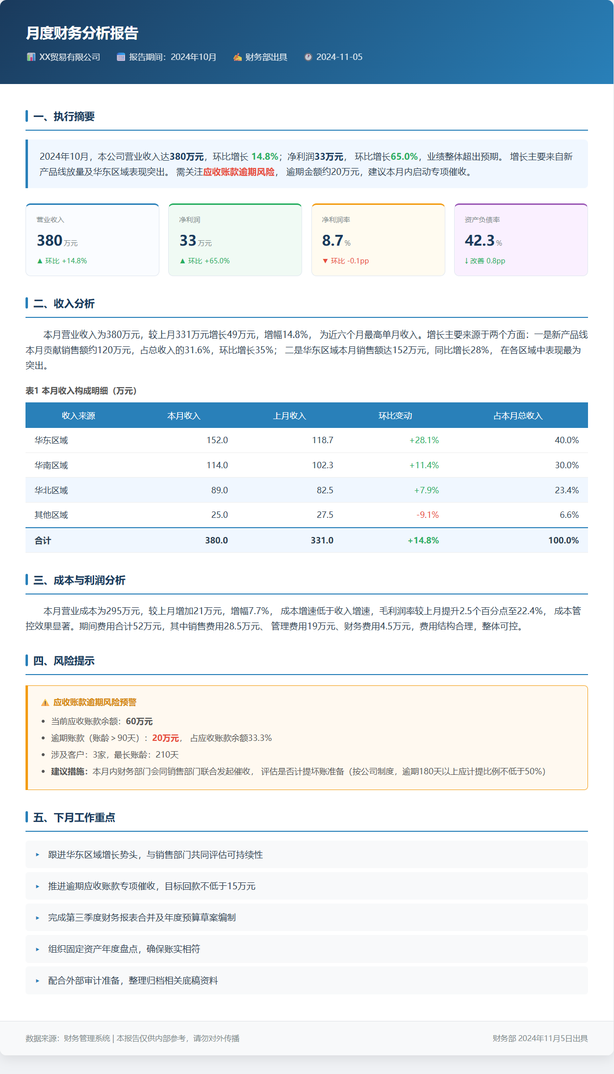
图7-16 财务分析报告完整HTML页面渲染效果截图

7.6.2 在HTML页面中嵌入SVG和ECharts
经过第5章（SVG）和第6章（ECharts）的学习，读者已经掌握了这两种可视化技术的基础。本节演示如何将它们嵌入HTML页面，实现图文并茂的完整财务报告页面。
在HTML中内联嵌入SVG：
直接将SVG代码写在HTML的<body>中，SVG会被渲染为矢量图形，并且可以用CSS控制其样式：
<!-- 在HTML中内联SVG（KPI指标徽章） -->
<div class="kpi-badges">
<svg xmlns="http://www.w3.org/2000/svg" width="100%" viewBox="0 0 320 100">
<!-- 第5章代码示例中的SVG内容 -->
<circle cx="60" cy="50" r="45" fill="#2980b9"/>
<text x="60" y="40" text-anchor="middle" font-size="11" fill="white">营业收入</text>
<text x="60" y="60" text-anchor="middle" font-size="20"
font-weight="bold" fill="white">380</text>
<text x="60" y="76" text-anchor="middle" font-size="11" fill="#aed6f1">万元</text>
<!-- 更多SVG内容... -->
</svg>
</div>
在HTML中嵌入ECharts图表：
将ECharts图表嵌入到代码7-7的报告页面中，只需在适当位置添加图表容器div和ECharts初始化脚本，代码见代码7-8。
代码7-8 在财务报告页面中嵌入ECharts图表的关键代码片段
<!-- 在report-body内适当位置插入图表容器 -->
<div class="section-title">月度收入趋势图</div>
<div id="revenueChart" style="width:100%; height:300px; margin-bottom:24px;"></div>
<!-- 在</body>前插入ECharts库和初始化脚本 -->
<script src="https://cdn.jsdelivr.net/npm/echarts@5/dist/echarts.min.js"></script>
<script>
// 初始化图表
var revenueChart = echarts.init(document.getElementById('revenueChart'));
revenueChart.setOption({
tooltip: { trigger: 'axis' },
xAxis: {
type: 'category',
boundaryGap: false,
data: ['1月','2月','3月','4月','5月','6月',
'7月','8月','9月','10月']
},
yAxis: { type: 'value', name: '万元', min: 250 },
series: [{
type: 'line', smooth: true, symbol: 'circle', symbolSize: 6,
data: [285,310,295,340,360,330,355,310,345,380],
lineStyle: { color: '#2980b9', width: 2.5 },
itemStyle: { color: '#2980b9' },
areaStyle: {
color: {
type: 'linear', x:0, y:0, x2:0, y2:1,
colorStops: [
{ offset: 0, color: 'rgba(41,128,185,0.5)' },
{ offset: 1, color: 'rgba(41,128,185,0.0)' }
]
}
}
}]
});
// 响应式处理
window.addEventListener('resize', function() { revenueChart.resize(); });
</script>
💡 操作提示：如何测试代码7-8的效果
将代码7-8中的图表容器<div>插入代码7-7报告正文的适当位置，并将<script>标签内容添加到代码7-7的</body>之前，保存后在浏览器中打开（需联网加载ECharts CDN）。报告正文中将出现一张完整的ECharts折线图，与报告的文字内容融为一体。这就是将第5章（SVG）、第6章（ECharts）和本章（HTML/CSS）技术整合应用的完整效果。

7.7 AI协作生成HTML与CSS

7.7.1 AI生成HTML/CSS的工作流程
AI助手生成HTML/CSS代码的能力非常强，可以根据自然语言描述直接生成可运行的完整网页代码。AI生成HTML/CSS页面的完整工作流程见图7-17。
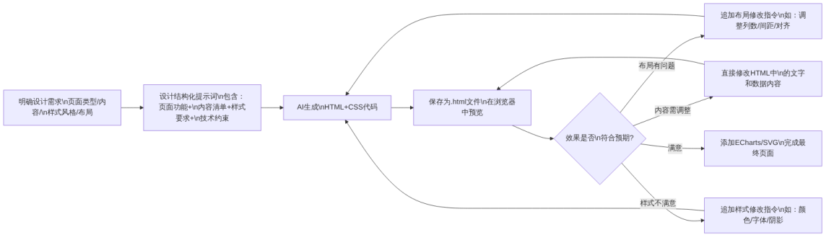
图7-17 AI生成HTML/CSS页面的完整工作流程

7.7.2 HTML/CSS代码生成的提示词策略
不同类型的HTML/CSS页面对提示词的侧重点有所不同，各类型页面的提示词策略见表7-14。
表7-14 不同类型HTML/CSS页面的提示词策略
页面类型 | 提示词必须明确的信息 | 容易遗漏的关键要求
数据看板 | 指标数量及内容、图表区域数量和布局比例、配色方案 | 响应式断点设置、ECharts图表是否需要嵌入
财务报表页 | 表格的行列结构（含合并单元格）、是否需要斑马纹、打印样式 | border-collapse设置、数字列右对齐、@media print样式
表单页面 | 表单字段列表（含类型/必填/验证规则）、布局（单列/双列）、按钮操作 | label与input的关联（for/id）、移动端友好性
报告页面 | 报告结构（标题/摘要/章节/页脚）、重点内容的样式区分（提示框/卡片/列表） | 打印样式、页面最大宽度、响应式适配

7.7.3 完整的AI生成HTML提示词示例
以下是一个设计完善的提示词示例，用于让AI生成一张费用分析网页：
## 角色
你是一名精通HTML和CSS的前端开发工程师，
擅长设计专业美观的财经数据展示页面。
## 任务
请生成一个完整的HTML文件，用于展示某企业的月度费用分析报告。
页面需要可以直接在浏览器中打开运行，无需任何后端服务器。
## 页面内容要求
### 1. 页面头部
- 渐变背景（深蓝#1a3a5c到蓝色#2980b9，135度方向）
- 显示：企业名称、报告标题、报告月份
- 头部内左右布局：左侧文字信息，右侧显示"数据更新时间"
### 2. 费用概况卡片行
- 四张横排均等宽度的KPI卡片（Flexbox实现）
- 四项指标：期间费用合计52万元（环比+4%），销售费用28.5万元，
管理费用19万元，财务费用4.5万元
- 每张卡片顶部有4px的彩色细线（四种不同颜色）
- 卡片包含：指标名称、数值+单位、环比标注（正增长绿色，负增长红色）
### 3. 费用明细数据表格
- 列标题：费用类型 / 本月金额（万元）/ 上月金额（万元）/
环比变动 / 预算金额（万元）/ 预算执行率
- 数据行（5行）：差旅费、餐饮招待、办公用品、培训费、其他费用
（数据自行合理设计，合计等于52万元）
- 表格要求：专业蓝色表头、斑马纹、悬停高亮、tfoot合计行
- 数字列右对齐，预算执行率列根据是否超预算用红/绿色显示
### 4. 费用趋势说明
- 一个左边框蓝色的提示框，包含本月费用情况的2-3句简短分析文字
### 5. 页脚
- 浅灰色背景，显示：数据来源、保密说明、出具部门和日期
- 左右两端对齐
## 技术要求
- 使用内嵌style标签（不使用外部CSS文件）
- 所有样式写在head的style中，不使用行内style（特殊情况除外）
- 字体：Microsoft YaHei，微软雅黑，sans-serif
- 页面最大宽度960px，水平居中
- 添加响应式：屏幕宽度小于768px时，KPI卡片改为2列
- 添加@media print打印样式
- 代码注释清晰，标注各区域
## 输出要求
- 输出完整的HTML文件内容，从<!DOCTYPE html>开始到</html>结束
- 代码格式整洁，2个空格缩进
- 表格数据使用合理的虚构财务数字，总和符合逻辑

7.7.4 AI生成HTML/CSS代码的质量验证
AI生成的HTML/CSS代码在正式使用前，需要从以下几个维度进行质量验证，验证要点与检查方法见表7-15。
表7-15 AI生成HTML/CSS代码的质量验证要点
验证维度 | 检查内容 | 验证方法
HTML结构完整性 | 是否有DOCTYPE声明、charset设置、viewport meta标签 | 检查<head>部分
标签配对 | 所有开标签是否有对应的闭标签，嵌套是否正确 | 浏览器开发者工具的Elements面板
语义化 | 是否正确使用了语义化标签（header/main/footer等） | 检查HTML结构
中文乱码 | 页面中文是否正常显示 | 在浏览器中直接查看
布局正确性 | 元素排列和间距是否符合设计要求 | 浏览器预览，调整窗口宽度测试
响应式 | 在不同窗口宽度下布局是否正确自适应 | 拖动浏览器窗口调整宽度
表格数据 | 表格中的数字是否与要求的数据一致，合计是否正确 | 手动核对数字
颜色方案 | 颜色是否符合要求，正负值的颜色区分是否正确 | 视觉检查
打印样式 | 打印预览是否符合预期（Ctrl+P） | 浏览器打印预览
浏览器兼容性 | 在Chrome、Edge等主流浏览器中是否正常显示 | 用多个浏览器打开测试

7.7.5 浏览器开发者工具的基本使用
浏览器内置的开发者工具（DevTools）是调试HTML/CSS的最重要工具。按下F12键（或Ctrl+Shift+I）即可打开。开发者工具的主要功能面板及其用途见表7-16。
表7-16 浏览器开发者工具主要功能面板
面板名称 | 主要功能 | 典型使用场景
Elements（元素） | 查看和修改HTML结构与CSS样式 | 定位元素找不到的原因；临时修改样式观察效果
Console（控制台） | 查看JavaScript错误和日志 | 排查ECharts初始化失败的错误信息
Network（网络） | 查看资源加载状态 | 排查CDN资源（如ECharts库）加载失败的问题
Responsive（响应式） | 模拟不同设备尺寸 | 测试响应式布局在手机/平板上的显示效果
用开发者工具定位CSS问题的基本步骤：
在页面中，若某个元素的样式不符合预期，可按照图7-18所示的步骤进行调试。
图7-18 用浏览器开发者工具调试CSS问题的基本步骤

本章小结
本章系统讲解了HTML与CSS网页设计的基础知识，从HTML文档结构到常用标签，从CSS选择器到盒模型与布局，再到财经页面实战和AI协作生成，构建了完整的HTML/CSS网页设计技能体系。本章核心知识技能体系见图7-19。
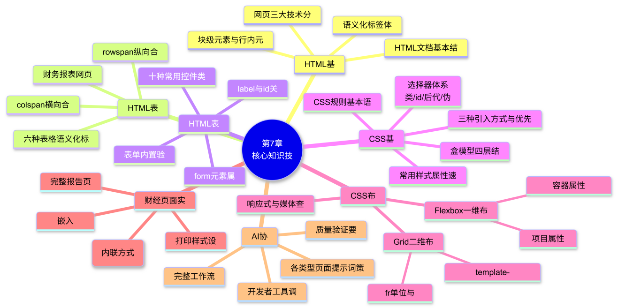
图7-19 第7章核心知识技能体系
本章要点回顾：
- 三大技术分工：HTML负责结构与内容，CSS负责视觉样式，JavaScript负责动态行为（见表7-1）。HTML与CSS的分离原则与Markdown“内容与样式分离”的理念一脉相承。
- HTML文档结构：所有HTML文档都以<!DOCTYPE html>开头，包含<html>、<head>、<body>三层结构，<head>中必须设置charset和viewport（见图7-3、代码7-1）。
- HTML表格：使用<table>、<thead>、<tbody>、<tfoot>、<tr>、<th>、<td>七类标签构建语义化表格（见图7-5）；colspan实现横向合并，rowspan实现纵向合并，被合并的单元格不写在HTML中（见图7-7、代码7-2、7-3）。
- HTML表单：<form>包裹所有控件，<label for="">与<input id="">配对关联（见表7-5、代码7-4）；required、min、max等属性实现内置验证，无需JavaScript。
- CSS基础：三种引入方式优先级从高到低：行内→内嵌→外链（见图7-9）；选择器以类选择器（.classname）使用频率最高（见表7-7）；盒模型由content→padding→border→margin四层构成（见图7-11）；box-sizing: border-box是现代开发标准做法。
- CSS布局：Flexbox（display: flex）适合一维排列（如KPI卡片行），核心属性justify-content控制主轴对齐，align-items控制交叉轴对齐（见表7-11、代码7-5）；Grid（display: grid）适合二维布局（如多区域看板），通过grid-template-columns定义列结构（见代码7-6）；响应式通过@media媒体查询实现（见表7-13）。
- AI协作：AI生成HTML/CSS的工作流程（见图7-17）、各类型页面的提示词策略（见表7-14）、质量验证要点（见表7-15）和开发者工具调试方法（见图7-18）是高效利用AI辅助网页开发的完整方法体系。

思考与练习
思考题
- 本章将HTML比作”建筑的钢筋混凝土结构”，CSS比作”装修和外观”。请你结合实际，举一个在财经工作中，“内容”与”样式”分离带来便利的具体例子（可以类比Markdown的”内容与样式分离”）。
- 对比HTML表格（本章）和Markdown表格（第2章）：两者都用来展示表格数据，在语法复杂度、功能支持（如合并单元格）、适用场景上各有什么异同？在实际工作中，你会如何选择使用哪种方式？
- 本章7.6.2节演示了将ECharts图表嵌入HTML财务报告页面。从”内容创作工作流”的角度思考：先用Markdown（第2章）写好报告内容，再转换为HTML并嵌入ECharts图表，与直接用HTML写报告相比，哪种工作流更高效？为什么？
判断题
- 在HTML中，<div>和<span>都是无语义的容器元素，区别在于<div>是块级元素，<span>是行内元素。（ ）
- HTML表格中，<th>标签定义的单元格默认样式是文字加粗且居中显示，<td>标签定义的单元格是普通样式。（ ）
- 在HTML表格合并单元格时，colspan=3表示该单元格纵向跨越3行，rowspan=2表示该单元格横向跨越2列。（ ）
- CSS中，box-sizing: border-box的作用是使元素的width和height包含padding和border，这样设置后计算尺寸更加直观。（ ）
- Flexbox布局中，justify-content: space-between会将第一个子元素靠左、最后一个子元素靠右，其余子元素均匀分布在中间。（ ）
- CSS媒体查询@media (max-width: 768px)中的样式，只会在屏幕宽度小于等于768px时生效，在更宽的屏幕上不会应用。（ ）
填空题
- HTML文档必须以_声明开头；在<head>中，字符编码元标签应写为_，视口设置元标签应写为___。
- HTML表格中，表头区域使用_标签，数据区域使用_标签，表尾区域使用_标签；表头单元格使用_，数据单元格使用_；将三个相邻单元格横向合并为一个，需在该单元格添加属性_。
- CSS三种引入方式的优先级从高到低依次是：、、。CSS盒模型由内到外四层分别是：、、、___。
- Flexbox布局中，使用___属性将元素设置为flex容器；justify-content: ___可以使子元素在主轴上两端对齐、中间均匀分布；align-items: ___可以使子元素在交叉轴上垂直居中。
- CSS Grid布局中，grid-template-columns: repeat(3, 1fr)表示_；gap: 16px表示_；在媒体查询中，@media (max-width: ___) 是最常用的平板设备断点。
- 将一个ECharts图表嵌入HTML页面的基本步骤是：①在<head>中引入_；②在<body>中创建一个设置了_的<div>容器；③在<script>中使用echarts.init()___；④定义option并调用chart.setOption(option)渲染图表。
操作题
- 基于代码7-2，扩展设计一张完整的资产负债表HTML页面，要求：
  - 按照“流动资产/非流动资产/资产合计/流动负债/非流动负债/负债合计/所有者权益/负债及权益合计”的标准格式设计行结构
  - 使用colspan和rowspan实现”流动资产”等大类标题横跨全行
  - 包含完整的CSS样式：专业表头、斑马纹、tfoot合计行特殊样式、数字右对齐
  - 数据自行设计，确保资产合计=负债及权益合计（借贷平衡）
- 基于代码7-4，在费用报销表单中增加以下功能：
  - 在“费用类型”后增加一个”费用金额上限”的只读提示（不同类型金额上限不同，如差旅费≤5000元）
  - 添加一个“申请优先级”单选组（普通/紧急/非常紧急）
  - 在表单底部添加一个“预览申请”按钮，点击后用alert()弹窗显示填写的关键信息
  - 将表单页面调整为双列布局（左右各占50%），在屏幕宽度小于600px时改为单列

本章实训

实训任务一：财务报表展示页面制作
任务描述
综合运用本章HTML和CSS知识，制作一个完整的企业财务报表展示网页，包含资产负债表和利润表两张核心报表。
页面内容要求见表7-17。
表7-17 实训一财务报表展示页面内容要求
模块 | 具体要求
页面头部 | 企业名称、“财务报表”标题、报告期间、渐变背景
导航标签 | 两个标签：“资产负债表”和“利润表”（用CSS样式区分当前激活标签）
资产负债表 | 标准格式，含合并单元格（大类标题跨行/列）、斑马纹、tfoot合计行、数字列右对齐
利润表 | 标准格式，含本月和本年累计两列数据、正负值颜色区分
数据说明 | 报表下方的数据来源说明、审计意见提示框
页脚 | 出具机构、日期、版权说明
响应式 | 小于768px时表格可横向滚动（overflow-x: auto包裹表格）
打印样式 | @media print优化打印效果
提交要求： 提交.html文件和浏览器截图（含完整页面截图和表格细节截图）。

实训任务二：AI辅助HTML/CSS页面生成全流程实验
任务描述
完成一次“提示词设计→AI生成→预览验证→追加修改→最终成品”的完整HTML/CSS页面生成实验，制作一个主题为“部门费用分析报告页面”的完整HTML文件。
页面功能要求：
- 页面头部（渐变背景+标题信息）
- 费用概况KPI卡片行（至少4个指标，Flexbox布局）
- 费用明细表格（含合并单元格和斑马纹）
- 费用趋势分析说明区块（含提示框样式）
- 整改建议列表（有序列表+自定义样式）
- 页脚信息
- 响应式适配（至少设置768px断点）
提交内容与评分标准见表7-18。
表7-18 实训二提交内容与评分标准
提交文件 | 内容说明 | 分值
prompt.md | 完整的AI提示词（包含所有功能要求） | 15分
validation.md | AI输出验证记录（参照表7-15的验证要点） | 15分
revision_record.md | 至少一轮追加修改的完整记录（原始提示词→AI输出→问题发现→修改指令→修改后效果） | 15分
expense_report.html | 最终HTML文件（可直接在浏览器运行） | 40分
screenshots/ | 不同窗口宽度下的页面截图（桌面端+移动端宽度） | 10分
summary.md | 不少于150字的实验总结 | 5分
合计 |  | 100分
expense_report.html评分细则（40分）：
评分维度 | 分值
HTML结构规范（DOCTYPE/charset/viewport/语义化标签） | 8分
KPI卡片行使用Flexbox正确实现 | 8分
数据表格有合并单元格、斑马纹、数字右对齐 | 10分
CSS样式美观，配色方案专业统一 | 8分
响应式设计（768px断点有效） | 6分

第8章 从文档到发布：内容输出的完整闭环

学习目标
知识目标
- 理解从内容创作到多格式发布的完整工作流程
- 掌握Markdown文档转换为HTML、PDF、Word等格式的原理与方法
- 理解将Mermaid图表、SVG图形、ECharts图表整合到HTML页面的技术路径
- 了解Marp演示文稿的基本语法与制作流程
- 了解静态网站生成与发布的基本概念
技能目标
- 能将Markdown文档渲染为美观的HTML页面并导出为PDF
- 能使用Pandoc将Markdown文档转换为Word格式
- 能将前几章的可视化内容（Mermaid/SVG/ECharts）整合到一份完整的HTML综合展示页面
- 能使用Marp制作Markdown驱动的演示文稿
- 能将本地HTML项目发布到可公开访问的静态网站
素养目标
- 建立”一次创作，多端输出”的内容生产效率意识
- 培养完整内容产品的交付意识——从草稿到成品的全链路质量把关
- 养成根据不同受众和场景选择合适输出格式的专业判断习惯

关于本章代码示例的说明
本章延续第6、7章的规范：HTML/CSS代码用“代码8-X”编号，需在浏览器中运行才能看到效果；命令行指令用“代码8-X”编号，需在终端中执行；Mermaid图表直接嵌入文档渲染，不需要额外操作。每段代码后附有”操作提示”框说明使用方法。

章节导图
本章是全书第二篇至第五篇（文档→可视化→网页→AI协作）的整合与收尾，重点讲解如何将前几章的各类内容整合为可交付的完整成品。各部分的内容构成与逻辑关系见图8-1。
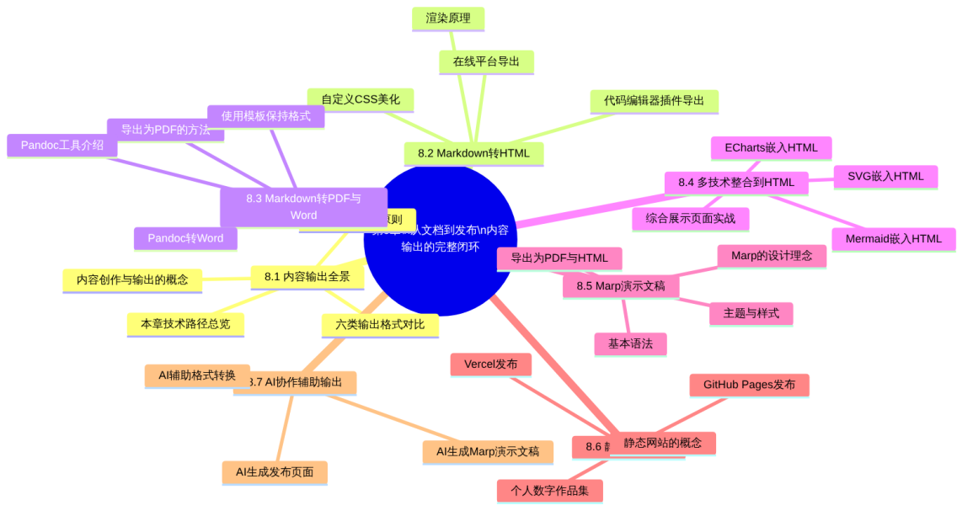
图8-1 第8章章节导图

8.1 内容输出的全景视图

8.1.1 内容创作与内容输出的概念
在前七章的学习中，我们分别掌握了各类内容创作工具——Markdown写作、JSON/YAML数据组织、Mermaid图表绘制、SVG图形设计、ECharts数据可视化、HTML/CSS网页构建。这些工具各自产生了相对独立的内容文件：.md文档、.json数据、.svg图形、.html页面……
然而，在真实的工作场景中，内容的最终价值取决于能否以合适的形式交付给目标受众。一份用Markdown写成的财务分析报告，需要根据不同的交付场景转换为不同的格式：给领导看的是PDF，给同事协作修改的是Word，在内部网络发布的是HTML网页，会议汇报用的是演示文稿。
内容输出，就是将创作完成的内容，转换为适合目标受众和使用场景的最终格式的过程。本章的核心主题，正是如何实现从”内容源文件”到”可交付成品”的完整转换链路。

8.1.2 六类主要输出格式对比
本书涉及的内容输出格式可以归纳为六大类，各类格式的特点与适用场景见表8-1。
表8-1 六类内容输出格式特点与适用场景对比
输出格式 | 文件类型 | 核心特点 | 最佳适用场景 | 来源技术
网页（HTML） | .html | 可交互、可嵌入图表、跨设备访问 | 在线发布、数据看板、报告展示 | 第7章HTML/CSS
PDF文档 | .pdf | 格式固定、跨平台一致、可打印 | 正式报告交付、存档、打印 | Markdown/HTML导出
Word文档 | .docx | 可继续编辑、符合传统办公习惯 | 需要他人修改批注的文档协作 | Pandoc转换
演示文稿 | .pdf或.html | 幻灯片形式、适合现场汇报 | 会议汇报、培训讲解、展示 | Marp/reveal.js
静态网站 | 多个.html | 可公开访问、无需服务器 | 个人作品集、文档站点 | GitHub Pages
富文本邮件 | 直接粘贴 | 无需附件、收件人直接阅读 | 日常工作邮件中的数据报告 | Markdown复制

8.1.3 内容输出的格式选择原则
在实际工作中，面对一份完成的内容，如何决定用哪种格式输出？可以参考以下选择原则，格式选择的决策逻辑见图8-2。
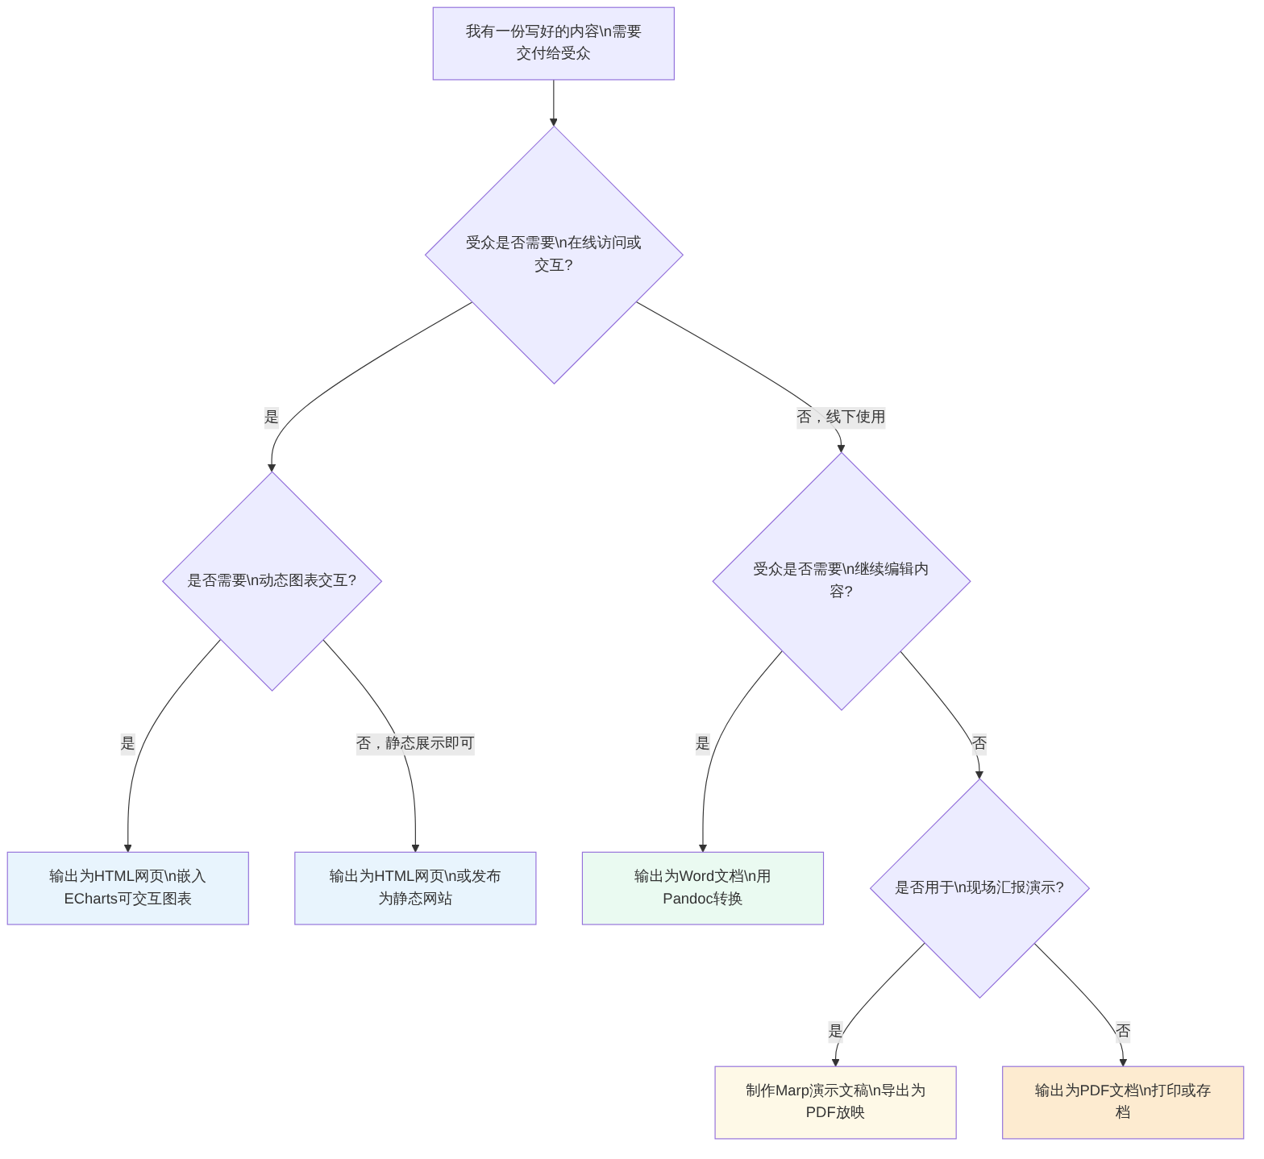
图8-2 内容输出格式选择决策流程

8.1.4 本章技术路径总览
本章覆盖的全部技术路径，以及各路径所依赖的前序知识见图8-3。
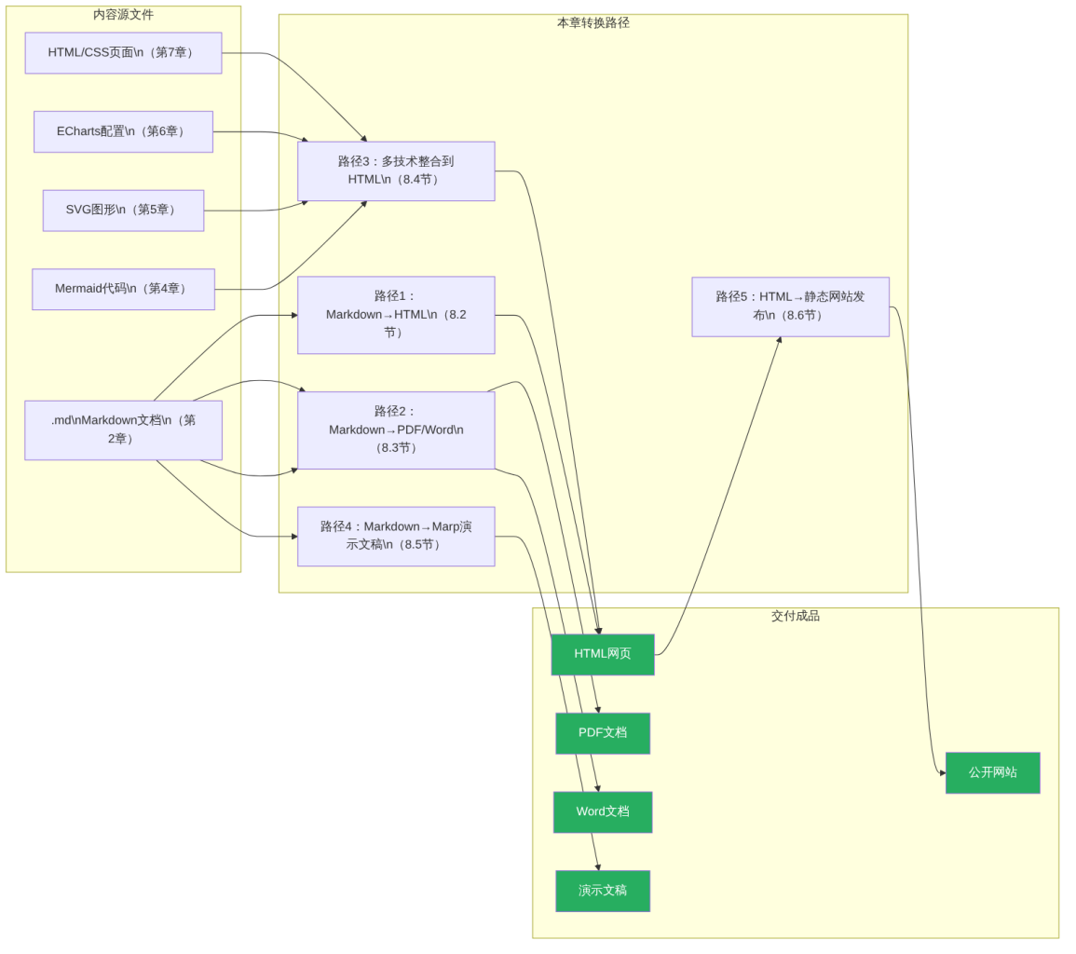
图8-3 本章全部技术路径总览

8.2 Markdown转HTML

8.2.1 Markdown渲染为HTML的基本原理
在第2章学习Markdown时提到，Markdown是一种轻量级标记语言，其核心功能之一就是可以转换为HTML。从技术原理上看，Markdown的每一种语法元素都有对应的HTML标签：#对应<h1>，**加粗**对应<strong>，- 列表项对应<ul><li>……Markdown解析器就是负责完成这种转换的程序。Markdown语法与HTML标签的对应关系见表8-2。
表8-2 Markdown语法与HTML标签对应关系
Markdown语法 | 转换后的HTML标签 | 浏览器显示效果
# 标题 | <h1>标题</h1> | 最大标题
## 二级标题 | <h2>二级标题</h2> | 次级标题
**加粗** | <strong>加粗</strong> | 加粗文字
*斜体* | <em>斜体</em> | 斜体文字
- 列表项 | <ul><li>列表项</li></ul> | 无序列表
1. 有序项 | <ol><li>有序项</li></ol> | 有序列表
[链接](url) | <a href="url">链接</a> | 可点击的超链接
![图片](7aed8bce-d110-4b6c-8f55-8c26b5905e7b_input.yaml-fixed_assets/missing_77e1ea5c5688eea4.png) *（图片不可用：路径（MISSING_RELATIVE_FILE））* | ![图片](7aed8bce-d110-4b6c-8f55-8c26b5905e7b_input.yaml-fixed_assets/missing_77e1ea5c5688eea4.png) *（图片不可用：路径（MISSING_RELATIVE_FILE））* | 图片
```代码块``` | <pre><code>代码块</code></pre> | 等宽字体代码
--- | <hr> | 水平分隔线
Markdown表格 | <table>... | 数据表格

8.2.2 在代码编辑器中导出HTML
代码编辑器中安装Markdown预览插件后，通常支持将Markdown文档导出为HTML文件。以VS Code中的Markdown Preview Enhanced插件为例，导出HTML的操作步骤见图8-4。
图8-4 在代码编辑器中将Markdown导出为HTML的操作步骤
导出HTML的两种模式：
Markdown Preview Enhanced插件通常提供两种HTML导出模式，两种模式的区别见表8-3。
表8-3 Markdown导出HTML的两种模式对比
导出模式 | 特点 | 适用场景
HTML（内联样式） | 所有CSS样式内嵌到HTML文件中，文件独立完整 | 分享给他人，无需附带其他文件
HTML（外链样式） | CSS样式单独保存为外部文件，HTML引用外链 | 多个HTML文件共享同一套样式
通常选择”HTML（内联样式）“模式，这样生成的HTML文件是完全独立的，可以直接发送给他人在浏览器中打开，无需任何额外配置。

8.2.3 自定义CSS美化Markdown导出的HTML
默认情况下，Markdown导出的HTML会使用插件自带的样式。如果需要定制样式（如匹配企业视觉规范），可以通过在Markdown文件中添加自定义CSS来覆盖默认样式。
在Markdown文件开头（或任意位置）直接嵌入HTML的<style>标签，这些CSS会在导出时应用到HTML文件中，代码见代码8-1。
代码8-1 在Markdown文件中嵌入自定义CSS
<style>
/* 自定义Markdown导出HTML的样式 */
body {
font-family: "Microsoft YaHei", "微软雅黑", sans-serif;
max-width: 900px;
margin: 0 auto;
padding: 40px 48px;
color: #2c3e50;
line-height: 1.8;
}
/* 标题样式 */
h1 {
font-size: 24px;
color: #1a3a5c;
border-bottom: 3px solid #2980b9;
padding-bottom: 12px;
margin-bottom: 24px;
}
h2 {
font-size: 18px;
color: #2c3e50;
border-left: 4px solid #2980b9;
padding-left: 12px;
margin: 28px 0 14px;
}
h3 {
font-size: 15px;
color: #2980b9;
margin: 20px 0 10px;
}
/* 表格样式 */
table {
border-collapse: collapse;
width: 100%;
margin: 16px 0;
font-size: 14px;
}
th {
background: #2980b9;
color: white;
padding: 10px 14px;
text-align: left;
}
td { padding: 9px 14px; border-bottom: 1px solid #eee; }
tr:nth-child(even) { background: #f0f7ff; }
/* 代码块样式 */
pre {
background: #f8f9fa;
border: 1px solid #dee2e6;
border-left: 4px solid #2980b9;
border-radius: 4px;
padding: 16px;
overflow-x: auto;
font-size: 13px;
}
code {
font-family: "Courier New", Consolas, monospace;
font-size: 13px;
}
/* 引用块 */
blockquote {
background: #f0f7ff;
border-left: 4px solid #2980b9;
margin: 16px 0;
padding: 12px 18px;
border-radius: 0 6px 6px 0;
color: #555;
}
/* 打印优化 */
@media print {
body { max-width: none; padding: 20px; }
h2 { page-break-before: auto; }
}
</style>
# 月度财务分析报告
## 一、执行摘要
本月营业收入达**380万元**，环比增长**14.8%**……
（以下是正常的Markdown内容）
💡 操作提示：如何测试代码8-1的效果
新建一个.md文件，将代码8-1完整粘贴（包含<style>标签部分），在代码编辑器的Markdown预览中即可看到自定义样式的效果。预览效果令人满意后，使用编辑器的导出功能导出为HTML，生成的HTML文件会包含这些自定义样式。

8.3 Markdown转PDF与Word

8.3.1 导出为PDF的几种方法
将Markdown文档转换为PDF是最常见的输出需求之一，目前有多种实现方式，各方式的特点与操作步骤见表8-4。
表8-4 Markdown转PDF的主要方式对比
转换方式 | 操作步骤 | 优点 | 局限
代码编辑器插件导出 | 在Markdown预览中右键→导出为PDF | 操作简单，支持自定义CSS | 需要Chrome内核（某些插件依赖）
浏览器打印 | 先导出HTML，再用浏览器Ctrl+P打印为PDF | 完全控制排版效果 | 需要先转HTML，多一个步骤
在线平台导出 | 在飞书文档/语雀等平台编辑后直接导出PDF | 无需安装任何工具 | 需要联网，依赖平台功能
Pandoc命令行 | pandoc 文件.md -o 文件.pdf | 功能强大，可批量处理 | 需要安装Pandoc和LaTeX引擎
对于本书学习者而言，最推荐的方式是代码编辑器插件导出或浏览器打印，两者都不需要额外安装复杂工具，且效果可靠。
用浏览器打印功能导出PDF的标准流程见图8-5。
图8-5 用浏览器打印功能将HTML导出为PDF的标准流程
@media print打印样式优化：
在HTML的CSS中添加@media print规则，可以专门控制打印/PDF输出时的样式，实现最佳的打印效果。以下是财经文档常用的打印样式设置，代码见代码8-2。
代码8-2 财经文档常用@media print打印样式
@media print {
/* 隐藏不需要打印的元素 */
.no-print,
button,
nav { display: none !important; }
/* 重置页面背景为白色 */
body {
background: white !important;
color: black;
font-size: 11pt;
}
/* 确保彩色背景在打印时显示 */
* {
-webkit-print-color-adjust: exact !important;
print-color-adjust: exact !important;
}
/* 控制分页：避免标题与内容分开 */
h1, h2, h3 { page-break-after: avoid; }
table, figure { page-break-inside: avoid; }
/* 链接显示实际URL */
a[href]::after { content: " (" attr(href) ")"; font-size: 9pt; }
/* 页面边距 */
@page {
margin: 2cm 1.5cm;
size: A4;
}
}
💡 操作提示：如何测试代码8-2的效果
将代码8-2添加到第7章代码7-7（财务分析报告页面）的<style>标签末尾，保存后用浏览器打开，按Ctrl+P查看打印预览。与未添加打印样式的版本对比，可以观察到：背景色正确保留、不需要的元素被隐藏、页面边距更适合A4打印、标题不会出现在页面底部而内容在下一页的情况。

8.3.2 Pandoc：文档格式转换工具
Pandoc是目前最强大的开源文档格式转换工具，号称”文档界的瑞士军刀”，支持几十种格式之间的互相转换。Pandoc最常见的用途是将Markdown转换为Word（.docx）格式，这是代码编辑器插件通常不支持的功能。
Pandoc的主要功能与使用场景见表8-5。
表8-5 Pandoc主要功能与使用场景
转换方向 | 命令示例 | 使用场景
Markdown → Word | pandoc 报告.md -o 报告.docx | 将Markdown报告转为可编辑的Word文档
Markdown → PDF | pandoc 报告.md -o 报告.pdf | 直接生成PDF（需要LaTeX引擎）
Markdown → HTML | pandoc 报告.md -o 报告.html | 生成完整的HTML页面
Word → Markdown | pandoc 报告.docx -o 报告.md | 将已有Word文档转为Markdown
Markdown → EPUB | pandoc 报告.md -o 报告.epub | 生成电子书格式
Pandoc的安装：
访问Pandoc官网（pandoc.org），下载对应操作系统的安装包，按照提示完成安装。安装完成后，打开命令行终端（Windows系统为命令提示符或PowerShell），输入pandoc --version，若显示版本号则表示安装成功。

8.3.3 使用Pandoc将Markdown转换为Word
Pandoc转换Word的基本命令和使用场景见代码8-3。
代码8-3 Pandoc Markdown转Word常用命令
# 基础转换：将report.md转换为report.docx
pandoc report.md -o report.docx
# 使用参考文档（公司Word模板）保持样式
pandoc report.md -o report.docx --reference-doc=company_template.docx
# 转换时同时处理Mermaid（需要额外配置，或先转HTML再另存）
pandoc report.md -o report.html && pandoc report.html -o report.docx
# 批量转换同一目录下所有md文件
for file in *.md; do pandoc "$file" -o "${file%.md}.docx"; done
# 指定目录下的文件转换（Windows PowerShell写法）
Get-ChildItem *.md | ForEach-Object { pandoc $_ -o "$($_.BaseName).docx" }
💡 操作提示：如何使用代码8-3
安装Pandoc后，打开系统终端（Windows系统按Win+R输入cmd打开命令提示符），用cd命令切换到存放Markdown文件的目录，然后运行代码8-3中的命令。建议先测试基础转换命令，确认能正常生成Word文件后，再尝试使用公司模板的进阶命令。
使用--reference-doc参数匹配公司Word模板的工作原理：
Pandoc在转换时，会将Markdown的各级标题、正文段落、表格等元素，映射到Word模板（.docx文件）中对应的“样式”。例如，Markdown的#一级标题会映射到Word模板中名为“Heading 1”的样式，##二级标题映射到“Heading 2”，以此类推。因此，只要Word模板中预先设置好了符合公司规范的样式（字体、颜色、间距等），转换后的Word文档就会自动应用这些样式，无需再手动调整格式。Pandoc转Word的样式映射逻辑见图8-6。
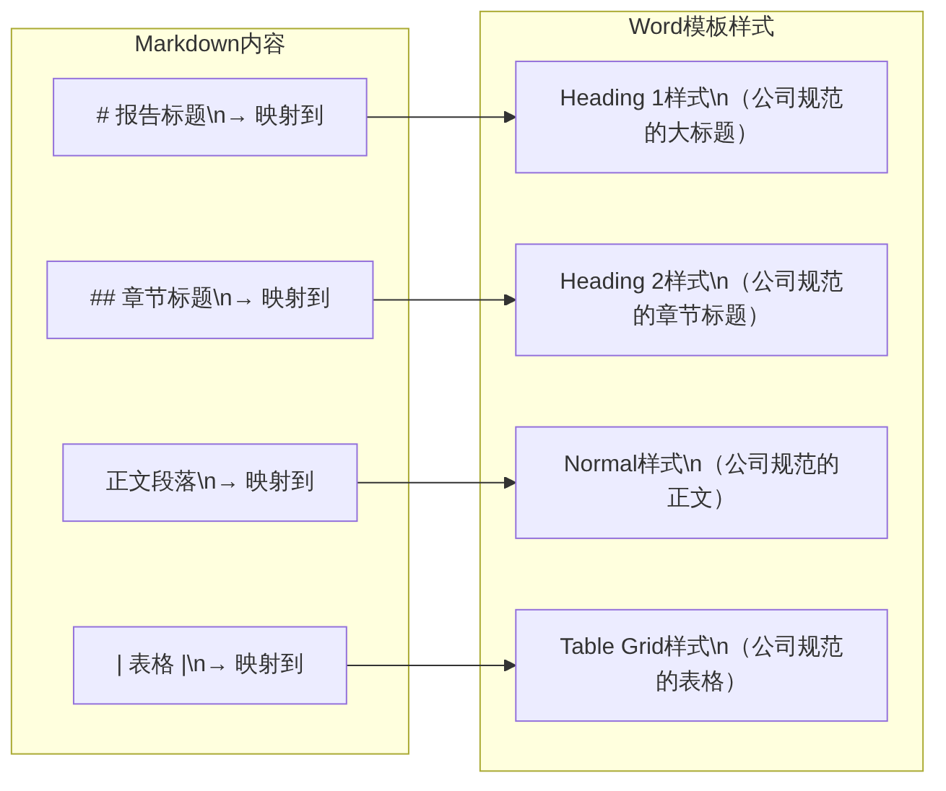
图8-6 Pandoc转Word时Markdown元素与Word样式的映射关系

8.4 多技术整合到HTML综合展示页面
本书前几章分别学习了Mermaid图表（第4章）、SVG矢量图形（第5章）、ECharts数据可视化（第6章）和HTML/CSS网页构建（第7章）。这四种技术在实际工作中并非孤立使用，而是可以整合到同一个HTML页面中，形成图文并茂的综合性内容。本节将演示如何将这四种技术整合到一份完整的财务分析报告HTML页面中。

8.4.1 在HTML中渲染Mermaid图表
Mermaid图表既可以在Markdown文件中使用（通过代码块），也可以直接嵌入HTML页面中显示。在HTML中使用Mermaid，需要引入Mermaid.js库，然后将图表代码写在特定的<div>容器中，HTML中渲染Mermaid图表的方法见代码8-4。
代码8-4 在HTML中渲染Mermaid图表的基本方法
<!DOCTYPE html>
<html lang="zh-CN">
<head>
<meta charset="UTF-8">
<title>HTML中的Mermaid图表示例</title>
<!-- 第1步：引入Mermaid.js库（CDN） -->
<script src="https://cdn.jsdelivr.net/npm/mermaid@10/dist/mermaid.min.js"></script>
<style>
body { font-family: "Microsoft YaHei", sans-serif; padding: 24px; }
.mermaid {
max-width: 700px;
margin: 20px auto;
}
h2 { color: #2c3e50; margin: 24px 0 12px; }
</style>
</head>
<body>
<!-- 第2步：初始化Mermaid（在body最前面） -->
<script>mermaid.initialize({ startOnLoad: true, theme: 'default' });</script>
<h2>费用报销业务流程</h2>
<!-- 第3步：在class="mermaid"的div中写图表代码 -->
<div class="mermaid">
flowchart TD
START([员工提交申请]) --> CHECK{票据是否合规?}
CHECK -->|否| RETURN[退回补充材料]
RETURN --> START
CHECK -->|是| APPROVE[主管审核]
APPROVE --> RESULT{审核结果}
RESULT -->|通过| FINANCE[财务复核付款]
RESULT -->|拒绝| REJECT([申请被拒回])
FINANCE --> DONE([报销完成])
style START fill:#27ae60,color:#fff
style DONE fill:#27ae60,color:#fff
style REJECT fill:#e74c3c,color:#fff
</div>
<h2>企业财务健康度思维导图</h2>
<div class="mermaid">
mindmap
root((财务健康度\n评估体系))
盈利能力
净利润率
毛利润率
ROE
偿债能力
资产负债率
流动比率
速动比率
营运能力
应收账款周转率
存货周转率
</div>
</body>
</html>
💡 操作提示：如何预览代码8-4的效果
将代码8-4保存为.html文件，通过代码编辑器的实时预览功能在浏览器中打开（需联网加载CDN资源）。页面中会显示两张Mermaid渲染的图表：一张流程图和一张思维导图，它们是通过JavaScript在浏览器端实时渲染的。注意mermaid.initialize()必须在<div class="mermaid">元素之前执行。
代码8-4渲染后的HTML中Mermaid图表效果见图8-7。
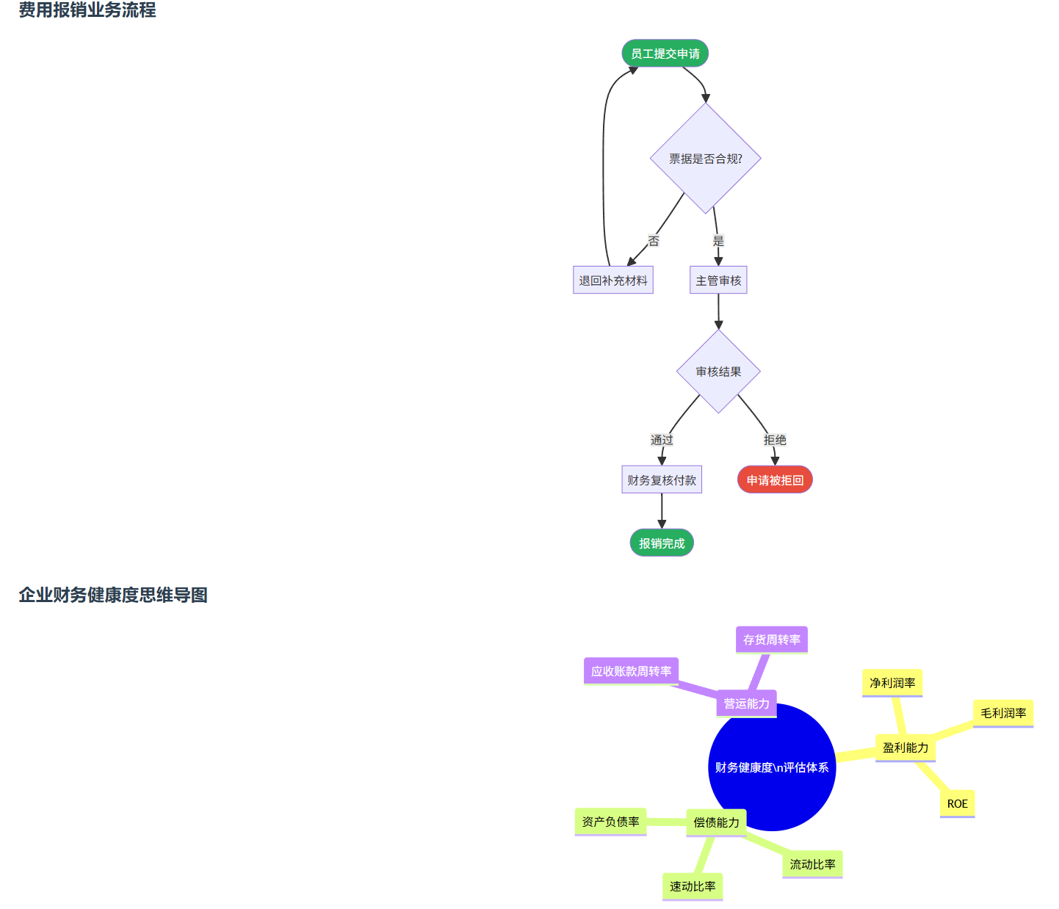图8-7 HTML页面中Mermaid流程图与思维导图的渲染效果截图

8.4.2 在HTML中嵌入SVG
SVG嵌入HTML有三种方式，每种方式各有适用场景，三种方式的对比见表8-6。
表8-6 SVG嵌入HTML页面的三种方式对比
嵌入方式 | 语法 | 优点 | 局限 | 适用场景
内联SVG | 直接将<svg>标签写入HTML | 可用CSS/JS操控SVG内部元素，性能最佳 | SVG代码混入HTML，文件可能较长 | 需要动态交互的SVG
img标签引用 | ![](7aed8bce-d110-4b6c-8f55-8c26b5905e7b_input.yaml-fixed_assets/missing_7e48bebf3e8f929b.png) *（图片不可用：文件.svg（MISSING_RELATIVE_FILE））* | 简单，像普通图片一样使用 | 无法用CSS/JS操控SVG内部 | 静态展示，不需要交互的SVG
CSS背景图 | background-image: url(文件.svg) | 布局灵活 | 无法操控SVG内部元素 | 装饰性背景图形
在财经报告页面中，最常用的是内联SVG方式，因为内联SVG可以直接与CSS融合，实现统一的视觉风格。将第5章设计的KPI指标徽章SVG内联到HTML报告页面的示例代码见代码8-5。
代码8-5 将SVG图形内联嵌入HTML报告页面
<!DOCTYPE html>
<html lang="zh-CN">
<head>
<meta charset="UTF-8">
<title>SVG内联嵌入HTML示例</title>
<style>
* { box-sizing: border-box; margin: 0; padding: 0; }
body { font-family: "Microsoft YaHei", sans-serif;
background: #f0f2f5; padding: 24px; }
.page { max-width: 800px; margin: 0 auto;
background: white; border-radius: 8px;
padding: 32px; box-shadow: 0 2px 12px rgba(0,0,0,0.1); }
h2 { color: #2c3e50; margin-bottom: 20px;
border-bottom: 2px solid #2980b9; padding-bottom: 8px; }
/* SVG容器样式 */
.kpi-badges {
display: flex;
justify-content: center;
gap: 20px;
margin: 20px 0;
}
/* 用CSS控制内联SVG的悬停效果 */
.kpi-badge:hover circle { opacity: 0.85; }
</style>
</head>
<body>
<div class="page">
<h2>本月关键财务指标</h2>
<div class="kpi-badges">
<!-- 内联SVG：营业收入徽章 -->
<svg class="kpi-badge" xmlns="http://www.w3.org/2000/svg"
width="120" height="120" viewBox="0 0 120 120">
<circle cx="60" cy="60" r="56" fill="#2980b9"/>
<text x="60" y="42" text-anchor="middle"
font-size="12" fill="rgba(255,255,255,0.85)"
font-family="Microsoft YaHei">营业收入</text>
<text x="60" y="70" text-anchor="middle"
font-size="26" font-weight="bold" fill="white"
font-family="Microsoft YaHei">380</text>
<text x="60" y="88" text-anchor="middle"
font-size="12" fill="rgba(255,255,255,0.7)"
font-family="Microsoft YaHei">万元</text>
<text x="60" y="105" text-anchor="middle"
font-size="11" fill="#aed6f1"
font-family="Microsoft YaHei">▲ +14.8%</text>
</svg>
<!-- 内联SVG：净利润徽章 -->
<svg class="kpi-badge" xmlns="http://www.w3.org/2000/svg"
width="120" height="120" viewBox="0 0 120 120">
<circle cx="60" cy="60" r="56" fill="#27ae60"/>
<text x="60" y="42" text-anchor="middle"
font-size="12" fill="rgba(255,255,255,0.85)"
font-family="Microsoft YaHei">净利润</text>
<text x="60" y="70" text-anchor="middle"
font-size="26" font-weight="bold" fill="white"
font-family="Microsoft YaHei">33</text>
<text x="60" y="88" text-anchor="middle"
font-size="12" fill="rgba(255,255,255,0.7)"
font-family="Microsoft YaHei">万元</text>
<text x="60" y="105" text-anchor="middle"
font-size="11" fill="#a9dfbf"
font-family="Microsoft YaHei">▲ +65.0%</text>
</svg>
<!-- 内联SVG：净利润率徽章 -->
<svg class="kpi-badge" xmlns="http://www.w3.org/2000/svg"
width="120" height="120" viewBox="0 0 120 120">
<circle cx="60" cy="60" r="56" fill="#f39c12"/>
<text x="60" y="42" text-anchor="middle"
font-size="12" fill="rgba(255,255,255,0.85)"
font-family="Microsoft YaHei">净利润率</text>
<text x="60" y="70" text-anchor="middle"
font-size="26" font-weight="bold" fill="white"
font-family="Microsoft YaHei">8.7</text>
<text x="60" y="88" text-anchor="middle"
font-size="12" fill="rgba(255,255,255,0.7)"
font-family="Microsoft YaHei">%</text>
<text x="60" y="105" text-anchor="middle"
font-size="11" fill="#fdebd0"
font-family="Microsoft YaHei">▼ -0.1pp</text>
</svg>
</div>
</div>
</body>
</html>
💡 操作提示：如何预览代码8-5的效果
将代码8-5保存为.html文件并在浏览器中打开，可以看到三个圆形KPI指标徽章，分别以蓝、绿、橙三种颜色显示营业收入、净利润和净利润率。将鼠标悬停在徽章上，圆形会稍微变透明（opacity: 0.85），这是通过CSS控制内联SVG内部元素的示例。

8.4.3 综合展示页面：四种技术整合实战
现在将Markdown转换的HTML内容、Mermaid图表、SVG图形、ECharts图表四种技术整合到一份完整的财务分析报告HTML页面中。这是本书第2章至第7章所有技术的综合应用，完整代码见代码8-6。
代码8-6 四种技术整合的财务分析报告综合展示页面
<!DOCTYPE html>
<html lang="zh-CN">
<head>
<meta charset="UTF-8">
<meta name="viewport" content="width=device-width, initial-scale=1.0">
<title>月度财务分析报告 - 综合展示版</title>
<!-- 引入ECharts -->
<script src="https://cdn.jsdelivr.net/npm/echarts@5/dist/echarts.min.js"></script>
<!-- 引入Mermaid -->
<script src="https://cdn.jsdelivr.net/npm/mermaid@10/dist/mermaid.min.js"></script>
<style>
* { box-sizing: border-box; margin: 0; padding: 0; }
body {
font-family: "Microsoft YaHei", "微软雅黑", sans-serif;
background: #f0f2f5;
color: #2c3e50;
line-height: 1.7;
}
.page {
max-width: 960px;
margin: 24px auto;
background: white;
border-radius: 10px;
box-shadow: 0 4px 20px rgba(0,0,0,0.1);
overflow: hidden;
}
/* ── 报告头部 ── */
.report-header {
background: linear-gradient(135deg, #1a3a5c, #2980b9);
color: white;
padding: 28px 40px;
}
.report-header h1 { font-size: 22px; }
.report-header .meta {
font-size: 13px;
opacity: 0.85;
margin-top: 6px;
display: flex;
gap: 20px;
}
/* ── 正文区域 ── */
.report-body { padding: 32px 40px; }
.section-title {
font-size: 16px;
font-weight: bold;
color: #1a3a5c;
border-left: 4px solid #2980b9;
padding-left: 12px;
margin: 28px 0 16px;
}
.report-body > .section-title:first-child { margin-top: 0; }
p { font-size: 14px; margin-bottom: 12px; text-indent: 2em; }
/* ── SVG KPI徽章区域 ── */
.kpi-badge-row {
display: flex;
justify-content: center;
gap: 16px;
margin: 20px 0 28px;
flex-wrap: wrap;
}
.kpi-badge circle { transition: opacity 0.2s; }
.kpi-badge:hover circle { opacity: 0.85; cursor: default; }
/* ── ECharts图表区域 ── */
.charts-row {
display: grid;
grid-template-columns: 3fr 2fr;
gap: 16px;
margin: 16px 0 24px;
}
.chart-card {
border: 1px solid #e0e7ef;
border-radius: 8px;
padding: 14px 16px;
}
.chart-card-title {
font-size: 13px;
font-weight: bold;
color: #555;
margin-bottom: 10px;
padding-bottom: 8px;
border-bottom: 1px solid #eee;
}
/* ── Mermaid图表区域 ── */
.mermaid-container {
background: #f8f9fa;
border-radius: 8px;
padding: 16px;
margin: 16px 0;
}
.mermaid { text-align: center; }
/* ── 数据表格 ── */
table {
width: 100%;
border-collapse: collapse;
font-size: 13px;
margin: 12px 0 20px;
}
th { background: #2980b9; color: white; padding: 9px 14px; }
td { padding: 8px 14px; border-bottom: 1px solid #eee; text-align: right; }
td:first-child { text-align: left; }
tr:nth-child(even) td { background: #f0f7ff; }
.text-up { color: #27ae60; }
.text-down { color: #e74c3c; }
/* ── 风险提示框 ── */
.alert {
background: #fff9f0;
border-left: 4px solid #f39c12;
border-radius: 0 6px 6px 0;
padding: 14px 18px;
font-size: 13px;
margin: 12px 0;
}
.alert-title { font-weight: bold; color: #d68910; margin-bottom: 8px; }
/* ── 页脚 ── */
.report-footer {
background: #f8f9fa;
border-top: 1px solid #dee2e6;
padding: 14px 40px;
font-size: 12px;
color: #7f8c8d;
display: flex;
justify-content: space-between;
}
@media print {
body { background: white; }
.page { box-shadow: none; margin: 0; max-width: none; border-radius: 0; }
* { -webkit-print-color-adjust: exact; print-color-adjust: exact; }
}
@media (max-width: 768px) {
.report-header { padding: 20px; }
.report-body { padding: 20px; }
.charts-row { grid-template-columns: 1fr; }
.report-footer { flex-direction: column; gap: 4px; }
}
</style>
</head>
<body>
<!-- 初始化Mermaid -->
<script>mermaid.initialize({ startOnLoad: true, theme: 'default' });</script>
<div class="page">
<!-- 报告头部 -->
<div class="report-header">
<h1>月度财务分析报告</h1>
<div class="meta">
<span>📊 XX贸易有限公司</span>
<span>📅 2024年10月</span>
<span>✍️ 财务部出具</span>
<span>🕐 2024-11-05</span>
</div>
</div>
<div class="report-body">
<!-- 一、核心指标（SVG圆形徽章） -->
<div class="section-title">一、本月核心指标</div>
<p>
2024年10月，本公司各项核心财务指标整体表现良好，
营业收入与净利润均实现环比正增长，具体数据见下方指标图：
</p>
<!-- ★ SVG KPI徽章区域（来自第5章技术） ★ -->
<div class="kpi-badge-row">
<svg class="kpi-badge" xmlns="http://www.w3.org/2000/svg"
width="110" height="110" viewBox="0 0 110 110">
<circle cx="55" cy="55" r="52" fill="#2980b9"/>
<text x="55" y="40" text-anchor="middle" font-size="11"
fill="rgba(255,255,255,0.85)" font-family="Microsoft YaHei">营业收入</text>
<text x="55" y="64" text-anchor="middle" font-size="24"
font-weight="bold" fill="white" font-family="Microsoft YaHei">380</text>
<text x="55" y="80" text-anchor="middle" font-size="11"
fill="rgba(255,255,255,0.7)" font-family="Microsoft YaHei">万元</text>
<text x="55" y="97" text-anchor="middle" font-size="11"
fill="#aed6f1" font-family="Microsoft YaHei">▲ +14.8%</text>
</svg>
<svg class="kpi-badge" xmlns="http://www.w3.org/2000/svg"
width="110" height="110" viewBox="0 0 110 110">
<circle cx="55" cy="55" r="52" fill="#27ae60"/>
<text x="55" y="40" text-anchor="middle" font-size="11"
fill="rgba(255,255,255,0.85)" font-family="Microsoft YaHei">净利润</text>
<text x="55" y="64" text-anchor="middle" font-size="24"
font-weight="bold" fill="white" font-family="Microsoft YaHei">33</text>
<text x="55" y="80" text-anchor="middle" font-size="11"
fill="rgba(255,255,255,0.7)" font-family="Microsoft YaHei">万元</text>
<text x="55" y="97" text-anchor="middle" font-size="11"
fill="#a9dfbf" font-family="Microsoft YaHei">▲ +65.0%</text>
</svg>
<svg class="kpi-badge" xmlns="http://www.w3.org/2000/svg"
width="110" height="110" viewBox="0 0 110 110">
<circle cx="55" cy="55" r="52" fill="#f39c12"/>
<text x="55" y="40" text-anchor="middle" font-size="11"
fill="rgba(255,255,255,0.85)" font-family="Microsoft YaHei">净利润率</text>
<text x="55" y="64" text-anchor="middle" font-size="24"
font-weight="bold" fill="white" font-family="Microsoft YaHei">8.7</text>
<text x="55" y="80" text-anchor="middle" font-size="11"
fill="rgba(255,255,255,0.7)" font-family="Microsoft YaHei">%</text>
<text x="55" y="97" text-anchor="middle" font-size="11"
fill="#fdebd0" font-family="Microsoft YaHei">▼ -0.1pp</text>
</svg>
<svg class="kpi-badge" xmlns="http://www.w3.org/2000/svg"
width="110" height="110" viewBox="0 0 110 110">
<circle cx="55" cy="55" r="52" fill="#9b59b6"/>
<text x="55" y="40" text-anchor="middle" font-size="11"
fill="rgba(255,255,255,0.85)" font-family="Microsoft YaHei">资产负债率</text>
<text x="55" y="64" text-anchor="middle" font-size="24"
font-weight="bold" fill="white" font-family="Microsoft YaHei">42.3</text>
<text x="55" y="80" text-anchor="middle" font-size="11"
fill="rgba(255,255,255,0.7)" font-family="Microsoft YaHei">%</text>
<text x="55" y="97" text-anchor="middle" font-size="11"
fill="#d7bde2" font-family="Microsoft YaHei">↓ 改善0.8pp</text>
</svg>
</div>
<!-- 二、收入与利润趋势（ECharts图表） -->
<div class="section-title">二、收入与利润趋势分析</div>
<p>
如下图所示，本月营业收入380万元为近10个月以来的单月最高值，
整体呈稳步上升趋势。净利润率在8%～10%区间内小幅波动，
总体保持健康水平。
</p>
<!-- ★ ECharts图表区域（来自第6章技术） ★ -->
<div class="charts-row">
<div class="chart-card">
<div class="chart-card-title">月度营业收入趋势（折线图）</div>
<div id="chart-revenue" style="height:240px"></div>
</div>
<div class="chart-card">
<div class="chart-card-title">期间费用构成（环形图）</div>
<div id="chart-expense" style="height:240px"></div>
</div>
</div>
<!-- 三、收入明细数据表格 -->
<div class="section-title">三、收入区域分布明细</div>
<table>
<thead>
<tr>
<th>区域</th><th>本月收入（万元）</th>
<th>上月收入（万元）</th><th>环比变动</th><th>占比</th>
</tr>
</thead>
<tbody>
<tr>
<td>华东区域</td><td>152.0</td><td>118.7</td>
<td class="text-up">+28.1%</td><td>40.0%</td>
</tr>
<tr>
<td>华南区域</td><td>114.0</td><td>102.3</td>
<td class="text-up">+11.4%</td><td>30.0%</td>
</tr>
<tr>
<td>华北区域</td><td>89.0</td><td>82.5</td>
<td class="text-up">+7.9%</td><td>23.4%</td>
</tr>
<tr>
<td>其他区域</td><td>25.0</td><td>27.5</td>
<td class="text-down">-9.1%</td><td>6.6%</td>
</tr>
</tbody>
<tfoot>
<tr style="font-weight:bold;background:#eaf4fb">
<td>合计</td><td>380.0</td><td>331.0</td>
<td class="text-up">+14.8%</td><td>100.0%</td>
</tr>
</tfoot>
</table>
<!-- 四、业务流程图（Mermaid） -->
<div class="section-title">四、费用报销业务流程</div>
<p>
本月费用报销流程整体运转顺畅，平均审批周期为2.3天。
标准费用报销业务流程如下图所示：
</p>
<!-- ★ Mermaid图表区域（来自第4章技术） ★ -->
<div class="mermaid-container">
<div class="mermaid">
flowchart LR
A([员工提交]) --> B{票据合规?}
B -->|否| C[退回补充]
C --> A
B -->|是| D[主管审核]
D --> E{审核结果}
E -->|通过| F[财务复核]
E -->|拒绝| G([已拒回])
F --> H[出纳付款]
H --> I([完成])
style A fill:#e8f4fd,stroke:#2980b9
style I fill:#eafaf1,stroke:#27ae60
style G fill:#fdedec,stroke:#e74c3c
</div>
</div>
<!-- 五、风险提示 -->
<div class="section-title">五、风险提示</div>
<div class="alert">
<div class="alert-title">⚠️ 应收账款逾期风险预警</div>
当前逾期应收账款（账龄＞90天）余额约<strong>20万元</strong>，
占应收账款总余额的33.3%，涉及客户3家，最长账龄210天。
建议本月内启动专项催收，并评估是否需要计提坏账准备。
</div>
</div><!-- /report-body -->
<div class="report-footer">
<span>数据来源：财务管理系统 | 本报告仅供内部参考，请勿对外传播</span>
<span>财务部 2024年11月5日</span>
</div>
</div><!-- /page -->
<!-- ★ ECharts初始化脚本 ★ -->
<script>
// 收入趋势折线图
var c1 = echarts.init(document.getElementById('chart-revenue'));
c1.setOption({
tooltip: { trigger: 'axis' },
grid: { left:'5%', right:'4%', bottom:'5%', containLabel:true },
xAxis: {
type: 'category', boundaryGap: false,
data: ['1月','2月','3月','4月','5月','6月',
'7月','8月','9月','10月']
},
yAxis: { type:'value', name:'万元', min:250 },
series: [{
type: 'line', smooth: true,
symbol: 'circle', symbolSize: 6,
data: [285,310,295,340,360,330,355,310,345,380],
lineStyle: { color:'#2980b9', width:2.5 },
itemStyle: { color:'#2980b9' },
areaStyle: {
color: { type:'linear', x:0,y:0,x2:0,y2:1,
colorStops:[
{offset:0, color:'rgba(41,128,185,0.5)'},
{offset:1, color:'rgba(41,128,185,0.0)'}
]
}
}
}]
});
// 费用构成环形图
var c2 = echarts.init(document.getElementById('chart-expense'));
c2.setOption({
tooltip: { trigger:'item', formatter:'{b}：{c}万元（{d}%）' },
legend: { orient:'vertical', left:'left', top:'middle' },
series: [{
type: 'pie', radius: ['45%','70%'], center:['62%','50%'],
data: [
{value:28.5, name:'销售费用', itemStyle:{color:'#2980b9'}},
{value:19.0, name:'管理费用', itemStyle:{color:'#27ae60'}},
{value:4.5, name:'财务费用', itemStyle:{color:'#f39c12'}}
],
label: { formatter:'{b}\n{d}%', fontSize:11 }
}]
});
window.addEventListener('resize', function(){
c1.resize(); c2.resize();
});
</script>
</body>
</html>
💡 操作提示：如何预览代码8-6的效果
将代码8-6保存为.html文件，通过代码编辑器的实时预览功能在浏览器中打开（需联网加载ECharts和Mermaid的CDN资源）。完整页面将展示：①渐变报告头部；②SVG圆形KPI徽章（内联SVG）；③ECharts折线图和环形图（JavaScript驱动）；④HTML数据表格（CSS样式）；⑤Mermaid流程图（JavaScript渲染）；⑥风险提示框。这是本书第2～7章技术的完整整合演示。
代码8-6渲染后的综合展示页面效果见图8-8。
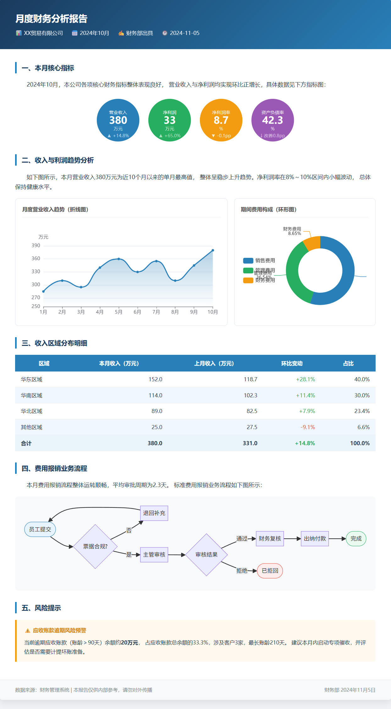
图8-8 四种技术整合的财务分析报告综合展示页面渲染效果截图

8.5 Marp：Markdown驱动的演示文稿

8.5.1 Marp的设计理念
在日常工作中，演示文稿（俗称PPT）是最重要的内容交付形式之一。传统的PowerPoint制作方式需要花费大量时间在版式调整、动画设置和格式统一上，内容创作效率较低。
Marp（Markdown Presentation Ecosystem）是一套基于Markdown的演示文稿制作工具。其核心理念是：用Markdown语法专注于内容编写，让Marp自动完成幻灯片的版式渲染。一份用Marp制作的演示文稿，本质上就是一个加了特定配置的Markdown文件，可以像管理代码一样管理和版本控制演示文稿。
Marp与传统PowerPoint的对比见表8-7。
表8-7 Marp与传统PowerPoint的对比
对比维度 | Marp | PowerPoint
创作方式 | 纯文本Markdown，专注内容 | 图形界面拖拽，兼顾内容和排版
版本控制 | 天然支持Git版本管理 | 依赖文件命名或SharePoint
一致性 | 主题自动保持全片统一 | 需要手动维护一致性
输出格式 | PDF、HTML幻灯片 | pptx、PDF、图片
学习成本 | 低（会Markdown就会用） | 中（需要熟悉工具功能）
高级动画 | 不支持 | 完全支持
图文精确布局 | 受限 | 完全自由
适合场景 | 内容为主的汇报、讲义、技术分享 | 精美视觉展示、客户提案、复杂图文排版

8.5.2 Marp的安装与配置
在代码编辑器中安装Marp插件后即可使用。安装完成后，在.md文件中添加特定的YAML头部（Front Matter）即可激活Marp模式。配置Marp所需的YAML头部格式见代码8-7。
代码8-7 Marp演示文稿的YAML头部配置
***
marp: true
theme: default
paginate: true
header: "XX贸易有限公司 | 月度财务汇报"
footer: "2024年10月"
backgroundColor: "#ffffff"
***
各配置项的含义见表8-8。
表8-8 Marp YAML头部常用配置项说明
配置项 | 说明 | 可选值
marp: true | 激活Marp模式，此项必须存在 | 只有true
theme | 幻灯片主题 | default、gaia、uncover
paginate | 是否显示页码 | true / false
header | 每页幻灯片顶部的页眉文字 | 任意字符串
footer | 每页幻灯片底部的页脚文字 | 任意字符串
backgroundColor | 幻灯片背景颜色 | 颜色值
size | 幻灯片尺寸 | 16:9（默认）/ 4:3

8.5.3 Marp的核心语法
Marp在标准Markdown语法的基础上，增加了少量幻灯片特有的语法元素，核心语法说明见表8-9。
表8-9 Marp核心语法说明
语法 | 含义 | 用法示例
--- | 幻灯片分隔符，每个---开始一张新幻灯片 | 在两页内容之间插入---
<!-- _class: 类名 --> | 为当前幻灯片应用特殊CSS类 | <!-- _class: lead -->
<!-- _backgroundColor: 颜色 --> | 设置当前幻灯片的背景色 | <!-- _backgroundColor: #e8f4fd -->
![bg](7aed8bce-d110-4b6c-8f55-8c26b5905e7b_input.yaml-fixed_assets/missing_581880d7fffe0e6b.png) *（图片不可用：图片路径（MISSING_RELATIVE_FILE））* | 将图片设置为幻灯片背景 | ![bg](7aed8bce-d110-4b6c-8f55-8c26b5905e7b_input.yaml-fixed_assets/missing_57aaf135e3916d32.png) *（图片不可用：cover.jpg（MISSING_RELATIVE_FILE））*
![bg left](7aed8bce-d110-4b6c-8f55-8c26b5905e7b_input.yaml-fixed_assets/missing_581880d7fffe0e6b.png) *（图片不可用：图片路径（MISSING_RELATIVE_FILE））* | 图片作为左半部分背景 | ![bg left:40%](7aed8bce-d110-4b6c-8f55-8c26b5905e7b_input.yaml-fixed_assets/missing_c2b3a5f0b9e8a918.png) *（图片不可用：logo.svg（MISSING_RELATIVE_FILE））*
<!-- fit --> | 让文字自动缩放填满幻灯片 | # <!-- fit --> 大标题自动适应

8.5.4 Marp演示文稿完整示例
一份完整的月度财务汇报Marp演示文稿示例见代码8-8。
代码8-8 月度财务汇报Marp演示文稿完整示例
***
marp: true
theme: default
paginate: true
header: "XX贸易有限公司"
footer: "月度财务汇报 | 2024年10月"
style: |
section {
font-family: "Microsoft YaHei", "微软雅黑", sans-serif;
font-size: 22px;
}
h1 { color: #1a3a5c; }
h2 { color: #2980b9; border-bottom: 2px solid #2980b9; padding-bottom: 6px; }
table { width: 100%; font-size: 18px; border-collapse: collapse; }
th { background: #2980b9; color: white; padding: 8px 12px; }
td { padding: 8px 12px; border-bottom: 1px solid #eee; text-align: right; }
td:first-child { text-align: left; }
.text-up { color: #27ae60; }
.text-down { color: #e74c3c; }
.highlight { background: #e8f4fd; padding: 12px 18px;
border-left: 4px solid #2980b9; border-radius: 0 6px 6px 0; }
***
<!-- 第1页：封面 -->
<!-- _backgroundColor: #1a3a5c -->
<!-- _color: white -->
# 月度财务分析报告
## XX贸易有限公司 | 2024年10月
**财务部出具** | 2024年11月5日
***
<!-- 第2页：目录 -->
## 本期汇报目录
1. **本月核心数据**——关键指标一览
2. **收入分析**——增长驱动与区域表现
3. **成本与利润**——成本管控与利润质量
4. **风险提示**——应收账款预警
5. **下月工作重点**——行动计划
***
<!-- 第3页：核心数据 -->
## 本月核心数据一览
| 指标 | 本月数据 | 环比变动 | 达标状态 |
|------|---------|---------|:-------:|
| 营业收入 | **380万元** | <span class="text-up">▲ +14.8%</span> | ✅ |
| 净利润 | **33万元** | <span class="text-up">▲ +65.0%</span> | ✅ |
| 净利润率 | **8.7%** | <span class="text-down">▼ -0.1pp</span> | ✅ |
| 资产负债率 | **42.3%** | <span class="text-up">↓ 改善0.8pp</span> | ✅ |
| 预算执行率 | **97.0%** | — | ✅ |
***
<!-- 第4页：收入分析 -->
## 收入分析：创近10月新高
<div class="highlight">
本月营业收入 **380万元**，为近10个月单月最高值，增长主要来自两个驱动力：
- **新产品线放量**：贡献120万元，环比增长35%
- **华东区域突破**：销售额152万元，同比增长28%
</div>
| 区域 | 本月（万元） | 环比 | 占比 |
|------|----------:|----:|----:|
| 华东区域 | 152 | <span class="text-up">+28.1%</span> | 40% |
| 华南区域 | 114 | <span class="text-up">+11.4%</span> | 30% |
| 华北区域 | 89 | <span class="text-up">+7.9%</span> | 23% |
| 其他区域 | 25 | <span class="text-down">-9.1%</span> | 7% |
***
<!-- 第5页：成本与利润 -->
## 成本与利润：管控成效显著
**成本方面：**
- 营业成本295万元，增速（7.7%）低于收入增速（14.8%）
- 毛利润率22.4%，较上月**提升2.5个百分点**
**期间费用：**
- 合计52万元，较预算节约3万元（执行率94.2%）
- 销售费用28.5万元 | 管理费用19万元 | 财务费用4.5万元
**净利润：**
- 本月净利润33万元，环比大幅增长**65.0%**
- 净利润率8.7%，高于行业平均水平（约8.0%）
***
<!-- 第6页：风险提示 -->
<!-- _backgroundColor: #fffbf0 -->
## ⚠️ 风险提示：应收账款预警
<div style="background:#fff3cd;border-left:4px solid #f39c12;
padding:16px 20px;border-radius:0 8px 8px 0;margin:16px 0">
**当前逾期应收账款情况：**
- 逾期金额（账龄＞90天）：**20万元**（占总应收款33.3%）
- 涉及客户：3家，最长账龄：**210天**
- 已超过公司制度规定的专项催收启动条件
**建议措施：**
1. 本月内财务部会同销售部联合发起专项催收
2. 对账龄超过180天的账款评估坏账计提必要性
3. 下月汇报进展，持续跟踪至全部回款
</div>
***
<!-- 第7页：下月重点 -->
## 下月工作重点
- [ ] 跟进华东区域增长势头，与销售部共同评估可持续性
- [ ] 推进逾期应收账款专项催收，目标回款不低于**15万元**
- [ ] 完成第三季度财务报表合并及年度预算草案编制
- [ ] 组织固定资产年度盘点（计划11月15日～30日）
- [ ] 配合年度外部审计准备，整理归档审计底稿
***
<!-- 第8页：结束页 -->
<!-- _backgroundColor: #1a3a5c -->
<!-- _color: white -->
# 感谢聆听
**财务部** | XX贸易有限公司
***
如有疑问，请联系财务部 ✉️ finance@example.com
💡 操作提示：如何预览和导出代码8-8的效果
在代码编辑器中安装Marp插件后，将代码8-8保存为.md文件，在编辑器中打开Marp预览功能（通常在右上角有Marp预览图标，或通过命令面板搜索“Marp”）。预览窗口将以幻灯片形式显示8页演示文稿。确认效果满意后，通过Marp导出功能（命令面板→“Export Slide Deck”）导出为PDF，即可获得可用于演示的PDF幻灯片文件。
代码8-8导出后的Marp演示文稿效果见图8-9。
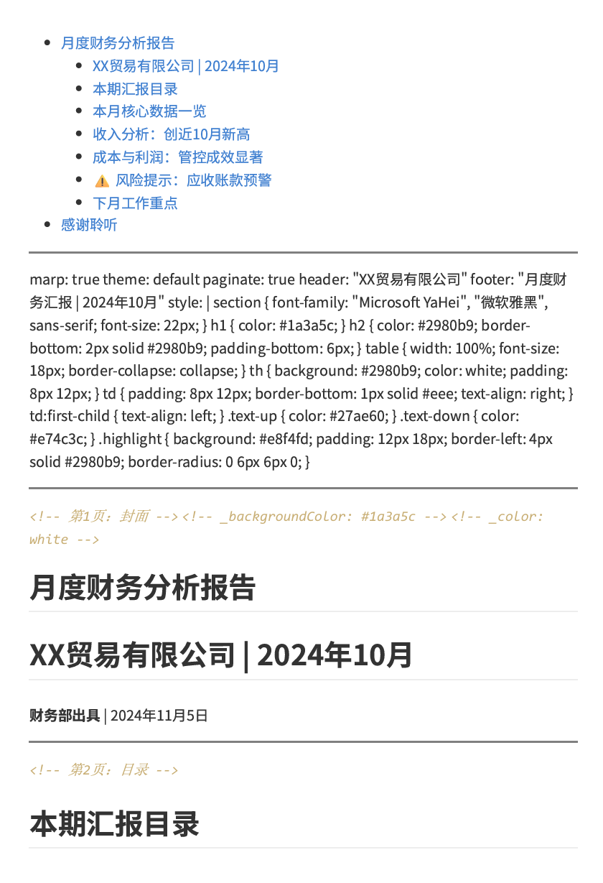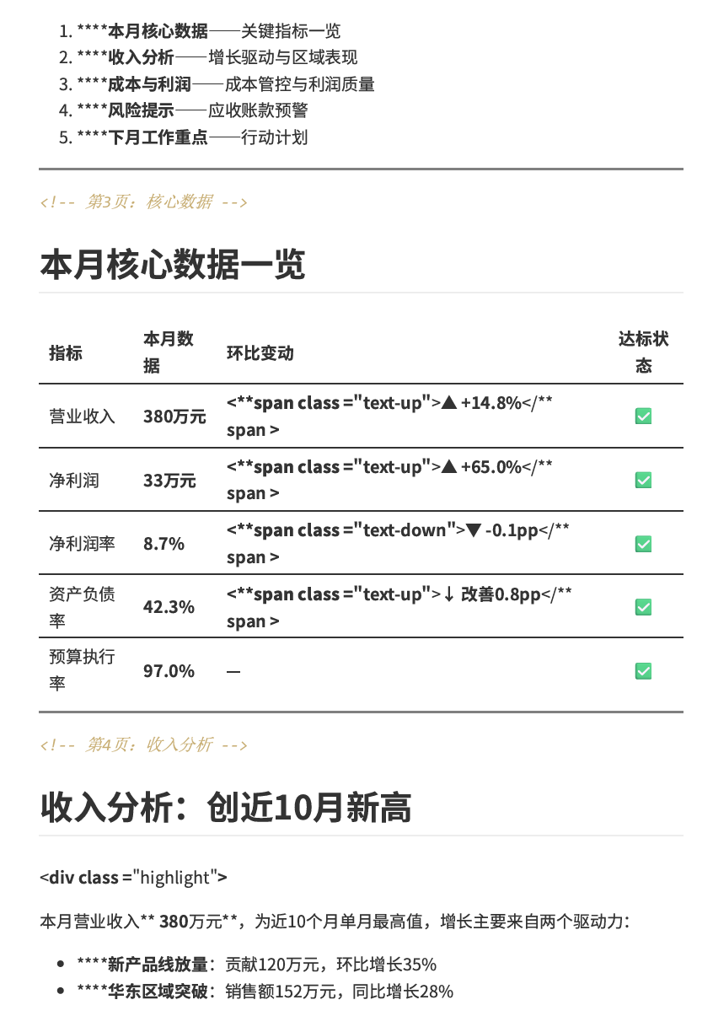
图8-9 Marp演示文稿渲染效果截图（展示封面页与数据页）

8.6 静态网站发布

8.6.1 静态网站的概念
前面章节中创建的HTML文件，都需要在本地电脑上用浏览器打开，只有自己（或同一局域网内的人）才能访问。如果希望让互联网上的任何人都可以通过URL访问，就需要将HTML文件“发布”到可以公开访问的服务器上。
静态网站（Static Website）是指完全由HTML、CSS、JavaScript文件构成的网站，不需要后端服务器处理业务逻辑，只需要一个能提供文件服务的主机即可。与需要数据库和应用服务器的动态网站相比，静态网站具有以下优势，静态网站与动态网站的对比见表8-10。
表8-10 静态网站与动态网站的核心对比
对比维度 | 静态网站 | 动态网站
技术构成 | 仅HTML/CSS/JS文件 | HTML/CSS/JS + 后端语言 + 数据库
部署复杂度 | 极低，只需文件托管 | 高，需要服务器配置
成本 | 通常免费（GitHub Pages等） | 需要服务器费用
安全性 | 较高（无后端可攻击） | 需要专门防护
适合场景 | 个人作品集、文档站点、报告展示 | 电商、社交、动态内容频繁更新的应用
本书所有HTML内容输出成果（财务报告页面、数据看板、作品集）都可以作为静态网站发布，无需任何服务器费用。

8.6.2 GitHub Pages：免费的静态网站托管
GitHub Pages是GitHub提供的免费静态网站托管服务，每个GitHub账号可以免费创建一个个人主页（格式为用户名.github.io）以及多个项目网页。将本地HTML项目发布到GitHub Pages的完整流程见图8-10。
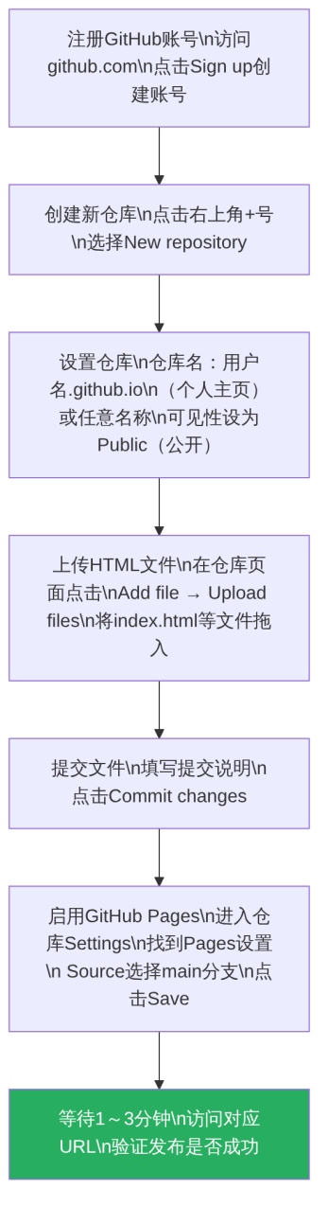
图8-10 将HTML项目发布到GitHub Pages的完整流程
GitHub Pages的URL规则：
不同类型的GitHub Pages仓库对应不同的访问URL，URL规则见表8-11。
表8-11 GitHub Pages仓库类型与访问URL规则
仓库类型 | 仓库命名规则 | 访问URL
个人主页 | 必须命名为用户名.github.io | https://用户名.github.io
项目页面 | 任意仓库名 | https://用户名.github.io/仓库名
项目文件结构建议：
发布到GitHub Pages的项目，建议按照以下文件结构组织，以确保页面能正确加载所有资源：
my-portfolio/ ← 仓库根目录
├── index.html ← 主页（必须命名为index.html）
├── reports/ ← 财务报告子目录
│ ├── report_202410.html
│ └── report_202409.html
├── dashboards/ ← 数据看板子目录
│ └── finance_dashboard.html
├── css/ ← 共享CSS样式（如有外部CSS）
│ └── style.css
└── images/ ← 图片资源
└── logo.svg

8.6.3 个人数字作品集网站的建设
将本课程所有实训成果整合为一个个人数字作品集网站，是本书综合实训项目之一（见第12章）。一份完整的个人数字作品集网站的导航页面（index.html），用于在GitHub Pages上展示所有作品，代码见代码8-9。
代码8-9 个人数字作品集网站导航主页
<!DOCTYPE html>
<html lang="zh-CN">
<head>
<meta charset="UTF-8">
<meta name="viewport" content="width=device-width, initial-scale=1.0">
<title>数字作品集 | 姓名</title>
<style>
* { box-sizing: border-box; margin: 0; padding: 0; }
body {
font-family: "Microsoft YaHei", sans-serif;
background: #f0f2f5;
color: #2c3e50;
}
/* 导航栏 */
.navbar {
background: linear-gradient(135deg, #1a3a5c, #2980b9);
color: white;
padding: 0 40px;
display: flex;
align-items: center;
justify-content: space-between;
height: 60px;
box-shadow: 0 2px 8px rgba(0,0,0,0.2);
}
.navbar .brand { font-size: 18px; font-weight: bold; }
.navbar nav a {
color: rgba(255,255,255,0.85);
text-decoration: none;
margin-left: 24px;
font-size: 14px;
transition: color 0.2s;
}
.navbar nav a:hover { color: white; }
/* 个人简介区 */
.hero {
background: linear-gradient(135deg, #1a3a5c 0%, #2980b9 100%);
color: white;
padding: 60px 40px;
text-align: center;
}
.hero-avatar {
width: 90px; height: 90px;
border-radius: 50%;
background: rgba(255,255,255,0.2);
margin: 0 auto 16px;
display: flex;
align-items: center;
justify-content: center;
font-size: 36px;
}
.hero h1 { font-size: 26px; margin-bottom: 8px; }
.hero .subtitle { font-size: 15px; opacity: 0.85; margin-bottom: 16px; }
.hero .tags { display: flex; gap: 10px; justify-content: center; flex-wrap: wrap; }
.hero .tag {
background: rgba(255,255,255,0.15);
padding: 4px 14px;
border-radius: 20px;
font-size: 13px;
}
/* 作品展示区 */
.main { max-width: 1100px; margin: 0 auto; padding: 40px 24px; }
.section-title {
font-size: 18px;
font-weight: bold;
color: #1a3a5c;
margin-bottom: 20px;
padding-bottom: 10px;
border-bottom: 2px solid #2980b9;
}
.works-grid {
display: grid;
grid-template-columns: repeat(auto-fill, minmax(280px, 1fr));
gap: 20px;
margin-bottom: 40px;
}
.work-card {
background: white;
border-radius: 10px;
overflow: hidden;
box-shadow: 0 2px 10px rgba(0,0,0,0.08);
transition: transform 0.2s, box-shadow 0.2s;
text-decoration: none;
color: inherit;
display: block;
}
.work-card:hover {
transform: translateY(-4px);
box-shadow: 0 8px 20px rgba(0,0,0,0.12);
}
.work-thumb {
height: 160px;
display: flex;
align-items: center;
justify-content: center;
font-size: 48px;
}
.work-info { padding: 16px; }
.work-title { font-size: 15px; font-weight: bold; margin-bottom: 6px; }
.work-desc { font-size: 13px; color: #7f8c8d; line-height: 1.5; }
.work-tags { display: flex; gap: 6px; flex-wrap: wrap; margin-top: 10px; }
.work-tag {
font-size: 11px;
padding: 2px 10px;
border-radius: 12px;
background: #e8f4fd;
color: #2980b9;
}
/* 页脚 */
footer {
text-align: center;
padding: 24px;
color: #7f8c8d;
font-size: 13px;
background: white;
border-top: 1px solid #dee2e6;
}
@media (max-width: 600px) {
.navbar { padding: 0 16px; }
.hero { padding: 40px 20px; }
.main { padding: 24px 16px; }
}
</style>
</head>
<body>
<!-- 导航栏 -->
<div class="navbar">
<div class="brand">📊 数字作品集</div>
<nav>
<a href="#reports">财务报告</a>
<a href="#dashboards">数据看板</a>
<a href="#tools">工具文档</a>
</nav>
</div>
<!-- 个人简介区 -->
<div class="hero">
<div class="hero-avatar">👤</div>
<h1>某某某</h1>
<div class="subtitle">财经商贸专业在读 | 数字化财务学习者</div>
<div class="tags">
<span class="tag">Markdown</span>
<span class="tag">ECharts</span>
<span class="tag">HTML/CSS</span>
<span class="tag">Mermaid</span>
<span class="tag">AI协作</span>
</div>
</div>
<div class="main">
<!-- 财务报告作品 -->
<div class="section-title" id="reports">📄 财务报告作品</div>
<div class="works-grid">
<a href="./reports/report_202410.html" class="work-card">
<div class="work-thumb" style="background:linear-gradient(135deg,#1a3a5c,#2980b9)">
📊
</div>
<div class="work-info">
<div class="work-title">月度财务分析报告</div>
<div class="work-desc">综合运用HTML/CSS/SVG/ECharts/Mermaid制作的完整财务分析报告，含交互式图表</div>
<div class="work-tags">
<span class="work-tag">HTML/CSS</span>
<span class="work-tag">ECharts</span>
<span class="work-tag">SVG</span>
</div>
</div>
</a>
<a href="./reports/balance_sheet.html" class="work-card">
<div class="work-thumb" style="background:linear-gradient(135deg,#1a5276,#2e86c1)">
📋
</div>
<div class="work-info">
<div class="work-title">资产负债表展示页</div>
<div class="work-desc">规范的资产负债表网页化展示，含合并单元格、斑马纹样式和打印优化</div>
<div class="work-tags">
<span class="work-tag">HTML表格</span>
<span class="work-tag">CSS打印</span>
</div>
</div>
</a>
</div>
<!-- 数据看板作品 -->
<div class="section-title" id="dashboards">📈 数据看板作品</div>
<div class="works-grid">
<a href="./dashboards/finance_dashboard.html" class="work-card">
<div class="work-thumb" style="background:linear-gradient(135deg,#1d6a27,#27ae60)">
🎯
</div>
<div class="work-info">
<div class="work-title">月度财务数据看板</div>
<div class="work-desc">包含KPI卡片、折线图、环形图、条形图、仪表盘和雷达图的完整数据看板</div>
<div class="work-tags">
<span class="work-tag">ECharts</span>
<span class="work-tag">CSS Grid</span>
<span class="work-tag">响应式</span>
</div>
</div>
</a>
</div>
<!-- 工具文档作品 -->
<div class="section-title" id="tools">🛠️ 工具与文档作品</div>
<div class="works-grid">
<a href="./tools/expense_form.html" class="work-card">
<div class="work-thumb" style="background:linear-gradient(135deg,#7d3c98,#9b59b6)">
📝
</div>
<div class="work-info">
<div class="work-title">费用报销申请表单</div>
<div class="work-desc">完整的费用报销申请HTML表单，包含多种控件类型和浏览器内置验证</div>
<div class="work-tags">
<span class="work-tag">HTML表单</span>
<span class="work-tag">CSS</span>
</div>
</div>
</a>
<a href="./tools/flow_diagrams.html" class="work-card">
<div class="work-thumb" style="background:linear-gradient(135deg,#b7950b,#f39c12)">
🔄
</div>
<div class="work-info">
<div class="work-title">业务流程图集</div>
<div class="work-desc">使用Mermaid绘制的财经业务流程图集，包含报销、采购、对账等流程</div>
<div class="work-tags">
<span class="work-tag">Mermaid</span>
<span class="work-tag">HTML</span>
</div>
</div>
</a>
</div>
</div><!-- /main -->
<footer>
<p>本作品集是《生成式人工智能结构化表达与应用教程》课程学习成果展示</p>
<p style="margin-top:6px">📅 最后更新：2024年11月</p>
</footer>
</body>
</html>
💡 操作提示：如何使用代码8-9
将代码8-9保存为仓库根目录下的index.html文件，修改其中的个人信息（姓名、介绍文字）和作品链接（将href属性改为实际的作品文件路径）。将整个项目文件夹（包含各作品HTML文件）按照8.6.2节的步骤上传到GitHub并启用Pages，即可获得可公开访问的个人数字作品集网站。

8.7 AI协作辅助内容输出

8.7.1 AI辅助格式转换的工作流程
在内容输出阶段，AI助手同样可以发挥重要的辅助作用。AI在内容输出环节的主要应用场景见表8-12。
表8-12 AI在内容输出环节的主要应用场景
应用场景 | AI的作用 | 人工的职责
Markdown结构优化 | 检查文档结构，补充缺失章节，优化标题层级 | 核实内容准确性，判断结构是否符合业务需求
生成自定义CSS | 根据描述生成符合企业视觉规范的CSS样式 | 在浏览器中预览，调整不满意的细节
Marp演示文稿生成 | 将Markdown报告内容自动拆分为幻灯片结构 | 审查内容取舍，确保演示逻辑清晰
导出前内容审校 | 检查文档中的数字一致性、语句通顺性 | 核实数字与原始数据的一致性
多格式同步输出 | 生成同一内容的不同格式版本的差异化配置 | 选择最终发布的格式组合

8.7.2 让AI将Markdown报告转换为Marp演示文稿
将已有的Markdown财务报告转换为Marp演示文稿是一个典型的AI辅助转换任务。以下是一个设计完善的提示词示例：
## 角色
你是一名既懂财务汇报又精通Marp语法的专业助手，
擅长将详细的财务分析报告内容提炼为清晰的演示文稿结构。
## 任务
请将以下Markdown格式的月度财务报告，
改写为一份适合15分钟汇报的Marp演示文稿，共6～8页幻灯片。
## 改写要求
### 内容处理原则
1. 每页幻灯片聚焦一个主题，文字不超过80字
2. 数字数据优先用表格呈现，每张表格不超过5行
3. 关键数字用**加粗**标注，正增长加绿色标注、负增长加红色标注
4. 从详细报告中提炼核心观点，删除背景铺垫性文字
5. 必须包含：封面页、目录页、至少3页数据页、风险提示页、结束页
### Marp格式要求
- YAML头部包含：marp: true、theme: default、paginate: true
- YAML中包含style块，字体设置为Microsoft YaHei
- 封面页和结束页使用深蓝色背景（_backgroundColor: #1a3a5c）
- 风险提示页使用浅黄色背景（_backgroundColor: #fffbf0）
- 每页用---分隔，每页开头用<!-- _注释 -->标注页面主题
### 技术约束
- 输出完整的Markdown文件内容（含YAML头部）
- 颜色样式使用行内HTML span标签（class="text-up"或"text-down"）
- 不使用Marp的高级指令（如columns布局等），保持兼容性
## 原始Markdown报告内容
[在此粘贴需要转换的Markdown报告全文]

8.7.3 AI辅助生成GitHub Pages个人主页
代码8-9展示了一个静态个人作品集主页的基础框架。如果需要定制化的个人主页，可以向AI助手提交以下类型的提示词，描述自己的需求，让AI生成完整的HTML代码：
## 任务
请生成一个GitHub Pages个人数字作品集主页（index.html），
展示财经专业学生在《生成式人工智能结构化表达与应用教程》
课程中完成的学习作品。
## 个人信息
- 姓名：[填写真实姓名或化名]
- 学校：[填写学校和专业]
- 技能标签：Markdown、ECharts、HTML/CSS、Mermaid、SVG、AI协作
- 个人简介：[填写2～3句个人介绍]
## 作品清单（共X项）
1. 月度财务分析报告（HTML综合展示版）- 技术：HTML/CSS/ECharts/Mermaid/SVG
2. 财务数据看板 - 技术：ECharts/CSS Grid/响应式
3. 费用报销表单 - 技术：HTML表单/CSS
4. [可继续添加其他作品]
## 设计要求
- 整体风格：专业、简洁、现代
- 配色方案：蓝色系（主色#2980b9）+ 白色背景
- 布局：响应式，桌面端三列作品网格，手机端单列
- 每个作品卡片：图标/缩略图+标题+描述+技术标签
- 鼠标悬停卡片有上浮动画效果
- 包含页脚：课程名称、更新日期
## 技术要求
- 完整HTML文件（含DOCTYPE到/html）
- 内嵌CSS（不使用外部文件）
- 不使用任何外部CSS框架（如Bootstrap）
- 添加响应式断点（768px）

8.7.4 内容输出全流程的AI协作模式
综合本章所有内容，从内容创作到多格式发布的完整全流程中，AI与人工的分工见图8-11。
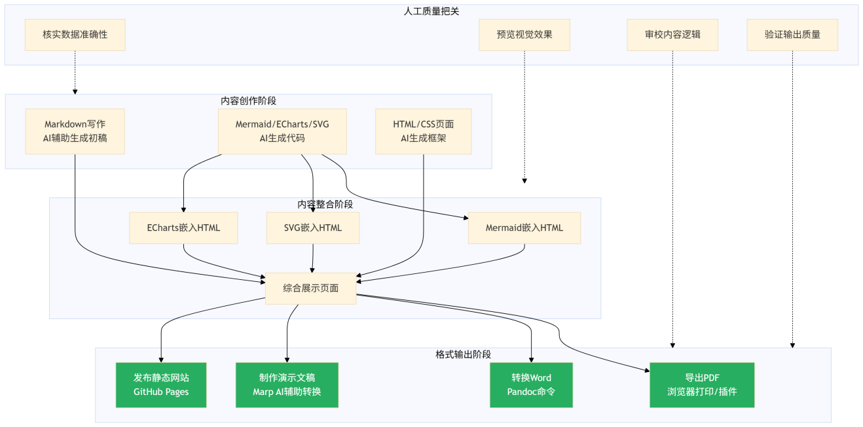
图8-11 内容输出全流程中AI与人工的协作分工

本章小结
本章是全书第二篇至第五篇内容的整合与收尾，系统讲解了从内容创作到多格式发布的完整闭环。本章核心知识技能体系见图8-12。
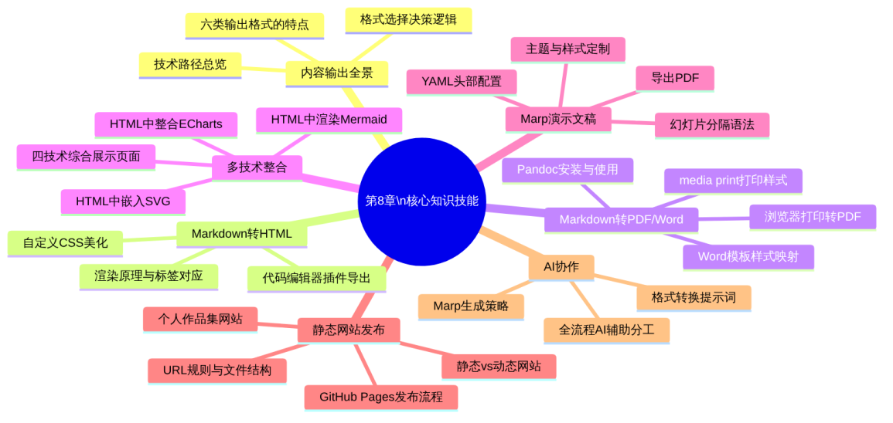
图8-12 第8章核心知识技能体系
本章要点回顾：
- 输出格式全景：六类输出格式（HTML/PDF/Word/演示文稿/静态网站/富文本邮件）各有适用场景（见表8-1），格式选择应基于受众需求和使用场景而非个人偏好（见图8-2）。
- Markdown转HTML：每种Markdown语法都有对应的HTML标签（见表8-2）；在Markdown中嵌入<style>标签可自定义导出样式（见代码8-1）；@media print打印样式确保PDF输出质量（见代码8-2）。
- Markdown转PDF/Word：浏览器打印是最便捷的PDF导出方式（见图8-5）；Pandoc是Markdown转Word的核心工具，--reference-doc参数实现样式映射（见图8-6、代码8-3）。
- 多技术整合：在HTML中引入Mermaid.js后，将图表代码放入class="mermaid"的div即可渲染（见代码8-4）；SVG可以内联嵌入HTML并用CSS控制（见代码8-5）；代码8-6演示了Mermaid/SVG/ECharts/HTML四种技术的完整整合。
- Marp演示文稿：YAML头部的marp: true激活Marp模式（见表8-8）；---分隔幻灯片（见表8-9）；代码8-8展示了完整的8页财务汇报演示文稿。
- 静态网站发布：静态网站无需服务器，适合个人作品集和报告展示（见表8-10）；GitHub Pages提供免费托管，发布流程见图8-10；代码8-9提供了个人作品集主页的完整模板。
- AI协作：AI可辅助完成格式转换、Marp生成、CSS定制等输出阶段的工作（见表8-12）；人工把关集中在数据准确性、视觉效果和整体质量三个环节（见图8-11）。

思考与练习
思考题
- 本章图8-2给出了内容输出格式选择的决策流程。请根据以下三个场景，分别分析最合适的输出格式，并说明理由：①向公司高管汇报本季度经营分析（20分钟现场汇报）；②向外部审计师提交年度财务报告（正式存档文件）；③在公司内网发布月度数据看板（供各部门实时查阅）。
- Marp演示文稿与传统PowerPoint各有明显的优势和局限（见表8-7）。你认为在你未来的工作场景中，Marp更适合用于什么类型的演示？什么情况下仍然需要使用PowerPoint？两种工具是否可以配合使用？
- 代码8-6将Mermaid、SVG、ECharts、HTML/CSS四种技术整合到一个页面。回顾一下学习这四种技术所花费的学习路径：从最基础的Markdown（第2章）→JSON（第3章）→Mermaid（第4章）→SVG（第5章）→ECharts（第6章）→HTML/CSS（第7章）→整合输出（第8章）。请谈谈这个递进式学习路径的设计逻辑，以及各章之间的知识依赖关系。
判断题
- 使用Pandoc将Markdown转换为Word文档时，--reference-doc参数用于指定输入的Markdown文件路径。（ ）
- 在HTML文件中引入Mermaid.js后，只需将Mermaid代码写在<div class="mermaid">标签内，并调用mermaid.initialize()，图表就会被自动渲染。（ ）
- GitHub Pages只能用于发布静态网站（HTML/CSS/JS文件），无法运行PHP、Python等后端语言代码。（ ）
- Marp中用---分隔幻灯片，第一个---之前的内容作为YAML配置头部，之后的每个---都代表一张新幻灯片的开始。（ ）
- @media print中设置的CSS样式，只在用户使用浏览器打印或导出PDF时生效，不会影响页面的屏幕显示效果。（ ）
填空题
- Markdown的##二级标题在转换为HTML后，对应的HTML标签是_；Markdown的**加粗**对应HTML标签_；Markdown的- 列表项对应HTML标签<ul>和___。
- 在HTML中使用Mermaid图表，需要：①在<head>或<body>引入_库；②在<body>最前面调用_初始化；③将Mermaid代码放入<div class="___">标签中。
- Pandoc将Markdown转换为Word的基本命令格式为pandoc ___ -o ___（填写文件名参数格式）；使用公司Word模板保持格式的参数为___。
- Marp YAML头部中，marp: ___激活Marp模式；___设置幻灯片主题；paginate: ___显示页码；幻灯片之间用___分隔。
- GitHub Pages个人主页仓库的命名规则为___（填写格式），对应的访问URL为https://___；网站的首页文件必须命名为___。
- 在CSS中，@media print { * { -webkit-print-color-adjust: ___; } }的作用是确保_在打印时_（描述效果）。
操作题
- 将第2章实训中完成的一份Markdown文档进行完整的”三格式输出”实验：
  - 添加代码8-1中的自定义CSS，导出为HTML文件（代码编辑器插件）
  - 将HTML文件用浏览器打印导出为PDF，在打印设置中关闭页眉页脚
  - 使用Pandoc将Markdown文件转换为Word格式（.docx）
  - 截图记录三种输出格式的最终效果，对比三种格式的差异
- 将代码8-8的Marp演示文稿进行以下修改，然后导出为PDF：
  - 在YAML头部的style块中修改配色（将#2980b9改为#8e44ad紫色系）
  - 将第3页（核心数据页）的表格内容改为你自己设计的虚构数据
  - 在第4页（收入分析页）后插入一张新幻灯片，展示同比对比数据（自行设计内容）
  - 修改封面页和结束页的背景色为紫色（#4a235a）

本章实训

实训任务一：内容输出三格式实训
任务描述
选择一份已完成的财务分析内容（可以是前几章实训的成果，也可以重新编写），将其制作为PDF报告、Marp演示文稿和静态网站发布三种完整的输出形式。
三种输出形式的具体要求见表8-13。
表8-13 实训一三种输出形式的具体要求
输出形式 | 具体要求 | 验证标准
PDF报告 | 基于第7章代码7-7的报告页面，添加@media print打印优化样式（参考代码8-2），导出高质量PDF | PDF文件可正常打开，背景色正确显示，无内容截断
Marp演示文稿 | 将PDF报告内容提炼为6～8页Marp幻灯片（参考代码8-8），导出为PDF演示文件 | 每页主题清晰，数据表格规范，封面/结束页有特殊背景色
静态网站 | 创建GitHub仓库，将作品集主页（参考代码8-9，修改为自己的信息和作品链接）和所有HTML作品文件上传，启用GitHub Pages | 可通过公开URL访问，所有页面链接正常跳转

实训任务二：综合整合展示页面制作
任务描述
基于代码8-6的四技术整合框架，以自己设计的虚构企业数据为基础，制作一份完全个性化的综合财务分析报告HTML页面，替换所有模板内容为自己的设计。
个性化替换要求：
- 企业名称、报告日期全部替换为自己虚构的数据
- SVG KPI徽章区域：修改颜色方案和数据（至少4个指标）
- ECharts折线图：使用不同于模板的12个月完整年度数据
- ECharts环形图：修改为至少5个费用类别
- HTML数据表格：调整行数和列结构（至少6行数据）
- Mermaid流程图：替换为另一个业务流程（如采购流程或对账流程）
- 风险提示框：修改为不同的风险内容
提交内容与评分标准见表8-14。
表8-14 实训二提交内容与评分标准
提交文件 | 内容说明 | 分值
integrated_report.html | 完整的四技术整合综合展示HTML文件 | 50分
report_slides.md | 同一内容的Marp演示文稿（6～8页） | 20分
github_url.txt | GitHub Pages发布地址（将integrated_report.html发布） | 15分
preview_screenshots/ | HTML页面、Marp预览、GitHub Pages在线访问的截图 | 10分
summary.md | 不少于150字的制作过程总结 | 5分
合计 |  | 100分
integrated_report.html评分细则（50分）：
评分维度 | 分值
页面整体布局规范、头部/正文/页脚结构完整 | 8分
SVG KPI徽章内联嵌入正确，样式美观 | 8分
ECharts图表（折线图+环形图）正常渲染，数据与模板完全不同 | 12分
HTML数据表格格式规范（斑马纹/合计行/数字对齐） | 8分
Mermaid流程图正常渲染，流程逻辑合理 | 8分
响应式设计（768px断点有效）及打印样式 | 6分

第9章 结构化提示词工程

学习目标
知识目标
- 理解提示词工程的基本概念与核心价值
- 掌握结构化提示词的六要素框架及各要素的编写规范
- 理解用Markdown和YAML编写结构化提示词的方法与优势
- 掌握链式思维、少样本等高级提示词策略的原理与应用
- 理解提示词模板化与复用的设计思路
- 了解结构化输出控制的方法——让AI精确输出指定格式
技能目标
- 能设计包含六要素的完整结构化提示词
- 能用Markdown格式编写层次清晰的复杂提示词
- 能用YAML格式设计可复用的提示词模板
- 能通过提示词精确控制AI的输出格式（Markdown/JSON/表格等）
- 能运用高级策略处理复杂财经分析任务
- 能系统性地迭代优化提示词质量
素养目标
- 建立“结构化思维先于提示词编写”的工作意识
- 培养对AI输出批判性评估的职业习惯
- 养成持续积累和优化个人提示词模板库的学习习惯

章节导图
本章内容围绕”结构化提示词工程”这一核心主题展开，涵盖基础概念、六要素框架、格式化写法、输出控制、高级策略和提示词模板库六大部分。各部分的内容构成与逻辑关系见图9-1。
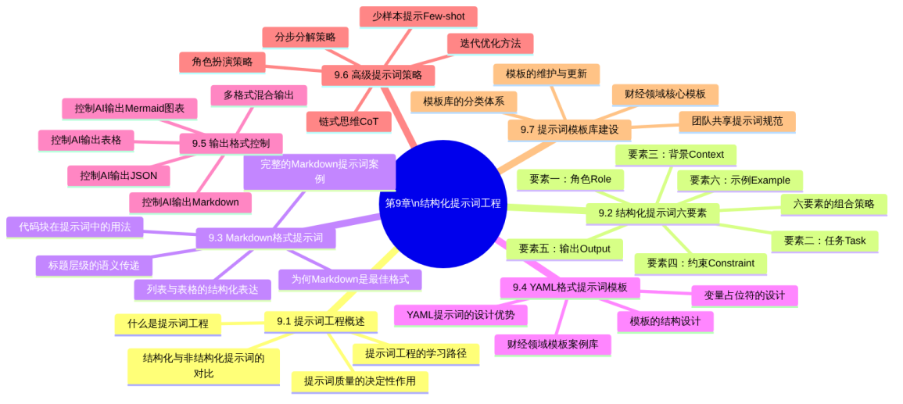
图9-1 第9章章节导图

9.1 提示词工程概述

9.1.1 什么是提示词工程
在第1章介绍生成式AI基础时，我们提到了一个核心结论：结构化表达是人与AI高效协作的“共同语言”。提示词工程（Prompt Engineering）正是将这一理念落实为可操作方法论的专门学科。
提示词（Prompt），是指用户向AI模型输入的指令或问题。提示词的质量直接决定了AI输出的质量——这是使用生成式AI最重要的基本规律之一。提示词工程，则是研究如何系统性地设计、优化和管理提示词，以最大化AI输出质量的方法体系。
提示词工程的本质可以用一句话概括：告诉AI你是谁、你要什么、基于什么背景、期望得到什么格式的结果。看似简单，但在实践中，大多数人因为提示词过于模糊而无法获得高质量的AI输出。

9.1.2 提示词质量的决定性作用
为了直观感受提示词质量对AI输出的影响，将三个层次的提示词及其对应效果进行对比，三个层次提示词的对比见表9-1。
表9-1 三个层次提示词的对比分析
层次 | 提示词示例 | AI输出的典型问题 | 输出质量
低质量（模糊） | 帮我写一份财务报告 | 格式随意，结构不清，数据自行编造，完全不可用 | ⭐
中等质量（半结构化） | 帮我写一份XX公司10月份的月度财务报告，包含收入、成本和利润分析，数据是收入380万、成本295万、净利润33万 | 格式基本正确，但缺乏标题层级规范，输出长度不可控，结论过于宽泛 | ⭐⭐⭐
高质量（完全结构化） | 使用六要素框架的完整结构化提示词（见9.2节） | 格式精确符合要求，数据准确引用，结构层次清晰，结论有据可查，基本可直接使用 | ⭐⭐⭐⭐⭐
从表9-1可以清晰看出，提示词质量的差异不是输出好坏的细微差别，而是从”完全不可用”到”基本可直接使用”的质的跨越。在实际工作中，一个精心设计的结构化提示词，可以将AI辅助工作的效率提升数倍，同时大幅减少反复修改的时间成本。

9.1.3 结构化与非结构化提示词的本质差异
为什么结构化提示词会产生远优于非结构化提示词的效果？根本原因在于AI处理输入的方式。AI在理解提示词时，会对输入文本进行分析，尝试识别其中的意图、约束和期望。结构化的提示词通过明确的层级标记、清晰的功能分区，帮助AI更准确地完成这种分析。结构化与非结构化提示词的处理差异见图9-2。
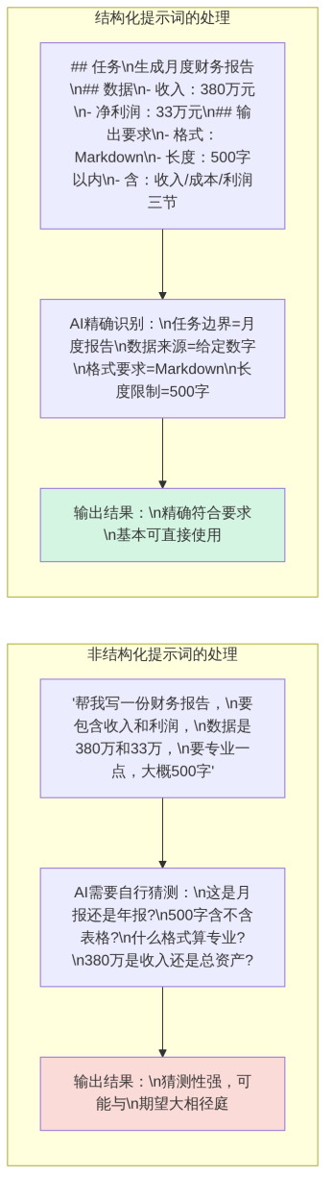
图9-2 结构化与非结构化提示词的AI处理过程对比

9.1.4 提示词工程的学习路径
本章的学习路径遵循”从基础到进阶、从单一到综合”的递进逻辑，完整学习路径见图9-3。
图9-3 本章提示词工程学习路径

9.2 结构化提示词六要素框架
经过大量实践总结，结构化提示词通常包含六个功能要素。这六个要素并非每次都必须全部使用，而是根据任务复杂程度灵活组合。六要素框架及各要素的核心功能见图9-4。
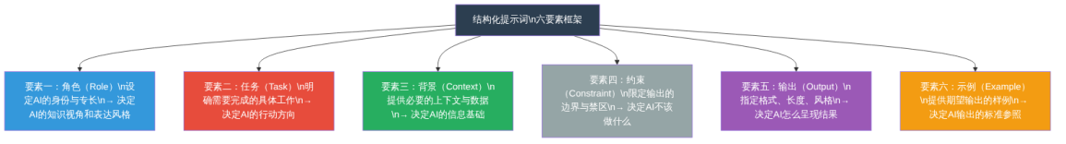
图9-4 结构化提示词六要素框架

9.2.1 要素一：角色（Role）
角色要素用于为AI设定一个具体的专业身份，使AI在回答时从该专业视角出发，采用对应的知识体系和表达风格。角色的设定粒度越细，AI输出的专业性通常越高。角色要素的设定粒度对比见表9-2。
表9-2 角色要素设定粒度对比
粒度层次 | 角色描述示例 | 适用场景
泛化角色（效果差） | 你是一名财务专家 | 不推荐，描述过于宽泛
中等粒度（一般） | 你是一名企业财务分析师 | 适合一般性财务写作任务
精细粒度（推荐） | 你是一名有10年工作经验的企业财务总监，专注于制造业与贸易行业的月度经营分析，熟悉杜邦分析法和预算管理实务 | 适合专业性强的分析报告
多角色组合 | 你同时扮演两个角色：①财务分析师（负责数据解读）②专业文档编辑（负责语言表达的规范性） | 适合对内容和文字质量都有高要求的任务
角色要素的实际效果：
角色的设定会影响AI在以下几个方面的表现：专业术语的使用（如“资产负债率”而非“负债比例”）；分析视角的选取（从管理层视角分析，而非会计核算视角）；表达风格的把握（简洁决策导向，而非学术堆砌）。因此，角色要素虽然是六要素中篇幅最短的，却对整体输出质量有着不可忽视的影响。

9.2.2 要素二：任务（Task）
任务要素是六要素中唯一的必填要素，用于明确告诉AI“需要做什么”。任务描述应遵循“动词+宾语+边界”的结构，确保AI能够清晰地把握任务的范围和性质。任务要素的编写规范见表9-3。
表9-3 任务要素编写规范与示例
规范要点 | 错误写法 | 正确写法
用动词开头 | 关于财务分析报告…… | 请生成一份月度财务分析报告……
边界清晰 | 分析一下这些数据 | 对以下六项财务指标进行环比分析，每项不超过50字
避免歧义 | 写得专业一点 | 使用规范的财务术语，语言简洁，避免口语化表达
任务可验证 | 做一个好看的报告 | 生成包含执行摘要、收入分析、成本分析、风险提示四个章节的Markdown报告

9.2.3 要素三：背景（Context）
背景要素为AI提供完成任务所需的上下文信息，包括数据、业务场景、目标受众、时间范围等。背景要素是AI生成“贴合实际”而非“泛泛而谈”输出的关键。背景要素的内容分类见表9-4。
表9-4 背景要素的主要内容分类
背景类型 | 说明 | 财经任务示例
数据背景 | 提供具体的数据和数字 | 收入380万、成本295万、净利润33万
业务背景 | 描述所在行业和业务特点 | 贸易型企业，主要客户在华东区域，季节性明显
受众背景 | 说明内容的目标读者 | 目标读者为公司高管，非财务背景，需要简洁的业务语言
时间背景 | 提供时间范围和对比基准 | 报告期为2024年10月，与上月（9月）和去年同期（2023年10月）对比
约定背景 | 说明已有的约定或惯例 | 本公司将毛利率30%以上视为健康水平，低于25%需预警
背景要素越充分，AI越能生成贴近实际情况的输出。但需要注意：背景信息只提供完成任务所必需的内容，避免将所有相关信息一股脑塞进提示词，反而干扰AI对核心任务的判断。

9.2.4 要素四：约束（Constraint）
约束要素通过限定“不该做什么”，防止AI的输出超出预期范围或产生不必要的内容。约束要素与输出要素的区别在于：输出要素告诉AI“要做什么格式”，约束要素告诉AI“不能做什么”。常用约束类型与示例见表9-5。
表9-5 提示词常用约束类型与示例
约束类型 | 说明 | 典型示例
数据约束 | 只使用提供的数据，不自行补充 | 不要虚构任何数字，所有数据必须来自本提示词的背景信息部分
范围约束 | 不添加超出要求的内容 | 不要添加背景介绍或行业对比内容，只分析提供的数据
格式约束 | 避免特定格式 | 不要使用HTML标签，只使用标准Markdown语法
风格约束 | 避免特定表达方式 | 不要使用"显而易见""众所周知"等模糊表达，所有结论须有数据支撑
长度约束 | 控制输出篇幅 | 总字数不超过600字（不含表格中的内容）
来源约束 | 不引用外部信息 | 不要引用任何外部研究报告或行业数据，只基于提供的内部数据进行分析
约束要素是提示词质量控制的重要手段，尤其是在需要精确控制输出内容的场景中（如财务报告、合规文件等对准确性要求极高的内容），约束要素可以有效防止AI”发挥过度”。

9.2.5 要素五：输出（Output）
输出要素是控制AI“如何呈现结果”的核心要素，包括格式、结构、长度、语气等维度。在本书的学习语境下，输出要素与前几章所学的结构化格式技术（Markdown、JSON、YAML、Mermaid等）高度相关——通过精确的输出要求，可以让AI直接生成可用的结构化内容。输出要素的主要维度见表9-6。
表9-6 输出要素的主要维度与配置选项
维度 | 说明 | 常用配置选项
格式 | 内容的呈现格式 | Markdown、JSON、YAML、纯文本、HTML
结构 | 内容的组织框架 | 按章节划分、按时间顺序、按重要程度排序
长度 | 内容的篇幅限制 | 字数范围（如300～500字）、条目数量（如5条）
语气 | 表达的语言风格 | 专业正式、简洁清晰、客观中性、决策导向
精度 | 数字的精确程度 | 保留两位小数、四舍五入到整数、以万元为单位
语言 | 使用的语言种类 | 中文、英文、中英双语

9.2.6 要素六：示例（Example）
示例要素（也称“少样本”要素）通过提供一个或多个期望输出的样例，直接向AI展示“输出应该是什么样子”。示例是六要素中最直观的一种，特别适合以下场景：难以用语言精确描述的格式要求；需要保持与已有文档一致的写作风格；对输出的细节要求非常精确的任务。示例要素的三种使用方式见表9-7。
表9-7 示例要素的三种使用方式
使用方式 | 适用场景 | 示例
零样本（不提供示例） | 任务清晰、格式标准，AI能直接理解 | 大多数标准格式文档生成任务
单样本（提供一个示例） | 需要展示特定格式或风格 | 参考以下格式生成内容：[一个示例]
少样本（提供2～3个示例） | 需要AI识别模式并推广应用 | 提供两三个“输入→输出”对，让AI学习规律后处理新输入

9.2.7 六要素的组合策略
六要素并非每次都必须全部使用。根据任务的复杂程度和精度要求，可以灵活选择使用哪些要素，常见任务场景的推荐要素组合见表9-8。
表9-8 不同任务场景的推荐六要素组合
任务场景 | 推荐使用的要素 | 说明
简单内容生成 | 任务+输出 | 如“用Markdown格式生成一个会议记录模板”
标准财务报告 | 角色+任务+背景+输出 | 最常用的组合，适合80%的财经写作任务
高精度分析报告 | 角色+任务+背景+约束+输出 | 加入约束防止AI发挥过度
格式复杂的文档 | 全部六要素 | 示例要素帮助AI精确理解复杂格式要求
批量重复性任务 | 全部六要素（模板化） | 将示例替换为模板变量，见9.4节

9.3 Markdown格式提示词

9.3.1 为什么Markdown是编写提示词的最佳格式
在第2章学习Markdown时，我们提到它是“AI时代的第一语言”。这一特性在提示词设计中体现得尤为明显。使用Markdown格式编写提示词相比纯文本有显著优势，两者的对比见表9-9。
表9-9 Markdown格式与纯文本格式提示词的对比
对比维度 | 纯文本提示词 | Markdown格式提示词
结构可见性 | 不同部分的边界模糊，AI需要猜测各段落的功能 | 标题层级明确各部分功能，AI能精确识别任务/背景/要求
重点突出 | 所有内容同等对待，AI难以判断优先级 | 加粗和代码块等标记能向AI传递“这里很重要”的信号
列表归纳 | 多个要求写在一段话中，容易遗漏 | 用有序或无序列表罗列要求，AI逐条处理，不易漏项
代码隔离 | 代码或数据混在文字中，AI可能误处理 | 代码块将代码与指令清晰隔离，AI知道这是“数据”而非“指令”
可维护性 | 难以快速定位和修改某个具体要求 | 通过标题层级快速定位和修改
Markdown格式提示词的层级结构设计原则见图9-5。
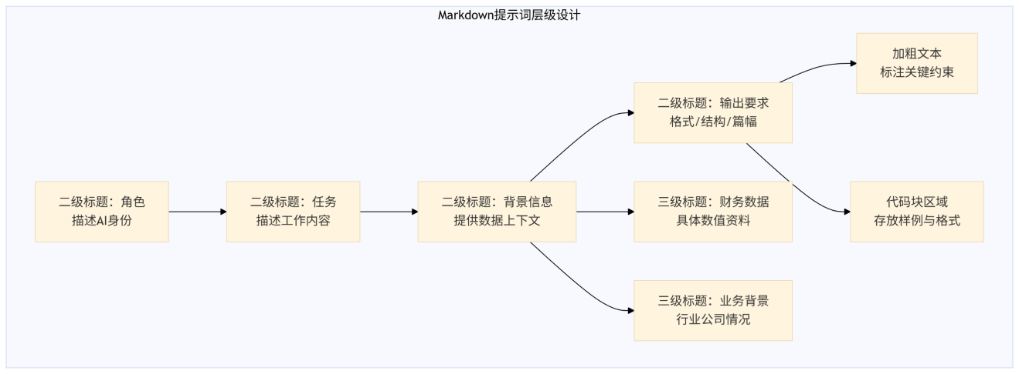
图9-5 Markdown提示词层级结构设计原则

9.3.2 标题层级在提示词中的语义传递
在Markdown提示词中，标题层级（##二级标题和###三级标题）起到“功能分区”的作用：二级标题划分六要素的边界，三级标题在某个要素内部进行细分。这种层级结构向AI传递了明确的优先级信号——二级标题定义的是“整体框架”，三级标题定义的是“局部细节”。
以背景信息要素为例，两种写法的对比见代码9-1。
代码9-1 背景信息要素的两种写法对比
<!-- 写法A：纯文本（结构模糊） -->
## 背景信息
本次报告针对XX贸易有限公司2024年10月数据，营业收入380万元、营业成本295万元、净利润33万元，公司主要在华东区域经营，此次收入较上月331万元有所增长，增幅14.8%，净利润率为8.68%，上月为5.29%，目标受众是公司高管层，不具有财务专业背景。
<!-- 写法B：Markdown层级结构（结构清晰） -->
## 背景信息
### 企业基本情况
- 企业名称：XX贸易有限公司
- 主营区域：华东区域为主
- 目标读者：公司高管层（无财务专业背景）
### 本月财务数据
| 指标 | 本月数据 | 上月数据 | 变动情况 |
|------|---------|---------|---------|
| 营业收入 | 380万元 | 331万元 | +14.8% |
| 营业成本 | 295万元 | 287万元 | +2.8% |
| 净利润 | 33万元 | 17.5万元 | +88.6% |
| 净利润率 | 8.68% | 5.29% | +3.39pp |
写法B通过###三级标题将背景信息分为”企业基本情况”和”本月财务数据”两个子区块，并在数据区块使用Markdown表格代替文字叙述，使数据一目了然，AI提取关键数字时不容易出错。

9.3.3 Markdown提示词完整案例
以下是一个设计规范的完整Markdown格式提示词，用于生成一份月度财务分析报告。这个提示词综合运用了六要素框架和Markdown的多种语法元素，见代码9-2。
代码9-2 月度财务分析报告生成的完整Markdown提示词
## 角色
你是一名有10年工作经验的企业财务总监，专注于贸易行业的经营分析，
擅长用简洁的管理语言向非财务背景的高管层解读财务数据。
你的文风特点：结论先行，数字说话，避免术语堆砌。
***
## 任务
请生成一份月度财务分析报告，格式为标准Markdown，
用于在管理层月度例会上向董事长和各副总呈现。
***
## 背景信息
### 企业基本情况
- 企业名称：XX贸易有限公司
- 行业类型：批发与零售贸易
- 主要销售区域：华东（占40%）、华南（30%）、华北（23%）
- 目标读者：董事长和分管副总（无财务专业背景）
### 本月核心财务数据（2024年10月）
| 指标 | 本月 | 上月 | 环比变动 | 年初至今累计 |
|------|------|------|---------|----------|
| 营业收入（万元） | 380 | 331 | +14.8% | 3,425 |
| 营业成本（万元） | 295 | 287 | +2.8% | 2,658 |
| 毛利润（万元） | 85 | 44 | +93.2% | 767 |
| 毛利润率 | 22.4% | 13.3% | +9.1pp | 22.4% |
| 期间费用合计（万元） | 52 | 26.5 | +96.2% | 468 |
| 净利润（万元） | 33 | 17.5 | +88.6% | 299 |
| 净利润率 | 8.68% | 5.29% | +3.39pp | 8.73% |
### 本月业务亮点与关注点
- **亮点**：华东区域销售额152万元，同比增长28%；新产品线本月贡献120万元
- **关注**：应收账款余额60万元，其中逾期（90天以上）20万元，涉及3家客户
- **其他**：预算执行率97%，整体运营稳健
***
## 约束条件
- **只使用背景信息中提供的数据**，不虚构任何数字
- 不要加入行业对比数据或市场趋势预判（数据不足）
- 不要出现"显而易见""不难看出"等模糊表述
- 不要添加"前言""结语"等与分析无关的客套段落
- 风险提示部分只针对应收账款问题，不扩展到其他风险
***
## 输出要求
### 文档结构（按以下顺序，不得增减章节）
1. **执行摘要**（3句话以内，结论先行，覆盖本月最重要的3个信息点）
2. **收入分析**（含数据表格，重点说明增长驱动因素）
3. **成本与毛利分析**（含数据表格，评价成本管控效果）
4. **净利润分析**（含数据表格）
5. **风险提示**（使用引用块格式，加⚠️图标，重点说明应收账款问题）
6. **下月工作重点**（使用任务列表格式，3～5项）
### 格式规范
- 使用标准Markdown语法，一级标题为报告总标题
- 各章节用二级标题，数据用表格呈现，数字列右对齐
- 关键数据（增长最大的指标、最需要关注的问题）用**加粗**标注
- 正增长指标在数字前加↑，负增长加↓
- 总字数控制在600字以内（不含表格内容）
### 语气要求
- 专业、简洁、客观
- 结论导向（先给结论，再给数据支撑）
- 面向管理层，避免过多财务术语，数字单位统一用"万元"
💡 操作提示：如何使用代码9-2
将代码9-2完整复制后，粘贴到任意AI助手平台的对话框中，直接发送。AI会根据提示词中的结构化指令，生成一份格式规范的月度财务分析Markdown报告。与直接说“帮我写财务报告”相比，使用代码9-2这样的完整提示词，可以获得结构清晰、数据准确、格式符合要求的高质量输出。获得输出后，对照约束条件逐项核查，确认AI没有虚构数据、没有添加多余章节。

9.4 YAML格式提示词模板

9.4.1 YAML提示词的设计优势
在9.3节中，我们学习了用Markdown编写提示词的方法，它适合单次、定制化的任务。然而在实际工作中，很多任务是重复性的——每个月都需要生成一份格式相同的财务报告，只是数据不同。这时，YAML格式的提示词模板更具优势。YAML提示词模板与Markdown提示词的对比见表9-10。
表9-10 YAML提示词模板与Markdown提示词的适用场景对比
对比维度 | Markdown提示词 | YAML提示词模板
最佳适用场景 | 一次性、定制化的任务 | 重复性、批量化的任务
复用性 | 低（每次需要重写数据部分） | 高（只替换变量占位符）
变量化程度 | 低（数据硬编码在文本中） | 高（变量用占位符{{变量名}}标记）
可读性 | 高（接近自然语言） | 中（结构化但偏技术性）
团队共享 | 较困难（格式不统一） | 较容易（YAML格式标准，方便共享）
AI注释支持 | 不支持（注释不会被AI处理为特殊含义） | 支持（#号注释可为模板使用者提供说明）

9.4.2 YAML提示词模板的结构设计
一个设计良好的YAML提示词模板包含两类内容：固定部分（每次使用时不变的角色、任务、格式要求）和变量部分（每次使用时需要填入具体数据的字段）。变量部分使用{{变量名}}格式的占位符标记。YAML提示词模板的整体设计逻辑见图9-6。
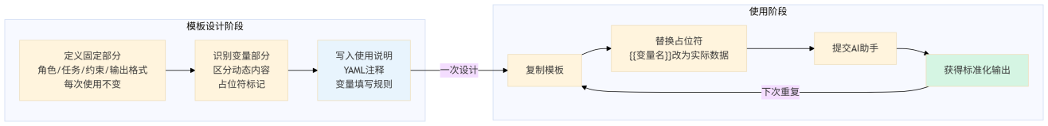
图9-6 YAML提示词模板的设计与使用逻辑

9.4.3 财经领域YAML提示词模板案例
模板一：月度财务报告生成模板
这是最常用的财经类提示词模板，适合每月定期生成财务分析报告，见代码9-3。
代码9-3 月度财务报告生成YAML模板
# =====================================================
# 模板名称：月度财务分析报告生成模板
# 版本：v1.2
# 适用场景：每月月末生成管理层财务汇报报告
# 使用说明：将所有{{变量名}}替换为实际数据后，
# 将整段YAML提交给AI助手
# 最后更新：2024年11月
# =====================================================
role: |
你是一名有10年工作经验的企业财务总监，
专注于贸易行业的经营分析，
擅长用简洁的管理语言向非财务背景的高管层解读财务数据。
写作风格：结论先行，数字说话，避免专业术语堆砌。
task: 根据以下数据，生成一份月度财务分析报告
# ── 每次使用时修改以下变量 ──
inputData:
company: "{{公司名称}}" # 例如：XX贸易有限公司
reportPeriod: "{{报告月份}}" # 例如：2024年10月
targetAudience: "{{目标读者}}" # 例如：董事长和各分管副总
# 当月核心财务数据（单位：万元，%）
financials:
revenue:
current: {{本月营业收入}} # 例如：380
previous: {{上月营业收入}} # 例如：331
growthRate: "{{环比增长率}}" # 例如：+14.8%
cost:
current: {{本月营业成本}}
previous: {{上月营业成本}}
growthRate: "{{环比增长率}}"
grossProfit:
current: {{本月毛利润}}
grossMargin: "{{本月毛利润率}}" # 例如：22.4%
periodExpense:
current: {{本月期间费用合计}}
netProfit:
current: {{本月净利润}}
previous: {{上月净利润}}
netMargin: "{{本月净利润率}}"
# 业务亮点（3条以内）
highlights:
- "{{业务亮点1}}" # 例如：华东区域同比增长28%
- "{{业务亮点2}}" # 例如：新产品线贡献120万元
- "{{业务亮点3，可选，删除此行即可}}"
# 风险事项
risks:
accountsReceivable:
total: {{应收账款总余额}} # 例如：60
overdue: {{逾期金额}} # 例如：20
overdueClients: {{逾期客户数}} # 例如：3
# ── 以下为固定设置，通常不需要修改 ──
constraints:
- 只使用inputData中提供的数据，禁止虚构任何数字
- 不添加行业对比数据
- 不使用模糊表述（如显而易见、不难看出）
- 不加前言客套段落
- 风险提示只针对应收账款，不扩展
outputFormat:
language: 中文
format: Markdown
structure:
- section: 执行摘要
requirement: 3句话以内，结论先行
- section: 收入分析
requirement: 含Markdown表格，说明增长驱动因素
- section: 成本与毛利分析
requirement: 含Markdown表格
- section: 净利润分析
requirement: 含Markdown表格
- section: 风险提示
requirement: 引用块格式，加⚠️图标
- section: 下月工作重点
requirement: 任务列表格式，3～5项
style:
tone: 专业、简洁、结论导向
numberFormat: 以万元为单位，正增长加↑，负增长加↓
emphasis: 关键数据用加粗标注
wordLimit: 600字以内（不含表格）
💡 操作提示：如何使用代码9-3
使用代码9-3时，将文件中所有{{变量名}}替换为实际数据（如将{{本月营业收入}}替换为380），然后将替换后的完整YAML文本粘贴到AI助手对话框中发送。AI会识别YAML的键值对结构，按照模板中的固定要求生成财务报告。每个月只需要修改inputData部分的数值，角色、约束和输出格式等固定设置无需重复编写。
模板二：数据结构化分析模板
适用于将非结构化的文字描述转化为结构化JSON数据，见代码9-4。
代码9-4 数据结构化转换YAML模板
# 模板名称：数据结构化转换模板
# 适用场景：将文字描述的财务/业务数据转化为JSON格式
role: |
你是一名精通JSON数据格式的数据工程师，
擅长将非结构化文字中的数据提取并转化为规范的JSON结构。
task: 将以下文字描述中的数据提取并转化为标准JSON格式
inputText: |
{{在此粘贴需要结构化的原始文字}}
# 例如：
# 本月华东区销售额152万元，较上月增加33万元，增幅27.7%；
# 华南区销售额114万元，较上月增加11.7万元，增幅11.4%。
jsonSchema:
# 期望的JSON字段结构，AI将按此结构提取数据
structure: |
{
"region": "区域名称（字符串）",
"currentMonth": "本月销售额（数字，万元）",
"previousMonth": "上月销售额（数字，万元）",
"change": "变动金额（数字，万元）",
"changeRate": "变动率（字符串，如'+27.7%'）"
}
outputType: array # 输出为JSON数组（多条记录）
constraints:
- 只提取文字中明确出现的数据，不推断或补全
- 数字字段为Number类型，不加引号
- 变动率字段为字符串，保留百分号
- 输出纯JSON代码，不包含任何解释文字
outputFormat:
format: json
indent: 2 # 使用2个空格缩进

9.4.4 财经领域核心提示词模板库框架
在实际工作中，建议逐步积累和完善一套适合自己工作场景的提示词模板库。财经领域提示词模板库的基本分类框架见表9-11。
表9-11 财经领域提示词模板库基本分类框架
类别 | 模板名称示例 | 主要用途
报告生成类 | 月度财务报告、季度经营分析、年度预算报告 | 定期生成各类财务报告
数据处理类 | 数据结构化提取、格式转换、数据清洗 | 处理非结构化数据
图表生成类 | ECharts配置生成、Mermaid流程图、SVG信息图 | 生成各类可视化代码
文档优化类 | 结构检查与完善、语言润色、摘要提炼 | 改善已有文档质量
表单设计类 | 报销申请表单、预算申报表、合规检查表 | 设计各类业务表单
邮件撰写类 | 催款通知、审计函询回复、情况说明函 | 生成规范的业务往来邮件

9.5 输出格式控制
控制AI输出特定格式是本书技术体系中最重要的实用技能之一——在学习了Markdown（第2章）、JSON（第3章）、Mermaid（第4章）、ECharts（第6章）等格式之后，能够通过提示词精确控制AI生成这些格式的内容，正是将所有技术串联起来的关键能力。

9.5.1 控制AI输出Markdown格式文档
控制AI输出Markdown文档是最基础的格式控制场景，关键的提示词写法模式见代码9-5。
代码9-5 控制AI输出Markdown文档的提示词模式
## 输出格式要求
- **格式**：标准Markdown语法（不使用HTML标签）
- **标题层级**：一级标题为文档总标题，二级标题为各章节
- **数据呈现**：所有数字数据用Markdown表格展示（参见下方格式示例）
- **强调规则**：关键数据加粗，正增长加↑，负增长加↓
- **列表规则**：步骤性内容用有序列表，并列内容用无序列表
- **代码规则**：所有公式用LaTeX行内格式（$公式$）
### 表格格式示例（AI需严格参照此格式）
| 指标 | 数值 | 单位 | 环比 |
|------|-----:|------:|----:|
| 营业收入 | 380 | 万元 | ↑14.8% |
| 净利润 | 33 | 万元 | ↑88.6% |

9.5.2 控制AI输出JSON格式数据
控制AI输出JSON数据是与第3章技术对接最紧密的场景，关键是在提示词中明确定义JSON的字段结构和数据类型要求，见代码9-6。
代码9-6 控制AI输出JSON数据的提示词模式
## 输出格式要求
- **格式**：严格的JSON格式（必须通过JSON校验工具验证）
- **键名规则**：驼峰命名法（camelCase），如`revenueAmount`
- **数据类型**：
- 金额字段：Number类型，单位为万元，保留2位小数
- 日期字段：字符串，格式为`"YYYY-MM"`
- 比率字段：字符串，含百分号，如`"+14.8%"`
- 布尔字段：全小写`true`/`false`
- 缺失数据：使用`null`而非空字符串
- **结构要求**：输出为对象数组，每条记录为一个对象
- **缩进**：2个空格
- **禁止**：不含任何注释（// 或 /* */），不含尾部逗号
- **仅输出**：直接输出JSON代码，不包含任何解释文字
## 期望的JSON结构
```json
[
{
"month": "2024-10",
"revenue": 380.00,
"cost": 295.00,
"netProfit": 33.00,
"netProfitMargin": "8.68%",
"revenueGrowth": "+14.8%",
"isAbnormal": false
}
]
（按此结构生成，不要添加其他字段）

9.5.3 控制AI输出Mermaid图表代码
控制AI生成Mermaid图表代码是第4章技术与提示词工程结合的核心应用，见代码9-7。
**代码9-7 控制AI输出Mermaid流程图的提示词模式**
```markdown
## 任务
请根据以下业务流程描述，生成一张Mermaid流程图代码。
## 业务流程描述
{{在此描述业务流程，例如：}}
企业采购审批流程：员工提交采购申请→部门主管审核
（超过1万元转副总审批）→财务部核实预算→采购部执行
→验收入库→财务付款→完成
## 输出要求
- **输出格式**：仅输出Mermaid代码块，格式如下：
flowchart TD
（图表代码）
`- **图表类型**：flowchart TD（从上到下的流程图） - **节点规范**： - 开始/结束节点：圆角矩形（英文圆括号） - 普通操作节点：矩形（方括号） - 判断节点：菱形（花括号） - **连线规范**： - 判断节点的分支必须用`|条件文字|`标注 - 正常流程用实线箭头`-->` - 异常/返回流程用虚线箭头`-..->` - **样式**：为开始节点和结束节点添加style声明（绿色背景） - **禁止**：不输出任何解释文字，只输出代码块

9.5.4 控制AI输出ECharts配置
控制AI生成ECharts option配置代码是第6章技术与提示词工程结合的核心应用，与代码9-6（JSON输出控制）有相似之处，但需要额外注意ECharts特有的配置规范，见代码9-8。
代码9-8 控制AI输出ECharts配置的提示词模式
## 任务
请根据以下数据，生成一个ECharts{{图表类型}}的完整option配置。
## 数据
{{在此填入数据，例如：}}
月份：1月至10月
营业收入（万元）：285, 310, 295, 340, 360, 330, 355, 310, 345, 380
## 样式要求
- 主色调：#2980b9（蓝色）
- 字体：Microsoft YaHei
- 开启tooltip（axis触发）
- 开启数据标签（位置：top）
- 添加图表标题：{{图表标题}}
- Y轴名称：{{Y轴单位}}
## 输出格式要求
- **输出格式**：纯JSON格式的option对象
- **JSON规范**：所有键名用双引号，无尾部逗号，无注释
- **禁止内容**：
- 不使用JavaScript函数（formatter等用字符串模板代替）
- 不输出任何解释文字或代码包裹标记（直接输出`{...}`）
- **验证要求**：输出的JSON必须能直接粘贴到JSONLint验证通过

9.5.5 多格式混合输出控制
在复杂的任务中，有时需要在同一次AI响应中获得多种格式的内容（如既有Markdown文档，又有JSON数据，还有Mermaid图表）。多格式混合输出的提示词设计见代码9-9。
代码9-9 多格式混合输出的提示词示例
## 角色
你是一名财务数据处理专家，精通多种数据格式的输出。
## 任务
对以下月度收入数据进行分析，并以三种格式输出结果：
## 数据
2024年1月至6月营业收入（万元）：285, 310, 295, 340, 360, 380
## 输出结构（严格按以下顺序和格式）
### 第一部分：Markdown分析报告
请生成一段不超过200字的趋势分析文字，
使用Markdown格式，包含二级标题"收入趋势分析"。
### 第二部分：JSON数据
请将原始数据转化为以下格式的JSON数组：
```json
[{"month": "2024-01", "revenue": 285}, ...]

### 第三部分：Mermaid折线示意图
请生成一个Mermaid折线图，展示6个月的数据趋势（使用xychart-beta类型）。
重要说明：
- 三部分输出必须按顺序给出，每部分之间用---分隔
- 各部分均只输出对应格式的内容，不含多余解释
- JSON部分必须是合法的JSON（可通过JSONLint验证）
***
9.6 高级提示词策略
掌握了六要素框架和格式控制方法后，本节介绍几种处理复杂任务的高级提示词策略。这些策略并非孤立的技巧，而是在基础框架之上的扩展和增强。
9.6.1 链式思维（Chain of Thought，CoT）
链式思维策略是指通过提示词引导AI“分步骤思考"，在给出最终答案之前，先将推理过程一步步展示出来。这种策略对于需要逻辑推导、数值计算或复杂判断的任务效果显著。链式思维策略的工作原理见图9-7。
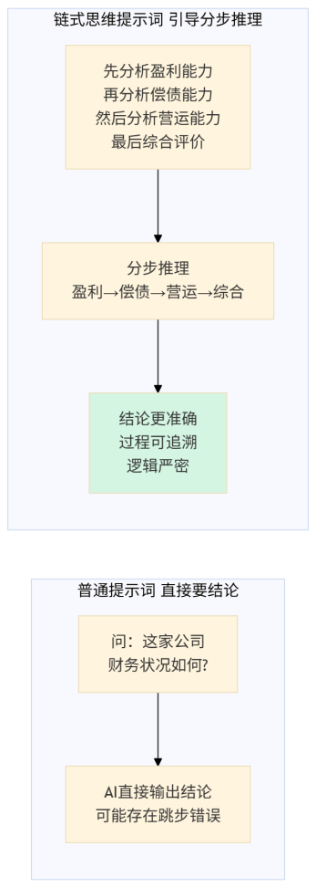
图9-7 普通提示词与链式思维提示词的效果对比
链式思维策略在财经分析中的典型应用见代码9-10。
代码9-10 链式思维策略的财经分析提示词示例
## 角色
你是一名专业的财务评级分析师。
## 任务
对以下企业财务数据进行综合健康度评估，**请按照以下步骤逐步分析，
不要跳过任何步骤**：
## 数据
- 营业收入：380万元（环比+14.8%）
- 净利润率：8.68%
- 资产负债率：42.3%
- 流动比率：2.1
- 应收账款周转率：6.3次/年
## 请按以下步骤逐步分析
**第一步：盈利能力评估**
评估净利润率水平，与通常认为的健康区间（10%以上=优秀，
7%～10%=良好，5%～7%=一般，5%以下=需改善）对比，给出评级。
**第二步：偿债能力评估**
评估资产负债率（通常40%～60%为合理区间）和流动比率
（通常1.5以上为安全），给出评级。
**第三步：营运能力评估**
评估应收账款周转率（通常5次以上为良好），给出评级。
**第四步：成长能力评估**
基于收入增长率14.8%，判断成长势头，给出评级。
**第五步：综合评价与建议**
综合以上四个维度的评级，给出整体健康度评分（优秀/良好/一般/需改善），
并提出1～2条最重要的改进建议。
## 输出要求
- 每个步骤单独成段，用三级标题标注步骤名称
- 每步评级用**加粗**明确标出（如：**评级：良好**）
- 第五步输出格式：整体评级（加粗）+两条建议（有序列表）
- 总字数不超过500字

9.6.2 少样本提示（Few-shot Prompting）
少样本提示是指通过提供2～3个”输入→输出”的完整示例对，让AI识别模式后，对新的输入产生符合同样模式的输出。这种策略特别适合格式复杂、难以用语言精确描述的任务。
财经领域的少样本提示应用示例见代码9-11。
代码9-11 少样本提示策略的财经应用示例
## 角色
你是一名财务文案专家，擅长将复杂财务数据转化为简洁的管理摘要。
## 任务
请按照以下示例的格式和风格，将给定的财务数据转化为管理层摘要。
***
## 示例（请严格参照以下格式和风格）
### 示例输入1
- 收入：350万元，环比+8%
- 净利润：28万元，环比+15%
- 主要驱动：华南区域增长
### 示例输出1
> 本月收入**350万元**，环比增长**8%**；净利润**28万元**，
> 增速（+15%）高于收入，盈利质量提升。增长主要来自华南区域。
> 总体态势：**稳健增长**。
***
### 示例输入2
- 收入：280万元，环比-12%
- 净利润：8万元，环比-55%
- 主要原因：旺季结束，大客户订单延迟
### 示例输出2
> 本月收入**280万元**，环比下降**12%**；净利润**8万元**，
> 降幅（-55%）显著大于收入降幅，盈利能力承压。
> 主要原因：旺季结束叠加大客户订单延迟。
> 总体态势：**短期波动，需关注后续订单落地情况**。
***
## 实际输入（请按上述格式生成输出）
- 收入：380万元，环比+14.8%
- 净利润：33万元，环比+88.6%
- 主要驱动：新产品线放量，华东区域突破
通过提供两个格式一致的“输入→输出”示例，AI能够精确理解期望输出的格式（引用块+加粗关键数字+态势判断），并将这种格式准确应用到新的输入上。

9.6.3 角色扮演策略
角色扮演策略是将AI设定为特定身份，并要求其从该身份的视角出发进行分析或写作。这种策略在需要特定专业知识视角或特定写作风格时效果显著。角色扮演的应用场景见表9-12。
表9-12 角色扮演策略在财经领域的应用场景
场景 | 设定的角色 | 期望的效果
风险评估报告 | 外部审计师 | 从独立第三方视角发现风险，表达更客观
投资分析报告 | 证券分析师 | 采用专业投研视角和表达方式
内部管理分析 | 企业CFO | 从管理决策角度分析，关注行动导向
合规自查报告 | 合规官 | 关注制度遵循和风险合规，表达更严谨
培训讲义 | 财务培训讲师 | 通俗易懂，注重举例和类比

9.6.4 分步分解策略
分步分解策略是将一个复杂任务拆解为若干个简单子任务，通过多轮对话逐步完成，而不是试图用一次提示词完成所有工作。这种策略特别适合大型文档的生成（如年度报告），以及需要在不同阶段进行人工判断和修正的任务。
分步分解策略的工作流程见图9-8。
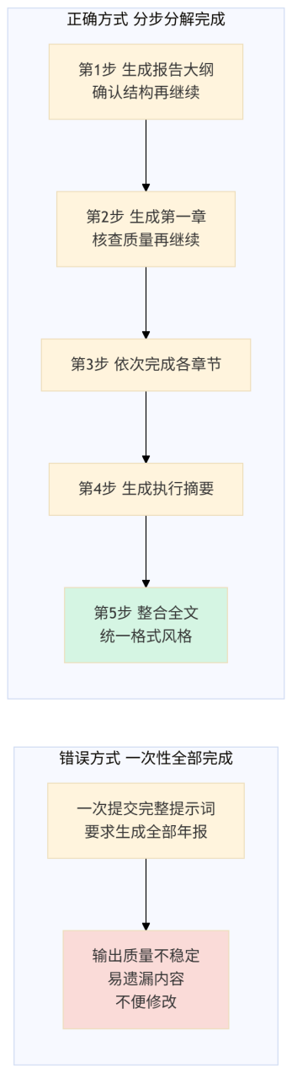
图9-8 分步分解策略与一次性生成方式的对比
分步分解策略在实际使用中有一个重要技巧：在每一步结束后，向AI确认“这部分内容已定稿，请记住，后续章节的数据要与此保持一致”，这样可以大幅减少前后章节数据不一致的问题。

9.6.5 提示词的迭代优化方法
提示词设计不是一次性完成的，而是通过”测试→评估→优化→测试”的循环不断改进的过程。提示词的系统性迭代优化流程见图9-9。
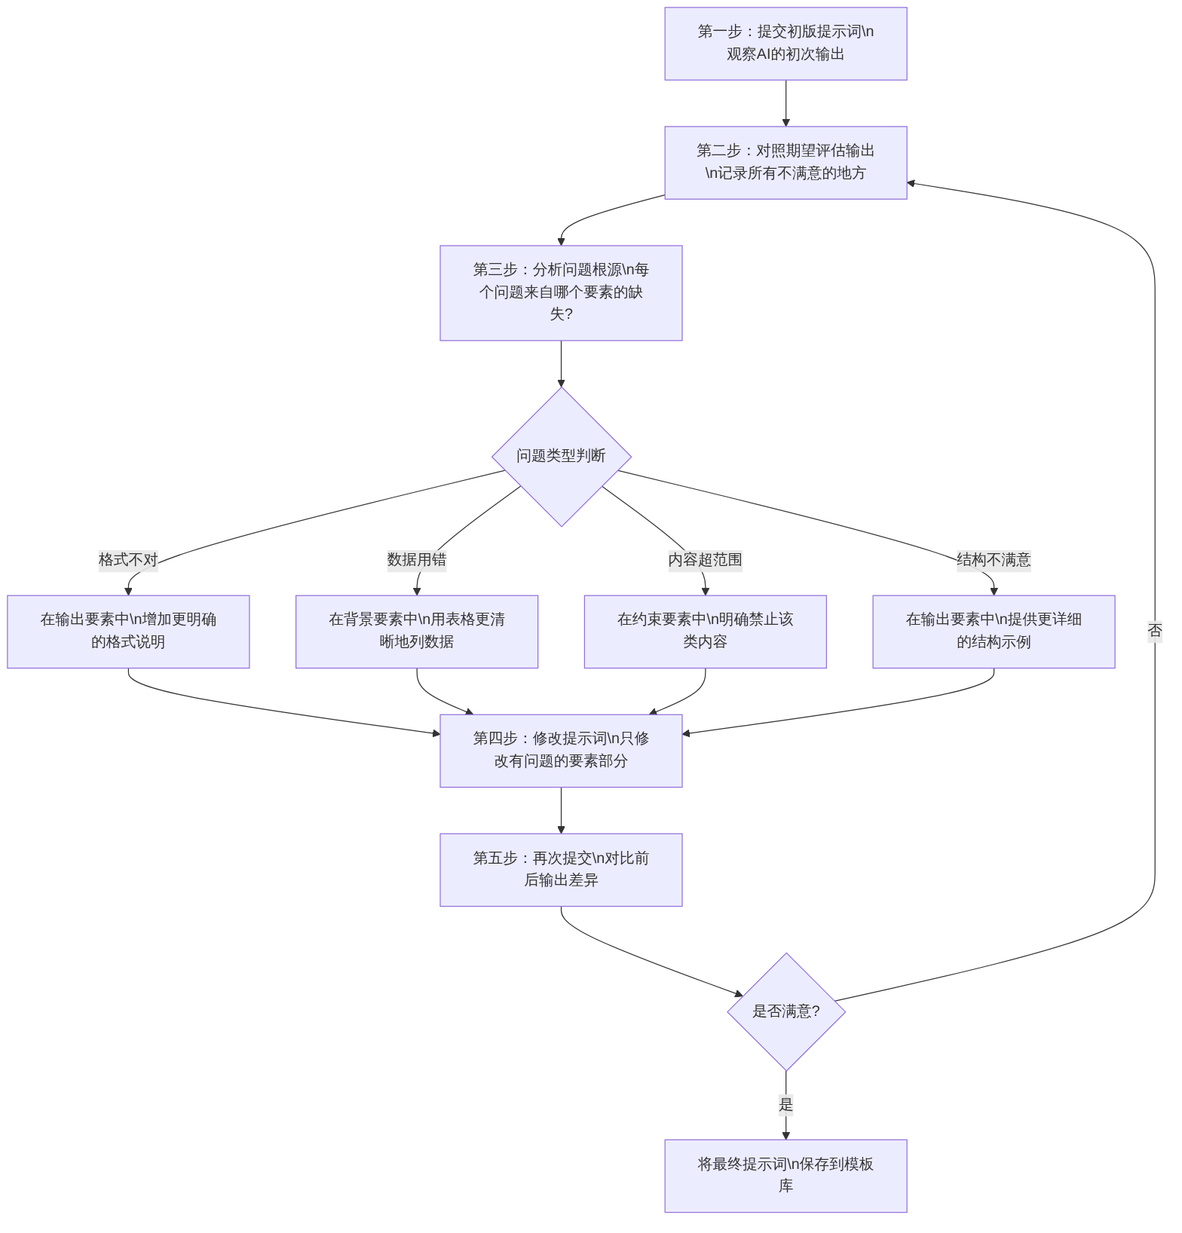
图9-9 提示词系统性迭代优化流程
迭代优化的关键原则：
在迭代优化过程中，有三条原则非常重要：
原则一：每次只改一个变量。在修改提示词时，每次只修改一个要素，观察这个修改是否解决了对应的问题。如果同时修改多个要素，当输出变好或变差时，就无法判断是哪个修改起了作用。
原则二：保留版本历史。将每一个版本的提示词和对应的AI输出记录下来，形成“提示词演进日志”。这些记录本身就是宝贵的学习资料，也方便在新版本效果变差时回退到之前的版本。
原则三：优化止于满足需求。提示词无需追求”理论上的完美”，只要能稳定产出满足工作需求的输出即可。过度优化提示词是一种时间浪费。

9.7 提示词模板库建设

9.7.1 为什么要建立个人提示词模板库
在日常工作中，很多AI辅助任务是重复性的——每个月的财务报告、每季度的预算分析、每次的数据格式转换……如果每次都从零开始设计提示词，不仅效率低下，还无法保证输出质量的一致性。建立个人提示词模板库，可以将每次精心设计的提示词沉淀为可复用的资产，实现“设计一次，长期受益”。个人提示词模板库的价值见图9-10。
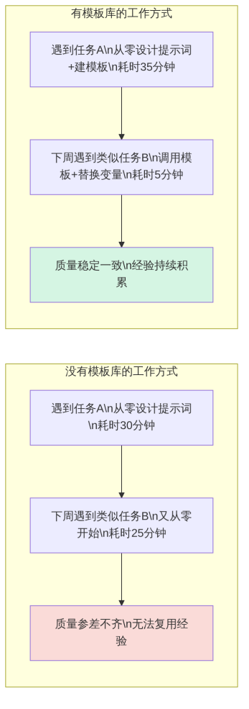
图9-10 有无提示词模板库的工作效率对比

9.7.2 模板库的组织结构
一个实用的个人提示词模板库建议按照”场景分类+版本管理”的方式组织，模板库的推荐文件结构见图9-11。
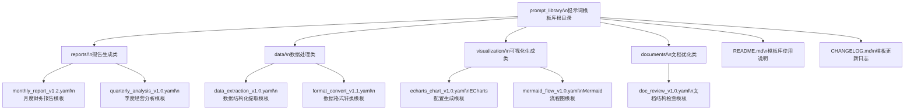
图9-11 个人提示词模板库推荐文件结构

9.7.3 模板文件的规范格式
每个模板文件除了提示词内容本身，还应包含元数据说明，使模板库更易于管理和团队共享。规范的模板文件格式见代码9-12。
代码9-12 规范的提示词模板文件格式
# =====================================================
# 模板元数据（必填）
# =====================================================
metadata:
name: "月度财务分析报告生成模板"
version: "1.2"
author: "薛辉"
created: "2024-10-01"
lastUpdated: "2024-11-05"
category: "reports" # 分类：reports/data/visualization/documents
tags:
- "财务报告"
- "月度分析"
- "Markdown输出"
applicableScenarios: |
适用于：每月月末向管理层汇报的月度财务分析报告生成
不适用于：年度报告、专项分析报告、审计报告
successRate: "95%" # 在实际使用中的满意率（主观评估）
lastTestedWith: "文心一言4.0" # 最后测试的AI平台和版本
# =====================================================
# 使用说明
# =====================================================
usage: |
使用步骤：
1. 复制本模板全文
2. 将所有{{变量名}}替换为实际数据
3. 粘贴到AI助手对话框并发送
4. 对照输出内容核查数据准确性
变量清单：
- {{公司名称}}：完整的公司名称
- {{报告月份}}：格式为"YYYY年M月"，如"2024年10月"
- {{本月营业收入}}：数字，单位万元
- （其余变量见下方模板正文中的注释）
# =====================================================
# 模板正文
# =====================================================
role: |
（角色设定内容）
task: 根据以下数据，生成一份月度财务分析报告
inputData:
company: "{{公司名称}}"
# （其余字段见9.4节代码9-3）
constraints:
# （约束条件内容）
outputFormat:
# （输出要求内容）
# =====================================================
# 版本历史
# =====================================================
changelog:
- version: "1.2"
date: "2024-11-05"
changes:
- "在输出要求中增加了净利润率的具体计算要求"
- "新增了对逾期应收账款的处理规范"
- version: "1.1"
date: "2024-10-15"
changes:
- "角色描述增加了行业背景（贸易行业）"
- version: "1.0"
date: "2024-10-01"
changes:
- "首次创建"

9.7.4 团队共享提示词规范
当个人提示词模板库积累到一定规模，或者需要与团队成员共享时，应建立统一的命名和格式规范。团队共享提示词的基本规范见表9-13。
表9-13 团队共享提示词基本规范
规范项目 | 推荐规范 | 示例
文件命名 | 任务类型_版本号.yaml，全小写，用下划线连接 | monthly_report_v1.2.yaml
版本号规则 | 主版本.次版本（主版本=大的功能调整，次版本=小的优化） | v1.2（主版本1，次版本2）
元数据必填项 | name、version、author、category、applicableScenarios | —
变量标记格式 | 双花括号包裹，驼峰命名 | {{companyName}}或{{公司名称}}
注释语言 | 与模板使用者的语言一致（中文团队用中文注释） | # 此字段为必填项
存储位置 | 团队共享文档平台（如飞书文档知识库）或Git仓库 | —

本章小结
本章系统讲解了结构化提示词工程的完整方法体系，从基础概念到六要素框架，从Markdown格式到YAML模板，从输出控制到高级策略，再到模板库建设，构建了完整的提示词工程技能体系。本章核心知识技能体系见图9-12。
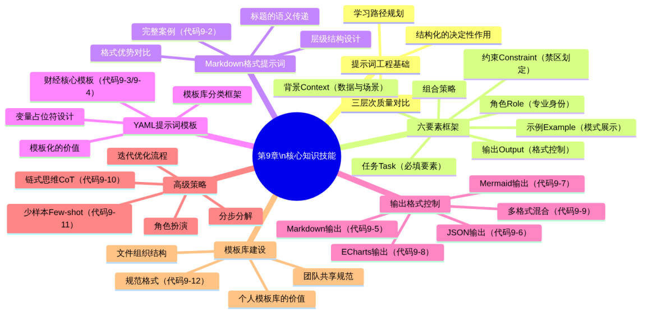
图9-12 第9章核心知识技能体系
本章要点回顾：
- 提示词工程的核心价值：提示词质量从”完全不可用”到”基本可直接使用”存在质的差异（见表9-1）；结构化提示词帮助AI精确识别任务意图，避免猜测性输出（见图9-2）。
- 六要素框架：角色（专业身份设定）、任务（必填，行动指令）、背景（数据与场景）、约束（禁区划定）、输出（格式控制）、示例（模式展示）六个要素构成提示词的完整骨架（见图9-4）。不同复杂度的任务有不同的要素组合策略（见表9-8）。
- Markdown格式提示词：Markdown相比纯文本的优势在于结构可见、重点突出、便于维护（见表9-9）；标题层级向AI传递功能分区和优先级信息（见图9-5）；代码9-2展示了完整的六要素Markdown提示词案例。
- YAML提示词模板：YAML格式适合重复性批量任务，通过{{变量名}}占位符实现模板复用（见图9-6）；代码9-3展示了完整的月度报告YAML模板，代码9-4展示了数据转换模板；财经领域模板库的六类分类见表9-11。
- 输出格式控制：通过在输出要素中精确描述格式要求，可以控制AI输出Markdown（代码9-5）、JSON（代码9-6）、Mermaid（代码9-7）、ECharts配置（代码9-8）和多格式混合内容（代码9-9）。
- 高级策略：链式思维（引导AI分步推理，代码9-10）、少样本提示（提供示例对让AI识别模式，代码9-11）、角色扮演（见表9-12）、分步分解（见图9-8）是处理复杂任务的四大策略；迭代优化遵循”单变量修改”和”保留版本历史”原则（见图9-9）。
- 模板库建设：个人提示词模板库是将经验沉淀为可复用资产的关键（见图9-10）；推荐按场景分类组织文件（见图9-11）；每个模板文件应包含元数据、使用说明和版本历史（见代码9-12）；团队共享需要统一的命名和格式规范（见表9-13）。

思考与练习
思考题
- 本章表9-1对比了三个层次的提示词质量。请结合你日常使用AI助手的经历，描述一个你曾经因为提示词质量不高而获得糟糕输出的具体案例，分析问题的根源（是哪个要素缺失或描述不清导致的），并按照六要素框架重新设计一版提示词。
- 本章9.4节介绍了YAML格式提示词模板，并强调其适合“重复性批量任务”。请从你所学专业的角度，列举出你未来工作中可能需要重复执行的5种AI辅助任务，并分析其中哪些最适合设计YAML模板，理由是什么。
- 9.6.5节提到提示词迭代优化的三条原则：每次只改一个变量、保留版本历史、优化止于满足需求。这三条原则与科学实验的方法论有很强的相似性。请谈谈你对“AI提示词优化是一种实验性工作”这一观点的理解，以及这对你日后使用AI的方式有什么影响。
判断题
- 结构化提示词中，六个要素都是必须同时使用的，缺少任何一个要素都会导致AI输出质量大幅下降。（ ）
- 在提示词的约束要素中，应该尽可能多地列出各种禁止项目，越详细越好。（ ）
- 少样本提示（Few-shot）中的“示例”越多越好，提供10个示例一定比提供2个示例效果更好。（ ）
- 链式思维策略（CoT）的核心是在提示词中要求AI”分步骤思考”，在给出最终结论之前先展示推理过程，这对于需要逻辑推导的任务效果显著。（ ）
- 在YAML格式提示词模板中，{{变量名}}格式的占位符在实际使用时需要被替换为真实数据后再提交给AI，不能直接把含有{{}}的模板提交给AI。（ ）
- 提示词模板一旦设计完成并存入模板库，就不需要再修改，应该长期保持稳定使用。（ ）
填空题
- 结构化提示词的六要素分别是____、____、___、___、___和___，其中唯一的必填要素是___。
- 在Markdown格式提示词中，用_（几级标题）来划分六要素的边界，用_（几级标题）来在某个要素内部进行细分；需要向AI传递”这里特别重要”的信号时，可以使用___语法（填写Markdown格式）。
- YAML提示词模板中，每次使用时需要替换的可变数据用_格式标记；每次使用时不需要修改的固定内容包括____、____、____三类要素（填写其中三个固定要素的名称）。
- 控制AI输出JSON格式时，在提示词中需要特别注意说明：①键名命名规范（推荐_命名法）；②不含_（防止输出不合法的JSON）；③数字字段使用___类型（不加引号）。
- 链式思维策略（Chain of Thought）的核心特征是：在提示词中要求AI_，在给出最终_之前先_。这种策略特别适合需要_的任务类型。
- 提示词迭代优化的三条核心原则是：①每次只改____；②保留____；③优化______。
操作题
- 基于代码9-3的月度财务报告YAML模板，设计一套完整的季度经营分析报告YAML模板，要求：
  - 包含完整的元数据（name/version/author/category等）
  - 输出结构包含：季度总结、收入分析（含三个月环比数据）、成本与毛利分析、下季度展望四个章节
  - 使用合理的变量占位符（至少8个变量）
  - 包含版本历史和使用说明
  - 将设计好的模板用虚构数据填充，提交给AI助手验证是否能生成符合要求的报告
- 设计一个少样本提示词（Few-shot Prompting），用于让AI将非结构化的会议纪要文字转化为规范的Markdown格式会议记录，要求：
  - 提供2个完整的“输入→输出”示例对（自行设计）
  - 示例中的输出格式需包含：会议基本信息（日期/参与人）、议题列表、讨论要点、决议事项（任务列表格式）
  - 在示例之后提供一段新的会议记录原文让AI处理
  - 记录AI的输出结果，评价少样本提示对格式一致性的效果

本章实训

实训任务一：六要素提示词设计与优化实验
任务描述
选择以下三个场景中的任意两个，分别设计一个完整的结构化提示词，并进行至少两轮迭代优化实验。
三个可选场景：
- 场景A： 生成“应收账款催收函”——向逾期客户发出正式催款函件，语气既保持商务礼节，又清晰传达付款要求
- 场景B： 生成“固定资产盘点差异分析报告”——解释账实不符的可能原因，并提出处置建议
- 场景C： 生成“年度预算编制说明”——向各部门主管解释本年度预算编制的原则、时间安排和提报要求
每个场景的实验步骤：
第一步，按六要素框架设计初版提示词（Markdown格式），保存为prompt_v1.md。
第二步，将初版提示词提交给AI助手，记录输出结果，保存为output_v1.md。
第三步，按照图9-9的迭代优化流程，找出输出中的问题，分析对应的要素缺陷，修改提示词保存为prompt_v2.md。
第四步，提交prompt_v2.md，记录输出为output_v2.md。
第五步，填写表9-14所示的实验记录表。
表9-14 提示词迭代优化实验记录表
评估维度 | v1输出评分（1～5） | v2输出评分（1～5） | 改善说明
格式规范性
内容完整性
数据准确性
语气专业性
结构清晰性
综合评分

实训任务二：财经领域提示词模板库建设
任务描述
为你的个人学习成果建立一个包含至少6个模板的财经领域提示词模板库，并整合为可共享的完整文档。
6个模板的类别要求：
序号 | 模板类别 | 具体内容（可自定义，但须符合类别）
1 | 报告生成类 | 月度/季度财务报告（YAML格式）
2 | 报告生成类 | 任意一类财经分析报告（自定义主题）
3 | 数据处理类 | 数据结构化转换（CSV/文字→JSON）
4 | 可视化生成类 | ECharts图表配置生成
5 | 可视化生成类 | Mermaid业务流程图生成
6 | 文档优化类 | 财经文档结构检查与完善
每个模板必须包含的内容见表9-15。
表9-15 提示词模板必须包含的内容要求
内容项目 | 要求
元数据 | name/version/author/created/category/tags/applicableScenarios至少全部包含
使用说明 | 清晰说明变量列表和使用步骤
提示词正文 | 包含至少4个六要素，YAML格式，变量使用{{变量名}}标记
版本历史 | 至少记录创建版本
验证记录 | 每个模板须附上用虚构数据填充后的AI输出截图或文字记录
提交内容与评分标准见表9-16。
表9-16 实训二提交内容与评分标准
提交文件 | 内容说明 | 分值
prompt_library/ | 包含6个YAML模板文件的模板库文件夹 | 48分（每个模板8分）
README.md | 模板库的整体说明文档（包含分类说明、使用指南） | 12分
validation_records/ | 6个模板的验证记录（AI输出文件或截图） | 24分（每个4分）
summary.md | 不少于200字的建设过程总结与收获 | 10分
team_sharing_guide.md | 假设你要将此模板库共享给团队，写一份共享使用指南（不少于300字） | 6分
合计 |  | 100分
每个YAML模板文件的评分细则（8分）：
评分维度 | 分值
元数据完整（7项全部包含） | 2分
提示词正文包含至少4个六要素 | 2分
变量占位符设计合理（至少5个变量） | 2分
有使用说明和版本历史 | 1分
AI验证记录完整 | 1分

第10章 AI驱动的多模态内容生成

学习目标
知识目标
- 理解多模态内容生成的概念与在AI协作工作流中的定位
- 理解AI生成不同类型内容时的能力差异与质量边界
- 掌握AI生成结构化文档、图表代码、网页和演示文稿的完整方法链路
- 理解“AI生成初稿→人工审校优化→格式输出”的标准化工作流程
- 了解多种内容类型整合生成的协调策略
技能目标
- 能用AI助手生成高质量的Markdown结构化文档
- 能用AI助手生成可直接运行的Mermaid/ECharts/SVG代码
- 能用AI助手生成包含多种可视化元素的完整HTML页面
- 能用AI助手将报告内容转化为Marp演示文稿
- 能完成从“一份原始数据”到“全套内容输出”的AI驱动全流程实验
素养目标
- 建立“AI是高效协作工具而非决策替代者”的理性认知
- 培养对AI生成内容进行批判性评估和质量把关的职业意识
- 养成“AI生成→人工核验→迭代优化”的标准化协作工作习惯

关于本章的定位说明
本章是全书第二篇至第五篇的综合实践章。在第2章至第9章中，读者已经分别学习了Markdown、JSON/YAML、Mermaid、SVG、ECharts、HTML/CSS、内容输出和提示词工程八大技术模块。本章的核心任务是：以第9章学到的提示词工程方法为驱动，将前面所有技术模块整合起来，完成从单一数据到全套多格式内容的AI驱动完整生产链路。
本章代码示例延续前几章规范：代码用“代码10-X”编号，效果截图用“图10-X”编号，每段代码后附操作提示。

章节导图
本章内容围绕“AI驱动的多模态内容生成”展开，覆盖四类主要内容类型的AI生成方法，以及综合全流程挑战。各部分内容构成与逻辑关系见图10-1。
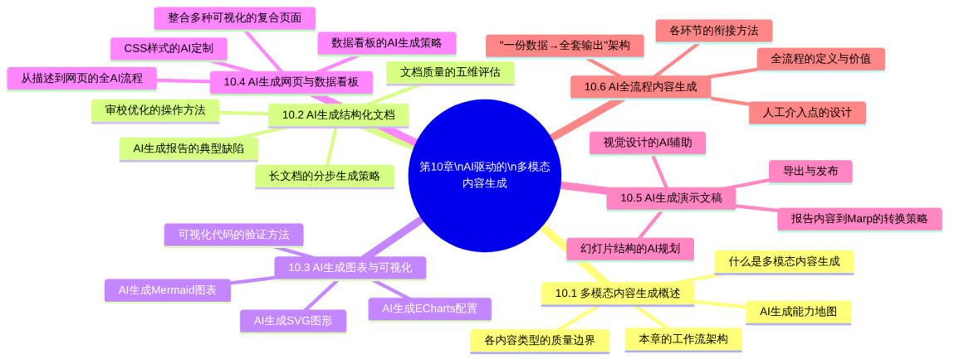
图10-1 第10章章节导图

10.1 多模态内容生成概述

10.1.1 什么是多模态内容生成
多模态内容生成（Multimodal Content Generation）是指利用生成式AI，根据统一的源数据或核心信息，同时或顺序地生成多种格式、多种形态的内容成品。在本书的学习语境中，“多模态”具体指：
- 文字模态：Markdown格式的分析报告、JSON格式的结构化数据
- 图表模态：Mermaid流程图、ECharts数据可视化图表、SVG信息图
- 网页模态：HTML/CSS综合展示页面、数据看板
- 演示模态：Marp幻灯片演示文稿
这四种模态对应的内容，分别在第2～8章中进行了详细学习。本章的任务是：以AI为核心驱动力，在一次完整的内容生产任务中，同时或顺序地输出上述多种模态的内容成品。
多模态内容生成与单一内容生成的工作方式对比见图10-2。
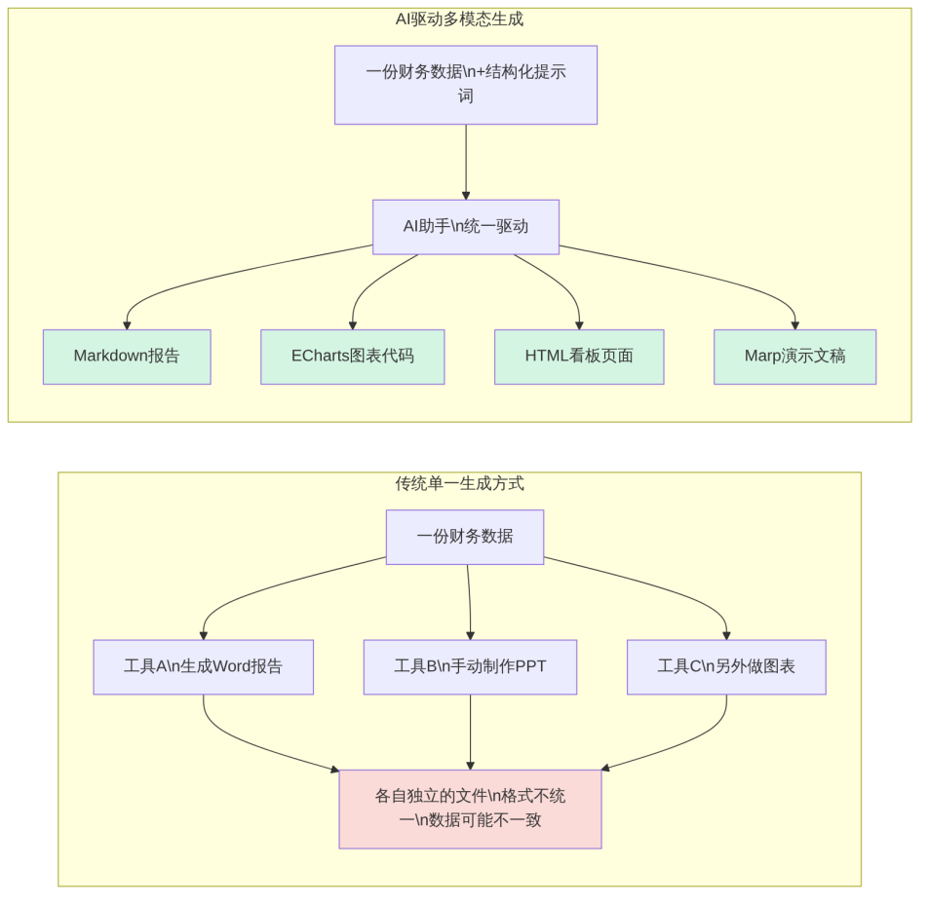
图10-2 传统单一内容生成与AI驱动多模态生成的对比

10.1.2 AI生成不同内容类型的能力评估
生成式AI在生成不同类型内容时的能力并非均等，有些类型的内容AI能够高质量地一次性输出，有些则需要较多的人工介入和修正。了解AI在各内容类型上的能力边界，是合理分配工作负担、提升整体效率的前提。AI生成不同内容类型的能力评估见表10-1。
表10-1 AI生成不同内容类型的能力评估
内容类型 | AI生成质量 | 主要优势 | 主要局限 | 人工介入重点
Markdown结构化文档 | ⭐⭐⭐⭐⭐ | 结构组织、语言表达、格式规范 | 数字准确性依赖提示词质量 | 核对所有数字与原始数据
Mermaid图表代码 | ⭐⭐⭐⭐ | 流程图和甘特图准确率高 | 复杂连线有时布局混乱 | 预览验证，调整节点布局
ECharts option配置 | ⭐⭐⭐⭐⭐ | JSON结构完整，配置准确 | 复杂交互或动画配置较弱 | 粘贴到编辑器验证运行
SVG代码 | ⭐⭐⭐ | 简单图形和图标效果好 | 复杂精确坐标计算误差大 | 坐标和比例的视觉验证
HTML/CSS页面 | ⭐⭐⭐⭐ | 基础布局和样式质量高 | 复杂响应式和精细交互有偏差 | 多设备预览测试
Marp演示文稿 | ⭐⭐⭐⭐ | 内容提炼和结构规划能力强 | 复杂自定义样式支持有限 | 审查内容取舍是否合理
YAML/JSON数据 | ⭐⭐⭐⭐⭐ | 格式规范性极高 | 复杂嵌套时偶有结构遗漏 | JSON验证工具检查语法

10.1.3 本章的工作流架构
本章所有内容生成任务都遵循统一的工作流架构，这个架构建立在第9章提示词工程的基础之上，整合了前8章的全部技术能力，完整工作流架构见图10-3。
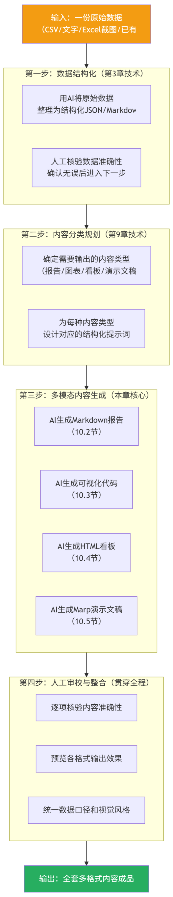
图10-3 AI驱动多模态内容生成完整工作流架构

10.2 AI生成结构化文档

10.2.1 长文档的分步生成策略
在第9章9.6.4节已经介绍了分步分解策略的概念。对于长文档的生成，分步策略不仅能提高每一部分的质量，还能让人工审校更有针对性。以月度财务分析报告为例，长文档分步生成的推荐步骤见图10-4。
图10-4 长文档分步生成的推荐步骤
第1步的关键：先生成大纲，经确认后再继续
大纲是整份报告的骨架，一旦确认大纲结构，后续各章节的生成才能保持一致性。生成大纲的提示词见代码10-1。
代码10-1 财务分析报告大纲生成提示词
## 任务
请为以下月度财务分析报告生成一份完整的文档大纲，
以Markdown格式输出（只输出大纲，不生成正文内容）。
## 报告基本信息
- 报告主体：XX贸易有限公司
- 报告期间：2024年10月
- 目标读者：公司董事长和各副总（无财务背景）
- 汇报时间：月度管理例会（15分钟内完成汇报）
## 大纲要求
- 使用Markdown标题层级（## 为章节，### 为小节）
- 每个章节标注建议字数（正文部分）
- 每个章节标注包含的数据类型（表格/图表/列表等）
- 全文预计总长度：600～800字（不含表格）
- 必须包含的章节：执行摘要、收入分析、成本分析、
风险提示、下月工作重点
- 仅输出大纲结构，在章节标题下用简短一行说明该节内容
💡 操作提示：如何使用代码10-1
将代码10-1提交给AI助手，获得大纲后仔细审查章节设置是否合理。如果需要调整（如增加”区域销售分析”节，或删除某节），在这一步修改比在全文生成后修改的代价小得多。大纲确认后，保存到本地文件作为后续步骤的参考。

10.2.2 AI生成文档的五维质量评估框架
获得AI生成的文档初稿后，应从五个维度进行系统性质量评估，再决定是否需要追加修改指令。五维质量评估框架见表10-2。
表10-2 AI生成文档的五维质量评估框架
评估维度 | 检查内容 | 常见问题 | 处理方法
数据准确性 | 所有数字与原始数据是否完全一致 | AI有时会“平滑”数字（如将8.68%四舍五入为8.7%，不加说明） | 逐一与原始数据核对，发现偏差立即追加修正指令
结构完整性 | 所有要求的章节是否都存在且内容完整 | 某些章节被AI合并或遗漏 | 对照大纲逐章检查
逻辑一致性 | 各章节之间的数据引用是否一致 | 执行摘要说增长14.8%，正文说增长15% | 全文搜索同一指标，确认引用一致
格式规范性 | Markdown语法是否正确，标题/表格/列表是否规范 | 表格列对齐错误，标题层级混乱 | 在Markdown预览器中检视格式效果
内容边界 | 是否有超出约束范围的内容（如自行添加行业对比） | AI倾向于添加“背景知识”来填充篇幅 | 删除超范围内容，追加约束指令

10.2.3 AI生成报告的典型缺陷与修正策略
在实际使用中，AI生成财经报告时有几类典型的、规律性的缺陷，了解这些缺陷可以在审校时有针对性地检查，典型缺陷与修正策略见表10-3。
表10-3 AI生成财经报告的典型缺陷与修正策略
缺陷类型 | 具体表现 | 追加修正指令示例
“幻觉”数据 | AI生成了提示词中未提供的数字（如自行计算同比数据） | 请检查全文，将所有非提示词中提供的数字标注为[数据待补充]，不要自行计算
结论先于数据 | 先下结论，再补充数据，与要求的“结论先行+数据支撑”格式不符 | 请按"先结论后数据"的格式重写第二章：先用一句话给出结论，再用数据表格支撑
过度客套 | 开头有“首先感谢……”“本报告旨在……”等无价值段落 | 请删除报告中所有客套性文字，直接从执行摘要的实质内容开始
指标名称不统一 | 同一指标在不同章节用不同名称（“净利润率”和“净利润率水平”混用） | 请统一全文中以下指标的名称：净利润率（统一称为"净利润率"），不使用其他表述
篇幅分配失衡 | 次要章节篇幅过长，主要章节反而简短 | 请将"成本分析"章节控制在100字以内，将节省的篇幅补充到"收入分析"章节

10.2.4 追加修正指令的高效写法
当需要对AI生成的文档进行局部修改时，追加指令应该精确指向具体问题，而不是重新生成整篇文档。高效的追加修正指令写法见代码10-2。
代码10-2 高效的追加文档修正指令示例
请对上文（你刚生成的月度财务报告）进行以下定点修改，
每条修改独立执行，其他内容保持不变：
**修改1：** 将"二、收入分析"章节第一段中的
"14.8%"改为"14.8%（即从331万元增至380万元）"，
补充括号中的绝对值说明
**修改2：** 删除"三、成本与毛利分析"章节开头的
"众所周知，成本控制是企业盈利的基础。"这句话
**修改3：** 在"五、风险提示"的引用块中，将现有的
一段连续文字改为以下格式的列表：
- 逾期金额：20万元
- 涉及客户：3家
- 最长账龄：210天
- 建议措施：（保留原文）
以上三处修改完成后，输出修改后的完整文档。
💡 操作提示
追加修正指令应在同一对话上下文中发送，AI能够”记住”之前生成的内容并进行定点修改。如果开了新的对话，则需要重新粘贴原始文档。代码10-2中的指令使用了精确的定位描述（第几章、第几段、具体句子），这是减少AI误改其他内容的关键。

10.3 AI生成图表与可视化

10.3.1 AI生成Mermaid图表的完整工作流
第4章介绍了Mermaid图表的语法，第9章介绍了控制AI输出Mermaid代码的提示词模式（代码9-7）。本节在此基础上，演示一个完整的Mermaid图表AI生成工作流，以月末结账业务流程图为例，生成提示词见代码10-3。
代码10-3 月末结账业务流程Mermaid图表生成提示词
## 角色
你是一名既懂财务业务又精通Mermaid语法的流程设计师。
## 任务
请根据以下月末结账流程描述，生成一张完整的Mermaid流程图代码。
## 流程描述
月末结账流程涉及：会计人员、财务主管、出纳三个角色。
**主要步骤（按顺序）：**
1. 会计人员收集汇总当月所有原始凭证
2. 会计人员录入记账凭证到财务系统
3. 系统自动进行借贷平衡验证
- 验证不平衡：退回会计人员检查并更正，重新录入
- 验证平衡：继续下一步
4. 会计人员计提折旧、摊销等期末调整分录
5. 财务主管对所有凭证进行复核审批
- 审批有问题：退回会计人员修改
- 审批通过：继续下一步
6. 财务主管确认结账，系统生成科目余额表
7. 会计人员根据科目余额表编制利润表和资产负债表
8. 出纳核对银行账户余额与账面余额
- 余额不符：编制银行存款余额调节表，查明差异
- 余额相符：确认无误
9. 财务主管最终签字确认月末结账完成
## 输出要求
- 仅输出Mermaid代码块，不输出任何解释文字
- 图表类型：flowchart TD（从上到下布局）
- 用subgraph将流程按角色分为三个区域：
"会计人员操作"、"财务主管操作"、"出纳操作"
- 节点规范：
- 开始/结束：圆角矩形（英文圆括号格式）
- 操作步骤：矩形（方括号格式）
- 判断节点：菱形（花括号格式）
- 系统操作：平行四边形（斜杠格式）
- 正常流程用实线箭头，退回/异常用虚线箭头
- 为开始节点（绿色）、结束节点（绿色）、
异常节点（红色）添加style颜色声明
- 代码中用%%添加中文注释标注各主要阶段
💡 操作提示：如何预览代码10-3生成的结果
将代码10-3提交给AI助手后，将AI输出的Mermaid代码块（从```mermaid到```之间的内容）完整复制，粘贴到Mermaid在线编辑器中预览。如果流程图布局混乱或某些连线不符合预期，在同一对话中继续追加修正指令，描述需要调整的具体节点或连线。
AI生成Mermaid图表代码后，代码质量验证的关键检查项见表10-4。
表10-4 Mermaid代码质量验证关键检查项
检查项目 | 检查方法 | 常见问题
语法正确性 | 粘贴到Mermaid在线编辑器，看是否正常渲染 | 括号不匹配、特殊字符导致语法错误
流程完整性 | 对照原始流程描述，逐个步骤核查 | AI遗漏某些分支或步骤
连线方向 | 检查每条箭头的方向是否符合业务逻辑 | 起点和终点搞反
判断分支 | 确认每个菱形节点的所有分支都有标注和去向 | 某分支缺少标注文字
布局可读性 | 图表整体是否清晰，节点是否过于拥挤 | 节点ID过长导致显示文字截断

10.3.2 AI生成ECharts图表配置的完整工作流
第6章详细讲解了ECharts的各类图表配置，第9章代码9-8给出了控制AI输出ECharts配置的提示词模式。本节以生成一张”各区域销售额堆叠柱状图+净利润率折线图”的双Y轴组合图为例，演示完整工作流。双Y轴组合图生成提示词见代码10-4。
代码10-4 各区域销售额与净利润率双Y轴组合图生成提示词
## 角色
你是一名精通ECharts的数据可视化工程师。
## 任务
请生成一个ECharts图表的完整option配置，
展示各区域月度销售额（堆叠柱状图）与整体净利润率（折线图）的对比。
## 数据
月份（共6个）：7月、8月、9月、10月、11月、12月
各区域销售额（万元）：
| 月份 | 华东区 | 华南区 | 华北区 | 其他区域 |
|------|-----:|-----:|-----:|-------:|
| 7月 | 142 | 106 | 83 | 24 |
| 8月 | 124 | 93 | 67 | 26 |
| 9月 | 138 | 107 | 80 | 20 |
| 10月 | 152 | 114 | 89 | 25 |
| 11月 | 160 | 118 | 94 | 23 |
| 12月 | 175 | 130 | 102 | 28 |
整体净利润率（%）：8.2, 7.9, 8.5, 8.7, 9.1, 9.8
## 图表配置要求
### 图表结构
- 图表类型：堆叠柱状图（各区域）+ 折线图（净利润率），双Y轴
- 左Y轴：销售额，单位"万元"，绑定柱状图系列
- 右Y轴：净利润率，单位"%"，标签格式加%，绑定折线图系列
- X轴：月份（类目轴）
### 视觉样式
- 华东区：#2980b9（蓝色）
- 华南区：#27ae60（绿色）
- 华北区：#f39c12（橙色）
- 其他区域：#bdc3c7（灰色）
- 净利润率折线：#e74c3c（红色），平滑曲线，圆形数据点，线宽2.5px
- 左Y轴轴线颜色：#2980b9；右Y轴轴线颜色：#e74c3c
### 组件配置
- 开启tooltip（axis触发）
- 图例显示5个系列（四个区域+净利润率），位于顶部
- 堆叠柱状图每个分段显示数值标签（位置inside，字号11px）
- 折线图开启数据标签（位置top，格式：数值+%）
- 配置grid的containLabel为true，防止标签截断
- 添加图表标题："下半年各区域销售额与净利润率"
## 输出格式
- 输出纯JSON格式的option对象
- 所有键名用双引号，无尾部逗号，无JavaScript函数
- 4个柱状图系列各自设置stack属性为同一字符串（如"sales"）实现堆叠
- 4个柱状图系列的yAxisIndex均为0；折线图系列的yAxisIndex为1
- 直接输出JSON代码，不包含任何解释文字
💡 操作提示：如何验证代码10-4生成结果
将代码10-4提交给AI助手后，将AI输出的JSON完整复制，先粘贴到JSON在线验证工具（如JSONLint）确认格式正确，再粘贴到ECharts官方示例平台的编辑区预览图表效果。重点验证：①四个区域的柱子是否正确堆叠；②折线图是否使用右侧Y轴（检查右侧是否有%单位的轴）；③数据值是否与代码10-4中的表格数据完全一致。
AI生成的ECharts配置代码在验证预览后，图表效果截图见图10-5。
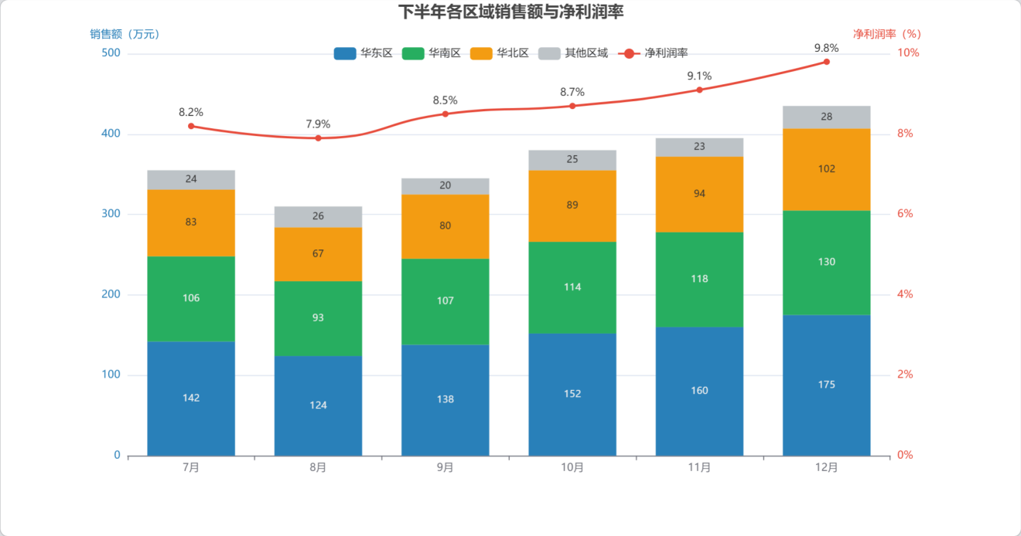
图10-5 AI生成的各区域销售额与净利润率双Y轴组合图效果截图

10.3.3 AI生成SVG信息图的提示词策略
第5章介绍了SVG图形的基本语法，并指出AI生成SVG图形时可能出现坐标偏差。本节给出一个经过优化的SVG信息图生成提示词，通过更精确的约束来减少坐标问题。企业财务状况评级徽章SVG生成提示词见代码10-5。
代码10-5 企业财务状况评级徽章SVG生成提示词
## 角色
你是一名精通SVG代码的信息图设计师，
擅长生成在浏览器中显示效果良好的SVG图形。
## 任务
请生成一张SVG格式的"企业财务健康度评级"信息图，
展示某企业本月的五维财务评级结果。
## 内容数据
| 评估维度 | 评级 | 颜色含义 |
|---------|------|---------|
| 盈利能力 | 良好 | 绿色 |
| 偿债能力 | 优秀 | 深绿色 |
| 营运能力 | 良好 | 绿色 |
| 成长能力 | 一般 | 橙色 |
| 抗风险能力 | 良好 | 绿色 |
| **综合评级** | **良好** | **绿色** |
## SVG设计规格
- 整体尺寸：width="500" height="320"，viewBox="0 0 500 320"
- 背景：白色矩形，圆角10px，浅灰边框（#dee2e6，1px）
- 布局：顶部标题区（高60px）+ 五维评级区（高200px）+ 综合评级区（高60px）
### 顶部标题区（y=0～60）
- 深蓝色渐变背景（#1a3a5c到#2980b9，水平方向），高60px，圆角10px（仅顶部）
- 主标题文字"企业财务健康度评估报告"，居中，白色，字号14px，y=28
- 副标题"2024年10月 | XX贸易有限公司"，居中，半透明白色（opacity=0.8），字号11px，y=48
### 五维评级区（y=60～260）
- 五个评级项目横排均匀分布（各项目宽度=80px，间距=20px）
- 起始x=30，各项目中心x依次为：70, 170, 270, 370, 470（从左到右间距100）
- 每个评级项目包含：
- 圆形背景（radius=28）：评级颜色填充
- 评级文字（良好/优秀/一般），白色，字号12px，居中于圆心
- 维度名称文字，深色（#2c3e50），字号11px，圆形下方14px处，居中
- 评级颜色定义：优秀=#1e8449，良好=#27ae60，一般=#f39c12，需改善=#e74c3c
### 综合评级区（y=260～320）
- 浅绿色背景（#eafaf1），高60px，圆角（仅底部10px）
- 文字格式："综合评级："（灰色#7f8c8d，字号12px）+
"良好"（深绿色#1e8449，字号20px，加粗）
- 整行文字水平居中，垂直居中于该区域
## 输出要求
- 仅输出完整的SVG代码（从<svg>到</svg>）
- 使用defs定义线性渐变
- 所有text元素包含font-family="Microsoft YaHei, 微软雅黑, Arial, sans-serif"
- 不输出任何解释文字
💡 操作提示：如何验证代码10-5生成的SVG
将AI输出的SVG代码保存为.svg文件，用浏览器打开查看效果。如果某些文字位置偏移（这是SVG中最常见的AI生成问题），在同一对话中追加修正指令，如”请将’综合评级’文字的y坐标从X调整为Y，使其垂直居中于260～320区域”。调整y坐标时，区域中心y = 区域起始y + 区域高度/2。

10.4 AI生成网页与数据看板

10.4.1 从描述到网页的全AI生成流程
第7章讲解了HTML/CSS的完整语法，第9章代码9-X给出了生成HTML页面的提示词策略。本节演示从自然语言描述出发，经过AI生成，得到一个可在浏览器中直接运行的完整财务报告网页的完整流程，全AI生成流程见图10-6。
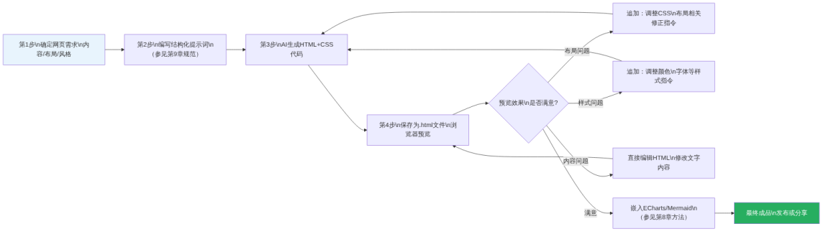
图10-6 从描述到完整网页的全AI生成流程
以下是一个生成财务数据展示页面的综合性提示词，代码见代码10-6。
代码10-6 财务数据展示网页综合生成提示词
## 角色
你是一名精通HTML和CSS的前端开发工程师，
擅长设计专业的财经数据展示页面。
## 任务
请生成一个完整的HTML文件，用于展示企业月度财务数据摘要页面，
文件可以直接在浏览器中打开运行。
## 页面内容
### 头部区域
- 渐变背景（#1a3a5c到#2980b9，135度方向）
- 左侧：公司名称"XX贸易有限公司" + 副标题"月度财务数据摘要"
- 右侧：报告期间"2025年10月"+ 更新时间"2025-11-05"
### KPI指标卡片行（4张，横排）
1. 营业收入：380万元，环比+14.8%（绿色↑）
2. 净利润：33万元，环比+65.0%（绿色↑）
3. 净利润率：8.7%，环比-0.1pp（红色↓）
4. 预算执行率：97%，状态：正常（绿色）
### 数据表格区域
标题："本月收入区域分布"
表格列：区域 | 本月收入（万元）| 上月收入（万元）| 环比变动 | 占比
数据行（4行）：
- 华东区域 | 152 | 118.7 | +28.1% | 40.0%
- 华南区域 | 114 | 102.3 | +11.4% | 30.0%
- 华北区域 | 89 | 82.5 | +7.9% | 23.4%
- 其他区域 | 25 | 27.5 | -9.1% | 6.6%
合计行：380 | 331.0 | +14.8% | 100.0%
### 风险提示区域
橙色警示框，包含：
"⚠️ 风险提示：应收账款逾期预警"（标题）
正文：当前逾期应收账款（账龄>90天）余额约20万元，
占总应收款33.3%，涉及3家客户，建议本月内启动催收。
### 页脚
浅灰背景，两端对齐：
- 左：数据来源：财务管理系统 | 仅供内部参考
- 右：财务部 2025年11月5日
## 技术要求
- 所有样式写在head的style标签中（内嵌CSS）
- 字体：Microsoft YaHei，微软雅黑，sans-serif
- 页面最大宽度960px，水平居中
- KPI卡片行使用CSS Grid（4列等宽）
- 表格：蓝色表头、斑马纹、数字列右对齐、合计行加粗
- 环比变动：正值显示绿色（#27ae60），负值显示红色（#e74c3c）
- 响应式：小于768px时KPI卡片改为2列
- 添加@media print打印样式
- 输出完整HTML文件（从<!DOCTYPE html>开始到</html>）
💡 操作提示：如何预览代码10-6生成结果
将代码10-6提交给AI助手，将AI输出的完整HTML代码保存为.html文件，通过代码编辑器的实时预览功能在浏览器中打开。对照提示词中的各项要求逐一检查：KPI卡片是否正确显示4个，表格数据是否准确，环比正负值颜色是否正确，风险提示框是否有橙色样式。如果发现问题，使用表10-3中的修正指令模式进行追加修改。
AI生成的财务数据展示网页效果截图见图10-7。
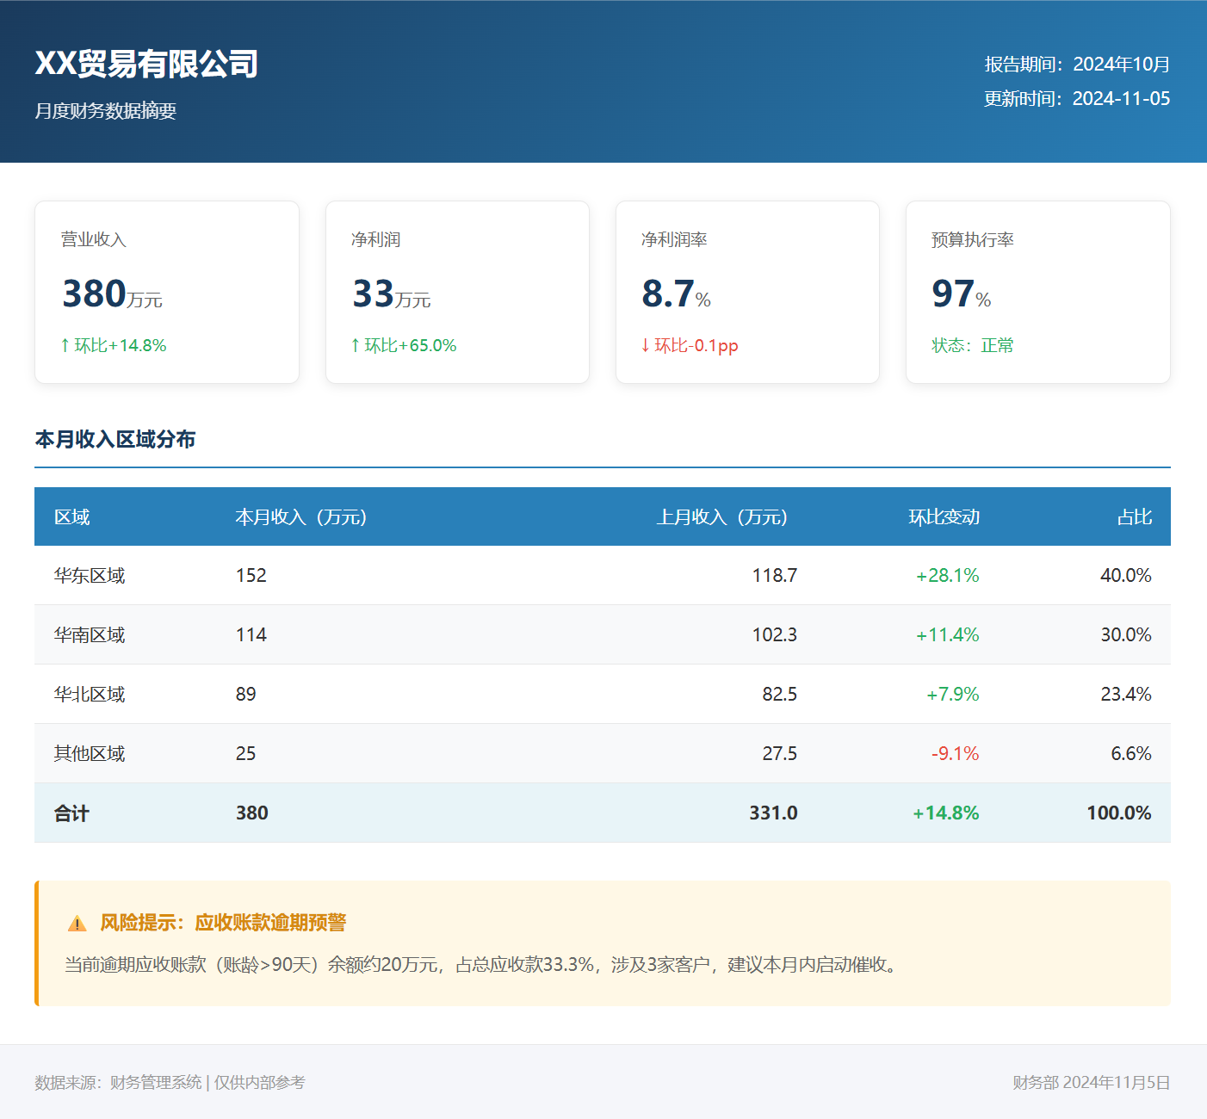
图10-7 AI生成的财务数据展示网页渲染效果截图
（出版时替换为实际截图）

10.4.2 在AI生成的HTML页面中嵌入图表
AI生成的HTML页面通常只包含静态内容，而实际的数据看板需要嵌入ECharts等动态图表。结合第8章8.4节的知识，在AI生成HTML页面的基础上嵌入图表的方法见代码10-7。
代码10-7 在AI生成页面中追加ECharts图表的提示词
## 任务
请在上面你生成的HTML页面（月度财务数据摘要）中，
在数据表格区域和风险提示区域之间，
插入一个ECharts图表区域。
## 图表要求
### 图表容器
- 添加一个section容器，class="chart-section"
- 容器内有标题"月度收入趋势"（与其他区域标题风格一致）
- 图表div的id为"revenueChart"，height为280px，width为100%
### ECharts图表配置
- 图表类型：带渐变面积的折线图
- 数据：1月至10月营业收入（万元）：
285, 310, 295, 340, 360, 330, 355, 310, 345, 380
- 颜色：#2980b9，平滑曲线，圆形数据点
- 面积渐变：从rgba(41,128,185,0.5)到rgba(41,128,185,0)
- 开启tooltip（axis触发）
- Y轴最小值设为250
- 不需要图例（只有一个系列）
## 技术要求
- 在</head>前添加ECharts的CDN引用
- 在</body>前添加ECharts初始化脚本
- 添加window.resize监听，调用revenueChart.resize()
- 输出完整的修改后HTML文件

10.5 AI生成演示文稿

10.5.1 报告内容到Marp的AI转换策略
第8章8.5节详细讲解了Marp演示文稿的语法。将已有的详细分析报告”提炼”为演示文稿是AI的强项——AI擅长识别文本中的核心信息并以更简洁的方式呈现。但内容的取舍和逻辑顺序的重组，仍需要人工判断，AI生成Marp演示文稿的转换策略见图10-8。
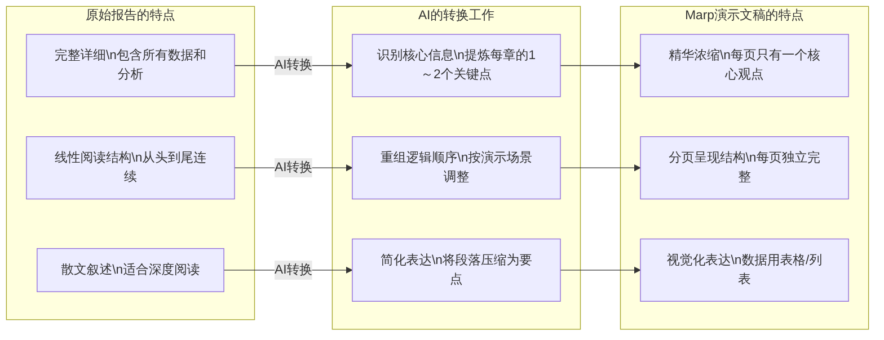
图10-8 报告内容到Marp演示文稿的AI转换策略

10.5.2 Marp演示文稿AI生成提示词
以下是一个将月度财务报告转化为Marp演示文稿的完整提示词，见代码10-8。
代码10-8 月度财务报告转Marp演示文稿生成提示词
## 角色
你是一名既懂财务汇报又精通Marp语法的演示文稿设计师，
擅长将详细的财务报告提炼为清晰的演示文稿，适合15分钟内完成汇报。
## 任务
请将以下月度财务分析报告内容，转化为一份Marp格式的演示文稿，
共7～8张幻灯片（不含封面）。
## 原始报告核心数据
报告主体：XX贸易有限公司 | 2025年10月
核心数据：
- 营业收入：380万元（环比+14.8%，近10月最高）
- 净利润：33万元（环比+65.0%）
- 净利润率：8.68%（环比+3.39pp）
- 期间费用：52万元（预算执行率94.2%）
区域分布：华东152（+28.1%）、华南114（+11.4%）、华北89（+7.9%）、其他25（-9.1%）
风险：应收账款逾期20万元，3家客户，最长210天
下月重点：催收逾期账款（目标15万）、华东增长可持续性评估、季报准备
## 幻灯片结构要求
- 第1张：封面（深蓝背景）
- 第2张：目录（本次汇报议题）
- 第3张：本月核心数据一览（数据表格格式）
- 第4张：收入分析（区域分布，含表格）
- 第5张：成本与利润分析
- 第6张：⚠️ 风险提示（浅黄背景）
- 第7张：下月工作重点（任务列表）
- 第8张：结束页（深蓝背景）
## Marp格式要求
YAML头部设置：
- marp: true、theme: default、paginate: true
- header: "XX贸易有限公司"
- footer: "月度财务汇报 | 2025年10月"
- 在style块中设置字体为Microsoft YaHei
内容格式规范：
- 每页用---分隔，封面和结束页用_backgroundColor: #1a3a5c
- 风险提示页用_backgroundColor: #fffbf0
- 数据表格每页最多6行（含表头）
- 关键数字用**加粗**，正增长加绿色<span>标注，负增长加红色<span>标注
- 每页文字量控制在80字以内（不含表格）
## 输出
- 输出完整的Markdown文件内容（含YAML头部）
- 不输出任何解释性文字，只输出Marp格式的Markdown内容
💡 操作提示：如何预览和导出代码10-8生成结果
将AI输出的Marp Markdown内容保存为.md文件，在代码编辑器中打开Marp预览（需已安装Marp插件）。预览时重点关注：①每页文字量是否适中（不应过多或过少）；②表格是否完整显示（无被截断的情况）；③封面和结束页是否有深蓝色背景；④风险提示页是否有浅黄背景。确认满意后，通过Marp导出功能导出为PDF，即可用于会议汇报。
AI生成的Marp演示文稿效果截图（展示封面页和核心数据页）见图10-9。
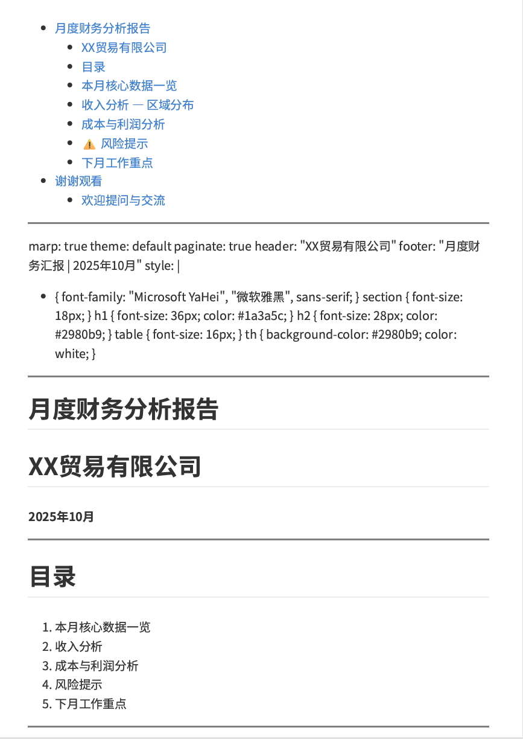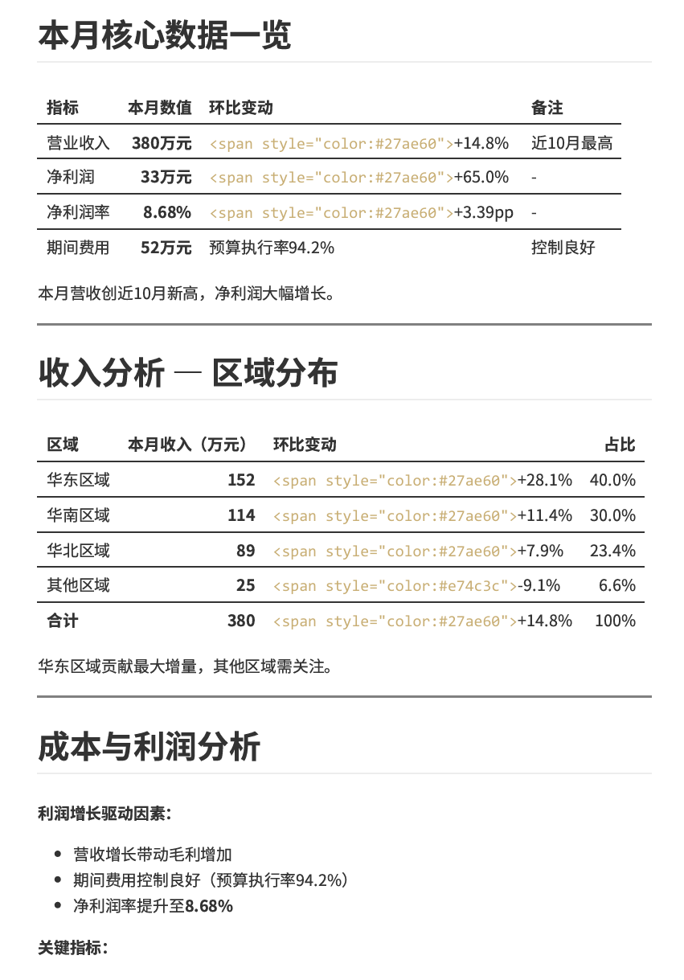
图10-9 AI生成的Marp演示文稿效果截图（封面页与核心数据页）

10.5.3 演示文稿AI生成的常见问题与处理
AI生成Marp演示文稿时的常见问题与追加修正指令见表10-5。
表10-5 Marp演示文稿AI生成常见问题与修正策略
问题类型 | 具体表现 | 追加修正指令
单页内容过多 | 某页文字超过100字，预览时内容溢出幻灯片边界 | 请将第X页的内容压缩到60字以内，可以删除次要信息，保留最核心的1～2个数据点
表格列数过多 | 表格有5列以上，在幻灯片中显示拥挤 | 请将第X页的表格精简为3列：指标名称、本月数据、环比变动，删除其他列
配色未生效 | 封面页没有深蓝色背景 | 请确认封面页（第一个---之前的部分）是否有<!-- _backgroundColor: #1a3a5c -->，如没有请添加
分页位置不当 | 某个完整主题被分到了两页 | 请将第X页和第X+1页合并为一页，压缩内容使其适合一张幻灯片
重复信息 | 某个数据在多页中重复出现 | 请检查全文，每个数据只在最相关的那一页出现，删除其他页面的重复引用

10.6 AI全流程内容生成实战

10.6.1 全流程的定义与价值
前面四节分别介绍了AI生成四类内容（文档、图表、网页、演示文稿）的方法。在实际工作中，这四类内容往往需要基于相同的数据，形成一套相互支撑的完整内容体系：报告是最完整的分析，图表是报告中数据的可视化，网页是报告和图表的在线集成发布版本，演示文稿是报告的精华提炼汇报版本。“一份数据，四类输出”的全流程架构见图10-10。
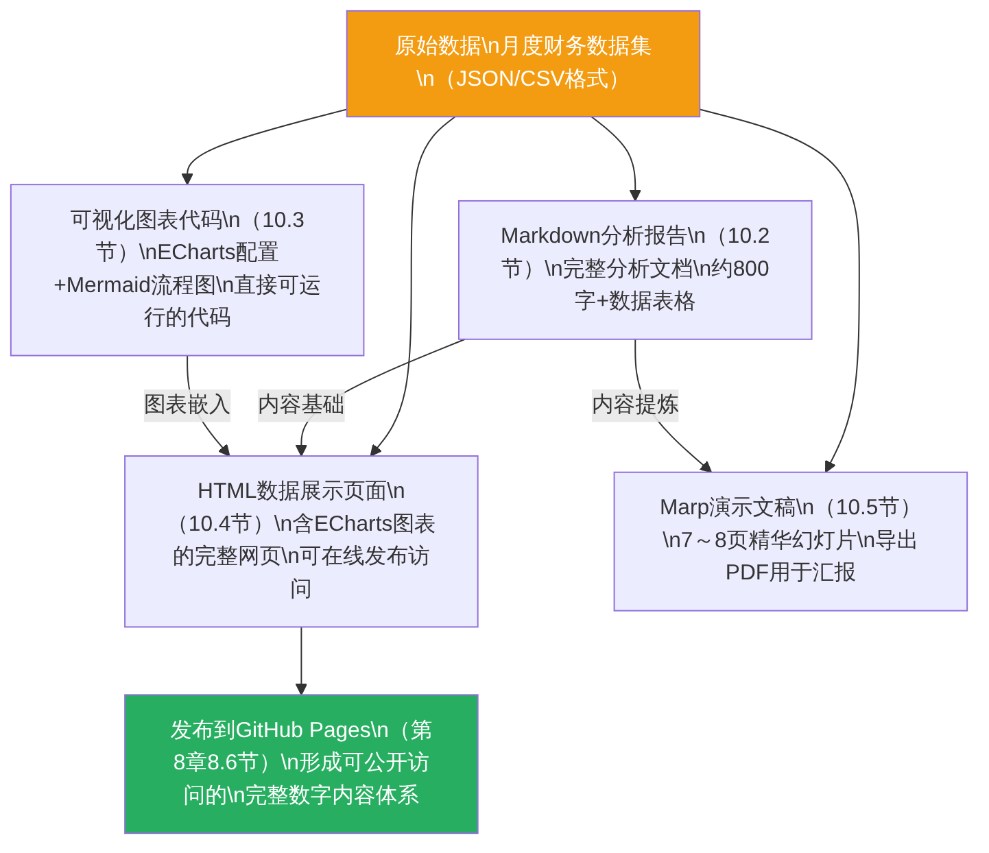
图10-10 “一份数据，四类输出”的全流程架构

10.6.2 全流程中的人工介入节点
在AI驱动的全流程中，并非所有环节都完全交由AI处理，有几个关键节点必须由人工介入。全流程中的人工介入节点设计见表10-6。
表10-6 AI全流程内容生成中的人工介入节点
介入节点 | 位置 | 介入内容 | 重要程度
数据核验 | 所有AI生成步骤之前 | 确认原始数据无误，作为AI生成的唯一真实来源 | ⭐⭐⭐⭐⭐ 最关键
大纲确认 | 生成报告正文前 | 确认章节结构符合受众需求和汇报场景 | ⭐⭐⭐⭐
数字核对 | 每类内容生成后 | 逐一验证AI输出中的所有数字与原始数据一致 | ⭐⭐⭐⭐⭐ 最关键
格式验证 | 图表/代码生成后 | 运行代码验证图表能否正常渲染，检查JSON语法 | ⭐⭐⭐⭐
内容取舍 | 演示文稿生成后 | 判断AI的内容压缩是否保留了真正重要的信息 | ⭐⭐⭐⭐
风格统一 | 多类内容整合时 | 检查各输出成品的配色、字体、数据口径是否统一 | ⭐⭐⭐
最终审校 | 所有内容生成后 | 通读全套内容，确认整体逻辑一致，无矛盾之处 | ⭐⭐⭐⭐⭐ 最关键
从表10-6可以看出，“数据核验”和“数字核对”是标注为“最关键”的介入节点，两者都与数据准确性直接相关。在AI辅助的内容生产中，数字的准确性是永远不能外包给AI的——AI可以生成精美的格式和流畅的语言，但数字是否准确，只有掌握原始数据的人才能最终负责。

10.6.3 保持多类输出内容一致性的策略
在同一套内容体系中，报告、图表、网页、演示文稿使用的数据必须完全一致——不能报告里说增长14.8%，演示文稿里说增长15%；不能图表显示净利润33万，网页KPI卡片显示净利润34万。维护多类输出内容一致性的策略见表10-7。
表10-7 维护多类输出内容一致性的策略
策略 | 具体做法
建立单一数据源 | 将所有原始数据整理为一份标准JSON文件（参见第3章），所有AI生成提示词的数据部分都来自这同一份文件
数字精度统一 | 在提示词中明确规定数字精度：如”所有增长率保留一位小数，所有金额保留整数万元”
颜色方案统一 | 在第一份内容的生成提示词中确定颜色方案（如正值#27ae60/负值#e74c3c），后续所有提示词沿用相同定义
交叉核验 | 完成所有内容后，选取5个关键数字，在四类输出中各自定位并对比，确认完全一致
修改同步 | 发现某个数字需要修改时，使用文本搜索工具在所有输出文件中查找该数字，确保同步修改

10.6.4 全流程内容生成的质量自查清单
完成全套多模态内容输出后，建议按照以下清单进行最终质量自查，全流程内容质量自查清单见表10-8。
表10-8 AI全流程内容生成质量自查清单
自查类别 | 自查项目 | 状态
数据一致性 | 四类输出中所有营业收入数字完全一致 | □
数据一致性 | 四类输出中所有增长率数字完全一致 | □
数据一致性 | 所有环比变动的正负方向标记一致（+/-/↑/↓） | □
Markdown报告 | 每个章节都存在，无遗漏 | □
Markdown报告 | 所有Markdown语法正确（表格/标题/列表） | □
图表代码 | Mermaid代码可在在线编辑器中正常渲染 | □
图表代码 | ECharts代码通过JSONLint验证，在编辑器中正常显示 | □
HTML页面 | 在浏览器中正常打开，无乱码或布局错误 | □
HTML页面 | 移动端（≤768px）布局正常 | □
HTML页面 | 嵌入的ECharts图表能正常渲染 | □
Marp演示文稿 | 幻灯片张数符合要求（7～8张） | □
Marp演示文稿 | 所有页面在Marp预览中正常显示，无内容溢出 | □
Marp演示文稿 | 封面/结束页有深色背景，风险页有浅黄背景 | □
整体风格 | 四类输出的配色方案基本统一 | □
整体风格 | 四类输出使用相同的企业名称格式 | □

本章小结
本章是全书技术内容的综合整合章，以AI为核心驱动力，将第2章至第9章学习的全部技术整合为一个完整的多模态内容生产体系。本章核心知识技能体系见图10-11。
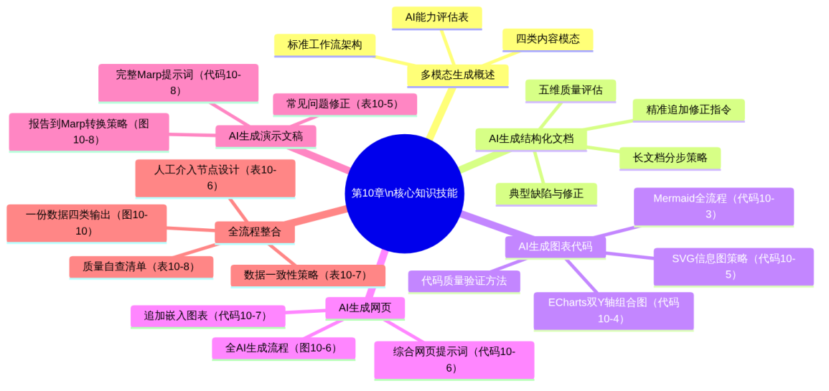
图10-11 第10章核心知识技能体系
本章要点回顾：
- 多模态内容生成的定位：本章是第2～9章技术的综合实践，以AI为核心驱动力，从单一数据生产四类内容（报告/图表/网页/演示文稿），实现“一次创作，多端输出”（见图10-2、图10-3）。
- AI生成能力边界：不同内容类型的AI生成质量有差异——ECharts/JSON/Markdown文档质量最高，SVG精确坐标计算最弱（见表10-1）。了解边界是合理分配人工介入的前提。
- AI生成结构化文档：长文档采用分步生成策略（见图10-4）；五维评估框架（见表10-2）和典型缺陷清单（见表10-3）是审校的工具；精准追加修正指令的写法见代码10-2。
- AI生成图表代码：Mermaid图表（代码10-3）、ECharts双Y轴组合图（代码10-4）、SVG信息图（代码10-5）的提示词各有侧重；所有图表代码生成后必须在对应工具中验证（见表10-4）。
- AI生成网页：全AI生成HTML流程（见图10-6）和综合页面提示词（代码10-6）；在AI生成页面基础上追加ECharts图表的方法见代码10-7。
- AI生成演示文稿：报告到Marp的AI转换本质是”内容提炼+分页重组”（见图10-8）；完整Marp提示词见代码10-8；常见问题修正策略见表10-5。
- 全流程整合：“一份数据，四类输出”的架构（见图10-10）；人工介入节点以“数据核验”和“数字核对”为最关键（见表10-6）；数据一致性策略（见表10-7）和最终质量自查清单（见表10-8）是交付前的标准操作。

思考与练习
思考题
- 本章图10-2对比了“传统单一内容生成”与“AI驱动多模态生成”两种工作方式。在你看来，AI驱动多模态生成最大的优势是什么？是否存在传统方式更具优势的场景？请举例说明。
- 表10-6将“数据核验”和“数字核对”列为全流程中最关键的人工介入节点。结合本章内容，谈谈为什么在AI辅助程度如此之高的工作流中，数字准确性仍然是“不能外包给AI”的核心责任？
- 本章10.4节演示了从HTML框架到嵌入ECharts图表的两步生成法（代码10-6和代码10-7）。为什么不直接在一次提示词中要求AI生成包含ECharts的完整页面？两步法与一步法各有什么优缺点？
判断题
- 在AI驱动的多模态内容生成中，只要原始数据在提示词中提供准确，AI就能保证所有输出格式中的数字完全一致，不需要人工核验。（ ）
- 追加修正指令时，最有效的方式是描述“不满意什么”，而不是直接告诉AI“应该怎么改”。（ ）
- 将详细财务报告转化为Marp演示文稿时，最合理的策略是让AI把报告的所有内容都放进幻灯片，不要遗漏任何信息。（ ）
- 在代码10-4的ECharts双Y轴配置中，若将折线图系列的yAxisIndex改为0，折线图就会使用左侧Y轴（销售额轴），导致净利润率数据在图表上的显示比例完全错误。（ ）
- AI生成的Mermaid代码，只要语法没有报错（在在线编辑器中能渲染），就说明业务流程逻辑也是正确的，不需要对照原始流程描述进行核验。（ ）
填空题
- 本章定义的”多模态内容生成”包含四类内容模态：_模态（Markdown报告）、_模态（Mermaid/ECharts/SVG）、___模态（HTML/CSS页面）、___模态（Marp演示文稿）。
- AI生成长文档时，推荐采用_策略，即先生成_（确认后继续），再逐章生成正文，最后整合校对，而不是一次性要求AI生成完整文档。
- AI生成文档的五维质量评估框架包括：（数字核对）、（章节完整）、（前后一致）、（Markdown规范）和___（无超范围内容）。
- 在追加图表到已有HTML页面的提示词（代码10-7）中，需要明确告知AI：①在</head>前添加_库的CDN引用；②在</body>前添加图表_脚本；③添加window.resize监听并调用___.resize()。
- 维护多类输出内容数据一致性的关键策略是建立_——将所有原始数据整理为一份标准_格式文件，所有AI生成提示词的数据部分都来自这同一份文件。
- 全流程质量自查清单中，关于数据一致性需要检查的三项内容是：_完全一致、_完全一致、___正负方向标记一致。
操作题
- 基于以下虚构数据，分别生成Mermaid流程图代码和ECharts图表配置，并进行验证：
  - Mermaid任务：绘制“企业年度预算编制流程”（从各部门提报到董事会批准，至少包含5个步骤，2个判断节点）
  - ECharts任务：生成一张“季度收入与利润对比”分组柱状图（Q1～Q4，每季度两个柱子：营业收入和净利润，数据自行设计）
  - 验证要求：Mermaid代码在在线编辑器中正常渲染截图；ECharts代码通过JSONLint验证截图
- 选择一份你在前面章节中完成的Markdown财务分析文档，使用代码10-8的Marp提示词模式（根据你的文档内容修改提示词），让AI将其转化为Marp演示文稿，要求：
  - 演示文稿包含6～8张幻灯片
  - 在代码编辑器中预览Marp效果截图
  - 记录AI第一次输出中发现的至少2个问题，以及对应的追加修正指令
  - 导出最终PDF，截图展示至少3张幻灯片

本章实训

实训任务：AI全流程内容生成挑战
任务描述
以“某虚构企业的季度经营分析”为主题，完成从原始数据设计到全套四类输出成品的完整AI驱动内容生产全流程实验。
任务执行步骤：
第一阶段：数据准备（人工完成）
设计一份合理的虚构企业季度财务数据，包含：
- 企业基本信息（名称、行业、主营区域）
- 三个月的核心财务数据（收入/成本/净利润/主要费用各月数据）
- 至少3个区域的销售数据
- 1个风险事项（如应收账款、库存问题等）
将数据整理为标准JSON格式（参见第3章），保存为source_data.json。
第二阶段：四类内容AI生成
基于source_data.json中的数据，分别完成以下四类内容的AI生成：
任务编号 | 内容类型 | 具体要求
Task 1 | Markdown分析报告 | 分步生成（先大纲后正文），600～800字，含数据表格
Task 2 | 可视化图表 | ECharts折线图（三个月趋势）+Mermaid流程图（任意业务流程）
Task 3 | HTML展示页面 | 含KPI卡片、数据表格、嵌入Task 2的ECharts图表
Task 4 | Marp演示文稿 | 基于Task 1内容转化，7～8页，导出PDF
第三阶段：质量核验与发布
按照表10-8的质量自查清单逐项核验，完成必要的追加修正，将Task 3的HTML文件发布到GitHub Pages（参见第8章8.6节）。
提交内容与评分标准见表10-9。
表10-9 实训提交内容与评分标准
提交文件 | 内容说明 | 分值
source_data.json | 设计合理的虚构企业季度财务数据（JSON格式） | 10分
prompts/ | 四类内容生成所用的完整提示词文件夹（4个.md或.yaml文件） | 20分
outputs/report.md | AI生成的Markdown季度分析报告 | 15分
outputs/charts/ | ECharts配置JSON文件+Mermaid代码文件 | 15分
outputs/dashboard.html | 含ECharts图表的完整HTML展示页面 | 20分
outputs/slides.md | Marp演示文稿源文件+导出的PDF文件 | 15分
github_pages_url.txt | dashboard.html发布到GitHub Pages的访问URL | 5分
quality_checklist.md | 填写完整的表10-8质量自查清单 | —
评分细则补充说明：
提示词文件（20分）评分维度见表10-10。
表10-10 提示词文件评分细则
评分维度 | 分值
四个提示词均包含完整的六要素（或四要素以上） | 8分
提示词中的数据来源均引用自source_data.json（数字一致） | 6分
输出格式要求描述清晰具体 | 6分
HTML展示页面（20分）评分维度见表10-11。
表10-11 HTML展示页面评分细则
评分维度 | 分值
页面结构完整（头部/KPI卡片/表格/图表/页脚） | 6分
ECharts图表正常渲染，数据与source_data.json一致 | 6分
CSS样式美观，响应式设计有效（768px断点） | 5分
发布到GitHub Pages可公开访问 | 3分

第11章 多维表格与智能仪表盘

学习目标
知识目标
- 理解多维表格与传统电子表格的本质区别及其架构优势
- 掌握多维表格的核心概念：字段类型、视图、关联关系
- 理解数据建模思想——如何用多维表格对业务数据进行结构化设计
- 掌握多维表格的公式体系与自动化工作流的基本原理
- 理解仪表盘的设计原则与组件体系
- 了解AI在多维表格中的赋能作用
技能目标
- 能设计合理的多维表格字段结构，处理各类字段类型
- 能在多维表格中建立多表关联关系
- 能为不同受众配置不同的视图方案（表格视图、看板视图、甘特视图等）
- 能编写基础的多维表格公式，实现数据统计与自动计算
- 能设计并搭建包含多个图表组件的数据仪表盘
- 能设计简单的自动化工作流（触发器→条件→动作）
素养目标
- 建立“数据驱动业务”的数字化思维方式
- 培养用数据建模方式分析业务问题的能力
- 养成通过可视化仪表盘进行日常数据监控的工作习惯

关于本章工具说明
多维表格是一类工具的统称，市面上的主要产品包括飞书多维表格、维格表（Vika）、简道云、Notion等。本章以工具中性的方式讲解概念和操作逻辑——所有功能描述均使用“多维表格平台”这一通用称呼，不绑定特定产品。各平台的核心功能高度相似，掌握本章内容后可以在任何一款多维表格平台上快速上手。

章节导图
本章内容围绕“多维表格与智能仪表盘”展开，涵盖概念升级、数据建模、视图管理、公式与自动化、仪表盘设计以及AI赋能六大部分。各部分的内容构成与逻辑关系见图11-1。
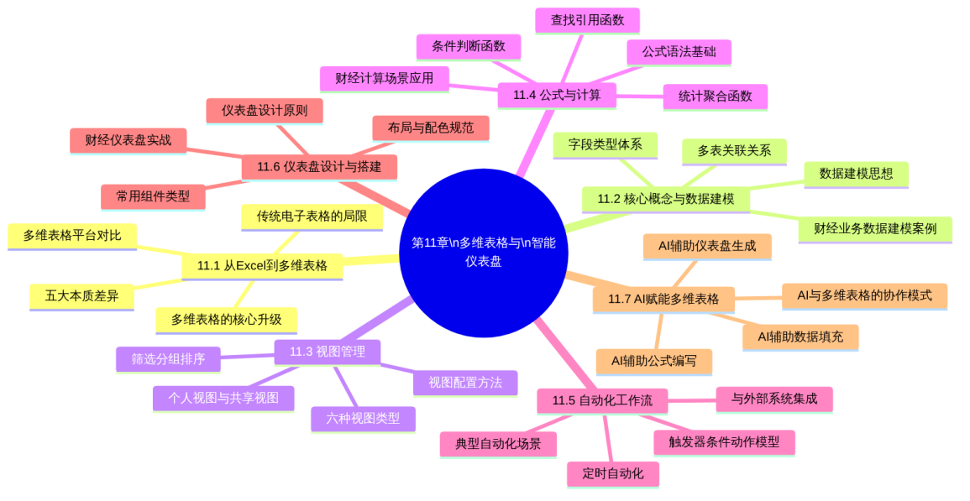
图11-1 第11章章节导图

11.1 从Excel到多维表格：范式升级

11.1.1 传统电子表格的局限
Microsoft Excel自1985年发布以来，在近四十年里一直是职场数据处理的核心工具。Excel的强大之处在于其灵活性——单元格可以放任何内容，公式可以引用任意位置，几乎可以用来处理任何数据问题。然而，正是这种“万能”的自由度，在企业数字化的背景下逐渐成为一种局限。
Excel在现代企业数据管理中的主要局限见表11-1。
表11-1 Excel在现代企业数据管理中的主要局限
局限类型 | 具体表现 | 对工作的实际影响
协作冲突 | 多人同时编辑同一文件时，容易产生版本冲突和数据覆盖 | 团队协作效率低，常常需要”轮流编辑”
数据孤岛 | 各部门维护各自的Excel，数据无法互通，汇总需要手动复制粘贴 | 月末汇总数据耗时数小时，数据一致性无法保证
关系表达弱 | Excel本质是二维表格，难以表达实体之间的关系（如客户→订单→发票的一对多关系） | 复杂业务数据被迫放入单张大宽表，冗余信息多
无法追踪变更 | 数据修改后无法追踪谁在什么时候改了什么内容 | 数据被意外修改后难以发现和恢复
自动化能力弱 | 触发自动化需要VBA编程，门槛高，维护成本大 | 重复性数据处理只能手动操作，效率低
视图单一 | 数据只能以表格形式查看，不支持看板、甘特、日历等视图 | 进度管理、任务跟踪等场景体验差
移动端体验差 | Excel在手机上的编辑体验极差，不适合移动办公 | 外勤人员无法实时录入和查看数据

11.1.2 多维表格的核心升级
多维表格（Multi-dimensional Database Table / Smart Table）是一类融合了关系型数据库的结构化数据组织能力与电子表格的易用性的新型数据管理工具。它的核心设计理念是：让每一列成为一个具有明确类型和语义的“字段”，让数据的结构化程度和可计算性远超普通电子表格，同时保持低代码、易上手的使用体验。
多维表格在五个维度上相对传统Excel实现了根本性的升级，五大本质差异见图11-2。
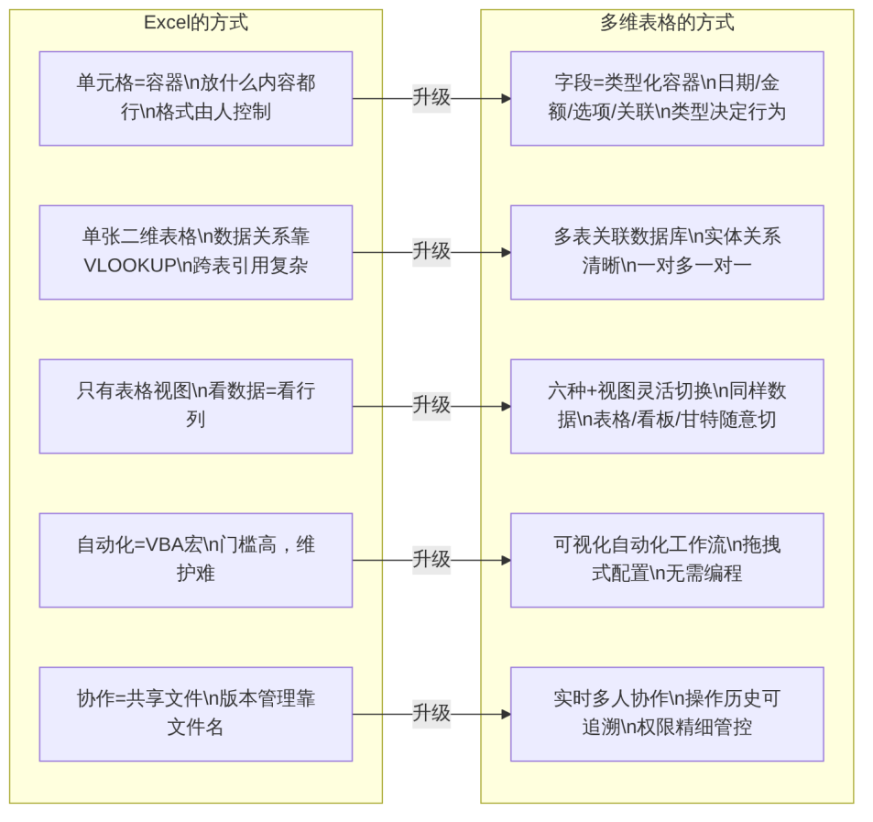
图11-2 多维表格在五个维度上对Excel的根本性升级

11.1.3 多维表格的典型应用场景
在财经商贸领域，多维表格的应用场景见表11-2。
表11-2 多维表格在财经商贸领域的典型应用场景
应用场景 | 用多维表格解决的核心问题 | 主要用到的功能
部门预算管理 | 各部门预算录入、汇总、执行进度实时跟踪 | 多表关联、公式计算、仪表盘
费用报销管理 | 报销单录入、审批状态跟踪、费用统计分析 | 选项字段、自动化工作流、仪表盘
客户与合同管理 | 客户信息、合同金额、回款进度一体化管理 | 多表关联、甘特视图、提醒自动化
供应商与采购管理 | 供应商评级、采购记录、付款状态跟踪 | 多表关联、评分字段、看板视图
固定资产台账 | 资产信息、折旧计算、盘点状态管理 | 公式字段、日历视图、附件字段
项目进度跟踪 | 项目任务分解、责任人分配、进度可视化 | 甘特视图、进度字段、自动化提醒
数据汇总看板 | 多维度财经数据的实时可视化展示 | 仪表盘组件、数据聚合、筛选联动

11.2 核心概念与数据建模

11.2.1 字段类型体系
多维表格与Excel的最大差异之一在于“字段类型”的概念。在多维表格中，每一列都是一个字段（Field），每个字段在创建时必须选择其类型，类型决定了该字段的数据格式、输入方式、计算行为和显示样式。
多维表格常见字段类型的分类与说明见表11-3。
表11-3 多维表格常见字段类型分类说明
类型大类 | 字段类型 | 功能说明 | 财经典型应用
基础类型 | 单行文本 | 单行纯文本输入 | 姓名、编号、摘要
基础类型 | 多行文本 | 多行文本，支持换行 | 备注、说明
数值类型 | 数字 | 数值输入，可设置精度和单位 | 金额、数量、比率
数值类型 | 货币 | 带货币符号的数字 | 合同金额、报销金额
数值类型 | 百分比 | 自动显示百分号 | 预算执行率、增长率
时间类型 | 日期 | 日期选择器 | 合同日期、报销日期
时间类型 | 日期时间 | 精确到时分秒 | 审批时间、操作记录
选择类型 | 单选 | 从预设选项中选一个 | 审批状态、费用类型
选择类型 | 多选 | 从预设选项中选多个 | 项目标签、涉及部门
关系类型 | 关联记录 | 关联到另一张表的记录 | 费用单关联到项目
关系类型 | 查找引用 | 从关联表中提取字段值 | 从项目表获取负责人
计算类型 | 公式 | 根据其他字段计算结果 | 毛利润=收入-成本
计算类型 | 汇总统计 | 对关联记录进行聚合计算 | 项目下所有费用合计
其他类型 | 附件 | 上传文件 | 发票扫描件、合同原件
其他类型 | 用户 | 选择平台用户 | 负责人、审批人
其他类型 | 评分 | 星级评分（1～5星） | 供应商评级、满意度
其他类型 | 创建时间/修改时间 | 自动记录，不可手动修改 | 操作记录追踪
其他类型 | 进度条 | 0～100的滑动进度 | 项目完成度、预算执行度
字段类型的设计逻辑对比见图11-3。
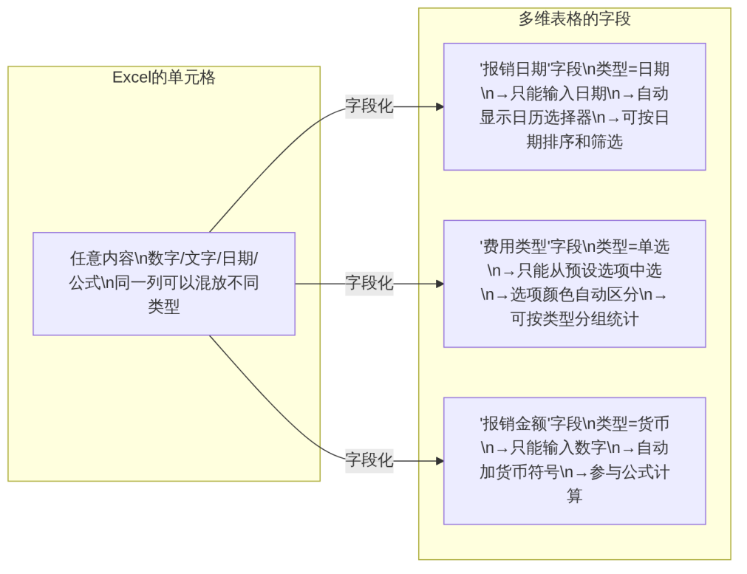
图11-3 Excel单元格与多维表格字段类型设计逻辑对比

11.2.2 数据建模思想
数据建模（Data Modeling）是指在创建多维表格之前，先分析业务中存在哪些核心实体（Entity）、每个实体有哪些属性（Attribute），以及实体之间存在什么关系（Relationship），然后据此设计多张表格及其关联方式的过程。
良好的数据建模是多维表格发挥最大价值的前提。数据建模的三步骤见图11-4。

图11-4 数据建模三步骤
费用报销管理系统的数据建模示例：
以企业费用报销管理为例，进行数据建模分析。
第一步：识别核心实体
费用报销场景中的核心实体有：员工（Employee）、部门（Department）、费用报销单（ExpenseReport）、费用明细项（ExpenseItem）。
第二步：定义实体属性
各实体的主要属性见表11-4。
表11-4 费用报销管理数据建模各实体属性定义
实体 | 主要属性 | 推荐字段类型
员工表 | 员工姓名、工号、所属部门、职位、入职日期 | 文本/关联/单选/日期
部门表 | 部门名称、部门编码、负责人、年度预算金额 | 文本/关联/货币
报销单表 | 报销编号、申请人、提交日期、合计金额、审批状态、审批意见 | 文本/关联/日期/货币/单选/文本
明细项表 | 所属报销单、费用日期、费用类型、金额、事由、发票附件 | 关联/日期/单选/货币/文本/附件
第三步：建立实体关系
实体之间的关系见图11-5。
说明：以下ER图为便于读者理解，实体名和字段名均使用中文标注。在实际的数据库设计和开发中，表名和字段名通常约定使用英文命名（如department、dept_id），以保证跨系统兼容性和代码规范性。

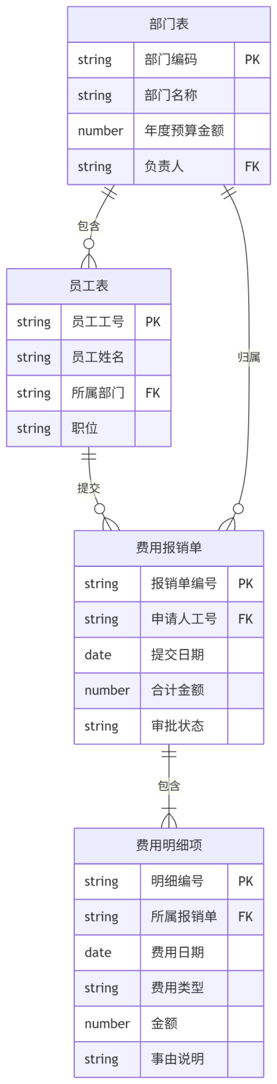
图11-5 费用报销管理数据建模实体关系图

11.2.3 多维表格的多表关联
在多维表格中，通过关联字段（Link Field）实现多表之间的数据关联。创建关联字段时，需要指定关联目标表，然后在当前表的每一条记录中选择或关联对应的目标表记录。
多表关联的三种基本关系类型及其在多维表格中的实现方式见表11-5。
表11-5 多维表格多表关联的三种关系类型
关系类型 | 含义 | 实现方式 | 财经场景示例
一对多 | A表的一条记录对应B表的多条记录 | 在B表创建指向A表的关联字段 | 一个部门→多笔费用报销单
多对一 | B表的多条记录对应A表的一条记录 | 与一对多相同，视角不同 | 多笔费用明细→一张报销单
多对多 | A、B表的记录可以相互对应多条 | 借助中间关联表实现 | 多个项目→多个参与员工
查找引用字段（Lookup Field）：
建立关联后，可以使用查找引用字段从关联表中”拉取”某个字段的值到当前表中显示。例如，在报销单表中建立指向员工表的关联后，可以用查找引用字段自动显示该员工所属的部门名称，而不需要在报销单表中再手动填写部门信息。这种设计避免了数据冗余，并确保了数据一致性——员工调换部门时，只需在员工表修改一次，所有相关报销单中的部门信息会自动更新。

11.2.4 多维表格结构与Excel结构对比
以费用报销管理为例，Excel方式与多维表格方式在数据结构上的根本差异见表11-6。
表11-6 Excel方式与多维表格方式管理费用数据的结构对比
对比维度 | Excel方式 | 多维表格方式
数据结构 | 一张大宽表，所有信息堆在一起 | 四张关联表（部门/员工/报销单/明细项）
数据冗余 | 每行都重复填写部门名称、员工职位等 | 通过关联自动获取，无重复存储
数据一致性 | 员工调岗后需手动更新所有相关行 | 员工表改一次，所有关联自动更新
数据统计 | 需要SUMIF/VLOOKUP等复杂公式 | 汇总统计字段自动计算
查询便利性 | 需要设置筛选条件 | 多种视图随时切换，一键筛选
协作效率 | 多人协作易冲突 | 实时多人协作，操作历史可追溯

11.3 视图管理
多维表格最令人眼前一亮的特性之一，是同一份数据可以通过不同的“视图”以完全不同的方式呈现。视图不改变底层数据，只改变数据的展示方式。一个人创建的视图不影响其他人的视图，每个成员可以有自己专属的数据查看方式。

11.3.1 六种主要视图类型
多维表格平台通常支持六种以上的视图类型，各视图的特点与适用场景见表11-7。
表11-7 多维表格主要视图类型及适用场景
视图类型 | 数据呈现方式 | 核心功能 | 最佳适用场景
表格视图 | 传统行列表格 | 快速数据录入，全量数据浏览 | 数据录入，数据核查
看板视图 | 按某字段分组的卡片列 | 拖拽卡片改变状态，直观看流程阶段 | 费用报销审批进度，任务状态管理
甘特视图 | 横向时间轴+任务横条 | 项目进度可视化，任务依赖关系 | 审计项目进度，年度预算编制计划
日历视图 | 月/周/日日历格式 | 按日期分布查看记录 | 合同到期提醒，缴税申报日历
画册视图 | 卡片式画廊展示 | 图文并茂地展示每条记录 | 供应商档案，客户画像
表单视图 | 外部数据采集表单 | 生成可分享的表单链接，收集外部数据 | 费用申请提报，供应商信息采集
看板视图的特别说明：
看板视图（Kanban View）将数据按照某个单选字段的选项分成若干“泳道”，每条记录显示为一张卡片，放置在对应泳道中。在费用报销管理场景中，将“审批状态”字段（选项：草稿/待审批/审批中/已通过/已拒绝）作为分组依据，就能得到一个直观的报销审批看板，通过拖拽卡片在泳道之间移动，即可更新该报销单的审批状态。
六种视图对同一数据的呈现方式对比见图11-6。
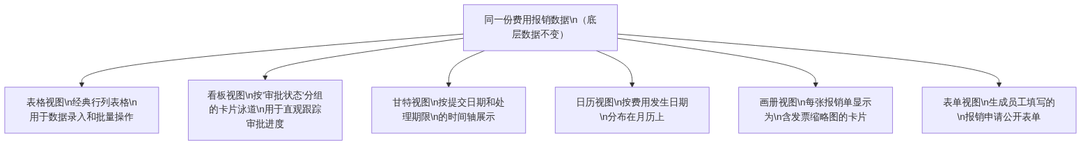
图11-6 同一份费用报销数据在六种视图下的不同呈现方式

11.3.2 视图的筛选、排序与分组
在任何视图中，都可以设置筛选（Filter）、排序（Sort）和分组（Group）三类配置，这三类配置的作用见表11-8。
表11-8 多维表格视图的筛选、排序与分组功能说明
功能 | 作用 | 财经场景示例
筛选 | 只显示满足特定条件的记录，其他记录隐藏（不删除） | 只显示“本月”且“审批状态=待审批”的报销单
排序 | 按一个或多个字段的值对记录进行升序或降序排列 | 按“报销金额”降序排列，优先处理大额报销
分组 | 按某字段的值将记录归并为若干组，每组可折叠展开 | 按“部门”分组，查看各部门的费用报销情况
筛选、排序、分组可以叠加使用，形成复合的数据查看规则。例如：先按“部门”分组，再在每个组内按“金额”降序排列，同时筛选出“本月”的记录——这样得到的视图可以快速识别各部门本月最大额度的报销单。

11.3.3 个人视图与共享视图
多维表格中的视图分为两种权限类型，两种权限类型的对比见表11-9。
表11-9 个人视图与共享视图的对比
视图类型 | 可见范围 | 修改影响 | 适用场景
个人视图 | 只有创建者本人可见 | 修改只影响自己 | 个人工作偏好设置，临时分析视图
共享视图 | 所有有权限的成员均可见 | 修改影响所有成员 | 团队标准工作视图，管理层汇报视图
建议为团队设置若干”共享视图”作为标准工作视图（如”财务审核视图”“管理层汇报视图”），同时允许每位成员根据个人工作需要创建”个人视图”进行灵活分析，两者互不干扰。

11.4 公式与计算

11.4.1 多维表格公式的基本语法
多维表格的公式字段与Excel的单元格公式有相似之处，但也有重要区别。两者的主要语法差异见表11-10。
表11-10 多维表格公式与Excel公式的主要语法差异
对比维度 | Excel公式 | 多维表格公式
引用方式 | 引用单元格地址，如A2、B3:B100 | 引用字段名，如{收入金额}、{报销日期}
作用范围 | 单个单元格 | 整列（公式应用于该字段的每一行）
字段名引用 | 不需要特殊标记 | 通常用{}或直接写字段名（各平台略有不同）
空值处理 | 需要手动处理，否则公式可能报错 | 通常自动处理空值，空字段不参与计算
函数语法 | 英文函数名（SUM、IF等） | 与Excel高度相似，部分平台支持中文函数名
多维表格公式的基本结构见图11-7。
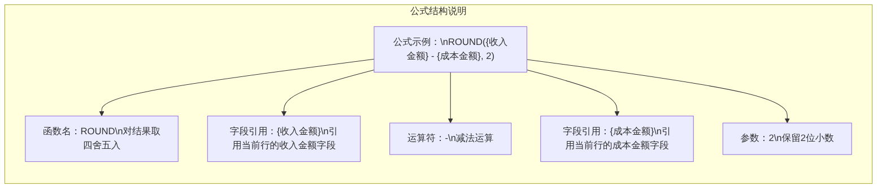
图11-7 多维表格公式基本结构说明

11.4.2 财经场景常用公式
财经数据处理中最常用的多维表格公式类型及示例见表11-11。
表11-11 财经场景常用多维表格公式
公式类别 | 典型函数 | 公式示例 | 计算结果说明
基础计算 | 四则运算 | {收入} - {成本} | 毛利润
基础计算 | ROUND | ROUND({金额} / 10000, 2) | 将元转换为万元，保留2位小数
比率计算 | 除法 | ({本月收入} - {上月收入}) / {上月收入} | 环比增长率（小数形式）
条件判断 | IF | IF({执行率} >= 1, "已完成", "未完成") | 判断预算是否执行完毕
条件判断 | IF嵌套 | IF({执行率} >= 1.1, "超支预警", IF({执行率} >= 0.8, "正常", "偏低")) | 三级状态判断
文本处理 | CONCATENATE | CONCATENATE({年份}, "年", {月份}, "月报") | 拼接报告期间名称
文本处理 | LEFT/RIGHT/MID | LEFT({单据编号}, 4) | 提取编号前4位（如年份）
日期计算 | DATEDIF | DATEDIF({合同开始日期}, {合同结束日期}, "D") | 计算合同剩余天数
日期计算 | TODAY | DATEDIF({到期日}, TODAY(), "D") | 计算距今剩余天数
查找引用 | LOOKUP | 通常通过”查找引用”字段类型实现，而非公式 | —
财经公式综合应用示例：
以下是一个完整的费用报销单表格中，各公式字段的设计方案见表11-12。
表11-12 费用报销单表格公式字段设计方案
字段名称 | 字段类型 | 公式内容 | 说明
费用合计（元） | 公式 | SUM(费用明细.金额) | 汇总所有明细项金额（汇总统计字段）
是否超预算 | 公式 | IF({费用合计} > {本月预算}, "⚠️ 超预算", "✅ 在预算内") | 与部门月度预算比较
等待天数 | 公式 | IF({审批状态} = "待审批", DATEDIF({提交日期}, TODAY(), "D"), "—") | 只对待审批的单显示等待天数
报销月份 | 公式 | YEAR({费用发生日期}) & "年" & MONTH({费用发生日期}) & "月" | 提取费用所属月份，用于按月汇总

11.4.3 汇总统计字段
汇总统计字段（Rollup Field）是多维表格特有的字段类型，专门用于对关联记录进行聚合计算。例如，在部门表中建立一个汇总统计字段，统计该部门下所有员工提交的报销单总金额——这是Excel中需要用SUMIF函数完成的工作，在多维表格中只需配置一个字段即可实现。
汇总统计字段支持的聚合方式见表11-13。
表11-13 汇总统计字段支持的聚合方式
聚合方式 | 说明 | 财经应用示例
SUM（求和） | 计算关联记录中某字段的总和 | 部门本月报销金额合计
COUNT（计数） | 统计关联记录的数量 | 员工本月提交的报销单数量
AVERAGE（平均值） | 计算关联记录中某字段的平均值 | 项目平均每笔报销金额
MAX（最大值） | 取关联记录中某字段的最大值 | 员工历史最大单笔报销金额
MIN（最小值） | 取关联记录中某字段的最小值 | —
COUNTA（非空计数） | 统计关联记录中某字段非空的数量 | 已上传发票的报销项数量

11.5 自动化工作流

11.5.1 自动化工作流的基本模型
多维表格平台提供了可视化自动化工作流功能，无需编写代码，通过配置“触发器→条件→动作”的规则链，实现数据变化时的自动处理。自动化工作流的基本模型见图11-8。

图11-8 自动化工作流“触发器→条件→动作”基本模型
触发器类型：
常见的触发器类型见表11-14。
表11-14 自动化工作流常见触发器类型
触发器类型 | 触发时机 | 适用场景
记录创建 | 新增一条记录时 | 新报销单提交时自动通知审批人
记录修改 | 某字段值发生变化时 | 审批状态变为”通过”时自动通知申请人
字段值满足条件 | 某字段值符合设定条件时 | 报销金额超过5000元时自动升级审批
定时触发 | 按设定的时间周期触发 | 每周一早9点发送本周待审批汇总
外部请求 | 接收到外部系统的Webhook请求 | 外部系统推送数据时自动创建记录
动作类型：
常见的动作类型见表11-15。
表11-15 自动化工作流常见动作类型
动作类型 | 说明 | 财经场景示例
发送通知 | 向指定用户或群组发送消息 | 通知审批人”有新的报销单等待审核”
修改记录 | 自动更新指定字段的值 | 审批通过后自动将状态改为”已通过”
创建记录 | 在指定表格中自动创建新记录 | 报销通过后自动在付款表中创建付款记录
查找记录 | 在其他表格中查找满足条件的记录 | 根据申请人工号查找对应部门信息
发送邮件 | 向指定邮箱发送邮件 | 月末提醒各部门提交本月报销单
调用API | 向外部系统发送HTTP请求 | 将审批通过的数据同步到ERP系统

11.5.2 财经领域典型自动化场景
以下三个场景是财经商贸领域最具代表性的多维表格自动化配置案例。
场景一：报销单提交后自动通知审批人
自动化配置设计见图11-9。

图11-9 报销单提交后自动通知审批人的自动化配置
场景二：审批通过后自动更新付款状态
图11-10 审批通过后的串联自动化动作配置
场景三：定时发送月末提醒
触发器：定时触发（每月最后一个工作日，上午9:00）
条件：无
动作：发送群通知
内容：各部门负责人，本月费用报销截止时间为今日18:00，
请确保本月所有费用单已提交审批。目前待审批报销单X笔，合计金额X元。

11.6 仪表盘设计与搭建

11.6.1 仪表盘的定位与价值
多维表格中的仪表盘（Dashboard）是基于表格数据构建的可视化看板，通过图表、数字卡片、进度条等组件，将数据以直观的可视化形式呈现，供管理者进行日常数据监控和决策支持。
仪表盘与第6章ECharts数据看板的区别见表11-16。
表11-16 多维表格仪表盘与ECharts数据看板的对比
对比维度 | 多维表格仪表盘 | ECharts数据看板（第6章）
数据来源 | 直接连接多维表格中的实时数据，数据更新自动反映 | 需要手动更新JSON数据配置
搭建方式 | 无代码，拖拽组件配置 | 需要编写JSON配置代码
更新方式 | 数据录入后仪表盘实时自动更新 | 需要修改代码或重新生成
定制灵活性 | 受平台支持的组件类型限制 | 支持几十种图表类型，高度自定义
技术门槛 | 极低，无需任何编程知识 | 需要掌握JSON和ECharts语法
适合场景 | 日常业务数据监控，团队共享看板 | 对外展示报告，高度定制化可视化
从表11-16可以看出，两种方案各有优势：多维表格仪表盘适合日常运营监控场景（数据实时、搭建快、无需技术背景）；ECharts数据看板适合高质量呈现场景（定制灵活、视觉效果出色）。在实际工作中，两者往往配合使用。

11.6.2 仪表盘组件体系
多维表格平台通常提供以下几类仪表盘组件，各组件的功能与适用场景见表11-17。
表11-17 多维表格仪表盘组件类型及适用场景
组件类型 | 功能说明 | 最佳适用场景
数字卡片 | 显示单个聚合数值（求和/计数/平均值等） | KPI核心指标展示（总收入、总费用、单数）
柱状图 | 分类数据对比 | 各部门费用对比、各月收入对比
折线图 | 时间趋势展示 | 月度收入趋势、费用走势
饼图/环形图 | 构成比例展示 | 费用类型构成、区域销售占比
进度条 | 完成度/执行率展示 | 预算执行率、目标达成率
数据表格 | 明细数据列表 | 待办事项列表、异常数据清单
文本/富文本 | 静态说明文字 | 看板标题、数据说明、注意事项
图片 | 显示图片 | 企业Logo、说明示意图
筛选器 | 全局筛选控件 | 控制整个看板的数据过滤范围
筛选器组件的特别说明：
筛选器（Filter）是仪表盘中最重要的交互组件之一。当仪表盘中包含筛选器时，用户可以通过调整筛选条件（如选择不同的月份、不同的部门），实时更新整个看板中所有图表的数据显示，实现“同一套看板，按需查看不同维度数据”的交互体验。

11.6.3 财经仪表盘的设计原则
设计一个高效的财经仪表盘，需要遵循以下设计原则，仪表盘设计的六条核心原则见图11-11。
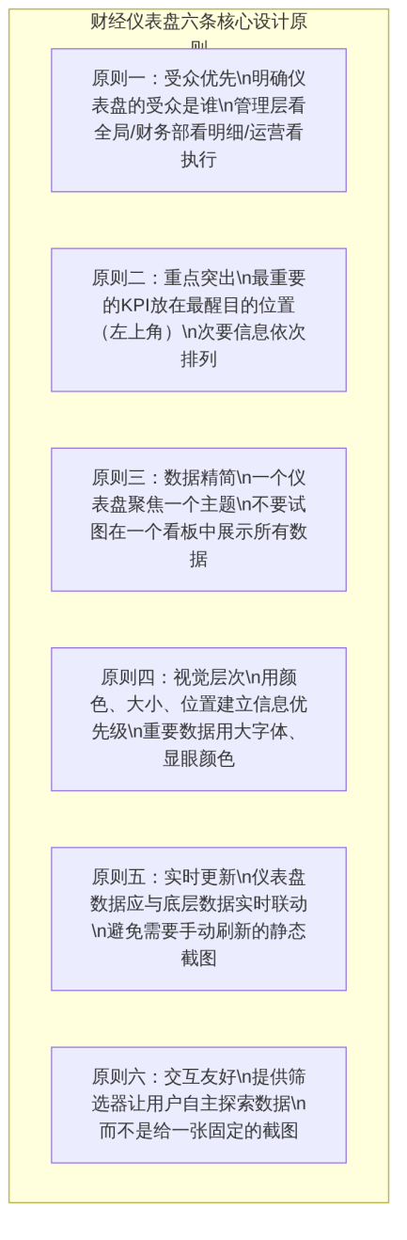
图11-11 财经仪表盘六条核心设计原则

11.6.4 部门费用管理仪表盘搭建实战
以下是一个完整的”部门月度费用管理仪表盘”的搭建方案，包含组件选择、布局设计和数据源配置，仪表盘整体布局规划见图11-12。
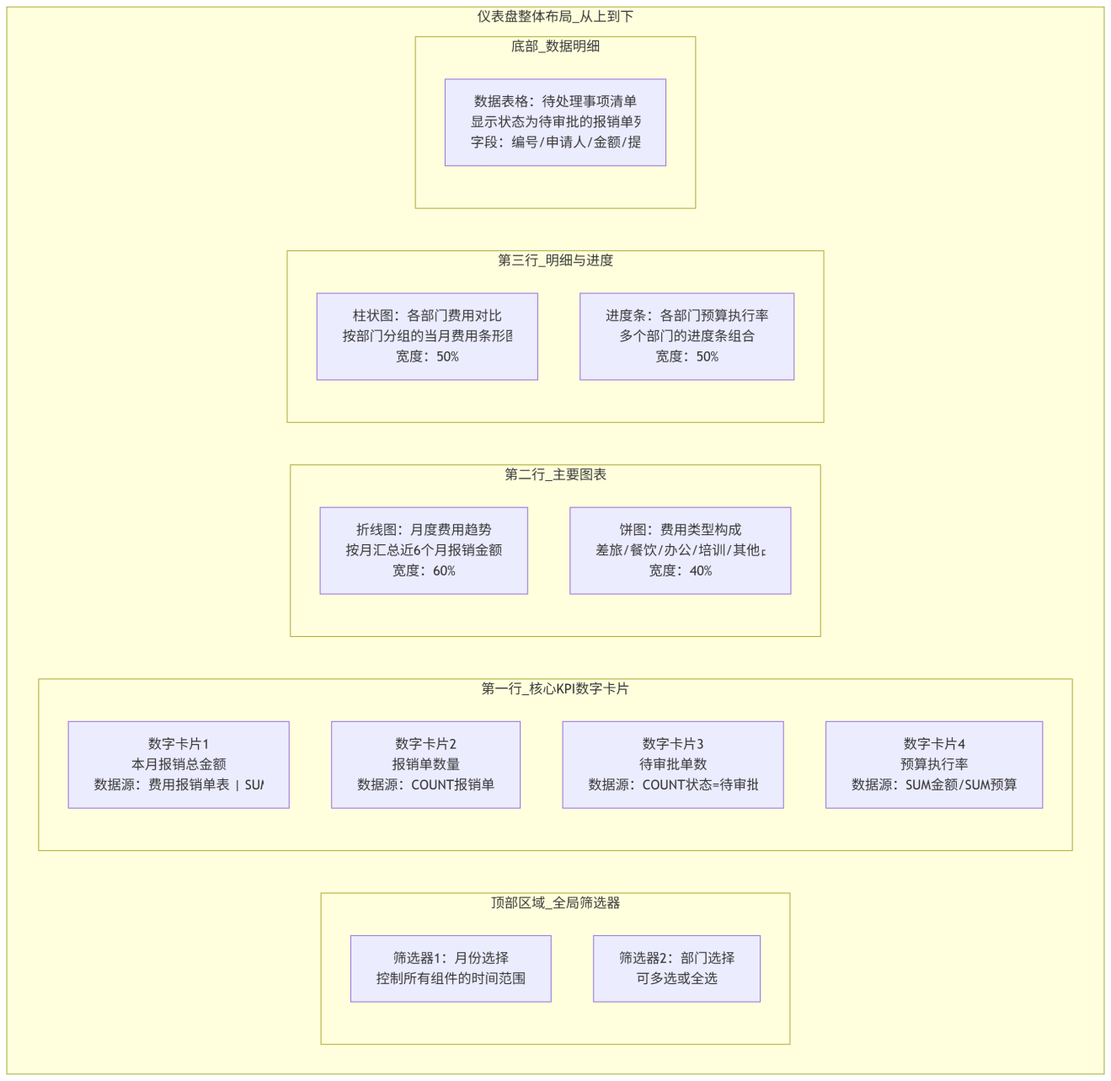
图11-12 部门月度费用管理仪表盘整体布局规划
仪表盘各组件的配置说明：
各组件的数据源配置要点见表11-18。
表11-18 仪表盘各组件配置要点说明
组件 | 数据源表 | 聚合字段 | 分组/维度字段 | 筛选条件
报销总金额 | 费用报销单 | SUM（金额） | — | 与全局筛选器联动
报销单数量 | 费用报销单 | COUNT（记录数） | — | 与全局筛选器联动
待审批单数 | 费用报销单 | COUNT（记录数） | — | 审批状态=待审批
预算执行率 | 费用报销单+部门预算表 | SUM（金额）/SUM（预算） | — | 与全局筛选器联动
月度费用趋势折线图 | 费用报销单 | SUM（金额） | 报销月份（X轴） | 近6个月
费用类型构成饼图 | 费用报销单 | SUM（金额） | 费用类型 | 与全局筛选器联动
各部门费用柱状图 | 费用报销单 | SUM（金额） | 部门 | 与全局筛选器联动
各部门预算执行率 | 费用报销单+部门预算表 | SUM（金额）/SUM（预算） | 部门 | 与全局筛选器联动
待处理事项表格 | 费用报销单 | — | — | 审批状态=待审批

11.7 AI赋能多维表格

11.7.1 AI在多维表格中的应用场景
主流多维表格平台正在深度集成AI能力，AI可以在多个环节辅助多维表格的使用，主要应用场景见图11-13。
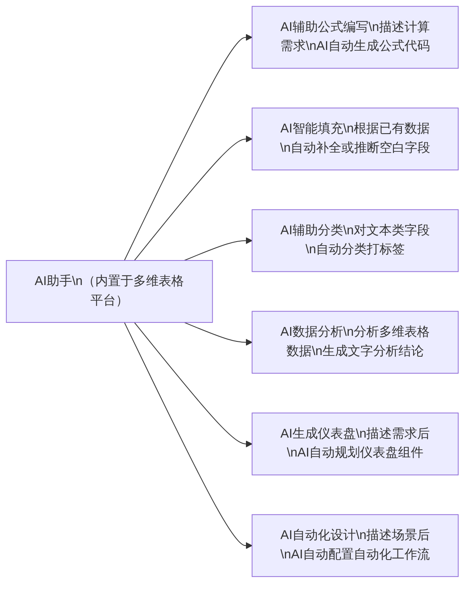
图11-13 AI在多维表格中的主要应用场景

11.7.2 AI辅助公式编写
对于不熟悉公式语法的用户，AI是最好的公式助手。通过向AI描述需要计算的业务逻辑，AI可以生成对应的多维表格公式代码。AI辅助公式编写的提示词示例见代码11-1。
代码11-1 AI辅助多维表格公式编写提示词
## 角色
你是一名精通多维表格公式的数据专家，熟悉飞书多维表格的公式语法。
## 任务
请根据以下业务需求，生成对应的多维表格公式。
## 需求描述
我有一张"费用报销单"表，字段包括：
- {报销金额}（数字类型，单位：元）
- {费用类型}（单选类型，选项：差旅费/餐饮招待/办公用品/培训费/其他）
- {提交日期}（日期类型）
- {审批状态}（单选类型，选项：草稿/待审批/审批中/已通过/已拒绝）
- {审批完成日期}（日期类型，审批结束时自动填入）
需要新增以下公式字段：
1. **金额等级**：根据报销金额自动判断等级
- ≤500元：小额
- 500元＜金额≤5000元：中额
- ＞5000元：大额
2. **处理周期（天）**：计算从提交日期到审批完成日期的天数
- 如果审批状态为"已通过"或"已拒绝"，显示实际天数
- 否则显示"—"
3. **超时预警**：
- 审批状态为"待审批"或"审批中"
- 且从提交日期到今天超过3天
- 显示"⚠️ 超时"，否则显示空
## 输出要求
- 直接输出三个公式，每个公式前标明对应的字段名称
- 公式使用飞书多维表格的标准语法（字段名用{}包裹）
- 每个公式后用一行中文注释说明公式逻辑
💡 操作提示：如何使用代码11-1
将代码11-1提交给AI助手，AI会生成三个针对飞书多维表格语法的公式。在多维表格中新建公式字段时，将AI生成的公式粘贴到公式编辑框中，确认语法无误后保存。如果平台报语法错误，可以追加指令”请根据以下错误信息修正公式：[粘贴错误提示]“。

11.7.3 AI辅助数据分析：从多维表格到分析报告
多维表格存储的业务数据，可以通过导出功能（通常支持CSV或JSON格式）提供给AI助手进行进一步分析，生成文字分析报告、数据洞察或可视化方案。这是多维表格与本书AI协作方法的最重要整合点。
从多维表格数据到AI分析报告的完整工作流见图11-14。
图11-14 从多维表格数据到AI分析报告的完整工作流
多维表格数据分析的AI提示词模板见代码11-2。
代码11-2 多维表格数据导出后的AI分析提示词模板
## 角色
你是一名专注于财经数据分析的数据分析师，
擅长从业务数据中发现规律并提供决策建议。
## 任务
请对以下导出自多维表格的费用数据进行分析，
生成一份简洁的月度费用分析报告（Markdown格式）。
## 数据（CSV格式）
```csv
报销月份,部门,费用类型,报销金额（元）,审批状态
2024-10,财务部,差旅费,2850,已通过
2024-10,财务部,办公用品,425,已通过
2024-10,市场部,差旅费,8500,已通过
2024-10,市场部,餐饮招待,3200,已通过
2024-10,运营部,培训费,5000,已通过
（...更多数据行...）

分析维度
- 本月费用总额及与上月对比（如有上月数据）
- 各部门费用排名及占比
- 各费用类型构成分析
- 金额最高的前3笔费用说明
- 是否有异常数据（如单笔超过5000元）

输出要求
- Markdown格式，包含二级标题分章节
- 数据用表格呈现，金额统一换算为万元（保留2位小数）
- 关键发现用加粗标注
- 字数控制在500字以内（不含表格）
- 禁止虚构任何数字，所有数据必须来自上方CSV
### 11.7.4 AI辅助仪表盘规划
在搭建仪表盘之前，可以向AI助手描述业务需求，让AI帮助规划仪表盘的组件选择和布局方案。AI无法直接在平台中操作搭建仪表盘，但其规划建议可以大幅减少人工思考和试错的时间。
仪表盘规划咨询的提示词示例见代码11-3。
**代码11-3 向AI咨询仪表盘规划方案的提示词**
```markdown
## 角色
你是一名有丰富经验的数据看板设计师，
熟悉飞书多维表格仪表盘的组件能力和设计规范。
## 背景
我在多维表格中有以下几张表：
1. 费用报销单表（字段：报销月份、部门、费用类型、金额、审批状态）
2. 部门预算表（字段：部门、月份、预算金额）
3. 员工表（字段：姓名、部门、职位）
## 需求
我想搭建一个"部门月度费用管理仪表盘"，供财务部主管和各部门负责人使用。
主要用途：①监控各部门的预算执行情况；②跟踪报销审批进度；③发现费用异常。
## 请你帮我规划
1. 这个仪表盘应该包含哪些组件？（请列出每个组件的类型、展示内容、数据来源）
2. 组件的布局顺序应该如何安排？（从上到下，从左到右）
3. 是否需要设置筛选器？筛选哪些维度？
4. 配色方案建议（颜色要有业务含义，如超预算用红色）
请以Markdown格式输出，结构清晰，便于我按照建议逐步搭建。

本章小结
本章系统讲解了多维表格与智能仪表盘的核心概念和实际应用，从Excel局限分析到多维表格升级，从数据建模到视图管理，从公式计算到自动化工作流，再到仪表盘设计和AI赋能，构建了完整的多维表格应用技能体系。本章核心知识技能体系见图11-15。
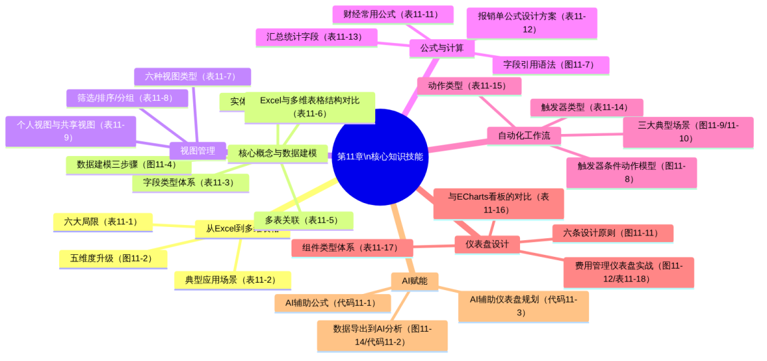
图11-15 第11章核心知识技能体系
本章要点回顾：
- 多维表格的本质升级：传统Excel的六大局限（见表11-1）在多维表格中得到根本性解决，核心升级体现在字段类型化、多表关联、多视图、可视化自动化和实时协作五个维度（见图11-2）。
- 数据建模是核心能力：建立多维表格前，先进行“识别实体→定义属性→建立关系”三步建模（见图11-4）；费用报销管理系统的完整建模案例见图11-5、表11-4；Excel大宽表与多维表格关联设计的对比见表11-6。
- 视图管理：六种视图（见表11-7）让同一份数据以最合适的方式呈现；筛选/排序/分组三类配置可叠加使用（见表11-8）；个人视图与共享视图各有定位（见表11-9）。
- 公式与计算：字段引用使用{}格式（见图11-7）；财经场景常用公式覆盖比率计算、条件判断、日期计算等（见表11-11、11-12）；汇总统计字段是多维表格特有的跨表聚合能力（见表11-13）。
- 自动化工作流：遵循”触发器→条件→动作”模型（见图11-8）；触发器（见表11-14）、动作（见表11-15）组合灵活；报销审批场景的三个典型自动化配置见图11-9、图11-10。
- 仪表盘设计与搭建：多维表格仪表盘与ECharts看板各有优势（见表11-16）；九类组件（见表11-17）构成仪表盘的基础元件；六条设计原则（见图11-11）是搭建高效看板的指导框架；完整的费用管理仪表盘方案见图11-12和表11-18。
- AI赋能：AI可辅助公式编写（代码11-1）、数据分析（代码11-2，见图11-14）和仪表盘规划（代码11-3），三者共同构成多维表格+AI的协作工作链路。

思考与练习
思考题
- 本章表11-1列出了Excel的六大局限，但Excel在当今职场仍然被广泛使用。请分析：在哪些具体的工作场景下，Excel仍然比多维表格更合适？多维表格是否能完全取代Excel？为什么？
- 本章11.2节强调了“数据建模”是多维表格发挥最大价值的前提。请以你熟悉的一个财经业务场景（如合同管理或固定资产台账）为例，进行完整的三步数据建模：①识别核心实体；②定义各实体属性（含字段类型）；③绘制实体关系图（可参考图11-5的格式）。
- 本章表11-16对比了多维表格仪表盘和ECharts数据看板，两者各有优势。在你理解的财经工作场景中，具体说明在什么情况下应该选择多维表格仪表盘，在什么情况下应该选择ECharts数据看板，是否有需要两者配合使用的场景？
判断题
- 多维表格中的视图修改（如添加筛选条件）会永久删除不符合条件的数据记录。（ ）
- 在多维表格的公式字段中，每一行的公式都相同，不能为不同行设置不同的公式逻辑。（ ）
- 汇总统计字段（Rollup Field）需要先建立多表关联，才能对关联记录进行聚合计算。（ ）
- 多维表格的自动化工作流中，“触发器”一旦设置就会立即执行一次动作，然后等待下次触发。（ ）
- 仪表盘中的筛选器组件可以同时控制仪表盘中所有图表组件的数据显示范围，实现联动筛选。（ ）
- 多维表格仪表盘中的数据会随底层表格数据的更新而实时刷新，不需要手动重新加载。（ ）
填空题
- 多维表格相对Excel在五个维度实现了根本升级：字段_化（从任意内容到类型约束）、多表_（通过关联字段建立实体关系）、多_切换（同一数据多种呈现方式）、可视化_（无代码触发规则）和实时___协作。
- 数据建模的三个步骤是：第一步识别_，第二步定义_，第三步建立_。将建模结果映射为多维表格结构时，每个实体对应一张_，每个属性对应一个_，实体关系通过_字段实现。
- 多维表格视图配置的三类功能是：（只显示满足特定条件的记录）、（按字段值对记录重新排列）和___（按字段值将记录归并为若干类）。三者可以叠加使用，形成复合的数据查看规则。
- 自动化工作流的基本模型由三部分构成：（什么情况下启动）、（满足什么条件才执行，可选）、（执行什么操作）。其中，当新增一条记录时自动触发的触发器类型称为；按设定时间周期定时启动的触发器类型称为___。
- 多维表格仪表盘与ECharts数据看板相比，最大的优势在于：数据_（与底层表格实时联动）和搭建方式为_（无需任何编程）；ECharts的优势在于图表类型更_和视觉_程度更高。
- 在仪表盘设计的六条原则中，“优先”原则要求明确看板服务的对象（管理层/财务部/运营部）；“数据”原则要求一个仪表盘聚焦一个主题；“___友好”原则要求通过筛选器让用户自主探索数据。
操作题
- 选择一个多维表格平台，按照11.2节的数据建模方案，实际搭建一个包含以下内容的费用报销管理多维表格系统：
  - 创建员工表、部门表、费用报销单表、费用明细项表四张表
  - 在各表中创建符合表11-4要求的字段（每张表至少5个字段）
  - 建立四张表之间的多表关联关系（参照图11-5）
  - 在费用报销单表中创建至少2个公式字段（参照表11-12）
  - 录入至少5条虚构的测试数据
  - 截图展示：表格结构截图、关联关系截图、公式字段运行效果截图
- 基于第1题搭建的多维表格，完成以下视图配置：
  - 在费用报销单表中创建“待审批报销单”个人视图（筛选：审批状态=待审批；排序：金额降序）
  - 在费用报销单表中创建“看板视图”（按审批状态字段分组显示泳道）
  - 截图展示两种视图的显示效果，说明两种视图分别适合在什么工作场景中使用

本章实训

实训任务一：部门预算管理多维表格系统搭建
任务描述
从零搭建一个完整的“部门年度预算管理系统”，实现预算录入、执行跟踪和可视化分析三个核心功能。
系统功能要求：
第一步：数据建模与表格搭建
设计并创建以下三张关联表格，各表的必要字段见表11-19。
表11-19 预算管理系统各表必要字段要求
表格名称 | 必须包含的字段 | 字段类型要求
部门预算表 | 部门名称、年度、月份、预算类型（人力/运营/营销/其他）、预算金额、备注 | 包含单选字段和货币字段
费用执行表 | 所属部门（关联）、费用月份、费用类型（关联预算类型）、实际金额、凭证编号、记录人 | 包含关联字段和公式字段
预算执行汇总表 | 部门（关联）、月份、预算金额（查找引用）、实际金额（汇总统计）、执行率（公式）、预算状态（公式判断） | 包含汇总统计字段
第二步：公式与自动化配置
- 在预算执行汇总表中配置执行率公式（实际金额/预算金额，百分比格式）
- 配置预算状态公式：执行率≥110%显示“⚠️ 超支预警”，80%～110%显示“✅ 正常”，＜80%显示“📉 执行偏低”
- 配置至少一条自动化：当执行率字段超过110%时，向指定用户发送超支预警通知
第三步：视图配置
- 为费用执行表创建“本月费用”筛选视图（按当月数据筛选）
- 为预算执行汇总表创建“超支预警”视图（筛选出预算状态含“超支”的记录）
第四步：仪表盘搭建
按照图11-12的布局规划，搭建一个预算管理仪表盘，至少包含以下组件：
- 全局筛选器（月份选择）
- 2个数字卡片（年度预算总额、年度实际支出总额）
- 1个柱状图（各部门预算vs实际对比）
- 1个进度条组件（各部门年度预算执行率）
- 1个数据表格（显示超支预警记录）
提交要求：提交截图集（各表格结构截图、公式字段效果截图、自动化配置截图、各视图截图、仪表盘整体截图）以及一份200字以上的搭建说明。

实训任务二：多维表格+AI数据分析全流程实验
任务描述
完成一次从“多维表格数据录入”到“AI分析报告生成”再到“成果发布”的完整协作实验。
操作步骤：
第一步，在多维表格中录入15～20条虚构的费用报销测试数据（至少涉及3个部门、4种费用类型、连续3个月）。
第二步，使用多维表格的数据导出功能，将数据导出为CSV格式。
第三步，基于代码11-2的提示词模板，修改其中的数据部分（替换为导出的CSV内容）和分析维度，提交给AI助手进行分析。
第四步，对AI生成的分析报告进行质量审校（参照第10章表10-2的五维质量评估框架），记录发现的问题和修正情况。
第五步，将最终审校通过的Markdown分析报告转换为HTML格式（参照第8章8.2节），并嵌入一张ECharts图表（基于导出数据，参照第6章）。
提交内容与评分标准见表11-20。
表11-20 实训二提交内容与评分标准
提交文件 | 内容说明 | 分值
test_data.csv | 导出的虚构测试数据CSV文件 | 10分
analysis_prompt.md | 修改后的AI分析提示词 | 15分
ai_output_report.md | AI生成的原始分析报告 | 10分
quality_review.md | 五维质量评估记录（含问题发现和修正情况） | 15分
final_report.html | 最终的HTML报告页面（含ECharts图表） | 35分
dashboard_screenshot.png | 多维表格仪表盘（至少4个组件）的截图 | 10分
summary.md | 不少于150字的实验总结 | 5分
合计 |  | 100分
final_report.html评分细则（35分）：
评分维度 | 分值
HTML页面结构完整，样式专业美观 | 10分
报告内容完整（各分析维度均有覆盖） | 10分
数字数据与test_data.csv中的数据完全一致 | 8分
ECharts图表正常渲染，图表类型选择合理 | 7分

第12章 综合实训项目

本章定位说明
本章是全书的最终章，也是唯一一个纯实训章——没有理论讲解，全部课时用于综合实战。
回顾全书的学习路径：第1章建立认知框架，第2～3章掌握结构化文档与数据格式，第4～6章学习三种可视化技术，第7～8章构建网页与内容发布能力，第9～10章掌握AI协作与多模态内容生成，第11章学习多维表格与智能仪表盘。本章的任务，是将上述所有技术整合为两个完整的交付成品，完成从“学过各项技能”到“能综合应用”的关键跨越。
本章设置两个综合实训项目，各需要约2课时完成，两个项目的定位见图12-1。
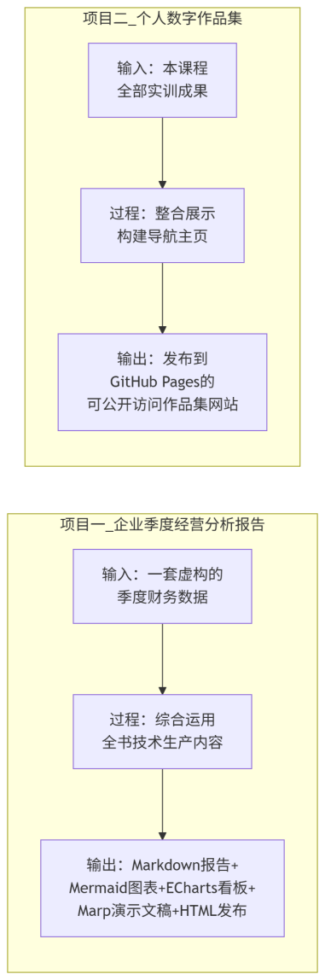
图12-1 本章两个综合实训项目的定位

项目一 企业季度经营分析报告

项目概述
项目背景：你是某虚构企业的财务分析员，需要为即将召开的季度管理例会准备一套完整的经营分析材料，包括：供管理层会前阅读的详细分析报告、会议现场使用的演示文稿、可在公司内网持续访问的在线数据看板，以及存档用的规范文档。
项目目标：以同一套季度财务数据为基础，综合运用本书全部技术模块，生产一套四类格式的完整内容成品，各成品之间数据完全一致、视觉风格统一。
覆盖技术模块：第2章（Markdown）、第3章（JSON数据）、第4章（Mermaid图表）、第5章（SVG图形）、第6章（ECharts可视化）、第7章（HTML/CSS）、第8章（内容发布）、第9章（提示词工程）、第10章（AI多模态生成）。
项目完成标准：所有成品通过数据一致性核验，四类输出格式均可正常运行和访问。

第一阶段 数据准备（人工完成，约20分钟）
任务1-1：设计虚构企业基本信息
自主设计一家虚构企业的基本信息，要求合理、自洽，并记录以备全项目使用。企业基本信息模板见表12-1。
表12-1 虚构企业基本信息设计模板
信息项目 | 填写内容 | 设计参考
企业名称 |  | 建议使用“XX贸易有限公司”等虚构名称
所属行业 |  | 建议选择批零贸易、制造业或服务业之一
主要业务区域 |  | 至少设计3个区域
报告期间 |  | 选择某年某季度（如2024年第三季度）
货币单位 |  | 统一使用万元人民币
任务1-2：设计季度核心财务数据
设计三个月（季度）的核心财务数据，数据须满足以下合理性要求，季度财务数据设计规范见表12-2。
表12-2 季度财务数据设计合理性规范
数据类别 | 必须包含的字段 | 合理性要求
各月损益数据 | 营业收入、营业成本、毛利润、期间费用、净利润（3个月各一套） | 营业收入-营业成本=毛利润；毛利润-期间费用≈净利润；数据前后逻辑自洽
各区域销售数据 | 各区域本季度销售额（至少3个区域） | 各区域合计=总销售额
费用构成数据 | 销售费用、管理费用、财务费用（本季度合计） | 三者合计=期间费用合计
资产负债关键指标 | 资产总额、负债总额、所有者权益（季末数据） | 资产总额=负债总额+所有者权益
风险事项 | 至少一项需要关注的财务风险（如应收账款、库存等） | 有具体金额和说明
任务1-3：将数据整理为标准JSON格式
参照第3章所学JSON语法，将任务1-2设计的数据整理为标准JSON文件，保存为source_data.json。标准JSON文件的推荐结构见代码12-1。
代码12-1 季度财务数据标准JSON文件推荐结构
{
"company": {
"name": "XX贸易有限公司",
"industry": "批发和零售贸易",
"reportPeriod": "2024年第三季度",
"currency": "万元人民币"
},
"monthlyData": [
{
"month": "2024-07",
"revenue": 0,
"cost": 0,
"grossProfit": 0,
"periodExpense": 0,
"netProfit": 0,
"netProfitMargin": "0.00%"
}
],
"quarterSummary": {
"totalRevenue": 0,
"totalCost": 0,
"totalGrossProfit": 0,
"totalPeriodExpense": 0,
"totalNetProfit": 0,
"avgNetProfitMargin": "0.00%",
"revenueGrowthQoQ": "0.0%"
},
"regionalSales": [
{ "region": "区域名称", "amount": 0, "share": "0.0%" }
],
"expenseBreakdown": {
"selling": 0,
"administrative": 0,
"financial": 0
},
"balanceSheet": {
"totalAssets": 0,
"totalLiabilities": 0,
"equity": 0,
"debtRatio": "0.0%"
},
"riskItems": [
{
"type": "风险类型",
"amount": 0,
"description": "风险描述"
}
]
}
提示：
完成source_data.json后，用JSON在线验证工具（如JSONLint）验证语法正确性，截图保存验证通过的结果。这是后续所有AI生成任务的唯一数据来源，确保数据准确后再进入第二阶段。

第二阶段 四类内容AI生成（AI辅助完成，约60分钟）
任务2-1：生成Markdown季度分析报告
参照第9章代码9-2和第10章代码10-1、10-2，设计完整的结构化提示词，将source_data.json中的数据作为背景信息，让AI生成一份Markdown格式的季度经营分析报告。
报告必须包含的结构见表12-3。
表12-3 季度经营分析报告必须包含的结构要求
章节名称 | 内容要求 | 格式要求
执行摘要 | 3句话以内，涵盖本季度最重要的3个信息点 | 正文段落+关键数据加粗
季度收入分析 | 三个月环比趋势+增长驱动因素+区域表现 | 含Markdown数据表格
成本与毛利分析 | 成本管控评价+毛利润率分析 | 含Markdown数据表格
净利润分析 | 净利润变化+利润质量评价 | 含Markdown数据表格
区域销售分析 | 各区域贡献与排名 | 含Markdown数据表格
风险提示 | 针对riskItems中的风险事项 | 引用块格式+⚠️图标
下季度工作重点 | 基于本季度分析提出的行动建议 | 任务列表格式，4～6项
获得AI输出后，按照第10章表10-2的五维质量评估框架进行审校，重点核验所有数字与source_data.json完全一致，将审校记录保存为report_review.md。将最终报告保存为quarterly_report.md。
任务2-2：生成Mermaid图表与SVG信息图
（1）生成业务流程图
选择与所设计企业相关的一个业务流程（如销售回款流程、采购审批流程或月末结账流程），参照第10章代码10-3的提示词模式，让AI生成一张Mermaid流程图代码。将代码粘贴到Mermaid在线编辑器验证渲染，截图保存，代码保存为business_flow.md。
（2）生成SVG季度业绩徽章
参照第10章代码10-5的提示词模式，让AI生成一张SVG格式的”季度业绩一览”信息图，展示4个核心KPI指标（季度总收入、净利润、净利润率、季度环比增长率），保存为kpi_badges.svg，浏览器中验证截图。
任务2-3：生成HTML数据看板页面
综合运用第6章（ECharts）、第7章（HTML/CSS）、第8章（多技术整合）的技术，参照第10章代码10-6和10-7的提示词模式，生成一个包含以下内容的完整HTML数据看板页面：
HTML看板页面必须包含的元素见表12-4。
表12-4 HTML数据看板页面必须包含的元素
区域 | 必须包含的元素 | 技术来源
页面头部 | 渐变背景+企业名称+报告期间+更新时间 | 第7章HTML/CSS
KPI卡片行 | 4个CSS Grid均等卡片，含指标名称/数值/单位/环比标注 | 第7章Flexbox/Grid
内联SVG区域 | 任务2-2生成的KPI徽章SVG（内联嵌入） | 第5章SVG+第8章整合
折线图 | 三个月营业收入趋势（ECharts，带渐变面积） | 第6章ECharts
柱状图或饼图 | 区域销售额分布或费用构成（ECharts，选一种） | 第6章ECharts
业务流程图 | 任务2-2生成的Mermaid流程图（HTML渲染） | 第4章Mermaid+第8章整合
数据明细表格 | 三个月损益数据表格（含斑马纹样式） | 第7章HTML表格
风险提示框 | 橙色警示框，展示riskItems中的风险内容 | 第7章CSS样式
页面页脚 | 数据来源+生成日期+保密说明 | 第7章HTML
响应式设计 | 768px断点，移动端适配 | 第7章媒体查询
打印样式 | @media print优化 | 第8章打印样式
将生成的HTML代码保存为dashboard.html，在浏览器中预览并截图。
任务2-4：生成Marp演示文稿
参照第10章代码10-8的提示词模式，将quarterly_report.md的内容转化为Marp演示文稿，要求如下：
演示文稿结构与格式要求见表12-5。
表12-5 Marp演示文稿结构与格式要求
幻灯片编号 | 页面主题 | 特殊格式要求
第1张 | 封面 | 深蓝色背景（#1a3a5c）
第2张 | 汇报目录 | 有序列表格式
第3张 | 季度核心数据 | 包含数据对比表格
第4张 | 收入与区域分析 | 含区域分布表格
第5张 | 成本与利润分析 | 含毛利润率变化说明
第6张 | 风险提示 | 浅黄背景（#fffbf0）
第7张 | 下季度工作重点 | 任务列表格式
第8张 | 结束页 | 深蓝色背景（#1a3a5c）
将Marp代码保存为slides.md，在代码编辑器中预览Marp效果截图，并导出为slides.pdf。

第三阶段 质量核验与发布（人工完成，约20分钟）
任务3-1：全套内容数据一致性核验
在所有成品完成后，选取5个关键数字（如季度总收入、净利润率、最大区域销售额、某月增长率、风险金额），在四类输出成品中各自定位该数字，确认完全一致。数据一致性核验记录模板见表12-6。
表12-6 数据一致性核验记录表
核验数字 | 原始值（source_data.json） | Markdown报告 | HTML看板 | Marp演示文稿 | 是否一致
季度总收入 |  |  |  |  | □ 是 □ 否
季度净利润率 |  |  |  |  | □ 是 □ 否
最大区域销售额 |  |  |  |  | □ 是 □ 否
某月环比增长率 |  |  |  |  | □ 是 □ 否
风险事项金额 |  |  |  |  | □ 是 □ 否
如发现不一致，立即定位并修正。
任务3-2：发布HTML看板到GitHub Pages
参照第8章8.6节的GitHub Pages发布流程，将dashboard.html（命名为index.html后）发布到GitHub Pages，获得可公开访问的URL。记录URL保存到github_url.txt。
任务3-3：填写项目完成情况总结
完成所有任务后，填写项目完成情况自评表，自评表见表12-7。
表12-7 项目一完成情况自评表
成品类型 | 文件名 | 是否完成 | 数据与source_data.json一致 | 自评亮点
标准JSON数据源 | source_data.json | □ | —
Markdown分析报告 | quarterly_report.md | □ | □
Mermaid业务流程图 | business_flow.md | □ | □
SVG KPI徽章 | kpi_badges.svg | □ | □
HTML数据看板 | dashboard.html | □ | □
Marp演示文稿 | slides.md + slides.pdf | □ | □
GitHub Pages在线版 | index.html（已发布） | □ | □

项目一评分标准
项目一的完整评分标准见表12-8。
表12-8 项目一综合评分标准
评分维度 | 评分子项 | 分值 | 评分要点
数据准备 | source_data.json完整性与合理性 | 8分 | JSON语法正确；数据自洽（如资产=负债+权益）；字段完整覆盖表12-2要求
Markdown报告 | quarterly_report.md质量 | 15分 | 章节结构完整（见表12-3）；所有数字与JSON一致；Markdown语法规范；语气专业
Mermaid图表 | business_flow.md质量 | 8分 | 流程图能在Mermaid在线编辑器正常渲染；流程逻辑合理；节点类型使用规范
SVG图形 | kpi_badges.svg质量 | 7分 | 在浏览器中正确显示；4个KPI指标完整；视觉美观，颜色有业务含义
HTML看板 | dashboard.html综合质量 | 25分 | 见表12-9详细评分
Marp演示文稿 | slides.md + slides.pdf质量 | 15分 | 8张幻灯片完整；封面/结束页深色背景；风险页浅黄背景；数据与JSON一致
发布 | GitHub Pages可访问性 | 7分 | URL有效且可访问；页面正常显示无错误
数据一致性 | 表12-6核验结果 | 10分 | 5项核验全部一致得满分；每发现1处不一致扣2分
项目总结 | 总结文字质量 | 5分 | 不少于200字；包含遇到的挑战和解决方法
合计 |  | 100分
dashboard.html详细评分（25分）见表12-9。
表12-9 dashboard.html详细评分标准
评分项目 | 分值 | 评分要点
页面整体结构规范（头部/KPI/图表/表格/页脚） | 5分 | 所有区域存在且布局合理
SVG内联嵌入正确显示 | 3分 | kpi_badges.svg内联后正常渲染
ECharts折线图正常运行，数据准确 | 5分 | 图表渲染正常；数据与JSON一致；有面积填充
ECharts第二张图表（柱状图或饼图）正常运行 | 4分 | 图表渲染正常；类型选择合理
Mermaid流程图在HTML中正常渲染 | 3分 | 需引入Mermaid.js，流程图正常显示
CSS样式专业（卡片/表格/警示框/配色统一） | 3分 | 视觉整体协调，颜色有业务含义
响应式（768px断点有效） + 打印样式 | 2分 | 缩小窗口验证响应式；打印预览无异常

项目二 个人数字作品集

项目概述
项目背景：经过本课程的完整学习，你已经积累了大量实训成果——各章节的实训作品、两个综合实训项目的成品。现在，将这些成果整合为一个结构清晰、可公开访问的个人数字作品集网站，发布到GitHub Pages，形成可以在简历和求职中展示的数字化个人名片。
项目目标：构建一个包含个人简介、作品展示、技能标签、联系方式的静态个人作品集网站，将本课程全部核心实训成果以有组织的方式对外展示。
覆盖技术模块：第7章（HTML/CSS）、第8章（GitHub Pages发布）、第9章（提示词工程）、第10章（AI生成HTML页面）。

第一阶段 内容规划（人工完成，约15分钟）
任务2-1：梳理作品清单
整理本课程学习过程中完成的实训成果，填写作品清单，为构建作品集网站做内容准备。作品清单模板见表12-10。
表12-10 个人数字作品集作品清单梳理模板
序号 | 作品名称 | 来源章节 | 主要技术 | 文件路径 | 简短描述（1句话）
1 | 月度财务分析报告（HTML版） | 第8章 | HTML/CSS/ECharts/Mermaid/SVG | /reports/report.html | 综合运用多技术的财务分析报告展示页面
2 | 季度经营分析数据看板 | 第12章项目一 | HTML/CSS/ECharts/SVG/Mermaid | /dashboard.html | 四技术整合的季度经营可视化看板
3 | 费用报销申请表单 | 第7章 | HTML表单/CSS | /tools/expense_form.html | 含多种控件类型和内置验证的报销表单
4 | 业务流程图集 | 第4章 | Mermaid | /charts/flow_diagrams.html | 报销/采购/对账等多个业务流程的Mermaid图表展示
5 | 财务健康度评估图 | 第11章 | ECharts | /charts/finance_health.html | 多维雷达图+仪表盘的财务健康度可视化
6 | 季度分析演示文稿 | 第12章项目一 | Marp/PDF | /slides/slides.pdf | 8页Marp幻灯片格式的季度经营汇报演示
（继续补充）
将全部实训成果整理后，确认每件作品的HTML文件都可以在浏览器中独立运行，为发布到GitHub Pages做准备。
任务2-2：规划网站结构
规划作品集网站的文件结构和页面组织方式，推荐的文件结构见图12-2。
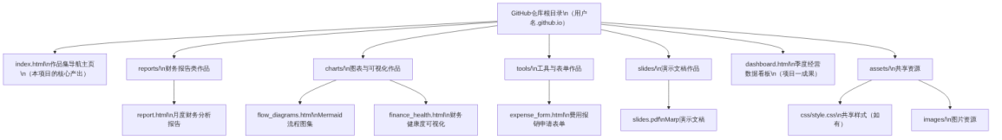
图12-2 个人数字作品集网站推荐文件结构

第二阶段 主页设计与生成（AI辅助完成，约30分钟）
任务2-3：设计主页内容方案
在开始AI生成之前，先用文字草稿规划主页的各区域内容，方便后续编写高质量的提示词，主页内容规划模板见表12-11。
表12-11 作品集主页各区域内容规划模板
页面区域 | 内容要点 | 备注
导航栏 | 网站名称/品牌、导航链接（作品/关于/联系） | —
个人简介（Hero区） | 姓名（可用化名）、身份定位（如”财经商贸专业在读·数字化财务学习者”）、个人简介2～3句话、技能标签 | 技能标签：从本书学习的技术中选6～8个
作品展示区 | 作品卡片网格，每张卡片含：缩略图/图标、作品名称、一句话描述、技术标签、查看链接 | 至少展示6件作品
学习历程区（可选） | 用时间线或图标列表展示本课程的学习成果 | —
页脚 | 课程名称说明、GitHub链接、联系邮箱（可虚构）、版权声明 | —
任务2-4：用AI生成主页代码
参照第10章代码10-6的提示词模式，结合第8章代码8-9的参考样式，设计一个完整的提示词（保存为homepage_prompt.md），让AI生成作品集主页（index.html）。
主页代码的技术要求：
HTML主页必须满足的技术规范见表12-12。
表12-12 作品集主页HTML代码必须满足的技术规范
技术要求 | 具体规范
HTML结构 | 使用语义化标签（header/main/section/footer）；包含完整的DOCTYPE/charset/viewport
CSS布局 | 作品卡片网格使用CSS Grid（auto-fill自动填充列数）；导航栏使用Flexbox
样式规范 | 全部CSS内嵌在style标签中；字体声明Microsoft YaHei；配色以蓝色系为主
交互效果 | 作品卡片有鼠标悬停上浮效果（transform: translateY(-4px)）和阴影加深效果
响应式 | 设置768px和480px两个断点；手机端卡片改为单列
可访问性 | 所有img标签包含alt属性；链接文字具有描述性
性能 | 不引用任何外部CSS框架（如Bootstrap）；不使用外部图片（用CSS或emoji替代缩略图）
生成后，将代码保存为index.html，在浏览器中预览并根据实际效果进行调整。
一个高质量主页的视觉效果应达到的标准见图12-3（以文字描述呈现）：

图12-3 作品集主页视觉效果标准描述

第三阶段 整合发布与优化（人工完成，约15分钟）
任务2-5：整合所有作品文件
将所有实训成果文件按照图12-2的文件结构组织到本地文件夹中，确保：
- index.html中所有作品卡片的链接路径正确（相对路径）
- 每件作品的HTML文件可以独立在浏览器中打开
- 所有文件命名规范（小写字母+下划线，无中文文件名）
任务2-6：发布到GitHub Pages
参照第8章8.6节的步骤，将整个作品集文件夹上传到GitHub仓库并启用GitHub Pages。
发布成功后需验证的检查项见表12-13。
表12-13 GitHub Pages发布成功验证检查项
检查项 | 验证方法 | 状态
主页可正常访问 | 浏览器打开 https://用户名.github.io 或项目URL | □ 通过
导航链接正常跳转 | 点击主页上的每个作品卡片链接 | □ 通过
作品页面正常显示 | 依次打开各作品页面，检查无404错误 | □ 通过
ECharts图表正常渲染 | 含ECharts的页面图表正常显示 | □ 通过
Mermaid图表正常渲染 | 含Mermaid的页面流程图正常显示 | □ 通过
移动端适配正常 | 在手机或浏览器移动端模式下查看 | □ 通过
加载速度可接受 | 页面3秒内完成基本内容显示 | □ 通过
任务2-7：撰写个人介绍与课程学习总结
在作品集的about.html或在index.html的关于区域，用Markdown格式写一段个人介绍，然后转换为HTML嵌入页面（参照第8章8.2节）。此外，在提交文件中附上一份不少于300字的课程学习总结（course_summary.md），内容建议包含：
课程学习总结建议包含的内容见图12-4。
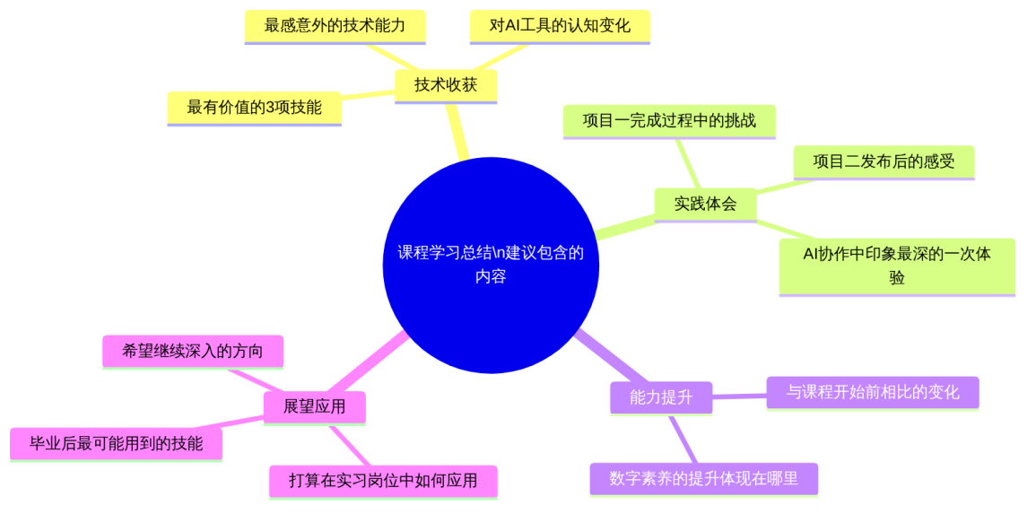
图12-4 课程学习总结建议包含的内容

项目二评分标准
项目二的完整评分标准见表12-14。
表12-14 项目二综合评分标准
评分维度 | 评分子项 | 分值 | 评分要点
作品数量与完整性 | 作品清单（表12-10）填写情况 | 10分 | 至少列出6件有效作品；描述简洁准确
主页HTML质量 | index.html综合质量 | 35分 | 见表12-15详细评分
文件结构规范性 | 文件组织是否符合图12-2 | 5分 | 文件夹分类合理；文件名规范；无中文路径
作品链接有效性 | 主页上的作品链接是否全部可正常打开 | 10分 | 每个有效链接得分，失效链接扣分
GitHub Pages发布 | 网站可公开访问，通过表12-13全部核验 | 15分 | URL有效+7项核验全部通过
课程学习总结 | course_summary.md质量 | 15分 | 不少于300字；包含技术收获/实践体会/展望三个维度；语言真实
主页提示词 | homepage_prompt.md质量 | 10分 | 包含完整六要素；技术要求描述具体；与最终HTML成果一致
合计 |  | 100分
index.html详细评分（35分）见表12-15。
表12-15 作品集主页index.html详细评分标准
评分项目 | 分值 | 评分要点
HTML结构规范（语义化标签+DOCTYPE+charset+viewport） | 5分 | 全部必要的head标签存在；使用语义化标签分区
作品卡片展示（至少6件作品，含名称/描述/技术标签/链接） | 10分 | 作品内容真实对应实际成果；链接路径正确
CSS Grid网格布局（自动填充+间距合理） | 5分 | 使用auto-fill或repeat实现响应式网格
交互效果（卡片悬停上浮+阴影） | 3分 | 悬停效果实现正确，有视觉反馈
个人简介区（Hero区域完整，含技能标签） | 5分 | 姓名/身份/简介/技能标签均存在；视觉层次清晰
响应式（两个断点有效） | 4分 | 768px和480px下布局正确自适应
整体视觉美观度（配色/间距/一致性） | 3分 | 整体专业美观，无明显视觉问题

两个项目的交付清单
完成两个综合实训项目后，需要提交的全部文件见表12-16。
表12-16 综合实训项目完整交付清单
序号 | 文件/文件夹名称 | 所属项目 | 说明
1 | source_data.json | 项目一 | 标准JSON数据源
2 | quarterly_report.md | 项目一 | Markdown季度分析报告
3 | report_review.md | 项目一 | 五维质量评估审校记录
4 | business_flow.md | 项目一 | Mermaid业务流程图代码
5 | kpi_badges.svg | 项目一 | SVG季度KPI信息图
6 | dashboard.html | 项目一 | HTML数据看板页面
7 | slides.md | 项目一 | Marp演示文稿源文件
8 | slides.pdf | 项目一 | Marp演示文稿PDF导出
9 | data_consistency_check.md | 项目一 | 表12-6数据一致性核验记录
10 | project1_prompts/ | 项目一 | 项目一所有AI生成任务的提示词文件夹
11 | index.html | 项目二 | 作品集导航主页
12 | homepage_prompt.md | 项目二 | 主页生成提示词
13 | course_summary.md | 项目二 | 课程学习总结（≥300字）
14 | 全部作品文件（按图12-2结构组织） | 项目二 | reports/charts/tools/slides/等文件夹
15 | github_pages_url.txt | 两个项目 | 包含项目一发布URL和项目二网站URL
16 | screenshots/ | 两个项目 | 关键步骤截图文件夹（Mermaid验证/ECharts预览/Marp预览/GitHub Pages访问等）

两个项目的综合评价

项目一与项目二的技术覆盖对比
两个项目综合覆盖了全书的主要技术模块，各技术模块在两个项目中的应用情况见表12-17。
表12-17 两个项目对全书技术模块的覆盖情况
技术模块 | 对应章节 | 项目一中的应用 | 项目二中的应用
Markdown文档写作 | 第2章 | 生成季度分析报告 | 课程学习总结、个人简介
JSON结构化数据 | 第3章 | source_data.json数据源设计 | —
Mermaid图表 | 第4章 | 业务流程图，嵌入dashboard.html | 作品展示中的流程图
SVG矢量图形 | 第5章 | KPI徽章信息图 | 嵌入主页的装饰图形（可选）
ECharts数据可视化 | 第6章 | dashboard.html中的折线图+柱状图/饼图 | 作品链接中展示
HTML与CSS | 第7章 | dashboard.html页面布局与样式 | index.html主页构建
内容输出（PDF/发布） | 第8章 | slides.pdf导出、GitHub Pages发布 | GitHub Pages发布整站
提示词工程 | 第9章 | 所有AI生成任务的提示词设计 | homepage_prompt.md
AI多模态内容生成 | 第10章 | 四类内容的AI辅助生成全流程 | AI生成主页HTML
多维表格与仪表盘 | 第11章 | 数据建模思想指导source_data.json设计 | 作品链接中展示（可选）

学习成果检验标准
完成两个综合实训项目后，可以按照以下标准自我检验学习成果，学习成果检验标准见表12-18。
表12-18 本课程学习成果自我检验标准
能力维度 | 检验标准 | 能力指标
结构化表达能力 | 能将非结构化数据整理为规范JSON，能写出层次清晰的Markdown报告 | 通过项目一任务1-2和任务2-1验证
数据可视化能力 | 能独立配置ECharts图表，能判断合适的图表类型，能调整视觉样式 | 通过项目一dashboard.html中的ECharts验证
网页构建能力 | 能构建包含多种元素的HTML页面，能用CSS实现响应式布局 | 通过项目一dashboard.html和项目二index.html验证
内容整合发布能力 | 能将多种技术整合到单一HTML页面，能发布到可公开访问的静态网站 | 通过项目一dashboard.html发布和项目二GitHub Pages验证
AI协作能力 | 能设计高质量的结构化提示词，能对AI输出进行质量审校和修正 | 通过project1_prompts中的提示词质量验证
全流程意识 | 能从单一数据源生产多格式一致的内容成品，数据核验意识完整 | 通过表12-6数据一致性核验记录验证

本章小结
本章以两个综合实训项目为载体，完成了全书学习成果的最终整合与检验。两个项目的核心价值见图12-5。
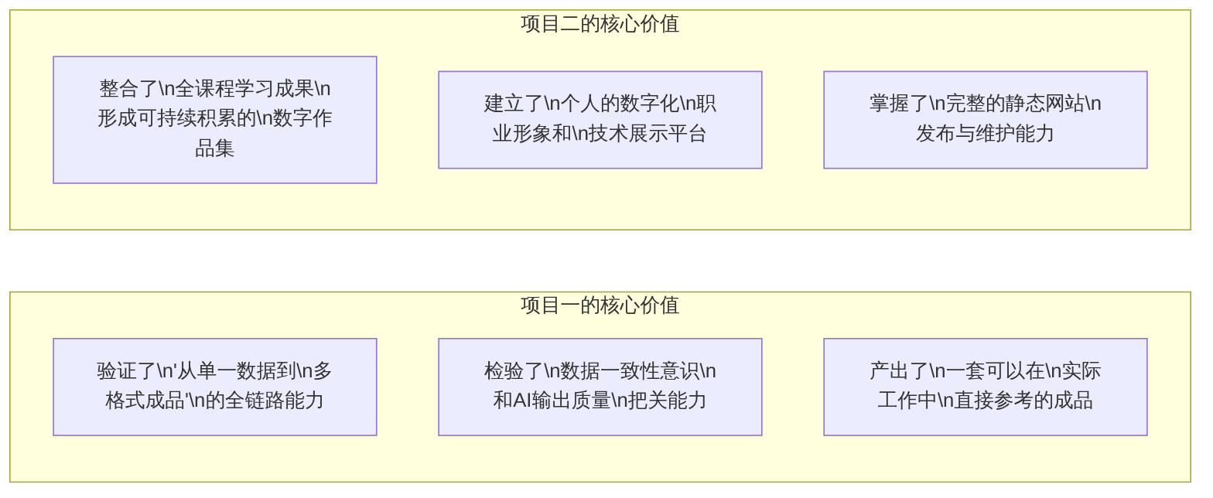
图12-5 两个综合实训项目的核心价值
本章完成后，读者应具备：
- 从零到全套内容的生产能力：给定一套业务数据，能独立生产Markdown报告、可视化图表、HTML数据看板和Marp演示文稿四类完整成品，且各成品数据完全一致。
- 完整的AI协作工作流：掌握“数据准备→提示词设计→AI生成→质量审校→人工修正→格式发布”的标准化工作流程，能系统性地运用AI提升内容生产效率。
- 可展示的数字化作品集：拥有一个可公开访问的个人数字作品集网站，能向未来的用人单位直观展示数字素养和AI协作能力。
- 持续学习的基础：建立的个人数字作品集和提示词模板库（第9章实训），是可以持续更新和积累的长期资产，随着工作经验的增长不断充实完善。

写在全书结尾
《生成式人工智能结构化表达与应用教程》至此全部完成。
回顾全书的结构：第1章建立认知框架，第2～11章分别学习十个技术模块，第12章通过综合实训项目完成整合检验。这套课程体系遵循了一条清晰的学习逻辑——从结构化思维出发，经由工具技能的积累，最终形成人机协作的完整能力。
在AI工具快速迭代的今天，具体的工具版本会更新，平台界面会改变，但本书着力培养的能力是相对稳定的：用结构化的方式思考和表达信息，用批判性的眼光评估AI的输出，用系统性的思维管理内容生产全链路。这些能力不会因为工具的更新而过时。
希望每一位读者在完成本书学习之后，带走的不仅是十个技术模块的操作技能，更是一种在AI时代持续学习、持续适应、持续创造价值的思维方式。
第12章已全部完成。至此，《生成式人工智能结构化表达与应用教程》全书十二章正文内容全部完成。
全书完整统计情况如下：
统计项目 | 数量
总章数 | 12章（含1章认知篇、7章技术篇、1章AI协作篇、1章低代码篇、1章综合实训篇）
总课时 | 64课时（理论26课时 + 实训38课时）
全书图总数 | 约165张（各章Mermaid渲染图+截图占位）
全书表总数 | 约190张
全书代码示例总数 | 约90段
财经专业案例覆盖 | 全书100%使用财经商贸场景案例
工具中性覆盖 | 全书统一使用”代码编辑器”“AI助手”“多维表格平台”等通用称谓

